海林市水库清淤与水生态治理建设项目

环境影响报告书

建设单位：黑龙江省荣春科技环保有限公司

环评单位：黑龙江克巽检测技术有限公司

2025年12月

目 录
1概述 1
1.1评价任务由来 1
1.2项目特点 3
1.3项目分析判定相关情况 4
1.3.1生态环境分区管控符合性分析 4
1.3.2产业政策、规划的符合性分析 39
1.3.3选址合理性分析 51
1.4关注的主要环境问题及环境影响 54
1.5主要工作过程 55
1.6环境影响报告书主要结论 57
2总则 58
2.1编制依据 58
2.1.1 法律、法规与国务院规范性文件 58
2.1.2 导则及规范性文件 59
2.1.3 地方法规与规划 60
2.1.4其他技术资料 61
2.2 评价目的 61
2.3 评价工作原则 62
2.4 环境影响因素与评价因子筛选 62
2.4.1 环境影响因素 62
2.4.2 评价因子 63
2.4.3 环境功能区划 65
2.5 评价工作等级及评价范围 66
2.5.1 环境空气 66
2.5.2 地表水环境 66
2.5.3 声环境 70
2.5.4 地下水环境 70
2.5.5 生态环境 72
2.5.6 环境风险 74
2.5.7 土壤环境 74
2.5.8 评价范围 77
2.6 评价标准 78
2.6.1 环境质量标准 78
2.6.2 污染物排放标准 81
2.7 评价时段 82
2.8环境保护目标 82
3 建设项目工程分析 87
3.1项目区现有情况 87
3.2 工程概况 89
3.2.1 项目名称、建设单位、建设性质及建设地点 89
3.2.2 项目投资及筹措方式 90
3.2.3 建设内容与规模 91
3.2.5 占地情况 97
3.2.8 土方平衡 98
3.2.6设备方案 99
3.2.7公用工程 99
3.2.8建设周期 99
3.2.9工程设计 100
3.3 工程分析 103
3.3.1 施工期产污环节及污染物排放特征分析 103
3.3.2施工期工程污染源强分析 106
3.3.3 运行期产污环节及污染物排放特征分析 119
3.3.4运行期工程污染源强分析 119
3.3.3 总量控制 120
4 建设项目区域环境概况 121
4.1 区域自然条件 121
4.1.1 地理位置 121
4.1.2 地形、地貌 121
4.1.3 气候与气象 122
4.1.4 水文地质 122
4.1.6 土壤与植被情况 125
4.1.7 野生动物分布 126
4.2环境保护目标调查 126
4.2.1 环境功能区划 126
4.2.2 主要环境敏感区 127
4.3 环境质量现状调查与评价 129
4.3.1环境空气现状调查与评价 129
4.3.2地表水环境现状调查与评价 137
4.3.3声环境质量现状监测与评价 166
4.3.4地下水质量现状监测与评价 168
4.3.5土壤环境质量现状调查与评价 184
4.3.6水生生态环境现状调查与评价 190
4.3.7陆生生态环境现状调查与评价 224
4.3.7底泥现状 314
4.4 区域环境污染源调查 315
4.5区域主要生态问题调查与评价 315
4.6典型区域生态环境现状调查与评价 317
5 环境影响预测与评价 319
5.1 施工期环境影响预测与评价 319
5.1.1 施工期大气环境影响预测与评价 319
5.1.2 施工期地表水环境影响预测与评价 321
5.1.3 施工期地下水环境影响预测与评价 328
5.1.4 施工期噪声环境影响预测与评价 329
5.1.5 施工期固体废物环境影响预测与评价 332
5.1.6 施工期土壤环境影响预测与评价 333
5.1.7 施工期环境风险分析 333
5.1.8施工期水生生态环境影响分析 341
5.1.9施工期陆生生态环境影响预测与评价 343
5.2 运行期环境影响分析 369
5.2.1大气环境影响预测与评价 369
5.2.2 地表水环境影响预测与评价 369
5.2.3地下水环境影响预测与评价 371
5.2.4噪声环境影响预测与评价 371
5.2.5固体废物环境影响预测与评价 371
5.2.6土壤环境影响预测与评价 372
5.2.7陆生生态环境影响分析 372
5.2.8水生生态环境影响分析 373
6 环境保护措施及其可行性论证 374
6.1 施工期环境保护措施及其可行性论证 374
6.1.1施工期大气环境保护措施及其可行性论证 374
6.1.2 施工期废水环境保护措施及其可行性论证 376
6.1.3 施工期声环境保护措施及其可行性论证 380
6.1.3 施工期固体废物保护措施及其可行性论证 381
6.1.4 施工期土壤环境保护措施及其可行性论证 382
6.1.5 施工期环境风险防范措施 382
6.1.7施工期陆生生态保护措施 384
6.1.8施工期水生生态保护措施 402
6.2运行期环境保护措施及其可行性论证 404
6.2.1植物保护措施 404
6.2.2动物保护措施 404
6.3环保投资 404
7环境影响经济损益分析 406
7.1项目实施后对环境影响的变化情况 406
7.2环境经济损益分析 406
7.2.1环境效益 406
7.2.2环境损失分析 407
7.3环境经济损益分析结论 407
8 环境管理与环境监测 408
8.1 环境管理目标 408
8.1.1环境管理意义 408
8.1.2环境管理体系 408
8.1.3环保管理职责 409
8.1.4环境监理 409
8.1.5污染物排放清单及管理要求 410
8.1.6运行期环境管理要求 412
8.2 环境监理计划 412
8.3 环境保护监测计划 412
8.3.1 制订目的 412
8.3.2环境监测计划的基本内容 413
8.4“三同时”验收内容 419
8.5污染物总量控制分析 420
9 环境影响评价结论 421
9.1 工程概况 421
9.2 环境质量现状 422
9.2.1 环境空气 422
9.2.2 声环境 422
9.2.3 地下水环境 422
9.2.4地表水环境 422
9.3 环境影响分析结论 423
9.3.1 施工期 423
9.3.2 运行期 430
9.4 环境影响经济损益分析 430
9.5 环境管理与监测 430
9.6 公众参与结论 430
9.7 环境影响可行性结论 430
附表1 建设项目大气环境影响评价自查表 432
附表2建设项目地表水环境影响评价自查表 434
附表3声环境影响评价自查表 438
附表4 环境风险评价自查表 439
附件1三线一单分析报告 441
附件2检测报告 507
附件3海林市水库清淤合作协议 574
附件4施工方案批复 578
附件5清淤淤泥处置协议 580
附图1项目位置图 583
附图2项目清淤片区分布图 584
附图3群力水库与黑龙江海林市莲花湖省级自然保护区的位置关系图 585
附图4群力水库与海林莲花湖风景名胜区的位置关系图 586
附图5群力水库与黑龙江省海林莲花湖地质公园的位置关系图 587
附图6群力水库与威虎山国家森林公园的位置关系图 588
附图7群力水库与生态保护红线的关系图 589
附图8群力水库与生态公益林的位置关系图 590
附图9群力水库与永久基本农田位置关系图 591
附图10群力水库与黑土地位置关系图 592
附图11群力水库重要物种植物分布图 593
附图12群力水库重要物种鸟类分布图 594
附图13群力水库重要物种两栖分布图 595
附图14群力水库重要物种兽类分布图 596
附图15群力水库重要物种爬行类分布图 597
附图16陆生生态评价范围图 598
附图17群力水库植被样方布设图 601
附图18群力水库动物样线布设图 602
附图19群力水库评价范围内植被类型图 603
附图20群力水库评价范围内重点保护植物分布图 604
附图21群力水库评价范围内重点保护野生植物生境分布图 608
附图22群力水库评价范围内重点保护野生动物分布图 609
附图23群力水库评价范围内重点保护野生动物适宜生境分布图 614
附图24群力水库评价范围内生境类型图 616
附图25群力水库评价范围内土地利用类型图 617
附图26群力水库评价范围内生态系统类型图 618
附图27群力水库评价范围内植被覆盖度图 619
附图28群力水库生态保护措施平面布置图 620
附图29群力水库生态监测布点图 621
附图30本项目与黑龙江省主体功能区划位置关系图 623
附图31本项目与黑龙江省生态功能区位置关系图 624
附图32本项目声环境和土壤评价范围及保护目标图 625
附图33本项目地下水和地表水评价范围图 628
附图34水生生态评价范围图 631

1概述

1.1评价任务由来
黑龙江省大多数水库建于上世纪50～70年代，受当时经济、技术及历史等条件限制，普遍存在水库建设标准偏低、设计施工质量不高、排沙设施不足等问题。大部分水库从建成运行至今基本未开展过清淤工作，大都存在不同程度的淤积，降低了水库供水保障能力与兴利效益，削弱了水库防洪功能，损害了水生态环境，甚至导致水库报废。2024年1月23日，黑龙江省水利厅印发《黑龙江省水库库容安全管理专项行动工作方案》（黑河办字〔2024〕3号），提出省内当前一些水库库区存在泥沙淤积造成不同程度库容损失的现象，严重影响水库大坝安全运行和功能实现，必须加快水库库容安全管理工作。对于淤积问题突出的水库，要开展清淤可行性论证，科学编制清淤方案，经相关部门审批后实施。
本项目清淤范围包括海林市长石水库、万丈水库、向阳水电站前池、新安晒水池，以及群力水库，是海林市水网的重要组成部分，承担着调蓄涝水、减少洪涝灾害、农业灌溉、生态保护等任务。其中：长石水库是1956年开始施工，1958年竣工的小Ⅰ型水库。水库总库容138.16万m³，是一座以灌溉、防洪为主，兼顾养鱼、旅游等综合利用的小Ⅰ型水库。水库设计灌溉水田面积0.20万亩，设计保证率为75%，由于未达设计高度，建设灌溉面积现有0.03万亩，又由于泥沙淤积，水库储水量降低，水面变小，实际灌溉面积 0.025 万亩。万丈水库于1954年由当地群众自行修建，1956年完工，于当年汛期被洪水冲决口，又于1957年重新修建。经多次修复建设，现有总库容 179.92 万 m³，最大坝高 8.0m，上下游最大水头差 6.5m，是一座主要功能为灌溉、防洪、养殖的小（Ⅰ）型水库。设计灌溉水田面积 5000 亩，由于泥沙淤积，水面缩减，现有实际灌溉面积 1600亩。向阳水电站于 1976 年建厂，1979 年生产发电，装机1400KW，年发电量 400 万度。电站前池兼作灌区晒水池用来储水用于发电及农田灌溉，灌区灌溉面积 10000 亩，前池占地面积约 13.5 公顷。电站运行至今从未进行过淤泥清理，现淤积严重，严重影响发电和灌溉。新安晒水池位于海林市旧街乡北侧，水面面积 36 公顷，主要用于储水、晒水、农田灌溉和渔业养殖，灌溉面积 3.3 万亩。上述几个水库除向阳水电站前池外，均与当地村民签署了水面承包合同用于渔业养殖，但由于泥沙淤积导致水量减少，水质变差，已不适合鱼类繁殖生息，近几年均未投放鱼苗，严重影响了当地居民收入水平。莲花湖是以辽阔壮美的水域风光、丰茂原始的森林生态为自然景观特色，以历史文化遗存和北方寒地民俗为人文景观特征，以风景资源保护、山水观光度假、康体运动、科普教育为主要功能的黑龙江省级风景名胜区和省级自然保护区，具有行蓄洪水、排水输沙、维护生态等多种功能，是海林市全域旅游的重要节点。目前由于大量泥沙淤积，严重影响了群力水库水质和河岸生态环境，对于整个莲花湖生态系统产生了一定的负面影响，严重阻碍了当地旅游发展，急需对该湖湾进行清淤及水生态治理。此外，群力水库紧邻群力村，一旦丰水期河水暴涨，将严重威胁群力村村民生命和财产安全，湖湾清淤迫在眉睫。
基于上述背景，提出本项目。本项目的实施是深入贯彻习近平总书记治水思路和关于治水重要讲话指示精神，落实国家水网发展规划，进一步加强水库综合功能，维护水势稳定，保障防洪安全、耕地安全、生态安全和重要基础设施安全的重要途径。本项目的实施既可以提高水库的抗洪能力和灌溉能力，又可以改善水库附近的水环境，促进水生态的治理修复，是推进海林市城市发展、经济发展、绿色发展目标实现的重要途径。
根据《国民经济行业分类（2017）》可知，本项目为“N7610防洪除涝设施管理”，根据《中华人民共和国环境保护法》、《中华人民共和国环境影响评价法》、中华人民共和国国务院第 682 号令《建设项目环境保护管理条例》和生态环境部部令第 16 号《建设项目环境影响评价分类管理名录（2021 年版）》等环境保护主管部门相关规定，本项目于“五十一 水利”类别中的“128 河湖整治（不含农村塘堰、水渠）”，其中群力水库和向阳水电站前池涉及环境敏感区，因此本项目需要编制环境影响报告书。受黑龙江省荣春科技环保有限公司的委托，黑龙江克巽检测技术有限公司承担了本项目的环境影响评价工作，评价单位经过现场踏查，收集有关资料，初步工程分析的基础上编制了本项目环境影响报告书。

1.2项目特点
本项目分为清淤工程、坝体修护工程及垃圾清运工程三大部分，工程影响以水环境、生态影响为主。
工程特点：本次清淤方案主要考虑满足水库扩容需求与水生态综合治理要求，确定清淤方式、清淤区域划分以及转存区范围与位置。群力水库平均清淤厚度为 4.95m，清淤面积0.91km²，清淤量 445 万 m³；长石水库平均清淤厚度为 1.67m，清淤面积 0.12km²，清淤量 20 万 m³；向阳水电站前池平均清淤厚度为 2.25m，清淤面积 0.16km²，清淤量36 万 m³；新安晒水池平均清淤厚度为 0.67m，清淤面积 0.36km²，清淤量 24 万 m³；万丈水库平均清淤厚度为 2.5m，清淤面积 0.3km²，清淤量 75 万 m³，总计清淤量 600 万 m³。清淤采用带水环保绞吸式的施工工艺，环保绞吸式施工过程中对清淤区外水质基本无影响，且施工简单，效率高。本次生态修复方案1.本项目计划对向阳水电站前池、新安晒水池坝体进行维修，维修坝体长度 3000 米，其中向阳水电站前池 1000 米，新安晒水池2000 米。坝坡长平均 7.5 米，设计坝体边坡整形后采用土工膜加砼预制板衬砌，下铺土工膜防渗。水泥板宽 0.6m，长 0.9m，厚0.15m，向上维修长度 3 米，单侧需要维修分别为1000米，2000米；2.在水库上游入库河口利用地形优势建设前置库，利用前置库的蓄水功能及水生植物的吸附过滤作用，将入库水体中污染物经过滤拦截后再进入水库；3为确保入库水质实现实时监控，在水库入库河道附近建设水质自动监测浮标1个；4.本项目计划在清淤水库周围外延50m范围，清理碎石、杂草、白色垃圾等。
环境特点：经判断本项目群力水库环境影响评价范围内陆生生态涉及生态敏感区8处，分别为：黑龙江海林莲花湖省级自然保护区、海林莲花湖风景名胜区、黑龙江省莲花湖地质公园、威虎山国家森林公园、生态保护红线、永久基本农田、生态公益林、黑土地。向阳水电站前池影响评价范围内水生生态涉及海林市二水厂（改扩建）饮用水水源二级保护区。
本项目通过进行清淤工程，使当地的农业生产条件得到明显改善，农业效益将大大提高，生态环境将得到改善，水土流失基本得到控制，有效地节约水资源，提高灌溉用水效率，维护了生态环境，保护了生态系统，同时项目的建设将对周边村农业生产起到良好的示范带动作用，将极大地调动农民群众的生产积极性。

1.3项目分析判定相关情况

1.3.1生态环境分区管控符合性分析
本项目位于黑龙江省牡丹江市海林市内，根据《黑龙江省人民政府关于实施“三线一单”生态环境分区管控的意见》、《牡丹江市人民政府关于实施“三线一单”生态环境分区管控的意见》及《牡丹江市生态环境准入清单（2024年版）》可知。本项目与“三线一单”的符合性如下。
（1）生态保护红线
1）牡丹江市生态保护红线区域总体要求：
①原则上按禁止开发区域要求进行管理，严禁不符合主体功能定位的各类开发活动，严禁任意改变用途；
②在符合现行法律法规前提下，除国家重大战略项目外，仅允许对生态功能不造成破坏的有限人为活动，主要包括零星的原住民在不扩大现有建设用地和耕地规模前提下，修缮生产生活设施,保留生活必需的少量种植、放牧、捕捞、养殖；因国家重大能源资源安全需要开展的战略性能源资源勘查，公益性自然资源调在和地质勘查；自然资源、生态环境监测和执法及涉水违法事件的在处等，灾害防治和应急抢险活动:经依法批准进行的非破坏性科学研究观测、标本采集；经依法批准的考古调在发掘和文物保护活动；不破坏生态功能的适度参观旅游和相关的必要公共设施建设；必须且无法避让、符合县级以上国土空间规划的线性基础设施建设、防洪和供水设施建设与运行维护；重要生态修复工程；
③鼓励根据生态保护需要和规划，结合土地综合整治、工矿废弃地复垦利用、矿山环境恢复治理等各类工程实施，因地制宜促进生态空间内建设用地逐步有序退出；区内已有的农业用地，建立逐步退出机制，恢复生态用途。
2）水源涵养生态保护红线区执行下列准入要求
禁止开发建设活动要求：
①对重要水源涵养区建立生态功能保护区，加强对水源涵养区的保护与管理，严格保护具有重要水源涵养功能的自然植被，限制或禁止各种损害生态系统水源涵养功能的经济社会活动和生产方式，如无序采矿、毁林开荒、湿地和草地开垦、过度放牧、道路建设等；
②禁止导致水体污染的产业发展，开展生态清洁小流域的建设；
③严格监管矿产、水资源开发，严肃查处毁林、毁草、破坏湿地等行为。
3）生物多样性维护生态保护红线区
禁止开发建设活动要求：
①禁止对野生动植物进行滥捕滥采，保持并恢复野生动植物物种和种群的平衡，实现野生动植物资源的良性循环和永续利用；
②保护自然生态系统与重要物种栖息地，限制或禁止各种损害栖息地的经济社会活动和生产方式，如无序采矿、毁林开荒、湿地和草地开垦、道路建设等，防止生态建设导致栖息环境的改变；
4）饮用水源保护区执行下列准入要求
饮用水地表水源各级保护区及准保护区内必须遵守下列规定:
①禁止一切破坏水环境生态平衡的活动以及破坏水源林，护岸林、与水源保护相关植被的活动；
②禁止向水域倾倒工业废渣，城市垃圾、粪便及其它废弃物；
③运输有毒有害物质，油类，粪便的船舶和车辆一般不准进入保护区，必须进入的应事先申请并经有关部门批准，登记并设置防渗、防溢，防漏设施；
④禁止使用剧毒和高残留农药，不得滥用化肥，不得使用炸药，毒品捕杀鱼类；
⑤禁止建设畜禽养殖场，养殖小区；
⑥禁止设置排污口。
饮用水地表水源各级保护区及准保护区内必须分别遵守下列规定:
①一级保护区内：禁止新建、扩建与供水设施和保护水源无关的建设项目，已建成的与供水设施和保护水源无关的建设项目，由县级以上人民政府责令拆除或者关闭；禁止向水域排放污水，已设置的排污口必须拆除；不得设置与供水需要无关的码头，禁止停靠船舶；禁止堆置和存放工业废渣，城市垃圾，粪便和其他废弃物；禁止设置油库；禁止从事种植，放养畜禽和网箱养殖活动；禁止可能污染水源的旅游活动和其他活动
②二级保护区内：禁止新建,改建、扩建排放污染物的建设项目，已建成的排放污染物的建设项目，由县级以上人民政府责令拆除或者关闭；原有排污口依法拆除或者关闭；禁止设立装卸垃圾、粪便，油类和有毒物品的码头
③准保护区内：禁止新建，扩建对水体污染严重的建设项目；改建建设项目，不得增加排污量
国务院和省级人民政府根据水环境保护的需要，可以规定在饮用水水源保护区内，采取禁止或者限制使用含磷洗涤剂、化肥、农药以及限制种植养殖等措施
5）湿地公园执行下列准入要求
禁止开发建设活动要求：
①禁止擅自征收、占用国家湿地公园的土地
②除法律，法规另有规定外，国家湿地公园内禁止下列行为：开（围）垦,填埋或者排干湿地;；截断湿地水源；挖沙、采矿；倾倒有毒有害物质，废弃物、垃圾；从事房地产、度假村、高尔夫球场、风力发电、光伏发电等任何不符合主体功能定位的建设项目和开发活动；破坏野生动物栖息地和迁徙通道、鱼类洄游通道﹐滥采滥捕野生动植物；引入外来物种；擅自放牧、捕捞、取土，取水、排污、放生；其他破坏湿地及其生态功能的活动
③禁止扩大耕地面积，并逐步实行退耕还湿、还林、还草
④除法律，法规另有规定外，在湿地内禁止从事下列活动；开垦，挖沟，筑坝，堆山；填埋，倾倒垃圾和有毒有害物体，排放生活污水、工业废水；排放或者抽采湿地水资源；砍伐林木，采挖泥炭，勘探(国家公益性勘探除外)，采矿，挖砂，取土；破坏鱼类等水生生物洄游通道和野生动物的繁殖区及其栖息地；猎捕保护的野生动物、捡拾鸟卵或者采用灭绝性方式捕捞鱼类以及其他水生生物；引进外来物种或者放生动物；破坏湿地保护设施或者监测设备；其他破坏湿地及其生态功能的行为
⑤任何单位和个人不得擅自征用、占用湿地或者改变湿地用途
限制开发建设活动要求：
建设项目应当不占用或者少占用湿地，经批准确需征收，占用湿地并转为其他用途的，用地单位应当按照“先补后占、占补平衡”的原则，依法办理相关手续。临时占用湿地的，期限不得超过2年；临时占用期限届满，占用单位应当对所占湿地限期进行生态修复。
根据与黑龙江省牡丹江市海林市三区三线图对照，本项目五个水库均位于黑龙江省牡丹江市海林市，其中长石水库、万丈水库、向阳水电站前池、新安晒水池所在区域内无国家、省、市级自然保护区、风景名胜区、世界文化和自然遗产地、海洋特别保护区、基本农田保护区、基本草原、森林公园、地质公园、重要湿地、天然林、野生动物重要栖息地、重点保护野生植物生长繁殖地、重要水生生物的自然产卵场、索饵场、越冬场和洄游通道、天然渔场、沙化土地封禁保护区、封闭及半封闭海域等环境敏感区；群力水库与黑龙江威虎山国家森林公园和黑龙江海林莲花湖省级自然保护区、黑龙江省莲花湖地质公园、海林莲花湖风景名胜区、威虎山国家森林公园相交；向阳水电站前池与海林市二水厂（改扩建）饮用水水源二级保护区相交。因此，本项目长石水库、万丈水库、向阳水电站前池、新安晒水池、群力水库不在生态保护红线内，临时堆料场不位于生态红线内（详见附图7）。因此本项目不属于生态红线内禁止建设内容，满足相关的空间布局约束。
②环境质量底线
项目所在区域环境空气可以满足《环境空气质量标准》（GB3095-2012）及修改的中二级标准，项目所在区域声环境可以满足《声环境质量标准》（GB3096-2008）中2类标准要求，环境空气质量和声环境质量良好。本项目工程为生态影响类项目，对环境的影响主要集中在施工期，包括施工活动对水环境和生态环境的扰动。施工期产生的不利环境影响可通过落实环保措施后得到减缓，并且该影响是短暂的，随着施工活动结束而消失。工程完工后，水土流失基本得到控制，有助于区域环境质量的改善，运行期工程本身没有污染物排放。本项目的建设不会改变区域环境质量现状，能够满足《关于以改善环境质量为核心加强环境影响评价管理的通知》（环环评[2016]150号）文件中“环境质量底线”的要求。综上，本项目的建设符合环境质量底线的相关要求。
③资源利用上线
本项目属于水库清淤与水生态治理建设工程，属于非污染生态影响类项目，不涉及水资源利用问题。工程占地主要为耕地、林地和草地，地表的部分植被和土壤遭到破坏，对当地环境带来一定的不利影响，由于工程占地面积所占比例很小，对当地土地资源利用总体影响不大。临时占地恢复原地类，没有造成土地资源浪费，不涉及永久占地。本项目的运行期不消耗项目区的水资源和土地资源等，符合资源利用上线要求。
综上，项目的建设在区域资源利用上线的承受范围之内，符合区域资源利用上线的要求。
④生态环境准入清单
本项目位于黑龙江省牡丹江市海林市内，根据《牡丹江市生态环境准入清单（2023年版）》，本工程涉及海林市一般生态空间（ZH23108310002）、海林市生态保护红线（ZH23108310001）、海林市其他区域（ZH23108330002）、爱民区一般生态空间（ZH23100410002）、海林市水环境农业污染重点管控区（ZH23108320004）、爱民区水环境城镇生活污染重点管控区（ZH23100420004）。具体符合性分析如下。
表1.3-3本项目长石水库与生态环境准入清单符合性分析
环境管控单元编码 | 环境管控单元名称 | 管控单元类别 | 管控要求 |  | 符合性分析 | 符合性
ZH23108310002 | 海林市一般生态空间 | 优先保护单元 | 空间布局约束 | 1.原则上按限制开发区域的要求进行管理。严格限制与生态功能不一致的开发建设活动。符合区域准入条件的新增建设项目，涉及占用生态空间中的林地、草原等，按有 关法律法规规定办理；涉及占用生态空间中其他未作明确规定的用地，应当加强论证和管理。符合条件的农业开发项目，须依法由市县级及以上地方人民政府统筹安排。除符合国家生态退耕条件的耕地，并纳入国家生态退耕总体安排，或因国家重大生态工程建设需要外，不得随意转用。2.对依法保护的生态空间实行承载力控制，防止过度垦殖、放牧、采伐、取水、渔猎、旅游等对生态功能造成损害，确保自然生态系统的稳定。 3.避免开发建设活动损害其生态服务功能和生态产品质量。 4.已经侵占生态空间的，应建立退出机制、制定治理方案及时间表。 5.海林市长汀镇饮用水水源、海林市柴河镇饮用水水源、海林市二水厂（改扩建）饮  用水水源同时执行以下要求： 1）饮用水地表水源各级保护区及准保护区内均必须遵守下列规定： （1）禁止一切破坏水环境生态平衡的活动以及破坏水源林、护岸林、与水源保护相关植被的活动。 （2）禁止向水域倾倒工业废渣、城市垃圾、粪便及其它废弃物。 （3）运输有毒有害物质、油类、粪便的船舶和车辆一般不准进入保护区，必须进入者应事先申请并经有关部门批准、登记并设置防渗、防溢、防漏设施。 （4）禁止使用剧毒和高残留农药，不得滥用化肥，不得使用炸药、毒品捕杀鱼类。 （5）禁止建设畜禽养殖场、养殖小区。  （6）禁止设置排污口。 2）饮用水地表水源各级保护区及准保护区内必须分别遵守下列规定： （1）一级保护区内：禁止新建、扩建与供水设施和保护水源无关的建设项目，已建成的与供水设施和保护水源无关的建设项目，由县级以上人民政府责令拆除或者关闭；禁止向  水域排放污水，已设置的排污口必须拆除；不得设置与供水需要无关的码头，禁止停靠船舶；禁止堆置和存放工业废渣、城市垃圾、粪便和其他废弃物；禁止设置油库；禁止从事种植、放养畜禽和网箱养殖活动；禁止可能污染水源的旅游活动和其他活动。 （2）二级保护  区内：禁止新建、改建、扩建排放污染物的建设项目，已建成的排放污染物的建设项目，由县级以上人民政府责令拆除或者关闭；原有排污口依法拆除或者关闭；禁止设立装卸垃圾、粪便、油类和有毒物品的码头。 （3）准保护区内：禁止新建、扩建对水体污染严重的建设  项目；改建建设项目，不得增加排污量。 3）国务院和省、自治区、直辖市人民政府根据水环境保护的需要，可以规定在饮用水水源保护区内，采取禁止或者限制使用含磷洗涤剂、化肥、农药以及限制种植养殖等措施。 4）饮用水地下水源各级保护区及准保护区内均必须遵  守下列规定：禁止利用渗坑、渗井、裂隙、溶洞等排放污水和其它有害废弃物；禁止利用透水层孔隙、裂隙、溶洞及废弃矿坑储存石油、天然气、放射性物质、有毒有害化工原料、农药等；实行人工回灌地下水时不得污染当地地下水源。 （1）一级保护区内：禁止建设与取水设施无关的建筑物；禁止从事农牧业活动；禁止倾倒、堆放工业废渣及城市垃圾、粪便和其它有害废弃物；禁止输送污水的渠道、管道及输油管道通过本区；禁止建设油库；禁止建立墓地。（2）二级保护区内：1）对于潜水含水层地下水水源地：禁止建设化工、电镀、皮革、造纸、制浆、冶炼、放射性、印染、染料、炼焦、炼油及其它有严重污染的企业，已建成的要限期治理，转产或搬迁；禁止设置城市垃圾、粪便和易溶、有毒有害废弃物堆放场和转运站，已有的上述场站要限期搬迁；禁止利用未经净化的污水灌溉农田，已有的污灌农田要限期改用清水灌溉；化工原料、矿物油类及有毒有害矿产品的堆放场所必须有防雨、防渗措施。2）对于承压含水层地下水水源地：禁止承压水和潜水的混合开采，作好潜水的止水措施。（3）准保护区内：禁止建设城市垃圾、粪便和易溶、有毒有害废弃物的堆放场站，因特殊需要设立转运站的，必须经有关部门批准，并采取防渗漏措施；当补给源为地表水体时，该地表水体水质不应低于《地表水环境质量标准》Ⅲ类标准；不得使用不符合《农田灌溉水质标准》的污水进行灌溉，合理使用化肥；保护水源林，禁止毁林开荒，禁止非更新砍伐水源林。 6.海浪河特有鱼类国家级水产种质资源保护区同时执行以下要求： 1）不得损  害水产种质资源及其生存环境。 2）禁止在水产种质资源保护区内从事围湖造田工程。 3）禁止在水产种质资源保护区内新建排污口。 4）在水产种质资源保护区附近新建、改建、扩建排污口，应当保证保护区水体不受污染。 5）特别保护期内不得从事捕捞、爆破作业以及其他可能对保护区内生物资源和生态环境造成损害的活动。 6）在水产种质资源保护区内从事修建水利工程、疏浚航道、建闸筑坝、勘探和开采矿产资源、港口建设等工程建设的，或者在水产种质资源保护区外从事可能损害保护区功能的工程建设活动的，应当按照国家有关规定编制建设项目对水产种质资源保护区的影响专题论证报告，并将其纳入环境影响评价报告书。 | 本项目属于江河湖库清淤疏浚工程，属于生态影响类项目。长石水库平均清淤厚度为 1.67m，清淤面积 0.12km²，清淤量 20 万 m³。项目在长石水库西南侧设置临时堆放点，场地面积约 2.44 m²，临时占地不属于基本农田，为一般耕地。本项目不涉及永久占地，不占用永久基本农田。 | 符合
ZH23100410002 | 爱民区一般生态空间 | 优先保护单元 | 空间布局约束 | 1.原则上按限制开发区域的要求进行管理。严格限制与生态功能不一致的开发建设活动。符合区域准入条件的新增建设项目，涉及占用生态空间中的林地、草原等，按有关法律法规规定办理；涉及占用生态空间中其他未作明确规定的用地，应当加强论证和管理。符合条件的农业开发项目，须依法由市县级及以上地方人民政府统筹安排。除符合国家生态退耕条件的耕地，并纳入国家生态退耕总体安排，或因国家重大生态工程建设需要外，不得随意转用。2.对依法保护的生态空间实行承载力控制，防止过度垦殖、放牧、采伐、取水、渔猎、旅游等对生态功能造成损害，确保自然生态系统的稳定。 3.避免开发建设活动损害其生态服务功能和生态产品质量。 4.已经侵占生态空间的，应建立退出机制、制定治理方案及时间表。 5.牡丹江市区生活饮用水水源（西水源、铁路水源）同时执行以下要求： 1）饮用水  地表水源各级保护区及准保护区内均必须遵守下列规定： （1）禁止一切破坏水环境生态平衡的活动以及破坏水源林、护岸林、与水源保护相关植被的活动。 （2）禁止向水域倾倒工业废渣、城市垃圾、粪便及其它废弃物。 （3）运输有毒有害物质、油类、粪便的船舶和车辆一般不准进入保护区，必须进入者应事先申请并经有关部门批准、登记并设置防渗、防溢、防漏设施。 （4）禁止使用剧毒和高残留农药，不得滥用化肥，不得使用炸药、毒品捕杀鱼类。 （5）禁止建设畜禽养殖场、养殖小区。 （6）禁止设置排污口。 2）饮用水地表  水源各级保护区及准保护区内必须分别遵守下列规定： （1）一级保护区内：禁止新建、扩建与供水设施和保护水源无关的建设项目，已建成的与供水设施和保护水源无关的建设项目，由县级以上人民政府责令拆除或者关闭；禁止向水域排放污水，已设置的排污口必须拆  除；不得设置与供水需要无关的码头，禁止停靠船舶；禁止堆置和存放工业废渣、城市垃圾、粪便和其他废弃物；禁止设置油库；禁止从事种植、放养畜禽和网箱养殖活动；禁止可能污染水源的旅游活动和其他活动。 （2）二级保护区内：禁止新建、改建、扩建排放污染  物的建设项目，已建成的排放污染物的建设项目，由县级以上人民政府责令拆除或者关闭；原有排污口依法拆除或者关闭；禁止设立装卸垃圾、粪便、油类和有毒物品的码头。 （3）准保护区内：禁止新建、扩建对水体污染严重的建设项目；改建建设项目，不得增加排污  量。 3）国务院和省、自治区、直辖市人民政府根据水环境保护的需要，可以规定在饮用水水源保护区内，采取禁止或者限制使用含磷洗涤剂、化肥、农药以及限制种植养殖等措施。4） 饮用水地下水源各级保护区及准保护区内均必须遵守下列规定：禁止利用渗坑、渗井、  裂隙、溶洞等排放污水和其它有害废弃物；禁止利用透水层孔隙、裂隙、溶洞及废弃矿坑储存石油、天然气、放射性物质、有毒有害化工原料、农药等；实行人工回灌地下水时不得污染当地地下水源。 （1）一级保护区内：禁止建设与取水设施无关的建筑物；禁止从事农牧业活动；禁止倾倒、堆放工业废渣及城市垃圾、粪便和其它有害废弃物；禁止输送污水的渠道、管道及输油管道通过本区；禁止建设油库；禁止建立墓地。（2）二级保护区内：1）对于潜水含水层地下水水源地：禁止建设化工、电镀、皮革、造纸、制浆、冶炼、放射性、印  染、染料、炼焦、炼油及其它有严重污染的企业，已建成的要限期治理，转产或搬迁；禁止设置城市垃圾、粪便和易溶、有毒有害废弃物堆放场和转运站，已有的上述场站要限期搬迁；禁止利用未经净化的污水灌溉农田，已有的污灌农田要限期改用清水灌溉；化工原料、  矿物油类及有毒有害矿产品的堆放场所必须有防雨、防渗措施。2）对于承压含水层地下水水源地：禁止承压水和潜水的混合开采，作好潜水的止水措施。（3）准保护区内：禁止建设城市垃圾、粪便和易溶、有毒有害废弃物的堆放场站，因特殊需要设立转运站的，必须经有关部门批准，并采取防渗漏措施；当补给源为地表水体时，该地表水体水质不应低于《地表水环境质量标准》Ⅲ类标准；不得使用不符合《农田灌溉水质标准》的污水进行灌溉，合理使用化肥；保护水源林，禁止毁林开荒，禁止非更新砍伐水源林。 | 项目在长石水库西南侧设置临时堆放点，场地面积约 2.44 m²，临时占地不属于基本农田，为一般耕地。本项目不涉及永久占地，不占用永久基本农田。 | 符合
ZH23108320004 | 海林市水环境农业污染  重点管控区 | 重点管控单元 | 空间布局约束 | 1.科学划定畜禽养殖禁养区。 2.加快农业结构调整。松嫩平原和三江平原等地下水易受污染地区优先种植需肥需药量低、环境效益突出的农作物；在西部干旱区发展谷子、高粱等耐旱杂粮种植；在北部四、五积温区开展米豆麦轮作，促进化肥需求低的农作物面积恢复性增  长。 3.大气环境布局敏感重点管控区同时执行： 1）严控“两高”行业产能。严格执行钢铁、水泥、平板玻璃等行业产能置换实施办法。 2）利用水泥窑协同处置城市生活垃圾、危险废弃物、电石渣等固废伴生水泥项目，必须依托现有新型干法水泥熟料生产线进行不扩产  能改造。 | 本项目属于江河湖库清淤疏浚工程，属于生态影响类项目。 | 符合
ZH23108320004 | 海林市水环境农业污染  重点管控区 | 重点管控单元 | 污染物排放管控 | 1.支持规模化畜禽养殖场（小区）开展标准化改造和建设，提高畜禽粪污收集和处理机械化 水平，实施雨污分流、粪  污资源化利用，控制畜禽养殖污染排放。  2.畜禽散养密集区所在地县级人民政府应当组织对畜禽粪便、污水进行集中处理利用，督促乡镇人民政府建设或者配备污染防治配套设施。 3.全面加强农业面源污染防控，科学合理使用农业投入品，提高使用效率，减少农业内源性污染。 4.大气环境布局敏感重点管控区同时执行： 1）对以煤、石焦油、渣油、重油等为燃料的锅炉和工业炉窑，加快使用清洁低碳能源以及工厂余热、电力热力等进行替代。 2）到 2025 年，在用 65 蒸吨/小时以上的燃煤锅炉（含电力）实现超低排放，钢铁企业基本实现超低排放。 | 本项目属于江河湖库清淤疏浚工程，属于生态影响类项目。清理底泥中含有的有机腐殖质，在受到扰动和堆  放过程中，在无条件下可分解产生氨、硫化氢等恶臭气体，经周边环境空气稀释  后影响不大；施工废水为施工机械和车辆的清洗废水，经隔油沉淀池处理后，回用于洒水降尘，不外排；含油废水交由有资质单位处置；渗滤水经三级沉淀、过滤、紫外线消毒处理后达到《污水综合排放标准》（GB8978-1996）一级标准，由牡丹江龙江环保水务有限公司定期拉运处理；生活污水排入防渗旱厕，定期清掏外运堆肥，不外排。 | 符合
ZH23108320004 | 海林市水环境农业污染  重点管控区 | 重点管控单元 | 环境风险管控 | 禁止在居民区、学校、医疗和养老机构等周边新建有色金属冶炼、焦化等行业企业。 | 本项目属于江河湖库清淤疏浚工程，属于生态影响类项目 | 符合
ZH23100420004 | 爱民区水环境城镇生活  污染重点管控区 | 重点管控单元 | 空间布局约束 | 1.除干旱地区外，新建城区应全面实行雨污分流，鼓励对初期雨水进行收集、处理和资源化利用。 2.大气环境布局敏感重点管控区同时执行： 1）严控“两高”行业产能。严格执行钢铁、水泥、平板玻璃等行业产能置换实施办法。 2）利用水泥窑协同处置城市生活垃圾、危险废弃物、电石渣等固废伴生水泥项目，必须依托现有新型干法水泥熟料生产线进行不扩产能改造。 | 本项目属于江河湖库清淤疏浚工程，属于生态影响类项目 | 符合
ZH23100420004 | 爱民区水环境城镇生活  污染重点管控区 | 重点管控单元 | 污染物排放管控 | 1.新区污水管网规划建设应当与城市开发同步推进，除干旱地区外均实行雨污分流。 2.强化城中村、老旧城区和城乡结合部污水截流、收集。 3.推进合流制排水系统雨污分流改造，难以改造的，应采取截流、调蓄和治理等措施；推进现有污水处理设施配套管网建设；进一步提高城市、县城生活污水收集处理效能。 4.县级以上人民政府应当根据国土空间、水污染防治、城镇排水与污水处理等规划，合理确定城镇排水与污水处理设施建设标准，统筹安排管网、泵站、污水处理厂以及污泥处理处置、再生水利用、雨水调蓄和排放等排水与污水处理设施建设和改造，提高城镇污水收集率和处理率。 5.大气环境布局敏感重点管控区同时执行： 1）对以煤、石焦油、渣油、重油等为燃料的锅炉和工业炉窑，加快使用清洁低碳能源以及工厂余热、电力热力等进行替代。 2）到 2025 年，在用 65 蒸吨/小时以上的燃煤锅炉（含电力）实现超低排放，钢铁企业基本实现超低排放。 | 清理底泥中含有的有机腐殖质，在受到扰动和堆  放过程中，在无条件下可分解产生氨、硫化氢、臭气浓度等恶臭气体，经周边环境空气稀释  后影响不大；施工废水为施工机械和车辆的清洗废水，经隔油沉淀池处理后，回用于洒水降尘，不外排；含油废水交由有资质单位处置；渗滤水经三级沉淀、过滤、紫外线消毒处理后达到《污水综合排放标准》（GB8978-1996）一级标准，由牡丹江龙江环保水务有限公司定期拉运处理；生活污水排入防渗旱厕，定期清掏外运堆肥，不外排。 | 符合
ZH23100420004 | 爱民区水环境城镇生活  污染重点管控区 | 重点管控单元 | 环境风险防控 | 大气环境布局敏感重点管控区同时执行：禁止在居民区、学校、医疗和养老机构等周边新建有色金属冶炼、焦化等行业企业。 | 本项目属于江河湖库清淤疏浚工程，属于生态影响类项目。 | 符合
ZH23100420004 | 爱民区水环境城镇生活  污染重点管控区 | 重点管控单元 | 资源开发效率要求 | 高污染燃料禁燃区同时执行： 1.在禁燃区内，禁止销售、燃用高污染燃料；禁止新建、扩建燃用高污染燃料的设施，已建成的，应当在城市人民政府规定的期限内改用天然气、页岩气、液化石油气、电或者其他清洁能源。 2.城市建设应当统筹规划，在燃煤供热地区，推  进热电联产和集中供热。在集中供热管网覆盖地区，禁止新建、扩建分散燃煤供热锅炉；已建成的不能达标排放的燃煤供热锅炉，应当在城市人民政府规定的期限内拆除。 | 本项目属于江河湖库清淤疏浚工程，属于生态影响类项目。 | 符合
表1.3-4本项目万丈水库与生态环境准入清单符合性分析
环境管控单元编码 | 环境管控单元名称 | 管控单元类别 | 管控要求 |  | 符合性分析 | 符合性
ZH23108330002 | 海林市其他区域 | 一般管控单元 | 空间布局约束 | 1.引导工业项目向开发区集中，促进产业集聚、资源集约、绿色发展。 2.强化节能环保标准约束，严格行业规范、准入管理和节能审查，对电力、钢铁、建材、有色、化工、石油石化、船舶、煤炭、印染、造纸、制革、染料、焦化、电镀等行业中，环保、能耗、安全等不  达标或生产、使用淘汰类产品的企业和产能，要依法依规有序退出。 | 本项目属于江河湖库清淤疏浚工程，属于生态影响类项目。 | 符合
表1.3-5本项目新安晒水池与生态环境准入清单符合性分析
环境管控单元编码 | 环境管控单元名称 | 管控单元类别 | 管控要求 |  | 符合性分析 | 符合性
ZH23108310002 | 海林市一般生态空间 | 优先保护单元 | 空间布局约束 | 1.原则上按限制开发区域的要求进行管理。严格限制与生态功能不一致的开发建设活动。符合区域准入条件的新增建设项目，涉及占用生态空间中的林地、草原等，按有关法律法规规定办理；涉及占用生态空间中其他未作明确规定的用地，应当加强论证和管理。符合条件的农业开发项目，须依法由市县级及以上地方人民政府统筹安排。除符合国家生态退耕条件的耕地，并纳入国家生态退耕总体安排，或因国家重大生态工程建设需要外，不得随意转用。2.对依法保护的生态空间实行承载力控制，防止过度垦殖、放牧、采伐、取水、渔猎、旅游等对生态功能造成损害，确保自然生态系统的稳定。3.避免开发建设活动损害其生态服务功能和生态产品质量。4.已经侵占生态空间的，应建立退出机制、制定治理方案及时间表。5.海林市长汀镇饮用水水源、海林市柴河镇饮用水水源、海林市二水厂（改扩建）饮  用水水源同时执行以下要求： 1）饮用水地表水源各级保护区及准保护区内均必须遵守下列规定：（1）禁止一切破坏水环境生态平衡的活动以及破坏水源林、护岸林、与水源保护相关植被的活动。（2）禁止向水域倾倒工业废渣、城市垃圾、粪便及其它废弃物。（3）运输有毒有害物质、油类、粪便的船舶和车辆一般不准进入保护区，必须进入者应事先申请并经有关部门批准、登记并设置防渗、防溢、防漏设施。 （4）禁止使用剧毒和高残留农药，不得滥用化肥，不得使用炸药、毒品捕杀鱼类。 （5）禁止建设畜禽养殖场、养殖小区。  （6）禁止设置排污口。 2）饮用水地表水源各级保护区及准保护区内必须分别遵守下列规定： （1）一级保护区内：禁止新建、扩建与供水设施和保护水源无关的建设项目，已建成的与供水设施和保护水源无关的建设项目，由县级以上人民政府责令拆除或者关闭；禁止向  水域排放污水，已设置的排污口必须拆除；不得设置与供水需要无关的码头，禁止停靠船舶；禁止堆置和存放工业废渣、城市垃圾、粪便和其他废弃物；禁止设置油库；禁止从事种植、放养畜禽和网箱养殖活动；禁止可能污染水源的旅游活动和其他活动。 （2）二级保护  区内：禁止新建、改建、扩建排放污染物的建设项目，已建成的排放污染物的建设项目，由县级以上人民政府责令拆除或者关闭；原有排污口依法拆除或者关闭；禁止设立装卸垃圾、粪便、油类和有毒物品的码头。 （3）准保护区内：禁止新建、扩建对水体污染严重的建设  项目；改建建设项目，不得增加排污量。 3）国务院和省、自治区、直辖市人民政府根据水环境保护的需要，可以规定在饮用水水源保护区内，采取禁止或者限制使用含磷洗涤剂、化肥、农药以及限制种植养殖等措施。 4）饮用水地下水源各级保护区及准保护区内均必须遵  守下列规定：禁止利用渗坑、渗井、裂隙、溶洞等排放污水和其它有害废弃物；禁止利用透水层孔隙、裂隙、溶洞及废弃矿坑储存石油、天然气、放射性物质、有毒有害化工原料、农药等；实行人工回灌地下水时不得污染当地地下水源。（1）一级保护区内：禁止建设与取  水设施无关的建筑物；禁止从事农牧业活动；禁止倾倒、堆放工业废渣及城市垃圾、粪便和其它有害废弃物；禁止输送污水的渠道、管道及输油管道通过本区；禁止建设油库；禁止建立墓地。（2）二级保护区内：1）对于潜水含水层地下水水源地：禁止建设化工、电镀、皮  革、造纸、制浆、冶炼、放射性、印染、染料、炼焦、炼油及其它有严重污染的企业，已建成的要限期治理，转产或搬迁；禁止设置城市垃圾、粪便和易溶、有毒有害废弃物堆放场和转运站，已有的上述场站要限期搬迁；禁止利用未经净化的污水灌溉农田，已有的污灌农田  要限期改用清水灌溉；化工原料、矿物油类及有毒有害矿产品的堆放场所必须有防雨、防渗措施。2）对于承压含水层地下水水源地：禁止承压水和潜水的混合开采，作好潜水的止水措施。（3）准保护区内：禁止建设城市垃圾、粪便和易溶、有毒有害废弃物的堆放场站，因特殊需要设立转运站的，必须经有关部门批准，并采取防渗漏措施；当补给源为地表水体时，该地表水体水质不应低于《地表水环境质量标准》Ⅲ类标准；不得使用不符合《农田灌溉水质标准》的污水进行灌溉，合理使用化肥；保护水源林，禁止毁林开荒，禁止非更新砍  伐水源林。 6.海浪河特有鱼类国家级水产种质资源保护区同时执行以下要求： 1）不得损害水产种质资源及其生存环境。 2）禁止在水产种质资源保护区内从事围湖造田工程。 3）禁止在水产种质资源保护区内新建排污口。 4）在水产种质资源保护区附近新建、改建、扩  建排污口，应当保证保护区水体不受污染。 5）特别保护期内不得从事捕捞、爆破作业以及其他可能对保护区内生物资源和生态环境造成损害的活动。 6）在水产种质资源保护区内从事修建水利工程、疏浚航道、建闸筑坝、勘探和开采矿产资源、港口建设等工程建设的，或者在水产种质资源保护区外从事可能损害保护区功能的工程建设活动的，应当按照国家有关规定编制建设项目对水产种质资源保护区的影响专题论证报告，并将其纳入环境影响评价报告书。 | 本项目属于江河湖库清淤疏浚工程，属于生态影响类项目。 | 符合
ZH23108320002 | 海林市城镇空间 | 重点管控单元 | 空间布局约束 | 1.严禁在人口密集区新建危险化学品生产项目，城镇人口密集区危险化学品生产企业应搬迁改造。 2.禁止在城镇居民区、文化教育科学研究区等人口集中区域建设畜禽养殖场、养殖小区。 3.水环境城镇生活污染重点管控区执行：除干旱地区外，新建城区应全面实行雨污分流，鼓励对初期雨水进行收集、处理和资源化利用。 4.水环境农业污染重点管控区同时执行： 1）科学划定畜禽养殖禁养区。 2）加快农业结构调整。松嫩平原和三江平原等地下水易受污染地区优先种植需肥需药量低、环境效益突出的农作物；在西部干旱区发展谷子、高粱等耐旱杂粮种植；在北部四、五积温区开展米豆麦轮作，促进化肥需求低的农作物面积恢复性增长。 5.大气环境布局敏感重点管控区同时执行： 1）严控“两高”行业产能。严格执行钢铁、水泥、平板玻璃等行业产能置换实施办法。 2）利用水泥窑协同处置城市生活垃圾、危险废弃物、电石渣等固废伴生水泥项目，必须依托现有新型干法水泥熟料生产线进行不扩产能改造。 | 本项目属于江河湖库清淤疏浚工程，属于生态影响类项目。 | 符合
ZH23108320002 | 海林市城镇空间 | 重点管控单元 | 污染物排放管控 | 1.加快 65t/h 以上燃煤锅炉（含电力）超低排放改造。 2.水环境城镇生活污染重点管控区同时执行： 1）新区污水管网规划建设应当与城市开发同步推进，除干旱地区外均实行雨污分流。 2）强化城中村、老旧城区和城乡结合部污水截流、收集。 3）推进合流制排水系统  雨污分流改造，难以改造的，应采取截流、调蓄和治理等措施；推进现有污水处理设施配套管网建设；进一步提高城市、县城生活污水收集处理效能。 4）县级以上人民政府应当合理确定城镇排水与污水处理设施建设标准，统筹安排管网、泵站、污水处理厂以及污泥处理处置、再生水利用、雨水调蓄和排放等排水与污水处理设施建设和改造，提高城镇污水收集率和处理率。 4.水环境农业污染重点管控区同时执行： 1）支持规模化畜禽养殖场（小区）开展标准化改造和建设，提高畜禽粪污收集和处理机械化水平，实施雨污分流、粪污资源化利用，控制畜禽养殖污染排放。 2）畜禽养殖户应当及时对畜禽粪便、污水进行收集、贮存、清运，或者进行无害化处理。县级人民政府应当组织对本行政区域的畜禽散养密集区畜禽粪便、污水进行集中处理利用，督促乡镇人民政府建设或者配备污染防治配套设施。 3）  全面加强农业面源污染防控，科学合理使用农业投入品，提高使用效率，减少农业内源性污染。 5.大气环境布局敏感重点管控区同时执行： 1）对以煤、石焦油、渣油、重油等为燃料的锅炉和工业炉窑，加快使用清洁低碳能源以及工厂余热、电力热力等进行替代。 2）到  2025 年，在用 65 蒸吨/小时以上的燃煤锅炉（含电力）实现超低排放，钢铁企业基本实现超低排放。 | 清理底泥中含有的有机腐殖质，在受到扰动和堆  放过程中，在无条件下可分解产生氨、硫化氢、臭气浓度等恶臭气体，经周边环境空气稀释  后影响不大；施工废水为施工机械和车辆的清洗废水，经隔油沉淀池处理后，回用于洒水降尘，不外排；含油废水交由有资质单位处置；渗滤水经三级沉淀、过滤、紫外线消毒处理后达到《污水综合排放标准》（GB8978-1996）一级标准，由牡丹江龙江环保水务有限公司定期拉运处理；生活污水排入防渗旱厕，定期清掏外运堆肥，不外排。 | 符合
ZH23108320002 | 海林市城镇空间 | 重点管控单元 | 环境风险管控 | 1.化工园区与城市建成区、人员密集场所、重要设施、敏感目标等应当保持规定的安全距离，相对封闭，不应保留常住居民，非关联企业和产业要逐步搬迁或退出，妥善防范化解“邻避”问题。严禁在松花江干流及一级支流沿岸 1 公里范围内布局化工园区。 2.大气环境布局敏感重点管控区同时执行：禁止在居民区、学校、医疗和养老机构等周边新建有色金属冶炼、焦化等行业企业。 |  | 符合
ZH23108320002 | 海林市城镇空间 | 重点管控单元 | 资源开发效率要求 | 1.推进污水再生利用设施建设。 2.公共建筑必须采用节水器具，限期淘汰公共建筑中不符合节水标准的水嘴、便器水箱等生活用水器具。 |  | 符合
ZH23108320003 | 海林市水环境城镇生活污染重点管控区 | 重点管控单元 | 空间布局约束 | 除干旱地区外，新建城区应全面实行雨污分流，鼓励对初期雨水进行收集、处理和资源化利用 | 清理底泥中含有的有机腐殖质，在受到扰动和堆  放过程中，在无条件下可分解产生氨、硫化氢、臭气浓度等恶臭气体，经周边环境空气稀释  后影响不大；施工废水为施工机械和车辆的清洗废水，经隔油沉淀池处理后，回用于洒水降尘，不外排；含油废水交由有资质单位处置；渗滤水经三级沉淀、过滤、紫外线消毒处理后达到《污水综合排放标准》（GB8978-1996）一级标准，由牡丹江龙江环保水务有限公司定期拉运处理；生活污水排入防渗旱厕，定期清掏外运堆肥，不外排。 | 符合
ZH23108320003 | 海林市水环境城镇生活污染重点管控区 | 重点管控单元 | 污染物排放管控 | 1.新区污水管网规划建设应当与城市开发同步推进，除干旱地区外均实行雨污分流。 2.强化城中村、老旧城区和城乡结合部污水截流、收集。 3.推进合流制排水系统雨污分流改造，难以改造的，应采取截流、调蓄和治理等措施；推进现有污水处理设施配套管网建设；进一步提高城市、县城生活污水收集处理效能。 4.县级以上人民政府应当根据国土空间、水污染防治、城镇排水与污水处理等规划，合理确定城镇排水与污水处理设施建设标准，统筹安排管网、泵站、污水处理厂以及污泥处理处置、再生水利用、雨水调蓄和排放等排水与污水处理设施建设和改造，提高城镇污水收集率和处理率。 |  | 符合
表1.3-6本项目向阳水电站前池与生态环境准入清单符合性分析
环境管控单元编码 | 环境管控单元名称 | 管控单元类别 | 管控要求 |  | 符合性分析 | 符合性
ZH23108310002 | 海林市一般生态空间 | 优先保护单元 | 空间布局约束 | 1.原则上按限制开发区域的要求进行管理。严格限制与生态功能不一致的开发建设活动。符合区域准入条件的新增建设项目，涉及占用生态空间中的林地、草原等，按有关法律法规规定办理；涉及占用生态空间中其他未作明确规定的用地，应当加强论证和管理。符合条件的农业开发项目，须依法由市县级及以上地方人民政府统筹安排。除符合国家生态退耕条件的耕地，并纳入国家生态退耕总体安排，或因国家重大生态工程建设需要外，不得随意转用。2.对依法保护的生态空间实行承载力控制，防止过度垦殖、放牧、采伐、取水、渔猎、旅游等对生态功能造成损害，确保自然生态系统的稳定。 3.避免开发建设活动损害其生态服务功能和生态产品质量。 4.已经侵占生态空间的，应建立退出机制、制定治理方案及时间表。 5.海林市长汀镇饮用水水源、海林市柴河镇饮用水水源、海林市二水厂（改扩建）饮  用水水源同时执行以下要求： 1）饮用水地表水源各级保护区及准保护区内均必须遵守下列规定： （1）禁止一切破坏水环境生态平衡的活动以及破坏水源林、护岸林、与水源保护相关植被的活动。 （2）禁止向水域倾倒工业废渣、城市垃圾、粪便及其它废弃物。 （3）运输有毒有害物质、油类、粪便的船舶和车辆一般不准进入保护区，必须进入者应事先申请并经有关部门批准、登记并设置防渗、防溢、防漏设施。 （4）禁止使用剧毒和高残留农药，不得滥用化肥，不得使用炸药、毒品捕杀鱼类。 （5）禁止建设畜禽养殖场、养殖小区（6）禁止设置排污口。2）饮用水地表水源各  级保护区及准保护区内必须分别遵守下列规定： （1）一级保护区内：禁止新建、扩建与供水设施和保护水源无关  的建设项目，已建成的与供水设施和保护水源无关的建设项目，由县级以上人民政府责令拆除或者关闭；禁止向水域排放污水，已设置的排污口必须拆除；不得设置与供水需要无关的码头，禁止停靠船舶；禁止堆置和存放工业废渣、城市垃圾、粪便和其他废弃物；禁止设置油库；禁止从事种植、放养畜禽和网箱养殖活动；禁止可能污染水源的旅游活动和其他活动。 （2）二级保护区内：禁止新建、改建、扩建排放污染物的建设项目，已建成的排放污染物的建设项目，由县级以上人民政府责令拆除或者关闭；原有排污口依法拆除或者关闭；禁止设立装卸垃圾、粪便、油类和有毒物品的码头。（3）准保护区内：禁止新建、扩建对水体污染严重的建设项目；改建建设项目，不得增加排污量。 3）国务院和省、自治区、直辖市人民政府根据水环境保护的需要，可以规定在饮用水水源保护区内，采取禁止或者限制使用含磷洗涤剂、化肥、农药以及限制种植养殖等措施。 4）饮用水地下水源各级保护区及准保护区内均必须遵守下列规定：禁止利用渗坑、渗井、裂隙、溶洞等排放污水和其它有害废弃物；禁止利用透水层孔隙、裂隙、溶洞及废弃矿坑储存石油、天然气、放射性物质、有毒有害化工原料、农药等；实行人工回灌地下水时不得污染当地地下水源。 （1）一级保护区内：禁止建设与取水设施无关的建筑物；禁止从事农牧业活动；禁止倾倒、堆放工业废渣及城市垃圾、粪便和其它有害废弃物；禁止输送污水的渠道、管道及输油管道通过本区；禁止建设油库；禁止建立墓地。（2）二级保护区内：1）对于潜水含水层地下水水源地：禁止建设化工、电镀、皮革、造纸、制浆、冶炼、放射性、印染、染料、炼焦、炼油及其它有严重污染的企业，已建成的要限期治理，转产或搬迁；禁止设置城市垃圾、粪便和易溶、有毒有害废弃物堆放场和转运站，已有的上述场站要限期搬迁；禁止利用未经净化的污水灌溉农田，已有的污灌农田要限期改用清水灌溉；化工原料、矿物油类及有毒有害矿产品的堆放场所必须有防雨、防渗措施。2）对于承压含水层地下水水源地：禁止承压水和潜水的混合开采，作好潜水的止水措施。（3）准保护区内：禁止建设城市垃圾、粪便和易溶、有毒有害废弃物的堆放场站，因特殊需要设立转运站的，必须经有关部门批准，并采取防渗漏措施；当补给源为地表水体时，该地表水体水质不应低于《地表水环境质量标准》Ⅲ类标准；不得使用不符合《农田灌溉水质标准》的污水进行灌溉，合理使用化肥；保护水源林，禁止毁林开荒，禁止非更新砍伐水源林。 6.海浪河特有鱼类国家级水产种质资源保护区同时执行以下要求： 1）不得损  害水产种质资源及其生存环境。 2）禁止在水产种质资源保护区内从事围湖造田工程。 3）禁止在水产种质资源保护区内新建排污口。 4）在水产种质资源保护区附近新建、改建、扩建排污口，应当保证保护区水体不受污染。 5）特别保护期内不得从事捕捞、爆破作业以及其他可能对保护区内生物资源和生态环境造成损害的活动。 6）在水产种质资源保护区内从事修建水利工程、疏浚航道、建闸筑坝、勘探和开采矿产资源、港口建设等工程建设的，或者在水产种质资源保护区外从事可能损害保护区功能的工程建设活动的，应当按照国家有关规定编制建设项目对水产种质资源保护区的影响专题论证报告，并将其纳入环境影响评价报告书。 | 本项目属于江河湖库清淤疏浚工程，属于生态影响类项目。 | 符合
表1.3-7本项目群力水库与生态环境准入清单符合性分析
环境管控单元编码 | 环境管控单元名称 | 管控单元类别 | 管控要求 |  | 符合性分析 | 符合性
ZH23108310002 | 海林市一般生态空间 | 优先保护单元 | 空间布局约束 | 1.原则上按限制开发区域的要求进行管理。严格限制与生态功能不一致的开发建设活动。符合区域准入条件的新增建设项目，涉及占用生态空间中的林地、草原等，按有关法律法规规定办理；涉及占用生态空间中其他未作明确规定的用地，应当加强论证和管理。符合条件的农业开发项目，须依法由市县级及以上地方人民政府统筹安排。除符合国家生态退耕条件的耕地，并纳入国家生态退耕总体安排，或因国家重大生态工程建设需要外，不得随意转用。2.对依法保护的生态空间实行承载力控制，防止过度垦殖、放牧、采伐、取水、渔猎、旅游等对生态功能造成损害，确保自然生态系统的稳定。 3.避免开发建设活动损害其生态服务功能和生态产品质量。 4.已经侵占生态空间的，应建立退出机制、制定治理方案及时间表。 5.海林市长汀镇饮用水水源、海林市柴河镇饮用水水源、海林市二水厂（改扩建）饮  用水水源同时执行以下要求： 1）饮用水地表水源各级保护区及准保护区内均必须遵守下列规定： （1）禁止一切破坏水环境生态平衡的活动以及破坏水源林、护岸林、与水源保护相关植被的活动。 （2）禁止向水域倾倒工业废渣、城市垃圾、粪便及其它废弃物。 （3）运输有毒有害物质、油类、粪便的船舶和车辆一般不准进入保护区，必须进入者应事先申请并经有关部门批准、登记并设置防渗、防溢、防漏设施。 （4）禁止使用剧毒和高残留农药，不得滥用化肥，不得使用炸药、毒品捕杀鱼类。 （5）禁止建设畜禽养殖场、养殖小区（6）禁止设置排污口。2）饮用水地表水源各  级保护区及准保护区内必须分别遵守下列规定： （1）一级保护区内：禁止新建、扩建与供水设施和保护水源无关  的建设项目，已建成的与供水设施和保护水源无关的建设项目，由县级以上人民政府责令拆除或者关闭；禁止向水域排放污水，已设置的排污口必须拆除；不得设置与供水需要无关的码头，禁止停靠船舶；禁止堆置和存放工业废渣、城市垃圾、粪便和其他废弃物；禁止设置油库；禁止从事种植、放养畜禽和网箱养殖活动；禁止可能污染水源的旅游活动和其他活动。 （2）二级保护区内：禁止新建、改建、扩建排放污染物的建设项目，已建成的排放污染物的建设项目，由县级以上人民政府责令拆除或者关闭；原有排污口依法拆除或者关闭；禁止设立装卸垃圾、粪便、油类和有毒物品的码头。（3）准保护区内：禁止新建、扩建对水体污染严重的建设项目；改建建设项目，不得增加排污量。 3）国务院和省、自治区、直辖市人民政府根据水环境保护的需要，可以规定在饮用水水源保护区内，采取禁止或者限制使用含磷洗涤剂、化肥、农药以及限制种植养殖等措施。 4）饮用水地下水源各级保护区及准保护区内均必须遵守下列规定：禁止利用渗坑、渗井、裂隙、溶洞等排放污水和其它有害废弃物；禁止利用透水层孔隙、裂隙、溶洞及废弃矿坑储存石油、天然气、放射性物质、有毒有害化工原料、农药等；实行人工回灌地下水时不得污染当地地下水源。 （1）一级保护区内：禁止建设与取水设施无关的建筑物；禁止从事农牧业活动；禁止倾倒、堆放工业废渣及城市垃圾、粪便和其它有害废弃物；禁止输送污水的渠道、管道及输油管道通过本区；禁止建设油库；禁止建立墓地。（2）二级保护区内：1）对于潜水含水层地下水水源地：禁止建设化工、电镀、皮革、造纸、制浆、冶炼、放射性、印染、染料、炼焦、炼油及其它有严重污染的企业，已建成的要限期治理，转产或搬迁；禁止设置城市垃圾、粪便和易溶、有毒有害废弃物堆放场和转运站，已有的上述场站要限期搬迁；禁止利用未经净化的污水灌溉农田，已有的污灌农田要限期改用清水灌溉；化工原料、矿物油类及有毒有害矿产品的堆放场所必须有防雨、防渗措施。2）对于承压含水层地下水水源地：禁止承压水和潜水的混合开采，作好潜水的止水措施。（3）准保护区内：禁止建设城市垃圾、粪便和易溶、有毒有害废弃物的堆放场站，因特殊需要设立转运站的，必须经有关部门批准，并采取防渗漏措施；当补给源为地表水体时，该地表水体水质不应低于《地表水环境质量标准》Ⅲ类标准；不得使用不符合《农田灌溉水质标准》的污水进行灌溉，合理使用化肥；保护水源林，禁止毁林开荒，禁止非更新砍伐水源林。 6.海浪河特有鱼类国家级水产种质资源保护区同时执行以下要求： 1）不得损  害水产种质资源及其生存环境。 2）禁止在水产种质资源保护区内从事围湖造田工程。 3）禁止在水产种质资源保护区内新建排污口。 4）在水产种质资源保护区附近新建、改建、扩建排污口，应当保证保护区水体不受污染。 5）特别保护期内不得从事捕捞、爆破作业以及其他可能对保护区内生物资源和生态环境造成损害的活动。 6）在水产种质资源保护区内从事修建水利工程、疏浚航道、建闸筑坝、勘探和开采矿产资源、港口建设等工程建设的，或者在水产种质资源保护区外从事可能损害保护区功能的工程建设活动的，应当按照国家有关规定编制建设项目对水产种质资源保护区的影响专题论证报告，并将其纳入环境影响评价报告书。 | 本项目属于江河湖库清淤疏浚工程，属于生态影响类项目 | 符合
ZH23108310001 | 海林市生态保护红线 | 优先保护单元 | 空间布局约束 | 1.原则上按禁止开发区域的要求进行管理，严禁不符合主体功能定位的各类开发活动，严禁任意改变用途。 2.生态保护红线内，自然保护地核心保护区原则上禁止人为活动。生态保护红线内自然保护地核心保护区外，禁止开发性、生产性建设活动，在符合法律法规的前提  下，仅允许以下对生态功能不造成破坏的有限人为活动：管护巡护、保护执法、科学研究、调查监测、测绘导航、防灾减灾救灾、军事国防、疫情防控等活动及相关的必要设施修筑；原住居民和其他合法权益主体，允许在不扩大现有建设用地、耕地、水产养殖规模和放牧强度（符合草畜平衡管理规定）的前提下，开展种植、放牧、捕捞、养殖等活动，修筑生产生活设施；经依法批准的考古调查发掘、古生物化石调查发掘、标本采集和文物保护活动；按规定对人工商品林进行抚育采伐，或以提升森林质量、优化栖息地、建设生物防火隔离带等  为目的的树种更新；不破坏生态功能的适度参观旅游、科普宣教及符合相关规划的配套性服务设施和相关的必要公共设施建设及维护；必须且无法避让、符合县级以上国土空间规划的线性基础设施、通讯和防洪、供水设施建设和船舶航行、航道疏浚清淤等活动；已有的合法水利、交通运输等设施运行维护改造；地质调查与矿产资源勘查开采。包括：基础地质调查和战略性矿产资源远景调查等公益性工作；铀矿勘查开采活动，可办理矿业权登记；已依法设立的油气探矿权继续勘查活动，可办理探矿权延续、变更（不含扩大勘查区块范围）、保留、注销，当发现可供开采油气资源并探明储量时，可将开采拟占用的地表范围依照国家相关规定调出生态保护红线；已依法设立的油气采矿权不扩大用地范围，继续开采，可办理采矿权延续、变更（不含扩大矿区范围）、注销；已依法设立的矿泉水和地热采矿权，在不超出已经核定的生产规模、不新增生产设施的前提下继续开采，可办理采矿权延续、变更（不含扩大矿区范围）、注销；已依法设立和新立的战略性矿产探矿权开展勘查活动，可办理探矿权登记，因国家战略需要开展开采活动的，可办理采矿权登记。上述勘查开采活动，应落实减缓生态环境影响措施，严格执行绿色勘查、开采及矿山环境生态修复相关要求；依据县级以上国土空间规划和生态保护修复专项规划开展的生态修复；根据我国相关法律法规和与邻国签署的国界管理制度协定（条约）开展的边界边境通视道清理以及界务工程的修建、维护和拆除工作；法律法规规定允许的其他人为活动。上述有限人为活动管理，涉及新增建设用地的，在报批农用地转用、土地征收时，附省级人民政府出具符合生态保护红线内允许有限人为活动的认定意见；不涉及新增建设用地的，按有关规定进行管理，无明确规定的由省级人民政府制定具体监管办法。上述活动涉及自然保护地的，应征求林业和草原主管部门或自然保护地管理机构意见。生态保护红线内自然保护区、风景名胜区、饮用水水源保护区等  区域，依照法律法规执行。 3.鼓励各地根据生态保护需要和规划，结合土地综合整治、工矿废弃地复垦利用、矿山环境恢复治理等各类工程实施，因地制宜促进生态空间内建设用地逐步有序退出；区内已有的农业用地，建立逐步退出机制，恢复生态用途。 4.水源涵养功  能极重要区同时执行以下要求： 1)对重要水源涵养区建立生态功能保护区，加强对水源涵养区的保护与管理，严格保护具有重要水源涵养功能的自然植被，限制或禁止各种损害生态系统水源涵养功能的经济社会活动和生产方式，如无序采矿、毁林开荒、湿地和草地开垦、  过度放牧、道路建设等。 2)禁止导致水体污染的产业发展，开展生态清洁小流域的建设。3)严格监管矿产、水资源开发，严肃查处毁林、毁草、破坏湿地等行为。 5.生物多样性维护功能极重要区同时执行以下要求： 1)禁止对野生动植物进行滥捕滥采，保持并恢复野生动植物物种和种群的平衡，实现野生动植物资源的良性循环和永续利用。 2)保护自然生态系统与重要物种栖息地，限制或禁止各种损害栖息地的经济社会活动和生产方式，如无序采矿、毁林开荒、湿地和草地开垦、道路建设等，防止生态建设导致栖息环境的改变。 6.水土保持极重要区同时执行以下要求： 1)全面实施保护天然林、退耕还林、退牧还草工程，严禁陡坡垦殖和过度放牧。 2)禁止毁林开荒、烧山开荒和陡坡地开垦，合理开发自然资源，保护和恢复自然生态系统，增强区域水土保持能力。 3)禁止在幼林地砍柴、毁苗、放牧。 7.黑龙江牡丹江海林莲花湖自然保护区同时执行以下要求： 禁止开发建设活动要求：1）禁止在自然保护区内进行砍伐、放牧、狩猎、捕捞、采药、开垦、烧荒、开矿、采石、挖沙等活动；但法律、行政法规等另有规定的除外。禁止任何人进入自然保护区的核心区，因科学研究的需要，必须进入核心区从事科学研究观测、调查活动的，应当事先向自然保护区管理机构提交申请和活动计划，并经自然保护区管理机构批准；其中，进入国家级自然保护区核心区的，应当经省、自治区、直辖市人民政府有关自然保护区行政主管部门批准。2）禁止在自然保护区的缓冲区开展旅游和生产经营活动。严禁开设与自然保护区保护方向不一致的参观、旅游项目。 3）禁止在自然保护区的核心区和缓冲区内建设畜禽养殖场、养殖小区。 4）禁止在自然保护区及其外围保护地带建立污染、破坏或者危害自然保护区自然环境和自然资源的设施。 5）核心区和缓冲区内不得建设任何生产设施；实验区不得建设污染环境、破坏资源或者景观的生产设施。 限制开发建设活动要求： 在自然保护区的实验区内，不得建设污染环境、破坏资源或者景观的生产设施；建设其他项目，其污染物排放不得超过国家和地方规定的污染物排放标准。 8.黑龙江威虎山国家森林公园、黑龙江雪乡国家森林公园、黑龙江夹皮沟国家森林公园同时执行“禁止开发建设活动要求：1）在国家级自然公园内开展相关活动和设施建设，不得擅自改变其自然状态和历史风貌。2）禁止擅自在国家级自然公园内从事采矿、房地产、开发区、高尔夫球场、风力光伏电场等不符合管控要求的开发活动。3）禁止违规侵占国家级自然公园，排放不符合水污染物排放标准的工业废  水、生活污水及其他的废水、污水，倾倒、堆放、丢弃、遗撒固体废物等污染生态环境的行为。限制开发建设活动要求：国家级自然公园范围内除国家重大项目外，仅允许对生态功能不造成破坏的有限人为活动：自然公园内居民和其他合法权益主体依法依规开展的生产生活及设施建设；符合自然公园保护管理要求的文化、体育活动和必要的配套设施建设；符合生态保护红线管控要求的其他活动和设施建设；法律法规和国家政策允许在自然公园内开展的其他活动。 9.黑龙江省莲花湖地质公园同时执行以下要求： 禁止开发建设活动要求： 1）任何单位和个人不得在保护区内及可能对地质遗迹造成影响的一定范围内进行采石、取土、开矿、放牧、砍伐以及其它对保护对象有损害的活动。未经管理机构批准，不得在保护区范围内采集标本和化石。 2）不得在保护区内修建与地质遗迹保护无关的厂房或其他建筑设施；对已建成并可能对地质遗迹造成污染或破坏的设施，应限期治理或停业外迁。 3）在国家级自然公园内开展相关活动和设施建设，不得擅自改变其自然状态和历史风貌。 4）禁止擅自在国家级自然公园内从事采矿、房地产、开发区、高尔夫球场、风力光伏电场等不符合 管控要求的开发活动。 5）禁止违规侵占国家级自然公园，排放不符合水污染物排放标准的工业废水、生活污水及其他的废水、污水，倾倒、堆放、丢弃、遗撒固体废物等污染生态环境的行为。 限制开发建设活动要求： 管理机构可根据地质遗迹的保护程度，批准单位或个人在保护工区范围内从事科研、教学及旅游活动。国家级自然公园范围内除国家重大项目外，仅允许对生态功能不造成破坏的有限人为活动：自然公园内居民和其他合法权益主体依法依规开展的生产生活及设施建设；符合自然公园保护管理要求的文化、体育活动和必要的配套设施建设；符合生态保护红线管控要求的其他活动和设施建设；法律法规和国家政策允许在自然公园内开展的其他活动。 10.海林市长汀镇饮用水水源、海林市柴河镇饮用水水源、海林市二水厂（改扩建）饮用水水源同时执行以下要求： 1）饮用水地表水源各级保护区及准保护区内均必须遵守下列规定：（1）禁止一切破坏水环境生态平衡的活动以及破坏水源林、护岸林、与水源保护相关植被的活动。（2）禁止向水域倾倒工业废渣、城市垃圾、粪便及其它废弃物。 （3）运输有毒有害物质、油类、粪便的船舶和车辆一般不准进入  保护区，必须进入者应事先申请并经有关部门批准、登记并设置防渗、防溢、防漏设施。（4）禁止使用剧毒和高残留农药，不得滥用化肥，不得使用炸药、毒品捕杀鱼类。 （5）禁止建设畜禽养殖场、养殖小区。 （6）禁止设置排污口。 2）饮用水地表水源各级保护区  及准保护区内必须分别遵守下列规定： （1）一级保护区内：禁止新建、扩建与供水设施和保护水源无关的建设项目，已建成的与供水设施和保护水源无关的建设项目，由县级以上人民政府责令拆除或者关闭；禁止向水域排放污水，已设置的排污口必须拆除；不得设置与供  水需要无关的码头，禁止停靠船舶；禁止堆置和存放工业废渣、城市垃圾、粪便和其他废弃物；禁止设置油库；禁止从事种植、放养畜禽和网箱养殖活动；禁止可能污染水源的旅游活动和其他活动。 （2）二级保护区内：禁止新建、改建、扩建排放污染物的建设项目，已建成的排放污染物的建设项目，由县级以上人民政府责令拆除或者关闭；原有排污口依法拆除或者关闭；禁止设立装卸垃圾、粪便、油类和有毒物品的码头。 （3）准保护区内：禁止新建、扩建对水体污染严重的建设项目；改建建设项目，不得增加排污量。 3）国务院和省、自治区、直辖市人民政府根据水环境保护的需要，可以规定在饮用水水源保护区内，采取禁止或者限制使用含磷洗涤剂、化肥、农药以及限制种植养殖等措施。 4）饮用水地下水源各级保护区及准保护区内均必须遵守下列规定：禁止利用渗坑、渗井、裂隙、溶洞等排放污水和其它有害废弃物；禁止利用透水层孔隙、裂隙、溶洞及废弃矿坑储存石油、天然气、放射性物质、有毒有害化工原料、农药等；实行人工回灌地下水时不得污染当地地下水源。（1）一级保护区内：禁止建设与取水设施无关的建筑物；禁止从事农牧业活动；禁止倾倒、堆放工业废渣及城市垃圾、粪便和其它有害废弃物；禁止输送污水的渠道、管道及输油管道通过本区；禁止建设油库；禁止建立墓地。（2）二级保护区内：1）对于潜水含水层地下水水源地：禁止建设化工、电镀、皮革、造纸、制浆、冶炼、放射性、印染、染料、炼焦、炼油及其它有严重污染的企业，已建成的要限期治理，转产或搬迁；禁止设置城市垃圾、粪便和易溶、有毒有害废弃物堆放场和转运站，已有的上述场站要限期搬迁；禁止利用未经净化的污水灌溉农田，已有的污灌农田要限期改用清水灌溉；化工原料、矿物油类及有毒有害矿产品的堆放场所必须有防雨、防渗措施。2）对于承压含水层地下水水源地：禁止承压水和潜水的混合开采，作好潜水的止水措施。（3）准保护区内：禁止建设城市垃圾、粪便和易溶、有毒有害废弃物的堆放场站，因特殊需要设立转运站的，必须经有关部门批准，并采取防渗漏措施；当补给源为地表水体时，该地表水体水质不应低于《地表水环境质量标准》Ⅲ类标准；不得使用不符合《农田灌溉水质标准》的污水进行灌溉，合理使用化肥；保护水源林，禁止毁林开荒，禁止非更新砍伐水源林。 11.黑龙江二浪河国家湿地公园同时执行以下要求： 禁止开发建设活动要求： 1）禁止擅自征收、占用国家湿地公园的土地。 2）除国家另有规定外，国家湿地公园内禁止下列行为：开（围）垦、填埋或者排干湿地；截断湿地水源；挖沙、采矿；倾倒有毒有害物质、废弃物、垃圾；从事房地产、度假村、高尔夫球场、风力发电、光伏发电等任何不符合主体功能定位的建设项目和开发活动；破坏野生动物栖息地和迁徙通道、鱼类洄游通道，滥采滥捕野生动植物；引入外来物种；擅自放牧、捕捞、取土、取水、排污、放生；其他破坏湿地及其生态功能的活动。 3）在国家级自然公园内开展相关活动和设施建设，不得擅自改变其自然状态和历史风貌。 4）禁止擅自在国家级自然公园内从事采矿、房地产、开发区、高尔夫球场、风力光伏电场等不符合管控要求的开发活动。 5）禁止违规侵占国家级自然公园，排放不符合水污染物排放标准的工业废水、生活污水及其他的废水、污水，倾倒、堆放、丢弃、遗撒固体废物等污染生态环境的行为。限制开发建设活动要求： 国家级自然公园范围内除国家重大项目外，仅允许对生态功能不造成破坏的有限人为活动：自然公园内居民和其他合法权益主体依法依规开展的生产生活及设施建设；符合自然公园保护管理要求的文化、体育活动和必要的配套设施建设；符合生态保护红线管控要求的其他活动和设施建设；法律法规和国家政策允许在自然公园内开展的其他活动。 12.海浪河特有鱼类国家级水产种质资源保护区同时执行以下要求： 1)不得损害水产种质资源及其生存环境。 2)禁止在水产种质资源保护区内从事围湖造田工程。 3)禁止在水产种质资源保护区内新建排污口。 4)在水产种质资源保护区附近新建、改  建、扩建排污口，应当保证保护区水体不受污染。 5)特别保护期内不得从事捕捞、爆破作业以及其他可能对保护区内生物资源和生态环境造成损害的活动。 6）在水产种质资源保护区内从事修建水利工程、疏浚航道、建闸筑坝、勘探和开采矿产资源、港口建设等工程建设的，或者在水产种质资源保护区外从事可能损害保护区功能的工程建设活动的，应当按照国家有关规定编制建设项目对水产种质资源保护区的影响专题论证报告，并将其纳入环境影响评价报告书。 | 本项目属于江河湖库清淤疏浚工程，属于生态影响类项目。清理底泥中含有的有机腐殖质，在受到扰动和堆  放过程中，在无条件下可分解产生氨、硫化氢等恶臭气体，经周边环境空气稀释  后影响不大；施工废水为施工机械和车辆的清洗废水，经隔油沉淀池处理后，回用于洒水降尘，不外排；含油废水交由有资质单位处置；渗滤水经三级沉淀、过滤、紫外线消毒处理后达到《污水综合排放标准》（GB8978-1996）一级标准，由牡丹江龙江环保水务有限公司定期拉运处理；生活污水排入防渗旱厕，定期清掏外运堆肥，不外排。 | 符合
综上所述，项目符合牡丹江市“三线一单”生态环境分区管控要求。

1.3.2产业政策、规划的符合性分析

1.3.2.1与《产业结构调整指导目录（2024年本）》符合性分析
根据《产业结构调整指导目录（2024 年本）》，“二、水利 3、防洪提升工程：江河湖海堤防建设及河道治理工程，江河湖库清淤疏浚工程”，为鼓励类项目，符合国家产业政策要求。

1.3.2.2《黑龙江省主体功能区规划》的符合性
黑龙江省区域内主体功能区分为国家级和省级重点开发区域、限制开发区域和禁止开发区域二级三类区域。重点开发区域是全省工业化和城市化的重要支撑区，限制开发区域的农产品主产区是国家粮食安全的重要保障区，限制开发区域的重点生态功能区和禁止开发区域是国家和全省生态安全的重要保障区。
海林市位于长白山森林生态功能区，属于限制开发区域（国家重点生态功能区），发展方向：——水源涵养型生态功能区。加强生态环境保护，促进生态修复，禁止非保护性采伐，力争全面停止主伐，植树造林，涵养水源，开展以中幼林抚育为重点的森林抚育经营，保护野生动物；在资源环境可承载的范围内，适度开发林木和水资源，科学有序开发矿产资源；因地制宜发展优势特色产业，加快发展以生态旅游、特色种养殖、绿色食品加工、北药开发、清洁能源等为主的接续和替代产业，形成生态主导型产业格局；合理分布农业人口，完善城乡基础设施，居民享受的公共服务和基本生活条件与省内其他地区大体相同；繁荣边疆和少数民族地区经济，保障社会稳定；基本建立起完备的林业生态体系、发达的产业体系和繁荣的生态文化体系。
本项目属于河湖整治类项目，属于牡丹江市生态建设中加强牡丹江水环境保护重要组成部分，符合《黑龙江主体功能区规划》要求。

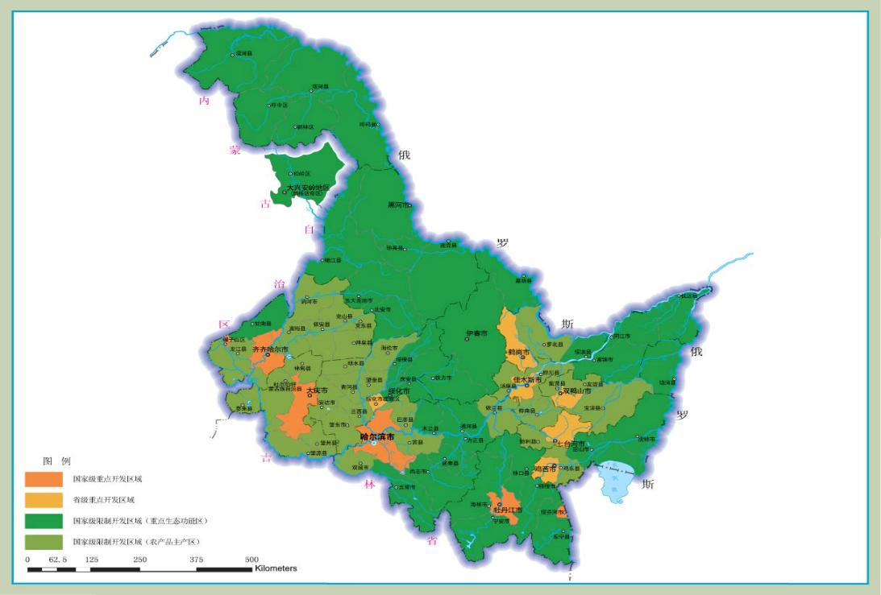
本项目位置
图1.3-1 黑龙江省主体功能分布图

1.3.2.3与《黑龙江省生态环境保护“十四五”规划》符合性分析
根据《黑龙江省“十四五”生态环境保护规划》，“十四五”时期，我省主要任务为深入实施减污降碳、精准治污、亮剑护绿、科技赋能“四大行动”，聚焦生态环境保护的短板弱项，大力实施绿色低碳发展战略，深入打好蓝天、碧水、净土保卫战，坚持山水林田湖草沙冰一体化保护和系统治理，深入实施“十个全覆盖”，加强环境风险防范，推进生态环境治理体系与治理能力现代化。
本项目属于河湖整治类项目，项目完成后，将改善清淤河库的水质，有利于区内水土资源的可持续利用，其社会效益、经济效益、环境效益显著，与《黑龙江省生态环境保护“十四五”规划》相符。

1.3.2.4与《自然资源部 生态环境部 国家林业和草原局关于加强生态保护红线管理的通知（试行）》（自然资发[2022]142号）符合性分析
根据《自然资源部 生态环境部 国家林业和草原局关于加强生态保护红线管理的通知（试行）》（自然资发[2022]142号）相关内容：规范管控对生态功能不造成破坏的有限人为活动。生态保护红线是国土空间规划中的重要管控边界，生态保护红线内自然保护地核心保护区外，禁止开发性、生产性建设活动，在符合法律法规的前提下，仅允许以下对生态功能不造成破坏的有限人为活动。生态保护红线内自然保护区、风景名胜区、饮用水水源保护区等区域，依照法律法规执行。…6.必须且无法避让、符合县级以上国土空间规划的线性基础设施、通讯和防洪、供水设施建设和船舶航行、航道疏浚清淤等活动；已有的合法水利、交通运输等设施运行维护改造。
本项目不占用生态保护红线，本项目群力水库清淤范围位于优先保护单元，因此本项目的主体工程属于无法避让的施工项目。
本项目长石水库、万丈水库、新安晒水池、向阳水电站前池临时工程中施工生产区均不位于生态红线内，向阳水电站前池临时工程中施工生产区位于海林市二水厂（改扩建）饮用水水源二级保护区内，群力水库临时工程中设备停放区产区位于“海林市张广才岭-老爷岭水源涵养与生物多样性维护功能生态保护红线-生物多样性维护生态功能重要区”内，本项目属于河湖整治类项目，有利于其生态恢复，且其施工工作符合《饮用水水源保护区污染防治管理规定》（2010修正）。
综上所述，本项目的建设中主体工程及临时工程的建设满足《自然资源部 生态环境部 国家林业和草原局关于加强生态保护红线管理的通知（试行）》（自然资发[2022]142号）相关要求。

1.3.2.5与《黑龙江省生态功能区划》符合性分析
根据《黑龙江省生态功能区划》相关内容，本项目为Ⅰ—4—2—1海浪河水源涵养与生物多样性保护生态功能区，该区基本上为生物多样性敏感性为高度敏感；主要系统服务功能为水源涵养、自然人文景观保护、生物多样性保护；主要生态问题为森林质量下降，水源涵养能力降低，生物多样性减少，坡耕地较多；农用化学品的使用对河流水质产生破坏；保护措施与发展方向是加强天然林的保护，加强对水体的保护，减轻对水体的污染，逐步改善水生态环境，大力发展生态农业建设。
本项目的实施有利于海浪河、下游牡丹江、莲花湖及水库的水质提升，为生态改善型，有利于改善区域水土流失现状，故本项目的建设符合《黑龙江省生态功能区划》要求。

1.3.2.6与《黑龙江省水土保持规划（2015~2030 年）》相符性分析
根据《黑龙江省水土保持规划（2015—2030年）》内容，本项目建设地点海林市属于牡丹江市辖区，属于 I-2-2hz 长白山山地水源涵养减灾区，省级区划名称为三江东南部山地水源涵养减灾区。
本区包括牡丹江市、绥芬河市、鸡西市、七台河市、东宁市和林口县等21市(县），区域总面积50334.77km²，其中耕地面积14118.47km²，林地面积32152.54km²。区域总人口475.92万人，人均耕地0.30 hm²，农村各业生产总值468.75亿元。
本区水土流失类型为水力侵蚀，水土流失面积11068.77km²，占区域总面积的21.99%，其中轻度侵蚀4171.78km²，中度侵蚀3113.77km²，强烈侵蚀1883.74km²，极强烈侵蚀1285.85km²，剧烈侵蚀613.63km²。现有侵蚀沟22900条，沟道密度0.19 km/km²。
本区山势起伏，森林密布，为张广才岭、完达山、老爷岭隆聚的低山丘陵区。海拔高度69~1686m，年降水量520~700 mm，属中温带大陆性季风气候。土壤类型主要有暗棕壤、草甸土和沼泽土等。主要河流有牡丹江、倭肯河和乌苏里江及其一级支流穆棱河等。本区植被以温带针阔混交林为主，林业资源丰富。鸡西、七台河的煤炭、石墨和稀有金属矿藏丰富，矿区散布其间。镜泊湖为世界第二大高山堰塞湖。
本区水土保持主导基础功能为水源涵养、土壤保持、蓄水保水、农田防护、防灾减灾、拦沙减沙；社会经济功能为农业林业生产、粮食生产、水源地保护、河湖边岸保护、土地生产力保护。
本项目的实施有利于海浪河、莲花湖、下游牡丹江及水库的水质提升，为生态改善型，有利于改善区域水土流失现状，有利于水源地的保护，项目的建设符合《黑龙江省水土保持规划（2015-2030年）》要求。

1.3.2.7与《牡丹江市水土保持规划（2019~2030年）》相符性分析
本项目位于牡丹江市海林市，根据《牡丹江市水土保持规划（2019~2030年）》相关内容，属于Ⅱ区-中部山地水源涵养减灾区。
本区土地总面积 2247192 hm²，水土流失面积 563382hm²，占全市水土流失面积的66.07 %。本区耕地面积属 3 区中最广，水土流失多发生在稀疏林地和坡耕地，以及生产建设项目集中区域，属 3 区中水土流失最为严重地区，全区水土流失强度以轻中度为主。该区的水土保持基础功能主要以水源涵养、防灾减灾为主，可积极开展坡耕地、侵蚀沟专项治理或小流域水土流失综合治理。
（1）分区概况
本区包括牡丹江市辖区、林口和宁安等3市县全境的42个乡镇场，农林交错特征明显。土地总面积2247192 hm²。水土流失面积563382 hm²，占全市水土流失面积的66.07%，本区耕地面积属3区中最广，水土流失强度和面积也最为严重地区，水土流失多发生在稀疏林地和坡耕地，以及生产建设项目集中区域，全区水土流失强度以轻中度为主。本区大部分山地植被良好，但土层较薄，坡度较陡，丘陵区植被较少，大量土地被开垦。耕地面积广阔，产沙量多。
（2）水土流失治理模式
①重点加强山丘区现有植被保护，采取有效封育措施，适当开展生态修复工程；
②水土流失严重的丘陵区开展以小流域为单元的综合治理工作，完善坡面蓄排体系的基础上，15度以上的陡坡地全部退耕还林，15度以下的坡耕地因地制宜地修建梯田、地埂植物带，发展经果林等，并采取多种坡面拦蓄措施，侵蚀沟采取谷坊、跌水、护岸、沟头防护、沟道整理、侵蚀沟防护林等多种措施进行治理；
③城市及其周边地区可因地制宜开展清洁小流域建设工作，提高水源涵养能力和水体防污治污能力。
本项目实施有利于水土保持治理，有利于提升水源地的水质，提高水体防污治污能力，有利于水源地的保护，项目的建设符合《牡丹江市水土保持规划（2019~2030 年）》要求。
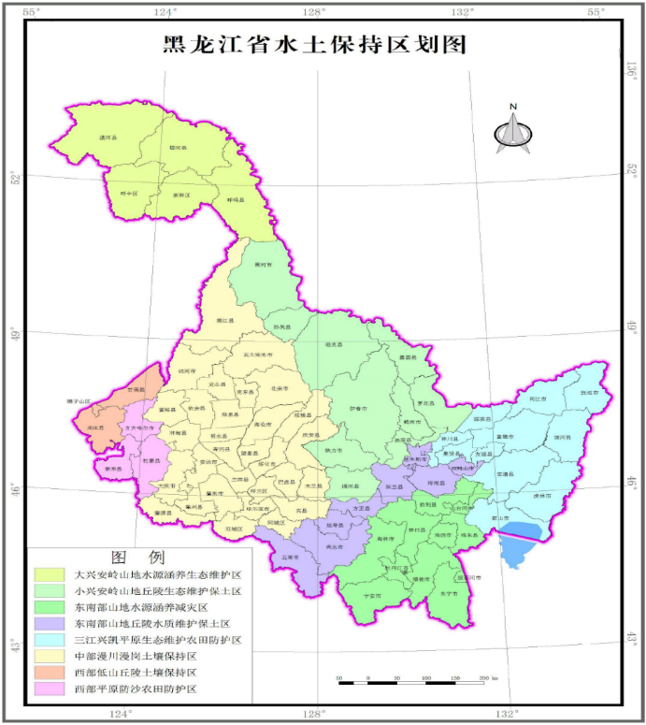

本项目位置

图1.3-2 黑龙江水土保持规划图

1.3.2.8与《黑龙江省黑土地保护利用条例》及《牡丹江市“十四五”黑土地保护规划》符合性分析
根据《黑龙江省黑土地保护利用条例》相关内容，“第四十九条任何组织和个人应当节约使用黑土。农田改造、河湖清淤、表土剥离等活动中收集的黑土，经县级以上人民政府指定的部门备案并取得备案凭证后，可以用于土地复垦、劣质地改良、受污染耕地的风险管控和修复以及园林绿化、苗床苗圃用土、花卉种植等”。
根据《牡丹江市“十四五”黑土地保护规划》相关内容，“3.加强耕地保护执法监察。全面加大黑土耕地保护违法违规问题执法力度，及时发现、严肃查处土地违法特别是乱占耕地、破坏耕地、盗挖黑土等行为。严格执行建设占用耕地耕作层表土剥离再利用，剥离的土壤优先用于土地整治、高标准农田建设、工矿废弃地复垦、生态修复等项目，以及新开垦耕地、劣质地或者其他耕地的土壤改良等农业生产生活，富余土壤可以用于绿化。”
本项目工程清淤方首先运至临时堆场，经晾晒脱水干化后，运至牡丹江金达农化有限公司，后期委托牡丹江金达农化有限公司对其清淤底泥进行加工制作生物肥可行，由企业售卖。弃土场表土剥离方整形堆置在附近，做好水土流失防护措施，待施工结束后恢复表土之用。综上，本项目建设符合《黑龙江省黑土地保护利用条例》及《牡丹江市“十四五”黑土地保护规划》要求。

1.3.2.9与《黑龙江省水污染防治条例》符合性分析
根据《黑龙江省水污染防治条例》，“第二十七条：县级以上人民政府应当对江河、湖泊、水库、湿地等实施保护与修复，因地制宜建设人工湿地、水源涵养林、沿河沿湖植被缓冲带和隔离带等工程，培育水生动植物，恢复水体自我净化能力。开展河床、护坡整治等作业时，应当采取有效措施，维护河流生态环境功能”。
本项目为河湖整治类项目，本项目清淤工程有利于提升项目水库、海浪河及莲花湖生态环境功能。项目建设符合《黑龙江省水污染防治条例》要求。

1.3.2.10与《牡丹江市“十四五”生态环境保护规划》的符合性分析
根据《牡丹江市“十四五”生态环境保护规划》，“（三）推动水生态恢复-3.加强水生态保护修复。在农业面源污染较重水体和水质达不到规划目标的河湖周边，严格落实河湖岸线边界，划定生态缓冲带，强化岸线用途管制。加强河湖缓冲带管理，对重要生态空间内不符合保护要求的人类活动进行整治。推进自然湿地修复和综合整治。
本项目为河湖整治类项目，本项目清淤工程有利于提升项目水库、海浪河及莲花湖生态环境功能生态环境功能。项目建设符合《牡丹江市“十四五”生态环境保护规划》要求。

1.3.2.11与《中华人民共和国水污染防治法》（2017修正）的相符性
根据《中华人民共和国水污染防治法》中饮用水水源和其他特殊水体保护要求，“禁止在饮用水水源一级保护区内新建、改建、扩建与供水设施和保护水源无关的建设项目；已建成的与供水设施和保护水源无关的建设项目，由县级以上人民政府责令拆除或者关闭。禁止在饮用水水源一级保护区内从事网箱养殖、旅游、游泳、垂钓或者其他可能污染饮用水水体的活动”、“禁止在饮用水水源二级保护区内新建、改建、扩建排放污染物的建设项目；已建成的排放污染物的建设项目，由县级以上人民政府责令拆除或者关闭。在饮用水水源二级保护区内从事网箱养殖、旅游等活动的，应当按照规定采取措施，防止污染饮用水水体。”
本项目仅在施工期临时占用水源地二级保护区，不占用一级保护区。项目无永久占地工程，本项目实施后改善水生态环境，不会造成水体污染。项目的实施有利于项目水库、海浪河、莲花湖及水库的水质提升，为生态改善型，有利于改善区域水土流失现状，有利于水源地的保护，项目的建设符合《中华人民共和国水污染防治法》（2017修正）要求。

1.3.2.12与《饮用水水源保护区污染防治管理规定》（2010修正）的相符性
根据《饮用水水源保护区污染防治管理规定》要求，“禁止建设化工、电镀、皮革、造纸、制浆、冶炼、放射性、印染、染料、炼焦、炼油及其它有严重污染的企业，已建成的要限期治理，转产或搬迁；禁止设置城市垃圾、粪便和易溶、有毒有害废弃物堆放场和转运站，已有的上述场站要限期搬迁；禁止利用未经净化的污水灌溉农田，已有的污灌农田要限期改用清水灌溉；化工原料、矿物油类及有毒有害矿产品的堆放场所必须有防雨、防渗措施。”
本项目仅在施工期临时占用水源地二级保护区。项目无永久占地工程，本项目实施后改善水生态环境，不会造成水体污染。项目的实施有利于项目水库、海浪河莲花湖、水库的水质提升，为生态改善型，有利于改善区域水土流失现状，有利于水源地的保护，因此本项目符合《饮用水水源保护区污染防治管理规定》（2010修正）要求。

1.3.2.13与《集中式饮用水水源地环境保护指南（试行）》的相符性
根据《集中式饮用水水源地环境保护指南（试行）》要求，二级保护区禁止新建、改建和扩建排放污染物的建设项目；已建成排放污染物的建设项目，由县级以上人民政府责令拆除或关闭。
本项目向阳水电站前池仅在施工期临时占用饮用水水源地二级保护区，不占用一级保护区。项目无永久占地工程，本项目实施后改善水生态环境，不会造成水体污染。项目的实施有利于项目水库、海浪河、莲花湖及水库的水质提升，为生态改善型，有利于改善区域水土流失现状，有利于水源地的保护，项目的建设符合《集中式饮用水水源地环境保护指南（试行）》要求。

1.3.2.14与《牡丹江市生活饮用水地表水源保护区管理办法》（牡政发[2006]5号）的相符性
本项目与《牡丹江市生活饮用水地表水源保护区管理办法》（牡政发[2006]5号）符合性分析见表1.3-8。
表1.3-8与《牡丹江市生活饮用水地表水源保护区管理办法》符合性分析
（牡政发[2006]5号） | 本项目 | 符合性
第十条 在牡丹江市生活饮用水地表水源一级保护区范围内遵守下列规定：  （一）禁止新建、扩建与供水设施和保护水源及防洪工程无关的建设项目；  （二）禁止向水域排放污水，已设置的排污口必须限期拆除或者搬迁；  （三）禁止向水域内倾倒工业废渣、城市垃圾、粪便及其他废弃物；  （四）禁止在滩地和岸坡及引水渠沿岸堆放、存贮固体废弃物和其他可能导致水体污染的物质；  （五）不得设置与供水需要无关的码头，禁止停靠无关船舶；  （六）运输有毒有害物质、油类、粪便的船舶和车辆一般不准进入该保护区，必须进入者应事先申请，并经市环保、水务、卫生部门批准、登记，并设置防渗、防溢、防漏设施；  （七）不得在水体内清洗车辆、衣物和其他器具；  （八）禁止从事种植、放养禽畜，严格控制网箱养殖活动，已有的种植业由有关部门分期清理；  （九）禁止游泳、水上训练、露营、野炊等可能污染水源的体育和娱乐活动；  （十）禁止毒鱼、炸鱼、电鱼；  （十一）禁止使用剧毒和高残留农药；  （十二）有关法律、法规和规章规定的其他禁止行为。 | 本项目仅在施工期临时占用水源地二级保护区，不占用一级保护区。项目无永久占地工程，本项目实施后改善水生态环境，不会造成水体污染。项目的实施有利于项目水库、海浪河、莲花湖及水库的水质提升，为生态改善型，有利于改善区域水土流失现状，有利于水源地的保护。 | 符合
第十一条 在牡丹江市生活饮用水地表水源二级保护区范围内遵守下列规定：  （一）不得新建、扩建向水体排放污染物的建设项目，改建项目必须削减污染物排放量；  （二）原有排污口必须削减污水排放量，保证保护区内水质满足规定的水质标准；  （三）禁止设置装卸垃圾、粪便、油类和有毒物品的码头；  （四）第十条 第（三）项、第（六）项、第（十）项、第（十一）项规定内容；  （五）有关法律、法规和规章规定的其他禁止行为。 |  | 符合
第十二条 在牡丹江市生活饮用水地表水源准保护区范围内遵守下列规定：  （一）新建、扩建、改建的直接或者间接向水体排放污染物的建设项目，必须按照《中华人民共和国水污染防治法》的规定办理；  （二）不得建设化工、造纸、制药、制革、电镀、印染、冶金及其他对水体有严重污染的新项目；  （三）直接或者间接向水域排放废水，必须符合国家及地方规定的废水排放标准。同时，排放污染物的总量不能满足保护区内水质规定标准时，必须削减排污负荷；  （四）第十条 第（三）项、第（六）项、第（十）项、第（十一）项规定内容；  （五）有关法律、法规和规章规定的其他禁止行为。 |  | 符合

1.3.2.15与《中共中央国务院关于全面加强生态环境保护坚决打好污染防治攻坚战的意见》符合性分析
根据中共中央国务院《中共中央国务院关于全面加强生态环境保护坚决打好污染防治攻坚战的意见》（2018年6月16日）：“九、加快生态保护与修复。坚持自然恢复为主，统筹开展全国生态保护与修复，全面划定并严守生态保护红线，提升生态系统质量和稳定性......”。
本项目属于河湖整治类项目，本项目的实施有利于水库、海浪河及莲花湖的水质提升，为生态改善型，故本项目的建设符合相关要求。

1.3.2.16与《中华人民共和国自然保护区条例》符合性分析
根据《中华人民共和国自然保护区条例》（2017年10月23日）：“第十八条：自然保护区可以分为核心区、缓冲区和实验区。
自然保护区内保存完好的天然状态的生态系统以及珍稀、濒危动植物的集中分布地，应当划为核心区，禁止任何单位和个人进入；除依照本条例第二十七条的规定经批准外，也不允许进入从事科学研究活动。
核心区外围可以划定一定面积的缓冲区，只准进入从事科学研究观测活动。
缓冲区外围划为实验区，可以进入从事科学试验、教学实习、参观考察、旅游以及驯化、繁殖珍稀、濒危野生动植物等活动。
原批准建立自然保护区的人民政府认为必要时，可以在自然保护区的外围划定一定面积的外围保护地带。
第二十六条：禁止在自然保护区内进行砍伐、放牧、狩猎、捕捞、采药、开垦、烧荒、开矿、采石、挖沙等活动；但是，法律、行政法规另有规定的除外。”
本项目属于清淤项目，为生态改善型项目，群力水库清淤范围位于黑龙江海林市莲花湖省级自然保护区实验区，本项目不属于自然保护区内禁止类行为，且本项目均为临时占地，本项目的主体工程属于无法避让的施工项目。因此，本项目的建设符合其相关要求。

1.3.3选址合理性分析
本项目清淤范围包括海林市长石水库、万丈水库、向阳水电站前池、新安晒水池，以及群力水库，以上清淤范围不属于重要水生生物的自然产卵场、索饵场、越冬场和洄游通道。水库库区没有珍稀特有鱼类分布，绝大多数为可人工养殖的经济鱼类，其抗干扰能力较强，施工结束后鱼类可以回到工程水域。随着水体中浮游生物及底栖生物的逐渐恢复，供饵潜力增大大，对主食藻类及浮游动物的鱼类的自然生长有利，损失的资源量在较短的时间内可得到恢复。
向阳水电站前池清淤范围和临时占地位于海林市二水厂（改扩建）饮用水水源二级保护区。为防止底泥临时处理过程对水库产生不良影响，要求施工单位对底泥临时生产区的临时堆场布置挡墙，在临时生产区周围设置截水沟和排水沟，且临时底泥生产区铺设复合防渗层，防渗层采用双层 HDPE 膜+无纺土工布，防渗系数不小于 1×10⁻⁷cm/s。施工过程中加强质量监管，尽量控制可能出现渗漏的裂缝产生。
群力水库清淤范围和临时占地位于黑龙江海林市莲花湖省级自然保护区实验区、黑龙江省莲花湖地质公园、海林莲花湖风景名胜区、威虎山国家森林公园。
1、黑龙江海林市莲花湖省级自然保护区实验区
根据本工程与环境敏感区的区位关系可知，本工程占用黑龙江海林莲花湖省级自然保护区，面积约1.26hm²，为居住区、淤泥堆放区、机械设备停放区、施工便道。
1）对保护区植物资源的影响
施工前期通过遥感监测与实地踏查，已实现保护植物生境的精准避让，居住区、淤泥堆放区等重点作业区选址避开了4 种国家二级保护植物的个体或群落，仅涉及松、椴等常见乔木及芦苇、稗草等广布性草本植被。针对不同功能区的植被影响差异，采取差异化保护措施：淤泥堆放区及机械设备停放区需硬化处理，对表层 0-30cm 富含根系的耕作层土壤进行单独剥离、防雨覆膜储存，最大限度保留植物再生基础，施工便道则采用临时钢板铺设，减少对地表植被的碾压破坏，对植被群落的影响局限于临时占地范围内的短期扰动，且可通过生态修复实现功能复原，整体未改变保护区植物资源的多样性与完整性特征。
2）对保护区野生动物的影响
根据现场调查和历史资料分析，评价区可能存在国家重点保护野生动物东方白鹳、中华秋沙鸭、鸳鸯、红隼、极北鲵，项目实施过程中对野生动物的影响主要表现在两个方面：一是土方开挖、机器震动、人员活动等产生的噪声，影响其在施工区域内的觅食、求偶等活动：二是施工人员的捕猎。本项目建设对保护物种栖息地面积影响较小，且保护区内野生动物对环境变化有较好的感知能力，受到干扰后会迁移到附近相似的生境，噪声和废弃物对保护物种的影响会随着施工结束后消失。运行期内不侵占保护区野生动物活动的主要栖息地，各施工机械退出评价区，灰尘、噪音和震动对保护物种的影响大大降低，对保护区内野生动物栖息地影响小。
3）对生态系统的影响
保护区内主要以湿地生态系统和农田生态系统为主，本项目的施工对地表植被、土壤结构、动物栖息地的影响较小，因此项目建设对保护区内生态系统类型的影响较小。
2、黑龙江省莲花湖地质公园
黑龙江省莲花湖地质公园核心保护对象为花岗岩构造侵蚀地貌、湖蚀地貌系统、区域地质演化剖面构成的地质遗迹体系，以及花岗岩山地针阔混交林 - 湖岸湿地复合生态系统、珍稀野生动植物。项目以环保绞吸式挖泥船开展清淤作业，临时占地远离地质科普展示区与核心保护区边界，未进入地质遗迹核心视域范围，不影响地质景观的完整性与观赏性。
施工结束后，临时占地将拆除所有设施，回覆表层土壤并按原生植被结构补植乡土植物，补植区域避开地质遗迹敏感区，不改变花岗岩山地与湖岸的地质形态；清淤后湖水透明度提升，进一步凸显湖蚀崖、金龟岛等地质景观的视觉效果，且底泥内源污染减少有助于保护湖阶地的古环境记录完整性。总体来看，项目对黑龙江省莲花湖地质公园的影响局限于施工期临时占地的轻微扰动，未触及核心地质遗迹与生态系统底线，实现了工程建设与地质遗迹保护的协调发展。
3、海林莲花湖风景名胜区
海林莲花湖风景名胜区核心保护对象为 “湖光山色、林海雪原、历史遗存”构成的景观资源体系，以及依托该景观的湿地 - 森林复合生态系统、珍稀野生动植物（东方白鹳、中华秋沙鸭等）。项目以环保绞吸式挖泥船开展清淤作业，临时占地（居住区、淤泥堆放区、机械设备停放区、施工便道共1.26hm²均位于群力湖湾西侧隐蔽区域，避开鹰嘴峰、一线天等核心景观节点及 “百里丹江小三峡” 核心视域范围。海林莲花湖风景名胜区生态系统以 “湖泊湿地 - 针阔混交林 - 草甸” 为核心复合结构，是支撑景区景观价值与生物多样性的基础。本项目清淤作业采用分段施工模式，无大规模地表开挖临时占地仅涉及少量灌草植被区域。清淤穿越河流段采用环保绞吸式作业，不占用自然植物群落面积，也未破坏景区动物群落的栖息生境，减少了地面挖掘和土地扰动，最大限度保护了景区原有地形地貌与植被覆盖。
4、威虎山国家森林公园
威虎山国家森林公园核心保护对象为温带针阔混交林生态系统、珍稀野生动物、特色景观资源等人文景观，兼具水源涵养与生物多样性维护核心功能。本项目临时占用威虎山国家森林公园占用0.99 hm²，项目对森林公园的影响集中于施工期，不占用核心保护用地、不破坏人文景观本体，不改变森林生态系统与景观格局的稳定性，仅施工机械运行产生的噪声、少量扬尘可能对局部声环境、大气环境及野生动物产生短期干扰，通过加装隔声罩、每日3次洒水降尘、设置生态隔离带等措施可有效减免，且此类影响仅局限于施工期，待机械撤离、植被恢复后即完全消失。
在严格落实报告书提出的各项保护措施和要求后，施工期对自然保护区和优先保护单元影响较小，且本工程属于河湖整治的社会公益性项目，项目建设有利于提升清淤段水质，满足城市建设的高标准要求，具有较强的经济和社会效益。综上所述，本项目的选址是合理的。

1.4关注的主要环境问题及环境影响
本项目为水利工程，属于非污染生态项目，环境影响集中在施工期，主要环境问题是临时生产区地表开挖及施工占地对周围生态环境的破坏，施工扬尘、施工废水、施工噪声对空气环境、地表水环境和声环境的影响。
（1）废气
本工程环境空气污染包括施工现场、临时生产区及运输过程产生的扬尘污染，水库清淤、临时生产区、弃土场及运输过程产生的恶臭污染，燃油机械和运输车辆产生的尾气污染；
（2）噪声
施工期的噪声主要来源于包括施工现场噪声和淤泥等物料运输的交通噪声；
（3）生态环境
工程运行期，永久占地导致区域生境类型发生一定程度变化，造成植物生物量损失，在采取生态护岸及绿化恢复措施后，对生物量的损失得到有效补偿；本项目施工完毕后所有施工机械设备撤离；水域清淤水体也不再受到扰动，水体环境将趋于稳定，水域中的水生生物也将逐渐恢复正常生境；
（4）水环境
本项目施工期对水环境的影响主要为施工废水来自施工人员生活污水、施工机械设备冲洗废水、挖泥船舶底油污水与清淤工程临时生产区渗滤水。运行期工程本身对水环境不会产生影响，可能会对水文环境产生影响；
（5）固体废物
施工期固体废物主要包括清淤底泥、建筑垃圾、弃渣、水库清理垃圾及施工人员生活垃圾。

1.5主要工作过程
本次评价通过对项目周围的环境空气、地表水、地下水、声环境、生态环境、土壤环境质量现状进行的调查评价，预测评价项目实施后对周围的环境影响范围和程度，分析和论证了工程拟采取的环境保护措施以及在技术上的可行性和经济上的合理性。同时提出了较为切实可行的环保措施和防治污染对策，为有关部门进行项目决策、工程设计施工、环境管理提供科学的依据，使工程对环境的不良影响降到最低程度。
根据环境保护法律、环境影响评价技术导则等文件的基础上，进行了初步工程分析，在初步了解项目工程之后，进行了现场调查，初步了解了区域敏感目标分布（居民分布、水体分布）、环境质量现状（环境空气、声环境、地下水等）。
在调查了同类项目工程实例的基础上，识别并筛选了项目环境影响评价因子，明确了评价重点和环境保护目标。根据工程特征及区域环境调查，确定了工作等级、评价范围及评价标准。
在确定评价工作等级、评价范围之后，根据环境影响评价技术导则要求进行环境现状调查监测与评价，根据企业提供的资料、查阅资料等完成项目工程组成、污染因素分析、污染源核算等内容。
在工程分析及环境现状调查的基础上，开展环境各个要素环境影响预测与评价。
在工程分析的基础上，明确了项目采取的污染防治措施、风险防范措施，并论证采取措施的可行性及合理性，同时给出污染物排放清单。
在建设项目工程内容、环境质量现状、污染物排放情况、主要环境影响、环境保护措施等基础上，给出了项目建设的可行性的结论。工作程序见图1.5-1。
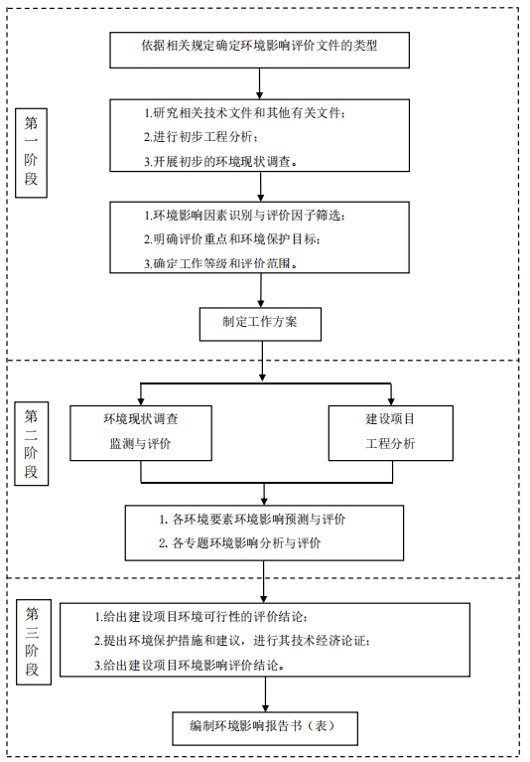
图1.5-1项目环境影响评价工作程序图

1.6环境影响报告书主要结论
本项目建设符合国家产业政策，工程建设以有利影响为主，工程建设完成后，将改善农业生产条件和农村生态环境，促进农业经济的发展，有利于区内水土资源的可持续利用，其社会效益、经济效益、环境效益显著。本工程运行期无影响，仅在施工期对周围环境产生不利影响，这些影响大多数是暂时的，采取一定的环境保护措施可以减轻或避免工程实施对环境产生的不利影响。因此，从可持续发展与环保角度考虑，只要加强环境管理，认真落实本报告所提出的各项污染防治措施和生态恢复措施，确保各污染物达标排放的前提下，项目可行。

2总则

2.1编制依据

2.1.1 法律、法规与国务院规范性文件
（1）《中华人民共和国环境保护法》（2015.1.1）；
（2）《中华人民共和国环境影响评价法》（2018 年 12 月 29 日修订）；
（3）《中华人民共和国大气污染防治法》（2018.12.26 修订）；
（4）《中华人民共和国水污染防治法》（2018 年 1 月 1 日修订）；
（5）《中华人民共和国噪声污染防治法》（2022 年 6 月 5 日实施）；
（6）《中华人民共和国固体废物污染环境防治法》（2020.9.1）；
（7）《中华人民共和国循环经济促进法》（2009.1.1）；
（8）《中华人民共和国清洁生产促进法》（2012.7.1）；
（9）《中华人民共和国水法》（2016 年 7 月修订）；
（10）《中华人民共和国土地管理法》（2019.8.26）；
（11）《建设项目环境保护管理条例》（国务院令第682号）；
（12）《危险化学品安全管理条例》（国务院令第591号）；
（13）《国务院关于印发大气污染防治行动计划的通知》（国发[2013]37号）；
（14）《国务院办公厅关于加强环境监管执法的通知》（国办发[2014]56号）；
（15）《国务院关于印发水污染防治行动计划的通知》（国发[2015]17号）；
（16）《国务院关于印发土壤污染防治行动计划的通知》（国发[2016]31号）；
（17）《排污许可管理办法（试行）》（部令第48号）；
（18）《全国重要江河湖泊水功能区划（2011-2030年）》；
（19）《国务院关于全国重要江河湖泊水功能区划（2011-2030 年）的批复》（国函[2011]167 号）；
（20）《中华人民共和国土壤污染防治法》（2019.1.1）；
（21）《地下水管理条例》（2021年12月1日）；
（22）《中华人民共和国黑土地保护法》（2022年8月实施）；
（23）《中共中央、国务院关于加强耕地保护和改进占补平衡的意见》（2017年1月）；

2.1.2 导则及规范性文件
（1）《建设项目环境影响评价分类管理名录（2021 年版）》（生态环境部部令第16号）；
（2）《环境影响评价公众参与办法》（生态环境部 2018.7.16）；
（3）《产业结构调整指导目录（2024年本）》；
（4）《关于以改善环境质量为核心加强环境影响评价管理的通知》（环评〔2016〕150号）；
（5）《国家危险废物名录（2025年版）》（生态环境部部令第36号）；
（6）《农药包装废弃物回收处理管理办法》（农业农村部生态环境部令 2020 年第6号）；
（7）《关于强化建设项目环境影响评价事中事后监管的实施意见》（环环评2018 年11号）；
（8）《建设项目环境影响评价技术导则 总纲》（HJ2.1-2016）；
（9）《环境影响评价技术导则 大气环境》（HJ2.2-2018）；
（10）《环境影响评价技术导则 地表水环境》（HJ2.3-2018）；
（11）《环境影响评价技术导则 声环境》（HJ2.4-2021）；
（12）《环境影响评价技术导则 地下水环境》（HJ610-2016）；
（13）《环境影响评价技术导则 生态影响》（HJ19-2022）；
（14）《环境影响评价技术导则 土壤影响（试行）》（HJ964-2018）；
（15）《环境影响评价技术导则 水利水电工程》（HJ/T88-2003）；
（16）《建设项目环境风险评价技术导则》 （HJ169-2018）；
（17）《固体废物鉴别标准 通则》（GB 34330-2017）；
（18）《关于印发机场、港口、水利（河湖整治与防洪除涝工程）三个行业建设项目环境影响评价文件审批原则的通知—水利建设项目（河湖整治与防洪除涝工程）环境影响评价文件审批原则（试行）》（环办环评〔2018〕2号）；
（19）《水利建设项目（河湖整治与防洪除涝工程）环境影响评价文件审批原则》（环办环评[2018]2号）；
（20）《自然资源部关于规范临时用地管理的通知》（自然资规〔2021〕2号）；
（21）《自然资源部 生态环境部 国家林业和草原局关于加强生态保护红线管理的通知（试行）》（自然资发〔2022〕142号）；

2.1.3 地方法规与规划
（1）《黑龙江省人民政府关于实施“三线一单”生态环境分区管控的意见》（黑政发[2020]14 号）；
（2）《牡丹江市人民政府关于实施“三线一单”生态环境分区管控的意见》（牡政发〔2021〕5号）；
（3）《牡丹江市生态环境准入清单（2023年版）》；
（4）《牡丹江“十四五”生态环境保护规划》（2022年10月12日）
（5）《黑龙江省生态环境保护“十四五”规划》
（6）《黑龙江省水资源保护“十四五”规划》
（7）《黑龙江省国民经济和社会发展第十四个五年规划和二〇三五年远景目标纲要》
（8）《黑龙江省主体功能区规划》
（9）《黑龙江省生态功能区划》
（10）《黑龙江省水土保持规划（2015-2030年）》
（11）《牡丹江市水土保持规划（2019~2030年）》
（12）黑龙江省人民政府办公厅《关于建设占用耕地耕作层土壤剥离利用工作的指导意见（试行）》
（13）《黑龙江省黑土地保护工程实施方案（2021—2025年）》；
（14）《黑龙江省黑土地保护利用条例》；
（15）《东北黑土地保护规划纲要（2017—2030年）》；
（16）《东北黑土地保护性耕作行动计划（2020—2025年）》；
（17）《黑龙江省“十四五”黑土地保护规划》；

2.1.4其他技术资料
（1）《海林市水库清淤与水生态治理项目清淤工程方案》
（2）《海林市水库水生态治理项目可行性研究报告》

2.2 评价目的
1、根据区域的资源情况，结合国家相关产业政策、环境保护政策，分析论证本项目的环境可行性。
2、通过调查及现场监测，了解项目所在地的自然环境特征，以及环境空气、地下水、声环境、土壤环境等主要环境要素的质量现状。
3、通过对建设项目建设地点及周围环境的综合现状调查和现场监测，了解和掌握该地区的环境污染现状。
4、对本项目建设与运行产生的不利影响有针对性提出生态保护措施、生态恢复措施以及污染防治措施等并进行可行性分析，预测污染物排放对周围环境可能造成的影响。
5、预测或分析本项目排放的污染物对周围环境造成的影响程度及范围。
6、结合当前技术经济条件，提出技术经济可行的污染防治措施和生态保护措施。
7、通过公众参与，引导公众参与到项目建设期和运行期的环境保护监督中，避免因项目建设的影响而产生社会公众矛盾。
8、从环境的角度考虑，分析项目环境的可行性；同时为项目的设计及环境管理提供科学依据；促进建设项目经济效益、社会效益、环境效益的协调发展。

2.3 评价工作原则
1、依法评价，评价中认真贯彻执行国家和地方有关环境保护相关法律法规、标准、政策、规范、相关规划等的相关要求，优化建设项目，服务环境管理。
2、科学评价，规范环境影响评价方法，科学分析项目建设对环境质量的影响。
3、突出重点，根据建设项目的工程内容及其特点，明确与环境要素间的作用效应关系，充分利用符合时效的数据资料及成果，对建设项目主要环境影响。
4、充分收集和利用评价范围内有效的环境监测资料或背景值资料。

2.4 环境影响因素与评价因子筛选

2.4.1 环境影响因素
1、环境影响识别和评价指标体系确定
根据本项目的项目特点及项目所在区域的环境特征分析，就本项目对环境的影响进行识别，环境影响因素识别矩阵见下表。
根据工程建设内容、施工工艺、排放污染物的种类、数量并结合评价区的环境特征，按施工期、运行期2个时段对本项目主要环境影响因素、影响类型和影响程度进行识别，识别结果见表2.4-1。
表2.4-1 工程环境影响因子识别表
环境要素 |  | 施工期 |  |  |  | 运行期
 |  | 生态修复工程 | 河库清淤工程 | 河库垃圾清理工程 | 重要评价因子筛选 | 生态修复工程 | 河库清淤工程 | 河库垃圾清理工程 | 重要评价因子筛选
生态环境 | 陆生植物 | ▲1 | ▲1 | □2 | ★ | □2
生态环境 | 陆生动物 | ▲1 | ▲1 | □2 |  | □2
生态环境 | 生物多样性 | ▲1 | ▲1 |  | ★ | □2
生态环境 | 生境连通性 | ▲1 | ▲1 |  | ★ | □2 | □2 |  | ★
生态环境 | 水生生物 |  | ▲1 | □2 |  | □2
生态环境 | 水土流失 | ▲1 | ▲3 |  | ★ | □2 | □2
生态环境 | 自然景观 | ▲1 | ▲3 |  |  | □2 | □2
生态环境 | 土地资源 | ▲1 | ▲1 |  |  | □2
生态环境 | 土地利用方式 | ▲1 | ▲1 |  |  | □2
水环境 | 水质 | ▲1 | ▲1 | □2 |  | □2 | □2 | □2 | ★
水环境 | 水文情势 |  |  |  |  | □2 | □2 | □2 | ★
水环境 | 地下水 |  | ▲ 1
环境空气 |  | ▲2 | ▲3
声环境 |  | ▲2 | ▲2 | ▲2
注：■长期不利影响，□长期有利影响；▲短期不利影响，△短期有利影响；空格为无相互作用；1、2、3表示影响程度从小到大；★重点评价因子

2.4.2 评价因子
根据工程污染排放特点和对环境影响因子的识别，项目评价因子确定如下。
表2.4-2评价因子
环境要素 | 评价类别 | 评价因子
环境空气 | 环境现状评价 | SO₂、NO₂、PM₁₀、PM_{2.5}、CO、O₃、TSP、氨和硫化氢
环境空气 | 施工期环境影响评价 | TSP、氨、硫化氢
环境空气 | 运行期 | /
地表水环境 | 环境现状评价 | 水质：水温、pH、溶解氧、高锰酸盐指数、化学需氧量、BOD5、氨氮、总氮、总磷、铜、 锌、氟化物、硒、砷、汞、镉、铬（六价）、铅、氰化物、挥发酚、石油类、阴离子表面活性剂、硫化物、粪大肠菌群、硫酸盐、氯化物、硝酸盐、铁、锰、叶绿素 a、透明度  水文：水位、流速、径流量
地表水环境 | 施工期环境影响评价 | 水文形式、COD、氨氮、SS、石油类
地表水环境 | 运行期环境影响评价 | /
地下水环境 | 环境现状评价 | K⁺、Na⁺、Ca²⁺、Mg²⁺、CO₃²⁻、HCO₃⁻、Cl⁻、SO₄²⁻；pH、氨氮、硝酸盐氮、亚硝酸盐氮、挥发性酚类、砷、汞、铬（六价）、总硬度、铅、氟、铁、锰、溶解性总固体、耗氧量（COD_{Mn}法，以O₂计）、总大肠菌群、菌落总数、镉、氰化物
地下水环境 | 施工期环境影响评价 | 定性分析，工程建设期对项目所在区域地下水环境的影响
地下水环境 | 运行期环境影响评价 | /
声环境 | 环境现状评价 | Leq(A)
声环境 | 施工期环境影响评价 | Leq(A)
声环境 | 运行期环境影响评价 | /
固体废物 | 环境现状评级 | /
固体废物 | 施工期环境影响评价 | 清淤底泥、隔油浮渣、场地清理及土方开挖产生的废渣、生活垃圾
固体废物 | 运行期环境影响评价 | /
土壤环境（包括底泥） | 环境现状评价 | pH值、砷、镉、铬（六价）、铜、铅、汞、镍、六六六总量、滴滴涕总量、苯并[a]芘
土壤环境（包括底泥） | 施工期环境影响评价 | /
土壤环境（包括底泥） | 运行期环境影响评价 | /
环境风险 | 影响评价 | 预防风险事故
本项目工程施工期的影响主要通过施工扰动产生的，属于直接影响。施工过程中对水环境、大气环境、声环境、生态环境、土壤环境将产生不利影响，清淤工程在施工过程中可能会对水源地水质产生短暂的不利影响，但是施工期影响范围小，施工过程中通过采取相应环境保护措施、污染防治措施及生态恢复措施后，这种影响可以接受。本工程实施后，水库内源（底泥）被清除，减少内源污染物释放，改善清淤水库水质与水生生态环境、美化海林市水库生态环境。将给区域生态环境和景观带来有利影响，所以对生态环境的负面影响减轻，生态环境得以恢复改善。
表2.4-3 生态影响评价因子
受影响对象 | 评价时段 | 评价因子 | 工程内容及影响方式 | 影响性质 | 影响程度
物种 | 施工期 | 分布范围、种群数量、种群结构和行为 | 工程占用、施工活动、噪声干扰/直接影响 | 短期、可逆 | 弱
物种 | 运行期 | 分布范围、种群数量、种群结构和行为 | 运行期可逐渐恢复 | 无影响 | 无
生境 | 施工期 | 生境面积、质量连通性 | 工程占用、施工活动/直接影响 | 短期、可逆 | 弱
生境 | 运行期 | 生境面积、质量连通性 | 运行期可逐渐恢复 | 无影响 | 无
自然景观 | 施工期 | 景观多样性、完整性 | 工程占用、施工活动/直接影响 | 短期、可逆 | 弱
自然景观 | 运行期 | 景观多样性、完整性 | 运行期可逐渐恢复 | 无影响 | 无
生态系统 | 施工期 | 分布情况、生产力、生物量、生态系统功能 | 工程占用、施工活动/直接影响 | 短期、可逆 | 弱
生态系统 | 运行期 | 分布情况、生产力、生物量、生态系统功能 | 运行期可逐渐恢复 | 无影响 | 无
生物多样性 | 施工期 | 物种丰富度、生态系统多样性 | 施工活动/直接影响 | 短期、可逆 | 弱
生物多样性 | 运行期 | 物种丰富度、生态系统多样性 | 运行期可逐渐恢复 | 无影响 | 无

2.4.3 环境功能区划
本项目环境功能区划见表2.4-4。
表 2.4-4环境功能区划一览表
序号 | 环境要素 | 所属区域 | 功能区划 | 划分依据
1 | 环境空气 | 群力水库 | 一类区 | 《环境空气质量标准》（GB3095-2012）
1 | 环境空气 | 长石水库、万丈水库、新安晒水池、向阳水电站前池 | 二类区 | 《环境空气质量标准》（GB3095-2012）
2 | 地表水 | 群力水库、长石水库、万丈水库、新安晒水池、向阳水电站前池 | Ⅲ类 | 《全国重要江河湖泊水功能区划（2011-2030）》及《牡丹江市环境质量公报（2024年度）》
3 | 地下水 | 群力水库、向阳水电站前池项目所在地 | Ⅲ类 | 《地下水质量标准》（GB/T14848-2017）
4 | 噪声 | 群力水库、长石水库、万丈水库、新安晒水池、向阳水电站前池项目所在地 | 1类 | 《声环境质量标准》（GB3096-2008）
5 | 土壤（包括底泥） | 群力水库、长石水库、万丈水库、新安晒水池、向阳水电站前池项目所在地 | / | 执行《土壤环境质量 农用地土壤污染风险管控标准（试行）》（GB15618-2018）风险筛选值

2.5 评价工作等级及评价范围

2.5.1 环境空气
本项目为河湖整治工程，属生态类建设项目，项目运行期本身不排放废气，对大气环境产生影响仅集中在工程施工期，施工结束后，其影响将自行消失。
本工程环境空气污染包括施工现场、临时生产区及运输过程产生的扬尘污染，水库清淤、临时生产区、弃土场及运输过程产生的恶臭污染，燃油机械和运输车辆产生的尾气污染。污染物主要包括：颗粒物、NOx、HC、CO、氨和硫化氢、臭气浓度等，属于无组织排放，且排放量很小，根据《环境影响评价技术导则—大气环境》（HJ2.2-2018）相关规定，本项目环境空气评价等级确定为三级。

2.5.2 地表水环境
（1）评价工作等级
根据《环境影响评价技术导则——地表水环境》（HJ2.3-2018），建设项目地表水环境影响评价等级按照影响类型、排放方式、排放量或影响情况、受纳水体环境质量现状、水环境保 护目标等综合确定。本项目为清淤工程，工程建设对环境的影响以施工期为主，运行期无污废水产生，属于水污染影响型及水文要素影响型兼有的复合影响型。
①水文要素影响型
本项目按水文要素型建设项目评价等级划分，工程主要对水库进行底泥清淤，清淤后水库恢复原有正常蓄水位、死水位不变，相应库容不变，本次评价根据工程扰动水底面积A2判定评价等级。
表2.5-1水文要素影响型建设项目评价等级判定表
评价等级 | 水温 | 径流 |  | 受影响地表水域
评价等级 | 年径流量与总库之比α | 兴利库容占年径流量百分比β% | 取水量占多年平均径流量百分比γ% | 工程垂直投影面积及外扩范用A1km²；工程扰动水底面积 A2/km²；过水断面宽度占比例或占用水域面积比例 R/% |  | 工程垂直投影面积及外扩范用A1km²:工程扰动水底面积 A2/km²
 |  |  |  | 河流 | 湖库 | 入海河口、近岸海域
一级 | α≤10;或稳定分层 | β>20;或完全年调节与多年调节 | γ≥30 | A1≥0.3；或A2≥1.5或R≥10 | A1≥0.3；或A2≥1.5或R≥20 | A1≥0.5；或A2≥3
二级 | 20>α>10:或不稳定分层 | 20>β>2;或季调节与不完全年调节 | 30＞γ＞10 | 0.3＞A1＞0.05；或1.5＞A2＞0.2；或10＞R＞5 | 0.3＞A1＞0.05；或1.5＞A2＞0.2；或20＞R＞5 | 0.5＞A1＞0.15；或3＞A2＞0.5
三级 | α>20;或混合型 | β≤2;或无调节 | γ≤10 | A1≤0.05；或A2≤0.2；或R≤5 | A1≤0.05；或A2≤0.2；或R≤5 | A1≤0.15；或A2≤0.5；
注1:影响范围涉及饮用水水源保护区、重点保护与珍稀水生生物的栖息地、重要水生生物的自然产卵场、自然保护区等保护目标，评价等级应不低于二级。
注 2:跨流域调水、引水式电站、可能受到大型河流感潮河段咸潮影响的建设项目，评价等级不低于二级。
注3:造成入海河口(湾口)宽度束窄(窄尺度达到原宽度的5%以上)，评价等级应不低于二级。注4:对不透水的单方向建筑尺度较长的水工建筑物(如防波堤、导流堤等)，其与潮流或水流主流向切线垂直方向投影长度大于2km 时，评价等级应不低于二级。
注5:允许在一类海域建设的项目，评价等级为一级。
注6:同时存在多个水文要素影响的建设项目，分别判定各水文要素影响评价等级，并取其中最高等级作为水文要素影响型建设项目评价等级。
按水文要素型建设项目评价等级划分，工程主要对水库进行底泥清淤，清淤后水库恢复原有正常蓄水位、死水位不变，相应库容不变，本次评价根据工程扰动水底面积A2判定评价等级。群力水库清淤面积为0.91km²，涉水面积为0.91km²，即A2=0.91km²；长石水库清淤面积为0.12km²，涉水面积为0.12km²，即A2=0.12km²；向阳水电站前池清淤面积为0.16km²，涉水面积为0.16km²，即A2=0.16km²；新安晒水池清淤面积为0.36km²，涉水面积为0.36km²，即A2=0.36km²；万丈水库清淤面积为0.3km²，涉水面积为0.3km²，A2=0.3km²，按照上表，群力水库、万丈水库、新安晒水池对应评价等级为二级，向阳水电站前池和长石水库对应评价等级为三级。根据导则中备注1，影响范围涉及饮用水水源保护区、重点保护与珍稀水生生物的栖息地、重要水生生物的自然产卵场、自然保护区等保护目标，评价等级应不低于二级。本项目群力水库涉及黑龙江威虎山国家森林公园和黑龙江海林莲花湖省级自然保护区，故水文要素影响评价等级为二级；根据导则中备注2，跨流域调水、引水式电站、可能受到大型河流感潮河段咸潮影响的建设项目，评价等级不低于二级。本项目向阳水电为引水式电站并所在位置处于饮用水水源保护区，故向阳水电站前池水文要素影响等级为二级。
因此群力水库、万丈水库、新安晒水池、向阳水电站前池水文要素影响评价等级均为二级，长石水库评价等级为三级。
②水污染影响型
根据《环境影响评价技术导则—地表水环境》(HJ2.3-2018)，水污染影响型建设项目评价等级判定如下。
表2.5-2水污染型建设项目评价等级判定表
评价等级 | 判定依据
评价等级 | 排放方式 | 废水排放量Q/（m³/d）  水污染物当量W/（无量纲）
一级 | 直接排放 | Q≥20000或W≥600000
二级 | 直接排放 | 其他
三级A | 直接排放 | Q＜200或W＜6000
三级B | 间接排放 | ——
注1：水污染物当量数等于该污染物的年排放量除以该污染物的污染当量值(见附录A)，计算排放污染物的污染物当量数，应区分第一类水污染物和其他类水污染物，统计第一类污染物当量数总和，然后与其他类污染物按照污染物当量数从大到小排序，取最大当量数作为建设项目评价等级确定的依据。
注2：废水排放量按行业排放标准中规定的废水种类统计，没有相关行业排放标准要求的通过工程分析合理确定，应统计含热量大的冷却水的排放量，可不统计间接冷却水、循环水以及其他含污染物极少的清净下水的排放量。
注3：厂区存在堆积物(露天堆放的原料、燃料、废渣等以及垃圾堆放场)、降尘污染的，应将初期雨污水纳入废水排放量，相应的主要污染物纳入水污染当量计算。
注4：建设项目直接排放第一类污染物的，其评价等级为一级；建设项目直接排放的污染物为受纳水体超标因子的，评价等级不低于二级。
注5：直接排放受纳水体影响范围涉及饮用水水源保护区、饮用水取水口、重点保护与珍稀水生生物的栖息地、重要水生生物的自然产卵场等保护目标时，评价等级不低于二级。
注6：建设项目向河流、湖库排放温排水引起受纳水体水温变化超过水环境质量标准要求，且评价范围有水温敏感目标时，评价等级为一级。
注7：建设项目利用海水作为调节温度介质，排水量≥500 万m³/d，评价等级为一级；排水量＜500万m³/d，评价等级为二级。
注8：仅涉及清净下水排放的，如其排放水质满足受纳水体水环境质量标准要求的，评价等级为三级A。
注9：依托现有排放口，且对外环境未新增排放污染物的直接排放建设项目，评价等级参照间接排放，定为三级B。
注10：建设项目生产工艺中有废水产生，但作为回水利用，不排放到外环境的，按三级B 评价。
建设项目施工废水为施工机械和车辆的清洗废水，经隔油沉淀池处理后，回用于洒水降尘，不外排；渗滤水经三级沉淀、过滤、紫外线消毒处理后由牡丹江龙江环保水务有限公司定期拉运处理，处理后达到《城镇污水处理厂污染物综合排放标准》一级A标准排入斗银河，最终汇入海浪河；生活污水排入防渗旱厕，定期清掏外运堆肥，不外排。
综上所述，本项目地表水水污染影响型判定评价等级为三级B。
（2）评价范围
根据《环境影响评价技术导则 地表水环境》（HJ2.3-2018），本项目评价范围为向阳水电站前池、长石水库、万丈水库、新安晒水池及群力水库整片库区，群力水库评价范围为105.68hm²、长石水库评价范围为12hm²、万丈水库评价范围为30hm²、向阳水电站前池评价范围为16hm²、新安晒水池评价范围为36hm²。

2.5.3 声环境
（1）评价工作等级
根据《环境影响评价技术导则 声环境》（HJ 2.4—2021）将声环境影响评价工作等级分为三级，划分依据见表2.5-3。
表2.5-3 声环境评价工作等级划分（相关部分）
声环境评价工作等级 | 一级 | 二级 | 三级
建设项目所在区域的声环境功能区类别 | GB3096规定的0类声环境功能区域 | GB3096规定的1类、2类地区 | GB3096规定的3类、4类地区
建设项目建设前后所在区域的声环境质量变化程度 | 敏感目标噪声级增高量＞5dB（A） | 敏感目标噪声级增高量达3dB（A）～5dB（A） | 敏感目标噪声级增高量＜3dB（A）
受建设项目影响人口的数量 | 显著增多 | 增加较多 | 变化不大
本工程具体情况为：本项目处于《声环境质量标准》(GB3096-2008)中1类区，敏感目标噪声级增高量达3dB（A）～5dB（A），本项目建设后，距厂界距离200m范围内，受建设项目影响新增人口的数量变化不大。对照上表，确定本次声环境评价等级为二级。
（2）评价范围
根据《环境影响评价技术导则 声环境》（HJ 2.4—2021）中关于噪声环境影响评价范围的确定原则，本评价噪声评价范围厂界外200m。

2.5.4 地下水环境
（1）项目类别
根据《环境影响评价技术导则 地下水环境》（HJ610-2016）附录A-地下水环境影响评价行业分类表可知，群力水库、向阳水电站前池清淤工程属于“A水利”中的5河湖整治工程中的涉及环境敏感区，属于地下水Ⅲ类项目；长石水库、万丈水库、新安晒水池均不涉及环境敏感区，属于地下水Ⅳ类项目。
②环境敏感程度
群力水库项目建设周边无开采特殊地下水资源（矿泉水、地热等）。地下水流向为西南至东北流向。本项目评价区域内不属于集中式饮用水水源（包括已建成的在用、备用、应急水源，在建和规划的饮用水水源）准保护区；不属于除集中式饮用水水源以外的国家或地方政府设定的与地下水环境相关的其他保护区，如热水、矿泉水、温泉等特殊地下水资源保护区；不属于集中式饮用水水源（包括已建成的在用、备用、应急水源，在建和规划的饮用水水源）准保护区以外的补给径流区；不属于未划定准保护区的集中水式饮用水水源，其保护区以外的补给径流区；不属于分散式饮用水水源地；不属于特殊地下水资源（如矿泉水、温泉等）保护区以外的分布区等其他未列入上述敏感分级的环境敏感区。因此项目所在地地下水环境敏感特征为“不敏感”；地下水流向为西南至东北流向。
表 2.5-4 地下水环境影响评价工作等级划分依据表
项目类别 环境敏感程度 | I类项目 | II 类项目 | III 类项目
敏感 | 一 | 一 | 二
较敏感 | 一 | 二 | 三
不敏感 | 二 | 三 | 三
表 2.5-5 地下水环境影响评价工作等级划分依据表
敏感程度 | 地下水环境敏感特征
敏感 | 集中式饮用水水源地(包括已建成的在用、备用、应急水源地，在建和规划的水源地)准保护区；除集中式饮用水水源以外的国家或地方政府设定的与地下水环境 相关的其它保护 区，如热水、矿泉水、温泉等特殊地下水资源保护区。
较敏感 | 集中式饮用水水源地(包括已建成的在用、备用、应急水源，在建和规划的水源 地) 准保 护区以外的补给径流区；未划定准保护区的集中式饮用水水源，其保护区以外的补给径流 区；分散式饮用水水源地；特殊地下水资源(如矿泉水、温泉 等) 保护区以外的分布区等 其它未列入上述敏感分级的环境敏感区 a。
不敏感 | 上述地区之外的其它地区
注：a“环境敏感区”是指《建设项目环境影响评价分类管理名录》中所界定的涉及地下水的环境敏感区
③评价等级
根据以上建设项目分类的判别依据，地下水评级等级为三级。
表2.5-6 地下水环境评价等级
名称 | 地下水环境影响评价项目类型 | 地下水环境敏感程度 | 评价等级
群力水库 | Ⅲ类项目 | 不敏感 | 三级
向阳水电站前池 | Ⅲ类项目 | 不敏感 | 三级
④评价范围
根据《环境影响评价技术导则-地下水环境部分》(HJ/610-2016)中规定的等级划分方法判定，本项目群力水库、向阳水电站前池地下水环境影响评价等级为三级，地下水评价范围采用查表法确定，经查，三级评价的评价范围为≤6km²，本次评价取上限值，以场区为中心，向地下水流向上游外扩1km，向下游外扩2km，向两侧外扩1km，总面积约6km²范围内的浅层地下水。

2.5.5 生态环境
根据《环境影响评价技术导则 生态影响》（HJ19-2022）有关规定，生态影 响评价等级的确定依据影响区域的生态敏感性和评价项目的工程占地（含水域） 范围，包括永久占地和临时占地，将生态影响评价工作等级划分为一级、二级和三级。
按以下原则确定评价等级：
a）涉及国家公园、自然保护区、世界自然遗产、重要生境时，评价等级为一级；
b）涉及自然公园时，评价等级为二级；
c）涉及生态保护红线时，评价等级不低于二级；
d）根据 HJ2.3 判断属于水文要素影响型且地表水评价等级不低于二级的建设项目，生态影响评价等级不低于二级；
e）根据 HJ 610 、HJ 964 判断地下水水位或土壤影响范围内分布有天然林、
公益林、湿地等生态保护目标的建设项目，生态影响评价等级不低于二级；
f）当工程占地规模大于 20km² 时（包括永久和临时占用陆域和水域），评
价等级不低于二级；改扩建项目的占地范围以新增占地（包括陆域和水域）确定；
g）除本条 a ）、b）、c ）、d）、e ）、f）以外的情况，评价等级为三级；
h）当评价等级判定同时符合上述多种情况时，应采用其中最高的评价等级。
本项目为清淤工程，施工过程对水体和底质产生扰动，清出的淤泥输送至临时生产区，泥水收集池位于清淤区西侧，紧邻清淤区位置，属于水库管理用地范围内，故本项目属于陆生和水生生态影响兼有的复合影响型，根据《环境影响评价技术导则生态影响》（HJ19-2022）中“6.1.4”，建设项目同时涉及陆生、水生生态影响时，可针对陆生生态、水生生态分别判定评价等级。
1、陆生生态
本工程临时占用陆域面积：向阳水电站前池：1629.69m²，新安晒水池：4205.1m²，万丈水库：1393.88m²，长石水库：11988.05m²，群力水库：10656.14m²，均小于20km²。本项目群力水库清淤范围涉及黑龙江威虎山国家森林公园和黑 江海林莲花湖省级自然保护区；向阳水电站前池、新安晒水池、万丈水库、长石水库均不涉及国家公园、自然保护区、世界自然遗产、重要生境、自然公园和生态保护红线；地下水水位或土壤影响范围内无天然林、公益林、湿地等生态保护目标。综上，本项目群力水库陆生生态影响评价等级确定为一级，向阳水电站前池、新安晒水池、万丈水库、长石水库陆生生态影响评价等级确定为三级。
- 水生生态
根据《环境影响评价技术导则生态影响》（HJ19-2022） “6.1.2中e”，水文要素影响型且地表水评价等级不低于二级的建设项目，生态影响评价等级不低于二级。本项目地表水水文要素型评价等级为二级；本项目为水库清淤工程，不对水库进行扩建，不会明显改变水文情势；鱼类“三场”评价水域无国家重点保护动物和濒危鱼类分布，不涉及重要水生生境，因此，项目不涉及水生生态敏感区。综上，水生生态评价等级为二级。
3、评价范围
（1）陆生生态
群力水库评价范围包括群力水库和工程建设征地范围等在内的连续区域，评价范围总面积947.18hm²，其中包括群力水库区（105.68hm²）、工程建设区（包括临时占地1.26hm²），除群力水库外其余清淤区域评价范围为清淤项目及周围300m范围区域。
（2）水生生态
水生生态环境影响评价范围：结合项目可能影响到的环境风险目标，确定群力水库评价范围为105.68hm²、长石水库评价范围为12hm²、万丈水库评价范围为30hm²、向阳水电站前池评价范围为16hm²、新安晒水池评价范围为36hm²。

2.5.6 环境风险
根据《建设项目环境风险评价技术导则》（HJ169-2018）规定，环境风险评价工作等级 根据建设项目涉及的物质及工艺系统危险性和所在地的环境敏感性确定环境风险潜势。建设项目环境风险评价工作级别判定按下表判定。
表2.5-7项目危险物质存储情况
环境风险潜势 | Ⅳ、Ⅳ⁺ | Ⅲ | Ⅱ | Ⅰ
评价工作等级 | 一 | 二 | 三 | 简单分析
本项目为清淤工程，运行期不排放污染物，也不涉及危险化学品；施工期不设柴油储罐区，施工机械设备到附近加油站加油，存在的风险源主要是施工期机械设备使用的油料，按照《建设项目环境风险评价技术导则》（HJ169-2018），本项目Q＜1，环境风险潜势为Ⅰ，风险评价工作级别定为简单分析。

2.5.7 土壤环境
根据《环境影响评价技术导则土壤环境（试行）》（HJ964-2018），本项目评价等级划分应生态影响和污染影响复合型划分。
（1）生态影响型评价工作等级
①根据《环境影响评价技术导则土壤环境（试行）》（HJ964-2018）中规定的环境影响识别方法，根据附录A，本项目属于“水利”中的“其他”类别，属于土壤环境影响评价项目类别中为Ⅲ类项目。
②土壤环境敏感程度分析
建设项目所在地土壤环境敏感程度分为敏感、较敏感、不敏感，详见表2.5-8。

表2.5-8生态影响型敏感程度分级表
敏感程度 | 判别依据
敏感程度 | 盐化 | 酸化 | 碱化
敏感 | 建设项目所在地干燥度 a>2.5 且常年地下水位平均埋深<1.5m的地势平坦区域；或土壤含盐量>4g/kg 的区域 | pH≤4.5 | pH≥9.0
较敏感 | 建设项目所在地干燥度>2.5 且常年地下水位平均埋深≥1.5m 的，或1.8<干燥度≤2.5 且常年地下水位平均埋深<1.8m 的地势平坦区域；建设项目所在地干燥度>2.5或常年地下水位平均埋深<1.5m的平原区或 2g/kg<土壤含盐量≤4g/kg 的区域 | 4.5<pH≤5.5 | 8.5≤pH<9.0
不敏感 | 其他 | 5.5<pH<8.5
a是指采用 E601 观测的多年平均水面蒸发量与降水量的比值，即蒸降比值。
本项目所在地年平均降水量在539.9毫米，根据监测结果，项目区5.5＜pH＜8.5。建设项目所在地土壤环境敏感程度为“不敏感”。
③生态型评价等级确定
根据识别的项目类别与敏感程度分级结果划分土壤评价工作等级，详见下表。
表2.5-9生态影响型评价工作等级划分表
评价工作等级  敏感程度  项目类别 | Ⅰ | Ⅱ | Ⅲ
敏感 | 一级 | 二级 | 三级
较敏感 | 二级 | 二级 | 三级
不敏感 | 二级 | 三级 | —
注：“—”表示可不开展土壤环境影响评价工作
则由上表可知本工程各工程土壤影响评价工作等级为“—”，表示可不开展土壤环境影响评价工作。
（2）污染型评价工作等级
①根据《环境影响评价技术导则土壤环境（试行）》（HJ964-2018）中规定的环境影响识别方法，根据附录A，本项目属于“水利”中的“其他”类别，属于土壤环境影响评价项目类别中为Ⅲ类项目。
②将建设项目占地规模分为大型（≥50 hm²）、中型（5~50 hm²）、小型（≤5 hm²），建设项目群力水库临时占地面积为10656.14m²；长石水库临时占地面积 20212.08m²；向阳水电站前池临时占地面积1626.69m²；新安晒水池临时占地面积4205.1m²；万丈水库临时占地面积1393.88m²，均为临时占地。
③建设项目所在地周边的土壤环境敏感程度分为敏感、较敏感、不敏感，判别依据见表2.5-10。本项目周围存在耕地、饮用水水源地属于土壤敏感区域。
表2.5-10 污染型影响环境敏感程度分级
分级 | 判别依据
敏感 | 建设项目周边存在耕地、园地、牧草地、饮用水水源地或居民区、学校、医院、疗养院、养老院等土壤环境敏感目标的
较敏感 | 建设项目周边存在其他土壤环境敏感目标的
不敏感 | 其他情况
④污染型评价等级确定
建设项目土壤环境影响评价工作等级的划分见表2.5-11。
表2.5-11 污染型影响环境工作等级划分表
敏感程度  占地规模 | Ⅰ类 |  |  | Ⅱ类 |  |  | Ⅲ类
敏感程度  占地规模 | 大 | 中 | 小 | 大 | 中 | 小 | 大 | 中 | 小
敏感 | 一级 | 一级 | 一级 | 二级 | 二级 | 二级 | 三级 | 三级 | 三级
较敏感 | 一级 | 一级 | 二级 | 二级 | 二级 | 三级 | 三级 | 三级 | -
不敏感 | 一级 | 二级 | 二级 | 二级 | 三级 | 三级 | 三级 | - | -
注：“-”表示可不开展土壤环境影响评价工作。
本项目五个水库距离较远，因此进行单独评价。根据现场勘查并查阅资料，本项目群力水库临时占地面积为10656.14m²；长石水库临时占地面积 20212.08m²；向阳水电站前池临时占地面积1626.69m²；新安晒水池临时占地面积4205.1m²；万丈水库临时占地面积1393.88m²，五个水库均属于小型（≤5 hm²）建设项目。本项目土壤环境敏感程度属于敏感，占地规模属于小型，本项目属于土壤导则规定的Ⅲ类项目。依据表2.6-11，本项目土壤评价工作等级定为三级。
（3）评价范围
本项目属于污染影响性项目，对周围土壤可能产生垂直入渗途径影响。综合考虑，确定本项目土壤环境评价范围为临时生产区和施工营地占地范围外50m范围。

2.5.8 评价范围
1、地表水环境
根据《环境影响评价技术导则 地表水环境》（HJ2.3-2018），根据《环境影响评价技术导则 地表水环境》（HJ2.3-2018），群力水库评价范围为105.68hm²、长石水库评价范围为12hm²、万丈水库评价范围为30hm²、向阳水电站前池评价范围为16hm²、新安晒水池评价范围为36hm²。
2、声环境
根据《环境影响评价技术导则 声环境》（HJ2.4-2021），本工程临时施工场地边界周围200m区域内的声环境周围200m区域。
3、地下水
根据《环境影响评价技术导则—地下水环境部分》(HJ/610-2016)中规定的等级划分方法判定，项目地下水环境影响评价等级为三级，地下水评价范围采用查表法确定，经查，三级评价的评价范围为≤6km²，本次评价取上限值，以场区为中心，向地下水流向上游外扩1km，向下游外扩2km，向两侧外扩1km，总面积约6km²范围内的浅层地下水。
4、土壤
根据《环境影响评价技术导则—土壤环境部分》（HJ964-2018）中规定的等级划分方法判定，项目土壤环境影响评价等级为三级，综合考虑，确定本项目土壤环境评价范围为临时生产区和施工营地占地范围外0.05km范围。
4、生态环境
根据《环境影响评价技术导则—生态影响》（HJ19-2022）相关规定，评价范围为建设项目全部活动的直接影响区和间接影响区域，评价工作范围应依据评价项目对生态因子的影响方式、影响程度和生态因子之间的相互影响和相互依存关系确定。可综合考虑评价项目与项目区的气候过程、水文过程、生物过程等生物地球化学循环过程的相互作用关系，以评价项目影响区域所涉及的完整气候单元、水文单元、生态单元、地理单元界限为参照边界。
（1）水生生态
结合项目可能影响到的环境风险目标，确定水生生态评价范围为，水生生态环境影响评价范围：结合项目可能影响到的环境风险目标，确定群力水库评价范围为105.68hm²、长石水库评价范围为12hm²、万丈水库评价范围为30hm²、向阳水电站前池评价范围为16hm²、新安晒水池评价范围为36hm²。评价等级为二级。
（2）陆生生态
群力水库评价范围包括群力水库和工程建设征地范围等在内的连续区域，评价范围总面积947.18hm²，其中包括群力水库区（105.68hm²）、工程建设区（包括临时占地1.26hm²），其余清淤区域评价范围为清淤项目周围300m范围区域。

2.6 评价标准

2.6.1 环境质量标准
（1）环境空气
项目群力水库占地范围处于环境空气一类区，其余占地范围处于环境空气二类区，环境空气质量执行GB3095－2012《环境空气质量标准》中相关标准，详见表2.6-1。
表2.6-1环境空气质量标准表
环境  要素 | 标准名称及级别 | 项目 | 标准值（二级） |  |  | 标准值（一级）
环境  要素 | 标准名称及级别 | 项目 | 单位 | 数值 |  | 数值
环境空气 | 《环境空气质量标准》（GB3095-2012） | NO₂ | μg/m³ | 年平均 | 40 | 40
 |  |  |  | 24小时平均 | 80 | 80
环境空气 | 《环境空气质量标准》（GB3095-2012） | SO₂ | μg/m³ | 年平均 | 60 | 20
 |  |  |  | 24小时平均 | 150 | 50
环境空气 | 《环境空气质量标准》（GB3095-2012） | CO | mg/m³ | 24小时平均 | 4 | 4
环境空气 | 《环境空气质量标准》（GB3095-2012） | 臭氧 | μg/m³ | 日最大8小时平均 | 160 | 100
环境空气 | 《环境空气质量标准》（GB3095-2012） | 颗粒物（PM₁₀） | μg/m³ | 年平均 | 70 | 40
 |  |  |  | 24小时平均 | 150 | 50
环境空气 | 《环境空气质量标准》（GB3095-2012） | 颗粒物（PM_{2.5}） | μg/m³ | 年平均 | 35 | 15
 |  |  |  | 24小时平均 | 75 | 35
环境空气 | 《环境影响评价技术导则 大气环境》（HJ 2.2-2018）附录D | 氨 | μg/m³ | 1小时平均 | 200 | 200
环境空气 | 《环境影响评价技术导则 大气环境》（HJ 2.2-2018）附录D | 硫化氢 | μg/m³ | 1小时平均 | 10 | 10
（2）声环境
本项目所在地处于农村地区，根据《声环境功能区划分技术规范》（GB/T15190- 2014），执行《声环境质量标准》（GB3096-2008）中相应1类区标准，详见表2.6-2.
表2.6-2声环境质量标准
环境  要素 | 标准名称及级别 | 项目 | 单位 | 标准值
声环境 | 《声环境质量标准》（GB3096-2008）中1类标准 | 等效连续A声级 | dB（A） | 昼间 | 55
 |  |  |  | 夜间 | 45
（3）地下水
工程所在区域地下水执行《地下水质量标准》（GB/T14848-2017）中Ⅲ类标准，详见表2.6-3。
表 2.6-3地下水环境质量标准表
环境  要素 | 标准名称及级别 | 项目 | 单位 | 标准值
地下水环境 | 《地下水质量标准》（GB/T14848-2017）中Ⅲ类标准 | pH值 | 无量纲 | 6.5～8.5
地下水环境 | 《地下水质量标准》（GB/T14848-2017）中Ⅲ类标准 | 总硬度 | mg/L | ≤450
地下水环境 | 《地下水质量标准》（GB/T14848-2017）中Ⅲ类标准 | 溶解性总固体 | mg/L | ≤1000
地下水环境 | 《地下水质量标准》（GB/T14848-2017）中Ⅲ类标准 | 硫酸盐 | mg/L | ≤250
地下水环境 | 《地下水质量标准》（GB/T14848-2017）中Ⅲ类标准 | 氯化物 | mg/L | ≤250
地下水环境 | 《地下水质量标准》（GB/T14848-2017）中Ⅲ类标准 | 挥发性酚类 | mg/L | ≤0.002
地下水环境 | 《地下水质量标准》（GB/T14848-2017）中Ⅲ类标准 | 耗氧量 | mg/L | ≤3.0
地下水环境 | 《地下水质量标准》（GB/T14848-2017）中Ⅲ类标准 | 硝酸盐 | mg/L | ≤20.0
地下水环境 | 《地下水质量标准》（GB/T14848-2017）中Ⅲ类标准 | 亚硝酸盐 | mg/L | ≤1.00
地下水环境 | 《地下水质量标准》（GB/T14848-2017）中Ⅲ类标准 | 氨氮 | mg/L | ≤0.50
地下水环境 | 《地下水质量标准》（GB/T14848-2017）中Ⅲ类标准 | 氟化物 | mg/L | ≤1.0
地下水环境 | 《地下水质量标准》（GB/T14848-2017）中Ⅲ类标准 | 氰化物 | mg/L | ≤0.05
地下水环境 | 《地下水质量标准》（GB/T14848-2017）中Ⅲ类标准 | 六价铬 | mg/L | ≤0.05
地下水环境 | 《地下水质量标准》（GB/T14848-2017）中Ⅲ类标准 | 铁 | mg/L | ≤0.30
地下水环境 | 《地下水质量标准》（GB/T14848-2017）中Ⅲ类标准 | 锰 | mg/L | ≤0.10
地下水环境 | 《地下水质量标准》（GB/T14848-2017）中Ⅲ类标准 | 砷 | mg/L | ≤0.01
地下水环境 | 《地下水质量标准》（GB/T14848-2017）中Ⅲ类标准 | 汞 | mg/L | ≤0.001
地下水环境 | 《地下水质量标准》（GB/T14848-2017）中Ⅲ类标准 | 铅 | mg/L | ≤0.01
地下水环境 | 《地下水质量标准》（GB/T14848-2017）中Ⅲ类标准 | 镉 | mg/L | ≤0.005
地下水环境 | 《地下水质量标准》（GB/T14848-2017）中Ⅲ类标准 | 总大肠菌群 | MPN/100mL | ≤3.0
地下水环境 | 《地下水质量标准》（GB/T14848-2017）中Ⅲ类标准 | 菌落群数 | CFU/mL | ≤100
注：K⁺、Ca²⁺、Mg²⁺、CO₃²⁻、HCO₃⁻等离子无质量标准。
（4）地表水
根据《全国重要江河湖泊水功能区划（2011-2030）》及《牡丹江市环境质量公报（2024年度）》可知，本项目评价水体海浪河海林市开发利用区水质类别执行《地表水环境质量标准》（GB3838-2002）中的Ⅲ类标准，牡丹江莲花湖自然保护区水质类别执行《地表水环境质量标准》（GB3838-2002）中的Ⅱ类标准。具体标准限值见表2.6-4。
表2.6-4《地表水环境质量标准》（GB3838-2002）
环境要素 | 标准名称及级别 | 项目 | 单位 | 标准值（Ⅲ） | 标准值（Ⅱ）
地表水环境 | 《地表水环境质量标准》（GB3838-2002）中Ⅲ类标准 | pH值（无量纲） | （无量纲） | 6-9 | 6-9
地表水环境 | 《地表水环境质量标准》（GB3838-2002）中Ⅲ类标准 | 高锰酸盐指数≤ | mg/L | 6 | 4
地表水环境 | 《地表水环境质量标准》（GB3838-2002）中Ⅲ类标准 | 溶解氧≥ | mg/L | 5 | 6
地表水环境 | 《地表水环境质量标准》（GB3838-2002）中Ⅲ类标准 | COD≤ | mg/L | 20 | 15
地表水环境 | 《地表水环境质量标准》（GB3838-2002）中Ⅲ类标准 | BOD₅≤ | mg/L | 4 | 3
地表水环境 | 《地表水环境质量标准》（GB3838-2002）中Ⅲ类标准 | 氨氮≤ | mg/L | 1.0 | 0.5
地表水环境 | 《地表水环境质量标准》（GB3838-2002）中Ⅲ类标准 | 总磷≤ | mg/L | 0.2（湖库0.05） | 0.1（湖库0.025）
地表水环境 | 《地表水环境质量标准》（GB3838-2002）中Ⅲ类标准 | 总氮≤ | mg/L | 1.0 | 0.5
地表水环境 | 《地表水环境质量标准》（GB3838-2002）中Ⅲ类标准 | 铜≤ | mg/L | 1.0 | 1.0
地表水环境 | 《地表水环境质量标准》（GB3838-2002）中Ⅲ类标准 | 锌≤ | mg/L | 1.0 | 1.0
地表水环境 | 《地表水环境质量标准》（GB3838-2002）中Ⅲ类标准 | 氟化物≤ | mg/L | 1.0 | 1.0
地表水环境 | 《地表水环境质量标准》（GB3838-2002）中Ⅲ类标准 | 硒≤ | mg/L | 0.01 | 0.01
地表水环境 | 《地表水环境质量标准》（GB3838-2002）中Ⅲ类标准 | 砷≤ | mg/L | 0.05 | 0.05
地表水环境 | 《地表水环境质量标准》（GB3838-2002）中Ⅲ类标准 | 汞≤ | mg/L | 0.0001 | 0.00005
地表水环境 | 《地表水环境质量标准》（GB3838-2002）中Ⅲ类标准 | 镉≤ | mg/L | 0.005 | 0.005
地表水环境 | 《地表水环境质量标准》（GB3838-2002）中Ⅲ类标准 | 铬（六价）≤ | mg/L | 0.05 | 0.05
地表水环境 | 《地表水环境质量标准》（GB3838-2002）中Ⅲ类标准 | 铅≤ | mg/L | 0.05 | 0.01
地表水环境 | 《地表水环境质量标准》（GB3838-2002）中Ⅲ类标准 | 氰化物≤ | mg/L | 0.2 | 0.05
地表水环境 | 《地表水环境质量标准》（GB3838-2002）中Ⅲ类标准 | 挥发酚≤ | mg/L | 0.005 | 0.002
地表水环境 | 《地表水环境质量标准》（GB3838-2002）中Ⅲ类标准 | 石油类≤ | mg/L | 0.05 | 0.05
地表水环境 | 《地表水环境质量标准》（GB3838-2002）中Ⅲ类标准 | 阴离子表面活性剂≤ | mg/L | 0.2 | 0.2
地表水环境 | 《地表水环境质量标准》（GB3838-2002）中Ⅲ类标准 | 硫化物≤ | mg/L | 0.2 | 0.1
地表水环境 | 《地表水环境质量标准》（GB3838-2002）中Ⅲ类标准 | 粪大肠菌群≤ | 个/L | 10000 | 2000

2.6.2 污染物排放标准
1、废气
本项目施工期无组织扬尘执行《大气污染物综合排放标准》（GB16297-1996）中无组织排放浓度限值，群力水库施工期淤泥临时处置产生的氨、硫化氢、臭气浓度执行《恶臭污染物排放标准》（GB14554-93）厂界一级级浓度限值要求，其余水库施工期淤泥临时处置产生的氨、硫化氢、臭气浓度执行《恶臭污染物排放标准》（GB14554-93）厂界二级浓度限值要求
具体限值详见下表。
表2.6-5大气污染物排放标准
标准名称 | 排放方式 | 污染物 | 排放浓度限值（一级） | 排放浓度限值（二级）
《大气污染物综合排放标准》（GB16297-1996） | 厂界无组织排放 | 颗粒物 | 1.0mg/m³
《恶臭污染物排放标准》(GB14554-93) | 厂界无组织排放 | 氨 | 1.0 | 1.5
《恶臭污染物排放标准》(GB14554-93) | 厂界无组织排放 | 硫化氢 | 0.03 | 0.06
《恶臭污染物排放标准》(GB14554-93) | 厂界无组织排放 | 臭气浓度 | 10 | 20
2、噪声
施工期场界噪声执行《建筑施工场界环境噪声排放标准》（GB12523-2025），详见表2.6-6。
表2.6-6噪声排放标准单位：dB(A)
声环境功能区 | 评价时段 | 昼间 | 夜间 | 标准来源
1类 | 施工期 | 70 | 55 | 《建筑施工场界环境噪声排放标准》（GB12523-2025）
- 废水
本项目为清淤工程项目，运行期无废水排放。施工期不设置施工营地，施工人员产生的生活污水分散排入防渗旱厕，定期清掏，外运堆肥。建设项目施工废水为施工机械和车辆的清洗废水，经隔油沉淀池处理后，回用于洒水降尘，不外排；含油废水由有资质单位回收处置；渗滤水经三级沉淀、过滤、紫外线消毒后混凝剂处理后达到《污水综合排放标准》（GB8978-1996）一级标准，由牡丹江龙江环保水务有限公司定期拉运处理，处理后达到《城镇污水处理厂污染物综合排放标准》一级A标准排入斗银河，最终汇入海浪河。
表2.6-7废水污染物排放标准
标准名称 | 污染物 | 排放限值 | 排放方式
《污水综合排放标准》（GB8978-1996） | COD | 100 | 牡丹江龙江环保水务有限公司定期拉运处理
《污水综合排放标准》（GB8978-1996） | BOD5 | 20 | 牡丹江龙江环保水务有限公司定期拉运处理
《污水综合排放标准》（GB8978-1996） | 氨氮 | —— | 牡丹江龙江环保水务有限公司定期拉运处理
《污水综合排放标准》（GB8978-1996） | SS | 70 | 牡丹江龙江环保水务有限公司定期拉运处理
《污水综合排放标准》（GB8978-1996） | 石油类 | 5 | 牡丹江龙江环保水务有限公司定期拉运处理
4、固体废物
危险废物执行《危险废物鉴别标准》（GB5085.1~5085.3-2007）、《危险废物贮存污染控制标准》（GB18597-2023）。一般工业废物贮存过程应满足相应防渗漏、防雨淋、防扬尘等环境保护要求。
一般固体废物执行《一般工业固体废物贮存、处置场污染控制标准》（GB18599-2020）。

2.7 评价时段
根据拟建项目实施的不同阶段，环境影响评价包括施工期、运行期两个时段。本项目以施工期为评价为重点，运行期无污染物排放。

2.8环境保护目标
本项目清淤共涉及5处，分别为长石水库、万丈水库、新安晒水池、向阳水电站前池、群力水库。
通过现场踏查，本项目涉及生态敏感区8处，分别为：黑龙江海林莲花湖省级自然保护区、海林莲花湖风景名胜区、黑龙江省莲花湖地质公园、威虎山国家森林公园、生态保护红线、永久基本农田、生态公益林、黑土地；本项目涉及海林市二水厂（改扩建）饮用水水源二级保护区及居民。
表2.8-1 生态环境敏感目标一览表
环境要素 | 清淤位置 | 环境保护目标 |  | 距离（m） | 方位 | 保护对象 | 保护要求
陆生生态 | 群力水库 | 黑龙江海林莲花湖省级自然保护区（实验区） |  | 占用1.26hm² | 居住区、淤泥堆放区、机械设备停放区、施工便道 | 植物：红松、樟子松、黄檗、水曲柳  动物：东方白鹳、中华秋沙鸭、鸳鸯、红隼、极北鲵、黑龙江草蜥、红点锦蛇、虎斑颈槽蛇、太平鸟、朱顶雀、金翅雀、远东刺猬、香鼬、黄鼬、东北兔、松鼠 | 严格保护、科学规划、统一管理、合理利用、协调发展
陆生生态 | 群力水库 | 黑龙江省莲花湖地质公园 |  | 占用1.26hm² | 居住区、淤泥堆放区、机械设备停放区、施工便道 |  | 施工活动不得影响黑龙江省莲花湖地质公园环境功能，严格保护、科学规划、统一管理、合理利用、协调发展
陆生生态 | 群力水库 | 海林莲花湖风景名胜区 |  | 占用1.26hm² | 居住区、淤泥堆放区、机械设备停放区、施工便道 |  | 施工活动不得影响海林莲花湖风景名胜区环境功能，严格保护、科学规划、统一管理、合理利用、协调发展
陆生生态 | 群力水库 | 威虎山国家森林公园 |  | 占用0.99hm² | 居住区、淤泥堆放区、机械设备停放区、施工便道 |  | 严格保护、科学规划、统一管理、合理利用、协调发展
陆生生态 | 群力水库 | 生态保护红线 | 海林市张广才岭-老爷岭水源涵养与生物多样性维护功能生态保护红线-水土保持生态功能重要区 | 不占用 | 位于评价范围内，处于项目周边，距离项目临时占地边界最近1741m |  | 严格保护、科学规划、统一管理、合理利用、协调发展
陆生生态 | 群力水库 | 生态保护红线 | 海林市张广才岭-老爷岭水源涵养与生物多样性维护功能生态保护红线-生物多样性维护生态功能重要区 | 占用0.69hm² | 机械设备停放区、施工便道 |  | 严格保护、科学规划、统一管理、合理利用、协调发展
陆生生态 | 群力水库 | 永久基本农田 |  | 占用1.03 hm² | 淤泥堆放区、机械设备停放区 |  | 严格保护、科学规划、统一管理、合理利用、协调发展、占补平衡
陆生生态 | 群力水库 | 黑土地 |  | 占用1.03 hm² | 工程所占耕地 |  | 耕作层表土剥离，严格保护，合理利用，占补平衡
陆生生态 | 群力水库 | 生态公益林 |  | 不占用 | 位于评价范围内，处于项目周边，距离项目临时占地边界最近102m |  | 按照法律规定开展抚育和更新性质的采伐。总量控制、区域稳定、动态管理、增减平衡
水生生态 | 五处清淤 | 鱼类产卵场 |  | 评价水域分布有多处产粘性卵鱼类产卵场。 |  |  | 评价水域无国家重点保护动物和濒危鱼类分布，施工结束后恢复索饵场、产卵场、越冬场环境
水生生态 | 五处清淤 | 鱼类索饵场 |  | 新安晒水池有3处鱼类索饵场；群力水库有2处鱼类索饵场；长石水库有2处鱼类索饵场；万丈水库有2处鱼类索饵场；向阳水电站前池有3处鱼类索饵场 |  |  | 评价水域无国家重点保护动物和濒危鱼类分布，施工结束后恢复索饵场、产卵场、越冬场环境
水生生态 | 五处清淤 | 鱼类越冬场 |  | 新安晒水池、群力水库、长石水库、万丈水库、向阳水电站前池各有2处鱼类越冬场 |  |  | 评价水域无国家重点保护动物和濒危鱼类分布，施工结束后恢复索饵场、产卵场、越冬场环境
水生生态 | 五处清淤 | 鱼类洄游通道 |  | 评价水域无鲢、草鱼等产漂流性卵鱼类洄游通道。 |  |  | /
注：群力水库鱼类种类主要为翘嘴鲌、蒙古鲌、鲤、鲫、䱗、黄颡鱼、鲢、鳙、鲇、花䱻和马口鱼；长石水库鱼类种类主要为鲤、鲫、黄颡鱼、麦穗鱼、䱗和鲇；新安晒水池鱼类种类主要为克氏鳈、棒花鱼、褐栉鰕虎鱼、麦穗鱼、黑龙江鳑鲏和大鳍鱊；向阳水电站前池鱼类种类主要为克氏鳈、棒花鱼、褐栉鰕虎鱼、麦穗鱼、黑龙江鳑鲏、大鳍鱊、北方泥鳅和拉氏鱥；万丈水库鱼类种类主要为鲤、鲫、棒花鱼、麦穗鱼、北方泥鳅和鲇。
表2.8-2大气环境、声环境保护目标一览表
清淤位置 | 名称 | 保护对象 | 保护内容 | 环境功能区 | 相对工程方位 | 相对河道距离/m
新安晒水池 | 山咀子村 | 居民 | 环境空气质量 | 《环境空气质量标准》 （GB3095-2 012）二类功能区 | W | 50m
新安晒水池 | 山咀子村 | 居民 | 声环境质量 | 《声环境质量标准》（GB3096-2008）1类功能区 | W | 50m
群力水库 | 群力村 | 居民 | 环境空气质量 | 《环境空气质量标准》 （GB3095-2 012）一类功能区 | N | 30m
群力水库 | 群力村 | 居民 | 声环境质量 | 《声环境质量标准》（GB3096-2008）1类功能区 | N | 30m
本项目地下水评价范围内无集中式饮用水源地及《建设项目环境影响评价分类管理名录》中所界定的涉及地下水的环境敏感区，本项目实施后主要对周围分散式引用水井水位可能有部分影响。
表2.8-3本项目水环境保护目标一览表
环境要素 | 敏感点名称 | 保护对象 | 工程区与保护区位置关系及距离(m) | 备注
地表水环境 | 海林市二水厂（改扩建）饮用水水源二级保护区内 | 河流水质、水量 | 向阳水电站前池内部 | 水环境质量不低于现状水质，满足《地表水环境质量标准》（GB3838-2002）Ⅲ类标准

3 建设项目工程分析

3.1项目区现有情况
一、本项目清淤水库现有情况分析：
（一）长石水库现状
长石水库是 1956 年开始施工，1958 年竣工的小 I 型水库。水库是灌溉、防洪为主，兼顾养鱼综合利用效益的年调节水库。通过引水渠道灌溉沿途 0.2 万亩水田，水库大坝下游有专门供灌溉的引水工程，放水洞不直接与灌溉渠道相接，设计保证率为 75%。水库原设计标准为 20 年一遇洪水设计，200 年一遇洪水校核，兴利水位265.00m，兴利库容94.50万m3，校核洪水位 266.20m，总库容 130万m³，死水位260.30m，死库容19.50 万m³。
水库枢纽工程由土坝、溢洪道、放水洞组成。土坝坝身均为均质坝，现坝顶平均高 266.75m，坝长 220m，最大坝高 10.8m，上游坝坡为 1:2.5，下游坝坡为 1：2.0。溢洪道采用开敞式正堰溢洪道。堰宽 25m，堰顶高程 265.00m，放水洞为 1 孔 1.0m×1.0m 方涵。长石水库保护耕地面积 1.0 万亩，保护村屯 4 个，乡政府 1个，总人口 6.0 万人。保护森铁 10km，三道关公路 5km。
（二）万丈水库现状
万丈水库是 1954 年开始施工，1957 年竣工的小（I）型水库。水库是灌溉为主，兼顾防洪、养殖和旅游综合利用的年调节水库。通过引水渠道灌溉沿途 5000 亩水田，设计保证率为 75%。水库原设计标准为 10 年一遇洪水设计，30 年一遇洪水校核。兴利水位336.20m，相应库容 105 万m³，校核水位 337.40m，总库容 160 万m³。
水库枢纽工程由土坝、溢洪道、输水洞组成。土坝坝体均为均质坝，现坝顶平均高程 338.20m，坝长 620m，最大坝高 8.0m，上游坝坡平均为 1:3，下游坝坡为 1：2.5。溢洪道原为开敞式侧堰溢洪道，堰宽 40m，堰顶高程 336.60m，放水洞为 1 孔 1.0m×1.0m 方涵。洞进口底高程 331.40m。万丈水库保护耕地面积 3.0 万亩，保护旧街乡政府及 4 个村屯1.8 万人口的生命财产安全，保护海林至长汀旅游公路的安全，具有重要的防洪作用。
（三）向阳水电站前池情况
向阳水电站于 1976 年建厂，1979 年生产发电，装机 1400KW， 年发电量 400 万度。电站前池兼作灌区晒水池用来储水用于发电及农田灌溉，灌区灌溉面积 10000 亩，前池占地面积约 13.5 公顷。
（四）新安晒水池现状
新安晒水池位于海林市旧街乡北侧，水面面积 36 公顷，主要用于储水、晒水、农田灌溉和渔业养殖，灌溉面积 3.3 万亩。
（五）群力水库现状
群力水库位于黑龙江省海林市柴河镇群力村北侧，群力水库储水用于农田灌溉。群力水库水来自莲花水库，莲花水库以发电为主，兼顾下游灌溉（5～8 月份，水库出流量不小于 50 m3 /s），城市生活及工业用水（冰期不小于 20 m3 /s）等综合利用的大型水库。莲花水电站装机容量 550MW，是黑龙江省电网起主导作用的调峰电源，可缓解黑龙江省电网调峰困难的局面，担负调峰、调相、事故备用等任务
莲花水库正常蓄水位 218.00m，水库面积 126 km²，水库库区主 要涉及海林市，林口县、柴河林业局、林口林业局以及林海选矿厂等。水库淹没按 5 年一遇洪水回水位征用耕地，按 20 年一遇洪水回水位4进行移民和专项设施（如房屋等），林地按正常蓄水位 218.0m 征用，公路按 20 年一遇洪水回水位修建，森铁按 50 年一遇洪水回水位。水库长 99.9km，宽 0.3～3.4km，最大水深约 60m。水库设计洪水位（P=0.2%）220.58m，相应库容 32.9 亿 m3，水库正常蓄水位 218.00m，相应库容 29.5 亿 m³，兴利库容 14.9 亿 m³，死水位 203.00m，相应库容 14.6 亿 m³；设计保证出力 55.8MW，多年发电量 7.97 亿 kwh，年利用小时数 1449h，水量利用系数 98%，库容系数 0.21，是不完全多年调节水库；多年平均流量 226 m3 /s，多年平均径流量 71.3 亿 m³，设计洪峰流量(P=0.2%)17500m³ /s，校核洪峰流量(PMF)29800 m³ /s，多年平均输沙量 102 万 t，多年平均含沙量为 0.14kg/ m³ 。
二、本项目水库当前存在问题
根据《海林市水库清淤及水生态综合治理项目岩土工程勘察报告》，长石水库淤积厚度为 2.27m；向阳水电站前池淤积厚度为2.8m；新安晒水池淤积厚度为 0.87m；万丈水库淤积厚度为 3.05m。若不清淤，会进一步减小水库蓄水能力，对水库水生态造成一定影响，并且影响防洪效益发挥。
向阳水电站前池长时间运行后，随着库区水位抬升，流速减缓，水流挟沙力降低，库区泥沙逐渐淤积。泥沙淤积将侵占防洪库容，降低水库调节能力，影响发电，挟沙水流导致发电设备加速磨损与报废，影响发电站运行安全。此外，泥沙淤积导致水库库容损失率较高，直接影响到水库兴利调节和安全度汛，减弱了水库对农业灌溉的调蓄能力，急需开展清淤扩容工程。同样的，万丈水库、长石水库、新安晒水池均因泥沙淤积，造成水库进水口淤堵，妨碍泄水、输水设施正常运行。淤泥中含有大量厌氧细菌，在发酵过程中产生一些酸性或碱性物质，对大坝具有腐蚀作用。长此以往水库的根基会变得脆弱，影响大坝安全。水库淤积后会导致大坝受力结构发生变化，不利于大坝结构稳定。尤其是坝前长时间泥沙淤积会带来库容损失和泥沙富集，一方面减少了有效库容，严重影响水库蓄水、防洪、灌溉等功能的正常发挥；另一方面，泥沙淤积会裹挟颗粒性污染物沉积在库底，会引起库区水文水质和水生态环境的变化，同时库区地下水位大幅上升会引起土地盐碱化破坏生态环境。
通过水库清淤，可以达到贮水、泄洪、改善景观等目的，同时有利于恢复水库原有功能和生态环境，有效改善水库水质状况，增大水环境容量，对于提升水库防洪、灌溉、供水、发电、河道整治、水质改善和生态修复等综合效益具有重要作用。

3.2 工程概况

3.2.1 项目名称、建设单位、建设性质及建设地点
项目名称：海林市水库清淤与水生态治理建设项目
建设单位：黑龙江省荣春科技环保有限公司
建设性质：新建
总投资：项目总投资69827.6万元。
工程内容：本次清淤方案主要考虑满足水库扩容需求与水生态综合治理要求，确定清淤方式、清淤区域划分以及转存区范围与位置。群力水库平均清淤厚度为 4.95m，清淤面积 0.91km²，清淤量 445 万 m³；长石水库平均清淤厚度为 1.67m，清淤面积 0.12km²，清淤量 20 万 m³；向阳水电站前池平均清淤厚度为 2.25m，清淤面积 0.16km²，清淤量36 万 m³；新安晒水池平均清淤厚度为 0.67m，清淤面积 0.36km²，清淤量 24 万 m³；万丈水库平均清淤厚度为 2.5m，清淤面积0.3km²，清淤量 75 万 m³，总计清淤量 600 万 m³。1.本项目计划对向阳水电站前池、新安晒水池坝体进行维修，维修坝体长度 3000 米，其中向阳水电站前池 1000 米，新安晒水池2000 米。坝坡长平均 7.5 米，设计坝体边坡整形后采用土工膜加砼预制板衬砌，下铺土工膜防渗。水泥板宽 0.6m，长 0.9m，厚0.15m，向上维修长度 3 米，单侧需要维修分别为 1000 米，2000米；2.在水库上游入库河口利用地形优势建设前置库，利用前置库的蓄水功能及水生植物的吸附过滤作用，将入库水体中污染物经过滤拦截后再进入水库；3为确保入库水质实现实时监控，在水库入库河道附近建设水质自动监测浮标1个；4.本项目计划在清淤水库周围外延50m范围，清理碎石、杂草、白色垃圾等。
建设地点：长石水库位于海林市柴河镇长石村西 4km 处，水面面积约0.12km²，控制集雨面积 15km²。水库坝址地理坐标为：东经 129°37′30″，北纬 44°43′10″。库区交通方便，牡丹江市至三道关公路在大坝下游通过，向东4km 到牡丹江市至柴河镇公路。万丈水库位于海林市长汀镇万丈村西北 2 km 处，水库控制集雨面积 30km²，该水库 2007 年被列为国家第二批消险水库，面积约0.3km²。水库坝址地理坐标为：东经 129°37′30″，北纬 44°43′10″。库区交通方便，有入库公路，为新建通乡公路，混凝土路面。新安晒水池位于海林市旧街乡北侧，面积约 0.36km²。向阳水电站位于海林市向阳村东北侧，冬季水库干涸。群力水库位于海林市柴河镇群力村北侧。

3.2.2 项目投资及筹措方式
项目总投资为69827.6万元。

3.2.3 建设内容与规模
本次工程对库区范围内进行清淤疏浚及生态修复，本次清淤方案主要考虑满足水库扩容需求与水生态综合治理要求，确定清淤方式、清淤区域划分以及转存区范围与位置。群力水库平均清淤厚度为 4.95m，清淤面积 0.91km²，清淤量 445 万 m³；长石水库平均清淤厚度为 1.67m，清淤面积 0.12km²，清淤量 20 万 m³；向阳水电站前池平均清淤厚度为 2.25m，清淤面积 0.16km²，清淤量36 万 m³；新安晒水池平均清淤厚度为 0.67m，清淤面积 0.36km²，清淤量 24 万 m³；万丈水库平均清淤厚度为 2.5m，清淤面积 0.3km²，清淤量 75 万 m³，总计清淤量 600 万 m³。生态修复工程：1.本项目计划对向阳水电站前池、新安晒水池坝体进行维修，维修坝体长度 3000 米，其中向阳水电站前池 1000 米，新安晒水池2000 米。坝坡长平均 7.5 米，设计坝体边坡整形后采用土工膜加砼预制板衬砌，下铺土工膜防渗。水泥板宽 0.6m，长 0.9m，厚0.15m，向上维修长度 3 米，单侧需要维修分别为 1000 米，2000米；2.在水库上游入库河口利用地形优势建设前置库，利用前置库的蓄水功能及水生植物的吸附过滤作用，将入库水体中污染物经过滤拦截后再进入水库；3为确保入库水质实现实时监控，在水库入库河道附近建设水质自动监测浮标1个；4.本项目计划在清淤水库周围外延50m范围，清理碎石、杂草、白色垃圾等。具体项目组成详见表3.2-2。
表3.2-1水库清淤拐点坐标
序号 | 清淤区域 | 坐标点 | 清淤方量/万m³
1 | 群力水库区域1 | 拐点1：129.660310/44.906090  拐点2：129.661760/44.904930  拐点3：129.658580/44.899280  拐点4：129.658660/44.905300  拐点5：129.661710/44.903500 | 37.00
2 | 群力水库区域2 | 拐点1：129.658660/44.905300  拐点2：129.655640/44.907100  拐点3：129.658580/44.899280  拐点4：129.655930/44.898940 | 79.50
3 | 群力水库区域3 | 拐点1：129.655640/44.907100  拐点2：129.654240/44.908830  拐点3：129.652980/44.907840  拐点4：129.653930/44.898940  拐点5：129.653990/44.899170 | 96.00
4 | 群力水库区域4 | 拐点1：129.652980/44.907840  拐点2：129.650570/44.906170  拐点3：129.653990/44.899170  拐点4：129.646360/44.899410 | 96.00
5 | 群力水库区域5 | 拐点1：129.650570/44.906170  拐点2：129.647190/44.905280  拐点3：129.646360/44.899410  拐点4：129.646360/44.899410 | 79.50
6 | 群力水库区域6 | 拐点1：129.647190/44.905280  拐点2：129.641170/44.902350  拐点3：129.642970/44.900920  拐点4：129.646360/44.899410 | 57.00
7 | 万丈水库 | 拐点1:128.947996/44.355889  拐点2:128.949605/44.355953  拐点3:128.950764/44.356468  拐点4:128.955806/44.356318  拐点5:128.956986/44.355803  拐点6:128.958403/44.355803  拐点7:128.958746/44.359966  拐点8:128.952051/44.359859  拐点9:128.950914/44.359022  拐点10:128.948639/44.358271 | 75
8 | 长石水库 | 拐点1:129.625749/44.719049  拐点2:129.626623/44.720481  拐点3:129.622337/44.721052  拐点4:129.617930/44.719481  拐点5:129.617308/44.718949  拐点6:129.616085/44.718354  拐点7:129.614977/44.718346  拐点8:129.613593/44.718679  拐点9:129.613411/44.718164  拐点10:129.615954/44.717380 | 20
9 | 新安晒水池 | 拐点1:129.075760/44.408341  拐点2:129.076747/44.410337  拐点3:129.080073/44.410873  拐点4:129.080288/44.411689  拐点5:129.081811/44.413620  拐点6:129.082798/44.413577  拐点7:129.085910/44.408213  拐点8:129.083034/44.406475  拐点9:128.081811/44.406947  拐点10:129.081634/44.407116  拐点11:129.081296/44.407156  拐点12:129.081200/44.407097  拐点13:129.077809/44.407049  拐点14:129.075701/44.408320 | 24
10 | 向阳水电站前池 | 拐点1:129.284650/44.560664  拐点2:129.287654/44.561609  拐点3:129.288963/44.562381  拐点4:129.291570/44.564645  拐点5:129.291216/44.564902  拐点6:129.290497/44.565095  拐点7:129.287944/44.565031  拐点8:129.284489/44.564065  拐点9:129.283599/44.563121  拐点10:129.283727/44.562252 | 36
表3.2-2项目组成一览表
项目名称 |  | 建设内容
主体工程 | 淤泥疏浚工程 | 群力水库清淤量为 445 万 m³（区域1清淤深度：2.80m；区域2清淤深度：4.30m；区域3清淤深度：4.81m；区域4清淤深度：5.14m；区域5清淤深度为：4.46m；区域6清淤深度为3.35m）；长石水库清淤量为 20 万 m³（清淤深度为1.7m）；向阳水电站前池清淤量为 36 万 m³（清淤深度为2.25m）；新安晒水池清淤量 24 万 m³（清淤深度为0.67m）；万丈水库清淤量为 75 万 m³（清淤深度为2.5m）。
辅助工程 | 生态修复工程 | 1.本项目计划对向阳水电站前池、新安晒水池坝体进行维修，维修坝体长度 3000 米，其中向阳水电站前池 1000 米，新安晒水池2000 米。坝坡长平均 7.5 米，设计坝体边坡整形后采用土工膜加砼预制板衬砌，下铺土工膜防渗。水泥板宽 0.6m，长 0.9m，厚0.15m，向上维修长度 3 米，单侧需要维修分别为 1000 米，2000米；2.在水库上游入库河口利用地形优势建设前置库，利用前置库的蓄水功能及水生植物的吸附过滤作用，将入库水体中污染物经过滤拦截后再进入水库；3为确保入库水质实现实时监控，在水库入库河道附近建设水质自动监测浮标1个；4.本项目计划在清淤水库周围外延50m范围，清理碎石、杂草、白色垃圾等。
临时工程 | 临时占地 | 向阳水电站前池临时用地分为五个地块，分别为448.84m²，271.06m²，539.16m²，367.63m²，3177.6m²，合计临时占地面积4804.29m²；新安晒水池临时用地分为四个地块，分别为806.69m²，2390.22m²，1008.19m²，4032.76m²，合计临时占地面积8237.86m²；万丈水库临时用地分为四个地块，分别为95m²，1051.47m²，247.41m²，2592.88m²，合计临时占地面积3987.26m²；长石水库临时用地分为四个地块，分别为628.48m²，9347.49m²，2012.08m²，5456m²，合计临时占地面积17444.05m²；群力水库临时用地分为四个地块，分别为313.83m²，7147.21m²，3195.1m²，2017.52m²，合计临时占地面积12673.6m²，用于建设施工临时区域。
临时工程 | 临时生产区 | 每个水库各设置1个临时生产区（向阳水电站前池临时生产区占地为539.16m²，新安晒水池临时生产区占地为2390.22m²，万丈水库临时生产区占地为1051.47m²，长石水库临时生产区占地为9347.49m²，群力水库临时生产区占地为7147.21m²），本工程清淤工程共计600万m³，水库淤泥经环保绞吸船吸出后经管道泵入就近的临时生产区，淤泥经真空预压技术脱水，淤泥水经沉淀处理后回流到水库，脱水后的淤泥利用农用复合编织袋打包储存，淤泥脱水后综合外售用于绿化土。
临时工程 | 施工便道 | 本项目施工便道依托库区内现有道路，不单独新建施工便道。现有道路长度为：向阳水电站前池道路长度为794.4m（面积为3177.6m²）；新安晒水池道路长度为1008.19m（面积为8237.66m²）；万丈水库道路长度为648.22m（3987.26m²）；长石水库道路长度为1364m（面积为5456m²）；群力水库道路长度为504.38m（面积为2017.52m²）。
临时工程 | 排泥管线 | 群力水库排泥管线主管线长度为2800m，支管线长度为4500m；长石水库排泥管线主管线长度为800m，支管线长度为1200m；向阳水电站前池排泥管线主管线长度为600m，支管线长度为900m；新安晒水池排泥管线主管线长度为700m，支管线长度为1000m；万丈水库排泥管线主管线长度为1200m，支管线长度为1800m。
临时工程 | 泥水收集池 | 本项目共设置13座泥水收集池，其中群力水库设置5座（容积为15000m³（2座）和8000m³（3座））、长石水库（容积为6000m³和3000m³）、万丈水库（容积为8000m³和4000m³）、新安晒水池（容积为5000m³和2000m³）、向阳水电站前池（容积为6000m³和3000m³）各设置2座。容积为50m³，施工废水经隔油池沉淀后回用于洒水降尘，不外排；污泥交由有资质单位回收处理。
临时工程 | 澄清余水收集池 | 本项目共设置5座澄清余水收集池，其中群力水库设置2座（1座容积为12000m³），长石水库（容积为5000m³）、万丈水库（容积为6000m³）、新安晒水池（容积为4000m³）、向阳水电站前池（容积为5000m³）各设置1座。
临时工程 | 隔油池 | 本项目设置5个隔油沉淀池，容积为50m3，施工废水经隔油池沉淀后回用于洒水降尘，不外排；污泥交由有资质单位回收处理。
临时工程 | 施工营地 | 每个水库各设置一处施工营地（向阳水电站前池施工营地占地为367.63m²，新安晒水池施工营地占地为1008.19m²，万丈水库施工营地占地为247.41m²，长石水库施工营地占地为2012.08m²，群力水库施工营地占地为3195.1m²）。用于暂存施工器械、施工杂物、机械维修站、干化后的袋装淤泥，不设置预制场及拌合站。施工营地表土剥离后集中堆置在临时施工区的侧边，采用编织袋装土围挡，外表面覆盖密目网，表土全部用于临时占地复垦用土。
土石方工程 |  | 本项目水库清淤挖方量为600万m³，干化后淤泥量为360万m³，脱水后淤泥综合外售。
公用工程 | 给水 | 本项目施工生产和生活用水取自周边村庄自来水。  本项目生产无需用水，运行期不设常驻工作人员，无生活用水。
公用工程 | 排水 | 施工废水为施工机械和车辆的清洗废水，经隔油沉淀池处理后，回用于洒水降尘，不外排；渗滤水经三级沉淀、过滤、紫外线消毒处理后达到《污水综合排放标准》（GB8978-1996）一级标准，由牡丹江龙江环保水务有限公司定期拉运处理；生活污水排入防渗旱厕，定期清掏外运堆肥，不外排。
公用工程 | 供电 | 本项目用使用60kw柴油发电机自发电，不设置储油库，所需油料从附近城镇加油站购买。
公用工程 | 供热 | 本项目施工无需供暖。
环保  工程 | 废气治理 | 底泥清淤现场产生的恶臭采取淤泥挖掘过程喷洒除臭剂，减少影响；施工扬尘采用围挡施工、苫布遮盖、定期洒水，减少影响。
环保  工程 | 噪声治理 | 施工期设置临时声屏障，设备均采用减振设施；满足《建筑施工场界环境噪声排放标准》（GB12523-2025）。
环保  工程 | 废水治理 | 施工废水为施工机械和车辆的清洗废水，经隔油沉淀池处理后，回用于洒水降尘，不外排；淤渗滤水经三级沉淀、过滤、紫外线消毒处理后达到《污水综合排放标准》（GB8978-1996）一级标准，由牡丹江龙江环保水务有限公司定期拉运处理；生活污水排入防渗旱厕，定期清掏外运堆肥，不外排。
环保  工程 | 固废治理 | 施工生活垃圾经垃圾箱统一收集，交由环卫清运；  隔油池污泥由专用容器收集，直接由有资质单位回收处理，不在施工场地内暂存；  清淤产生的淤泥运至临时生产区干化处理后含水率控制在60%左右，委托牡丹江金达农化有限公司对其清淤底泥进行加工制作生物肥，由企业售卖。  拆除的废弃建筑垃圾（包括隔油沉淀池和机械维修站），收集后送市政指定的地点处理。
环保  工程 | 生态恢复 | 施工结束后对临时占地进行生态修复，恢复原有状态。
排泥管线合理性分析：群力水库清淤区域1至临时堆场约1000m，此部分铺设主管线，主管线长度为2800m，支管线为连接清淤区域2至区域5分区至主管线，支管线长度为4500m；长石水库清淤区域至临时堆场约600m，此部分铺设主管线，主管线长度为800m，支管线为清淤区边缘区域连接至主管线，支管线长度为1200m；向阳水电站前池清淤区域至临时堆场约400m，此部分铺设主管线，此部分铺设主管线，主管线长度为900m，支管线铺设整个清淤区域连接至主管线，支管线长度为900m；新安晒水池清淤区域至临时堆场约200m，此不部分铺设主管线，主管线长度为700m，支管线为覆盖晒水池周边浅水区连接至主管线，支管线长度为1000m；万丈水库清淤区域至临时堆场约800m，此部分铺设主管线，主管线长度为1200m，支管线铺设整个清淤区域连接至主管线，支管线长度为1800m，因此本项目排泥管线能到达临时堆场。

3.2.5 占地情况
本项目不涉及永久占地和征地移民。
向阳水电站前池临时用地分为五个地块，分别为448.84m²，271.06m²，539.16m²，367.63m²，3177.6m²，合计临时占地面积4804.29m²；新安晒水池临时用地分为四个地块，分别为806.69m²，2390.22m²，1008.19m²，4032.76m²，合计临时占地面积8237.86m²；万丈水库临时用地分为四个地块，分别为95m²，1051.47m²，247.41m²，2592.88m²，合计临时占地面积3987.26m²；长石水库临时用地分为四个地块，分别为628.48m²，9347.49m²，2012.08m²，5456m²，合计临时占地面积17444.05m²；群力水库临时用地分为四个地块，分别为313.83m²，7147.21m²，3195.1m²，2017.52m²，合计临时占地面积12673.6m²，用于建设施工临时区域。
表3.2-3施工临时占地表
清淤区 | 项目 | 占地面积（m²） | 占地性质
向阳水电站前池 | 居住区 | 719.9 | 利旧
向阳水电站前池 | 淤泥堆放区 | 4500 | 耕地
向阳水电站前池 | 机械设备停放区 | 367.63 | 耕地
向阳水电站前池 | 临时施工道路 | 3177.6 | 现有道路
向阳水电站前池 | 合计 | 4804.29 | /
新安晒水池 | 居住区 | 806.69 | 利旧
新安晒水池 | 淤泥堆放区 | 2390.22 | 商业设施用地
新安晒水池 | 机械设备停放区 | 1008.19 | 商业设施用地
新安晒水池 | 临时施工道路 | 4032.76 | 现有道路
新安晒水池 | 合计 | 8237.86 | /
万丈水库 | 居住区 | 95.50 | 利旧
万丈水库 | 淤泥堆放区 | 1051.47 | 耕地
万丈水库 | 机械设备停放区 | 247.41 | 耕地
万丈水库 | 临时施工道路 | 2592.88 | 现有道路
万丈水库 | 合计 | 3987.26 | /
长石水库 | 居住区 | 628.48 | 利旧
长石水库 | 淤泥堆放区 | 9347.49 | 耕地
长石水库 | 机械设备停放区 | 2012.08 | 耕地
长石水库 | 临时施工道路 | 5456 | 现有道路
长石水库 | 合计 | 17444.05 | /
群力水库 | 居住区 | 313.83 | 利旧
群力水库 | 淤泥堆放区 | 7147.21 | 耕地
群力水库 | 机械设备停放区 | 3195.1 | 耕地
群力水库 | 临时施工道路 | 2017.52 | 现有道路
群力水库 | 合计 | 12673.6 | /

3.2.8 土方平衡
根据水土保持方案，工程挖填土方总量6139345.11m³，其中淤泥600万m³（淤泥干化后按渣土外运），临时生产区挖方量为139345.11m³。本工程余方总量600万m³，本工程不单独设置弃土（石、渣、灰、矸石、尾矿）场。
表3.2-4主要施工机械设备表
项目 | 挖方 |  |  | 填方 |  |  | 自身利用 | 余方
项目 | 土方 | 淤泥 | 合计 | 土方 | 石方 | 合计 | 自身利用 | 土方 | 淤泥 | 合计
清淤工程 | / | 600万m³ | 600万m³ | / | / | / | / | / | 600万m³ | 600万m³
施工临时设施 | 139345.11m³ | / | 139345.11m³ | 139345.11m³ | / | / | / | / | / | /
合计 | 139345.11m³ | 600万m³ | 613.934511万m³ | 139345.11m³ | / | / | / | / | 600万m³ | 600万m³
1）临时施工区挖方量
临时生产区挖方量为139345.11m³。施工结束后，进行全面整地、表土回覆、土地复垦及植被恢复。
2）清淤工程
清淤工程施工时产生挖方600万m³，均为淤泥；无填方、借方；余方600万m³淤泥输送至临时设施区固化处置，脱水后干泥量为360m³，项目清淤底泥运至临时堆场暂存，后期委托牡丹江金达农化有限公司对其清淤底泥进行加工制作生物肥，由企业售卖。

3.2.6设备方案
本工程主要施工机械设备见下表：
表3.2-5主要施工机械设备表
序号 | 设备名称 | 规格规模 | 数量 | 单位
1 | 挖掘机 | 1.0-1.8m³ | 1 | 台
2 | 装载机 | ZL50 | 1 | 台
3 | 自卸汽车 | 15t | 4 | 台
4 | 洒水车 | 12t | 1 | 台
5 | 蛙式打夯 | HW-40 | 4 | 台
6 | 发电机 | 15kw | 4 | 台
7 | 拌合机 | 350型 | 4 | 台
8 | 平板振捣器 | 2.1kw | 4 | 台
9 | 绞吸式挖泥船 | / | 1 | 台
本工程劳动力安排：平均人数约10人/日。

3.2.7公用工程
供水
本项目施工生产和生活用水取自周边村庄自来水。本项目生产无需用水，运行期不设常驻工作人员，无生活用水。

3.2.8建设周期
本工程建设周期约7年（仅2~4月，7~11月可进行疏浚及脱水施工，故共计年可施工8个月，共施工63个月）。群力水库施工工期为2年，长石水库、万丈水库、向阳水电站前池施工工期为均为1年，新安晒水池施工工期为2年。

3.2.9工程设计
一、水库清淤工程
1、清淤工程的布置
本项目水库清淤工程共涉及海林市万丈水库、长石水库、向阳水电站前池、新安晒水池、群力水库，该 5 处水库运行至今从未进行过清淤工作，库区淤积非常严重，随着有效库容逐年减少，已严重影响到水库防洪减灾、排水输沙、供水灌溉、水力发电、维护生态等综合效益的发挥。为此，亟需对该 5 处水库进行清淤，恢复库区原有功能，提高综合效益。
2、平面布置设计
根据工期控制、施工要求，采用环保绞吸挖泥船、接力泵站组织施工，挖泥船分区、分条开挖。在施工附近合适位置设置转存区用于存储疏挖底泥，转存区布置在工程附近适宜地块，便于疏浚施工、底泥输送，转存区布设底泥干化与尾水处理工艺区等。
3、工程量
本次清淤方案主要考虑满足水库扩容需求与水生态综合治理要求，确定清淤方式、清淤区域划分以及转存区范围与位置。群力水库平均清淤厚度为 4.95m，清淤面积0.91km²，清淤量 445 万 m³；长石水库平均清淤厚度为 1.67m，清淤面积 0.12km²，清淤量 20 万 m³；向阳水电站前池平均清淤厚度为 2.25m，清淤面积 0.16km²，清淤量36 万 m³；新安晒水池平均清淤厚度为 0.67m，清淤面积 0.36km²，清淤量 24 万 m³；万丈水库平均清淤厚度为 2.5m，清淤面积 0.3km²，清淤量 75 万 m³，总计清淤量 600 万 m³。清淤采用带水环保绞吸式的施工工艺，环保绞吸式施工过程中对清淤区外水质基本无影响，且施工简单，效率高。本次生态修复方案1.通过建设水库周边农业生态截污缓冲带，有效拦截和湖岸带坡地农村生活污水、农业种植污染；2.在水库上游入库河口利用地形优势建设前置库，利用前置库的蓄水功能及水生植物的吸附过滤作用，将入库水体中污染物经过滤拦截后再进入水库；3.通过对水库入库道进行岸线生态护坡建设，减少河道两侧岸线侵蚀，起到既能消减河道两侧农业种植污染，又可稳固堤岸、美化河道环境，确保入库河道水系畅通的目的；4.为确保入库水质实现实时监控，在水库入库河道附近建设水质自动监测浮标1个。
4、清淤方案比选
现有清淤方案主要为干挖清淤和挖泥船两种方案，对于具体的河湖淤泥清淤工程，要根据当地实际情况来选择采用何种淤泥处置方式。
表3.2-6清淤方案比选表
清淤方式 | 优点 | 缺点
干挖清淤 | 1、清淤彻底，避免淤泥在水中扩散而形成二次污染，对水质影响较小； | 1、需分区放空水域，浪费水资源；  2、淤泥量较大，根据施工组织，需跨汛期施工，汛期无法开展工作；  3、年平均径流大，临时工程费用大；  4、对鱼类、鸟类产生极其不利的影响；
挖泥船 | 1、不必放空水域及导流；  2、不影响汛期施工；  3、临时工程费用小。 | 1、存在因淤泥在水中扩散而形成二次污染的可能性；  2、需控制施工时序，非汛期进行库尾施工；
通过方案比选，考虑到各个区域水深条件，本次水库清淤工程推荐清淤船清淤的方案。
5、淤泥处置工艺比选
现有淤泥处理技术主要分为脱水和固化，脱水有自然脱水干燥法、真空预压脱水法、土工管袋法、机械脱水法，固化有脱水固结一体化法。对于具体的河湖淤泥清淤工程，要根据当地实际情况来选择采用何种淤泥处置方式。此外，河湖淤泥的处理处置应根据地区经济条件和环境条件，优先进行减量化和无害化，有条件时应考虑淤泥的资源化利用。
表3.2-7淤泥干化工艺比选表
方法 | 土工管袋法 | 机械脱水法 | 化学加固法 | 真空预压法
 |  |  |  | 常规 | 相变式真空预压
主要工艺 | 在输送泥浆管道中注入一定量的调理剂，经管道充分混合  后充填进土工管袋中渗滤脱水，可用于重金属污染底泥脱水。 | 使用带式压滤机将搅拌后的污泥压滤成泥饼，需要使用絮凝剂进行泥浆调理。 | 掺入固化剂搅拌固化，常用固化剂：水泥、生石灰、粉煤灰、石粉等，掺入量 40%左右。 | 在待加固的土体中，插入  竖向排水通道，在真空负  压的条件下，使土体中的  自由水排出。 | 在常规真空预压技术的条件上，土体中水分在真空负压和土体增温双控条件下发生相变汽化后快速抽出，使淤泥在原位脱水固结。
处理效果 | 工艺成熟，操作简单，不改变  底泥理化性质，便于资源化利  用。 | 生产能力大、连续化生产、底泥脱水后可资源化利用。 | 搅拌均匀后处理效果好、强度高、处理深度受限。 | 工艺成熟，操作简单，脱水效果较好，批处理量较大，但工期冗长。 | 工序较简单、操作简单，批处理量较大，处理后土质均匀，工期短，处理效果好。
施工可行性 | 技术相对成熟，适应性较强，国内应用案例较多，施工可行  性强。 | 技术相对成熟，国内应  用案例较多，施工可行性强。 | 在淤泥掺入固化剂进行搅拌，难度大，产能低、效率低，底泥固化后无法资源化利用。 | 原位处理，批处理量大，量处理效果较  好，可行性受工期冗长限制。 | 采用温压双控条件下土中水分  发生温致相变作用，实现大批  量快速脱水。施工可行性强。
处理方式 | 异位处理 | 异位处理 | 原位或异位处理 | 原位或异位处理 | 原位或异位处理
工程造价 | 适中 | 适中 | 较高 | 较低 | 适中
环境影响 | 环保性高，无臭味，二次污染  风险小 | 二次污染风险小 | 掺入固化剂，存在二次  污染的风险 | 无害化处理 | 无害化处理
处理工期 | 90 天，含水率降至 60%左右。 | 工期短，含水率降至 60%左右 | 工期短，含水率降至60% | 150-180 天，含水率降至60%-80%。 | 60 天左右，含水率降至60%下。
推荐 | 可选 | 可选 | 不推建 | 可选 | 推荐
综合考虑，本次脱水底泥工程量大、工期紧张的特点，最终推荐采用相变式真空预压技术进行底泥脱水干化。
二、水库坝体除险加固工程
1、工程概况
本项目计划对向阳水电站前池、新安晒水池坝体进行维修，维修坝体长度 3000 米，其中向阳水电站前池 1000 米，新安晒水池2000 米。坝坡长平均 7.5 米，设计坝体边坡整形后采用土工膜加砼预制板衬砌，下铺土工膜防渗。水泥板宽 0.6m，长 0.9m，厚0.15m，向上维修长度 3 米，单侧需要维修分别为 1000 米，2000米。
三、水库垃圾清理工程
本项目计划在清淤水库周围外延50m范围，清理碎石、杂草、白色垃圾等。

3.3 工程分析

3.3.1 施工期产污环节及污染物排放特征分析
工程的主要建设内容为清淤工程、坝体修护工程及垃圾清运工程。为了减少对淤积物清淤水库水环境水生态的影响及环保节能,本工程采用环保型绞吸式挖泥船进行绞吸式疏浚施工。
（1）清淤工程
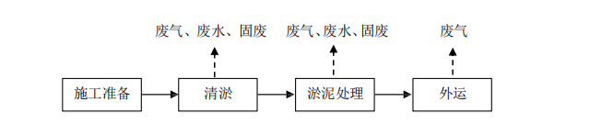
注：整个生产过程中均有一定量的噪声产生。
图3.3-1施工期清淤工程工艺流程图
（2）坝体修护工程
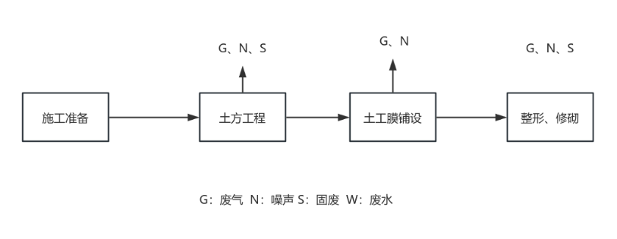
图3.3-2施工期坝体修护工程工艺流程图
（3）垃圾清运工程
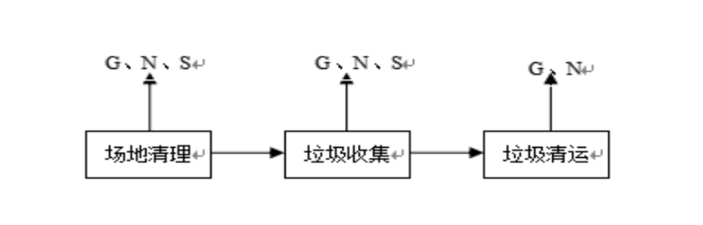
图3.3-3施工期垃圾清运工程工艺流程图
施工围堰
基坑排水
建筑物施工
围堰拆除
噪声、废水
噪声、废水
噪声、扬尘
弃土、扬尘
图3.3-4建筑物施工工艺流程及产污环节图
1.河道清淤工艺流程分析：
清淤施工主要采用绞吸式挖泥工艺，尽可能减少对水库生态系统的干扰和其他不利影响。清淤施工工艺如下：
（1）绞刀定位：绞吸式挖泥船在清淤施工区内定位后，松放挖泥船船前斗桥绞车钢缆，绞刀头呈垂直扇形慢速下放入水，按设计开挖，再按照分层开挖厚度及深度数据，通过深度监控仪表操作，对绞刀放设深度进行精确复位，并调整绞刀头开挖倾角。
（2）绞刀开挖：即开始启动绞车液压马达，绞刀头低速旋转，切削挖掘淤泥。
（3）泥浆输送及排弃：通过挖泥船上离心泵的作用吸取绞刀切削挖掘的淤泥，并提升、加压，泥浆通过排泥管线全封闭输送，泥浆在进泥口区域排弃入临时脱水场。本工程施工布设一条与绞吸式挖泥船配套的排泥管线。排泥管线设计以尽量缩短 施工排距为原则，并应尽量减小对环境的影响，以采用潜管为主，
配以生产必需的少量浮管和岸管。在挖泥船尾根据实际需要连接水上浮管，浮管后接水下潜管沿河道和陆地管线一直延伸至堆土围护区，进入排泥堆积场内。
（4）临时脱水场尾水排放：清淤泥浆经过管道输送至临时脱水场后，通过原堆泥场内间隔布设的格埂作用，泥浆呈 S 形流淌及铺展，并自然地利用临时脱水场进行了泥浆离析，泥浆以较长的排水流径和停留时间进行了物理处理，泥质逐渐沉淀堆积，低浓度的尾水通过退水口排放。
定期观察水位并保持泥浆水有 0.5~1m 以上的水深，在退水口处流速控制在扰动流以下。退水口后设置余水沉淀池，最后的退水先进入余水沉淀池，经沉淀后再由沉淀池退水口退入水库。
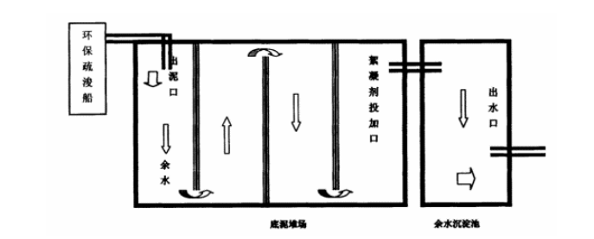
图3.3-2临时生产区平面布置及余水处理图
（5）船体短线爬行、扇形横挖、直线前进挖泥船在施工生产时，定位桩打设在湖底泥层中，实现对船体中心定位，并通过两个定位桩交替落桩，推动挖泥船位移，使船体在反作用力下短线爬行。挖泥船依靠挖泥船前端左右绞车收放锚缆，使船身以船尾定位桩为中心，船长为半径，绞刀头左右扇形移动，实现挖泥船扇形横挖法作业。
2.产污环节
本项目主要产污环节见表3.3-1。
表3.3-1项目产污环节一览表
排污节点 | 主要污染因子 | 污染物排放点
W1 | SS、总磷、总氮 | 清淤扰动、临时生产区等产生的含泥沙量大的泥浆废水、渗滤水
W2 | SS、石油类 | 各类施工机械设备、车辆、船舶产生的含油污水、机械冲洗废水
W3 | COD、BOD₅、氨氮、SS | 施工人员生活污水
G1 | NO₂、SO₂、CO、THC | 各类施工机械设备、车辆、船舶产生的燃油废气
G2 | TSP | 材料装卸、车辆行驶等产生的扬尘
G3 | 恶臭气体 | 疏浚清淤、临时生产区底泥堆置产生的臭气
N1 | 噪声 | 各类施工机械设备、车辆、船舶运转产生的噪声
S1 | 固废 | 场地清理、土方开挖产生的废渣
S2 | 固废 | 施工人员生活垃圾
S3 | 固废 | 清淤的库底淤泥

3.3.2施工期工程污染源强分析

3.3.2.1废水
本工程施工期产生的废水主要包括施工人员生活污水、施工机械设备维修冲洗废水、挖泥船船底油污水、清淤工程临时生产区渗滤水等。
1、施工人员生活污水
本项目用水来源于附近村屯自来水管网。项目员工共10人，根据《用水定额》（黑龙江省地方标准DB23/T727-2021）中表H.2居民生活用水定额，按每人每天用水量80L，总工期工作日1890d，用水量为0.8t/d、1512t/总工期。生活污水产生量按日用水量的80%计，则生活污水产生量为0.64m³/d、1209.6t/总工期，污水中主要污染物有COD、SS、NH₃-N等，其浓度一般为300mg/L、200mg/L、25mg/L。生活污水排入移动卫生厕所，定期清掏，外运堆肥。
2、清淤工程临时生产区渗滤水
清淤工程淤泥总产生量为600万m³（群力水库清淤量 445万m³；长石水库清淤量 20 万m³；向阳水电站前池清淤量36 万 m³；新安晒水池清淤量 24 万m³；万丈水库清淤量 75 万m³，群力水库施工工期为2年，长石水库、万丈水库、向阳水电站前池施工工期为均为1年，新安晒水池施工工期为2年），淤泥含水率约90%，淤泥输送采用管道输送至就近集中晾晒地点的5个临时生产区，进行晾晒风干脱水后，含水率降至60%及以下，用于制作有机肥。
参照《康平县水系连通及水美乡村建设项目二标段环境影响报告书》中关于黑龙江隆嘉环境检测有限公司2022年1月4日土壤采样含水量检测结果（土壤检测需实验室环境无风条件阴干至检测需求含水量，不允许加热烘干），样品含水率在85-90%之间，阴干至土壤含水率25-35%需2-3天。项目区晾晒淤泥条件要好于实验室（风干、日晒），所需时间按实验室不利条件计算为3天。
淤泥晾晒风干过程中会产生少量渗滤水，渗滤水产生量按淤泥量的5%估算，约为30万m³（群力水库渗滤水产生量为22.25万m³/总工期，412.037m³/d；万丈水库渗滤水产生量为3.75万m³/总工期，69.4m³/d；长石水库渗滤水产生量为1万m³/总工期，37m³/d；新安晒水池渗滤水产生量为1.2万m³/总工期，44.4m³/d；向阳水电站前池渗滤水产生量为1.8万m³/总工期，66.6m³/d），淤泥渗滤水一般含有浓度较高的SS（浓度在1500~2000mg/L）以及淤泥中释放出来的TP、TN等，淤泥渗滤水经临时生产区周边的导水渠排入澄清余水收集池。根据《太湖生态清淤关键技术及效果研究》（南京大学研究生毕业论文），临时生产区采用沉淀处理后出口 SS 浓度最低监测值为 734mg/L，无法达到排放标准。因此本工程沉淀池也需要加絮凝剂处理达标后排放。根据《太湖生态清淤关键技术及效果研究》，加药剂沉淀处理后，出水口 SS 平均值约为 40mg/L，COD 在50mg/L 以下，总磷在 0.2mg/L 以下，总氮在 6.0mg/L 以下，可达到《污水综合排放标准》(GB8978-1996）中一级标准。本次源强保守估算，临时生产区尾水悬浮物 SS 排放浓度按《污水综合排放标准（GB8978-1996）》一级标准 70mg/L 控制。渗滤水在临时生产内经自然沉淀后进入余水沉淀池进行环保混凝沉淀处理，达到《污水综合排放标准》（GB8978-1996）一级标准，由牡丹江龙江环保水务有限公司定期拉运处理，不直接排入水体。
3、施工机械设备冲洗废水
施工机械设备日常保养、清洗过程中会产生冲洗废水。根据《环境影响评价技术手册 水利水电工程》施工期环境影响预测评价，冲洗用水量为400L/辆•次，冲洗时间为15min/辆•次，产污系数为90%，主要污染物为石油类和SS，其中石油类浓度为10~30mg/L，SS浓度为500~4000mg/L。根据本工程施工设备清单及同类型施工营地实际使用情况，共19台设备需清洗，按每2周清洗一次考虑，则冲洗废水产生量为100.8m³ /总工期。施工机械设备冲洗废水收集后经隔油沉淀处理回用于施工场地洒水抑尘及施工设备冲洗，不外排。
4、挖泥船船底油污水
挖泥船在运行过程中，机舱内各种阀件、轮机会滴漏出润滑油、燃油等油污，油污滴到船舱内形成含油废水沉积在舱底，一般一艘船每日含油废水产生量大约是船舶总吨位的 0.02%—0.05%，本次选取的系数为 0.05%，绞吸式挖泥船的吨位一般在 640t 左右，挖泥船工作主要集中于水下清淤期内，工作约63个月（不含汛期、施工准备期、施工完建期），单船机舱内含油废水产生量为2016t/施工期。
含油废水中主要含有石油类物质，根据初步设计资料，浓度一般在200-3000mg/L。挖泥船船底油污水由从事船舶污染物接收的单位接收处置。

3.3.2.2废气
施工期废气包括施工扬尘、施工机械船舶的燃油废气和堆场疏浚底泥臭气。
1、施工扬尘
施工扬尘主要包括临时固化场地建筑材料和土方临时堆放过程逸散的扬尘、车辆运输过程产生的扬尘、土方开挖及夯填作业扬尘。
1）施工车辆行驶扬尘
施工运输车辆的往来将产生道路二次扬尘污染。在同样路面清洁程度条件下，车速越快，扬尘量越大；在同样车速条件下，路面尘土量越大，扬尘越大。因此，限制施工车辆速度和保持路面清洁是减小扬尘的有效手段。根据类似施工现场运输引起扬尘的现场监测结果，灰土运输车辆下风向50m处TSP浓度11.625mg/m³，下风向100m处TSP浓度为9.694mg/m³，下风向150m处TSP浓度为5.093mg/m³。
2）建筑材料、开挖土方堆放产生的扬尘
由于施工需要，一些建筑材料和开挖的土方需临时堆放，在气候干燥及有风的情况下，会产生扬尘，其扬尘量可按堆场起尘的经验公式计算：
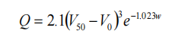
式中：Q ——起尘量，kg/t.a；
V50 ——距地面50m风速，m/s；
V0 ——起尘风速，m/s；
W ——尘粒的含水率，%。
起尘风速与粒径和含水率有关，因此减小露天堆场和保证一定的含水率及减少裸露地面是减少风力起尘的有效手段。
通常施工场地和道路采用洒水的方式，配置洒水车，每天洒水次数一般为4-5次。如果施工阶段对汽车行驶路面勤洒水（每天4～5次），可使扬尘产生量减少70%左右，收到很好的降尘效果。洒水的试验资料见表 3.3-2。当洒水频率为4～5次/天时，扬尘造成的TSP污染距离可缩小到20～50m范围内。
表3.3-2施工阶段采用洒水车降尘试验结果
距路边距离（m） |  | 5 | 20 | 50 | 100
TSP浓度 | 不洒水 | 10.14 | 2.81 | 1.15 | 0.86
mg/m³ | 洒水 | 2.01 | 1.4 | 0.68 | 0.6
2、施工机械、船舶燃油废气
施工期燃油废气主要来自于运输船舶及机械作业等燃油燃烧产生的废气,主要集中于清淤工程。参考《排放源统计调查产排污核算方法和系数手册》，柴油锅炉排污系数为:SO₂排放量 3.8kg/t 柴油，NOx排放量 3.03kg/t柴油，烟尘0.26kg/t柴油，项目作业期(约 1890 天)内柴油用量约 3700t，由此可计算出项目船舶发动机及其他柴油机械废气污染物排放量为:SO₂14.06t、NOx11.211t、烟尘 0.962t，均为无组织排放。
由于项目选用的均为符合环保要求的船舶发动机、机械设备和柴油，且所处水库水面地形较为开阔、扩散条件较好，船舶发动机及其他柴油机械废气污染物经大气稀释扩散后，对周边环境影响较小，不会明显加重区域环境空气质量的污染程度。但为进一步降低影响，评价建议各类运输船舶及施工机械选用含硫量低的燃油，运输船舶及施工机械应定期检修与保养，确保运输船舶及施工机械始终处于良好的工作状态,减少有害气体排放量,确保施工机械废气排放符合环保要求。
3、清淤及临时生产区的恶臭
底泥疏浚过程中，由于含有机腐殖物，其中含有的恶臭物质（主要为氨、硫化氢、臭气浓度等）将呈无组织状态释放。疏浚底泥中有机物含量通常较高，在临时生产区堆存过程中，在无氧条件下有机物可分解产生氨、硫化氢等恶臭气体。由于本项目施工周期较短，且施工完毕后对场地进行复植复耕，因此臭气对周边环境空气的影响是暂时的。
结合本项目的特点和周围环境状况，本次评价将参考《恶臭污染物排放标准》（GB14554-93）中的二级标准要求，采用控制恶臭强度的方法进行。
①恶臭强度等级分类
恶臭强度是以臭味的嗅觉阈值为基准划分等级的。目前，我国把恶臭强度划分为6级，详见表3.3-3。限制标准一般相当于恶臭强度2.5～3.5级，超出该强度范围，即认为发生恶臭污染，需要采取防护措施。
表3.3-3恶臭强度分类一览表
强度分类 | 臭气感觉强度
0 | 无气味
1 | 勉强感觉到气味（检知阈值浓度）
2 | 能够确定气味性质的较弱气体（确认阈值浓度）
3 | 容易闻到有明显气味
4 | 很容易闻到有明显气味
5 | 极强的气味
本评价参照国内类似工程（南泡子河排污整治工程）的恶臭资料进行分析。南泡子位于牡丹江市东南部，是牡丹江市的一个排污纳污河道，由于生活污水的肆意排放，水质严重恶化，水质现状为劣V类水体，南泡子进行治理时采用的是夏季干塘施工方式，本项目清淤也是采用干法施工。根据对牡丹江南泡子疏挖工程污染源恶臭级别调查分析，其结果见表3.3-4。
表3.3-4牡丹江南泡子底泥疏挖（干塘干挖）臭气强度
距离 | 臭气感觉强度 | 级别
弃淤区 | 有较明显臭味 | 3级
弃淤区30m | 轻微 | 2级
弃淤区80m | 极微 | 1级
100m外 | 无 | 0级
由表可知，河道清淤恶臭的影响主要发生于清淤河段临时生产区。
根据现状监测可知，海浪河监测水质现状为Ⅲ类水体，项目所在区域水质现状较好，且本项目清淤选择在枯水期清淤，因此清淤底泥恶臭强度应在1～2级之间，在临时生产区喷洒除臭剂，临时生产区30m左右可以达到《恶臭污染物排放标准》（GB14554-93）中二级标准要求，有风时，下风向影响范围会大一些；但由于恶臭气体产生总量较小，且向周围环境散发，临时生产区30m之外将仅有轻微臭味，恶臭强度约为2级左右，低于恶臭强度的限值标准（2.5~3.5级）；50m之外基本无气味。
③干化后底泥运输储存过程中的恶臭
清淤工程所产生的底泥，运至临时生产区经晾晒脱水干化后，脱水后干泥量为360m³，委托牡丹江金达农化有限公司对其清淤底泥进行加工制作生物肥，由企业售卖。在运输过程中，底泥已经干化为泥土，含水率约60%，不会发生淤泥渗漏等现象，也基本不散发恶臭物质。
清淤过程中产生的恶臭对周边敏感点的影响有限。随着项目施工结束，恶臭气味将会消失。

3.3.2.3噪声
（1）施工场地噪声
施工期的噪声主要来源为施工现场噪声和交通噪声。项目噪声可能对周边居民点的声环境产生一定的影响。噪声影响均会随着施工过程的结束而降低或消失。根据工程施工特点，并结合周边敏感点分布，通过采用低噪声机械、禁止夜间施工、设置临时降噪声屏障、加强管理等措施后，施工期噪声可得到有效控制，其影响距离也将进一步缩小，施工场界噪声能够满足《建筑施工场界环境噪声排放标准》(GB12523-2025)要求。
表3.3-5工程机械噪声源强统计表
序号 | 设备 | 测距（m） | 数量 | 噪声级（dB（A））
1 | 挖掘机 | 5 | 1 | 85
2 | 装载机 | 5 | 1 | 90
3 | 自卸汽车 | 5 | 4 | 90
4 | 洒水车 | 5 | 1 | 70
5 | 蛙式打夯 | 5 | 4 | 85
6 | 发电机 | 5 | 4 | 85
7 | 拌合机 | 5 | 4 | 85
8 | 平板振捣器 | 5 | 4 | 80
9 | 绞吸式挖泥船 | 5 | 1 | 70
施工期间，噪声必须按《建筑施工场界环境噪声排放标准》（GB12523-2025）施工时间和施工噪声限制进行控制。
（2）物料运输的交通噪声
物料运输的交通噪声主要是施工阶段物料运输车辆引起的噪声，汽车流量最大的施工阶段是淤泥运输及铺装材料运输阶段，噪声级约为88dB（A），各阶段的车辆类型及声级见表3.3-6。
表3.3-6 施工期交通运输车辆声级
施工阶段 | 运输内容 | 车辆类型 | 声级 dB（A）
土方阶段 | 土方运输 | 大型载重车 | 88
其他阶段 | 物料、建筑材料 | 载重车 | 80～88

3.3.2.4固体废物
施工期间固体废物主要为施工人员生活垃圾、清淤淤泥、场地清理及土方开挖产生的废渣以及隔油浮渣。
（1）生活垃圾
本项目施工人员约为 10 人，生活垃圾量按 0.5kg/人•d 计算，则施工人员生活垃圾产生量为5kg/d；计划施工期（63个月），因此本项目施工人员生活垃圾产生量为9.45t。
本项目施工人员生活垃圾由环卫部门清运处理。
（2）清淤底泥
本项目清淤底泥产生量约600万m³，本工程清淤底泥在施工区采用压滤脱水方式固化，经固化后的干泥含水率由95%降低控制在60%左右，脱水后干泥量为360m³，项目清淤底泥运至临时生产区干化处理后含水率控制在60%左右，委托牡丹江金达农化有限公司对其清淤底泥进行加工制作生物肥，由企业售卖。
（3）隔油浮渣
本项目车辆机械冲洗废水经隔油沉淀池处理时会产生浮油浮渣，根据同类型项目类比，废水处理浮油约为废水处理量的3%，则其产生量约5.856t，废水处理浮油为危险废物，废物类别为HW08废矿物油与含矿物油废物，废物代码为900-210-08，危险特性为T，I，废水处理浮油交由有资质的单位处理。
- 场地清理及土方开挖产生的废渣
区内分布的表土均为可剥离表土，临时生产区表土剥离及挖方量为139345.11m³。待施工结束后，进行全面整地、表土回覆、土地复垦及植被恢复

3.3.2.5生态影响分析
- 工程占地影响
本工程不涉及永久占地。向阳水电站前池临时用地分为五个地块，分别为448.84m²，271.06m²，539.16m²，367.63m²，3177.6m²，合计临时占地面积4804.29m²；新安晒水池临时用地分为四个地块，分别为806.69m²，2390.22m²，1008.19m²，4032.76m²，合计临时占地面积8237.86m²；万丈水库临时用地分为四个地块，分别为95m²，1051.47m²，247.41m²，2592.88m²，合计临时占地面积3987.26m²；长石水库临时用地分为四个地块，分别为628.48m²，9347.49m²，2012.08m²，5456m²，合计临时占地面积17444.05m²；群力水库临时用地分为四个地块，分别为313.83m²，7147.21m²，3195.1m²，2017.52m²，合计临时占地面积12673.6m²，用于建设施工临时区域。临时占地对地表植被的影响是暂时的，工程结束后，通过生态恢复措施可以得到减免。
（2）对陆生生态的影响
本工程临时占地主要为耕地，耕地施工结束后恢复原地类。
工程施工活动将使施工区附近的陆生野生动物的栖息地以及活动范围缩小；施工噪声的干扰将使栖息在施工区附近的陆生野生动物和鸟类产生趋避反应，对野生动物将产生不利影响。根据调查，施工区野生动物多为常见种，施工影响范围在两侧200m范围内，施工活动对陆生野生动物生存的空间影响范围与程度有限，并且随着施工活动的结束这些影响也将结束，离开施工区的野生动物将陆续返回施工区，这种影响可以接受。
（3）对水生生态的影响
经现场调查，本次清淤水库不涉及珍稀鱼类自然保护区，本次清淤活动在涉水水库采用挖泥船清淤、水力冲淤两种方式，对水生生态产生一定损失，施工结束后，水生生态可以慢慢恢复。
（4）对土壤环境的影响
本工程临时占地占用耕地，对黑土地表土将产生不利影响。为了保护表土，临时占地前，应对表土进行剥离，整形堆置，并做好水土流失防护措施，严禁表土随意丢弃。通过采取表土保护措施后对黑土地影响不大。
（5）对水质影响
水库清淤施工过程中，由于清淤活动将扰动河床，直接扰动底泥造成底泥中的污染物二次释放进入水库中，对流域水质有轻微影响。
（6）对水文情势的影响
本次工程项目不改变水位和流速，清淤后有利于流速改善。
（7）生态敏感区
1）海林市二水厂（改扩建）饮用水水源保护区内
根据工程布置与海林市二水厂（改扩建）饮用水水源保护区的位置关系可知，本项目向阳水电站前池清淤工程位于饮用水水源保护区二级保护区内。
本项目在枯水期施工，清淤工程对水体的扰动较小，悬浮物短期增加，在采取有效的措施后，工程施工本身不会影响水源地水质。
2）黑龙江莲花湖省级自然保护区
根据本工程与环境敏感区的区位关系可知，本工程群力水库清淤工程占用黑龙江海林莲花湖省级自然保护区，面积约1.26hm²，为居住区、淤泥堆放区、机械设备停放区、施工便道。
①对保护区植物资源的影响
施工前期通过遥感监测与实地踏查，已实现保护植物生境的精准避让，居住区、淤泥堆放区等重点作业区选址避开了4 种国家二级保护植物的个体或群落，仅涉及松、椴等常见乔木及芦苇、稗草等广布性草本植被。针对不同功能区的植被影响差异，采取差异化保护措施：淤泥堆放区及机械设备停放区需硬化处理，对表层 0-30cm 富含根系的耕作层土壤进行单独剥离、防雨覆膜储存，最大限度保留植物再生基础，施工便道则采用临时钢板铺设，减少对地表植被的碾压破坏，对植被群落的影响局限于临时占地范围内的短期扰动，且可通过生态修复实现功能复原，整体未改变保护区植物资源的多样性与完整性特征。
②对保护区野生动物的影响
根据现场调查和历史资料分析，评价区可能存在国家重点保护野生动物东方白鹳、中华秋沙鸭、鸳鸯、红隼、极北鲵，项目实施过程中对野生动物的影响主要表现在两个方面：一是土方开挖、机器震动、人员活动等产生的噪声，影响其在施工区域内的觅食、求偶等活动：二是施工人员的捕猎。本项目建设对保护物种栖息地面积影响较小，且保护区内野生动物对环境变化有较好的感知能力，受到干扰后会迁移到附近相似的生境，噪声和废弃物对保护物种的影响会随着施工结束后消失。运行期内不侵占保护区野生动物活动的主要栖息地，各施工机械退出评价区，灰尘、噪音和震动对保护物种的影响大大降低，对保护区内野生动物栖息地影响小。
③对生态系统的影响
保护区内主要以湿地生态系统和农田生态系统为主，本项目的施工对地表植被、土壤结构、动物栖息地的影响较小，因此项目建设对保护区内生态系统类型的影响较小。
3）黑龙江省莲花湖地质公园
根据本工程与环境敏感区的区位关系可知，本工程群力水库清淤工程占用黑龙江省莲花湖地质公园，面积约1.26hm²，为居住区、淤泥堆放区、机械设备停放区、施工便道。黑龙江省莲花湖地质公园核心保护对象为花岗岩构造侵蚀地貌、湖蚀地貌系统、区域地质演化剖面构成的地质遗迹体系，以及花岗岩山地针阔混交林 - 湖岸湿地复合生态系统、珍稀野生动植物。项目以环保绞吸式挖泥船开展清淤作业，临时占地远离地质科普展示区与核心保护区边界，未进入地质遗迹核心视域范围，不影响地质景观的完整性与观赏性。
施工结束后，临时占地将拆除所有设施，回覆表层土壤并按原生植被结构补植乡土植物，补植区域避开地质遗迹敏感区，不改变花岗岩山地与湖岸的地质形态；清淤后湖水透明度提升，进一步凸显湖蚀崖、金龟岛等地质景观的视觉效果，且底泥内源污染减少有助于保护湖阶地的古环境记录完整性。总体来看，项目对黑龙江省莲花湖地质公园的影响局限于施工期临时占地的轻微扰动，未触及核心地质遗迹与生态系统底线，实现了工程建设与地质遗迹保护的协调发展。
4）海林莲花湖风景名胜区
海林莲花湖风景名胜区核心保护对象为 “湖光山色、林海雪原、历史遗存”构成的景观资源体系，以及依托该景观的湿地 - 森林复合生态系统、珍稀野生动植物（东方白鹳、中华秋沙鸭等）。项目以环保绞吸式挖泥船开展清淤作业，群力水库临时占地（居住区、淤泥堆放区、机械设备停放区、施工便道共1.26hm²均位于群力湖湾西侧隐蔽区域，避开鹰嘴峰、一线天等核心景观节点及 “百里丹江小三峡” 核心视域范围。海林莲花湖风景名胜区生态系统以 “湖泊湿地 - 针阔混交林 - 草甸” 为核心复合结构，是支撑景区景观价值与生物多样性的基础。本项目清淤作业采用分段施工模式，无大规模地表开挖临时占地仅涉及少量灌草植被区域。清淤穿越河流段采用环保绞吸式作业，不占用自然植物群落面积，也未破坏景区动物群落的栖息生境，减少了地面挖掘和土地扰动，最大限度保护了景区原有地形地貌与植被覆盖。
5）威虎山国家森林公园
威虎山国家森林公园核心保护对象为温带针阔混交林生态系统、珍稀野生动物、特色景观资源等人文景观，兼具水源涵养与生物多样性维护核心功能。本项目群力水库临时占用威虎山国家森林公园占用0.99 hm²，项目对森林公园的影响集中于施工期，不占用核心保护用地、不破坏人文景观本体，不改变森林生态系统与景观格局的稳定性，仅施工机械运行产生的噪声、少量扬尘可能对局部声环境、大气环境及野生动物产生短期干扰，通过加装隔声罩、每日3次洒水降尘、设置生态隔离带等措施可有效减免，且此类影响仅局限于施工期，待机械撤离、植被恢复后即完全消失。
6）生态保护红线
本工程群力水库评价范围内涉及两处生态保护红线，分别为海林市张广才岭-老爷岭水源涵养与生物多样性维护功能生态保护红线-水土保持生态功能重要区、海林市张广才岭-老爷岭水源涵养与生物多样性维护功能生态保护红线-生物多样性维护生态功能重要区。
两处生态保护红线的环境功能均为生物多样性与水源涵养，工程避开了保护区内珍稀濒危植物群落，仅涉及少量芦苇常见湿生草本植被。临时占地边界采用警示带隔离，避免施工机械误碾压周边植被，施工过程中表层土壤单独剥离存放并覆盖防雨布保护，待施工结束后优先回覆，同时根据湿地植被原生群落结构，撒播芦苇等本土草种；明确施工区域及周边500m范围内无鸟类集中繁殖地、巢区、觅食核心区，也无兽类、两栖爬行动物的洞穴集中分布区，施工时间严格避开鸟类迁徙高峰期且定期对设备进行维护以减少异常噪声，本项目为水库清淤项目，不会阻断动物迁徙通道，且临时占地范围小、恢复快，不会形成永久性生境阻隔，对保护区内鸟类、兽类、两栖爬行动物的种群数量、活动节律及栖息地利用无显著影响，也不会对生物多样性维护极重要区的核心功能造成干扰，对水源涵养极重要区的水文调节与水质维护功能无负面影响，对生态保护红线区的动物、植被及湿地生态系统影响极小，所有影响均在生态系统自我修复能力范围内。
7）基本农田
根据《基本农田保护条例》中第十五、十六条规定：基本农田划定后，任何单位和个人不得改变或者占用。国家能源、交通、水利、军事设施等重点建设项目选址确实无法避开基本农田保护区，需要占用基本农田，涉及农用地转用或者征用土地的，必须经国务院批准。经国务院批准占用基本农田的，当地人民政府应当按照国务院的批准文件修改土地利用总体规划，并补充划入数量和质量相当的基本农田。占用单位应当按照占多少、垦多少的原则，负责开垦与所占用基本农田数量与质量相当的耕地；没有条件开垦或者开垦的耕地不符合要求的，应当按照省、自治区、直辖市的规定缴纳耕地开垦费，专款用于开垦新的耕地。
本工程群力水库临时占用基本农田1.03 hm²，所产生的影响主要体现为耽误一季农作物生产，并且在施工结束后由于熟化土壤受到扰动而影响2～3季的农作物产量，导致减产。根据有关研究，工程施工将导致基本农田土壤有机碳和全量养分的普遍降低，土壤结构发生变化，进而影响到农作物的生长，导致土地生产潜力降低。本工程涉及主要基本农田作物包括水稻、中晚熟大豆、玉米等，生长情况普遍良好。施工临时占用基本农田会耽误一季农作物生长，并在后续2～3季影响农作物的生长，直至土壤结构和养分逐渐复原，农业生产能力才可得以恢复。因此建设单位应与农户及相关管理部门做好沟通，按照基本农田作物的实际损失给予经济补偿，并在工程施工结束后及时恢复地貌和耕种，配合农户做好基本农田及作物产量恢复工作。
8）黑土地
本工程群力水库临时占用的黑土地1.03 hm2，在分层开挖、分层堆存、分层回填的情况下，在工程结束后2～3年耕作可恢复其原有使用功能。但因重型施工机械的碾压、施工人员的践踏、土体的扰动等原因，施工的耕作土壤或自然土壤的理化性质、肥力水平将受到一定的影响，进而影响地表植被的恢复情况。这种影响随着时间的推移逐渐消失，最终使农作物产量和品质恢复到原来的水平。具体表现如下：
①扰乱土壤耕作层、破坏黑土地土壤结构
黑土地土壤结构是经过较长的历史时期形成的，工程的占用必将破坏土壤的结构，尤其是土壤中的团粒结构，一旦遭到破坏，将需要经过较长的时间才能恢复，对农田土壤影响更大，农田土壤耕作层是保证农业生产的基础，深度一般在 15~25cm，是农作物根系生长和发达的层次。此外，土层的混合和扰动，同样会改变原有农田耕作层的性质。因此，在整个施工过程中，对黑土地土壤耕作层的影响较严重。
②影响黑土地土壤养分
土体构型是土壤剖面中各种土层的组合情况。不同土层的特征及理化性质差异较大。就养分而言，表土层远较深土层好，其有机、全氮、速效磷、钾等含量高， 紧实度、孔隙状况适中，适耕性强。施工对原有土体构型势必扰动，使土壤养分状况受到影响，严重者使土壤性质恶化，并影响其上生长的植被，甚至难以恢复。
③影响黑土地土壤紧实度
施工中机械碾压，人员践踏等都会影响黑土地土壤的紧实度。土层过松，易引起水土流失，土体过紧，又会影响作物生长。
④黑土地土壤污染
施工过程中将产生施工垃圾、清管废渣等废物。这些固体垃圾可能含有难于分解的物质，如不妥善管理，将影响土壤质量。若在农田中，将影响土壤耕作和农作物生长。 总之，工程施工由于改变了黑土地土壤结构和养分状况，该工程可采取相应的措施来缓解工程施工的影响，土壤质量将会逐渐得到恢复。
9）公益林
根据海林市林业与草原局提供的生态公益林矢量数据，本工程占地不涉及生态公益林, 距离项目边界最近102m。
项目对公益林敏感区域造成的影响主要是对动物造成的影响，施工期间施工机械产生的噪声对邻近野生动物的恫吓及人为活动将对毗邻林地中的鸟类产生一定影响，可能产生趋避反映，鸟类主要有麻雀、喜雀等；工程的噪声和振动也会对两栖类和爬行类动物有一定的驱赶作用，在一定程度上间接减少了两栖类和爬行类动物生活栖息的区域；施工期间产生的噪声、震动、废水、扬尘等也会对影响区内的兽类造成一定影响，施工噪声等迫使其迁徙到施工区外影响较小的替代生境，在一定程度上间接减少了兽类生活栖息的区域。但随着施工的结束，人为活动的减少，这种影响将消失。

3.3.3 运行期产污环节及污染物排放特征分析
水库清淤是环境保护工程，具有较大的社会效益和环境效益。施工结束后， 临时占地，临时建筑拆除后，恢复原样或者绿化，将不再产生污染。

3.3.4运行期工程污染源强分析
水库清淤是环境保护工程，具有较大的社会效益和环境效益。施工结束后，临时占地，临时建筑拆除后，恢复原样或者绿化，将不再产生污染。
项目运营过程中无废水、废气、噪声及固体废物产生，不会对周边声环境产生不良影响。清淤工程完成后，通过底泥的疏浚去除水库底泥所含的污染物，清除污染水体的内源，减少底泥污染物向水体的释放，并为水生生态系统的恢复创造条件，可以较大程度地削减底泥对上覆水体的污染贡献率，从而起到改善水环境质量的作用。项目临时脱水场地等施工结束后将采取生态恢复措施，恢复原状，进一步减少对周边生态环境的影响。

3.3.3 总量控制
根据本项目的排污特征，本项目运行期无废水、废气产生。结合当地总量控制要求及本项目的特点，本项目无需申请总量控制指标。

4 建设项目区域环境概况

4.1 区域自然条件

4.1.1 地理位置
海林市，位于黑龙江省东南部、牡丹江市西部，地理坐标介于东经128°03′—129°57′，北纬44°02′—45°38′之间。 行政区域面积8711平方千米。 [15-16]海林市地处北半球中纬度地区，属于中温带大陆季风性气候，全市呈现明显的季节性气候、四季变化分明。
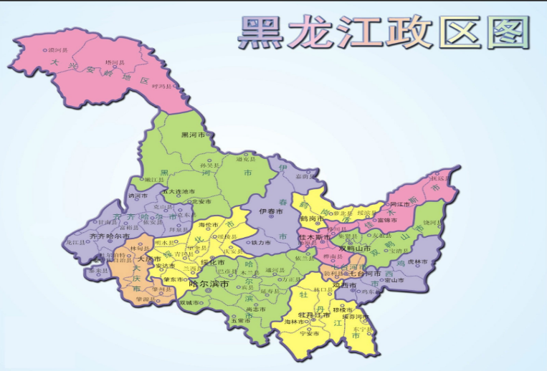
图4.1-1地理位置图

4.1.2 地形、地貌
海林市属山区和丘陵浅山区，地貌特征为“九山半水半分田”。 境内南北宽、东西狭，由东北向西南斜伸略呈弯曲，形如卧蚕。 地势西高东低，最高西南部老秃顶子海拔1689.9米，最低东北部木兰集村海拔160米，平均海拔为400－500米。 海林市属寒温带大陆性季风气候，四季分明，气候宜人，无霜期短。 春秋季短、气候多变，夏季高温多雨，冬季漫长而寒冷。

4.1.3 气候与气象
海林市位于黑龙江省东南部，地处长白山脉张广才岭东麓，素有 “林海雪原”之称。地貌特征属山区和丘陵浅山区，地貌特征为“九山半水半分田”。属寒温带大陆性季风气候，四季分明，气候宜人，无霜期短。春秋季短、气候多变，夏季高温多雨，冬季漫长而寒冷。年平均气温 4.2℃，历年极端最低、最高气温分别为-38.8℃和 37.6℃。降水充沛，但分布不均，年平均降雨量 536.3 毫米。年平均日照 2388.9小时。年平均风速 1.7 米/秒，最多风向为西北（NW）风。横跨二、三、四积温带，平均活动积温 2100–2500 度，无霜期 85–130 天，年平均降水 450–1000 毫米。共有大小河流 144 条。土壤以暗棕壤为主，占陆地面积的 88.8%，草甸土、黑土、白浆土分别占 4.2%、1.6%、1.5%，其余为水稻土、沼泽土等。全市除海林镇上空为二级空气以外，其它区域均为一级空气。海浪河流域水质符合无公害、绿色食品生产环境标准，土质肥沃，有机质含量高（2%–4%），无污染，为开发有机、绿色和无公害食品提供了良好的生态环境。

4.1.4 水文地质
一、地质概况
海林市位于吉黑褶皱系（或称吉黑造山带）的东缘，敦化-密山深大断裂带的西侧，地质历史复杂，是研究东北亚地质演化的重要区域。其详细地质概况可从以下几个核心方面展开：
1、古生界（Pz）
（1）泥盆系（D）：主要为浅海相沉积的板岩、千枚岩、大理岩及砂岩，遭受了区域变质作用，分布于西部张广才岭地区。
（2）石炭系-二叠系（C-P）：这是一套重要的基底地层，包括变质砂岩、板岩、千枚岩和石灰岩，同样经历了华力西期构造运动的改造。其中蕴含煤炭等沉积矿产。
2、中生界（Mz）
这是区内最发育、最重要的地层，与强烈的火山-沉积作用相关。
（1）侏罗系（J）：广泛出露，以火山岩和陆相碎屑岩为主。
太安屯组（J₂t）：中性、中酸性火山岩，如安山岩、英安岩及其凝灰岩。
宁远村组（J₃n）：酸性火山岩，如流纹岩、流纹质凝灰岩。
（2）白垩系（K）：主要为河湖相沉积的 砂砾岩、砂岩、页岩，常含有煤层，是重要的含煤地层。代表地层为 穆棱组（K₁m）、东山组（K₁d） 等。
3、新生界（Cz）
（1）第四系（Q）：广泛分布于海浪河、牡丹江河谷地带，构成冲积平原和山间谷地。
全新统（Qh）：现代河床的 砂、砾石 以及河漫滩的 亚砂土、亚粘土。
上更新统（Qp³）：黄土状粘土，构成阶地。
二、地质构造
该区域地质构造复杂，以断裂（断层）构造为主导，褶皱构造多被后期改造而不甚明显。主要断裂带：区域上受敦化-密山大断裂带（一条贯穿东北的重要深大断裂）的影响和控制。该断裂带控制了沿线地区的岩浆活动、矿产分布和盆地发育。境内发育一系列北东向、北北东向的断裂，这些断裂控制了山脉、河流的走向以及盆地的格局。
构造特征：经历了华力西期、印支期、燕山期等多期构造运动，其中燕山运动（中生代）的影响最为显著，造成了大规模的岩浆侵入和火山喷发，塑造了现代地貌的基本骨架。
三、水文地质条件及地下水类型
山地丘陵区（西部张广才岭）：该区域基岩广泛出露，主要为花岗岩等岩浆岩。地下水主要赋存在岩石的风化裂隙和构造裂隙中。其富水性（出水能力）极不均匀，取决于裂隙的发育程度。通常，山谷和断裂带附近的裂隙更发育，富水性更好。
山前倾斜平原区（中部丘陵岗地）：是山区向平原的过渡带，地形波状起伏。地下水主要赋存在第四纪砂、砾石层的孔隙中，同时也接受下部基岩裂隙水的补给。含水层厚度逐渐变厚，富水性优于山区。
河谷平原区（东部海浪河、牡丹江沿岸）：这是海林市地下水最丰富的地区。赋存于巨厚的第四纪冲积、冲洪积砂、砾石层孔隙中。含水层结构好，厚度大，渗透性强，易于接受降水和河水的入渗补给，是主要的供水水源地。
（1）松散岩类孔隙水
分布：主要分布于东部海浪河、牡丹江及其支流的河谷平原和山前倾斜平原。
特征：赋存于第四系砂、砾石孔隙中。含水层层次多，厚度大，透水性强，水量丰富。单井涌水量大，是海林市最重要的地下水开采类型。水质普遍较好，多为HCO₃-Ca·Mg型淡水。
重要性：是海林市城镇供水、农业灌溉和工业用水的主要水源。
（2）基岩裂隙水
分布：广泛分布于西部和北部的张广才岭山区及丘陵地带。
特征：赋存于花岗岩、变质岩等坚硬岩石的风化裂隙和构造裂隙中。其分布极不均匀，富水性差异很大。通常，构造断裂带、岩石风化壳底层是富水地段。单井涌水量远小于孔隙水。水质较好，矿化度低。
（3）碎屑岩类孔隙裂隙水
分布：分布相对局限，主要存在于一些中生代白垩系、古近系的砂岩、砾岩地层中（如含煤地层）。
特征：地下水既赋存于岩石的成岩孔隙中，也赋存在构造裂隙中。富水性一般弱于松散孔隙水，但强于大部分基岩裂隙水。其水质变化较大，取决于其所处的地层环境和埋藏深度。
综上所述，海林市的水文地质条件具有明显的分带规律：西部山区：以基岩裂隙水为主，是区域地下水的补给区和水源涵养区。中部过渡区：地下水类型过渡，由裂隙水逐渐变为孔隙水，水位埋深变浅。东部平原区：以松散岩类孔隙水为主，是地下水的主要径流、富集和开采区。
四、地下水的补给、径流及排泄条件
（1）地下水的补给
地下水的补给来源主要是指水分从外界进入地下水系统的过程。海林市地下水补给主要依靠 大气降水，其次是地表水体的入渗。
海林市地下水的补给主要为大气降水、地表水入渗补给潜水，其中大气降水入渗，是最主要的补给方式。
（2）地下水的径流
地下水径流是指地下水在含水层中流动的过程。其径流条件受地形、含水层介质和构造控制，方向总体上与地表水流向一致。总体趋势：受地势控制，地下水总体径流方向为自西向东、自北向南，即从西部张广才岭山区流向东部海浪河河谷平原，并最终汇向牡丹江干流。
（3）地下水的排泄
蒸发是潜水浅埋藏区地下水的主要排泄方式之一，此外，一部分地下水径流排泄于牡丹江干流，人工开采也是地下水主要排泄方式。

4.1.6 土壤与植被情况
（1）土壤
海林市土壤类型较为复杂，主要包括暗棕壤、白浆土、草甸土、黑土、沼泽土、水稻土、泥炭土等共8个土类。
（2）植被
海林市的植被状况是其 “七山二水一分田” 地貌格局、温带大陆性季风气候以及丰富土壤类型的直接反映。植被分布具有极其明显的垂直地带性和水平地带性规律，整体上属于温带针阔叶混交林区域，是中国东北地区森林资源的富集区之一。
海林市的植被可以划分为以下几个主要类型：
1. 山地森林植被（核心植被类型） 这是海林市分布最广、最重要的植被类型，主要覆盖西部的张广才岭。
寒温性针叶林：通常分布在海拔较高（约800-1000米以上）的山脊或阴坡。代表树种：鱼鳞云杉、红皮云杉、臭冷杉等。这些树种耐寒性强，形成的林分郁闭度高，林下较阴暗。
温性针阔叶混交林：这是海林市最具代表性的森林类型，分布于中低山（海拔300-800米）的广大区域。是“红松阔叶林”的分布中心。代表树种：针叶树：红松（标志性树种）、杉松冷杉。
阔叶树：非常丰富，包括蒙古栎（柞树）、紫椴、水曲柳、黄檗（黄菠萝）、胡桃楸、白桦、枫桦、色木槭等。这些树种混交生长，构成了复杂稳定的森林生态系统，生物多样性极高。
次生阔叶林：广泛存在于低山丘陵地区。这是由于原始红松针阔混交林经过多年采伐或破坏后，演替形成的次生林。代表树种：以蒙古栎林（柞树林）、白桦林、山杨林为主。这些树种萌蘖能力强，是森林恢复的先锋树种。
- 丘陵岗地植被
主要分布在山区向平原过渡的丘陵漫岗地带。植被类型：灌丛、疏林草地、人工林。
3. 河谷平原植被
主要分布在海浪河、牡丹江等河流沿岸的平原和低阶地。
植被类型：农业植被、草甸植被、河岸植被。
4. 沼泽与水生植被
主要分布在山间沟谷、河流洼地等积水区域。
植被类型：生长着苔草、芦苇、香蒲、菖蒲等沼生植物，以及睡莲、浮萍等水生植物。

4.1.7 野生动物分布
区域内野生动物种类和数量均较少，伴随人类生存的耕地小型鼠类、麻雀、家燕等种群数量较多，使陆生动物区系具有典型的耕地动物群色彩。

4.2环境保护目标调查

4.2.1 环境功能区划
1、环境空气
本项目施工区域位于海林市，根据环境空气质量功能区划，本评价范围内群力水库环境空气质量功能为一类区，万丈水库、长石水库、新安晒水池、向阳水电站前池环境空气质量功能均为二类区。评价区环境空气质量标准执行国家《环境空气质量标准》（GB3095-2012）中二级标准。本项目所在区域不在酸雨和二氧化硫控制区内。
2、声环境
根据《声环境质量标准》的相关要求，本项目施工所在区域执行《声环境质量标准》（GB3096-2008）1类标准。
3、地表水环境
根据《全国重要江河湖泊水功能区划（2011-2030年）》，海浪河属于“牡丹江（三岔口以下）”江段，涉及水功能一级区为“海浪河海林市开发利用区”，涉及水功能二级区为“海浪河海林市饮用、工业用水利用区”。施工区域属于海浪河“石河水文站”至“入牡丹江口”河段，水质目标为Ⅱ~Ⅲ类。根据牡丹江市人民政府发布的《2024年度牡丹江市环境质量公报》牡丹江海浪河口内2024年水质目标为Ⅲ类，因此本项目执行《地表水环境质量标准》（GB3939-2002）Ⅲ类标准。
4、地下水环境
本项目治理区域地下水执行《地下水质量标准》（GB/T14848-2017）中III类标准。

4.2.2 主要环境敏感区
依据生态环境部令第16号，所称环境敏感区，是指依法设立的各级各类保护区域和对建设项目产生的环境影响特别敏感的区域，主要包括下列区域：
（一）国家公园、自然保护区、风景名胜区、世界文化和自然遗产地、饮用水水源保护区；
（二）除（一）外的生态保护红线管控范围，永久基本农田、基本草原、自然公园（森林公园、地质公园、海洋公园等）、重要湿地、天然林，重点保护野生动物栖息地，重点保护野生植物生长繁殖地，重要水生生物的自然产卵场、索饵场、越冬场和洄游通道，天然渔场，水土流失重点预防区和重点治理区、沙化土地封禁保护区、封闭及半封闭海域；
（三）以居住、医疗卫生、文化教育、科研、行政办公等为主要功能的区域，文物保护单位，具有特殊历史、文化、科学、民族意义的保护地。
调查过程：根据《建设项目环境影响评价技术导则总纲》（HJ2.1-2016），环境保护目标调查应调查评价范围内的环境功能区划和主要的环境敏感区，详细了解环境保护目标的地理位置、服务功能、四至范围、保护对象和保护要求等，项目区不在自然遗产地、国家风景名胜区、文化遗产地及自然保护区范围内。
本项目群力水库部分施工区域位于黑龙江威虎山国家森林公园、黑龙江海林莲花湖省级自然保护区、海林莲花湖风景名胜区、海林市张广才岭-老爷岭水源涵养与生物多样性维护功能生态保护红线-水土保持生态功能重要区及永久基本农田；向阳水电站前池位于海林市二水厂（改扩建）饮用水水源二级保护区内（均不位于一级保护区内）。因此本次调查环境敏感区为黑龙江威虎山国家森林公园、黑龙江海林莲花湖省级自然保护区、海林莲花湖风景名胜区、海林市张广才岭-老爷岭水源涵养与生物多样性维护功能生态保护红线-水土保持生态功能重要区、永久基本农田及海林市二水厂（改扩建）饮用水水源地。

4.3 环境质量现状调查与评价

4.3.1 环境空气现状调查与评价
一、基本污染物环境空气质量现状
根据《环境影响评价技术导则 大气环境》（HJ2.2-2018），项目所在区域达标判定，优先采用国家或地方生态环境主管部门公开发布的评价基准年环境质量公告或环境质量报告中的数据或结论。
本工程位于黑龙江省牡丹江海林市内，根据牡丹江市生态环境局发布的《2024年牡丹江市生态环境状况公报》可知，2024年牡丹江市城区环境空气质量优良天数为354天，环境空气质量优良率为96.7%，牡丹江市2024年环境空气质量统计数据见表4.3-1。
表4.3-1区域空气质量现状评价表 单位：mg/m³
污染物 | 评价指标 | 现状浓度（μg/m³） | 标准值  （μg/m³） | 占标率（%） | 达标  情况
PM_{2.5} | 年平均质量浓度 | 31 | 35 | 88.57 | 达标
PM₁₀ | 年平均质量浓度 | 44 | 70 | 62.86 | 达标
NO₂ | 年平均质量浓度 | 20 | 40 | 50 | 达标
SO₂ | 年平均质量浓度 | 9 | 60 | 15 | 达标
CO | 百分位数日平均 | 900 | 4000 | 22.5 | 达标
O₃ | 8小时平均质量浓度 | 108 | 160 | 67.5 | 达标
根据表4.3-1可知，2024年牡丹江市基本污染物PM₁₀、PM_{2.5}、NO₂、SO₂、CO、O₃均能够满足《环境空气质量标准》（GB3095-2012）及修改单二级标准要求，可确定项目所在区域为达标区。
二、环境空气质量现状补充监测
根据《环境影响评价技术导则-大气环境》（HJ2.2-2018）中补充监测要求，在本项目五个清淤位置下风向共设置10个监测点，监测因子选择TSP、NH₄、H₂S、臭气浓度进行现状补充监测。
（1）监测项目
TSP、NH₄、H₂S、臭气浓度
（2）监测单位
黑龙江克巽检测技术有限公司
（3）监测采样时间及分析方法
监测时间为2025年8月17日～2025年8月23日，连续监测7天。采样及分析方法按照相关规定的方法进行，详见表4.3-2。
表4.3-2 本项目环境空气监测方法及仪器
检测项目 |  | 检测方法名称及标准号 | 仪器名称/仪器型号/仪器编号
1 | 总悬浮颗粒物 | 环境空气 总悬浮颗粒物的测定 重量法  HJ 1263-2022 | 智能TSP采样器/ZR-3920型/KXYQ-147  智能TSP采样器/ZR-3922型/KXYQ-148~156
1 | 总悬浮颗粒物 | 环境空气 总悬浮颗粒物的测定 重量法  HJ 1263-2022 | 电子天平/AUW120D/KXYQ-017
1 | 总悬浮颗粒物 | 环境空气 总悬浮颗粒物的测定 重量法  HJ 1263-2022 | 恒温恒湿称重系统/JC-AWS9-2/KXYQ-029
2 | 氨 | 环境空气和废气 氨的测定 纳氏试剂分光光度法 HJ 533-2009 | 智能TSP采样器/ZR-3920型/KXYQ-147  智能TSP采样器/ZR-3922型/KXYQ-148~156
2 | 氨 | 环境空气和废气 氨的测定 纳氏试剂分光光度法 HJ 533-2009 | 紫外可见分光光度计/UV-1800D/KXYQ-015
3 | 硫化氢 | 环境空气 硫化氢 亚甲基蓝分光光度法 《空气和废气监测分析方法》（第四版）国家环境保护总局 （2003 年） | 智能TSP采样器/ZR-3920型/KXYQ-147  智能TSP采样器/ZR-3922型/KXYQ-148~156
3 | 硫化氢 | 环境空气 硫化氢 亚甲基蓝分光光度法 《空气和废气监测分析方法》（第四版）国家环境保护总局 （2003 年） | 紫外可见分光光度计/UV-1800D/KXYQ-015
4 | 臭气 | 环境空气和废气 臭气的测定 三点比较式臭袋法 HJ 1262-2022 | 臭气瓶

（4）补充监测点位
监测点位置具体见表4.3-3。
表4.3-3大气监测点位
监测点名称 | 监测点坐标 |  | 监测因子 | 监测时段 | 相对厂址方位 | 相对厂界距离/m
监测点名称 | 东经 | 北纬
群力水库1# | 129.651914 | 44.898259 | 总悬浮颗粒物 | 2025年8月17日～2025年8月23日 | -- | --
群力水库1# | 129.651914 | 44.898259 | 氨 | 2025年8月17日～2025年8月23日 | -- | --
群力水库1# | 129.651914 | 44.898259 | 硫化氢 | 2025年8月17日～2025年8月23日 | -- | --
群力水库1# | 129.651914 | 44.898259 | 臭气浓度 | 2025年8月17日～2025年8月23日 | -- | --
群力水库2# | 129.658437 | 44.908451 | 总悬浮颗粒物 | 2025年8月17日～2025年8月23日 | NE | 100
群力水库2# | 129.658437 | 44.908451 | 氨 | 2025年8月17日～2025年8月23日 | NE | 100
群力水库2# | 129.658437 | 44.908451 | 氮氧化物 | 2025年8月17日～2025年8月23日 | NE | 100
群力水库2# | 129.658437 | 44.908451 | 汞 | 2025年8月17日～2025年8月23日 | NE | 100
万丈水库1# | 128.949519 | 44.360073 | 总悬浮颗粒物 | 2025年8月17日～2025年8月23日 | -- | --
万丈水库1# | 128.949519 | 44.360073 | 氨 | 2025年8月17日～2025年8月23日 | -- | --
万丈水库1# | 128.949519 | 44.360073 | 硫化氢 | 2025年8月17日～2025年8月23日 | -- | --
万丈水库1# | 128.949519 | 44.360073 | 臭气浓度 | 2025年8月17日～2025年8月23日 | -- | --
万丈水库2# | 128.955613 | 44.356211 | 总悬浮颗粒物 | 2025年8月17日～2025年8月23日 | NE | 100
万丈水库2# | 128.955613 | 44.356211 | 氨 | 2025年8月17日～2025年8月23日 | NE | 100
万丈水库2# | 128.955613 | 44.356211 | 硫化氢 | 2025年8月17日～2025年8月23日 | NE | 100
万丈水库2# | 128.955613 | 44.356211 | 臭气浓度 | 2025年8月17日～2025年8月23日 | NE | 100
新安晒水池1# | 129.083666 | 44.412588 | 总悬浮颗粒物 | 2025年8月17日～2025年8月23日 | -- | --
新安晒水池1# | 129.083666 | 44.412588 | 氨 | 2025年8月17日～2025年8月23日 | -- | --
新安晒水池1# | 129.083666 | 44.412588 | 硫化氢 | 2025年8月17日～2025年8月23日 | -- | --
新安晒水池1# | 129.083666 | 44.412588 | 臭气浓度 | 2025年8月17日～2025年8月23日 | -- | --
新安晒水池2# | 129.082615 | 44.414992 | 总悬浮颗粒物 | 2025年8月17日～2025年8月23日 | NE | 100
新安晒水池2# | 129.082615 | 44.414992 | 氨 | 2025年8月17日～2025年8月23日 | NE | 100
新安晒水池2# | 129.082615 | 44.414992 | 硫化氢 | 2025年8月17日～2025年8月23日 | NE | 100
新安晒水池2# | 129.082615 | 44.414992 | 臭气浓度 | 2025年8月17日～2025年8月23日 | NE | 100
长石水库1# | 129.615156 | 44.717359 | 总悬浮颗粒物 | 2025年8月17日～2025年8月23日 | -- | --
长石水库1# | 129.615156 | 44.717359 | 氨 | 2025年8月17日～2025年8月23日 | -- | --
长石水库1# | 129.615156 | 44.717359 | 硫化氢 | 2025年8月17日～2025年8月23日 | -- | --
长石水库1# | 129.615156 | 44.717359 | 臭气浓度 | 2025年8月17日～2025年8月23日 | -- | --
长石水库2# | 129.616830 | 44.718925 | 总悬浮颗粒物 | 2025年8月17日～2025年8月23日 | NE | 100
长石水库2# | 129.616830 | 44.718925 | 氨 | 2025年8月17日～2025年8月23日 | NE | 100
长石水库2# | 129.616830 | 44.718925 | 硫化氢 | 2025年8月17日～2025年8月23日 | NE | 100
长石水库2# | 129.616830 | 44.718925 | 臭气浓度 | 2025年8月17日～2025年8月23日 | NE | 100
向阳水电站1# | 129.291834 | 44.564843 | 总悬浮颗粒物 | 2025年8月17日～2025年8月23日 | -- | --
向阳水电站1# | 129.291834 | 44.564843 | 氨 | 2025年8月17日～2025年8月23日 | -- | --
向阳水电站1# | 129.291834 | 44.564843 | 硫化氢 | 2025年8月17日～2025年8月23日 | -- | --
向阳水电站1# | 129.291834 | 44.564843 | 臭气浓度 | 2025年8月17日～2025年8月23日 | -- | --
向阳水电站2# | 129.292864 | 44.566495 | 总悬浮颗粒物 | 2025年8月17日～2025年8月23日 | NE | 100
向阳水电站2# | 129.292864 | 44.566495 | 氨 | 2025年8月17日～2025年8月23日 | NE | 100
向阳水电站2# | 129.292864 | 44.566495 | 硫化氢 | 2025年8月17日～2025年8月23日 | NE | 100
向阳水电站2# | 129.292864 | 44.566495 | 臭气浓度 | 2025年8月17日～2025年8月23日 | NE | 100

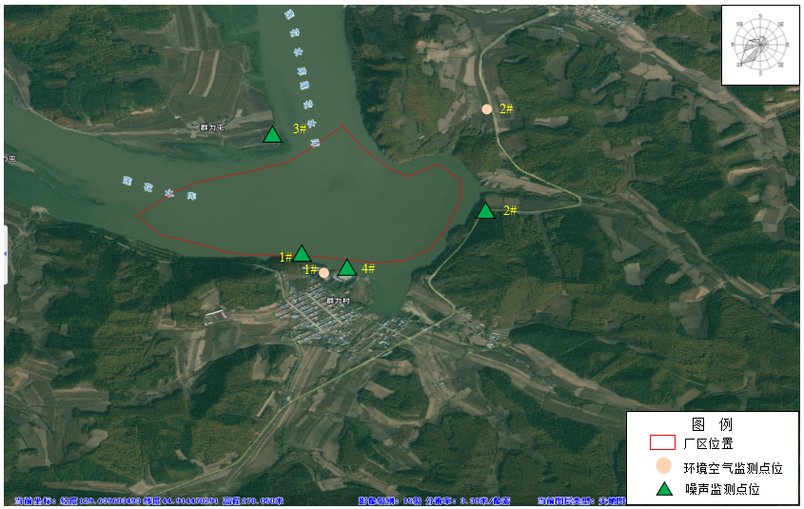
图4.3-1群力水库大气监测点位
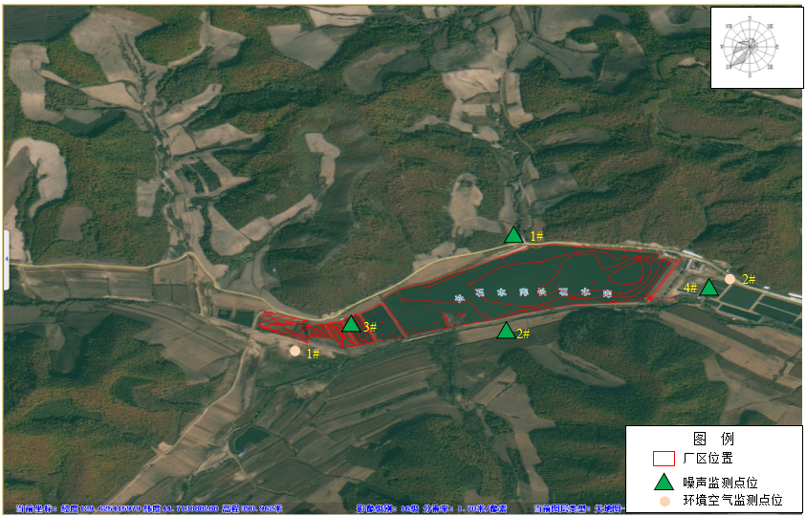
图4.3-2长石水库大气监测点位
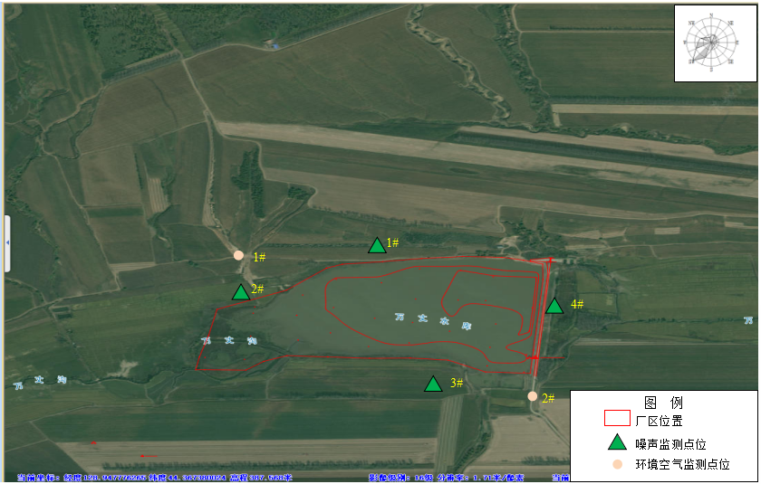
图4.3-3万丈水库大气监测点位
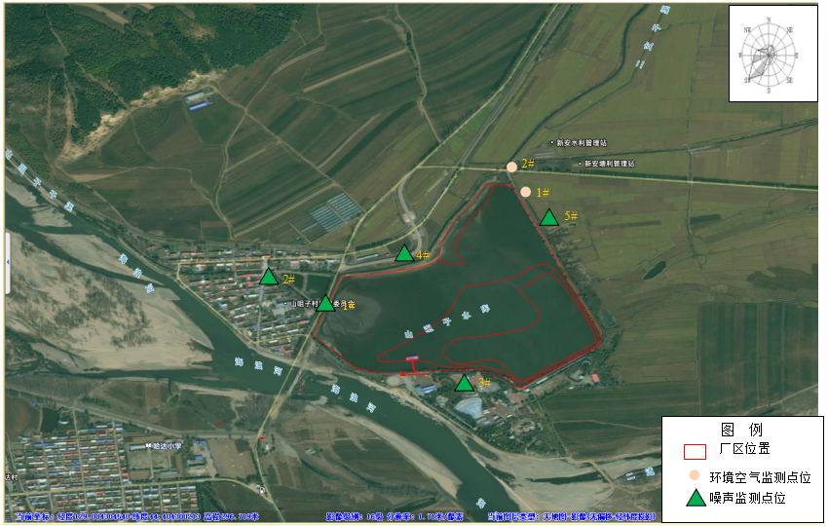
图4.3-4新安晒水池大气监测点位
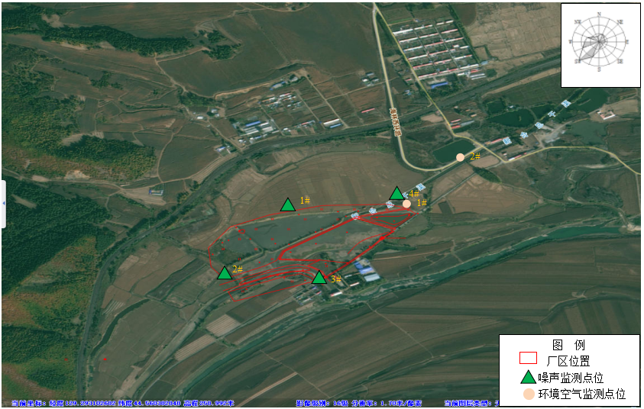
图4.3-5向阳水电站前池大气监测点位
（5）评价方法
建设项目采用占标百分比对环境空气现状进行评价。计算公式：
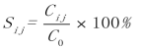
式中：Sij—代表单项大气参数i在第j点的占标百分比；
Cij—代表第i中大气污染物监测结果，mg/Nm³；
Co—代表第i中大气污染物评价标准，mg/m³。
当评价因子的占标百分比Sij＞100%时，表明该参数超过了规定的环境空气标准，已不能满足使用要求；当Sij≤100%时，表明该参数未超过规定的环境空气标准。
（5）监测结果
本次环境空气质量现状监测结果见下表。
表4.3-4环境空气质量现状监测结果（单位：mg/m³）
监测点位 | 监测点坐标 |  | 污染物 | 平均时间 | 评价标准/（µg/m³） | 监测浓度范围/（µg/m³） | 最大浓度占标率% | 超标率% | 达标  情况
监测点位 | X | Y
群力水库1# | 129.651914 | 44.898259 | 总悬浮颗粒物 | 24小时平均 | 300 | 181-242 | 80.67 | 0 | 达标
群力水库1# | 129.651914 | 44.898259 | 氨 | 1小时平均 | 200 | ND | / | 0 | 达标
群力水库1# | 129.651914 | 44.898259 | 硫化氢 | 1小时平均 | 10 | ND | / | 0 | 达标
群力水库1# | 129.651914 | 44.898259 | 臭气浓度 | 一次值 | 20 | ＜10 | / | 0 | 达标
群力水库2# | 129.658437 | 44.908451 | 总悬浮颗粒物 | 24小时平均 | 300 | 193-248 | 82.67 | 0 | 达标
群力水库2# | 129.658437 | 44.908451 | 氨 | 1小时平均 | 200 | ND | / | 0 | 达标
群力水库2# | 129.658437 | 44.908451 | 硫化氢 | 1小时平均 | 10 | ND | / | 0 | 达标
群力水库2# | 129.658437 | 44.908451 | 臭气浓度 | 一次值 | 20 | ＜10 | / | 0 | 达标
万丈水库1# | 128.949519 | 44.360073 | 总悬浮颗粒物 | 24小时平均 | 300 | 193-244 | 81.33 | 0 | 达标
万丈水库1# | 128.949519 | 44.360073 | 氨 | 1小时平均 | 200 | ND | / | 0 | 达标
万丈水库1# | 128.949519 | 44.360073 | 硫化氢 | 1小时平均 | 10 | ND | / | 0 | 达标
万丈水库1# | 128.949519 | 44.360073 | 臭气浓度 | 一次值 | 20 | ＜10 | / | 0 | 达标
万丈水库2# | 128.955613 | 44.356211 | 总悬浮颗粒物 | 24小时平均 | 300 | 189-226 | 75.33 | 0 | 达标
万丈水库2# | 128.955613 | 44.356211 | 氨 | 1小时平均 | 200 | ND | / | 0 | 达标
万丈水库2# | 128.955613 | 44.356211 | 硫化氢 | 1小时平均 | 10 | ND | / | 0 | 达标
万丈水库2# | 128.955613 | 44.356211 | 臭气浓度 | 一次值 | 20 | ＜10 | / | 0 | 达标
新安晒水池1# | 129.083666 | 44.412588 | 总悬浮颗粒物 | 24小时平均 | 300 | 205-243 | 81 | 0 | 达标
新安晒水池1# | 129.083666 | 44.412588 | 氨 | 1小时平均 | 200 | ND | / | 0 | 达标
新安晒水池1# | 129.083666 | 44.412588 | 硫化氢 | 1小时平均 | 10 | ND | / | 0 | 达标
新安晒水池1# | 129.083666 | 44.412588 | 臭气浓度 | 一次值 | 20 | ＜10 | / | 0 | 达标
新安晒水池2# | 129.082615 | 44.414992 | 总悬浮颗粒物 | 24小时平均 | 300 | 189-249 | 83 | 0 | 达标
新安晒水池2# | 129.082615 | 44.414992 | 氨 | 1小时平均 | 200 | ND | / | 0 | 达标
新安晒水池2# | 129.082615 | 44.414992 | 硫化氢 | 1小时平均 | 10 | ND | / | 0 | 达标
新安晒水池2# | 129.082615 | 44.414992 | 臭气浓度 | 一次值 | 20 | ＜10 | / | 0 | 达标
长石水库1# | 129.615156 | 44.717359 | 总悬浮颗粒物 | 24小时平均 | 300 | 185-245 | 81.67 | 0 | 达标
长石水库1# | 129.615156 | 44.717359 | 氨 | 1小时平均 | 200 | ND | / | 0 | 达标
长石水库1# | 129.615156 | 44.717359 | 硫化氢 | 1小时平均 | 10 | ND | / | 0 | 达标
长石水库1# | 129.615156 | 44.717359 | 臭气浓度 | 一次值 | 20 | ＜10 | / | 0 | 达标
长石水库2# | 129.616830 | 44.718925 | 总悬浮颗粒物 | 24小时平均 | 300 | 181-245 | 81.67 | 0 | 达标
长石水库2# | 129.616830 | 44.718925 | 氨 | 1小时平均 | 200 | ND | / | 0 | 达标
长石水库2# | 129.616830 | 44.718925 | 硫化氢 | 1小时平均 | 10 | ND | / | 0 | 达标
长石水库2# | 129.616830 | 44.718925 | 臭气浓度 | 一次值 | 20 | ＜10 | / | 0 | 达标
向阳水电站1# | 129.291834 | 44.564843 | 总悬浮颗粒物 | 24小时平均 | 300 | 183-215 | 71.67 | 0 | 达标
向阳水电站1# | 129.291834 | 44.564843 | 氨 | 1小时平均 | 200 | ND | / | 0 | 达标
向阳水电站1# | 129.291834 | 44.564843 | 硫化氢 | 1小时平均 | 10 | ND | / | 0 | 达标
向阳水电站1# | 129.291834 | 44.564843 | 臭气浓度 | 一次值 | 20 | ＜10 | / | 0 | 达标
向阳水电站2# | 129.292864 | 44.566495 | 总悬浮颗粒物 | 24小时平均 | 300 | 181-247 | 82.33 | 0 | 达标
向阳水电站2# | 129.292864 | 44.566495 | 氨 | 1小时平均 | 200 | ND | / | 0 | 达标
向阳水电站2# | 129.292864 | 44.566495 | 硫化氢 | 1小时平均 | 10 | ND | / | 0 | 达标
向阳水电站2# | 129.292864 | 44.566495 | 臭气浓度 | 一次值 | 20 | ＜10 | / | 0 | 达标
（6）评价结论
评价结果表明，本项目补充监测结果表明，群力水库监测点TSP的24小时平均值均满足《环境空气质量标准》（GB3095-2012）中一级标准，氨、硫化氢满足《环境影响评价技术导则 大气环境》（HJ 2.2-2018）附录D中浓度限值，臭气浓度满足《恶臭污染物排放标准》（GB14554-93）表1中的一级标准；万丈水库、长石水库、新安晒水池、向阳水电站前池均满足《环境空气质量标准》（GB3095-2012）中二级标准，氨、硫化氢满足《环境影响评价技术导则 大气环境》（HJ 2.2-2018）附录D中浓度限值，臭气浓度满足《恶臭污染物排放标准》（GB14554-93）表1中的二级标准。

4.3.2 地表水环境现状调查与评价

4.3.2.1区域地表水概况
根据《牡丹江市环境质量公报2024年度》，2024年水污染防治考核断面优于Ⅲ类水质比例为91.7%。2024年西水源和铁路水源两处饮用水水源地水质均符合集中式饮用水水源地水质要求。与去年同期相比，水源地水质无变化。
牡丹江海浪河口内和牡丹江柴河铁路桥断面水质均满足《地表水环境质量标准》（GB3939-2002）III类水质要求。

4.3.2.2区域地表水开发利用现状
本项目地表水环境影响评价范围中涉及海林市二水厂（改扩建）集中式饮用水水源地二级保护区，均位于海浪河。
海浪河水源地于1996年初始建成并于同年正式取水，随着城市发展原有供水能力不足，于2018建成并于2019年正式取水，设计日取水量1460万吨/年，对应水厂为海林市二水厂。

4.3.2.3地表水环境现状监测
根据《环境影响评价技术导则-地表水环境》（HJ2.3-2018），地表水环境现状调查与评价常规监测数据利用与补充监测互补的原则，除了《2024年度牡丹江市环境质量公报》公布的对海浪河口内的监测数据之外还布设15处点位进行现状监测。分别为位于除群力水库其他四处清淤工程起点处。具体见表4.3-5。
（1）监测频次
连续监测3天，每天监测1次。
（2）监测项目
包括pH值、COD、NH₃-N、BOD5、SS、TP、TN、水温、DO、高锰酸盐指数、石油类、铜、锌、氟化物、硒、砷、汞、镉、六价铬、铅、氰化物、挥发酚、阴离子表面活性剂、硫化物、粪大肠菌群共25项
（3）监测时间
采样时间为2025年10月07日~10月09日。
（4）补充监测点位
表4.3-5地表水监测点位
监测点位 | 监测频次 | 项目 | 执行标准
万丈水库上游500m 1#（水面下0.5m） | 3天，每天一次 | pH值（无量纲） | 《地表水环境质量标准》（GB3838-2002）中Ⅲ类标准
万丈水库2#（水面下0.5m） | 3天，每天一次 | 高锰酸盐指数≤ | 《地表水环境质量标准》（GB3838-2002）中Ⅲ类标准
万丈水库下游500m 3#（水面下0.5m） | 3天，每天一次 | 溶解氧≥ | 《地表水环境质量标准》（GB3838-2002）中Ⅲ类标准
长石水库1#（垂直采样2点，水面下0.5m，水底上0.5m） | 3天，每天一次 | COD≤ | 《地表水环境质量标准》（GB3838-2002）中Ⅲ类标准
长石水库2#（垂直采样2点，水面下0.5m，水底上0.5m） | 3天，每天一次 | BOD₅≤ | 《地表水环境质量标准》（GB3838-2002）中Ⅲ类标准
长石水库3#（垂直采样2点，水面下0.5m，水底上0.5m） | 3天，每天一次 | 氨氮≤ | 《地表水环境质量标准》（GB3838-2002）中Ⅲ类标准
向阳水电站前池上游500m 1#（水面下0.5m） | 3天，每天一次 | 总磷≤ | 《地表水环境质量标准》（GB3838-2002）中Ⅲ类标准
向阳水电站前池2#（水面下0.5m） | 3天，每天一次 | 总氮≤ | 《地表水环境质量标准》（GB3838-2002）中Ⅲ类标准
向阳水电站下游500m 3#（水面下0.5m） | 3天，每天一次 | 铜≤ | 《地表水环境质量标准》（GB3838-2002）中Ⅲ类标准
群力水库上游500m 1#（垂直采样2点，水面下0.5m，水底上0.5m） | 3天，每天一次 | 锌≤ | 《地表水环境质量标准》（GB3838-2002）中Ⅲ类标准
群力水库2#（垂直采样2点，水面下0.5m，水底上0.5m） | 3天，每天一次 | 氟化物≤ | 《地表水环境质量标准》（GB3838-2002）中Ⅲ类标准
群力水库下游500m 3#（垂直采样2点，水面下0.5m，水底上0.5m） | 3天，每天一次 | 硒≤ | 《地表水环境质量标准》（GB3838-2002）中Ⅲ类标准
新安晒水池上游500m 1#（水面下0.5m） | 3天，每天一次 | 砷≤ | 《地表水环境质量标准》（GB3838-2002）中Ⅲ类标准
新安晒水池2#（水面下0.5m） | 3天，每天一次 | 汞≤ | 《地表水环境质量标准》（GB3838-2002）中Ⅲ类标准
新安晒水池下游500m 3#（水面下0.5m） | 3天，每天一次 | 镉≤ | 《地表水环境质量标准》（GB3838-2002）中Ⅲ类标准
新安晒水池下游500m 3#（水面下0.5m） | 3天，每天一次 | 铬（六价）≤ | 《地表水环境质量标准》（GB3838-2002）中Ⅲ类标准
新安晒水池下游500m 3#（水面下0.5m） | 3天，每天一次 | 铅≤ | 《地表水环境质量标准》（GB3838-2002）中Ⅲ类标准
新安晒水池下游500m 3#（水面下0.5m） | 3天，每天一次 | 氰化物≤ | 《地表水环境质量标准》（GB3838-2002）中Ⅲ类标准
新安晒水池下游500m 3#（水面下0.5m） | 3天，每天一次 | 挥发酚≤ | 《地表水环境质量标准》（GB3838-2002）中Ⅲ类标准
新安晒水池下游500m 3#（水面下0.5m） | 3天，每天一次 | 石油类≤ | 《地表水环境质量标准》（GB3838-2002）中Ⅲ类标准
新安晒水池下游500m 3#（水面下0.5m） | 3天，每天一次 | 阴离子表面活性剂≤ | 《地表水环境质量标准》（GB3838-2002）中Ⅲ类标准
新安晒水池下游500m 3#（水面下0.5m） | 3天，每天一次 | 硫化物≤ | 《地表水环境质量标准》（GB3838-2002）中Ⅲ类标准
新安晒水池下游500m 3#（水面下0.5m） | 3天，每天一次 | 粪大肠菌群≤ | 《地表水环境质量标准》（GB3838-2002）中Ⅲ类标准
新安晒水池下游500m 3#（水面下0.5m） | 1天，6h一次 | 水温 | 《地表水环境质量标准》（GB3838-2002）中Ⅲ类标准
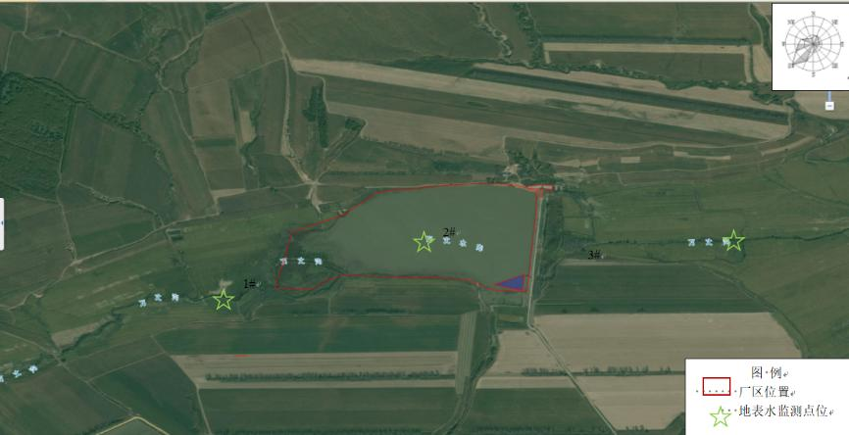
图4.3-6 万丈水库地表水监测点位图
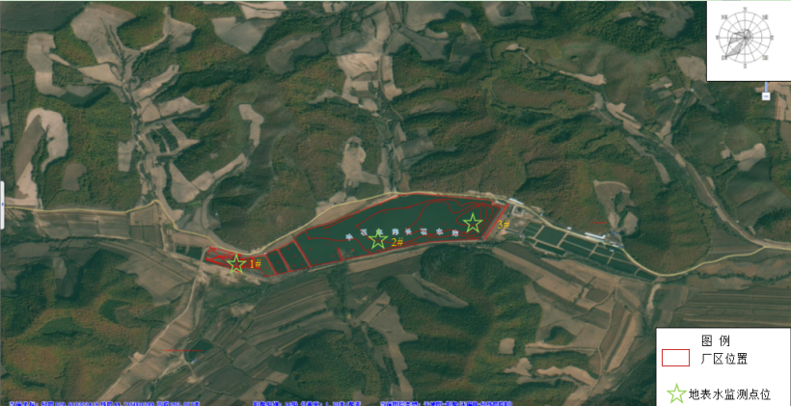
图4.3-7 长石水库地表水监测点位图
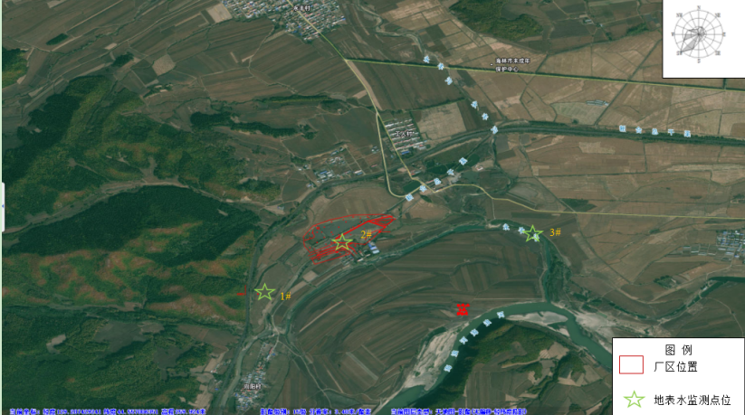
图4.3-8 向阳水电站前池地表水监测点位
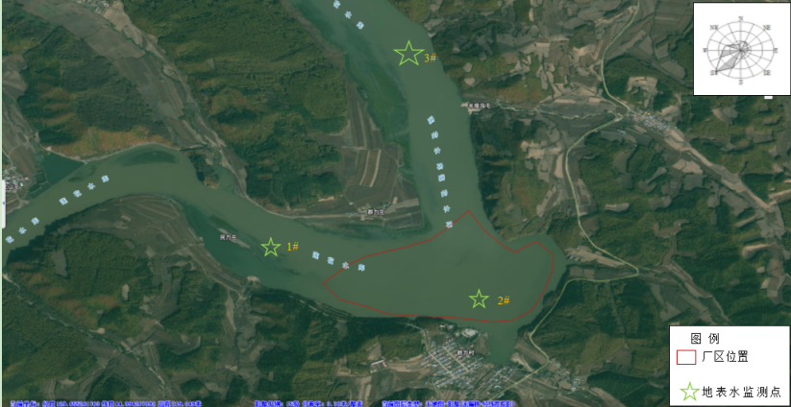
图4.3-9群力水库地表水监测点位
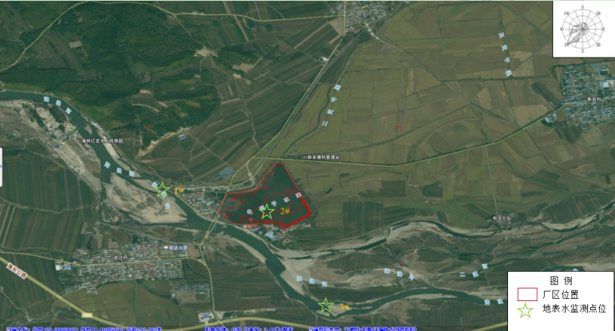
图4.3-10新安晒水池地表水监测点位
（5）评价标准
本次地表水评价标准采用《地表水环境质量标准》（GB3838-2002）Ⅲ类标准。
（6）检测方法
表4.3-6地表水检测方法及仪器
检测项目 |  | 检测方法名称及标准号 | 仪器名称/仪器型号/仪器编号
1 | pH值 | 水质 pH值的测定 玻璃电极法  HJ 1147-2020 | 便携式酸度计/PH828/KXYQ-133
2 | 高锰酸盐指数 | 水质 高锰酸盐指数的测定 GB 11892-89 | 酸式滴定管/25mL
3 | 溶解氧 | 水质 溶解氧的测定 电化学探头法  HJ 506-2009 | 便携式溶解氧测定仪/DO200/KXYQ-056
4 | 化学需氧量 | 水质 化学需氧量的测定 重铬酸盐法  HJ 828-2017 | 酸式滴定管/50ml
5 | 五日生化需氧量 | 水质 五日生化需氧量（BOD₅）的测定 稀释与接种法 HJ 505-2009 | 溶解氧测定仪/JPSJ-605F/KXYQ-139
5 | 五日生化需氧量 | 水质 五日生化需氧量（BOD₅）的测定 稀释与接种法 HJ 505-2009 | 生化培养箱/SPX-150B/KXYQ-024
6 | 氨氮 | 水质 氨氮的测定 纳氏试剂分光光度法  HJ 535-2009 | 紫外可见分光光度计/UV-1800D/KXYQ-015
7 | 总磷 | 水质 总磷的测定 钼酸铵分光光度法  GB 11893-89 | 紫外可见分光光度计/UV-1800D/KXYQ-015
8 | 总氮 | 水质 总氮的测定 碱性过硫酸钾消解紫外分光光度法 HJ 636-2012 | 紫外可见分光光度计/UV-1800D/KXYQ-015
9 | 铜 | 水质 铜、锌、铅、镉的测定 原子吸收分光光度法 GB 7475-87 | 原子吸收分光光度计/TAS-990AFG/KXYQ-001
10 | 锌 | 水质 铜、锌、铅、镉的测定 原子吸收分光光度法 GB 7475-87 | 原子吸收分光光度计/TAS-990AFG/KXYQ-001
11 | 氟化物 | 水质 氟化物的测定 氟试剂分光光度法  HJ 488-2009 | 紫外可见分光光度计/UV-1800D/KXYQ-015
12 | 砷 | 水质 汞、砷、硒、铋和锑的测定 原子荧光法 HJ 694-2014 | 原子荧光光度计/RGF-6200/KXYQ-138
13 | 硒 | 水质 汞、砷、硒、铋和锑的测定 原子荧光法 HJ 694-2014 | 原子荧光光度计/RGF-6200/KXYQ-138
14 | 总汞 | 水质 总汞的测定 冷原子吸收分光光度法  HJ 597-2011 | 微分测汞仪/BG-201/KXYQ-124
15 | 镉 | 铜、铅、镉 石墨炉原子吸收法《水和废水监测分析方法》  （第四版）国家环境保护总局（2002 年） | 原子吸收分光光度计/TAS-990AFG/KXYQ-001
16 | 六价铬 | 水质 六价铬的测定 二苯碳酰二肼分光光度法 GB 7467-87 | 紫外可见分光光度计/UV-1800D/KXYQ-015
17 | 铅 | 铜、铅、镉 石墨炉原子吸收法《水和废水监测分析方法》  （第四版）国家环境保护总局（2002 年） | 原子吸收分光光度计/TAS-990AFG/KXYQ-001
18 | 氰化物 | 水质 氰化物的测定 容量法和分光光度法 HJ 484-2009 | 紫外可见分光光度计/UV-1800D/KXYQ-015
19 | 挥发酚 | 水质 挥发酚的测定 4-氨基安替比林分光光度法 HJ 503-2009（方法 1 萃取分光光度法） | 紫外可见分光光度计/UV-1800D/KXYQ-015
20 | 石油类 | 水质 石油类的测定 紫外分光光度法（试行） HJ 970-2018 | 紫外可见分光光度计/752N/KXYQ-089
21 | 阴离子表面活性剂 | 水质 阴离子表面活性剂的测定 亚甲蓝分光光度法 GB 7494-87 | 紫外可见分光光度计/UV-1800D/KXYQ-015
22 | 硫化物 | 水质 硫化物的测定 亚甲基蓝分光光度法 HJ 1226-2021 | 紫外可见分光光度计/UV-1800D/KXYQ-015
23 | 粪大肠菌群 | 水质 总大肠菌群和粪大肠菌群的测定 纸片快速法 HJ 755-2015 | 恒温培养箱/303-3B/KXYQ-026
24 | 水温 | 水质 水温的测定 传感器法 HJ 1396-2024 | 便携式酸度计/PH828/KXYQ-133
（7）评价方法
一般性水质因子（随着浓度增加而水质变差的水质因子）的指数计算公式：
式中：S_{i,j}---评价因子i的水质指数，大于1表明该水质因子超标；
C_{i,j}---评价因子i在第j点的实测统计代表值，mg/L；
C_{si}--评价因子i的水质评价标准限值，mg/L。
pH值的指数计算公式：
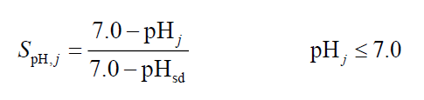
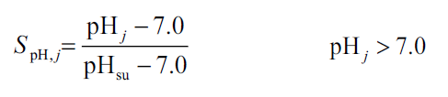
式中：P_{pH，j}——pH值的指数，大于1表明该水质因子超标；
pH_{j}——pH值实测统计代表值；
pH_{sd}——评价标准中pH的下限值；
pH_{su}——评价标准中pH的上限值。
DO的标准指数计算公式为：
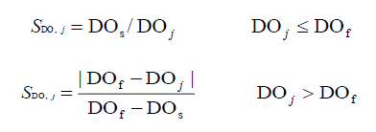
式中：S_{DO，j}—溶解氧的标准指数，大于1表明该水质因子超标；
DO_{j}—溶解氧在j点的实测统计代表值（mg/L）；
DO_{f}—饱和溶解氧浓度（mg/L），对于河流，DO_{f}=468/(31.6+T)；
DO_{S}—溶解氧的水质评价标准限值（mg/L）；
T—水温（℃）。
（7）评价结果
表4.3-7（1） 万丈水库地表水环境质量评价结果
采样日期 | 2025.10.07 | 2025.10.08 | 2025.10.09 | /
检测点位 | 万丈水库上游500m 1#（水面下0.5m） |  |  | /
检测项目 | 检测结果 |  |  | 单位
样品编号 | 250940DB0101D1 | 250940DB0101D2 | 250940DB0101D3 | /
pH值 | 7.7 | 7.6 | 7.7 | 无量纲
高锰酸盐指数 | 10.9 | 8.8 | 8.4 | mg/L
溶解氧 | 7.5 | 8.0 | 7.7 | mg/L
化学需氧量 | 39 | 34 | 31 | mg/L
五日生化需氧量 | 13.6 | 12.7 | 11.4 | mg/L
氨氮 | 0.335 | 0.312 | 0.307 | mg/L
总磷 | 0.22 | 0.20 | 0.24 | mg/L
总氮 | 1.26 | 1.39 | 1.31 | mg/L
铜 | 0.05L | 0.05L | 0.05L | mg/L
锌 | 0.15 | 0.16 | 0.13 | mg/L
氟化物 | 0.32 | 0.28 | 0.40 | mg/L
硒 | 0.001 | 0.001 | 0.001 | mg/L
砷 | 0.0003L | 0.0003L | 0.0003L | mg/L
总汞 | 0.00002L | 0.00002L | 0.00002L | mg/L
镉 | 0.0001L | 0.0001L | 0.0001L | mg/L
六价铬 | 0.004L | 0.004L | 0.004L | mg/L
铅 | 0.001L | 0.001L | 0.001L | mg/L
氰化物 | 0.004L | 0.004L | 0.004L | mg/L
挥发酚 | 0.0003L | 0.0003L | 0.0003L | mg/L
石油类 | 0.01L | 0.01L | 0.01L | mg/L
阴离子表面活性剂 | 0.05L | 0.05L | 0.05L | mg/L
硫化物 | 0.01L | 0.01L | 0.01L | mg/L
粪大肠菌群 | 3.1×10³ | 2.4×10³ | 2.8×10³ | MPN/L
水温 | 10.2 | 10.3 | 10.5 | ℃
表4.3-7（2） 万丈水库地表水环境质量评价结果
采样日期 | 2025.10.07 | 2025.10.08 | 2025.10.09 | /
检测点位 | 万丈水库2#（水面下0.5m） |  |  | /
检测项目 | 检测结果 |  |  | 单位
样品编号 | 250940DB0201D1 | 250940DB0201D2 | 250940DB0201D3 | /
pH值 | 7.7 | 7.8 | 7.8 | 无量纲
高锰酸盐指数 | 9.8 | 9.2 | 10.5 | mg/L
溶解氧 | 7.6 | 7.8 | 8.1 | mg/L
化学需氧量 | 35 | 32 | 39 | mg/L
五日生化需氧量 | 13.5 | 11.8 | 13.9 | mg/L
氨氮 | 0.549 | 0.571 | 0.502 | mg/L
总磷 | 0.15 | 0.17 | 0.20 | mg/L
总氮 | 1.98 | 0.78 | 2.03 | mg/L
铜 | 0.05L | 0.05L | 0.05L | mg/L
锌 | 0.15 | 0.16 | 0.13 | mg/L
氟化物 | 0.31 | 0.25 | 0.38 | mg/L
硒 | 0.001 | 0.0007 | 0.001 | mg/L
砷 | 0.0003L | 0.0003L | 0.0003L | mg/L
总汞 | 0.00002L | 0.00002L | 0.00002L | mg/L
镉 | 0.0001L | 0.0001L | 0.0001L | mg/L
六价铬 | 0.004L | 0.004L | 0.004L | mg/L
铅 | 0.001L | 0.001L | 0.001L | mg/L
氰化物 | 0.004L | 0.004L | 0.004L | mg/L
挥发酚 | 0.0003L | 0.0003L | 0.0003L | mg/L
石油类 | 0.01L | 0.01L | 0.01L | mg/L
阴离子表面活性剂 | 0.05L | 0.05L | 0.05L | mg/L
硫化物 | 0.01L | 0.01L | 0.01L | mg/L
粪大肠菌群 | 3.2×10³ | 3.8×10³ | 4.4×10³ | MPN/L
水温 | 12.1 | 12.4 | 12.2 | ℃
表4.3-7（3） 万丈水库地表水环境质量评价结果
采样日期 | 2025.10.07 | 2025.10.08 | 2025.10.09 | /
检测点位 | 万丈水库下游500m 3#（水面下0.5m） |  |  | /
检测项目 | 检测结果 |  |  | 单位
样品编号 | 250940DB0301D1 | 250940DB0301D2 | 250940DB0301D3 | /
pH值 | 7.8 | 7.7 | 7.6 | 无量纲
高锰酸盐指数 | 7.7 | 7.0 | 8.0 | mg/L
溶解氧 | 4.4 | 4.8 | 4.6 | mg/L
化学需氧量 | 28 | 25 | 30 | mg/L
五日生化需氧量 | 10.3 | 9.7 | 11.8 | mg/L
氨氮 | 0.359 | 0.422 | 0.407 | mg/L
总磷 | 0.12 | 0.11 | 0.14 | mg/L
总氮 | 1.06 | 1.00 | 1.21 | mg/L
铜 | 0.05L | 0.05L | 0.05L | mg/L
锌 | 0.31 | 0.31 | 0.30 | mg/L
氟化物 | 0.33 | 0.39 | 0.42 | mg/L
硒 | 0.001 | 0.001 | 0.0007 | mg/L
砷 | 0.0003L | 0.0003L | 0.0003L | mg/L
总汞 | 0.00002L | 0.00002L | 0.00002L | mg/L
镉 | 0.0001L | 0.0001L | 0.0001L | mg/L
六价铬 | 0.004L | 0.004L | 0.004L | mg/L
铅 | 0.001L | 0.001L | 0.001L | mg/L
氰化物 | 0.004L | 0.004L | 0.004L | mg/L
挥发酚 | 0.0003L | 0.0003L | 0.0003L | mg/L
石油类 | 0.01L | 0.01L | 0.01L | mg/L
阴离子表面活性剂 | 0.05L | 0.05L | 0.05L | mg/L
硫化物 | 0.01L | 0.01L | 0.01L | mg/L
粪大肠菌群 | 3.6×10³ | 4.2×10³ | 2.2×10³ | MPN/L
水温 | 13.1 | 12.3 | 12.5 | ℃
表4.3-8（1） 长石水库地表水环境监测结果
采样日期 | 2025.10.07 | 2025.10.08 | 2025.10.09 | /
检测点位 | 长石水库1#（水面下0.5m） |  |  | /
检测项目 | 检测结果 |  |  | 单位
样品编号 | 250940DB0401D1 | 250940DB0401D2 | 250940DB0401D3 | /
pH值 | 7.6 | 7.7 | 7.7 | 无量纲
高锰酸盐指数 | 3.4 | 4.1 | 4.6 | mg/L
溶解氧 | 9.8 | 9.5 | 10.1 | mg/L
化学需氧量 | 10 | 10 | 11 | mg/L
五日生化需氧量 | 3.8 | 3.5 | 3.2 | mg/L
氨氮 | 0.417 | 0.405 | 0.369 | mg/L
总磷 | 0.08 | 0.06 | 0.08 | mg/L
总氮 | 1.22 | 1.36 | 1.14 | mg/L
铜 | 0.05L | 0.05L | 0.05L | mg/L
锌 | 0.22 | 0.24 | 0.20 | mg/L
氟化物 | 0.22 | 0.28 | 0.34 | mg/L
硒 | 0.001 | 0.001 | 0.001 | mg/L
砷 | 0.0003L | 0.0003L | 0.0003L | mg/L
总汞 | 0.00002L | 0.00002L | 0.00002L | mg/L
镉 | 0.0001L | 0.0001L | 0.0001L | mg/L
六价铬 | 0.004L | 0.004L | 0.004L | mg/L
铅 | 0.001L | 0.001L | 0.001L | mg/L
氰化物 | 0.004L | 0.004L | 0.004L | mg/L
挥发酚 | 0.0003L | 0.0003L | 0.0003L | mg/L
石油类 | 0.01L | 0.01L | 0.01L | mg/L
阴离子表面活性剂 | 0.05L | 0.05L | 0.05L | mg/L
硫化物 | 0.01L | 0.01L | 0.01L | mg/L
粪大肠菌群 | 3.8×10³ | 3.1×10³ | 5.0×10³ | MPN/L
水温 | 10.8 | 10.9 | 12.0 | ℃
表4.3-8（2） 长石水库地表水环境监测结果
采样日期 | 2025.10.07 | 2025.10.08 | 2025.10.09 | /
检测点位 | 长石水库1#（水底上0.5m） |  |  | /
检测项目 | 检测结果 |  |  | 单位
样品编号 | 250940DB0402D1 | 250940DB0402D2 | 250940DB0402D3 | /
pH值 | 7.7 | 7.6 | 7.7 | 无量纲
高锰酸盐指数 | 4.7 | 3.4 | 3.0 | mg/L
溶解氧 | 5.2 | 5.9 | 5.6 | mg/L
化学需氧量 | 19 | 15 | 13 | mg/L
五日生化需氧量 | 7.5 | 5.6 | 5.0 | mg/L
氨氮 | 0.361 | 0.402 | 0.433 | mg/L
总磷 | 0.18 | 0.16 | 0.18 | mg/L
总氮 | 1.63 | 1.51 | 1.74 | mg/L
铜 | 0.05L | 0.05L | 0.05L | mg/L
锌 | 0.19 | 0.20 | 0.18 | mg/L
氟化物 | 0.22 | 0.29 | 0.32 | mg/L
硒 | 0.001 | 0.001 | 0.001 | mg/L
砷 | 0.0003L | 0.0003L | 0.0003L | mg/L
总汞 | 0.00002L | 0.00002L | 0.00002L | mg/L
镉 | 0.0001L | 0.0001L | 0.0001L | mg/L
六价铬 | 0.004L | 0.004L | 0.004L | mg/L
铅 | 0.001L | 0.001L | 0.001L | mg/L
氰化物 | 0.004L | 0.004L | 0.004L | mg/L
挥发酚 | 0.0003L | 0.0003L | 0.0003L | mg/L
石油类 | 0.01L | 0.01L | 0.01L | mg/L
阴离子表面活性剂 | 0.05L | 0.05L | 0.05L | mg/L
硫化物 | 0.01L | 0.01L | 0.01L | mg/L
粪大肠菌群 | 3.2×10³ | 3.1×10³ | 4.5×10³ | MPN/L
水温 | 11.1 | 11.2 | 11.7 | ℃
表4.3-8（3） 长石水库地表水环境监测结果
采样日期 | 2025.10.07 | 2025.10.08 | 2025.10.09 | /
检测点位 | 长石水库2#（水面下0.5m） |  |  | /
检测项目 | 检测结果 |  |  | 单位
样品编号 | 250940DB0501D1 | 250940DB0501D2 | 250940DB0501D3 | /
pH值 | 7.5 | 7.7 | 7.6 | 无量纲
高锰酸盐指数 | 3.7 | 2.9 | 4.0 | mg/L
溶解氧 | 6.4 | 6.7 | 6.9 | mg/L
化学需氧量 | 13 | 11 | 15 | mg/L
五日生化需氧量 | 4.8 | 4.4 | 5.9 | mg/L
氨氮 | 0.439 | 0.452 | 0.470 | mg/L
总磷 | 0.11 | 0.12 | 0.13 | mg/L
总氮 | 1.79 | 1.63 | 1.87 | mg/L
铜 | 0.05L | 0.05L | 0.05L | mg/L
锌 | 0.12 | 0.15 | 0.10 | mg/L
氟化物 | 0.18 | 0.15 | 0.21 | mg/L
硒 | 0.001 | 0.001 | 0.001 | mg/L
砷 | 0.0003L | 0.0003L | 0.0003L | mg/L
总汞 | 0.00002L | 0.00002L | 0.00002L | mg/L
镉 | 0.0001L | 0.0001L | 0.0001L | mg/L
六价铬 | 0.004L | 0.004L | 0.004L | mg/L
铅 | 0.001L | 0.001L | 0.001L | mg/L
氰化物 | 0.004L | 0.004L | 0.004L | mg/L
挥发酚 | 0.0003L | 0.0003L | 0.0003L | mg/L
石油类 | 0.01L | 0.01L | 0.01L | mg/L
阴离子表面活性剂 | 0.05L | 0.05L | 0.05L | mg/L
硫化物 | 0.01L | 0.01L | 0.01L | mg/L
粪大肠菌群 | 3.2×10³ | 2.9×10³ | 3.7×10³ | MPN/L
水温 | 11.2 | 10.0 | 10.6 | ℃
表4.3-8（4） 长石水库地表水环境监测结果
采样日期 | 2025.10.07 | 2025.10.08 | 2025.10.09 | /
检测点位 | 长石水库2#（水底上0.5m） |  |  | /
检测项目 | 检测结果 |  |  | 单位
样品编号 | 250940DB0502D1 | 250940DB0502D2 | 250940DB0502D3 | /
pH值 | 7.6 | 7.7 | 7.6 | 无量纲
高锰酸盐指数 | 3.3 | 4.0 | 4.3 | mg/L
溶解氧 | 4.6 | 4.3 | 4.8 | mg/L
化学需氧量 | 14 | 16 | 13 | mg/L
五日生化需氧量 | 5.0 | 5.9 | 6.4 | mg/L
氨氮 | 0.885 | 0.902 | 0.914 | mg/L
总磷 | 0.189 | 0.18 | 0.19 | mg/L
总氮 | 1.78 | 7.68 | 1.89 | mg/L
铜 | 0.05L | 0.05L | 0.05L | mg/L
锌 | 0.32 | 0.29 | 0.30 | mg/L
氟化物 | 0.30 | 0.38 | 0.34 | mg/L
硒 | 0.001 | 0.001 | 0.001 | mg/L
砷 | 0.0003L | 0.0003L | 0.0003L | mg/L
总汞 | 0.00002L | 0.00002L | 0.00002L | mg/L
镉 | 0.0001L | 0.0001L | 0.0001L | mg/L
六价铬 | 0.004L | 0.004L | 0.004L | mg/L
铅 | 0.001L | 0.001L | 0.001L | mg/L
氰化物 | 0.004L | 0.004L | 0.004L | mg/L
挥发酚 | 0.0003L | 0.0003L | 0.0003L | mg/L
石油类 | 0.01L | 0.01L | 0.01L | mg/L
阴离子表面活性剂 | 0.05L | 0.05L | 0.05L | mg/L
硫化物 | 0.01L | 0.01L | 0.01L | mg/L
粪大肠菌群 | 2.8×10³ | 3.2×10³ | 3.6×10³ | MPN/L
水温 | 13.6 | 12.3 | 13.1 | ℃
表4.3-8（5） 长石水库地表水环境监测结果
采样日期 | 2025.10.07 | 2025.10.08 | 2025.10.09 | /
检测点位 | 长石水库3#（水面下0.5m） |  |  | /
检测项目 | 检测结果 |  |  | 单位
样品编号 | 250940DB0601D1 | 250940DB0601D2 | 250940DB0601D3 | /
pH值 | 7.6 | 7.7 | 7.7 | 无量纲
高锰酸盐指数 | 2.9 | 3.2 | 3.3 | mg/L
溶解氧 | 8.9 | 8.5 | 9.3 | mg/L
化学需氧量 | 11 | 14 | 12 | mg/L
五日生化需氧量 | 3.7 | 4.8 | 4.3 | mg/L
氨氮 | 0.566 | 0.582 | 0.590 | mg/L
总磷 | 0.08 | 0.10 | 0.09 | mg/L
总氮 | 1.35 | 1.48 | 1.26 | mg/L
铜 | 0.05L | 0.05L | 0.05L | mg/L
锌 | 0.32 | 0.23 | 0.25 | mg/L
氟化物 | 0.31 | 0.36 | 0.40 | mg/L
硒 | 0.001 | 0.001 | 0.001 | mg/L
砷 | 0.0003L | 0.0003L | 0.0003L | mg/L
总汞 | 0.00002L | 0.00002L | 0.00002L | mg/L
镉 | 0.0001L | 0.0001L | 0.0001L | mg/L
六价铬 | 0.004L | 0.004L | 0.004L | mg/L
铅 | 0.001L | 0.001L | 0.001L | mg/L
氰化物 | 0.004L | 0.004L | 0.004L | mg/L
挥发酚 | 0.0003L | 0.0003L | 0.0003L | mg/L
石油类 | 0.01L | 0.01L | 0.01L | mg/L
阴离子表面活性剂 | 0.05L | 0.05L | 0.05L | mg/L
硫化物 | 0.01L | 0.01L | 0.01L | mg/L
粪大肠菌群 | 3.4×10³ | 3.8×10³ | 3.2×10³ | MPN/L
水温 | 10.2 | 10.7 | 11.2 | ℃
表4.3-8（6） 长石水库地表水环境监测结果
采样日期 | 2025.10.07 | 2025.10.08 | 2025.10.09 | /
检测点位 | 长石水库3#（水底上0.5m） |  |  | /
检测项目 | 检测结果 |  |  | 单位
样品编号 | 250940DB0602D1 | 250940DB0602D2 | 250940DB0602D3 | /
pH值 | 7.5 | 7.7 | 7.6 | 无量纲
高锰酸盐指数 | 7.6 | 6.0 | 6.8 | mg/L
溶解氧 | 4.2 | 4.5 | 4.6 | mg/L
化学需氧量 | 25 | 23 | 12 | mg/L
五日生化需氧量 | 8.0 | 7.8 | 6.2 | mg/L
氨氮 | 0.765 | 0.882 | 0.913 | mg/L
总磷 | 0.12 | 0.14 | 0.14 | mg/L
总氮 | 1.92 | 1.85 | 1.99 | mg/L
铜 | 0.05L | 0.05L | 0.05L | mg/L
锌 | 0.35 | 0.35 | 0.31 | mg/L
氟化物 | 0.29 | 0.25 | 0.22 | mg/L
硒 | 0.001 | 0.001 | 0.001 | mg/L
砷 | 0.0003L | 0.0003L | 0.0003L | mg/L
总汞 | 0.00002L | 0.00002L | 0.00002L | mg/L
镉 | 0.0001L | 0.0001L | 0.0001L | mg/L
六价铬 | 0.004L | 0.004L | 0.004L | mg/L
铅 | 0.001L | 0.001L | 0.001L | mg/L
氰化物 | 0.004L | 0.004L | 0.004L | mg/L
挥发酚 | 0.0003L | 0.0003L | 0.0003L | mg/L
石油类 | 0.01L | 0.01L | 0.01L | mg/L
阴离子表面活性剂 | 0.05L | 0.05L | 0.05L | mg/L
硫化物 | 0.01L | 0.01L | 0.01L | mg/L
粪大肠菌群 | 3.6×10³ | 3.1×10³ | 2.5×10³ | MPN/L
水温 | 13.0 | 13.1 | 13.6 | ℃
表4.3-9（1） 向阳水电站前池地表水环境监测结果
采样日期 | 2025.10.07 | 2025.10.08 | 2025.10.09 | /
检测点位 | 向阳水电站前池上游500m 1#（水面下0.5m） |  |  | /
检测项目 | 检测结果 |  |  | 单位
样品编号 | 250940DB0701D1 | 250940DB0701D2 | 250940DB0701D3 | /
pH值 | 7.9 | 7.8 | 7.8 | 无量纲
高锰酸盐指数 | 2.7 | 3.2 | 3.7 | mg/L
溶解氧 | 8.3 | 8.5 | 8.1 | mg/L
化学需氧量 | 10 | 11 | 13 | mg/L
五日生化需氧量 | 3.8 | 4.3 | 4.4 | mg/L
氨氮 | 0.206 | 0.211 | 0.217 | mg/L
总磷 | 0.06 | 0.05 | 0.07 | mg/L
总氮 | 1.45 | 1.32 | 1.56 | mg/L
铜 | 0.05L | 0.05L | 0.05L | mg/L
锌 | 0.25 | 0.26 | 0.23 | mg/L
氟化物 | 0.33 | 0.41 | 0.38 | mg/L
硒 | 0.001 | 0.0005 | 0.001 | mg/L
砷 | 0.0003L | 0.0003L | 0.0003L | mg/L
总汞 | 0.00002L | 0.00002L | 0.00002L | mg/L
镉 | 0.0001L | 0.0001L | 0.0001L | mg/L
六价铬 | 0.004L | 0.004L | 0.004L | mg/L
铅 | 0.001L | 0.001L | 0.001L | mg/L
氰化物 | 0.004L | 0.004L | 0.004L | mg/L
挥发酚 | 0.0003L | 0.0003L | 0.0003L | mg/L
石油类 | 0.01L | 0.01L | 0.01L | mg/L
阴离子表面活性剂 | 0.05L | 0.05L | 0.05L | mg/L
硫化物 | 0.01L | 0.01L | 0.01L | mg/L
粪大肠菌群 | 4.5×10³ | 5.0×10³ | 3.8×10³ | MPN/L
水温 | 13.1 | 12.9 | 12.2 | ℃
表4.3-9（2） 向阳水电站前池地表水环境监测结果
采样日期 | 2025.10.07 | 2025.10.08 | 2025.10.09 | /
检测点位 | 向阳水电站前池2#（水面下0.5m） |  |  | /
检测项目 | 检测结果 |  |  | 单位
样品编号 | 250940DB0801D1 | 250940DB0801D2 | 250940DB0801D3 | /
pH值 | 7.6 | 7.5 | 7.5 | 无量纲
高锰酸盐指数 | 2.2 | 3.0 | 3.2 | mg/L
溶解氧 | 9.6 | 9.2 | 9.8 | mg/L
化学需氧量 | 8 | 10 | 11 | mg/L
五日生化需氧量 | 3.2 | 3.5 | 4.2 | mg/L
氨氮 | 0.369 | 0.355 | 0.372 | mg/L
总磷 | 0.04 | 0.05 | 0.06 | mg/L
总氮 | 1.64 | 1.50 | 1.71 | mg/L
铜 | 0.05L | 0.05L | 0.05L | mg/L
锌 | 0.13 | 0.16 | 0.19 | mg/L
氟化物 | 0.65 | 0.55 | 0.74 | mg/L
硒 | 0.001 | 0.001 | 0.001 | mg/L
砷 | 0.0003L | 0.0003L | 0.0003L | mg/L
总汞 | 0.00002L | 0.00002L | 0.00002L | mg/L
镉 | 0.0001L | 0.0001L | 0.0001L | mg/L
六价铬 | 0.004L | 0.004L | 0.004L | mg/L
铅 | 0.001L | 0.001L | 0.001L | mg/L
氰化物 | 0.004L | 0.004L | 0.004L | mg/L
挥发酚 | 0.0003L | 0.0003L | 0.0003L | mg/L
石油类 | 0.01L | 0.01L | 0.01L | mg/L
阴离子表面活性剂 | 0.05L | 0.05L | 0.05L | mg/L
硫化物 | 0.01L | 0.01L | 0.01L | mg/L
粪大肠菌群 | 3.2×10³ | 2.6×10³ | 2.7×10³ | MPN/L
水温 | 12.1 | 12.3 | 12.2 | ℃
表4.3-9（3） 向阳水电站前池地表水环境监测结果
采样日期 | 2025.10.07 | 2025.10.08 | 2025.10.09 | /
检测点位 | 向阳水电站下游500m 3#（水面下0.5m） |  |  | /
检测项目 | 检测结果 |  |  | 单位
样品编号 | 250940DB0901D1 | 250940DB0901D2 | 250940DB0901D3 | /
pH值 | 7.9 | 7.9 | 7.8 | 无量纲
高锰酸盐指数 | 3.3 | 3.5 | 3.1 | mg/L
溶解氧 | 10.0 | 9.8 | 9.5 | mg/L
化学需氧量 | 11 | 13 | 10 | mg/L
五日生化需氧量 | 4.1 | 4.8 | 3.7 | mg/L
氨氮 | 0.276 | 0.242 | 0.283 | mg/L
总磷 | 0.05 | 0.07 | 0.06 | mg/L
总氮 | 1.49 | 1.56 | 1.64 | mg/L
铜 | 0.05L | 0.05L | 0.05L | mg/L
锌 | 0.22 | 0.24 | 0.21 | mg/L
氟化物 | 0.31 | 0.27 | 0.41 | mg/L
硒 | 0.001 | 0.001 | 0.001 | mg/L
砷 | 0.0003L | 0.0003L | 0.0003L | mg/L
总汞 | 0.00002L | 0.00002L | 0.00002L | mg/L
镉 | 0.0001L | 0.0001L | 0.0001L | mg/L
六价铬 | 0.004L | 0.004L | 0.004L | mg/L
铅 | 0.001L | 0.001L | 0.001L | mg/L
氰化物 | 0.004L | 0.004L | 0.004L | mg/L
挥发酚 | 0.0003L | 0.0003L | 0.0003L | mg/L
石油类 | 0.01L | 0.01L | 0.01L | mg/L
阴离子表面活性剂 | 0.05L | 0.05L | 0.05L | mg/L
硫化物 | 0.01L | 0.01L | 0.01L | mg/L
粪大肠菌群 | 4.2×10³ | 3.3×10³ | 3.9×10³ | MPN/L
水温 | 12.5 | 12.2 | 11.7 | ℃
表4.3-10（1） 群力水库地表水环境监测结果
采样日期 | 2025.10.07 | 2025.10.08 | 2025.10.09 | /
检测点位 | 群力水库上游500m 1#（水面下0.5m） |  |  | /
检测项目 | 检测结果 |  |  | 单位
样品编号 | 250940DB1001D1 | 250940DB1001D2 | 250940DB1001D3 | /
pH值 | 7.7 | 7.6 | 7.7 | 无量纲
高锰酸盐指数 | 4.5 | 4.9 | 4.6 | mg/L
溶解氧 | 7.6 | 7.8 | 7.1 | mg/L
化学需氧量 | 16 | 19 | 17 | mg/L
五日生化需氧量 | 6.2 | 7.2 | 6.3 | mg/L
氨氮 | 0.355 | 0.340 | 0.315 | mg/L
总磷 | 0.08 | 0.06 | 0.09 | mg/L
总氮 | 1.66 | 1.74 | 1.83 | mg/L
铜 | 0.05L | 0.05L | 0.05L | mg/L
锌 | 0.24 | 0.26 | 0.22 | mg/L
氟化物 | 0.37 | 0.40 | 0.45 | mg/L
硒 | 0.001 | 0.001 | 0.001 | mg/L
砷 | 0.0003L | 0.0003L | 0.0003L | mg/L
总汞 | 0.00002L | 0.00002L | 0.00002L | mg/L
镉 | 0.0001L | 0.0001L | 0.0001L | mg/L
六价铬 | 0.004L | 0.004L | 0.004L | mg/L
铅 | 0.001L | 0.001L | 0.001L | mg/L
氰化物 | 0.004L | 0.004L | 0.004L | mg/L
挥发酚 | 0.0003L | 0.0003L | 0.0003L | mg/L
石油类 | 0.01L | 0.01L | 0.01L | mg/L
阴离子表面活性剂 | 0.05L | 0.05L | 0.05L | mg/L
硫化物 | 0.01L | 0.01L | 0.01L | mg/L
粪大肠菌群 | 2.3×10³ | 3.1×10³ | 4.3×10³ | MPN/L
水温 | 9.9 | 9.7 | 9.5 | ℃
表4.3-10（2） 群力水库地表水环境监测结果
采样日期 | 2025.10.07 | 2025.10.08 | 2025.10.09 | /
检测点位 | 群力水库上游500m 1#（水底上0.5m） |  |  | /
检测项目 | 检测结果 |  |  | 单位
样品编号 | 250940DB1002D1 | 250940DB1002D2 | 250940DB1002D3 | /
pH值 | 7.6 | 7.5 | 7.6 | 无量纲
高锰酸盐指数 | 5.6 | 5.3 | 6.1 | mg/L
溶解氧 | 5.5 | 5.7 | 6.0 | mg/L
化学需氧量 | 23 | 26 | 24 | mg/L
五日生化需氧量 | 7.5 | 6.4 | 8.4 | mg/L
氨氮 | 0.618 | 0.625 | 0.614 | mg/L
总磷 | 0.04 | 0.05 | 0.06 | mg/L
总氮 | 1.81 | 1.58 | 1.68 | mg/L
铜 | 0.05L | 0.05L | 0.05L | mg/L
锌 | 0.20 | 0.20 | 0.18 | mg/L
氟化物 | 0.38 | 0.35 | 0.43 | mg/L
硒 | 0.001 | 0.001 | 0.001 | mg/L
砷 | 0.0003L | 0.0003L | 0.0003L | mg/L
总汞 | 0.00002L | 0.00002L | 0.00002L | mg/L
镉 | 0.0001L | 0.0001L | 0.0001L | mg/L
六价铬 | 0.004L | 0.004L | 0.004L | mg/L
铅 | 0.001L | 0.001L | 0.001L | mg/L
氰化物 | 0.004L | 0.004L | 0.004L | mg/L
挥发酚 | 0.0003L | 0.0003L | 0.0003L | mg/L
石油类 | 0.01L | 0.01L | 0.01L | mg/L
阴离子表面活性剂 | 0.05L | 0.05L | 0.05L | mg/L
硫化物 | 0.01L | 0.01L | 0.01L | mg/L
粪大肠菌群 | 4.9×10³ | 4.6×10³ | 3.3×10³ | MPN/L
水温 | 12.2 | 12.0 | 12.6 | ℃
表4.3-10（3） 群力水库地表水环境监测结果
采样日期 | 2025.10.07 | 2025.10.08 | 2025.10.09 | /
检测点位 | 群力水库2#（水面下0.5m） |  |  | /
检测项目 | 检测结果 |  |  | 单位
样品编号 | 250940DB1101D1 | 250940DB1101D2 | 250940DB1101D3 | /
pH值 | 7.7 | 7.6 | 7.6 | 无量纲
高锰酸盐指数 | 4.4 | 4.7 | 5.2 | mg/L
溶解氧 | 9.3 | 9.2 | 8.9 | mg/L
化学需氧量 | 15 | 18 | 14 | mg/L
五日生化需氧量 | 5.6 | 7.0 | 7.5 | mg/L
氨氮 | 1.11 | 1.20 | 1.10 | mg/L
总磷 | 0.07 | 0.06 | 0.06 | mg/L
总氮 | 1.67 | 1.75 | 1.89 | mg/L
铜 | 0.05L | 0.05L | 0.05L | mg/L
锌 | 0.30 | 0.32 | 0.30 | mg/L
氟化物 | 0.38 | 0.31 | 0.28 | mg/L
硒 | 0.001 | 0.001 | 0.001 | mg/L
砷 | 0.0003L | 0.0003L | 0.0003L | mg/L
总汞 | 0.00002L | 0.00002L | 0.00002L | mg/L
镉 | 0.0001L | 0.0001L | 0.0001L | mg/L
六价铬 | 0.004L | 0.004L | 0.004L | mg/L
铅 | 0.001L | 0.001L | 0.001L | mg/L
氰化物 | 0.004L | 0.004L | 0.004L | mg/L
挥发酚 | 0.0003L | 0.0003L | 0.0003L | mg/L
石油类 | 0.01L | 0.01L | 0.01L | mg/L
阴离子表面活性剂 | 0.05L | 0.05L | 0.05L | mg/L
硫化物 | 0.01L | 0.01L | 0.01L | mg/L
粪大肠菌群 | 6.3×10³ | 4.1×10³ | 4.7×10³ | MPN/L
水温 | 10.9 | 10.6 | 10.8 | ℃
表4.3-10（4） 群力水库地表水环境监测结果
采样日期 | 2025.10.07 |  | 2025.10.08 |  | 2025.10.09 | /
检测点位 | 群力水库2#（水底上0.5m） |  |  |  |  | /
检测项目 | 检测结果 |  |  |  |  | 单位
样品编号 | 250940DB1102D1 | 250940DB1102D2 |  | 250940DB1102D3 |  | /
pH值 | 7.6 | 7.7 |  | 7.6 |  | 无量纲
高锰酸盐指数 | 4.6 | 5.0 |  | 4.8 |  | mg/L
溶解氧 | 6.3 | 6.5 |  | 6.0 |  | mg/L
化学需氧量 | 18 | 20 |  | 19 |  | mg/L
五日生化需氧量 | 6.8 | 7.3 |  | 6.6 |  | mg/L
氨氮 | 1.22 | 1.15 |  | 1.36 |  | mg/L
总磷 | 0.08 | 0.09 |  | 0.10 |  | mg/L
总氮 | 1.85 | 1.92 |  | 2.00 |  | mg/L
铜 | 0.05L | 0.05L |  | 0.05L |  | mg/L
锌 | 0.23 | 0.29 |  | 0.30 |  | mg/L
氟化物 | 0.45 | 0.56 |  | 0.61 |  | mg/L
硒 | 0.001 | 0.001 |  | 0.001 |  | mg/L
砷 | 0.0003L | 0.0003L |  | 0.0003L |  | mg/L
总汞 | 0.00002L | 0.00002L |  | 0.00002L |  | mg/L
镉 | 0.0001L | 0.0001L |  | 0.0001L |  | mg/L
六价铬 | 0.004L | 0.004L |  | 0.004L |  | mg/L
铅 | 0.001L | 0.001L |  | 0.001L |  | mg/L
氰化物 | 0.004L | 0.004L |  | 0.004L |  | mg/L
挥发酚 | 0.0003L | 0.0003L |  | 0.0003L |  | mg/L
石油类 | 0.01L | 0.01L |  | 0.01L |  | mg/L
阴离子表面活性剂 | 0.05L | 0.05L |  | 0.05L |  | mg/L
硫化物 | 0.01L | 0.01L |  | 0.01L |  | mg/L
粪大肠菌群 | 2.7×10³ | 3.1×10³ |  | 4.4×10³ |  | MPN/L
水温 | 12.3 | 12.2 |  | 11.7 |  | ℃
表4.3-10（5） 群力水库地表水环境监测结果
采样日期 | 2025.10.07 | 2025.10.08 | 2025.10.09 | /
检测点位 | 群力水库下游500m 3#（水面下0.5m） |  |  | /
检测项目 | 检测结果 |  |  | 单位
样品编号 | 250940DB1201D1 | 250940DB1201D2 | 250940DB1201D3 | /
pH值 | 7.6 | 7.7 | 7.7 | 无量纲
高锰酸盐指数 | 3.7 | 4.4 | 4.3 | mg/L
溶解氧 | 9.4 | 9.6 | 9.8 | mg/L
化学需氧量 | 15 | 18 | 17 | mg/L
五日生化需氧量 | 4.7 | 6.5 | 5.7 | mg/L
氨氮 | 0.540 | 0.571 | 0.526 | mg/L
总磷 | 0.05 | 0.05=6 | 0.07 | mg/L
总氮 | 1.92 | 1.68 | 1.78 | mg/L
铜 | 0.05L | 0.05L | 0.05L | mg/L
锌 | 0.30 | 0.22 | 0.22 | mg/L
氟化物 | 0.45 | 0.51 | 0.66 | mg/L
硒 | 0.001 | 0.001 | 0.001 | mg/L
砷 | 0.0003L | 0.0003L | 0.0003L | mg/L
总汞 | 0.00002L | 0.00002L | 0.00002L | mg/L
镉 | 0.0001L | 0.0001L | 0.0001L | mg/L
六价铬 | 0.004L | 0.004L | 0.004L | mg/L
铅 | 0.001L | 0.001L | 0.001L | mg/L
氰化物 | 0.004L | 0.004L | 0.004L | mg/L
挥发酚 | 0.0003L | 0.0003L | 0.0003L | mg/L
石油类 | 0.01L | 0.01L | 0.01L | mg/L
阴离子表面活性剂 | 0.05L | 0.05L | 0.05L | mg/L
硫化物 | 0.01L | 0.01L | 0.01L | mg/L
粪大肠菌群 | 3.3×10³ | 3.1×10³ | 3.8×10³ | MPN/L
水温 | 9.6 | 10.1 | 9.2 | ℃
表4.3-10（6） 群力水库地表水环境监测结果
采样日期 | 2025.10.07 | 2025.10.08 | 2025.10.09 | /
检测点位 | 群力水库下游500m 3#（水底上0.5m） |  |  | /
检测项目 | 检测结果 |  |  | 单位
样品编号 | 250940DB1202D1 | 250940DB1202D2 | 250940DB1202D3 | /
pH值 | 7.5 | 7.7 | 7.6 | 无量纲
高锰酸盐指数 | 4.5 | 4.9 | 5.3 | mg/L
溶解氧 | 9.0 | 9.1 | 9.0 | mg/L
化学需氧量 | 17 | 19 | 22 | mg/L
五日生化需氧量 | 5.7 | 7.2 | 7.8 | mg/L
氨氮 | 0.625 | 0.674 | 0.660 | mg/L
总磷 | 0.09 | 0.06 | 0.08 | mg/L
总氮 | 1.78 | 1.85 | 1.99 | mg/L
铜 | 0.05L | 0.05L | 0.05L | mg/L
锌 | 0.29 | 0.27 | 0.28 | mg/L
氟化物 | 0.42 | 0.52 | 0.48 | mg/L
硒 | 0.001 | 0.0006 | 0.001 | mg/L
砷 | 0.0003L | 0.0003L | 0.0003L | mg/L
总汞 | 0.00002L | 0.00002L | 0.00002L | mg/L
镉 | 0.0001L | 0.0001L | 0.0001L | mg/L
六价铬 | 0.004L | 0.004L | 0.004L | mg/L
铅 | 0.001L | 0.001L | 0.001L | mg/L
氰化物 | 0.004L | 0.004L | 0.004L | mg/L
挥发酚 | 0.0003L | 0.0003L | 0.0003L | mg/L
石油类 | 0.01L | 0.01L | 0.01L | mg/L
阴离子表面活性剂 | 0.05L | 0.05L | 0.05L | mg/L
硫化物 | 0.01L | 0.01L | 0.01L | mg/L
粪大肠菌群 | 2.7×10³ | 3.3×10³ | 4.3×10³ | MPN/L
水温 | 11.6 | 12.1 | 11.2 | ℃
表4.3-11（1） 新安晒水池地表水环境监测结果
采样日期 | 2025.10.07 | 2025.10.08 | 2025.10.09 | /
检测点位 | 新安晒水池上游500m 1#（水面下0.5m） |  |  | /
检测项目 | 检测结果 |  |  | 单位
样品编号 | 250940DB1301D1 | 250940DB1301D2 | 250940DB1301D3 | /
pH值 | 7.8 | 7.7 | 7.8 | 无量纲
高锰酸盐指数 | 2.8 | 3.2 | 3.4 | mg/L
溶解氧 | 9.2 | 9.6 | 9.0 | mg/L
化学需氧量 | 10 | 12 | 13 | mg/L
五日生化需氧量 | 3.8 | 4.5 | 4.9 | mg/L
氨氮 | 0.299 | 0.304 | 0.325 | mg/L
总磷 | 0.07 | 0.08 | 0.06 | mg/L
总氮 | 1.63 | 1.55 | 1.75 | mg/L
铜 | 0.05L | 0.05L | 0.05L | mg/L
锌 | 0.22 | 0.25 | 0.21 | mg/L
氟化物 | 0.29 | 0.31 | 0.27 | mg/L
硒 | 0.001 | 0.001 | 0.001 | mg/L
砷 | 0.0003L | 0.0003L | 0.0003L | mg/L
总汞 | 0.00002L | 0.00002L | 0.00002L | mg/L
镉 | 0.0001L | 0.0001L | 0.0001L | mg/L
六价铬 | 0.004L | 0.004L | 0.004L | mg/L
铅 | 0.001L | 0.001L | 0.001L | mg/L
氰化物 | 0.004L | 0.004L | 0.004L | mg/L
挥发酚 | 0.0003L | 0.0003L | 0.0003L | mg/L
石油类 | 0.01L | 0.01L | 0.01L | mg/L
阴离子表面活性剂 | 0.05L | 0.05L | 0.05L | mg/L
硫化物 | 0.01L | 0.01L | 0.01L | mg/L
粪大肠菌群 | 9.4×10³ | 7.9×10³ | 8.4×10³ | MPN/L
水温 | 10.6 | 10.8 | 10.1 | ℃
表4.3-11（2） 新安晒水池地表水环境监测结果
采样日期 | 2025.10.07 | 2025.10.08 | 2025.10.09 | /
检测点位 | 新安晒水池2#（水面下0.5m） |  |  | /
检测项目 | 检测结果 |  |  | 单位
样品编号 | 250940DB1401D1 | 250940DB1401D2 | 250940DB1401D3 | /
pH值 | 7.8 | 7.7 | 7.7 | 无量纲
高锰酸盐指数 | 4.0 | 4.3 | 5.0 | mg/L
溶解氧 | 8.7 | 9.0 | 8.5 | mg/L
化学需氧量 | 14 | 16 | 19 | mg/L
五日生化需氧量 | 5.3 | 5.8 | 6.9 | mg/L
氨氮 | 0.276 | 0.260 | 0.256 | mg/L
总磷 | 0.04 | 0.05 | 0.07 | mg/L
总氮 | 1.16 | 1.26 | 1.31 | mg/L
铜 | 0.05L | 0.05L | 0.05L | mg/L
锌 | 0.44 | 0.47 | 0.42 | mg/L
氟化物 | 0.28 | 0.31 | 0.21 | mg/L
硒 | 0.001 | 0.001 | 0.001 | mg/L
砷 | 0.0003L | 0.0003L | 0.0003L | mg/L
总汞 | 0.00002L | 0.00002L | 0.00002L | mg/L
镉 | 0.0001L | 0.0001L | 0.0001L | mg/L
六价铬 | 0.004L | 0.004L | 0.004L | mg/L
铅 | 0.001L | 0.001L | 0.001L | mg/L
氰化物 | 0.004L | 0.004L | 0.004L | mg/L
挥发酚 | 0.0003L | 0.0003L | 0.0003L | mg/L
石油类 | 0.01L | 0.01L | 0.01L | mg/L
阴离子表面活性剂 | 0.05L | 0.05L | 0.05L | mg/L
硫化物 | 0.01L | 0.01L | 0.01L | mg/L
粪大肠菌群 | 6.3×10³ | 9.5×10³ | 7.6×10³ | MPN/L
水温 | 10.2 | 10.1 | 10.2 | ℃
表4.3-11（3） 新安晒水池地表水环境监测结果
采样日期 | 2025.10.07 | 2025.10.08 | 2025.10.09 | /
检测点位 | 新安晒水池下游500m 3#（水面下0.5m） |  |  | /
检测项目 | 检测结果 |  |  | 单位
样品编号 | 250940DB1501D1 | 250940DB1501D2 | 250940DB1501D3 | /
pH值 | 7.6 | 7.7 | 7.6 | 无量纲
高锰酸盐指数 | 3.2 | 3.7 | 3.4 | mg/L
溶解氧 | 8.8 | 9.1 | 9.4 | mg/L
化学需氧量 | 12 | 17 | 15 | mg/L
五日生化需氧量 | 4.6 | 6.6 | 5.7 | mg/L
氨氮 | 0.287 | 0.271 | 0.280 | mg/L
总磷 | 0.03 | 0.04 | 0.06 | mg/L
总氮 | 1.69 | 1.78 | 1.55 | mg/L
铜 | 0.05L | 0.05L | 0.05L | mg/L
锌 | 0.78 | 0.78 | 0.76 | mg/L
氟化物 | 0.29 | 0.34 | 0.31 | mg/L
硒 | 0.001 | 0.001 | 0.001 | mg/L
砷 | 0.0003L | 0.0003L | 0.0003L | mg/L
总汞 | 0.00002L | 0.00002L | 0.00002L | mg/L
镉 | 0.0001L | 0.0001L | 0.0001L | mg/L
六价铬 | 0.004L | 0.004L | 0.004L | mg/L
铅 | 0.001L | 0.001L | 0.001L | mg/L
氰化物 | 0.004L | 0.004L | 0.004L | mg/L
挥发酚 | 0.0003L | 0.0003L | 0.0003L | mg/L
石油类 | 0.01L | 0.01L | 0.01L | mg/L
阴离子表面活性剂 | 0.05L | 0.05L | 0.05L | mg/L
硫化物 | 0.01L | 0.01L | 0.01L | mg/L
粪大肠菌群 | 5.8×10³ | 7.0×10³ | 6.3×10³ | MPN/L
水温 | 10.3 | 10.1 | 10.2 | ℃
根据上表可知所有监测点位的各项监测因子均满足《地表水环境质量标准》（GB3838-2002）Ⅲ类标准要求。

4.3.3声环境质量现状监测与评价
一、声环境现状监测
（1）监测内容：等效连续A声级Leq。
（2）监测点位
本项目敏感点声环境现状监测点位布置具体见图4.3-1~4.3-5。
（3）监测时间与频率
监测时间为2025年8月19日-20日，分昼、夜两个时段进行监测。
（4）监测方法
具体监测方法按《声环境质量标准》（GB 3096-2008）执行。
（5）监测结果
监测结果见表4.3-12。
表4.3-12 噪声监测结果 单位LeqdB（A）
监测日期 |  | 2025.08.19 |  | 2025.08.20 |  | 单位
序号 | 监测点位 | 昼间 | 夜间 | 昼间 | 夜间 | 单位
▲1 | 群力水库西侧1# | 47 | 45 | 48 | 44 | dB（A）
▲2 | 群力水库东侧2# | 48 | 44 | 48 | 45 | dB（A）
▲3 | 群力水库北侧3# | 41 | 42 | 42 | 43 | dB（A）
▲4 | 群力水库南侧群力村4# | 50 | 43 | 52 | 44 | dB（A）
▲1 | 新安晒水池西侧山咀子村村民1# | 48 | 44 | 49 | 42 | dB（A）
▲2 | 新安晒水池西北侧山咀子村村民2# | 47 | 44 | 48 | 43 | dB（A）
▲3 | 新安晒水池南侧3# | 44 | 45 | 45 | 44 | dB（A）
▲4 | 新安晒水池北侧4# | 48 | 42 | 49 | 45 | dB（A）
▲5 | 新安晒水池东侧5# | 46 | 43 | 47 | 44 | dB（A）
▲1 | 长石水库北侧1# | 48 | 43 | 49 | 46 | dB（A）
▲2 | 长石水库西侧2# | 47 | 45 | 48 | 47 | dB（A）
▲3 | 长石水库南侧3# | 48 | 42 | 49 | 47 | dB（A）
▲4 | 长石水库东侧4# | 46 | 43 | 48 | 45 | dB（A）
▲1 | 万丈水库北侧1# | 47 | 44 | 47 | 46 | dB（A）
▲2 | 万丈水库西侧2# | 46 | 45 | 45 | 44 | dB（A）
▲3 | 万丈水库南侧3# | 45 | 43 | 46 | 42 | dB（A）
▲4 | 万丈水库东侧4# | 50 | 45 | 49 | 43 | dB（A）
▲1 | 向阳水电站前池北侧1# | 42 | 43 | 44 | 42 | dB（A）
▲2 | 向阳水电站前池西侧2# | 42 | 41 | 43 | 43 | dB（A）
▲3 | 向阳水电站前池南侧3# | 44 | 42 | 45 | 43 | dB（A）
▲4 | 向阳水电站前池东侧4# | 44 | 43 | 46 | 44 | dB（A）
二、声环境现状评价
（1）评价方法
根据噪声现状的监测统计结果，采用与评价标准直接比较的方法（单因子法）对评价范围内的声环境质量现状进行评价。
（2）评价标准
以等效连续A声级Leq为评价量，敏感点执行《声环境质量标准》（GB3096-2008）1类标准，具体标准值见表4.3-13。
表4.3-13 声环境质量标准 Leq[dB(A)]
类别 | 昼间 | 夜间
1 | 55 | 45
（3）现状评价结论
从噪声现状监测结果来看，本项目所在地敏感点声环境现状质量满足《声环境质量标准》（GB3096-2008）中1类标准，声环境质量较好。

4.3.4地下水质量现状监测与评价
一、地下水质量现状
1、监测点位的布设
根据地下水导则要求：三级评价项目潜水含水层的水质监测点应不少于3个，可能受建设项目影响且具有饮用水开发利用价值的含水层1-2个。原则上建设项目场地上游及下游影响区的地下水水质监测点不得少于1个。
本项目五个清淤水库距离较远，因此可单独评级。根据《环境影响评价技术导则 地下水环境》（HJ610-2016）附录A-地下水环境影响评价行业分类表可知，群力水库、向阳水电站前池清淤工程属于“A水利”中的5河湖整治工程中的涉及环境敏感区，属于地下水Ⅲ类项目；长石水库、万丈水库、新安晒水池均不涉及环境敏感区，属于地下水Ⅳ类项目。本项目群力水库、向阳水电站前池地下水环境影响评价等级为三级。监测点位布设情况及具体位置详见下表。
表4.3-14水位监测点
水库 | 监测点位 | 监测层位 | 坐标 | 功能
群力水库 | 1# | 潜水 | 129.65315877, 44.89474008 | 地勘
群力水库 | 2# | 潜水 | 129.65165673, 44.89431093 | 地勘
群力水库 | 3# | 潜水 | 129.65131341, 44.89182184 | 地勘
群力水库 | 4# | 承压水 | 129.65620576, 44.89182184 | 地勘
群力水库 | 5# | 潜水 | 129.65955315, 44.90920255 | 地勘
群力水库 | 6# | 潜水 | 129.64401780, 44.90847299 | 监测井
群力水库 | 7# | 潜水 | 129.64637814, 44.90911672 | 监测井
向阳水电站前池 | 1# | 潜水 | 129.28114214, 44.55370186 | 地勘
向阳水电站前池 | 2# | 潜水 | 129.28826609, 44.56859349 | 地勘
向阳水电站前池 | 3# | 承压水 | 129.29298677, 44.57121330 | 地勘
向阳水电站前池 | 4# | 潜水 | 129.29577627, 44.56511735 | 地勘
向阳水电站前池 | 5# | 潜水 | 129.29547586, 44.57146882 | 地勘
向阳水电站前池 | 6# | 潜水 | 129.30362978, 44.56915139 | 监测井
向阳水电站前池 | 7# | 潜水 | 129.30182733, 44.57584618 | 监测井
表4.3-15水质监测点
水库 | 监测点位 | 监测层位 | 坐标/°
群力水库 | 1# | 潜水 | 129.65315877, 44.89474008
群力水库 | 3# | 潜水 | 129.65131341, 44.89182184
群力水库 | 4# | 承压水 | 129.65620576, 44.89182184
群力水库 | 5# | 潜水 | 129.65955315, 44.90920255
向阳水电站前池 | 1# | 潜水 | 129.28114214, 44.55370186
向阳水电站前池 | 3# | 承压水 | 129.29298677, 44.57121330
向阳水电站前池 | 6# | 潜水 | 129.30362978, 44.56915139
向阳水电站前池 | 7# | 潜水 | 129.30362978, 44.56915139
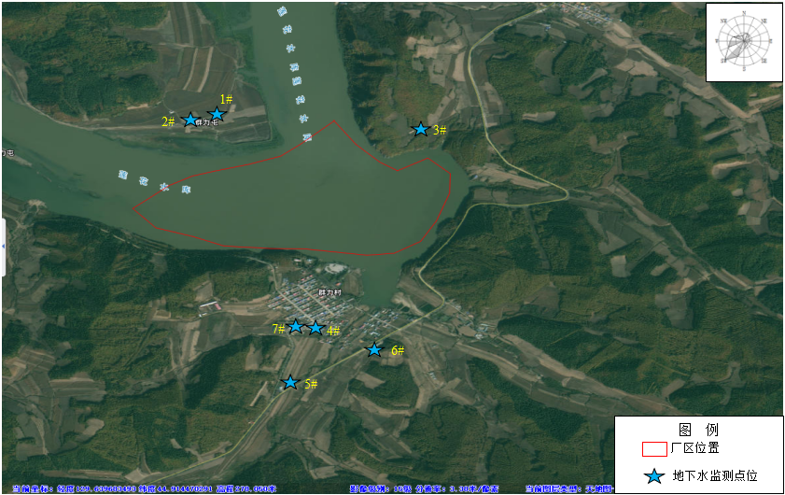
图4.3-11群力水库地下水水质水位监测点位图
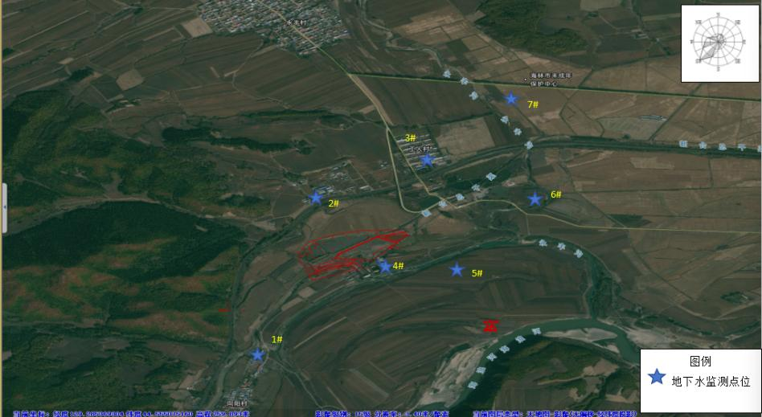
图4.3-12向阳水电站前池地下水水质水位监测点位图
2、监测项目
监测项目选择 pH、氨氮、硝酸盐、亚硝酸盐、挥发性酚类、氰化物、砷、汞、铬（六价）、总硬度、铅、氟、镉、铁、锰、溶解性总固体、耗氧量、硫酸盐、氯化物、总大肠菌群、菌落总数、K⁺、Na⁺、Ca²⁺、Mg²⁺、CO₃²⁻、HCO₃⁻、Cl⁻、SO₄²⁻。
3、监测分析方法
按照《地下水环境监测技术规范》（HT/T164-2004）和《环境水质监测质量保证手册》中有关规定执行。监测分析方法具体见表4.3-16。
表4.3-16 地下水监测项目分析方法一览表
检测项目 |  | 检测方法名称及标准号 | 仪器名称/仪器型号/仪器编号
1 | pH值 | 水质 pH值的测定 玻璃电极法  HJ 1147-2020 | 便携式酸度计/HI8424/KXYQ-055
2 | 钙和镁总量 | 水质 钙和镁总量的测定EDTA 滴定法  GB 7477-87 | 碱式滴定管/50mL
3 | 溶解性总固体 | 生活饮用水标准检验方法 第 4 部分：感官性状和物理指标 GB/T 5750.4-2023  （11.1 溶解性总固体 称量法） | 电子天平/AUY220/KXYQ-016
3 | 溶解性总固体 |  | 恒温干燥箱/101-3B/KXYQ-023
4 | 硝酸盐氮 | 水质 无机阴离子(F⁻、Cl⁻、NO₂⁻、Br⁻、NO₃⁻、PO₄³⁻、SO₃²⁻、SO₄²⁻)的测定离子色谱法  HJ 84-2016 | 离子色谱仪/ICS-900/KXYQ-005
5 | 氟离子 |  | 离子色谱仪/ICS-900/KXYQ-005
6 | 氯离子 |  | 离子色谱仪/ICS-900/KXYQ-005
7 | 硫酸根 |  | 离子色谱仪/ICS-900/KXYQ-005
8 | 亚硝酸盐氮 | 水质 亚硝酸盐氮的测定 分光光度法  GB 7493-87 | 紫外可见分光光度计/UV-1800D/KXYQ-015
9 | 氨氮 | 水质 氨氮的测定 纳氏试剂分光光度法  HJ 535-2009 | 紫外可见分光光度计/UV-1800D/KXYQ-015
10 | 挥发酚 | 水质 挥发酚的测定 4-氨基安替比林分光光度法 HJ 503-2009（方法 1 萃取分光光度法） | 紫外可见分光光度计/UV-1800D/KXYQ-015
11 | 氰化物 | 生活饮用水标准检验方法 第 5 部分：无机非金属指标 GB/T 5750.5-2023（7.1 氰化物 异烟酸-吡唑啉酮分光光度法） | 紫外可见分光光度计/UV-1800D/KXYQ-015
12 | 铬（六价） | 生活饮用水标准检验方法 第 6 部分：金属和类金属指标 GB/T 5750.6-2023（13.1 铬（六价） 二苯碳酰二肼分光光度法） | 紫外可见分光光度计/UV-1800D/KXYQ-015
13 | 高锰酸盐指数 | 水质 高锰酸盐指数的测定GB 11892-89 | 酸式滴定管/25mL
14 | 铁 | 水质 铁、锰的测定 火焰原子吸收分光光度法GB 11911-89 | 原子吸收分光光度计/TAS-990AFG/KXYQ-001
15 | 锰 | 水质 铁、锰的测定 火焰原子吸收分光光度法GB 11911-89 | 原子吸收分光光度计/TAS-990AFG/KXYQ-001
16 | 总汞 | 水质 总汞的测定 冷原子吸收分光光度法  HJ 597-2011 | 微分测汞仪/BG-201/KXYQ-124
17 | 砷 | 水质 汞、砷、硒、铋和锑的测定 原子荧光法 HJ 694-2014 | 原子荧光光度计/RGF-6200/KXYQ-138
18 | 铅 | 铜、铅、镉 石墨炉原子吸收法《水和废水监测分析方法》（第四版）国家环境保护总局（2002 年） | 原子吸收分光光度计/TAS-990AFG/KXYQ-001
19 | 镉 | 铜、铅、镉 石墨炉原子吸收法《水和废水监测分析方法》（第四版）国家环境保护总局（2002 年） | 原子吸收分光光度计/TAS-990AFG/KXYQ-001
20 | 总大肠菌群 | 总大肠菌群 多管发酵法《水和废水监测分析方法》（第四版）国家环境保护总局  （2002年） | 恒温培养箱/303-3B/KXYQ-025
21 | 细菌总数 | 水质 细菌总数的测定 平皿计数法  HJ 1000-2018 | 恒温培养箱/303-3B/KXYQ-025
22 | 钾 | 水质 可溶性阳离子（Li⁺、Na⁺、NH₄⁺、K⁺、Ca²⁺、Mg²⁺）的测定 离子色谱法HJ 812-2016 | 离子色谱仪/ICS-900/KXYQ-005
23 | 钠 | 水质 可溶性阳离子（Li⁺、Na⁺、NH₄⁺、K⁺、Ca²⁺、Mg²⁺）的测定 离子色谱法HJ 812-2016 | 离子色谱仪/ICS-900/KXYQ-005
24 | 钙 | 水质 可溶性阳离子（Li⁺、Na⁺、NH₄⁺、K⁺、Ca²⁺、Mg²⁺）的测定 离子色谱法HJ 812-2016 | 离子色谱仪/ICS-900/KXYQ-005
25 | 镁 | 水质 可溶性阳离子（Li⁺、Na⁺、NH₄⁺、K⁺、Ca²⁺、Mg²⁺）的测定 离子色谱法HJ 812-2016 | 离子色谱仪/ICS-900/KXYQ-005
26 | 碱度（CO₃²⁻） | 碱度 酸碱指示剂滴定法《水和废水监测分析方法》（第四版）国家环境保护总局  （2002年） | 酸式滴定管/25mL
27 | 碱度（HCO₃⁻） | 碱度 酸碱指示剂滴定法《水和废水监测分析方法》（第四版）国家环境保护总局  （2002年） | 酸式滴定管/25mL
28 | 氯化物 | 水质 无机阴离子(F⁻、Cl⁻、NO₂⁻、Br⁻、NO₃⁻、PO₄³⁻、SO₃²⁻、SO₄²⁻)的测定离子色谱法  HJ 84-2016 | 离子色谱仪/ICS-900/KXYQ-005
29 | 硫酸盐 | 水质 无机阴离子(F⁻、Cl⁻、NO₂⁻、Br⁻、NO₃⁻、PO₄³⁻、SO₃²⁻、SO₄²⁻)的测定离子色谱法  HJ 84-2016 | 离子色谱仪/ICS-900/KXYQ-005
4、监测结果
地下水水质水位现状监测结果见下表。
表4.3-17水位调查结果
群力水库
采样点位 | 1# | 2# | 3# | 4# | 5# | 6# | 7# | 单位
地面高程 | 219.6 | 220.7 | 274.3 | 226.2 | 230.4 | 228.8 | 242.5 | m
水位高程 | 204.6 | 210.7 | 264.3 | 176.2 | 210.4 | 213.8 | 222.5 | m
井深 | 30 | 30 | 30 | 80 | 30 | 30 | 30 | m
用途 | 生产 | 地勘 | 地勘 | 地勘 | 地勘 | 监测井 | 地勘 | /
向阳水电站前池
采样点位 | 1# | 2# | 3# | 4# | 5# | 6# | 7# | 单位
地面高程 | 261 | 262.1 | 265.7 | 259.2 | 258.6 | 258.8 | 263.5 | m
水位高程 | 246 | 242.1 | 235.7 | 244.2 | 243.6 | 238.8 | 243.5 | m
井深 | 30 | 30 | 80 | 30 | 30 | 30 | 30 | m
用途 | 地勘 | 地勘 | 地勘 | 生产 | 地勘 | 监测井 | 地勘 | /
表4.3-18群力水库地下水环境现状监测结果统计表
采样日期 | 检测点位 | 1# | 3# | 4# | 7# | /
采样日期 | 检测项目 | 检测结果 |  |  |  | 单位
2025.08.19 | 钾 | 1.16 | 0.763 | 1.78 | 0.742 | mg/L
2025.08.19 | 钠 | 11.7 | 6.35 | 17.3 | 14.9 | mg/L
2025.08.19 | 钙 | 78.7 | 27.7 | 26.0 | 19.5 | mg/L
2025.08.19 | 镁 | 13.2 | 7.45 | 7.16 | 7.56 | mg/L
2025.08.19 | 碱度（CO₃²⁻） | 未检出 | 未检出 | 未检出 | 未检出 | mg/L
2025.08.19 | 碱度（HCO₃⁻） | 166 | 85 | 117 | 75 | mg/L
2025.08.19 | 溶解性总固体 | 262 | 120 | 155 | 110 | mg/L
2025.08.19 | 钙和镁总量 | 231 | 92.5 | 92.2 | 75.3 | mg/L
2025.08.19 | pH 值 | 7.0 | 6.9 | 7.2 | 6.5 | 无量纲
2025.08.19 | 氟离子 | 0.105 | 0.083 | 0.197 | 0.166 | mg/L
2025.08.19 | 氯离子 | 22.8 | 8.17 | 13.6 | 6.10 | mg/L
2025.08.19 | 硫酸根 | 20.8 | 15.8 | 6.91 | 9.83 | mg/L
2025.08.19 | 硝酸盐氮 | 12.5 | 3.70 | 11.0 | 4.90 | mg/L
2025.08.19 | 亚硝酸盐氮 | 0.003L | 0.003L | 0.003L | 0.003L | mg/L
2025.08.19 | 氨氮 | 0.025L | 0.426 | 0.035 | 0.249 | mg/L
2025.08.19 | 氰化物 | 0.002L | 0.002L | 0.002L | 0.002L | mg/L
2025.08.19 | 挥发酚 | 0.0003L | 0.0003L | 0.0003L | 0.0003L | mg/L
2025.08.19 | 砷 | 0.0003L | 0.0003L | 0.0003L | 0.0003L | mg/L
2025.08.19 | 汞 | 0.00002L | 0.00002L | 0.00002L | 0.00002L | mg/L
2025.08.19 | 铬（六价） | 0.004L | 0.004L | 0.004L | 0.004L | mg/L
2025.08.19 | 镉 | 0.0002 | 0.0001L | 0.0001L | 0.0001L | mg/L
2025.08.19 | 铅 | 0.001L | 0.001L | 0.001L | 0.001L | mg/L
2025.08.19 | 铁 | 0.03L | 0.03L | 0.03L | 0.03L | mg/L
2025.08.19 | 锰 | 0.01L | 0.01L | 0.01L | 0.01L | mg/L
2025.08.19 | 高锰酸盐指数 | 0.5 | 0.7 | 0.9 | 1.2 | mg/L
2025.08.19 | 总大肠菌群 | <2 | <2 | <2 | <2 | MPN/100mL
2025.08.19 | 细菌总数 | 75 | 83 | 62 | 58 | CFU/mL
2025.08.19 | 氯化物 | 22.8 | 8.17 | 13.6 | 6.10 | mg/L
2025.08.19 | 硫酸盐 | 20.8 | 15.8 | 6.91 | 9.83 | mg/L
表4.3-19向阳水电站前池地下水环境现状监测结果统计表
采样日期 | 检测点位 | 1# | 3# | 6# | 7# | /
采样日期 | 检测项目 | 检测结果 |  |  |  | 单位
2025.09.19 | 钾 | 1.57 | 0.601 | 0.941 | 1.20 | mg/L
2025.09.19 | 钠 | 15.2 | 6.45 | 12.6 | 10.2 | mg/L
2025.09.19 | 钙 | 23.5 | 24.8 | 15.7 | 65.2 | mg/L
2025.09.19 | 镁 | 6.17 | 6.72 | 5.42 | 10.7 | mg/L
2025.09.19 | 碱度（CO₃²⁻） | 未检出 | 未检出 | 未检出 | 未检出 | mg/L
2025.09.19 | 碱度（HCO₃⁻） | 75.2 | 78.1 | 57.0 | 121 | mg/L
2025.09.19 | 溶解性总固体 | 120 | 111 | 88 | 221 | mg/L
2025.09.19 | 钙和镁总量 | 85.6 | 91.2 | 62.5 | 208 | mg/L
2025.09.19 | pH 值 | 7.3 | 7.0 | 7.1 | 7.2 | 无量纲
2025.09.19 | 氟离子 | 0.171 | 0.162 | 0.363 | 0.052 | mg/L
2025.09.19 | 氯离子 | 13.7 | 8.03 | 5.88 | 23.1 | mg/L
2025.09.19 | 硫酸根 | 7.12 | 15.2 | 10.4 | 20.8 | mg/L
2025.09.19 | 硝酸盐氮 | 10.7 | 3.77 | 4.90 | 11.8 | mg/L
2025.09.19 | 亚硝酸盐氮 | 0.003L | 0.003L | 0.003L | 0.003L | mg/L
2025.09.19 | 氨氮 | 0.087 | 0.096 | 0.075 | 0.081 | mg/L
2025.09.19 | 氰化物 | 0.002L | 0.002L | 0.002L | 0.002L | mg/L
2025.09.19 | 挥发酚 | 0.0003L | 0.0003L | 0.0003L | 0.0003L | mg/L
2025.09.19 | 砷 | 0.0003L | 0.0003L | 0.0003L | 0.0003L | mg/L
2025.09.19 | 汞 | 0.00002L | 0.00002L | 0.00002L | 0.00002L | mg/L
2025.09.19 | 铬（六价） | 0.004L | 0.004L | 0.004L | 0.004L | mg/L
2025.09.19 | 镉 | 0.0002 | 0.0001L | 0.0001 | 0.0003 | mg/L
2025.09.19 | 铅 | 0.001L | 0.001L | 0.001L | 0.001L | mg/L
2025.09.19 | 铁 | 0.03L | 0.03L | 0.03L | 0.03L | mg/L
2025.09.19 | 锰 | 0.02 | 0.02 | 0.02 | 0.03 | mg/L
2025.09.19 | 高锰酸盐指数 | 0.8 | 0.6 | 0.9 | 1.1 | mg/L
2025.09.19 | 总大肠菌群 | <2 | <2 | <2 | <2 | MPN/100mL
2025.09.19 | 细菌总数 | 48 | 57 | 76 | 65 | CFU/mL
2025.09.19 | 氯化物 | 13.7 | 8.03 | 5.88 | 23.1 | mg/L
2025.09.19 | 硫酸盐 | 7.12 | 15.2 | 10.4 | 20.8 | mg/L
5、地下水水质现状评价
（1）评价标准
采用《地下水质量标准》（GB/T14848-2017）中III类标准。
（2）评价方法
采用单因子标准指数法对地下水水质现状监测结果进行评价，评价模式如下：
式中：Si,j——水质单因子i在第j点的标准指数；
Cij ——水质评价因子i在第j点的监测值，mg/L；
Csi——i因子的评价标准，mg/L。
pH的标准指数公式：
pHj≤7.0时
pHj＞7.0时
式中：SpH.j——pH值的单项指数；
pHj——j点pH值监测值；
pHsu——水质标准中pH值上限；
pHsd——水质标准中pH值下限。
当单因子标准指数＞1 时，表示该水质参数所表征的污染物已满足不了标准要求，水体已受到污染；反之，则满足标准要求。
（3）评价结果
地下水单因子标准指数计算结果见表4.3-20。
表4.3-20地下水环境质量现状评价结果一览表
序号 | 监测项目 | 群力水库 |  |  |  | 向阳水电站前池
序号 | 监测项目 | 1# | 3# | 4# | 7# | 1# | 3# | 6# | 7#
1 | pH值 | -0.824 | -0.924 | -0.624 | -1.324 | -0.524 | -0.824 | -0.724 | -0.624
2 | 总硬度 | 0.513 | 0.206 | 0.205 | 0.167 | 0.190 | 0.203 | 0.139 | 0.462
3 | 溶解性总固体 | 0.262 | 0.120 | 0.155 | 0.110 | 0.120 | 0.111 | 0.088 | 0.221
4 | 硫酸盐 | 0.083 | 0.063 | 0.028 | 0.039 | 0.028 | 0.061 | 0.042 | 0.083
5 | 氯化物 | 0.091 | 0.033 | 0.054 | 未检出 | 0.055 | 0.032 | 0.024 | 未检出
6 | 挥发酚 | 未检出 | 未检出 | 未检出 | 未检出 | 未检出 | 未检出 | 未检出 | 未检出
7 | 耗氧量 | 0.167 | 0.233 | 0.300 | 0.400 | 0.267 | 0.200 | 0.300 | 0.367
8 | 硝酸盐 | 0.625 | 0.185 | 0.550 | 0.245 | 0.535 | 0.189 | 0.245 | 0.590
9 | 亚硝酸盐 | 未检出 | 未检出 | 未检出 | 未检出 | 未检出 | 未检出 | 未检出 | 未检出
10 | 氨氮 | 未检出 | 0.852 | 0.070 | 0.498 | 0.174 | 0.192 | 0.150 | 0.162
11 | 六价铬 | 未检出 | 未检出 | 未检出 | 未检出 | 未检出 | 未检出 | 未检出 | 未检出
12 | 氟化物 | 0.105 | 0.083 | 0.197 | 0.166 | 0.171 | 0.162 | 0.363 | 0.052
13 | 氰化物 | 未检出 | 未检出 | 未检出 | 未检出 | 未检出 | 未检出 | 未检出 | 未检出
14 | 总大肠菌群 | 0.667 | 0.667 | 0.667 | 0.667 | 0.667 | 0.667 | 0.667 | 0.667
15 | 细菌总数 | 0.750 | 0.830 | 0.620 | 0.580 | 0.480 | 0.570 | 0.760 | 0.650
16 | 铁 | 未检出 | 未检出 | 未检出 | 未检出 | 未检出 | 未检出 | 未检出 | 未检出
17 | 锰 | 未检出 | 未检出 | 未检出 | 未检出 | 未检出 | 未检出 | 未检出 | 未检出
18 | 砷 | 未检出 | 未检出 | 未检出 | 未检出 | 未检出 | 未检出 | 未检出 | 未检出
19 | 汞 | 未检出 | 未检出 | 未检出 | 未检出 | 未检出 | 未检出 | 未检出 | 未检出
20 | 铅 | 未检出 | 未检出 | 未检出 | 未检出 | 未检出 | 未检出 | 未检出 | 未检出
21 | 镉 | 0.040 | 未检出 | 未检出 | 未检出 | 0.040 | 未检出 | 未检出 | 未检出
从上表可以看出，地下水环境质量除部分监测点位中贴超标外，其他监测项目均能满足《地下水质量标准》（GB/T14848-2017）III类标准。
（4）地下化学类型分析
地下水化学类型
根据舒卡列夫分类法，按地下水中Ca²⁺、Mg²⁺、Na⁺、K⁺、Cl⁻、SO₄²⁻、HCO₃⁻含量，将Meq（毫克当量）百分数大于25% 的阴、阳离子进行组合，每种类型以阿拉伯数字为代号，共49类。舒卡列夫分类表见表4.3-21。
表4.3-21舒卡列夫分类表
含量＞25%Meq的离子 | HCO₃ | HCO₃+SO₄ | HCO₃+SO₄+Cl | HCO₃+Cl | SO₄ | SO₄+Cl | Cl
Ca | 1 | 8 | 15 | 22 | 29 | 36 | 43
Ca+Mg | 2 | 9 | 16 | 23 | 30 | 37 | 44
Mg | 3 | 10 | 17 | 24 | 31 | 38 | 45
Na+Ca | 4 | 11 | 18 | 25 | 32 | 39 | 46
Na+Ca+Mg | 5 | 12 | 19 | 26 | 33 | 40 | 47
Na+Mg | 6 | 13 | 20 | 27 | 34 | 41 | 48
Na | 7 | 14 | 21 | 28 | 35 | 42 | 49
按矿化度又分为4组：A组矿化度< 1.5g/L，B组1.5～10g/L，C组10～40g/L，D组> 40g/L。命名时在数字与字母间加连接号，如1-A型：指的是M < 1.5g/L，阴离子只有HCO3 > 25％Meq，阳离子只有Ca大于25 %Meq。49-D型，表示矿化度大于40g/L的Cl-Na型水，该型水可能是于海水及海相沉积有关的地下水，或是大陆盐化潜水。
矿化度的计算采用《用主要阴离子含量计算水的矿化度》（高仁先.山东省水利科学研究院），计算方法如下：
矿化度（g/L）=C（∑A）×M_{S}
SB=$\frac{C（1/2{SO}_{4}^{2-}）}{C(∑A)}$或$\frac{C\left(∑H\right)-C({Cl}^{-})}{C(∑A)}$
HCB=$\frac{C({HCO}_{3}^{-})}{C\left(1/2{CO}_{3}^{2-}\right)+C({Cl}^{-})}$
注：Ms是在计算出SB值和HCB值后查表4.3-22中查得。
表4.3-22 SB、HCB、Ms关系表
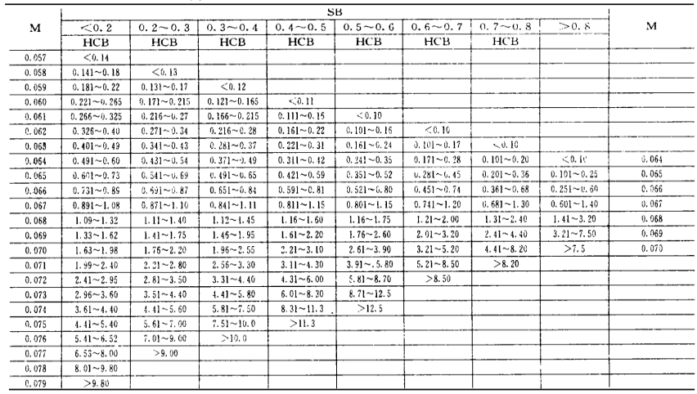
第三步，将地下水化学类型用阿拉伯数字（1～49）与字母（A、B、C或D）组合在一起的表达式表示。
（4）地下水类型评价结果
首先对水文资料进行整理，换算毫克/升为毫克当量/升及毫克当量百分数；知道了离子在水中的毫克当量数以后，根据计算公式计算其毫克当量百分数。
本次监测换算结果见表4.3-23。

表4.3-23监测换算结果表
群力水库地下水
1#离子 |  | mg/L | meq/L | meq%
阳离子 | K⁺ | 1.16 | 0.030 | 0.973
阳离子 | Na⁺ | 11.7 | 0.509 | 16.646
阳离子 | Ca²⁺ | 78.7 | 1.968 | 64.383
阳离子 | Mg²⁺ | 13.2 | 0.550 | 17.998
阳离子 | 总计 | 104.760 | 3.056 | 100.000
阴离子 | HCO₃⁻ | 166 | 2.721 | 76.009
阴离子 | Cl⁻ | 22.8 | 0.642 | 17.939
阴离子 | SO₄²⁻ | 20.8 | 0.217 | 6.052
阴离子 | 总计 | 209.600 | 3.580 | 100.000
3#离子 |  | mg/L | meq/L | meq%
阳离子 | K⁺ | 0.763 | 0.020 | 1.507
阳离子 | Na⁺ | 6.35 | 0.276 | 21.261
阳离子 | Ca²⁺ | 27.7 | 0.693 | 53.328
阳离子 | Mg²⁺ | 7.45 | 0.310 | 23.905
阳离子 | 总计 | 42.263 | 1.299 | 100.000
阴离子 | HCO₃⁻ | 85 | 1.393 | 77.926
阴离子 | Cl⁻ | 8.17 | 0.230 | 12.870
阴离子 | SO₄²⁻ | 15.8 | 0.165 | 9.204
阴离子 | 总计 | 108.970 | 1.788 | 100.000
6#离子 |  | mg/L | meq/L | meq%
阳离子 | K⁺ | 1.78 | 0.046 | 2.614
阳离子 | Na⁺ | 17.3 | 0.752 | 43.076
阳离子 | Ca²⁺ | 26 | 0.650 | 37.225
阳离子 | Mg²⁺ | 7.16 | 0.298 | 17.085
阳离子 | 总计 | 52.240 | 1.746 | 100.000
阴离子 | HCO₃⁻ | 117 | 1.918 | 80.824
阴离子 | Cl⁻ | 13.6 | 0.383 | 16.143
阴离子 | SO₄²⁻ | 6.91 | 0.072 | 3.033
阴离子 | 总计 | 137.510 | 2.373 | 100.000
7#离子 |  | mg/L | meq/L | meq%
阳离子 | K⁺ | 0.742 | 0.019 | 1.295
阳离子 | Na⁺ | 14.9 | 0.648 | 44.089
阳离子 | Ca²⁺ | 19.5 | 0.488 | 33.178
阳离子 | Mg²⁺ | 7.56 | 0.315 | 21.438
阳离子 | 总计 | 42.702 | 1.469 | 100.000
阴离子 | HCO₃⁻ | 75 | 1.230 | 81.764
阴离子 | Cl⁻ | 6.1 | 0.172 | 11.427
阴离子 | SO₄²⁻ | 9.83 | 0.102 | 6.809
阴离子 | 总计 | 90.930 | 1.504 | 100.000
向阳水电站前池地下水
1#离子 |  | mg/L | meq/L | meq%
阳离子 | K⁺ | 1.57 | 0.040 | 2.604
阳离子 | Na⁺ | 15.2 | 0.661 | 42.755
阳离子 | Ca²⁺ | 23.5 | 0.588 | 38.008
阳离子 | Mg²⁺ | 6.17 | 0.257 | 16.632
阳离子 | 总计 | 46.440 | 1.546 | 100.000
阴离子 | HCO₃⁻ | 75.2 | 1.233 | 72.822
阴离子 | Cl⁻ | 13.7 | 0.386 | 22.797
阴离子 | SO₄²⁻ | 7.12 | 0.074 | 4.381
阴离子 | 总计 | 96.020 | 1.693 | 100.000
3#离子 |  | mg/L | meq/L | meq%
阳离子 | K⁺ | 0.601 | 0.015 | 1.289
阳离子 | Na⁺ | 6.45 | 0.280 | 23.451
阳离子 | Ca²⁺ | 24.8 | 0.620 | 51.846
阳离子 | Mg²⁺ | 6.72 | 0.280 | 23.414
阳离子 | 总计 | 38.571 | 1.196 | 100.000
阴离子 | HCO₃⁻ | 78.1 | 1.280 | 76.903
阴离子 | Cl⁻ | 8.03 | 0.226 | 13.587
阴离子 | SO₄²⁻ | 15.2 | 0.158 | 9.510
阴离子 | 总计 | 101.330 | 1.665 | 100.000
4#离子 |  | mg/L | meq/L | meq%
阳离子 | K⁺ | 0.941 | 0.024 | 2.027
阳离子 | Na⁺ | 12.6 | 0.548 | 46.025
阳离子 | Ca²⁺ | 15.7 | 0.393 | 32.975
阳离子 | Mg²⁺ | 5.42 | 0.226 | 18.973
阳离子 | 总计 | 34.661 | 1.190 | 100.000
阴离子 | HCO₃⁻ | 57 | 0.934 | 77.328
阴离子 | Cl⁻ | 5.88 | 0.166 | 13.707
阴离子 | SO₄²⁻ | 10.4 | 0.108 | 8.965
阴离子 | 总计 | 73.280 | 1.208 | 100.000
7#离子 |  | mg/L | meq/L | meq%
阳离子 | K⁺ | 1.2 | 0.031 | 1.207
阳离子 | Na⁺ | 10.2 | 0.443 | 17.391
阳离子 | Ca²⁺ | 65.2 | 1.630 | 63.920
阳离子 | Mg²⁺ | 10.7 | 0.446 | 17.483
阳离子 | 总计 | 87.300 | 2.550 | 100.000
阴离子 | HCO₃⁻ | 121 | 1.984 | 69.576
阴离子 | Cl⁻ | 23.1 | 0.651 | 22.824
阴离子 | SO₄²⁻ | 20.8 | 0.217 | 7.600
阴离子 | 总计 | 164.900 | 2.851 | 100.000
1#水质矿化度计算过程：
应先将阴离子的mg/L数换算成mmol/L数。它们的摩尔质量—mg/mmol数分别采用：M（$1/2{CO}_{3}^{2-}$）是30，M（$H{CO}_{3}^{-}$）是65，M（Cl⁻）是35.5，M（$1/2H{SO}_{4}^{2-}$）是48。
所以，C（$H{CO}_{3}^{-}$）=$\frac{166}{61}$$\frac{231}{61}$=2.72
C（Cl⁻）=$\frac{22.8}{35.5}$=0.64
C（$1/2{SO}_{4}^{2-}$）=$\frac{20.8}{48}$=0.43
则：C（∑A）=2.72+0.64+0.43=3.79
SB=$\frac{0.43}{3.79}$=0.11
HCB=$\frac{2.72}{0.64}$=4.25
经查表4.3-13得Ms为0.074
矿化度（g/L）=3.79×0.074=0.28，所以1矿化度处于A组，其它监测点位参考以上方法计算，水质矿化度计算结果见表4.3-24。
表4.3-24水质矿化度
群力水库 |  |  |  |  | 向阳水电站前池
编号  项目 | 1# | 3# | 6# | 7# | 1# | 3# | 4# | 7#
矿化度（M） | 0.28 | 0.15 | 0.17 | 0.13 | 0.13 | 0.14 | 0.10 | 0.22
矿化度分组 | A | A | A | A | A | A | A | A
综上所述，项目区矿化度小于1.5g/L。
（5）现状评价结论
群力水库和向阳水电站前池各监测点各监测因子均符合《地下水质量标准》（GB/T14848-2017）中Ⅲ类标准，监测点处地下水为22-A型，表示矿化度小于1.5g/L的HCO₃⁻-Cl⁻-Ca²⁺型水。

4.3.5土壤环境质量现状调查与评价
1、监测点布设
根据《环境影响评价技术导则 土壤环境（试行）》（HJ964-2018）。本项目土壤环境影响评价项目类别为Ⅲ类，土壤环境敏感程度为敏感，对应污染影响型项目的土壤评价工作等级为三级。现状调查范围为项目占地范围内以及厂界外50m范围内。
根据《环境影响评价技术导则 土壤环境（试行）》（HJ964-2018），本项目临时施工场地为污染影响型，五个水库临时施工场地占地范围内设3个表层样点。
土壤环境质量现状监测布点见表4.3-25和图4.3-13~4.3-17。
表4.3-25 土壤监测点位一览表
编号 | 监测点位置 | 用地性质 | 取样深度 | 监测因子
1# | 长石水库临时施工区 | 农用地 | 表层样（0-20cm） | pH值、砷、镉、铬（六价）、铜、铅、汞、镍、六六六总量、滴滴涕总量、苯并[a]芘。
2# | 长石水库临时施工区 | 农用地 | 表层样（0-20cm） | pH值、砷、镉、铬（六价）、铜、铅、汞、镍、六六六总量、滴滴涕总量、苯并[a]芘。
3# | 长石水库临时施工区 | 农用地 | 表层样（0-20cm） | pH值、砷、镉、铬（六价）、铜、铅、汞、镍、六六六总量、滴滴涕总量、苯并[a]芘。
1# | 万丈水库临时施工区 | 农用地 | 表层样（0-20cm） | pH值、砷、镉、铬（六价）、铜、铅、汞、镍、六六六总量、滴滴涕总量、苯并[a]芘。
2# | 万丈水库临时施工区 | 农用地 | 表层样（0-20cm） | pH值、砷、镉、铬（六价）、铜、铅、汞、镍、六六六总量、滴滴涕总量、苯并[a]芘。
3# | 万丈水库临时施工区 | 农用地 | 表层样（0-20cm） | pH值、砷、镉、铬（六价）、铜、铅、汞、镍、六六六总量、滴滴涕总量、苯并[a]芘。
1# | 新安晒水池临时施工区 | 农用地 | 表层样（0-20cm） | pH值、砷、镉、铬（六价）、铜、铅、汞、镍、六六六总量、滴滴涕总量、苯并[a]芘。
2# | 新安晒水池临时施工区 | 农用地 | 表层样（0-20cm） | pH值、砷、镉、铬（六价）、铜、铅、汞、镍、六六六总量、滴滴涕总量、苯并[a]芘。
3# | 新安晒水池临时施工区 | 农用地 | 表层样（0-20cm） | pH值、砷、镉、铬（六价）、铜、铅、汞、镍、六六六总量、滴滴涕总量、苯并[a]芘。
1# | 向阳水电站前池临时施工区 | 农用地 | 表层样（0-20cm） | pH值、砷、镉、铬（六价）、铜、铅、汞、镍、六六六总量、滴滴涕总量、苯并[a]芘。
2# | 向阳水电站前池临时施工区 | 农用地 | 表层样（0-20cm） | pH值、砷、镉、铬（六价）、铜、铅、汞、镍、六六六总量、滴滴涕总量、苯并[a]芘。
3# | 向阳水电站前池临时施工区 | 农用地 | 表层样（0-20cm） | pH值、砷、镉、铬（六价）、铜、铅、汞、镍、六六六总量、滴滴涕总量、苯并[a]芘。
1# | 群里水库 | 农用地 | 表层样（0-20cm） | pH值、砷、镉、铬（六价）、铜、铅、汞、镍、六六六总量、滴滴涕总量、苯并[a]芘。
2# | 群里水库 | 农用地 | 表层样（0-20cm） | pH值、砷、镉、铬（六价）、铜、铅、汞、镍、六六六总量、滴滴涕总量、苯并[a]芘。
3# | 群里水库 | 农用地 | 表层样（0-20cm） | pH值、砷、镉、铬（六价）、铜、铅、汞、镍、六六六总量、滴滴涕总量、苯并[a]芘。

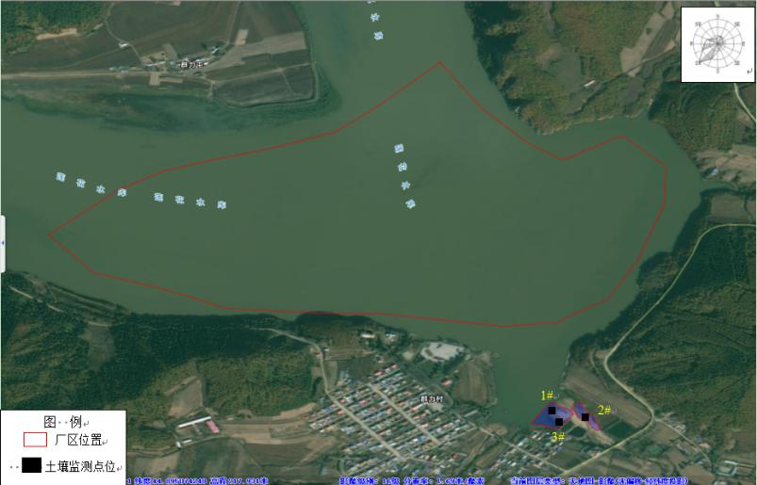
图4.3-13 群力水库土壤监测点位
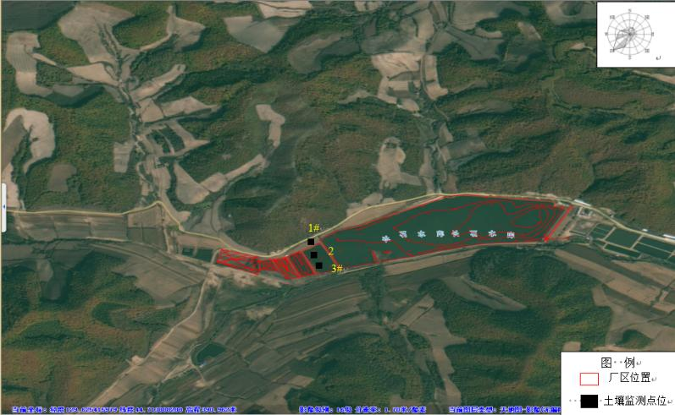
图4.3-14 长石水库土壤监测点位
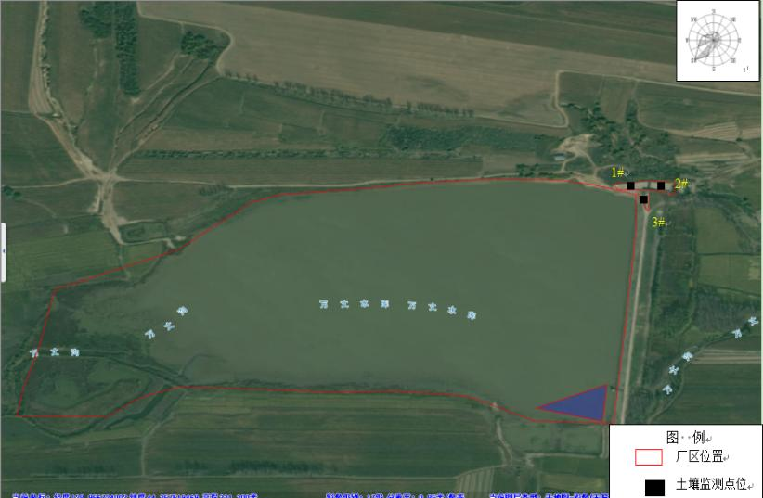
图4.3-15 万丈水库土壤监测点位
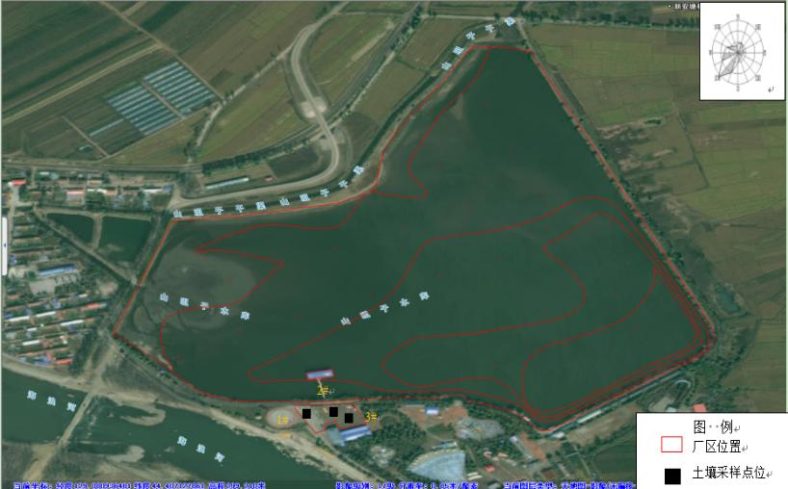
图4.3-16 新安晒水池土壤监测点位
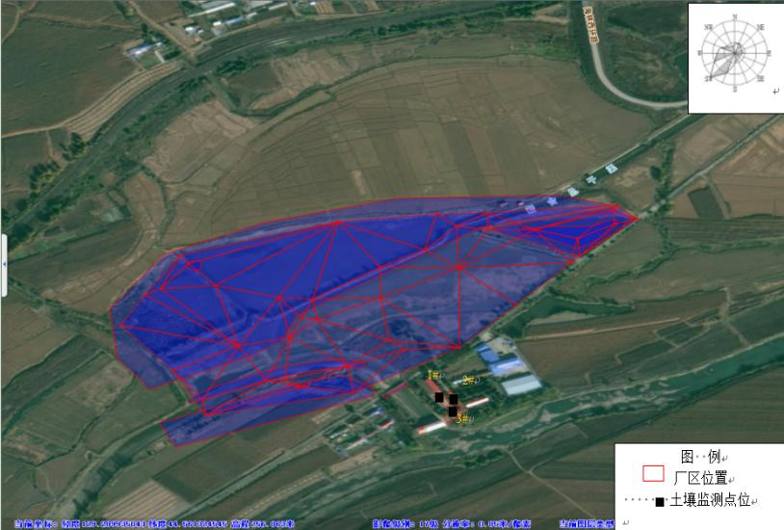
图4.3-17 新安晒水池土壤监测点位
2、监测时间及监测频次
监测时间为2025年9月10日，各点位采样一次。监测单位:黑龙江克巽检测技术有限公司。
3、监测结果
土壤环境质量监测结果见表4.3-26~4.3-30。
表4.3-26 长石水库土壤环境质量检测结果表
检测项目 | 1#场区北侧 | 2#场区中心 | 3#场区南侧
PH | 7.20 | 7.25 | 7.28
砷（mg/kg） | 0.11 | 0.11 | 6.66
镉（mg/kg） | 0.10 | 0.07 | 0.11
铜（mg/kg） | 18 | 17 | 20
铅（mg/kg） | 10.6 | 14.4 | 17.7
汞（mg/kg） | 0.113 | 0.619 | 0.130
镍（mg/kg） | 18 | 18 | 18
铬（mg/kg） | 26 | 26 | 27
锌（mg/kg） | 73 | 76 | 85
六六六总量 | 未检出 | 未检出 | 未检出
滴滴涕总量 | 未检出 | 未检出 | 未检出
苯并[a]芘 | 未检出 | 未检出 | 未检出
表4.3-27 万丈水库土壤环境质量检测结果表
检测项目 | 1#场区西侧 | 2#场区东侧 | 3#场区南侧
PH | 7.21 | 7.16 | 7.26
砷（mg/kg） | 7.12 | 9.93 | 9.66
镉（mg/kg） | 0.10 | 0.12 | 0.10
铜（mg/kg） | 18 | 17 | 19
铅（mg/kg） | 13.8 | 15.0 | 15.8
汞（mg/kg） | 0.113 | 0.113 | 0.113
镍（mg/kg） | 17 | 19 | 19
铬（mg/kg） | 24 | 27 | 28
锌（mg/kg） | 78 | 75 | 73
六六六总量 | 未检出 | 未检出 | 未检出
滴滴涕总量 | 未检出 | 未检出 | 未检出
苯并[a]芘 | 未检出 | 未检出 | 未检出
表4.3-28 新安晒水池土壤环境质量检测结果表
检测项目 | 1#场区西侧 | 2#场区中心 | 3#场区东侧
PH | 7.22 | 7.27 | 7.25
砷（mg/kg） | 10..4 | 10.2 | 9.56
镉（mg/kg） | 0.10 | 0.314 | 0.10
铜（mg/kg） | 19 | 23 | 20
铅（mg/kg） | 14.1 | 14.5 | 12.6
汞（mg/kg） | 0.124 | 0.106 | 0.119
镍（mg/kg） | 19 | 19 | 20
铬（mg/kg） | 29 | 28 | 30
锌（mg/kg） | 75 | 91 | 82
六六六总量 | 未检出 | 未检出 | 未检出
滴滴涕总量 | 未检出 | 未检出 | 未检出
苯并[a]芘 | 未检出 | 未检出 | 未检出
表4.3-29 向阳水电站前池土壤环境质量检测结果表
检测项目 | 1#场区北侧 | 2#场区中心 | 3#场区南侧
PH | 7.18 | 7.28 | 7.24
砷（mg/kg） | 8.08 | 6.68 | 6.51
镉（mg/kg） | 0.10 | 0.10 | 0.11
铜（mg/kg） | 17 | 21 | 20
铅（mg/kg） | 13.6 | 16.2 | 15.0
汞（mg/kg） | 0.123 | 0.116 | 0.120
镍（mg/kg） | 16 | 18 | 17
铬（mg/kg） | 29 | 32 | 30
锌（mg/kg） | 78 | 82 | 79
六六六总量 | 未检出 | 未检出 | 未检出
滴滴涕总量 | 未检出 | 未检出 | 未检出
苯并[a]芘 | 未检出 | 未检出 | 未检出
表4.3-30 群力水库土壤环境质量检测结果表
检测项目 | 1#场区南侧 | 2#场区东侧 | 3#场区中心
PH | 7.12 | 7.28 | 7.23
砷（mg/kg） | 7.34 | 7.04 | 8.21
镉（mg/kg） | 0.10 | 0.10 | 0.16
铜（mg/kg） | 18 | 17 | 21
铅（mg/kg） | 11.6 | 11.9 | 15.9
汞（mg/kg） | 0.126 | 0.136 | 0.126
镍（mg/kg） | 16 | 18 | 22
铬（mg/kg） | 25 | 26 | 32
锌（mg/kg） | 74 | 77 | 90
六六六总量 | 未检出 | 未检出 | 未检出
滴滴涕总量 | 未检出 | 未检出 | 未检出
苯并[a]芘 | 未检出 | 未检出 | 未检出
4、土壤环境现状评价
1）评价方法
本次土壤环境质量评价采用单因子标准指数法。单项土壤监测因子i在第j点的污染指数。
Si=Ci/C0 
式中：Si—土壤中i污染物的污染指数；
Ci—第i 种污染物的实测浓度，（mg/L）；
C0—第i种污染物的评价标准，（mg/L）。
土壤污染因子的标准指数大于1，表明该污染物超过了规定的标准限值，标准指数越大，说明超标越严重。
2）评价标准
本项目所在区域土壤环境执行《土壤环境质量 农用地土壤污染风险管控标准（试行）（GB 15618-2018）》中表1农用地土壤污染风险筛选值要求。
3）评价结果
由表4.3-26~4.3-30评价区域各采样点各评价因子分指数均小于1，满足《土壤环境质量 农用地土壤污染风险管控标准（试行）》(GB15618-2018）筛选值标准，满足土壤功能类别要求。

4.3.6水生生态环境现状调查与评价

4.3.6.1调查内容、范围、时段和调查方法
- 调查内容
（1）自然环境和社会经济状况
①自然环境：流域地形、地貌、水系、土壤、植被等地理环境，流域光照、气温、湿度、降雨量、径流量等水文、气候条件和变化特点。
②社会经济状况：库区社会、经济发展现状，特别是渔业发展现状，包括渔业行政管理机构设置，渔业从业人员、技术队伍、基础设施、渔需供应等，渔业产量、产值、效益，渔业利用方式，养殖和捕捞的主要品种等。
（2）河流形态特征及工程概况
河流形态、水深、底质、集雨面积、流速、流量等，工程技术参数以及与水文变化特点等。
（3）鱼类资源
①鱼类种类组成：种属名称、分类地位、组成、分布及演变等。
②鱼类资源现状：鱼类群体结构（年龄、体长、体重、种类组成），渔获物统计分析（群体结构组成，主要渔获对象的年龄、体长、体重和性别组成）、渔业现状调查（渔业从业人员，渔具、渔法的种类数量及其变革，历年渔获总量，主要渔业对象及其分类产量等）。
③主要鱼类食性：消化管（胃、肠）充塞度，饱满指数，主要食物种类和出现率等。
④主要鱼类的繁殖特性：性比、最小成熟年龄、性腺成熟度、成熟系数、绝对怀卵量、相对怀卵量、繁殖季节、产卵类型、产卵时间、繁殖规模以及繁殖所需的环境条件。
⑤主要鱼类的生物学特性：年龄与生长、肥满度系数、生长速度与加速度等。
⑥重要鱼类生境：重要鱼类的产卵场、索饵场、越冬场以及捕捞场等的生境特点（水位、水温、水深、流速、底质、水生植被及饵料资源状况等）。
（4）其它水生生物
浮游植物、浮游动物（原生动物、轮虫、枝角类、桡足类）、底栖动物、水生维管植物等种类数量和时空变化分析等。
- 调查范围、时间及采样点设置
（1）调查时间
本次鱼类、浮游生物、底栖动物、水生维管植物资源调查1次合计10天，时间为2025年7月16日至25日对莲花水库、群力水库、长石水库、万丈水库、向阳水电站前池、新安晒水池评价区域进行现状调查。
（2）调查断面设置
根据控制性、代表性原则，水生生物和水体理化性质调查拟布设13个断面。各断面采样点基本情况如下（表4.3-31）：
表4.3-31 评价水域调查断面分布情况
水库 | 调查断面 | 东经 | 北纬 | 海拔
莲花水库 | L1 | 129°40'38.33" | 45°06'25.51" | 208
莲花水库 | L2 | 129°41'11.80" | 45°05'57.43" | 208
莲花水库 | L2 | 129°42'12.99" | 45°05'51.11" | 208
群力水库 | Q1 | 129°39'22.84" | 44°54'28.59" | 209
群力水库 | Q2 | 129°40'00.63" | 44°54'08.30" | 209
万丈水库 | W1 | 128°57'37.20" | 44°21'40.33" | 329
万丈水库 | W2 | 128°57'50.00" | 44°21'40.94" | 329
万丈水库 | W3 | 128°57'47.59" | 44°21'34.86" | 329
长石水库 | C1 | 129°37'32.79" | 44°43'12.69" | 257
长石水库 | C2 | 129°37'51.75" | 44°43'18.89" | 257
新安晒水池 | X1 | 129°05'21.32" | 44°24'52.02" | 298
新安晒水池 | X2 | 129°05'16.98" | 44°24'40.60" | 298
向阳水电站前池 | Y1 | 129°17'42.91" | 44°33'56.52" | 258

图4.3-18 水生生态调查断面分布示意图
（3）调查方法
生态环境与水生生物资源监测依据《内陆水域渔业自然资源调查手册》，并参照《渔业生态环境监测规范第3部分：淡水》（SC/T9102.3-2007）进行。
①浮游植物
1）定性样品的采集
浮游植物的定性样品采集采用25号浮游生物网（孔径0.064 mm），在表层以“∞”循环缓慢拖网5 min左右，样品用4%福尔马林固定。
2）定量样品的采集
在断面的左、中、右的断面分别采集表层水（离水面0.5 m处）和底层水（离泥面0.5 m处）各1000 mL，混匀后取1 L，加入鲁哥氏液15 mL固定。
3）室内观察与鉴定定量水样带回实验室后，在分析前先置入分液漏斗中静置48 h，用虹吸法仔细取出上清液，浓缩至40 mL，放入50 mL的定量样品瓶中，用少量上清液冲洗沉淀器2 ～3次，定容至50 mL以备计数。
将定量样品充分摇匀，迅速吸出0.1 mL，置于0.1 mL计数框内（面积20 mm×20 mm）。盖上盖玻片后，在高倍镜下选择3 ～5行逐行计数。每瓶标本计数两片取平均值，同一样品的两片标本技术结果与其平均值之差小于10%为有效计数，否则需测第三片，直至符合要求。
1 L水中的浮游植物个数（密度）用以下公式计算：
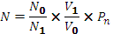
式中：N为1 L水样中浮游植物的数量（个/L）；N₀为计数框总格数；N₁为计数过的方格数；V₁为1 L水样经浓缩后的体积（mL）；V₀为计数框容积（mL）；P_{n}为计数的浮游植物个数（个）。
浮游植物的比重接近1，可直接采用体积换算成重量（湿重），大多数藻类的细胞形状较规则，可用形状相似的几何体积公式计算其体积，测量必要的长度、高度、直径等，每一种类至少随机测定50个，求出平均值。所有藻类生物量的和即为1 L水样中浮游植物的生物量，单位为mg/L。
②底栖动物
在采样点附近选取具有代表性的河滩，选取1 m²，将此1 m²内的护坡石块上的底栖动物用镊子小心夹取，如底质为沙或泥则用铁铲铲出泥沙，用40目分样筛淘洗和筛选出样本。河道采样采用改良彼得生采泥器（开口面积1/16 m²）采集，将采得的泥样全部放入塑料盆内，经40目分样筛筛洗后捡出筛上可见的全部动物。所有样品放入编号的样品瓶中用5%甲醛溶液固定。将每个断面采集到的底栖动物样品，按采集编号逐号进行整理，所采标本鉴定到属或种，再分种逐一进行种类数量统计，用电子天平称重，称重前需将标本放在吸水纸上，吸去表面的水分，称出每种的湿重，再换算成每平方米的种类密度及生物量（湿重）。
③水生维管植物
1）定性样品的采集
采集水深2m以内的物种和优势种，挺水植物用手采集；浮叶植物和沉水植物用水草采集耙采集；漂浮植物直接用手或带柄手抄网采集。采集的样品尽量完整。
2）定量样品的采集
选择密集区、一般区和稀疏区采样。挺水植物用1m²采样方框采集，采集时，将方框内的全部植物从基部割取。沉水植物、浮叶植物和漂浮植物用采样面积为0.25 m²的水草定量夹采集。每个断面采集2个平行样品。
④鱼类
1）资料收集
选用二十世纪八十年代作为历史基点。调查评估河流流域鱼类历史调查数据或文献，主要参考《东北地区淡水鱼类》、《黑龙江省鱼类志》和《黑龙江水系（包括辽河水系及鸭绿江水系）渔业资源调查报告》等，基于历史调查数据分析统计评估河流的鱼类种类数，在此基础上，开展专家咨询调查，确定河流所在水生态分区的鱼类历史背景状况，建立鱼类指标调查评估预期。采取实地踏勘、走访等方式，获取第一手资料。
2）鱼类区系组成
根据鱼类区系的调查方法，采取定点捕捞、市场收集、走访相结合的方法，对保护区调查范围内的鱼类资源进行全面调查，采集鱼类标本，搜集有关的历史文献资料。通过对标本的分类鉴定，历史资料的分析整理，依分类学的方法研究鱼类的种属名称、地位、种类组成、地理分布及其种类演变情况，编制出鱼类种类组成名录。
3）鱼类资源现状
鱼类资源量的调查采取社会捕捞渔获物统计分析，结合现场调查取样进行。采用访问调查和统计表调查方法，调查资源量和渔获量。向当地渔业主管部门、渔政管理部门及渔民调查了解渔业资源现状以及鱼类资源管理中存在的问题。对渔获物资料进行整理分析，得出各站点主要捕捞对象及其在渔获物中所占比重，以判断鱼类资源状况。

4.3.6.2水生生物资源和水生态环境现状
一、鱼类
1、种类组成
根据现场调查评价水域共有鱼类有23种，隶属4目7科，其中鲤科17种，鳅科、鲿科、鲇科、鰕鯱鱼科、胡瓜鱼科和鮨科各1种。其中，草鱼、鲢、鳙、池沼公鱼为渔业生产移植鱼类。调查期间，莲花水库采集鱼类3目6科20种，群力水库采集鱼类3目6科20种，万丈水库3目4科10种，长石水库3目5科11种，新安晒水池3目5科11种，向阳水电站前池3目4科11种，鱼类名录见表4.3-32。
表4.3-32 鱼类名录
目 | 科 | 属 | 种 | 莲花水库 | 群力水库 | 万丈水库 | 长石水库 | 新安晒水池 | 向阳水电站前池
鲑形目Salmoniformes | 胡瓜鱼科Osmeridae | 公鱼属 Hapomesus | 池沼公鱼H. oldus | - | -
鲤形目Cypriniformes | 鲤科Cyprinidae | 草鱼属Ctenopharyngodon | 草鱼C. idellus | - | -
 |  | 雅罗鱼属Leuciscus | 瓦氏雅罗鱼L. waleckii | + | +
 |  | 䱗属Hemiculter | 䱗H. leucisculus | + | + | + | + | + | +
 |  | 鳑鮍属Rhodeus | 黑龙江鳑鲏R. sericeus | + | + | + | + | + | +
 |  | 鱊属Acheilognathus | 大鳍鱊A. macropterus | + | + | + | + | + | +
 |  | 鲌属Culter | 翘嘴鲌C. alburnus | + | +
 |  |  | 蒙古鲌C. mongolicus | + | +
 |  | 䱻属Hemibarbus | 花䱻 H. maculatus | + | +
 |  | 麦穗鱼属Pseudorasbora | 麦穗鱼P. parva | + | + | + | + | + | +
 |  | 棒花鱼属Abbottina | 棒花鱼A. rivularis | + | + | + | + | + | +
 |  | 马口鱼属Opsariichthys | 马口鱼O. bidens | + | +
 |  | 鳈属Sarcocheilichthys | 克氏鳈S. czerskii |  |  |  |  | +
 |  | 鱥属Phoxinus | 拉氏鱥 P. iagowskii |  |  |  |  |  | +
 |  | 鲤属Cyprinus | 鲤C. carpio | + | + | + | + | + | +
 |  | 鲫属Carassius | 鲫C. auratus | + | + | + | + | + | +
 |  | 鳙属Aristichthys | 鳙A. nobilis | - | -
 |  | 鲢属Hypophthalmichthys | 鲢H. molitrix | - | -
 | 鳅科Cobitidae | 泥鳅属Misgurnus | 北方泥鳅M. bipartitus | + | + | + | + | + | +
鲇形目Siluriformes | 鲇科Siluridae | 鲇属Silurus | 鲇S. asotus | + | + | + | + | + | +
 | 鲿科Bagridae | 黄颡鱼属 Pelteobagrus | 黄颡鱼 P. fulvidraco | + | + |  | +
鲈形目Perciformes | 鮨科Sinipercidae | 鳜属Siniperca | 鳜S. chuatsi | + | +
 | 虾虎鱼科Gobiidae | 鰕虎鱼属Gobius | 褐栉鰕虎鱼C. brunneus |  |  | + | + | + | +
合计 |  |  |  | 20 | 20 | 10 | 11 | 11 | 11
注：“+”：采集或调查走访土著鱼类；“-”：采集外来鱼类；
（1）国家重点保护、珍稀、濒危水生生物
依据《国家重点保护动物名录》《濒危野生动植物种国际贸易公约》（附录I、附录II、附录III）《中国濒危动物动物红皮·鱼类》《中国生物多样性红色名录·脊椎动物卷》和《国家重点保护野生动物名录国家林业和草原局 农业农村部公告（2021年第3号）》等相关资料，评价水域无国家重点保护动物和濒危鱼类分布。
（2）冷水性及喜冷水性鱼类
评价水域共有冷水性及喜冷水性鱼类2目2科3种，有池沼公鱼、瓦氏雅罗鱼、克氏鳈等。
（3）鱼类群落结构特征
1）生境利用类群
①底层生活类群：生活于流速较快、水浅、温度低的河道中，以底栖动物、小鱼为食的种类。包括鲤科的鮈亚科、鳅科等，如鲤、鲫、北方泥鳅等。
②中层生活类群：生活于水体中上层水域身体侧扁的鱼类，多生活于支流水体，包括鳑鲏亚科等。
③水体上层生活鱼类：体型纺锤形，游泳能力强，游动迅速。有许多种类是捕食性鱼类。包括雅罗鱼亚科等。
④岸边静水草滩生活类群：大多为小型鱼类，有筑巢习性，麦穗鱼等。
2）食性生态类群
① 维管植物食性鱼类： 雅罗鱼亚科等。
② 底栖动物食性鱼类：鲿科、鮈亚科等。
③ 食鱼性鱼类：鲇科、鮨科等。
④ 杂食性鱼类： 包括鲤、银鲫、泥鳅等。
3）繁殖生态类群
根据亲鱼产卵位置的选择以及受精卵的性质，鱼类繁殖生态类群为4个类群：
① 产粘性卵类群：包括鲤亚科、鲌亚科等。
② 产漂浮性卵类群：包括鳜、翘嘴鲌等。
③ 产漂流性卵类群：包括鲢、草鱼等。
④ 其它产卵类群： 包括产卵于软体动物外套腔中的鱊亚科鱼类。
4）洄游生态类群
洄游是鱼类从一个生境迁徙到另一个生境的活动现象，这种现象通常具有遵循某种时间节律或生活史阶段的规律性。大多数洄游行为都与索饵、越冬以及繁殖有关。不同学者在研究我国鱼类的生境需求时，通常依据鱼类在不同生境之间迁徙的生态习性，将我国各种水体中分布的鱼类划分为洄游性（海淡水洄游）、江湖洄游性2个较大的生态类群。
评价水域均为水库，且鲢、草鱼和鳙均为渔业生产移植鱼类，所有评价水域无鲢、草鱼和青鱼等产漂流性卵鱼类洄游通道。
2、鱼类“三场”
鱼类三场一通道调查主要是现状调查，结合主要鱼类生物学特性和水库形态，分析鱼类“三场”分布情况，来确定鱼类产卵场、索饵场、越冬场和洄游通道。
（1）主要鱼类产卵场生境需求及鱼类洄游期
①产漂浮性卵鱼类的产卵场生境
产漂浮性卵鱼类产卵场生境条件：产卵的水温在16～20℃之间，多数鱼类在18℃上下。产卵时需要有涨水过程，对促使产卵起着主要作用。
②静水、半静水产粘性卵鱼类生境
鲤、鲫、鲇等鱼类对产卵场要求不严格，一般在静水浅滩、水草丰茂处产卵，受精卵粘附于水草或附着基质上孵化，产卵场一般并不集中，主要分布在库湾、库汊及近岸等水生维管植物分布广（或水淹陆生植物面积大）、数量多及沙泥底的浅水水域。
③在蚌内产卵的鱊亚科鱼类
一般在蚌等软体动物较丰富的水域，如静缓流水体、细砂或淤泥底质处，无固定产卵场，主要零散分布于河湾、河汊、浅滩等蚌类分布较多的水域。
（2）产卵场
产粘性卵鱼类产卵场一般并不集中，主要分布在库湾、库汊及近岸等水生维管植物分布广（或水淹陆生植物面积大）、数量多及沙泥底的浅水水域。评价水域分布有产粘性乱鱼类产卵场。评价水域分布有多处产粘性卵鱼类产卵场。
产漂浮性卵鱼类的产卵场主要分布于水库的入水口附近‌或‌水流较急的库尾上游河段‌产卵，从评价水域6个水库库区来看，评价水域不具备产漂浮性卵鱼类产卵场条件。 ‌
（3）索饵场
多分布在水温较高，光合作用剧烈，水生生物生物量高，水生维管植物较多水深在1m以内的库湾、库汊浅水区域，多数临近产粘性卵鱼类产卵场。
（4）越冬场
主要分布于水库深水区。
（5）洄游通道
评价水域无鲢、草鱼等产漂流性卵鱼类洄游通道。
评价水域主要鱼类“三场”分布示意图，见图4.3-19。
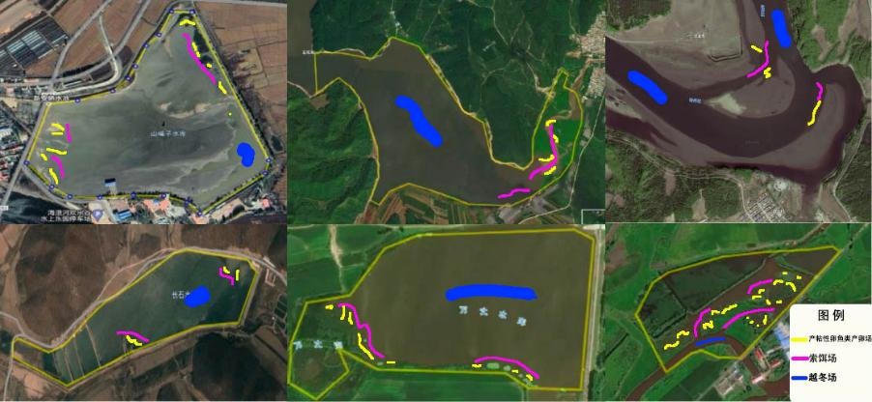
图4.3-19 评价水域主要鱼类“三场”分布示意图
3、鱼类资源现状
调查期间，现场在莲花水库布设多网目复合次网6张，共采集鱼类240尾，重量21435.3g。渔获物中种类主要为翘嘴鲌、蒙古鲌、鲤、鲫、䱗、黄颡鱼、鲢、鳙、鲇和鳜（图4.3-20）。
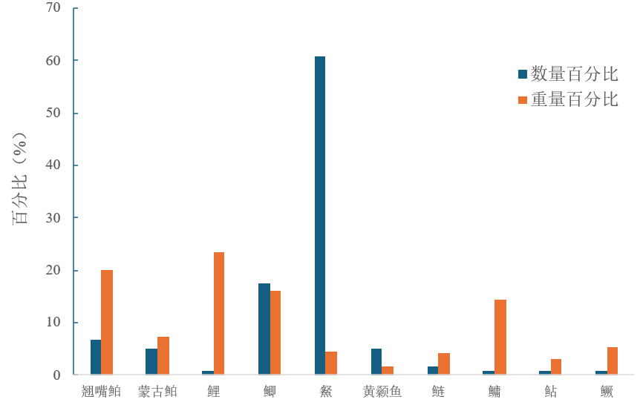
图4.3-20 莲花水库刺网渔获物组成
调查期间，现场在群力水库布设多网目复合次网6张，共采集鱼类155尾，重量16322.6g。渔获物中种类主要为翘嘴鲌、蒙古鲌、鲤、鲫、䱗、黄颡鱼、鲢、鳙、鲇、花䱻和马口鱼（图4.3-21）。
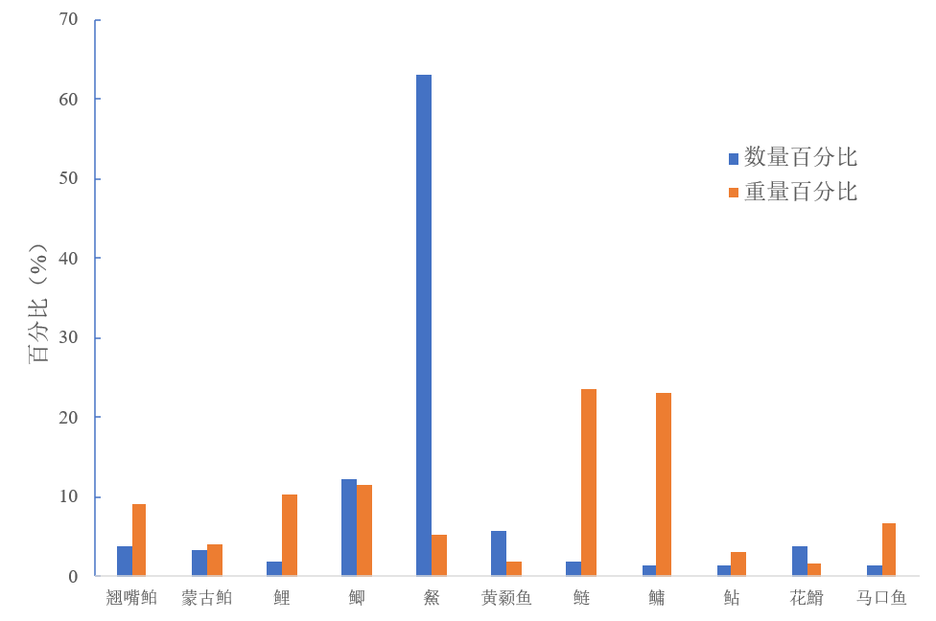
图4.3-21 群力水库刺网渔获物组成
调查期间，现场在长石水库布设多网目复合次网3张，共采集鱼类42尾，重量6800.28g。渔获物中种类主要为鲤、鲫、黄颡鱼、麦穗鱼、䱗和鲇（图4.3-22）。
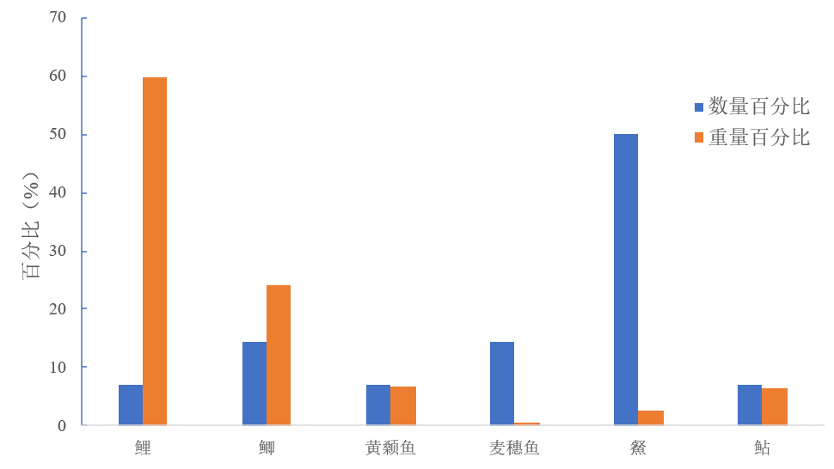
图4.3-22 长石水库刺网渔获物组成
调查期间，现场在新安晒水池布设地笼网3个，共采集鱼类78尾，重量254.22g。渔获物中种类主要为克氏鳈、棒花鱼、褐栉鰕虎鱼、麦穗鱼、黑龙江鳑鲏和大鳍鱊（图4.3-23）。
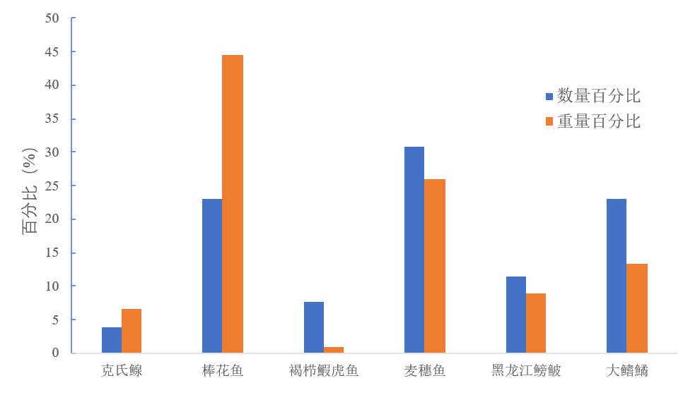
图4.3-23 新安晒水池刺网渔获物组成
调查期间，现场在向阳水电站前池布设地笼网3个，共采集鱼类64尾，重量223.28g。渔获物中种类主要为克氏鳈、棒花鱼、褐栉鰕虎鱼、麦穗鱼、黑龙江鳑鲏、大鳍鱊、北方泥鳅和拉氏鱥（图4.3-24）。
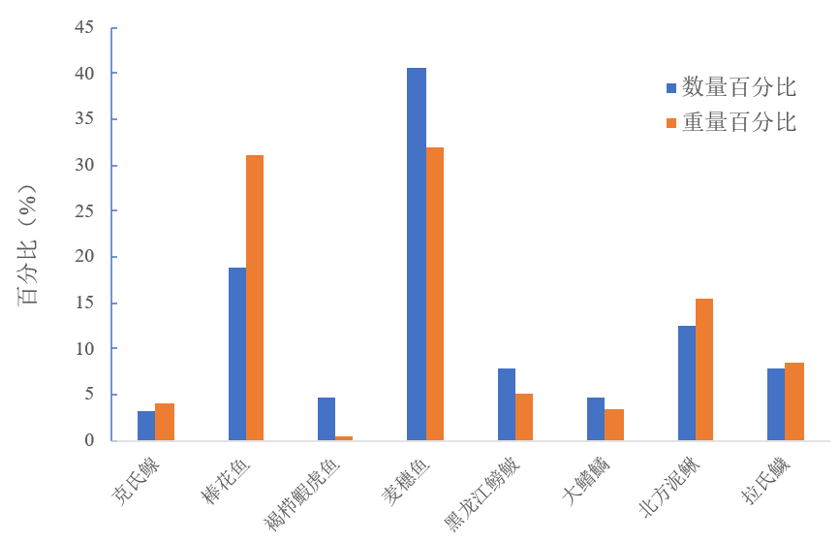
图4.3-25 向阳水电站前池地笼网网渔获物组成
调查期间，现场在万丈水库布设地笼网3个，共采集鱼类100尾，重量898.08g。渔获物中种类主要为鲤、鲫、棒花鱼、麦穗鱼、北方泥鳅和鲇（图4.3-26）。
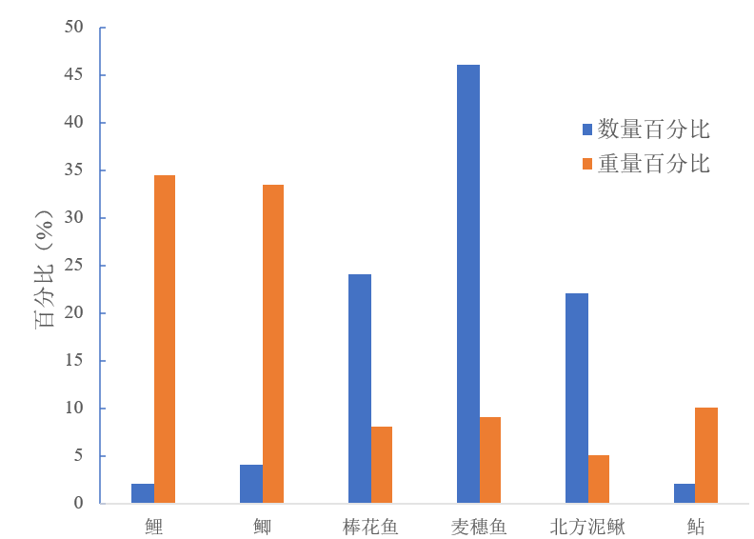
图4.3-26 万丈水库地笼网渔获物组成
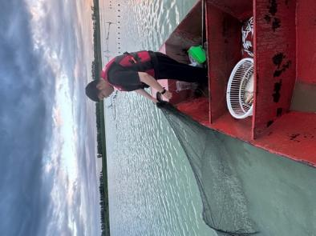 | 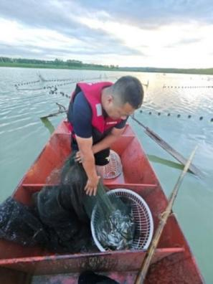 | 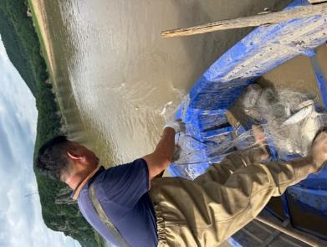
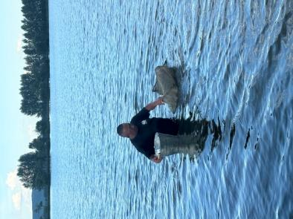 | 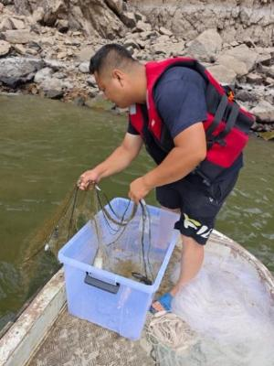 | 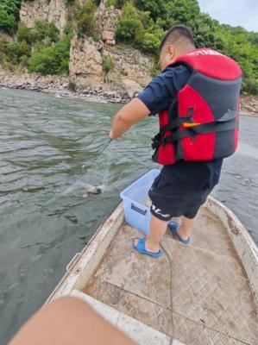
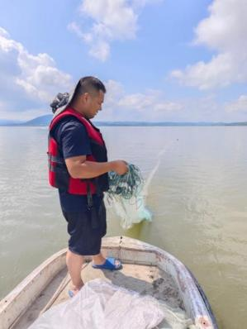 | 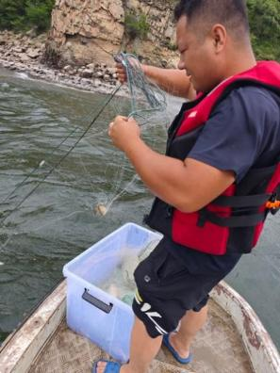 | 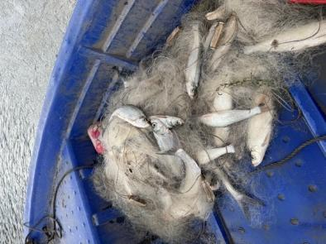
图4.3-27 鱼类调查照片
- 浮游植物
- 种类组成
调查期间，评价水域浮游植物经鉴定共计7门75种属。其中，绿藻门最多为32种属，硅藻门为20种属，蓝藻门12种属，裸藻门6种属，隐藻门3种属，黄藻门和甲藻门均为1种属。莲花水库7门51种属，群力水库7门41种属，万丈水库6门40种属，长石水库6门46种属，新安晒水池6门36种属，向阳水电站前池5门27种属（表4.3-33）。
表4.3-33 浮游植物名录
门类 | 种类 | 莲花水库 | 群力水库 | 万丈水库 | 长石水库 | 新安晒水池 | 向阳水电站前池
硅藻门  Bacillariophyta | 尖针杆藻Synedra acus |  |  | + | + | +
硅藻门  Bacillariophyta | 肘状针杆藻Synedra ulna | + | + | + | + | + | +
硅藻门  Bacillariophyta | 谷皮菱形藻Nitzschia palea | + | + |  |  |  | +
硅藻门  Bacillariophyta | 双头菱形藻Nitzschia amphibia |  |  | + |  | +
硅藻门  Bacillariophyta | 埃伦桥弯藻Cymbella gracillis |  |  | +
硅藻门  Bacillariophyta | 短线脆杆藻Fragilaria breuisriata | + |  |  |  | +
硅藻门  Bacillariophyta | 钝脆杆藻Fragilaria capucina | + | + | +
硅藻门  Bacillariophyta | 华丽星杆藻Asterionella formosa |  | + | + | + | + | +
硅藻门  Bacillariophyta | 绒毛平板藻Tabellaria flocculosa | + |  |  | +
硅藻门  Bacillariophyta | 扁圆卵形藻Cocconeis piacentula | + |  | + |  | + | +
硅藻门  Bacillariophyta | 科曼小环藻Cyclotella comensis |  | + | + | +
硅藻门  Bacillariophyta | 梅尼小环藻Cyclotella meneghiniana | + |  |  | +
硅藻门  Bacillariophyta | 具星小环藻Cyclotella stelligera | + | + | + |  | +
硅藻门  Bacillariophyta | 微细异极藻Gomphonema parrulum | + | + | + | +
硅藻门  Bacillariophyta | 纤细异极藻Gomphonema gracile | + |  |  | + | + | +
硅藻门  Bacillariophyta | 双头辐节藻Stauroneia anceps |  | + |  | + |  | +
硅藻门  Bacillariophyta | 简单舟形藻Navicula simples |  | + |  |  |  | +
硅藻门  Bacillariophyta | 放射舟形藻Navicula radiosa | + |  | + | + | +
硅藻门  Bacillariophyta | 短小舟形藻Navicula exigua |  | + |  | +
硅藻门  Bacillariophyta | 普通等片藻Diatoma vulgare |  | + |  |  | + | +
绿藻门  Chlorophyta | 卵形衣藻Chamydomonas ovalis | + |  |  | + | +
绿藻门  Chlorophyta | 球衣藻Chlamydomonas globosa | + | + | + | +
绿藻门  Chlorophyta | 德巴衣藻Chlamydomonas debaryana |  | + | + |  | + | +
绿藻门  Chlorophyta | 布朗衣藻Chlamydomonas braunii | + |  |  | + | +
绿藻门  Chlorophyta | 螺旋纤维藻Ankistrodesmus spiralis | + |  | + | +
绿藻门  Chlorophyta | 针形纤维藻Ankistrodesmus acicularis |  |  | +
绿藻门  Chlorophyta | 小球藻Chlorella vulgaris | + |  | + |  | +
绿藻门  Chlorophyta | 蛋白核小球藻Chlorella pyrenoidosa | + |  | + | + | +
绿藻门  Chlorophyta | 十字顶棘藻Chodatella wratislaviensis | + | + |  | + |  | +
绿藻门  Chlorophyta | 单刺四星藻Tetrastrum hastiferum |  | + |  |  | + | +
绿藻门  Chlorophyta | 丝藻Ulothrix sp. | + |  |  | + | +
绿藻门  Chlorophyta | 纤细新月藻Closterium gracile | + | + | + | +
绿藻门  Chlorophyta | 纤细月牙藻Selenastrum gracile |  | + | + |  |  | +
绿藻门  Chlorophyta | 集球藻Palmellococcus sp. | + |  |  | + | +
绿藻门  Chlorophyta | 圆鼓藻Cosmarium circulare | + |  | + | +
绿藻门  Chlorophyta | 微芒藻Micractinium pusillum |  |  | +
绿藻门  Chlorophyta | 短刺四星藻Tetrastrum staurogeniaeforme | + |  |  | +
绿藻门  Chlorophyta | 短棘盘星藻Pediastrum boryanum | + |  | + | + |  | +
绿藻门  Chlorophyta | 小空星藻Coelastrum microporum
绿藻门  Chlorophyta | 四尾栅藻Scenedesmus quadricauda | + |  |  | + |  | +
绿藻门  Chlorophyta | 二形栅藻Scenedesmus dimorphus | + |  | + | + | + | +
绿藻门  Chlorophyta | 双对栅藻Scenedesmus bijuga |  | + |  |  | +
绿藻门  Chlorophyta | 裂孔栅藻Scenedesmus perforatus | + | + |  | + |  | +
绿藻门  Chlorophyta | 丛毛微胞藻Microspora floccosa | + |  | + | + | +
绿藻门  Chlorophyta | 丛球韦斯藻Westella botryoides | + | + |  |  | +
绿藻门  Chlorophyta | 单生卵囊藻Oocystis parva | + | + |  |  |  | +
绿藻门  Chlorophyta | 波吉卵囊藻Oocystis borgei |  |  | + | + | +
绿藻门  Chlorophyta | 四足十字藻Crucigenia tetrapedia | + | +
绿藻门  Chlorophyta | 透镜壳衣藻Phacotus lenticularis | + | + |  | +
绿藻门  Chlorophyta | 硬弓形藻Schroederia robusta | + |  | + | + | +
绿藻门  Chlorophyta | 螺旋藻Spirulina sp. | + | + |  | + |  | +
绿藻门  Chlorophyta | 集星藻Actinastrum hantzschii |  | + |  |  | + | +
蓝藻门  Cyanophyta | 色球藻Chroococcus sp. | + |  |  | + | +
蓝藻门  Cyanophyta | 卷曲长孢藻Dolichospermum circinale | + | + | + | +
蓝藻门  Cyanophyta | 鞘丝藻Lyngbya sp. |  | + | + |  | + | +
蓝藻门  Cyanophyta | 细小隐球藻Aphanocapsa elachista | + |  |  | + | +
蓝藻门  Cyanophyta | 美丽隐球藻Aphanocapsa elachista | + | + | + | +
蓝藻门  Cyanophyta | 隐球藻Aphanocapsa elachista |  | + | +
蓝藻门  Cyanophyta | 微小平裂藻Merismo pedia tenuissima | + | + |  | + |  | +
蓝藻门  Cyanophyta | 泽丝藻Limnothrix sp. | + |  | + | + |  | +
蓝藻门  Cyanophyta | 念珠藻Nostoc sp. |  | + | +
蓝藻门  Cyanophyta | 水华微囊藻Microcystis flosaquae | + |  | + | + |  | +
蓝藻门  Cyanophyta | 小席藻Phormidium tenue | + |  | + | + | + | +
蓝藻门  Cyanophyta | 拟柱孢藻Cylindrospermopsis raciborskii |  | + |  |  | +
裸藻门  Euglenophyta | 椭圆鳞孔藻Lepocinclis steinii | + | + | + | + |  | +
裸藻门  Euglenophyta | 尾裸藻Euglena caudata | + |  | + | + | +
裸藻门  Euglenophyta | 鱼形裸藻Euglena pisciformis | + | + |  |  | +
裸藻门  Euglenophyta | 多形裸藻Euglena multiformis | + | + | + | + |  | +
裸藻门  Euglenophyta | 尖尾裸藻Euglena oxyuris |  |  | + | + | +
裸藻门  Euglenophyta | 糙纹囊裸藻Trachelomonas scabra | + | + |  |  | +
黄藻门  Xanthophyta | 膝口藻Gonyostomum sp. | + | + |  | + |  | +
隐藻门  Cryptophyta | 卵形隐藻Cryptomonas ovata | + | + |  | +
隐藻门  Cryptophyta | 尖尾蓝隐藻Chroomonas acuta |  | + | + |  | +
隐藻门  Cryptophyta | 啮蚀隐藻Cryptomonas ovata | + | + |  | +
甲藻门  Pyrrophyta | 微小多甲藻Peridinium pusillum | + | + | + |  | +
合计 |  | 51 | 41 | 40 | 46 | 36 | 27
2、优势及常见种类
评价水域不同水库浮游植物优势及常见种类见表4.3-34。
表4.3-34 浮游植物优势及常见种类
水库 | 优势及常见种类
莲花水库 | 梅尼小环藻Cyclotella meneghiniana、小球藻Chlorella vulgaris、球衣藻Chlamydomonas globosa、卵形衣藻Chamydomonas ovali、球衣藻Chlamydomonas globosa、卵形衣藻Chamydomonas ovalis、卵形隐藻Cryptomonas ovata
群力水库 | 华丽星杆藻Asterionella formosa、球衣藻Chlamydomonas globosa、卵形隐藻Cryptomonas ovata
万丈水库 | 尖针杆藻Synedra acus、华丽星杆藻Asterionella formosa、小球藻Chlorella vulgaris、球衣藻Chlamydomonas globosa、
长石水库 | 梅尼小环藻Cyclotella meneghiniana、尖针杆藻Synedra acus、华丽星杆藻Asterionella formosa、小球藻Chlorella vulgaris、卵形衣藻Chamydomonas ovalis
新安晒水池 | 尖针杆藻Synedra acus、华丽星杆藻Asterionella formosa、卵形衣藻Chamydomonas ovalis、卵形隐藻Cryptomonas ovata
向阳水电站前池 | 华丽星杆藻Asterionella formosa、球衣藻Chlamydomonas globosa、水华微囊藻Microcystis flosaquae、  小席藻Phormidium tenue
3、数量
调查期间，莲花水库浮游植物种类数量均值总计为566.20×10⁴ind./L。以硅藻门密度最高343.20×10⁴ind./L，绿藻门次之142.73×10⁴ind./L，蓝藻门为58.63×10⁴ind./L，隐藻门为14.33×10⁴ind./L，甲藻门为6.00×10⁴ind./L，裸藻门为1.03×10⁴ind./L，金藻门和黄藻门为0.13×10⁴ind./L；群力水库浮游植物种类数量均值总计为185.95×10⁴ind./L。以绿藻门密度最高117.60×10⁴ind./L，硅藻门次之49.20×10⁴ind./L，隐藻门为7.80×10⁴ind./L，甲藻门为6.00×10⁴ind./L，蓝藻门为4.80×10⁴ind./L，裸藻门为0.30×10⁴ind./L，金藻门和黄藻门为0.10×10⁴ind./L；万丈水库浮游植物种类数量均值总计为375.60×10⁴ind./L。以蓝藻门密度最高为174.40×10⁴ind./L，绿藻门次之为160×10⁴ind./L，隐藻门为16.00×10⁴ind./L，裸藻门为10.40×10⁴ind./L，硅藻门8.00×10⁴ind./L，金藻门为5.60×10⁴ind./L，甲藻门为1.20×10⁴ind./L；长石水库浮游植物种类数量均值总计为895.20×10⁴ind./L。以蓝藻门密度最高为448.20×10⁴ind./L，硅藻门次之为214.20×10⁴ind./L，绿藻门为207.00×10⁴ind./L，隐藻门为21.60×10⁴ind./L，裸藻门和金藻门为1.80×10⁴ind./L，黄藻门为0.60×10⁴ind./L；新安晒水池浮游植物种类数量均值总计为1059.60×10⁴ind./L。以蓝藻门密度最高为739.20×10⁴ind./L，绿藻门次之为157.20×10⁴ind./L，硅藻门为128.40×10⁴ind./L，隐藻门为20.40×10⁴ind./L，裸藻门和金藻门为6.00×10⁴ind./L；向阳水电站前池浮游植物种类数量均值总计为769.20×10⁴ind./L。以硅藻门密度最高524.40×10⁴ind./L，绿藻门次之202.80×10⁴ind./L，蓝藻门为31.20×10⁴ind./L，隐藻门为7.20×10⁴ind./L，金藻门为2.40×10⁴ind./L，黄藻门为1.20×10⁴ind./L（图4.3-28）。
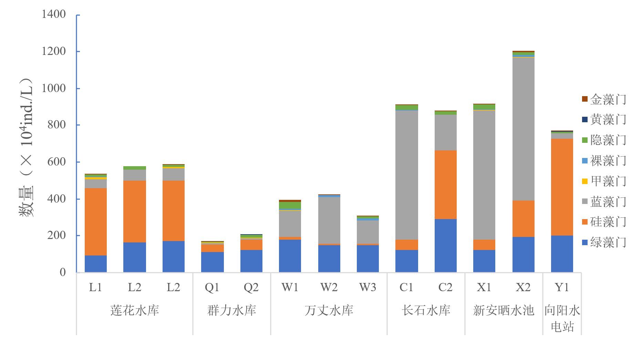
图4.3-28 浮游植物数量组成
4、生物量
调查期间，莲花水库浮游植物种类数量均值总计为3.052 mg/L。以硅藻门密度最高为2.411mg /L，绿藻门次之0.315 mg /L，隐藻门为0.286 mg/L，蓝藻门为0.020mg /L，裸藻门为0.011mg /L，甲藻门为0.006 mg/ L，黄藻门为0.001mg/L，金藻门为0.002 mg/L；群力水库浮游植物种类数量均值总计为1.263 mg/L。以绿藻门密度最高0.741 mg /L，硅藻门次之0.335 mg /L，隐藻门为0.156 mg/L，蓝藻门为0.010mg /L，裸藻门为0.013mg /L，甲藻门为0.006 mg/ L，金藻门为0.002 mg/L；万丈水库浮游植物种类数量均值总计为2.379 mg/L。以绿藻门密度最高1.698 mg /L，隐藻门次之0.269 mg/L，隐藻门为0.267 mg/L，金藻门为0.080 mg/L，硅藻门为0.044 mg /L，蓝藻门为0.010mg /L，甲藻门为0.001 mg/ L；长石水库浮游植物种类数量均值总计为3.400 mg/L。以硅藻门密度最高1.760 mg /L，绿藻门次之1.066 mg /L，隐藻门为0.384 mg/L，蓝藻门为0.153 mg /L，裸藻门为0.028 mg /L，金藻门为0.008 mg/L，黄藻门为0.001mg/L，甲藻门为0.0001 mg/ L；新安晒水池浮游植物种类数量均值总计为2.718 mg/L。以硅藻门密度最高0.897 mg /L，绿藻门次之0.824 mg /L，裸藻门为0.352 mg /L，隐藻门为0.348 mg/L，蓝藻门为0.285 mg /L，金藻门为0.001 mg/L，甲藻门为0.002mg/ L；向阳水电站前池浮游植物种类数量均值总计为3.931 mg/L。以硅藻门密度最高3.137mg /L，绿藻门次之0.630 mg /L，隐藻门为0.144 mg/L，蓝藻门为0.013 mg /L，金藻门为0.004 mg/L，甲藻门为0.002mg/ L（图4.3-29）。
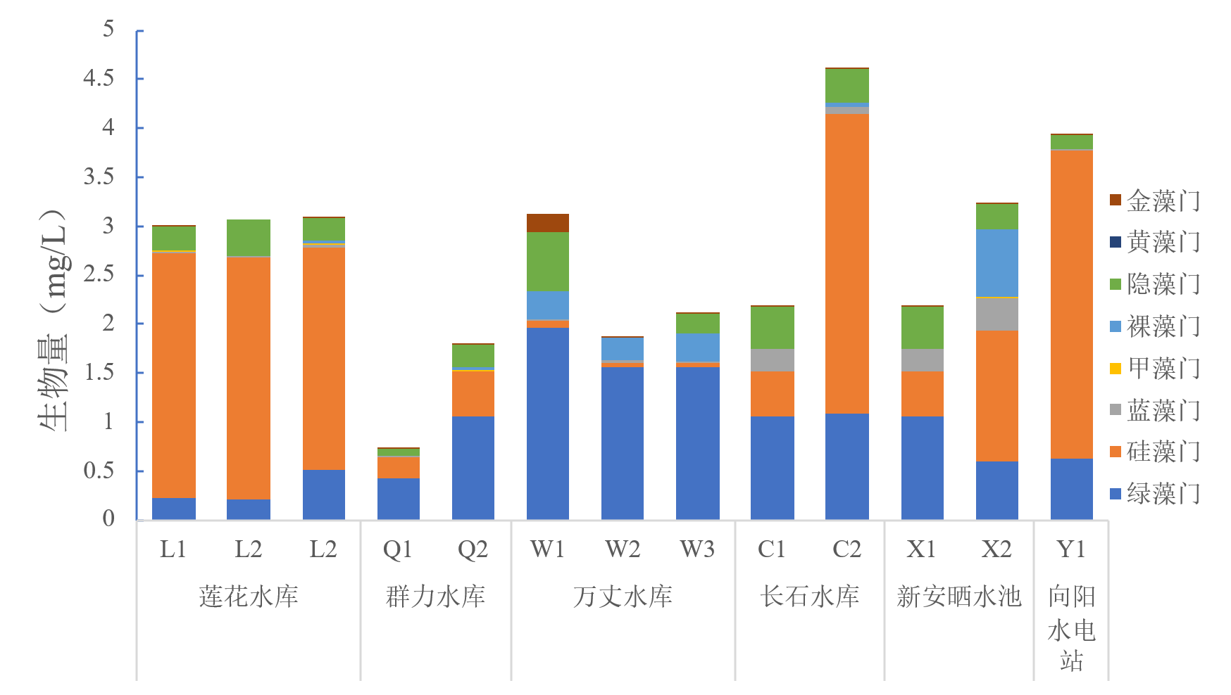
图4.3-29 浮游植物生物量组成
5、生物多样性
调查期间，评价水域调查断面浮游植物Shannon-Wiener多样性指数(H')在1.55-2.26之间，Pielou均匀度指数(J)在0.62-0.72之间（表4.3-34）。
表4.3-34 浮游植物多样性
水库 | 调查断面 | H' | J
莲花水库 | L1 | 2.18 | 0.65
莲花水库 | L2 | 2.22 | 0.66
莲花水库 | L2 | 2.26 | 0.63
群力水库 | Q1 | 2.02 | 0.70
群力水库 | Q2 | 2.08 | 0.68
万丈水库 | W1 | 1.93 | 0.70
万丈水库 | W2 | 1.85 | 0.68
万丈水库 | W3 | 2.01 | 0.72
长石水库 | C1 | 1.88 | 0.66
长石水库 | C2 | 1.75 | 0.62
新安晒水池 | X1 | 2.12 | 0.68
新安晒水池 | X2 | 1.75 | 0.62
向阳水电站前池 | Y1 | 1.55 | 0.65

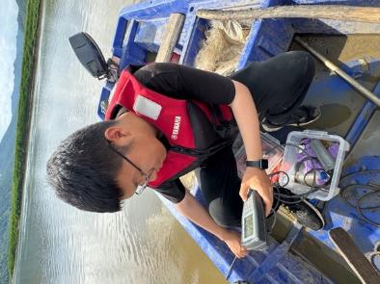 | 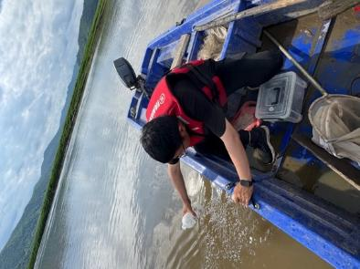 | 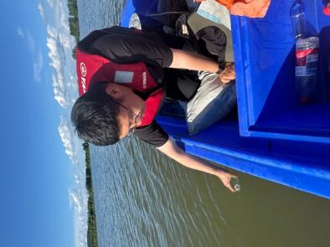
图4.3-30 浮游植物样品采集
三、浮游动物
1、种类组成
调查期间，评价水域经鉴定浮游动物共计4类43种属。其中，轮虫种数最多为14种属，原生动物为12种属，桡足类为10种属，枝角类为7种属。莲花水库4类29种属，群力水库4类21种属，万丈水库4类24种属，长石水库4类25种属，新安晒水池4类21种属，向阳水电站前池4类17种属（表4.3-35）。
表4.3-35 评价水域浮游动物名录
类别 | 种类 | 莲花水库 | 群力水库 | 万丈水库 | 长石水库 | 新安晒水池 | 向阳水电站前池
原生动物Protozoa | 针棘匣壳虫 Centropyxis aculeata | +
原生动物Protozoa | 王氏拟铃虫 Tintinnopsis wangi | + | + | + |  | + | +
原生动物Protozoa | 中华拟铃虫 Titinnophsis sinensis |  | + | + | + |  | +
原生动物Protozoa | 樽形拟铃虫Tintinnopsis potiformis | + |  |  | + | +
原生动物Protozoa | 褐砂壳虫 Difflugia avellana | + | + | + |  |  | +
原生动物Protozoa | 湖累枝虫Epistylis lacustris |  | + | + | + |  | +
原生动物Protozoa | 浮游累枝虫Epistylis rotans | + |  |  | + | +
原生动物Protozoa | 钟形钟虫 Vorticella campanula | + | + | +
原生动物Protozoa | 陀螺侠盗虫Strobilidium velox | + | + | + | +
原生动物Protozoa | 旋回侠盗虫Strobilidium gyrans | + |  |  | +
原生动物Protozoa | 钟虫 Vorticella sp. |  | + |  |  |  | +
原生动物Protozoa | 团睥睨虫Askenasia volvox |  | + |  |  | + | +
轮虫Rotifera | 疣毛轮虫 Synchaeta sp. | + |  | + | + | +
轮虫Rotifera | 瘤甲腔轮虫Lecane nodosa | + | + |  | + |  | +
轮虫Rotifera | 长三肢轮虫 Filinia longiseta |  | + |  |  | + | +
轮虫Rotifera | 针簇多肢轮虫 Polyarthra trigla | + |  |  | + | +
轮虫Rotifera | 螺形龟甲轮虫 Keratella cochlearis | + | + | + | +
轮虫Rotifera | 矩形龟甲轮虫Keratella quadrata |  | + | + |  | + | +
轮虫Rotifera | 卜氏晶囊轮虫Asplanchna brightwelli | + |  |  | + | +
轮虫Rotifera | 角突臂尾轮虫 Brachionus angularia | + |  | + | +
轮虫Rotifera | 萼花臂尾轮虫 Brachionus calyciflorus |  |  | +
轮虫Rotifera | 梨形单趾轮虫Monostyla pyriformis | + |  |  | + |  | +
轮虫Rotifera | 前额犀轮虫Rhinoglena frontalis | + |  | + | + |  | +
轮虫Rotifera | 舞跃无柄轮虫Ascomorpha saltans |  |  | +
轮虫Rotifera | 独角聚花轮虫Conoclhilus unicormis | + |  | + | + |  | +
轮虫Rotifera | 方块鬼轮虫Trichotria tetractis | + |  | + | + | + | +
枝角类Cladocera | 裸腹溞 Moina sp. |  | + |  |  | +
枝角类Cladocera | 短尾秀体溞 Diaphanosoma brachyurum | + | + | + | + |  | +
枝角类Cladocera | 简弧象鼻溞 Bosmina coregoni | + |  | + | + | +
枝角类Cladocera | 美丽网纹溞Ceriodaphnia pulchella | + | + |  |  | +
枝角类Cladocera | 透明溞 Daphnia hyalina | + | + | + | + |  | +
枝角类Cladocera | 僧帽溞 Daphnia cucullata |  |  | + | + | +
枝角类Cladocera | 蚤状溞 Daphnia pulex | + | + |  |  | +
桡足类Copepoda | 汤匙华哲水蚤 Sinocalanus dorii | + | + |  | +
桡足类Copepoda | 英勇剑水蚤 Cyclops strenuus |  |  | + | + | +
桡足类Copepoda | 胸饰外剑水蚤 Ectocyclops phaleratus | + |  | + |  | + | +
桡足类Copepoda | 锯缘真剑水蚤 Eucyclops serrulatus | +
桡足类Copepoda | 穴居真剑水蚤Eucyclops serrulatus |  |  | + |  | +
桡足类Copepoda | 草绿刺剑水蚤Acanthocyclops viridis | + |  |  | +
桡足类Copepoda | 透明温剑水蚤 Thermocyclops hyalinus | + | + |  | + | +
桡足类Copepoda | 广布中剑水蚤 Mesocyclops leuckarti |  | + | + |  | +
桡足类Copepoda | 锥肢蒙镖水蚤Mongolodiaptomus birulai |  |  | +
桡足类Copepoda | 无节幼体Nauplius | + | + |  | + | + | +
合计 |  | 29 | 21 | 24 | 25 | 21 | 17
2、优势及常见种类
评价水域不同水库浮游动物优势及常见种类见表4.3-36。
表4.3-36 浮游动物优势及常见种类
水库 | 优势及常见种类
莲花水库 | 螺形龟甲轮虫Keratella quadrata、透明溞 Daphnia hyalina、无节幼体Nauplius
群力水库 | 矩形龟甲轮虫Keratella quadrata、长三肢轮虫 Filinia longiseta
万丈水库 | 螺形龟甲轮虫Keratella quadrata、僧帽溞 Daphnia cucullata
长石水库 | 螺形龟甲轮虫Keratella quadrata、无节幼体Nauplius
新安晒水池 | 王氏拟铃虫 Tintinnopsis wangi、广布中剑水蚤 Mesocyclops leuckarti、无节幼体Nauplius
向阳水电站前池 | 中华拟铃虫 Titinnophsis sinensis、矩形龟甲轮虫Keratella quadrata、无节幼体Nauplius
3、数量
调查期间，莲花水库浮游植物种类数量均值总计为344.28ind./L。其中，轮虫的数量最高270ind./L，原生动物次之70ind./L，桡足类3.18 ind./L，枝角类1.10ind./L；群力水库浮游植物种类数量均值总计为632ind./L。其中，轮虫的数量最高510ind./L，原生动物次之60ind./L，桡足类57.83ind./L，枝角类4.18ind./L；万丈水库浮游植物种类数量均值总计为441.72ind./L。其中，轮虫的数量最高250ind./L，原生动物次之140ind./L，桡足类50.35ind./L，枝角类1.37ind./L；长石水库浮游植物种类数量均值总计为647.03ind./L。其中，轮虫的数量最高480ind./L，原生动物次之165ind./L，桡足类1.60ind./L，枝角类0.43ind./L；新安晒水池浮游植物种类数量均值总计为1259.5ind./L。其中，轮虫的数量最高1155ind./L，原生动物次之90ind./L，桡足类12.15ind./L，枝角类2.35ind./L；向阳水电站前池浮游植物种类数量均值总计为1819.35ind./L。其中，原生动物数量最高960ind./L，轮虫次之630ind./L，桡足类109.45ind./L，枝角类19.90ind./L（图4.3-30）。
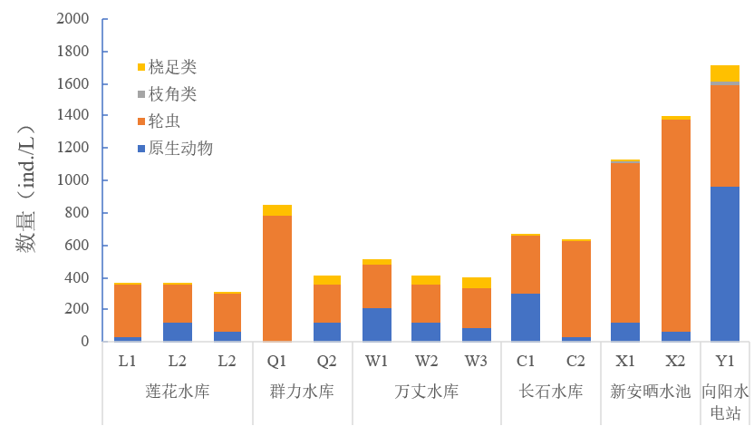
图4.3-31 浮游动物数量组成
4、生物量
调查期间，莲花水库浮游动物生物量均值为0.372 mg/L。其中，轮虫的生物量最高为0.324 mg/L，桡足类和枝角类次之均为0.022mg/L，原生动物0.004mg/L；群力水库浮游动物生物量均值为1.043 mg/L。其中，轮虫的生物量最高为0.612 mg/L，桡足类次之为0.345mg/L，枝角类为0.084 mg/L，原生动物0.003 mg/L；万丈水库浮游动物生物量均值为0.607 mg/L。其中，轮虫的生物量最高为0.300 mg/L，桡足类次之为0.272 mg/L，枝角类为0.027 mg/L，原生动物0.007mg/L；长石水库浮游动物生物量均值为0.604 mg/L。其中，轮虫的生物量最高为0.576 mg/L，桡足类次之为0.011 mg/L，枝角类为0.009 mg/L，原生动物0.008 mg/L；新安晒水池浮游动物生物量均值为1.523mg/L。其中，轮虫的生物量最高为1.386 mg/L，桡足类次之为0.085 mg/L，枝角类为0.047 mg/L，原生动物0.005 mg/L；向阳水电站前池浮游动物生物量均值为1.948 mg/L。其中，轮虫的生物量最高为0.756 mg/L，桡足类次之为0.746 mg/L，枝角类为0.398 mg/L，原生动物0.048mg/L（图4.3-32）。
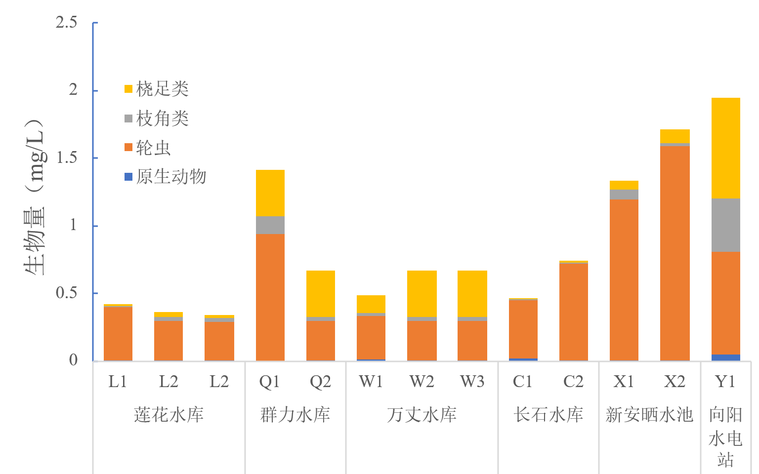
图4.3-32 浮游动物生物量组成
5、生物的多样性
调查期间，评价水域调查断面浮游动物Shannon-Wiener多样性指数(H')在1.69-2.18之间，Pielou均匀度指数(J)在0.62-0.71之间（表4.3-36）。
表4.3-36 浮游动物多样性
水库 | 调查断面 | H' | J
莲花水库 | L1 | 2.08 | 0.65
莲花水库 | L2 | 1.82 | 0.66
莲花水库 | L2 | 1.76 | 0.63
群力水库 | Q1 | 1.92 | 0.70
群力水库 | Q2 | 1.88 | 0.66
万丈水库 | W1 | 2.02 | 0.66
万丈水库 | W2 | 1.78 | 0.65
万丈水库 | W3 | 2.18 | 0.62
长石水库 | C1 | 1.89 | 0.71
长石水库 | C2 | 2.10 | 0.68
新安晒水池 | X1 | 1.92 | 0.64
新安晒水池 | X2 | 1.69 | 0.60
向阳水电站前池 | Y1 | 1.80 | 0.62

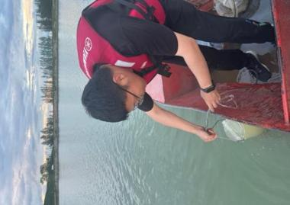 | 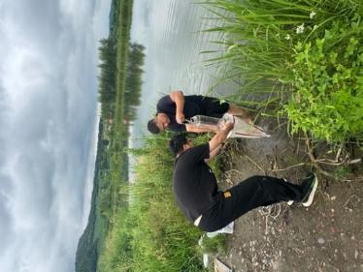 | 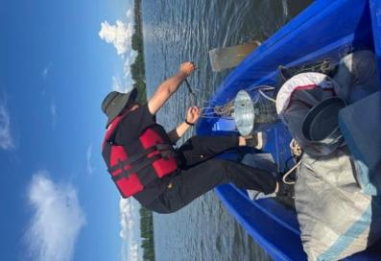
图4.3-33 浮游动物样品采集
四、底栖动物
1、种类组成
调查期间，评价水域共采集底栖动物4类（软体动物、环节动物、水生昆虫和甲壳动物），共计13目17科21种，其中水生昆虫9种，隶属于5目7科；软体动物7种，隶属于5目7科；环节动物4种，隶属于2目2科；甲壳动物1种，隶属于1目1科。莲花水库8目9科9种，群力水库9目11科13种，万丈水库7目8科10种，长石水库9目13科14种，新安晒水池6目8科9种，向阳水电站前池6目6科6种（表4.3-37）。
表4.3-37 底栖动物名录
类别 | 目 | 科 | 种类 | 莲花水库 | 群力水库 | 万丈水库 | 长石水库 | 新安晒水池 | 向阳水电站前池
水生昆虫Aquatic insect | 双翅目Diptera | 摇蚊科Chironomidae | 摇蚊属 Chironomus sp. | + | + | + | + | + | +
 | 蜉蝣目Ephemeroptera | 蜉蝣科Ephemeridae | Ecdyonurus sp. | + | + |  | + | +
 |  | 四节蜉科Baetidae | Baetis thermicus | + | + |  | + | +
 |  | 小蜉科 Ephemerellidae | 弯握蜉属 Drunella sp. |  | + | +
 |  |  | 小蜉Ephemerella sp. |  |  |  | + | +
 |  |  | 东方蜉Ephemera orientalis |  | + | +
 | 毛翅目Trichoptera | 纹石蚕科Hydopsychidae | 纹石蚕Hydropsyche sp. | + | +
 | 蜻蜓目Odonata | 春蜓科 Gomphidae | 戴春蜓Davidius sp. |  | + |  | +
 | 半翅目Hemiptera | 划蝽科Corixidae | 小划蝽属 Micronecta sp. | + | + | + | + | + | +
软体动物Mollusca | 中腹足目Mesogastropoda | 田螺科 Viviparidae | 环棱螺属 Bellamya sp. | + | +
 | 基眼目Basommatophora | 扁蜷螺科 Pianorbidae | 旋螺属 Gyraulus sp. |  |  | + | +
 |  | 觿螺科Hydrobiidae | 纹沼螺Parafossarulus striatulus |  |  | + | +
 |  | 椎实螺科 Lymnaeidae | 卵萝卜螺 Radix ovata |  |  |  | +
 | 帘蛤目Veneroida | 蚬科Corbiculidae | 闪蚬Corbicula nitens |  |  |  |  |  | +
 | 蚌目Unionoida | 蚌科Unionidae | 圆顶珠蚌 Unio dougladiae | + | + |  |  | + | +
 | 帘蛤目Veneroida | 蚬科 Corbiculidae | 湖球蚬 Sphaerium lacustre |  |  | + | +
环节动物Annelida | 近孔寡毛目Oligochaeta plesiopora | 颤蚓科 Tubificidae | 颤引属Tubifex sp. |  | + | + | + | +
 |  |  | 水丝蚓属Limnodrilus sp. | + | + |  | + | + | +
 |  |  | 瑞士水丝蚓Limnodrilus helveticus |  |  | +
 | 咽蛭目 Pharyngobdellida | 石蛭科Herpobdellidae | 石蛭属 Herpobdella sp. |  |  |  | +
甲壳动物Crustacean | 十足目Decapoda | 匙指虾科Atyidae | 中华齿米虾Caridina denticulate sinensis | + | + | + | + | + | +
合计 |  |  |  | 9 | 13 | 10 | 14 | 9 | 6
- 优势种
评价水域不同水库底栖动物物优势及常见种类见表4.3-38。
表4.3-38 底栖动物优势
水库 | 优势及常见种类
莲花水库 | 摇蚊属 Chironomus sp.、Ecdyonurus sp.、纹石蚕Hydropsyche sp.
群力水库 | 摇蚊属 Chironomus sp.、小蜉Ephemerella sp.、水丝蚓属Limnodrilus sp.
万丈水库 | 摇蚊属 Chironomus sp.、小划蝽属 Micronecta sp.、中华齿米虾Caridina denticulate sinensis
长石水库 | 摇蚊属 Chironomus sp.、水丝蚓属Limnodrilus sp.、中华齿米虾Caridina denticulate sinensis
新安晒水池 | 摇蚊属 Chironomus sp.、水丝蚓属Limnodrilus sp.、中华齿米虾Caridina denticulate sinensis
向阳水电站前池 | 水丝蚓属Limnodrilus sp.、中华齿米虾Caridina denticulate sinensis
3、数量
调查期间，莲花水库底栖动物平均密度为32ind./m²，其中水生昆虫和甲壳动物密度最高为10.67ind./m²，环节动物和软体动物密度为5.33ind./m²；群力水库底栖动物平均密度为48ind./m²，其中环节动物密度最高为24ind./m²，水生昆虫、甲壳动物和软体动物密度为8ind./m²；万丈水库底栖动物平均密度为209.5ind./m²，其中软体动物密度最高为101.33ind./m²，环节动物为21.33ind./m²，水生昆虫为16ind./m²，甲壳动物密度为5.33ind./m²。长石水库底栖动物平均密度为168ind./m²，其中软体动物密度最高为136ind./m²，水生昆虫为16ind./m²，环节动物和甲壳动物密度为5.33ind./m²。新安晒水池底栖动物平均密度为32ind./m²，软体动物、水生昆虫、环节动物和甲壳动物密度均为8ind./m²。向阳水电站前池底栖动物平均密度为112ind./m²，软体动物密度最高为64ind./m²，水生昆虫、环节动物和甲壳动物密度均为16ind./m²（图4.3-15）。
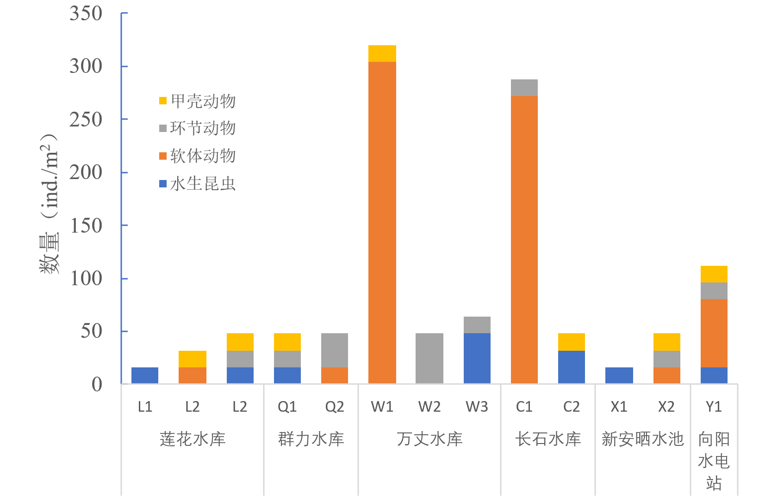
图4.3-34 底栖动物数量分布
4、生物量
调查期间，莲花水库底栖动物平均生物量为3.944g/m²。其中，甲壳动物生物量最高为2.590 g/m²，软体动物为1.150 g/m²，水生昆虫为0.156 g/m²，环节动物为0.048g/m²；群力水库底栖动物平均生物量为4.863g/m²。其中，软体动物生物量最高为2.335 g/m²，甲壳动物为2.105 g/m²，环节动物为0.351 g/m²，水生昆虫为0.073 g/m²；万丈水库底栖动物平均生物量为36.501 g/m²。其中，软体动物生物量最高为36.127g/m²，甲壳动物为0.164g/m²，水生昆虫为0.188 g/m²，环节动物为0.021 g/m²；长石水库底栖动物平均生物量为32.069 g/m²。其中，软体动物生物量最高为29.639 g/m²，甲壳动物为2.282 g/m²，水生昆虫为0.123 g/m²，环节动物为0.026 g/m²；新安晒水池底栖动物平均生物量为4.716g/m²。其中，软体动物生物量最高为2.445 g/m²，甲壳动物为1.945 g/m²，水生昆虫为0.242 g/m²，环节动物为0.084 g/m²；向阳水电站前池底栖动物平均生物量为10.185 g/m²。其中，软体动物生物量最高为6.520 g/m²，甲壳动物为3.420 g/m²，水生昆虫为0.231 g/m²，环节动物为0.014 g/m²（图4.3-16）。
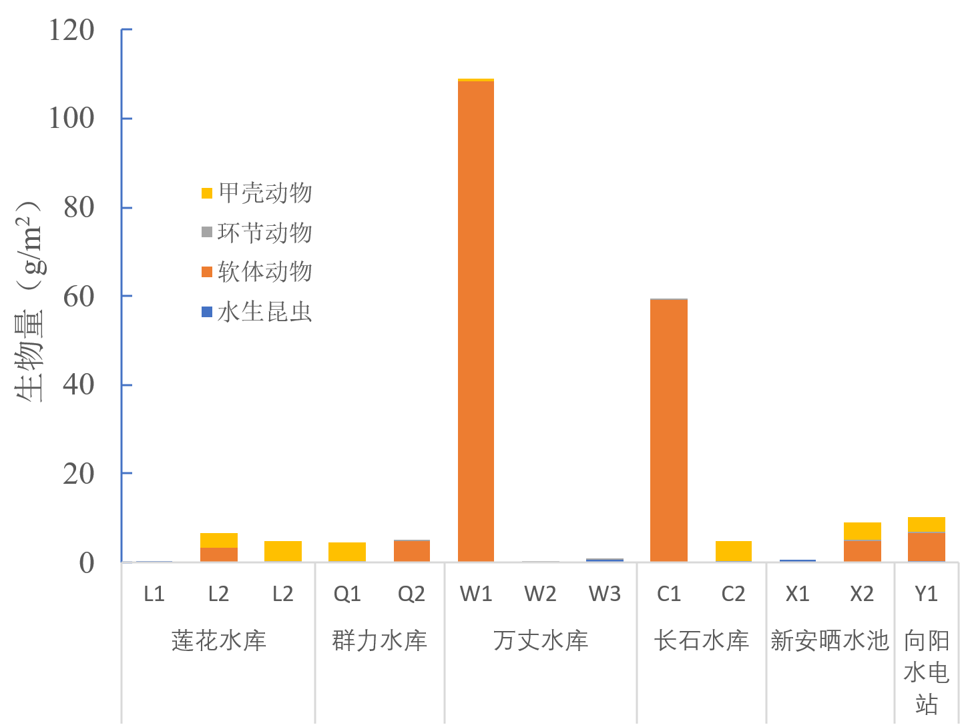
图4.3-35 底栖动物生物量分布
5、生物多样性
调查期间，评价水域调查断面底栖动物Shannon-Wiener多样性指数(H')在1.45-1.98之间，Pielou均匀度指数(J)在0.52-0.65之间（表4.3-39）。
表4.3-39 浮游植物多样性
水库 | 调查断面 | H' | J
莲花水库 | L1 | 1.58 | 0.53
莲花水库 | L2 | 1.52 | 0.56
莲花水库 | L2 | 1.46 | 0.52
群力水库 | Q1 | 1.62 | 0.63
群力水库 | Q2 | 1.68 | 0.58
万丈水库 | W1 | 1.56 | 0.55
万丈水库 | W2 | 1.82 | 0.58
万丈水库 | W3 | 1.45 | 0.61
长石水库 | C1 | 1.78 | 0.55
长石水库 | C2 | 1.98 | 0.58
新安晒水池 | X1 | 1.75 | 0.61
新安晒水池 | X2 | 1.62 | 0.63
向阳水电站前池 | Y1 | 1.45 | 0.65
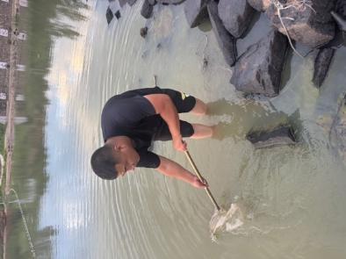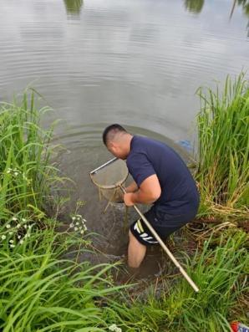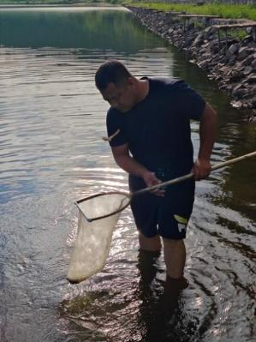
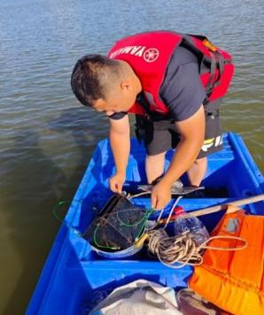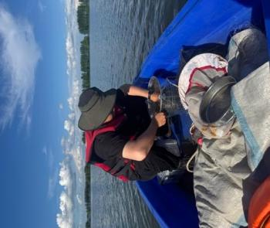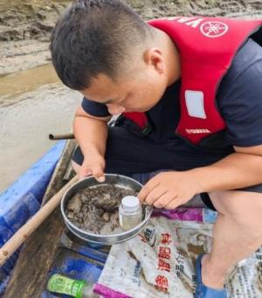
图4.3-36 底栖动物样品采集
五、水生维管植物
1、种类组成
调查期间在评价水域共采集水生维管植物14科23种，共有挺水植物、滨水植物、沉水植物和漂浮植物4种生态类群。其中禾本科种类最多为4种，莎草科为3种、眼子菜科、泽泻科、伞形科和小二仙草科为2种，其他种类分别只有1种。莲花水库13科16种，群力水库13科17种，万丈水库12科15种，长石水库12科15种，新安晒水池10科13种，向阳水电站前池12科14种，结果见表4.3-12。
表4.3-40 评价水域水生维管植物名录
科 | 种 | 莲花水库 | 群力水库 | 万丈水库 | 长石水库 | 新安晒水池 | 向阳水电站前池
槐叶萍科Salviniaceae | 槐叶萍Salvinia natans | + | + | + | + | + | +
蓼科Polygonaceae | 两栖蓼Polygonum amphibium | + | + | + | + | + | +
菱科Trapaceae | 东北菱Trapa manshurica | + | + | + | + |  | +
香蒲科Typhaceae | 宽叶香蒲Typha latifolia | + | + | + | + | + | +
眼子菜科Potamogetonacea | 眼子菜Potamogeton distinctus |  |  |  | + | +
 | 竹叶眼子菜Potamogeton wrightii | + | +
泽泻科Alismaceae | 泽泻Alisma orientale | + | + | + |  | + | +
 | 慈姑Sagittaria trifolia |  |  | + | + | + | +
禾本科Gramineae | 菵草Beckmannia syzigachne | + | + |  | +
 | 芦苇Phragmites communis | + | + | + |  | + | +
 | 稗Echinochloa crusgalli | + |  | + | + | + | +
 | 菰Zizania caduciflora |  | + | +
莎草科Cyperaceae | 球穗苔草Carex globularis | + | +
 | 湿苔草Carex.humida |  |  | + | + | + | +
 | 水葱Scirpus tabernaemontani | + | +
天南星科Aracea | 菖蒲Acorus calamus | + | + | + | + |  | +
雨久花科Pontederiacea | 雨久花Monochoria korsakowii | + | + |  | + | + | +
千屈菜科Lythraceae | 千屈菜Lythrum salicaria |  | + | + |  |  | +
小二仙草科Haloragaceae | 穗状狐尾藻Myriophyllum spicatum | + |  |  | + | +
 | 狐尾藻Myriophyllum verticillatum |  | + | + | + | + | +
伞形科Umbelliferae | 泽芹Sium suave | + |  |  |  | + | +
 | 水芹Oenanthe javaniea |  | + | + | +
龙胆科Gentianaceae | 荇菜Nymphoides peltata | + | + | + | +
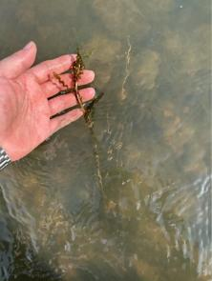 | 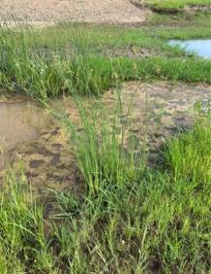 | 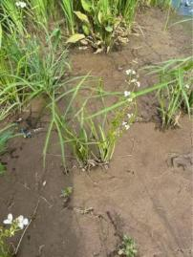 | 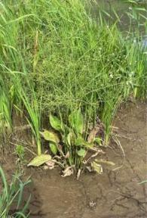
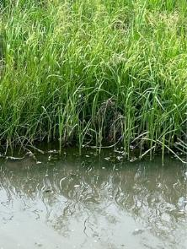 | 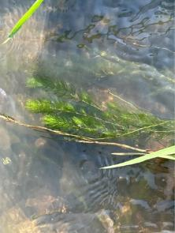 | 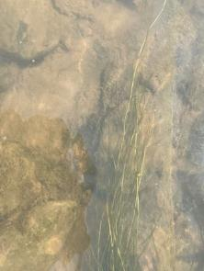 | 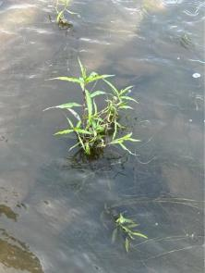
图4.3-37 水生维管植物调查
2、分布特点
评价水域水生维管植物主要分布于库湾及近岸回水区，评价水库水生维管植物中多为广布种类，评估河段主要优势有：芦苇、水葱、宽叶香蒲、两栖蓼等，在各个河段中优势种有所差异。
- 现状评价
水生维管植物对评价水域河段的生物多样性和生态网的构建有其自己的作用。一些经济鱼类，如银鲫、鲤和鲇等产粘性卵的鱼类，均将卵产于水生维管植物上，因此在一些水体中当原有水生维管植物大量消亡时，鱼类的产卵场就遭到了破坏，影响了土著鱼类的产卵、繁殖。此外，水体中的水生维管植物也是鱼类良好的索饵、逃避敌害的场所。

4.3.7陆生生态环境现状调查与评价

4.3.7.1调查时间
本工程于2025年7月对评价范围陆生植被进行了现场调查，调查时期包括了陆生植物生长旺盛期，该时段基本可以代表区域植被的特点。于2025年7月、2025年9月对评价范围陆生动物进行了现场调查，并结合文献记录和历史调查资料。涵盖了不同鸟类栖息和停歇的春季迁徙期（3月～5月）、夏季繁殖期（6月～8月）、秋季迁徙期（9月～11月）和冬季越冬期（12月～次年2月）4个时期。

4.3.7.2调查范围
根据《环境影响评价技术导则—生态影响》（HJ19-2022），本项目群力水库陆生生态影响评价等级确定为一级，向阳水电站前池、新安晒水池、万丈水库、长石水库陆生生态影响评价等级确定为三级。群力水库线路穿越生态敏感区时，两端外延1km，本项目涉及生态敏感区，故线路中心线统一向两侧外延1km。其余清淤区域评价范围为清淤项目周围300m范围区域。

4.3.7.3调查内容
陆生生态调查内容包括评价范围内的植物区系、植被类型，植物群落结构及演替规律，群落中的关键种、建群种、优势种；生态系统的类型、生物量、土地利用、生境类型及陆生动物的区划与分布等。

4.3.7.4调查及评价方法
一、调查方法
1、陆生植物调查
对评价范围陆生生物资源历年资料检索分析的基础上，根据调查方案确定路线走向及考察时间，进行现场调查。在调查过程中，确定评价范围的植物种类、植被类型及国家重点保护植物等重要生态因子的生存状况。
（1）植被类型调查
GPS 样点是卫星遥感影像判读各种景观类型的基础，根据室内判读的植被与土地利用类型初图，现场核实判读的正误率，并对每个 GPS 取样点作如下记录：①海拔表读出测点的海拔值和经纬度；②记录样点植被类型，以群系为单位，同时记录坡向、坡度、土壤类型等；③记录样点优势植物以及观察动物的活动的情况；④拍摄典型植被外貌与结构特征。
对于植被类型的调查，要调查记录群丛的植物种类组成（包括不同植物种的名称、高度、盖度、生物量、重要值），植物群丛的生境条件（包括地形类型与坡度、土壤质地等），植物群丛的结构外貌条件（包括主要层片结构、群落高度、群落盖度、群落生物量、季相变化等）。
（2）植物种类调查
在遥感调查的基础上，主要采用样方法和路线法相结合进行。在生态敏感区、永久占地区和临时占地区以及植被状况良好的区域实行重点调查。先进行路线调查以确定主要的植被类型及其分布；然后依据生境、海拔以及类型的不同设置调查样地，在每一样地以样方法进行调查，样方面积为：森林群落20m20m，灌丛群落 5m5m，草本群落1m1m，对每个样方所在地点均以 GPS准确定位，并记录其环境要素特征。
在现场调查前，根据评价范围陆生生物资源历年资料检索分析，初步了解区域内维管植物种类和组成情况，并设置适当的样方调查面积。在样方调查过程中，同时进行植物标本的采集、观察和记录，对样方内植物、主要经济植物和珍稀濒危植物，采集凭证标本并拍摄照片。
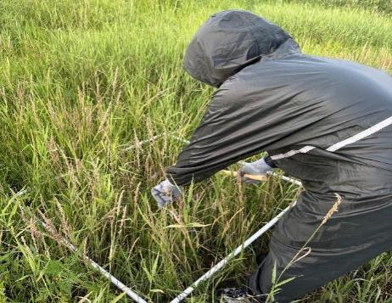 | 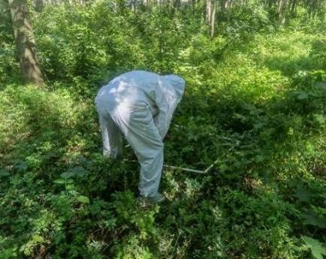
（3）陆生动物调查
采用资料搜集法、现场调查法及访谈法，调查项目评价范围内野生动物的种类、资源状况及生存状况，重点调查重要野生动物。依据《生物多样性观测技术导则 爬行动物2014》、《生物多样性观测技术导则 鸟类2014》、《生物多样性观测技术导则 两栖动物2014》及《生物多样性观测技术导则 陆生哺乳动物2014》，在评价区的主体生境内开展现场调查，详细记录样线内见到的所有两栖、爬行动物种类和个体数量，调查周围可视范围内的鸟类数量、种类，观测兽类或者其活动痕迹如粪便、卧迹、足迹链等，应用上述四个技术规范对生境类型的分类标准以及野外定点调查与遥感影像室内解译结合的方法，对项目所在区域生境类型进行分类；查阅当地相关科学研究和野外调查资料，比照相应的地理纬度和海拔高度，结合野生动物生境，核查和收集当地及相邻地区的动物繁殖期、迁徙期和冬眠期资料。
（4）土地利用类型调查
土地利用类型利用野外定点调查与第三次全国国土调查数据，参照《土地利用现状分类》(GB/T 21010-2017)二级分类,运用 ArcGIS 软件对项目调查范围土地利用进行分类。
（5）生境类型调查
依据《生物多样性观测技术导则 陆生哺乳动物》(HJ 710.3 2014)、《生物多样性观测技术导则 鸟类》 (HJ 710.4 2014)、《生物多样性观测技术导则 两栖类》 (HJ 710.6 2014)、《生物多样性观测技术导则 爬行类》 (HJ 710.5 2014)四个技术规范对生境类型的分类标准以及野外定点调查与遥感影像室内解译结合的方法，对项目所在区域生境类型进行了一级分类。
（6）生态系统类型调查
根据《全国生态状况调查评估技术规范——生态系统遥感解译与野外核查》（HJ 1166-2021）中生态系统的分类方法，对生态系统采用二级分类法进行分类。
二、调查点位
1、植物调查样方设置
（1）总体情况
根据对评价区资料分析与现场调查，本工程评价范围内涉及到以群系为调查单元的群落类型5种，结合工程拟选场址区域不同海拔段、坡位、坡向，在调查范围内共设置了有代表性的样方25个，涵盖评价范围内不同的植被类型及生态环境敏感区。陆生生态调查植被样方分布情况见表4.3-41，附图17。
表4.3-41 陆生生态调查植被样方分布表
序号 | 群系 | 调查地点 | 经度 | 纬度 | 高程（m） | 样方面积
1# | 兴安落叶松林 | 群力屯西侧400m | 129°38'52.4352" | 44°53'50.3485" | 314 | 20m20m
2# | 兴安落叶松林 | 群力水库北侧400m | 129°39'32.0633" | 44°54'37.9222" | 319 | 20m20m
3# | 兴安落叶松林 | 群力屯西北430m | 129°38'24.4330" | 44°54'39.1531" | 282 | 20m20m
4# | 兴安落叶松林 | 群力村西侧700m | 129°38'29.1837" | 44°53'36.9416" | 328 | 20m20m
5# | 兴安落叶松林 | 群力村东侧800m | 129°40'09.3352" | 44°53'37.2700" | 303 | 20m20m
6# | 蒙古栎林 | 群力村东北700m | 129°39'44.3456" | 44°53'53.5222" | 284 | 20m20m
7# | 蒙古栎林 | 群力水库东侧520m | 129°40'01.8036" | 44°54'25.6947" | 310 | 20m20m
8# | 蒙古栎林 | 群力水库北侧630m | 129°39'24.0295" | 44°54'47.5231" | 309 | 20m20m
9# | 蒙古栎林 | 群力水库南侧150m | 129°38'24.8578" | 44°54'02.1130" | 226 | 20m20m
10# | 蒙古栎林 | 群力水库西侧720m | 129°37'56.0058" | 44°54'02.6602" | 260 | 20m20m
11# | 樟子松林 | 群力水库东侧620m | 129°40'11.2278" | 44°54'05.1224" | 300 | 20m20m
12# | 樟子松林 | 群力水库东侧900m | 129°40'23.7033" | 44°54'22.6035" | 309 | 20m20m
13# | 樟子松林 | 群力村东南800m | 129°39'42.3372" | 44°53'13.5186" | 285 | 20m20m
14# | 樟子松林 | 群力水库南侧310m | 129°38'20.3002" | 44°53'59.3771" | 276 | 20m20m
15# | 樟子松林 | 群力水库东侧850m | 129°40'15.9399" | 44°53'50.3485" | 366 | 20m20m
16# | 山杨林 | 群力水库西南420m | 129°38'10.6443" | 44°54'02.3866" | 271 | 20m20m
17# | 山杨林 | 群力水库西南530m | 129°38'11.9575" | 44°53'51.3882" | 317 | 20m20m
18# | 山杨林 | 群力水库南侧120m | 129°39'03.5589" | 44°53'55.3280" | 237 | 20m20m
19# | 山杨林 | 群力水库南侧290m | 129°39'14.5667" | 44°53'47.8656" | 226 | 20m20m
20# | 山杨林 | 群力水库北侧770m | 129°39'21.1713" | 44°54'54.8535" | 284 | 20m20m
21# | 沼泽草甸 | 群力水库西北480m | 129°39'00.8552" | 44°54'41.7243" | 208 | 1m1m
22# | 沼泽草甸 | 群力水库北侧290m | 129°38'37.4106" | 44°54'25.9409" | 213 | 1m1m
23# | 沼泽草甸 | 群力水库南侧60m | 129°38'55.2548" | 44°53'56.8738" | 223 | 1m1m
24# | 沼泽草甸 | 群力屯东北670m | 129°38'52.7442" | 44°54'55.0176" | 213 | 1m1m
25# | 沼泽草甸 | 群力水库西侧800m | 129°37'54.7506" | 44°54'24.2722" | 211 | 1m1m
（2）植物样方数量符合性分析
按照生态导则，本工程群力水库陆生生态影响评价等级为一级。依据《环境影响评价技术导则 生态影响》（HJ19-2022）的相关要求，一级评价每种群落类型设置的样方数量不少于5个。根据文献资料，结合现场实际调查，确定一级评价区域主要植被群落共需要布设植物样方25个，实际调查中共设置了25个植物样方，本次调查植物样方的设置符合生态导则的数量要求。
2、动物调查样线设置
（1）总体情况
按照环境保护部2014年发布的生物多样性观测技术导则中生境类型划分原则，野生动物调查范围内主要动物栖息生境类型有5种，结合工程拟选场址区域不同海拔段、坡位、坡向，评价范围内查共布设25条动物样线，涵盖评价范围内不同生境类型。详见表4.3-42、附图18。
表4.3-42 陆生生态调查动物样线分布表
生境类型 | 序号 | 名称 | 起点 |  | 终点 |  | 长度（m） | 海拔（m）
乔木林 | 1 | 鸟1 | 129°39′49.60″ | 44°53′46.13″ | 129°39′48.98″ | 44°54′7.04″ | 647 | 263-292
乔木林 | 2 | 鸟2 | 129°40′6.90″ | 44°54′20.72″ | 129°40′8.60″ | 44°54′35.49″ | 462 | 314-364
乔木林 | 3 | 两1 | 129°38′16.21″ | 44°54′1.24″ | 129°38′29.11″ | 44°53′47.28″ | 516 | 279-315
乔木林 | 4 | 两2 | 129°40′9.91″ | 44°53′31.14″ | 129°40′12.31″ | 44°53′52.76″ | 670 | 249-292
乔木林 | 5 | 哺1 | 129°39′22.64″ | 44°54′56.82″ | 129°39′23.03″ | 44°54′39.15″ | 546 | 271-292
农田 | 6 | 哺2 | 129°37′58.21″ | 44°54′2.50″ | 129°38′0.91″ | 44°53′46.08″ | 511 | 248-296
农田 | 7 | 两3 | 129°37′47.78″ | 44°54′19.05″ | 129°38′0.87″ | 44°54′8.08″ | 445 | 218-223
农田 | 8 | 两4 | 129°39′43.77″ | 44°53′30.18″ | 129°39′43.67″ | 44°53′21.14″ | 289 | 232-246
农田 | 9 | 鸟3 | 129°39′12.06″ | 44°53′19.07″ | 129°39′23.37″ | 44°53′30.29″ | 430 | 233-238
农田 | 10 | 鸟4 | 129°39′42.68″ | 44°54′35.62″ | 129°39′49.56″ | 44°54′50.78″ | 492 | 257-281
沼泽 | 11 | 两5 | 129°39′5.18″ | 44°54′32.21″ | 129°38′54.98″ | 44°54′47.25″ | 516 | 208-212
沼泽 | 12 | 两6 | 129°38′50.27″ | 44°54′22.85″ | 129°38′26.94″ | 44°54′26.95″ | 526 | 210-213
沼泽 | 13 | 鸟5 | 129°37′56.43″ | 44°54′26.35″ | 129°38′8.48″ | 44°54′16.45″ | 404 | 209-212
沼泽 | 14 | 鸟6 | 129°38′49.27″ | 44°53′56.76″ | 129°39′2.57″ | 44°53′54.15″ | 302 | 233-250
沼泽 | 15 | 鸟7 | 129°39′8.23″ | 44°54′31.74″ | 129°38′54.60″ | 44°54′22.41″ | 415 | 208-210
内陆水体 | 16 | 鸟8 | 129°39′14.03″ | 44°54′52.20″ | 129°39′20.24″ | 44°54′32.67″ | 619 | 212-232
内陆水体 | 17 | 鸟9 | 129°38′36.83″ | 44°54′19.59″ | 129°38′11.53″ | 44°54′30.21″ | 644 | 210-214
内陆水体 | 18 | 鸟10 | 129°37′55.74″ | 44°54′16.75″ | 129°38′19.68″ | 44°54′5.89″ | 623 | 211-214
内陆水体 | 19 | 两7 | 129°39′23.91″ | 44°53′57.74″ | 129°39′22.87″ | 44°53′42.99″ | 457 | 209-212
内陆水体 | 20 | 两8 | 129°39′39.44″ | 44°54′23.89″ | 129°39′42.11″ | 44°54′6.93″ | 528 | 213-214
居住点 | 21 | 鸟11 | 129°39′7.21″ | 44°53′37.42″ | 129°39′8.64″ | 44°53′49.39″ | 371 | 232-234
居住点 | 22 | 鸟12 | 129°39′14.14″ | 44°53′37.41″ | 129°39′10.40″ | 44°53′46.41″ | 39 | 225-233
居住点 | 23 | 哺3 | 129°39′19.05″ | 44°53′36.67″ | 129°39′28.90″ | 44°53′39.98″ | 440 | 218-219
居住点 | 24 | 哺4 | 129°38′46.44″ | 44°54′32.29″ | 129°38′35.37″ | 44°54′30.89″ | 380 | 217-219
居住点 | 25 | 哺5 | 129°39′5.26″ | 44°53′42.45″ | 129°38′45.33″ | 44°53′41.84″ | 437 | 242-274

（2）动物样线数量符合性分析
按照生态导则，本工程生态影响评价等级为一级。依据《环境影响评价技术导则 生态影响》(HJ 19-2022)中规定的：“一级评价每种生境类型设置的样线数量不少于5个”的要求。根据文献资料，结合现场实际调查，确定一级评价区域主要生境共需要布设动物调查样线25条，实际调查中共设置了25条动物调查样线，本次调查动物样线的设置符合生态导则的数量要求。
三、生态环境现状评价方法
生态环境质量现状评价是由局部到整体进行综合研究，通过相关的计算方法将重要的信息进行量化，定量或定性的对评价范围内生物多样性、生态系统、景观生态格局及生境展开评价。
- 生物多样性评价方法
多样性是反映一个生物群落复杂程度的指标，多样性一般用生物群落的物种及其个体数量的分布状态来描述。具有高多样性的生态系统一般具有较高的稳定性，具有较高稳定性的生态系统在受到外界压力后恢复到平衡的能力亦较强。因此，物种多样性是生态评价的重要指标。香农-威纳多样性指数、Pielou 均匀度指数、Simpson优势度指数是衡量群落物种多样性的常用指标，其计算公式如下：
- 香农-威纳多样性指数(Shannon-Wiener diversity index) 计算公式为：
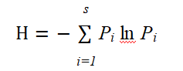
式中：H为香农-威纳多样性指数；
S为调查区域内物种种类总数；
P_{i}为调查区域内属于第 i 种的个体比例， 如总个体数为 N，第 i 种个体数为 n_{i} ，则 P_{i}=n_{i}/N。
- Pielou均匀度指数是反映调查区域各物种个体数目分配均匀程度的指数，计算公式为：
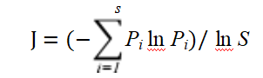
式中：J为Pielou 均匀度指数；
S为调查区域内物种种类总数；
P_{i}为调查区域内属于第i 种的个体比例。
- Simpson优势度指数与均匀度指数相对应，计算公式为：
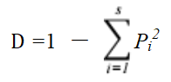
式中：D为Simpson 优势度指数；
S为调查区域内物种种类总数；
P_{i}为调查区域内属于第i 种的个体比例。
陆生生态系统调查主要采用上述三个生物多样性指标。其中，草本层物种多样性指数计算以盖度作为数量指标，从而克服无性系个体和丛生个体计数的困难。Simpson指数主要反映群落优势种情况，其数值越小表明群落优势种越明显，如果优势种品种数增加会使该数值降低，群落越均衡数值越高；Shannon-Weiner指数可以同时反映物种丰富度和物种均匀度，数量越多，分布越均匀，数值越大；Pielou指数反映植物空间分布均匀程度，其数值越大表示植物空间分布越均匀，可与Shannon-Weiner指数结合看，如果Pielou指数接近，Shannon-Weiner指数差距较大就证明均匀度接近但是丰富度较好。
2、生态系统评价方法
- 植被覆盖度
按照《环境影响评价技术导则 生态影响》（HJ19-2022）中推荐的方法，采用归一化植被指数（NDVI）估算植被覆盖度法，植被指数法主要是通过对各像元中植被类型及分布特征的分析，建立植被指数与植被覆盖度的转换关系。采用归一化植被指数（NDVI）估算植被覆盖度的方法如下：
FVC = (NDVI-NDVIs )/(NDVIv -NDVIs )
式中：FVC——所计算像元的植被覆盖度；
NDVI——所计算像元的 NDVI 值；
NDVIv——纯植物像元的 NDVI 值；
NDVIs——完全无植被覆盖像元的 NDVI 值。
- 生物量
不同的生态系统有其各自的特征生物量，当某种生态类型的植被生物量数值高于其特征生物量数值时，可以认为该生态体系的生态承载能力强，对一定限度的干扰有较强的自我恢复能力。生物量采用收获法获取调查样方内灌木、草本植被样本单位面积的鲜重、干重；利用乔木林调查样地的测树因子及生物量方程法，获取乔木林调查样地中不同树种实地测量的单位面积生物量。结合构建的评价区域遥感植被指数模型，反演得到评价内生态系统的生物量。
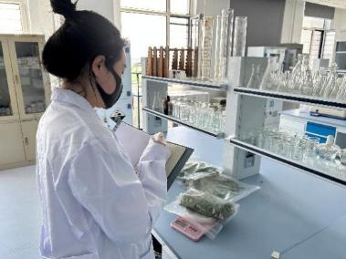 | 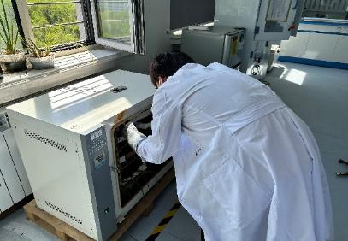
- 生产力
生态系统生产力评价的数据来源于实地调查、收集的现状资料，采用《环境影响评价技术导则 生态影响》（HJ19-2022）附录C中推荐的Miami 统计模型，并采用自然生态系统生产力和植被生物量的研究成果进行分析。
- 景观格局评价方法
- 景观优势度
从景观生态学结构与功能相匹配的理论来说，结构是否合理决定了景观功能的优劣，在组成景观生态系统的各类组分中，模地是景观的背景区域，它在很大程度上决定了景观的性质，对景观的动态起着主导作用。模地采用传统的生态学方法来确定，即计算组成景观的各类斑块的优势度值（Do），优势度值大的就是模地。
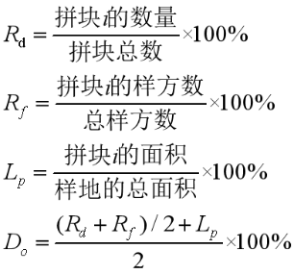
- 斑块类型面积（CA）：
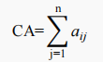
式中，aij代表第i类景观类型中第j个斑块的面积(m²)；即某斑块类型i的总面积，CA等于某一斑块类型i中所有斑块的面积之和。
- 斑块所占景观面积比例（PLAND）：
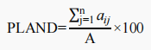
式中，aij代表第i类景观类型中第j个斑块的面积(m²)；A为景观的总面积（m²）。PLAND等于某一斑块类型的总面积占整个景观面积的百分比。斑块面积百分比值接近于零时，表明景观中该斑块类型减少；比值等于100时则表示整个景观中只由一类斑块构成。
- 最大斑块指数（LPI）：
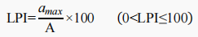
式中，amax指景观或某一种斑块类型中最大斑块的面积（m²），A为景观的总面积（m²）。LPI等于某一斑块类型中的最大斑块占据整个景观面积的比例。该指数值的大小可以帮助确定景观中的优势斑块类型，间接反映人类活动干扰的方向和大小。
- 散布与并列指数（IJI）：
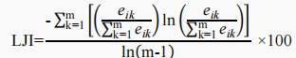
式中，e_{ik}表示景观斑块类型i和k之间的边缘总长度，其值越小，代表与该景观类型相邻的其他类型越少。
- 香农多样性指数（SHDI）：
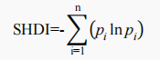
式中，p_{i}代表i景观类型斑块所占面积百分比。SHDI在景观级别上等于各斑块类型的面积比乘以其值的自然对数之后的和的负值。SHDI=0表明整个景观仅由一个斑块组成；SHDI增大，说明斑块类型增加或各斑块类型在景观中呈均衡化趋势分布。
3、生境评价方法
应用《环境影响评价技术导则 生态影响》（HJ19-2022）附录C中推荐的生态现状评价方法，评价重要物种适宜生境分布、生境斑块的连通性及生境破碎化程度。
  - 重要物种适宜生境分布
使用MaxEnt模型模拟生态现状中重要物种适宜生境分布。
  - 生境斑块的连通性
采用FRAGSTATS分析软件的蔓延度指数 （ CONTAG）来评价生境斑块的连通性。
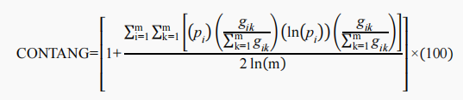
式中，p_{i}代表i类型斑块所占面积百分比；g_{ik}代表i类型斑块和k类型斑块毗邻的数目；m代表景观中的斑块类型总数目。理论上，CONTAG值较小时表明景观中存在许多小斑块；趋于100时表明景观中有连通度极高的优势斑块类型存在。
  - 生境破碎化程度
采用FRAGSTATS分析软件的聚集度指数（ AI）来评价生境破碎化程度。
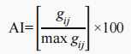
式中，g_{ik}为斑块类型i的同类相邻的像元数；max g_{ij}为斑块类型i的同类相邻的最大邻接数。AI反映同类型斑块的聚集程度，Al 值越大，表示景观由少数团聚的大斑块组成；AI值越小,则说明景观由许多小斑块构成。当斑块类型高度聚集形成1个单一且紧密的斑块，AI等于100。

4.3.7.5群力水库陆生植被、植物现状调查与评价
一、植被类型及特征分析
根据《中国小兴安岭植物》（周以良等，1994年），项目调查范围位于黑龙江省南部，在中国植被区划上属于“温带针阔叶混交林区域”，地带性植被与植物区系成分一致，有温带针阔叶混交林的典型树种，是项目调查范围的地带性植被。
经过实地调查与参考《中国植被》（吴征镒等，1980 年）、《黑龙江省植物志》（周以良等，1985 年）、《小兴安岭森林植物》（周以良等，1994年）及相关林业调查资料，根据植物群落学—生态学分类原则，采用植被型组、植被型、群系等基本单位，在对现存植被进行调查的基础上，结合区域内现有植被中群系建群种与优势种的外貌，以及群系的环境生态与地理分布特征等分析，将项目调查范围自然植被初步划分为3植被型组、3 植被型、植被亚型5个，5个群系，各植被类型见表4.2-43，工程评价范围植被类型图详见附图19。
表4.2-43 本工程评价范围内植被类型
植被型组 | 植被型 | 植被亚型 | 群系 | 面积  （hm²）
I.阔叶林 | 一、落叶阔叶林 | （一）典型落叶阔叶林 | 1.蒙古栎林 | 89.9738
I.阔叶林 | 一、落叶阔叶林 | （二）山地杨桦林 | 2.山杨林 | 17.2429
II.针叶林 | 二、寒温性针叶林 | （三）寒温性落叶针叶林 | 3.兴安落叶松林 | 216.2587
II.针叶林 | 二、寒温性针叶林 | （四）寒温性常绿针叶林 | 4.樟子松林 | 31.4678
III.草甸 | 三、草甸 | （五）沼泽草甸 | 5.杂类草草甸 | 59.6543
二、植被与分布规律
（1）兴安落叶松林
兴安落叶松适应范围很广，在较干早瘠薄的石砾山地以及水湿的沼泽地，均能生长成林。其根系具有很强的可塑性，既能在较深厚肥沃的土壤上，形成发达的根系，长成通直高大的森林，又能在严重沼泽化，具有永冻层的土壤上形成表层的浅根系，并随着沼泽地藓类(一般为泥炭藓)的积累和增厚，不断萌发出不定根以适应这种特殊湿冷的生境，形成生产力很低的“小老树”。兴安落叶松能在寒冷的土壤中进行生理活动，能够在很短的生长期中通过强烈的同化和蒸腾作用完成生活周期，并由于冬季落叶这一特征更使其有较强的抗寒能力。
乔木层郁闭度0.5～0.7，层高17～20米，主要是由兴安落叶松构成的落叶针叶大高位芽植物层片构成，另外还有红皮云杉（Picea koraiensis Nakai）等。
草本层层高12-15厘米，盖度50%-60%。主要为青绿薹草(Carex breviculmis R. Br.)、龙牙草(Agrimonia pilosa Ldb.)、朝天委陵菜（Potentilla supina L.）、野艾蒿（Artemisia lavandulifolia）、龙牙草（Agrimonia pilosa Ldb.）等。
表 4.2-44 兴安落叶松林群落特征
植物群系 | 兴安落叶松林群系 |  |  |  |  | 样方面积 | 20m×20m
生境条件 | 河岸两侧平坦谷地或低湿地 |  |  |  |  | 生态习性 | 山地次生林
植物组成 | 乔木树种组成 | 兴安落叶松、红皮云杉等
植物组成 | 灌木树种组成 | 榛子、兴安杜鹃等
植物组成 | 草本植物组成 | 青绿薹草、龙牙草等
乔木郁闭度 | 70％ | 灌木盖度 |  | 20% |  | 草本植物盖度 |  | 65%
分布方式 | 河岸两侧平坦谷地或低湿地
备注 | 土壤为暗棕壤
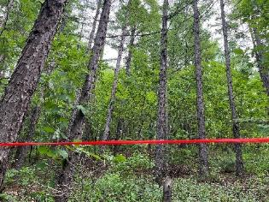 |  |  | 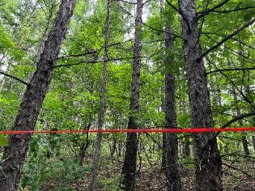 |  | 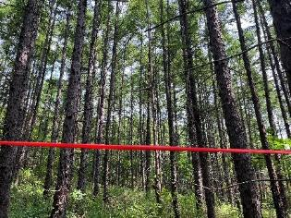
（2）蒙古栎林
评价区内蒙古栎林均匀散布于评价区，乔木层郁闭度0.7，层均高18.2米；优势种为蒙古栎（Quercus mongolica）、黑桦（Betula dahurica Pall），盖度50 %，高17～19米，胸径15～19厘米。
灌木层盖度40%，优势种为榛（Corylus heterophylla Fisch. ex Trautv）。
草本层盖度55%，无明显优势种，常见植物有宽叶薹草（Carex siderosticta Hance）、、朝天委陵菜（Potentilla supina L.）、野火球（Trifolium lupinaster L）、艾（Artemisia argyi Levl. et Van）、球果堇菜（Viola collina Besser）、青绿薹草（Carex breviculmis R. Br）等。
表4.2-45蒙古栎林群落特征
植物群系 | 蒙古栎林群系 |  |  |  |  | 样方面积 | 20m×20m
生境条件 | 分布于低海拔的山地 |  |  |  |  | 生态习性 | 山地次生林
植物组成 | 乔木树种组成 | 蒙古栎、黑桦
植物组成 | 灌木树种组成 | 主要有榛
植物组成 | 草本植物组成 | 宽叶薹草、朝天委陵菜、野火球、艾等
乔木郁闭度 | 70％ | 灌木盖度 |  | 40% |  | 草本植物盖度 |  | 55%
分布方式 | 分布于低海拔的山地
备注 | 蒙古栎的主根发达，树皮极厚
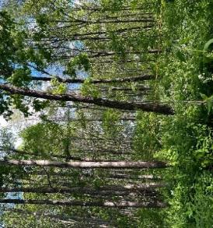 |  |  | 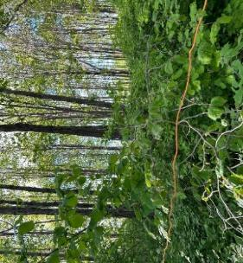 |  | 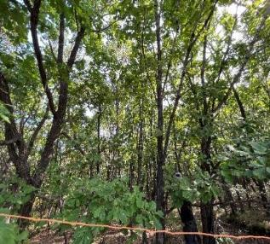
（3）樟子松林
乔木层郁闭度为0.6～0.7,植物组成较单纯，层高20～23米，盖度为60%，平均胸径19～21厘米，混生有红松。乔木层组成为樟子松（Pinus sylvestris var. mongholica Litv）、红松（Pinus koraiensis Siebold & Zucc.）。
灌木层层高1.5米，层盖度为30%，混有多种耐旱灌木，优势种为榛（Corylus heterophylla Fisch ex Trautv.）。
草木层高度为14-16厘米，盖度60%，以龙牙草（Agrimonia pilosa Ldb）为优势种，另外还有毛秆野古草（Arundinella hirta (Thunb. ) Tanaka）、路边青（Geum aleppicum Jacq）、蒌蒿（Artemisia selengensis var. selengensis）、狭叶荨麻（Urtica angustifolia）。
表 4.3-46樟子松林群落特征
植物群系 | 樟子松林群系 |  |  |  |  | 样方面积 | 20m×20m
生境条件 | 通常在向阳坡上或陡坡上 |  |  |  |  | 生态习性 | 山地次生林
植物组成 | 乔木树种组成 | 樟子松、落叶松等
植物组成 | 灌木树种组成 | 榛等
植物组成 | 草本植物组成 | 龙牙草、路边青等
乔木郁闭度 | 60％ | 灌木盖度 |  | 30% |  | 草本植物盖度 |  | 60%
分布方式 | 向阳坡上或陡坡
备注 | 林下土壤为薄层粗骨质暗棕壤，土层浅而较干旱。
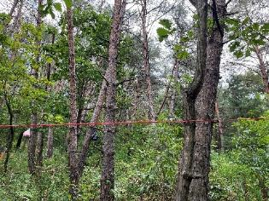 |  |  | 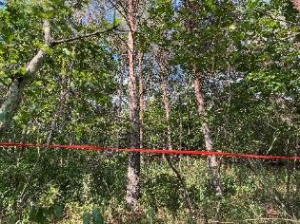 |  | 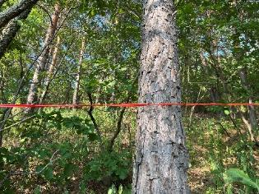
（4）山杨林
山杨林属于次生植被，广泛分布于我省各个山区，多为采伐迹地以及火烧迹地的先锋树种，可通过封山育林自然演替到阔叶红松林。山杨林生长在阳坡或半阳坡缓斜面上，海拔400m或以下。土壤为暗棕壤。
此林型郁闭度为0.7~0.8，植物组成较为丰富。可分为乔木、灌木和草本三层。
乔木层以山杨为优势种，高18~22m，盖度80~95%，在不同海拔处，混生有蒙古栎、白桦、山槐、色木槭、紫椴和枫桦等。
灌木层较高达2m，盖度30%，常以胡枝子和毛榛为优势种，混生有东北山梅花、黄芦木、东北茶藨子、石蚕叶绣线菊等。
草本层13cm左右，盖度30~70%不等，低海拔处以针叶薹草为优势，混生铃兰、蕨、蕨麻、蚊子草等，海拔高处以凸脉薹草居多。
表 4.3-47山杨林群落特征
植物群系 | 山杨林群系 |  |  |  |  | 样方面积 | 20m×20m
生境条件 | 生长于山坡、山脊和沟谷地带 |  |  |  |  | 生态习性 | 山地次生林
植物组成 | 乔木树种组成 | 山杨、蒙古栎、白桦、山槐和枫桦等
植物组成 | 灌木树种组成 | 主要有毛榛、胡枝子等。
植物组成 | 草本植物组成 | 针叶薹草、蚊子草、铃兰、蕨、舞鹤草、凸脉薹草等
乔木郁闭度 | 70％ | 灌木盖度 |  | 30% |  | 草本植物盖度 |  | 40%
分布方式 | 阳坡或半阳坡缓斜面上，海拔400m或以下
备注 | 土壤为暗棕壤
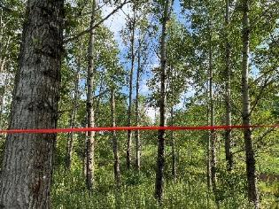 |  |  | 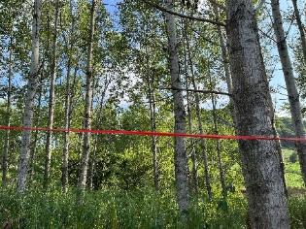 |  | 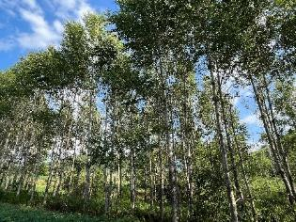
（5）杂类草草甸
调查区草甸类型为杂类草草甸，群落组成较为复杂，以芦苇（Phragmites australis）、朝天委陵菜（Potentilla anserina）、蒌蒿（Artemisia selengensis）、野艾蒿（Artemisia lavandulaefolia）及蚊子草（Leersia hexandra）等为主要优势种。草本植物覆盖度较高，植被层结构单一，以多年生草本为主，平均植株高度约14cm。整体植被生长状况良好，群落分布均匀，体现出典型的湿生杂类草草甸特征。
表 4.3-48杂类草草甸群落特征
植物群系 | 杂类草草甸群系 |  |  |  |  | 样方面积 | 1m×1m
生境条件 | 河流边缘或宽谷低洼 |  |  |  |  | 生态习性 | 山地次生林
植物组成 | 草本植物组成 | 芦苇、朝天委陵菜、蒌蒿、野艾蒿、蚊子草等
草本植物盖度 |  |  |  | 80%
分布方式 | 一般在海拔在100 米以下地带的河流边缘或宽谷低洼。
备注 | 土壤为草甸土
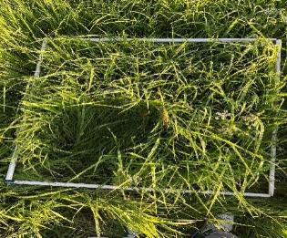 |  |  | 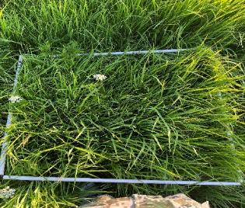 |  | 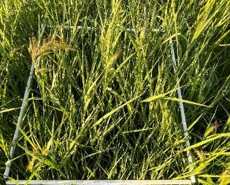
三、植被演替规律
评价区所在区域属于温带针阔混交林带，其原始植被类型为以红松（Pinus koraiensis）为优势种的针阔叶混交林。群落中乔木层结构复杂，主要针叶树种包括红松、云杉（Picea asperata）和冷杉（Abies nephrolepis）；阔叶树种则以椴树（Tilia amurensis）、桦树（Betula platyphylla）、榆树（Ulmus pumila）、水曲柳（Fraxinus mandshurica）及柞树（Quercus mongolica）为代表，形成典型的红松阔叶混交林群落特征。
然而，随着区域内长期的人类经济活动（包括木材采伐、农业开垦及基础设施建设等）的影响，原始针阔混交林遭受了不同程度的破坏，天然林的完整性与连续性显著下降。由于干扰的方式、强度与持续时间存在差异，加之山地地形起伏大、坡向与土壤水分条件复杂，导致原生群落在退化或更新过程中出现多样化的演替路径与群落类型。
目前，受扰后的植被多呈现出天然次生林的特征，其群落组成和结构复杂多变。根据干扰背景及恢复阶段的不同，针阔混交林可分别演替或退化为不同类型的次生群落，如以蒙古栎（Quercus mongolica）为优势种的蒙古栎林，以山杨（Populus davidiana）为主的山杨林，或以落叶松（Larix gmelinii）与樟子松（Pinus sylvestris var. mongolica）为主的针叶次生林等。上述群落类型在物种组成、群落结构、生态功能以及恢复潜力上存在明显差异，体现出该地区植被演替过程的复杂性与地域性特征。
四、陆生植物现状
项目调查范围位于牡丹市北部，临近牡丹江。海拔跨度不大，地势较平缓，海拔在205 m～394 m 之间，包含水域、沼泽、农田、林地和居民区五个生境类型。项目调查范围面积较小，区域内环境异质性较小，植被水平分布、垂直分布规律规律较明显，根据《中国东北植被地理》（周以良等，1997）中东北植被四级（植被区域—植被区—植被地区—植被小区）区划分类，项目调查范围应归为温带针叶阔叶混交林区域—小兴安岭-完达山山地阔叶红松混交林—完达山-张才岭山地蒙古栎、阔叶红松林混交林地区—张广才岭蒙古栎、阔叶红松混交林以用材林为主的林农复合经营小区，此区域根据气候条件属温带湿润季风气候，降雨量比较丰富，境内森林苍茂，植物种类较为丰富。
根据《中国种子植物区系地理》（吴征镒等，2011 年）中国植物区系分区系统，项目调查范围属于东亚植物区—中国-日本森林植物亚区—东北地区。
通过对现场调查采集的植物标本鉴定，以及对项目调查范围历年积累的植物区系资料系统的整理，项目调查范围有蕨类植物1科1属1种，种子植物30科57属67种。项目评价范围内蕨类植物科、属、种数分别占黑龙江省蕨类植物总科数、总属数和总种数的 6.25%、2.94%和 1.23%；种子植物科、属、种数分别占黑龙江省种子植物总科数、总属数和总种数的 52.10%、47.19%和 28.83%，因此评价区内共有维管植物31科58属68种。其中，黑龙江总物种数参考《东北植物检索表 第二版》（傅沛云，1995），详见表4.3-49。
表4.3-49项目评价区维管植物统计表
项目 | 蕨类植物 |  |  | 种子植物 |  |  |  |  |  | 维管植物合计
项目 |  |  |  | 裸子植物 |  |  | 被子植物
项目 | 科 | 属 | 种 | 科 | 属 | 种 | 科 | 属 | 种 | 科 | 属 | 种
项目所在范围 | 1 | 1 | 1 | 1 | 3 | 4 | 29 | 54 | 63 | 31 | 58 | 68
黑龙江省 | 16 | 34 | 81 | 4 | 8 | 16 | 107 | 557 | 1647 | 111 | 565 | 1663
占黑龙江（％） | 6.25 | 2.94 | 1.23 | 25.00 | 37.50 | 25.00 | 27.10 | 9.69 | 3.83 | 27.93 | 8.50 | 4.09
五、植物区系特征
项目调查范围内种子植物属按照吴征镒关于中国种子植物属的分布区类型系统 （1991 年、1993 年），将项目调查范围内种子植物58属划分为15个分布区类型具体详见表4.3-50。
表4.3-50 项目调查范围种子植物属的分布区类型统计
分布区成分类别 | 分布类型 | 项目调查范围
分布区成分类别 | 分布类型 | 属数 |  | 占总属数%
世界分布成分 | 1.世界分布 | 11 | 11 | 18.97% | 18.97%
热带分布成分 | 2.泛热带分布 | 2 | 2 | 3.45% | 3.45%
热带分布成分 | 3.热带亚洲和热带美洲州际间断分布 | 0 | 2 | 0 | 3.45%
热带分布成分 | 4.旧世界热带分布 | 0 | 2 | 0 | 3.45%
热带分布成分 | 5.热带亚洲至热带澳大利亚分布 | 0 | 2 | 0 | 3.45%
热带分布成分 | 6.热带亚洲至热带非洲分布 | 0 | 2 | 0 | 3.45%
热带分布成分 | 7.热带亚洲分布 | 0 | 2 | 0 | 3.45%
温带分布成分 | 8.北温带分布 | 38 | 44 | 65.52% | 75.86%
温带分布成分 | 9.东亚——北美间断分布 | 2 | 44 | 3.45% | 75.86%
温带分布成分 | 10.旧世界温带分布（主要是欧亚大陆） | 3 | 44 | 5.17% | 75.86%
温带分布成分 | 11.温带亚洲分布 | 1 | 44 | 1.72% | 75.86%
中亚分布成分 | 12.中亚、西亚至地中海分布 | 0 | 0 | 0 | 0
中亚分布成分 | 13.中亚分布 | 0 | 0 | 0 | 0
东亚分布成分 | 14.东亚（东喜马拉雅-日本）分布 | 1 | 1 | 1.72% | 1.72%
中国特有分布成分 | 15.中国特有分布 | 0 | 0 | 0 | 0
合计 |  | 58 |  | 100%
项目调查范围内种子植物中属于温带分布成分的属有44属，占该区域种子植物总属数的75.86%，分别为落叶松属（Larix）、松属（Pinus ）、云杉属（Picea）、桦木属（Betula）、榛属（Corylus）、槭属（Acer ）、榆属（Ulmus ）、栎属（Quercus ）、杨属（Populus）、柳属（Salix）、胡桃属（Juglans ）、黄檗属（Phellodendron ）、梣属（Fraxinus）、露珠草属（Circaea）、繁缕属（Stellaria）、石竹属（Dianthus）、车轴草属（Trifolium）、委陵菜属（Potentilla）、龙芽草属（Agrimonia ）、蚊子草属（Filipendula）、地榆属（Sanguisorba ）、地蔷薇属（Chamaerhodos）、绣线菊属（Spiraea）、路边青属（Geum）、蕨麻属（Argentina ）、胡枝子属（Lespedeza）、白屈菜属（Chelidonium ）、蒿属（Artemisia ）、蒲公英属（Taraxacum ）、菊蒿属（Tanacetum）、莴苣属（Lactuca）、飞蓬属（Erigeron）、风毛菊属（Saussurea）、独活属（Heracleum）、毒芹属（Cicuta ）、菖蒲属（Acorus ）、稗属（Echinochloa ）、羊胡子草属（Eriophorum）、荨麻属（Urtica）、铃兰属（Convallaria ）、黄静属（Polygonatum）、点地梅属（Androsace ）、画眉草属（Eragrostis ）、蹄盖蕨属（Athyrium ）。
项目调查范围内种子植物中属于世界分布成分的属有11属，占该区域种子植物总属数的18.97 %，分别为老鹳草（Geranium wilfordii ）、拉拉藤属（Galium）、鬼针草属（Bidens ）、芦苇属（Phragmites）、篦齿眼子菜属（Stuckenia）、薹草属（Carex）、车前属（Plantago）、铁线莲属（Clematis）、碎米荠属（Cardamine ）蓼属（Persicaria）、早熟禾属（Poa），这些属广泛分布区世界各地，显示了项目调查范围植物的普遍性程度高。
项目调查范围内种子植物中属于热带分布成分的属有2属，占该区域种子植物总属数的3.45%，分别为狗尾草属（Setaria）和卫矛属（Euonymus）。
项目调查范围内种子植物中属于东亚分布成分的属有1属，占该区域种子植物总属数的1.72 %，为鸡眼草属（Kummerowia）。
项目调查范围内种子植物中属于温带分布成分最多，其中北温带分布高达65.52％，中亚分布成分和中国特有成分分布的属均没有，热带和东亚分布成分数量相对较少，说明本区植物区系具有典型的温带植物区系特征。
- 陆生植物重要物种
（1）重要保护野生植物
经过现场实地踏勘、往期调查资料整理、新闻报道、文献资料、评价区内环评报告等资料的整理，对照《国家重点保护野生植物名录》（2021.09）、《中国生物多样性红色名录》，评价范围内发现重点保护野生植物4种，其分布见表4.3-51、附图11。
表4.3-51 评价范围内国家重点保护野生植物调查表
序号 | 物种名称  （中文名/拉丁名） | 图片 | 保护级别 | 濒危等级 | 特有种（是/否） | 极小种群野生植物（是/否） | 分布区域 | 资料来源 | 工程占用情况（是/否）
1 | 红松  Larix olgensis A. Henry | 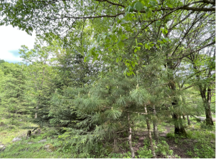 | 国家二级 | LC | 否 | 否 | 工程区评价范围内：工程占地周边涉及4处，其中①号分布点距离工程区最近，位于居民区西侧1km处，详见附图11 | 现场调查、历史调查资料 | 否
2 | 樟子松  Pinus sylvestris var. mongholica | 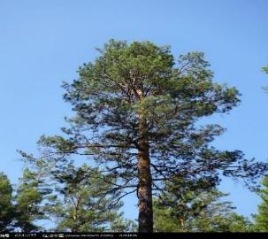 | —— | VU | 否 | 否 | 工程区评价范围内：工程占地周边涉及3处，其中②号分布点距离工程区最近，位于施工便道南侧0.8km处，详见附图11 | 现场调查、历史调查资料 | 否
3 | 黄檗  Phellodendron amurense Rupr | 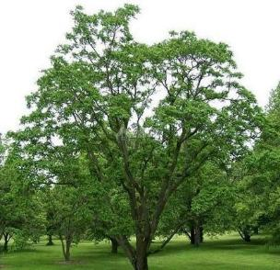 | 国家二级 | VU | 否 | 否 | 工程区评价范围内：工程占地周边涉及3处，其中①号分布点距离工程区最近，位于施工便道东北方向0.6km处，详见附图11 | 现场调查、历史调查资料 | 否
4 | 水曲柳  Fraxinus mandshurica Rupr | 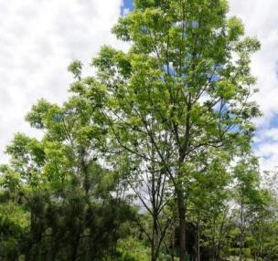 | 国家二级 | LC | 否 | 否 | 工程区评价范围内：工程占地周边涉及3处，其中①号分布点距离工程区最近，位于施工便道东北方向1.3km处，详见附图11 | 现场调查、历史 调查资料 | 否

①红松（Larix olgensis A. Henry）
红松为国家二级重点保护野生植物，其喜光性强，对土壤水分要求较高，不宜过干、过湿的土壤及严寒气候。在温寒多雨，相对湿度较高的气候与深厚肥沃、排水良好的酸性棕色森林土上生长最好。红松属半阳性树种，浅根性，常生于排水良好的湿润山坡上，幼树耐庇荫，对大气湿度较敏感，湿润度在0.7以上生长良好，在0.5以下生长不良。其分布与工程的位置关系见附图21。
②樟子松(Pinus sylvestris var. mongholica)
樟子松为《中国生物多样性红色名录》中易危的物种。樟子松喜光性极强，属于强阳性树种，在全光照条件下生长最为旺盛，即使在幼苗阶段也不需要过多庇荫。对土壤的适应性较强，既能在干燥贫瘠的风沙土、砾质土中扎根生长，也能耐受轻度盐碱土，但不耐水涝，若土壤长期积水易导致根系腐烂。在气候方面，樟子松具有极强的抗寒能力，能耐受-40℃以下的严寒低温，同时也耐干旱，适合在干旱少雨、昼夜温差较大的温带大陆性气候区生长。樟子松为深根性树种，主根发达，侧根延伸范围广，能深入地下吸收水分和养分，因此具有良好的防风固沙能力，常生于沙丘、沙岗及干燥的山坡地带。它对大气湿度要求不高，在空气相对湿度0.4-0.6的环境中均能正常生长，即使在气候较为干燥的沙漠边缘地带，只要土壤有一定湿度，也能维持生长态势。其分布与工程的位置关系见附图11。
③黄檗（Phellodendron amurense Rupr）
国家二级重点保护野生植物、《中国生物多样性红色名录》中列为易危的物种， 多生于山地杂木林中或山区河谷沿岸。适应性强，喜阳光，耐严寒，宜于平原或低丘陵坡地、路旁、住宅旁及溪河附近水土较好的地方种植。主要分布区位于寒温带针叶林区和温带针阔叶混交林区。为湿润型季风气候，冬夏温差大，冬季长而寒冷，极端最低温约-40℃，夏季较热，年降水量400～800毫米。对土壤适应性较强，适生于土层深厚、湿润、通气良好的、含腐殖质丰富的中性或微酸性壤质土。在河谷两侧的冲积土上生长最好，在沼泽地、粘土上和瘠薄的土地上生长不良。黄檗在东北林区，常散生在河谷及山地中下部的阔叶林或红松、云杉针阔叶混交林中。其分布与工程的位置关系见附图11。
④水曲柳(Fraxinus mandshurica Rupr)
水曲柳为国家二级重点保护野生植物，生存于海拔700-2100米的山坡疏林中或河谷平缓山地。水曲柳是东北东部山地天然次生林的优良混交组分，红松阔叶林的主要建群树种之一。综合土壤温度、土壤含水率、林内乔木树种组成以及树木长势来看，水曲柳适合生长在土壤温度较低、含水率偏高的下坡位。其分布与工程的位置关系见附图11。
（2）名树古树
依据现场调查资料，比对《黑龙江省古树名木资源保护规划（2020-2029年）》，评价范围内未发现古树名木。
（3）外来入侵种
依据《中国外来入侵物种名单》(第一批，2003 年)、《中国外来入侵物种名单》 (第二批，2010 年)、《中国外来入侵物种名单》(第三批，2014 年)、《中国外来入侵物种名单》(第四批，2016 年)、《中国外来入侵种》(李振宇与解焱，2002)、《重点管理外来入侵物种名录》(2023 年)及现场实地调查并结合沿线生态敏感区相关调查报告、总体规划报告及沿线区域科研文献资料，评价范围内未发现外来入侵植物。

4.3.7.6群力水库陆生动物现状调查与评价
一、生态系统组成
评价范围内生态系统由自然生态系统和人工生态系统组成，具体包括森林生态系统、湿地生态系统、农田生态系统和城镇生态系统。群力水库工程建设占地只涉及临时占地，主要包括居住区、淤泥堆放区、机械设备停放区、施工便道，面积共计1.26hm²。临时占地区域会进行耕地恢复，转变为农田生态系统。
二、区系特征分析
调查区域为项目评价范围，根据《中国动物地理》(张荣组，科学出版社，2011)的中国动物地理区划，项目所在范围动物区划属于古北界—东北区—松辽平原亚区—山前丘陵省—森林草原、草甸动物群。
根据实地考察及对《中国动物地理》(张荣组，2011)、《黑龙江省两栖爬行动物志》(赵文阁，2008)、《黑龙江省鸟类志》(黑龙江省野生动物研究所，1992)、《黑龙江省兽类志》(马逸清，1986)、《中国兽类名录》（魏辅文，2021）、《中国两栖纲和爬行纲动物校正名录》(赵尔宓，2000)、《中国鸟类分类与分布名录》(郑光美，2023年)及相关资料进行综合分析。
评价范围分布的陆生脊椎动物有4纲22目43科77种；其中古北种39种，广布种36种,东洋种2种；发现国家一级重点保护野生动物2种，国家二级重点保护野生动物3种，依据《中国生物多样性红色名录》判定各动物的濒危程度，发现极危(CR)0种，濒危(EN)2种，易危(VU)0种、近危(NT)11种、无危(LC)64种，黑龙江省重点保护野生动物11种，有重要生态、科学、社会价值的陆生野生动物47种。
评价区陆生动物在各纲中的种类组成、区系见表4.3-52。
表4.3-52 评价范围内陆生脊椎动物种类组成
种类组成 |  |  |  | 动物区系 |  |  | 保护动物
纲 | 目 | 科 | 种 | 东洋种 | 古北种 | 广布种 | 国家级 |  | 省级 | 三有保护动物 | 评估等级
 |  |  |  |  |  |  | 一级 | 二级 | 省级 | 三有保护动物 | LC | EN | NT | VU | CR
两栖纲 | 2 | 4 | 7 | 0 | 5 | 2 | 0 | 1 | 0 | 2 | 3 | 0 | 4 | 0 | 0
爬行纲 | 1 | 3 | 5 | 0 | 3 | 2 | 0 | 0 | 3 | 5 | 3 | 0 | 2 | 0 | 0
鸟纲 | 12 | 26 | 47 | 2 | 24 | 21 | 2 | 2 | 3 | 33 | 44 | 2 | 1 | 0 | 0
兽纲 | 7 | 10 | 18 | 0 | 7 | 11 | 0 | 0 | 5 | 7 | 14 | 0 | 4 | 0 | 0
合计 | 22 | 43 | 77 | 2 | 39 | 36 | 2 | 3 | 11 | 47 | 64 | 2 | 11 | 0 | 0
注：依据《中国动物地理》(张荣组，科学出版社，2011)确定动物组成(纲目、科、种)、动物区化、动物区系(分布型)；依据《国家重点保护野生动物名录(2021)》、《黑龙江省地方重点保护野生动物名录(1996)》确定动物保护级别；依据《有重要生态、科学、社会价值的陆生野生动物名录》确定有重要价值动物；依据《中国生物多样性红色名录》确定评估等级。
三、脊椎动物类
1、两栖类
a.种类及区系组成
评价区内共有两栖类动物2目4科7种，按区系类型分，将评价区两栖类分为2种区系类型：古北种5种，占71.43%；广布种2种，占28.57%。根据调查及访问调查结果，评价区分布有国家二级重点保护两栖类1种，为极北鲵(Salamandrella keyserlingii)；未发现黑龙江省重点保护动物，除国家二级重点保护动物的东北小鲵外，还包括中华蟾蜍(Bufo gargarizans)、花背蟾蜍(Strauchbufo raddei)、东北雨蛙(Hyli ussuriensis)、黑龙江林蛙(Rana amurensis)、东北林蛙(Rana dybowskii)、黑斑侧褶蛙(Pelophylax nigromaculatus)。详情见表4.3-53。
表4.3-53 评价范围内两栖类调查情况统计
中文名、学名 | 生境 | 区系 | 数量 | 来源 | 保护级别 | 濒危等级
- 无尾目 ANURA
- 蟾蜍科Bufonidae
- 中华蟾蜍  Bufo gargarizans | 1.2.3 | 广布种 | ++ | 访问资料 | ———— | 无危
- 花背蟾蜍  Strauchbufo raddei | 1.2.3 | 古北种 | ++ | 访问资料 | ———— | 近危
- 雨蛙科Hylidae
- 东北雨蛙  Hyla ussuriensis | 1.2.3 | 古北种 | ++ | 访问资料 | ———— | 无危
- 蛙科 Ranidae
- 黑龙江林蛙  Rana amurensis | 1.2.3 | 古北种 | +++ | 目击 | ———— | 近危
- 东北林蛙  Rana dybowskii | 1.2.3.5 | 古北种 | ++ | 访问资料 | ———— | 近危
- 黑斑侧褶蛙  Pelophylax nigromaculatus | 1.2.3 | 广布种 | +++ | 目击 | ———— | 近危
- 有尾目CAUDATA
- 小鲵科Hynobiidae
- 极北鲵  Salamandrella keyserlingii | 1.2.3 | 古北种 | + | 访问资料 | 国家二级 | 无危
注：生境：1—水域；2—沼泽；3—草甸；4—林地；5—农田； 6—居民区。
数量：+++—优势种； ++—常见种； +—稀有种。
b.生活类型
陆栖型(在离水源不远的陆地上活动觅食)：包括中华蟾蜍、花背蟾蜍、东北雨蛙、黑龙江林蛙、黑斑侧褶蛙、极北鲵6种，它们主要是在项目所在范围内林地及水系等不远处或较潮湿的陆地上活动，分布较广泛。
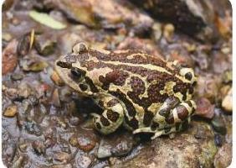 | 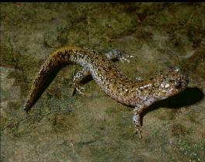
花背蟾蜍 Strauchbufo raddei | 极北鲵 Salamandrella keyserlingii
图4.3-38 两栖类动物
2、爬行类
a. 种类及区系组成
评价区内共有爬行类动物1目3科5种，按区系类型分，将评价区爬行类分为 2 种区系类型：古北种3种，占60%；广布种2种，占40%。根据调查及访问调查结果，评价区分布有黑龙江省重点保护动物3种，为黑龙江草蜥（Takydromus amurensis）、红点锦蛇（Elaphe rufodorsata）和虎斑颈槽蛇（Rhabdophis tigrinus），除此还包括白条锦蛇（Elaphe dione）、乌苏里蝮（Gloydius ussuriensis）。详见表4.3-54。
表4.3-54 评价范围内爬行类调查情况统计
中文名、学名 | 生境 | 区系 | 数量 | 来源 | 保护级别 | 濒危等级
- 有鳞目 SQUAMATA
- 蜥蜴科 Lacertidac
- 黑龙江草蜥  Takydromus amurensis | 3.4 | 古北种 | ++ | 访问资料 | 黑龙江省级 | 近危
- 游蛇科 Colubridae
- 白条锦蛇  Elaphe dione | 3.4 | 古北种 | ++ | 访问资料 | ———— | 无危
- 红点锦蛇  Elaphe rufodorsata | 3.4 | 古北种 | + | 访问资料 | 黑龙江省级 | 无危
- 虎斑颈槽蛇  Rhabdophis tigrinus | 3.4 | 广布种 | + | 访问资料 | 黑龙江省级 | 无危
- 蝰科 Viperidae
- 乌苏里蝮  Gloydius ussuriensis | 3.4 | 广布种 | + | 访问资料 | ———— | 近危
注： 生境：1—水域；2—沼泽；3—草甸；4—林地；5—农田； 6—居民区。
数量：+++—优势种； ++—常见种； +—稀有种。
b.生活类型
根据爬行动物生活习性不同，可将其分为以下2种生态类型：
灌丛石隙型(经常活动在灌丛下面，路边石缝中的爬行类)：包括黑龙江草蜥1种，它们主要在项目所在范围内的农村道路路边草丛、石堆中活动，与人类活动关系较密切。
林栖傍水型(在山谷间有溪流的山坡上活动)：包括虎斑颈槽蛇、红点锦蛇、白条锦蛇、乌苏里蝮4种，它们主要在评价区内评价区内离水系较近的林间地带活动。
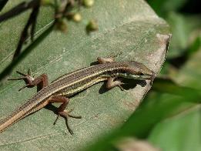 | 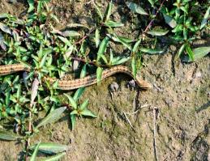
黑龙江草蜥Takydromus amurensis | 白条锦蛇Elaphe dione
图4.3-39 两栖类动物
3、鸟类
a.种类及区系组成
评价区内共有鸟类动物12目26科47种，按区系类型分，将评价区鸟类分为3种区系类型：古北种24种，占51.06%；广布种21种，占44.68%，东洋种2种，占4.26%。根据调查及访问调查结果，评价区分布有国家一级重点保护鸟类2种，为东方白鹳（Ciconia boyciana）、中华秋沙鸭（Mergus squamatus）；国家二级重点保护鸟类2种，为红隼（Falco tinnunculus）和鸳鸯（Aix galericulata）；黑龙江省重点保护鸟类3种，为太平鸟（Bombycilla garrulus）、金翅雀（Chloris sinica）和朱顶雀（Carduelis flammea）。详见表4.3-55。
表4.3-55 评价范围内鸟类调查情况统计
中文名（学名） | 生境 | 区系 | 数量 | 来源 |  | 保护级别 | 濒危等级
- 鹈形目PELECANIFORMES
- 鸬鹚科 Phalacrocoraci
- 普通鸬鹚  Phalacrocorax carbo | 1.2 | 广布种 | ＋ | 访问资料 |  | ———— | 无危
- 鹳形目CICONIIFORMES
- 鹭科Ardeidae
- 苍鹭  Ardea cinerea | 1.2.4 | 广布种 | + | 访问资料 |  | ———— | 无危
- 鹳科Ciconiidae
- 东方白鹳  Ciconia boyciana | 1.2 | 古北种 | + | 访问资料 | 国家一级 |  | 濒危
- 隼形目 FALCONIFORMES
- 隼科 Falconida
- 红隼  Falco tinnunculus | 3.4.5 | 广布种 | + | 访问资料 |  | 国家二级 | 无危
- 鸡形目 GALLIFORMES
- 雉科 Phasianida
- 鹌鹑  Coturnix japonica | 3.5 | 广布种 | + | 访问资料 |  | ———— | 无危
- 环颈雉  Phasianus colchicus | 2.3.5 | 古北种 | + | 目击 |  | ———— | 无危
- 鹤形目 GRUIFORME
- 秧鸡科 Rallidae
- 普通秧鸡  Rallus indicus | 2 | 广布种 | + | 访问资料 |  | ———— | 无危
- 鸻形目 CHARADRIIFORMES
- 鸻科 Charadriidae
- 凤头麦鸡  Vanellus vanellus | 2.3 | 古北种 | ++ | 访问资料 |  | ———— | 无危
- 金眶鸻  Charadrius dubius | 2.3 | 广布种 | + | 访问资料 |  | ———— | 无危
- 鹬科 Scolopacidae
- 林鹬  Tringa glareola | 2 | 古北种 | ++ | 访问资料 |  | ———— | 无危
- 矶鹬  Actitis hypoleucos | 1.2 | 古北种 | ++ | 访问资料 |  | ———— | 无危
- 鸽形目 COLUMBIFORME
- 鸠鸽科Columbidae
- 山斑鸠  Streptopelia orientalis | 4.5 | 广布种 | +++ | 目击 |  | ———— | 无危
- 鹃形目 CUCULIFORME
- 杜鹃科 Cuculidae
- 大杜鹃  Cuculus canorus | 4 | 广布种 | ++ | 目击 |  | ———— | 无危
- 中杜鹃  Cuculus saturatus | 4 | 广布种 | ++ | 访问资料 |  | ———— | 无危
- 四声杜鹃  Cuculus micropterus | 4 | 东洋种 | + | 访问资料 |  | ———— | 无危
- 鴷形目 PICIFORMES
- 啄木鸟科 Picidae
- 大斑啄木鸟 Dendrocopos major | 4 | 古北种 | ++ | 访问资料 |  | ———— | 无危
- 佛法僧目 CORACIIFORME
- 翠鸟科 Alcedinidae
- 普通翠鸟  Alcedo atthis | 1.4 | 广布种 | ++ | 访问资料 |  | ———— | 无危
- 雁形目 ANSERIFORMES
- 鸭科 Anatidae
- 鸳鸯  Aix galericulata | 1.4 | 广布种 | + | 访问资料 |  | 国家二级 | 近危
- 中华秋沙鸭  Mergus squamatus | 1.2 | 古北种 | + | 访问资料 |  | 国家一级 | 濒危
- 雀形目 PASSERIFORMES
- 燕科 Hirundinida
- 灰沙燕  Riparia riparia | 3.4 | 广布种 | + | 访问资料 |  | ———— | 无危
- 家燕  Hirundo rustica | 3 | 广布种 | +++ | 目击 |  | ———— | 无危
- 金腰燕  Cecropis daurica | 3 | 广布种 | +++ | 目击 |  | ———— | 无危
- 鹡鸰科 Motacillidae
- 灰鹡鸰  Motacilla cinerea | 3.4 | 古北种 | + | 访问资料 |  | ———— | 无危
- 白鹡鸰  Motacilla alba | 3.4 | 古北种 | ++ | 访问资料 |  | ———— | 无危
- 树鹨  Anthus hodgsoni | 4 | 古北种 | ++ | 访问资料 |  | ———— | 无危
- 山椒鸟科 Campephgidae
- 灰山椒鸟  Pericrocotus divaricatus | 4 | 东洋种 | + | 访问资料 |  | ———— | 无危
- 太平鸟科 Bombycillidae
- 太平鸟  Bombycilla garrulus | 4 | 广布种 | + | 访问资料 |  | 黑龙江省级 | 无危
- 伯劳科 Laniidae
- 红尾伯劳  Lanius cristatus | 4 | 古北种 | ++ | 访问资料 |  | ———— | 无危
- 灰伯劳  Lanius excubitor | 3.4 | 古北种 | + | 访问资料 |  | ———— | 无危
- 椋鸟科 Sturnidae
- 北椋鸟  Agropsar sturninus | 3.4 | 古北种 | +++ | 访问资料 |  | ———— | 无危
- 灰椋鸟  Spodiopsar cineraceus | 3.4 | 古北种 | ++ | 访问资料 |  | ———— | 无危
- 鸦科 Corvidae
- 松鸦  Garrulus glandarius | 4 | 广布种 | +++ | 访问资料 |  | ———— | 无危
- 灰喜鹊  Cyanopica cyanus | 4 | 古北种 | +++ | 访问资料 |  | ———— | 无危
- 喜鹊  Pica pica | 3.4 | 广布种 | +++ | 目击 |  | ———— | 无危
- 小嘴乌鸦  Corvus corone | 4 | 广布种 | ++ | 目击 |  | ———— | 无危
- 大嘴乌鸦  Corvus macrorhynchos | 4 | 广布种 | +++ | 目击 |  | ———— | 无危
- 鸫科 Turdidae
- 红胁蓝尾鸲  Tarsiger cyanurus | 4 | 古北种 | +++ | 访问资料 |  | ———— | 无危
- 莺科 Sylviidae
- 黄眉柳莺 Phylloscopus inornatus | 2.4 | 古北种 | ++ | 访问资料 |  | ———— | 无危
- 黑眉苇莺  Acrocephalus bistrigiceps | 3.4 | 古北种 | ++ | 访问资料 |  | ———— | 无危
- 山雀科 Paridae
- 银喉长尾山雀  Aegithalos glaucogularis | 4 | 古北种 | +++ | 访问资料 |  | ———— | 无危
- 大山雀  Parus cinereus | 4 | 广布种 | +++ | 访问资料 |  | ———— | 无危
- 沼泽山雀  Poecile palustris | 4 | 古北种 | +++ | 目击 |  | ———— | 无危
- 䴓科 Sittidac
- 普通䴓  Sita europaea | 4 | 古北种 | +++ | 访问资料 |  | ———— | 无危
- 文鸟科 Ploceidae
- 麻雀  Passer montanus | 4.5.6 | 广布种 | +++ | 目击 |  | ———— | 无危
- 雀科 Fringillidae
- 朱顶雀  Carduelis flammea | 2.4.5 | 古北种 | ++ | 访问资料 |  | 黑龙江省级 | 无危
- 金翅雀  Chloris sinica | 4 | 古北种 | + | 访问资料 |  | 黑龙江省级 | 无危
- 长尾雀  Carpodacus sibiricus | 4 | 古北种 | ++ | 访问资料 |  | ———— | 无危
b.生活类型
按生活习性的不同，可以将项目所在范围鸟类分为以下5种生态类型：
游禽(脚向后伸，趾间有蹼，有扁阔的或尖嘴，善于游泳、潜水和在水中掏取食物)：包括鹈形目的普通鸬鹚1种，雁形目2种，鹳形目2种，主要分布于项目所在范围河流周边林地及草地。
涉禽(嘴，颈和脚都比较长，脚趾也很长，适于涉水行进，不会游泳，常用长嘴插入水底或地面取食)：包括鹤形目1种，主要分布于河流周边林地及草地等处。
陆禽(体格结实，嘴坚硬，脚强而有力，适于挖土，多在地面活动觅食)：包括鸡形目的鹌鹑、环颈雉2种；鸻形目的凤头麦鸡、金眶鸻等4种，主要分布于项目所在区的山林或农田区域。
攀禽(嘴、脚和尾的构造都很特殊，善于在树上攀缘)：项目所在范围内包括鹃形目的大杜鹃等3种，主要分布在项目所在区的森林中活动或水域边。鸣禽(鸣管和鸣肌特别发达，一般体形较小，体态轻捷，活泼灵巧，善于鸣叫和歌唱，且巧于筑巢)：包括雀形目的所有种类，共28种。其生活习性多种多样，广泛分布于项目所在区各类生境中，如树林、灌丛、农田、居民点及水域附近等。
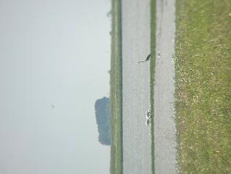 | 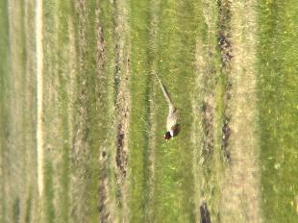
苍鹭 Ardea cinerea | 环颈雉 Phasianus colchicus
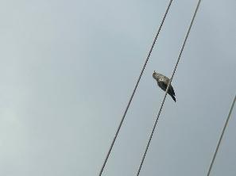 | 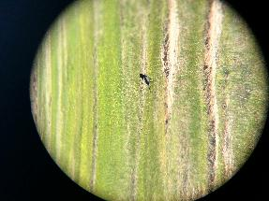
四声杜鹃Cuculus micropterus | 喜鹊Pica pica
图4.3-39 鸟类动物
4、哺乳类
a.种类及区系组成
评价区内共有哺乳类动物7目10科18种，按区系类型分，将评价区爬行类分为2种区系类型：古北种7种，占38.88%；广布种11种，占61.12%。根据调查及访问调查结果，评价区分布有黑龙江省重点保护兽类5种，为远东刺猬（Erinaceus amurensis）、香鼬（Mustela altaica）、黄鼬（Mustela sibirica）东北兔（Lepus mandshuricus）、松鼠（Sciurus vulgaris）；除5种重点保护哺乳类外，还包括其他13种哺乳类动物。详见表4.3-56。
表4.3-56 评价范围内哺乳类调查情况统计
中文名、学名 | 生境 | 区系 | 数量 | 来源 | 保护级别 | 濒危等级
- 食虫目 INSECTIVORA
- 鼩鼱科 Soricidae
- 中鼩鼱  Sorex caecutiens | 3.4 | 古北种 | + | 访问资料 | ———— | 近危
- 猬形目ERINACEOMORPHA
- 猬科Erinaceidae
- 远东刺猬  Erinaceus amurensis | 3.4 | 广布种 | + | 目击 | 黑龙江省级 | 无危
- 翼手目 CHIROPTERA
- 蝙蝠科 Vespertilionidae
- 伊氏鼠耳蝠  Myotis ikonnikovi | 4 | 广布种 | + | 访问资料 | ———— | 无危
- 食肉目CARNIVORA
- 鼬科 Mustelidae
- 香鼬  Mustela altaica | 3.4 | 古北种 | + | 访问资料 | 黑龙江省级 | 近危
- 黄鼬  Mustela sibirica | 2.3.4 | 广布种 | + | 访问资料 | 黑龙江省级 | 无危
- 兔形目 LAGOMORPHA
- 兔科 Leporidae
- 东北兔  Lepus mandshuricus | 3.4.5 | 古北种 | + | 访问资料 | 黑龙江省级 | 无危
- 啮齿目 RODENTIA
- 松鼠科 Sciuridae
- 松鼠  Sciurus vulgaris | 4 | 古北种 | +++ | 目击 | 黑龙江省级 | 近危
- 花鼠  Tamias sibiricus | 4 | 古北种 | ++ | 目击 | ———— | 无危
- 鼠科 Muridae
- 巣鼠  Micromys minutus | 2.3.4.5 | 广布种 | ++ | 访问资料 | ———— | 无危
- 黑线姬鼠  Apodemus agrarius | 2.3.5 | 广布种 | ++ | 访问资料 | ———— | 无危
- 褐家鼠  Rattus norvegicus | 2.3.4.5.6 | 广布种 | +++ | 目击 | ———— | 无危
- 小家鼠  Mus musculus | 2.3.4.5.6 | 广布种 | +++ | 目击 | ———— | 无危
- 仓鼠科 Circetidae
- 东方田鼠  Alexandromys fortis | 2.3 | 古北种 | + | 访问资料 | ———— | 无危
- 普通田鼠  Microtus arvalis | 3.4 | 广布种 | ++ | 访问资料 | ———— | 无危
- 莫氏田鼠  Alexandromys maximowiczii | 3.4.6 | 广布种 | + | 访问资料 | ———— | 无危
- 黑线仓鼠  Cricetulus barabensis | 2.3.4.5.6 | 广布种 | +++ | 访问资料 | ———— | 无危
- 偶蹄目 ARTIODACTYLA
- 猪科 Suidae
- 野猪  Sus scrofa | 3.4.5 | 广布种 | ++ | 访问资料 | ———— | 无危
- 鹿科 Cervidae
- 狍  Capreolus pygargus | 2.3.4 | 古北种 | ++ | 访问资料 | ———— | 近危
注：生境：1—水域；2—沼泽；3—草甸；4—林地；5—农田； 6—居民区。
数量：+++—优势种； ++—常见种； +—稀有种。
b.生活类型
根据生活习性的不同，将上述种类分为以下3种生活类型：
地下生活型(在地下打洞生活，也到地面活动，以昆虫为食)：有中鼩鼱、远东刺猬2种，主要分布在项目所在区的草丛下，多在地下洞穴活动。
半地下生活型(穴居型，主要在地面活动觅食，栖息、避敌于洞穴中，有的也在地下寻找食物)：有香鼬、黄鼬、黑线姬鼠、巢鼠4种。主要分布在项目所在区的农田、居民点及林地中。
地面生活型(主要在地面上活动、觅食)：包括伊氏鼠耳蝠、东北兔、松鼠、花鼠、褐家鼠、狍等12种。主要分布于农田、山地林区及林下灌丛。
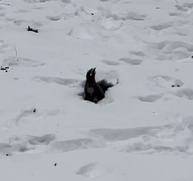 | 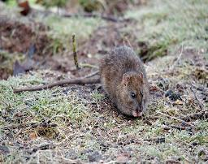
松鼠 Sciurus vulgaris | 褐家鼠 Rattus norvegicus
图4.3-40 兽类动物
三、陆生动物重要物种
项目评价范围内共77种陆生脊椎动物，对照《有重要生态、科学、社会价值的陆生野生动物名录》(2023)、《国家重点保护野生动物名录》(国家林业和草原局、农业农村部，2021)、《中国生物多样性红色名录》(2020)、《黑龙江省地方重点保护野生动物名录》(2025)，经现场调查和资料访问，发现评价范围内涉及国家一级重点保护野生动物2种，国家二级重点保护野生动物3种；列入《中国生物多样性红色名录》中濒危(EN)2种；省重点保护野生动物11种；有重要生态、科学、社会价值的陆生野生动物47种。
评价范围内本工程重点关注国家重点保护和列入《中国生物多样性红色名录》濒危的野生动物及分布，详见表4.3-57、附图22；地方重点保护和有重要生态、科学、社会价值的陆生野生动物及分布见表4.3-58。

表4.3-57 评价范围内国家重点保护野生动物调查
序号 | 物种 | 照片 | 保护级别 | 濒危等级 | 特有种（是/否） | 分布区域 | 资料来源 | 工程占用情况（是/否）
1 | 东方白鹳  Ciconia boyciana | 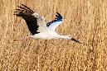 | 国家一级 | 濒危 | 否 | 开阔而偏僻的平原、草地和沼泽地带 | 文献记录、历史调查资料、现场调查 | 否
2 | 中华秋沙鸭  Mergus squamatus | 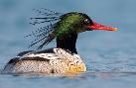 | 国家一级 | 濒危 | 否 | 栖息于山间河流、水库湖泊中 | 文献记录、历史调查资料、现场调查 | 否
3 | 红隼  Falco tinnunculus |  | 国家二级 | 无危 | 否 | 常栖息于山地森林、森林苔原、低山丘陵、草原、旷野 | 文献记录、历史调查资料、现场调查 | 否
4 | 鸳鸯  Aix galericulata |  | 国家二级 | 近危 | 否 | 山地的河谷、溪流；常见于阔叶林和针阔混交林的沼泽、芦苇塘及湖泊 | 文献记录、历史调查资料、现场调查 | 否
5 | 极北鲵  Salamandrella  keyserlingii | 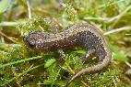 | 国家二级 | 无危 | 否 | 水质清澈的沼泽地的草丛下或洞穴中 | 文献记录、历史调查资料、现场调查 | 否
表4.3-58 评价范围内省重要野生动物和“三有”野生动物调查统计
序号 | 物种名称  (中文名/拉丁名) | 照片 | 保护级别 | 三有保护动物  (是/否) | 特有种  (是/否) | 分布区域 | 资料来源 | 工程占用情况  (是/否)
 | 黑龙江草蜥  Takydromus amurensis | 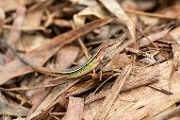 | 黑龙江省级 | 是 | 否 | 山林边缘、荒山坡、草丛间 | 访问资料 | 否
 | 红点锦蛇  Elaphe rufodorsata |  | 黑龙江省级 | 是 | 否 | 河滨池塘及附近田野 | 目击 | 否
 | 虎斑颈槽蛇  Rhabdophis tigrinus |  | 黑龙江省级 | 是 | 否 | 山地、丘陵和平原 | 目击 | 否
 | 太平鸟  Bombycilla garrulus |  | 黑龙江省级 | 是 | 否 | 针叶林、混交林 | 访问资料 | 否
 | 朱顶雀  Carduelis flammea | 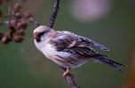 | 黑龙江省级 | 否 | 否 | 山区林地、灌木丛及农田 | 访问资料 | 否
 | 金翅雀  Chloris sinica | 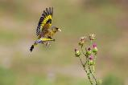 | 黑龙江省级 | 是 | 否 | 低山、丘陵、山脚和平原等开阔地带的疏林 | 访问资料 | 否
 | 远东刺猬  Erinaceus amurensis |  | 黑龙江省级 | 是 | 否 | 森林、灌丛、草丛 | 目击 | 否
 | 香鼬  Mustela altaica |  | 黑龙江省级 | 是 | 否 | 山地森林和草原 | 访问资料 | 否
 | 黄鼬  Mustela sibirica | 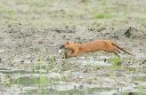 | 黑龙江省级 | 是 | 否 | 平原、丘陵、山区、高原 | 访问资料 | 否
 | 东北兔  Lepus mandshuricus | 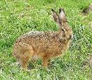 | 黑龙江省级 | 是 | 否 | 针叶阔叶混交林 | 访问资料 | 否
 | 松鼠  Sciurus vulgaris |  | 黑龙江省级 | 是 | 否 | 针叶林或针阔混交林 | 访问资料 | 否
 | 中华蟾蜍  Bufo gargarizans |  | —— | 是 | 否 | 陆地草丛、地边、山坡石下或土穴 | 目击 | 否
 | 花背蟾蜍  Strauchbufo raddei | 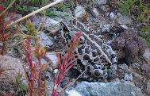 | —— | 是 | 否 | 草石下或土穴中 | 访问资料 | 否
 | 乌苏里蝮  Gloydius ussuriensis | 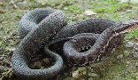 | —— | 是 | 否 | 山地、丘陵、林缘、草丛、灌丛、沟边 | 目击 | 否
 | 白条锦蛇  Elaphe dione |  | —— | 是 | 否 | 常绿阔叶林或落叶阔叶林下、草原、湿地 | 访问资料 | 否
 | 花鼠  Tamias sibiricus | 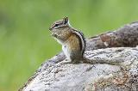 | —— | 是 | 否 | 栖于针叶林、针阔混交林缘、阔叶林和多灌丛 | 目击 | 否
 | 狍  Capreolus pygargus | 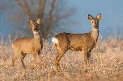 | —— | 是 | 否 | 疏林带、河谷及缓坡上 | 访问资料 | 否
 | 普通鸬鹚  Phalacrocorax carbo | 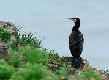 | —— | 是 | 否 | 栖息于面积较大且开阔的江河、湖泊和水库中 | 访问资料 | 否
 | 苍鹭  Ardea cinerea | 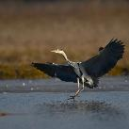 | —— | 是 | 否 | 江河、溪流、湖泊、沼泽、水库、鱼塘、海岸等浅水区域 | 访问资料 | 否
 | 鹌鹑  Coturnix japonica | 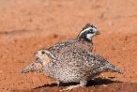 | —— | 是 | 否 | 平原草地、低山丘陵、山脚平原、溪流岸边和疏林空地 | 访问资料 | 否
 | 普通秧鸡  Rallus indicus | 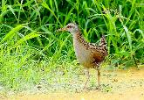 | —— | 是 | 否 | 栖息于开阔平原至低山丘陵的湿地或稻田 | 访问资料 | 否
 | 金眶鸻  Charadrius dubius | 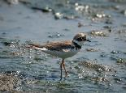 | —— | 是 | 否 | 海滨、河口和农田 | 访问资料 | 否
 | 林鹬  Tringa glareola | 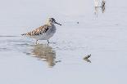 | —— | 是 | 否 | 林中或林缘的水域附近 | 访问资料 | 否
 | 矶鹬  Actitis hypoleucos | 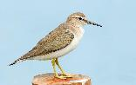 | —— | 是 | 否 | 低山丘陵至山脚平原的江河、湖泊、水库 | 访问资料 | 否
 | 山斑鸠  Streptopelia orientalis | 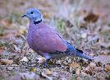 | —— | 是 | 否 | 针阔混交林、季风常绿阔叶林 | 访问资料 | 否
 | 大杜鹃  Cuculus canorus | 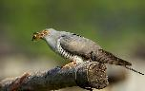 | —— | 是 | 否 | 栖息于山地、丘陵和平原地带的森林 | 访问资料 | 否
 | 中杜鹃  Cuculus saturatus | 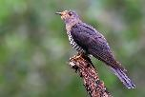 | —— | 是 | 否 | 栖息于山地、丘陵和平原地带的森林 | 访问资料 | 否
 | 四声杜鹃  Cuculus micropterus | 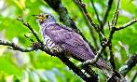 | —— | 是 | 否 | 栖息于山地、丘陵和平原地带的森林 | 目击 | 否
 | 普通翠鸟  Alcedo atthis |  | —— | 是 | 否 | 小河、溪涧、湖泊以及灌溉渠等水域 | 访问资料 | 否
 | 树鹨  Anthus hodgsoni | 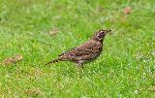 | —— | 是 | 否 | 栖息于针阔混交林、马尾松林、农耕区 | 访问资料 | 否
 | 灰山椒鸟  Pericrocotus divaricatus | 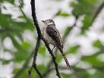 | —— | 是 | 否 | 茂密的原始落叶阔叶林和红松阔叶混交林中 | 访问资料 | 否
 | 红尾伯劳  Lanius cristatus | 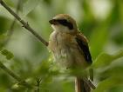 | —— | 是 | 否 | 灌丛、疏林和林缘地带 | 目击 | 否
 | 北椋鸟  Agropsar sturninus |  | —— | 是 | 否 | 栖息于阔叶林或田野内 | 目击 | 否
 | 灰椋鸟  Spodiopsar cineraceus | 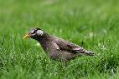 | —— | 是 | 否 | 栖息于低山丘陵至平原的疏林、草甸或农田 | 访问资料 | 否
 | 黑眉苇莺  Acrocephalus bistrigiceps | 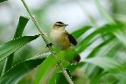 | —— | 是 | 否 | 低山丘陵和山脚平原地带的湖泊、河流 | 访问资料 | 否
 | 环颈雉  Phasianus colchicus |  | —— | 是 | 否 | 低山丘陵、农田、地边、沼泽草地 | 访问资料 | 否
 | 大斑啄木鸟  Dendrocopos major | 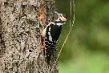 | —— | 是 | 否 | 栖息于山地和平原的树林中，尤以混交林和阔叶林较多 | 访问资料 | 否
 | 松鸦  Garrulus glandarius | 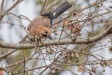 | —— | 是 | 否 | 针叶林和阔叶林或针阔叶混交林中 | 访问资料 | 否
 | 灰喜鹊  Cyanopica cyanus | 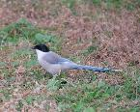 | —— | 是 | 否 | 平原、低山丘陵的次生林 | 访问资料 | 否
 | 喜鹊  Pica pica | 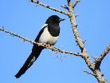 | —— | 是 | 否 | 常见于山麓、林缘、农田、村庄 | 访问资料 | 否
 | 大山雀  Parus cinereus | 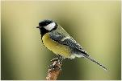 | —— | 是 | 否 | 低山和山麓地带的次生阔叶林、阔叶林和针阔叶混交林中 | 访问资料 | 否
 | 沼泽山雀  Poecile palustris | 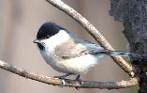 | —— | 是 | 否 | 栖息于山地针叶林和混交林 | 访问资料 | 否
 | 麻雀  Passer montanus | 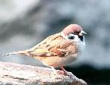 | —— | 是 | 否 | 山地、平原、丘陵、草原、沼泽和农田 | 访问资料 | 否
 | 长尾雀  Carpodacus sibiricus |  | —— | 是 | 否 | 灌丛、亚热带常绿阔叶林和针阔混交林 | 目击 | 否
 | 灰伯劳  Lanius excubitor | 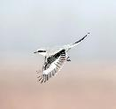 | —— | 是 | 否 | 平原到山地的疏林或林间空地附近 | 目击 | 否
 | 凤头麦鸡  Vanellus vanellus | 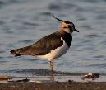 | —— | 是 | 否 | 栖息于河岸、沼泽地、稻田及放水后的水产养殖塘 | 访问资料 | 否
 | 银喉长尾山雀  Aegithalos glaucogularis | 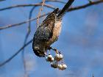 | —— | 是 | 否 | 栖息于山地森林和灌木林等地 | 访问资料 | 否
 | 普通䴓  Sita europaea | 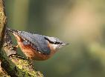 | —— | 是 | 否 | 喜居于针阔叶混交林、阔叶林内 | 访问资料 | 否

依据导则7.2生态现状调查要求，开展评价范围内陆生重要野生动物的种群现状、分布、生态学特征的现状调查。
a. 重点保护野生动物
①东方白鹳 Ciconia boyciana
别名：水老鹳
生活习性：东方白鹳除了在繁殖期成对活动外，其他季节大多组成群体活动，特别是迁徙季节，常常聚集成数十只，甚至上百只的大群。觅食时常成对或成小群漫步在水边或草地与沼泽地上，步履轻盈骄健，边走边啄食。休息时常单腿或双腿站立于水边沙滩上或草地上，颈部缩成“S”形。有时也喜欢在栖息地的上空飞翔盘旋。在地面上起飞时需要首先要奔跑一段距离，并用力煽动两翅，待获得一定的上升力后才能飞起。
形态特征：东方白鹳是一种大型的涉禽，体态优美。长而粗壮的嘴十分坚硬，呈黑色，仅基部缀有淡紫色或深红色。嘴的基部较厚，往尖端逐渐变细，并且略微向上翘。眼睛周围、眼线和喉部的裸露皮肤都是朱红色，眼睛内的虹膜为粉红色，外圈为黑色。身体上的羽毛主要为纯白色。翅膀宽而长，上面的大覆羽、初级覆羽、初级飞羽和次级飞羽均为黑色，并具有绿色或紫色的光泽。初级飞羽的基部为白色，内侧初级飞羽和次级飞羽的外除羽缘和羽尖外，均为银灰色，向内逐渐转为黑色。前颈的下部有呈披针形的长羽，在求偶炫耀的时候能竖直起来。腿、脚甚长，为鲜红色。
栖息环境：东方白鹳在繁殖期主要栖息于开阔而偏僻的平原、草地和沼泽地带，特别是有稀疏树木生长的河流、湖泊、水塘，以及水渠岸边和沼泽地上，有时也栖息和活动在远离的居民区，具有岸边树木的水稻田地带。
②中华秋沙鸭 Mergus squamatus
别名：鳞肋秋沙鸭
生活习性：中华秋沙鸭主食鱼类、石蛾科昆虫。中华秋沙鸭的飞行和游泳能力都很强，能够每年长途跋涉数千千米，从东北飞到江南，也能够较长时间水下捕鱼捉虾或啄食水草。除迁徙时集合成大群，平时都以家族方式活动。成对或以家庭为群。潜水捕食鱼类。性机警，稍有惊动就昂首缩颈不动，随即起飞或急剧游至隐蔽处。常成3-5只小群活动，有时和鸳鸯混在一起。
形态特征：中华秋沙鸭，是雁形目鸭科秋沙鸭属鸟类，无亚种分化。羽冠长而明显，成双冠状，嘴长而窄，呈红色。雌雄异色，雄鸟头、上背及肩羽黑色，下背、腰和尾上覆羽白色，翼镜白色，下体白色，两胁具黑色鳞状纹；中华秋沙鸭全长约49-63厘米。鼻孔位于嘴峰中部，羽冠长而明显，成双冠状。此外，像凤头一样，脑后有两簇冠羽也是它的特有标志。雌鸟头和颈棕褐色，具有羽冠。喉部淡棕色，上体灰褐色，胸部白色杂以褐色鳞斑。雄鸟的头和上背及肩羽黑色；长而窄近红色的嘴，嘴形侧扁，前端尖出，其尖端具钩，与鸭科其它种类具有平扁的喙形不同。黑色的头部具厚实的羽冠。胸白而别于红胸秋沙鸭，体侧具鳞状纹有异于普通秋沙鸭。
栖息环境：中华秋沙鸭越冬期常集小群栖息于山间河流、水库湖泊中。中华秋沙鸭在每年春季（3-4月）飞往中国东北、俄罗斯远东等地区的原始森林中繁殖，偏好水流湍急、清澈见底的山涧溪流和河流，包括水质优良的大型水库、湖泊、江河深水区及河口湿地。
③红隼 Falco tinnunculus
别名：茶隼、红鹰、黄鹰、红鹞子、黄燕、鹞子
生活习性：中国北部繁殖的红隼种群为夏候鸟，南部繁殖种群则为留鸟。春季3月中旬至4月中旬期间，红隼陆续迁往北方繁殖地；10月初至10月末，则迁离繁殖地。迁徙时红隼常集成小群，尤其是在秋季。红隼的活动区域较为固定，具有明显的领地性。其巢区面积很大，在领地内，红隼对同种和其他大中型鸟类均表现出明显的驱赶行为，对一些雀形目的小型鸟类则没有驱赶现象，就连长尾山雀、普通䴓等在巢口附近停留也不理睬。
形态特征：红隼表现出显著的两性异形特征，雄鸟的颜色更为鲜艳。雄鸟的头顶、头侧、后颈和颈侧呈蓝灰色，带有细黑色羽干纹；前额、眼先和眉纹为棕白色，眼下有一条黑色纵纹垂直向下延伸至口角。颏部和喉部为乳白色或棕白色，胸部、腹部和两胁为棕黄色或乳白色，带有黑褐色纵纹。背部、肩部和翅膀为砖红色，带有近似三角形的黑色斑点；翅上的初级覆羽和飞羽为黑褐色，具淡灰褐色端缘。腰部和尾上覆羽为蓝灰色，带有暗灰褐色羽干纹；尾巴为蓝灰色，具宽阔的黑色次端斑和窄的白色端斑。
栖息环境：红隼常栖息于各种生境中，包括山地森林、森林苔原、低山丘陵、草原、旷野、森林平原、农田耕地和村庄附近等。尤其在林缘、林间空地、疏林以及有稀疏树木的旷野、河谷和农田地区较为常见，但在茂密的森林中较少见。红隼喜欢开阔的原野，适应能力强，有部分个体甚至在城市中繁殖。

④鸳鸯 Aix galericulata
别名：乌仁哈钦、匹鸟、官鸭
生活习性：鸳鸯属于杂食性动物，其食物的种类常随季节和栖息地、个体的发育程度的不同而变化。例如，在繁殖季节，鸳鸯会捕食小鱼、昆虫及其幼虫、虾、蜗牛、蜘蛛等动物；而在非繁殖季节，该物种主要以植物性食物为食，包括青草、草叶、树叶、草根、草籽、苔藓、玉米、稻谷等农作物和忍冬、橡子等植物的果实与种子。鸳鸯的觅食活动主要在白天，觅食活动在早晨和下午较为频繁。鸳鸯是社会性生活的，雄性鸳鸯个体之间有时会自发进行争斗。
形态特征：鸳鸯属于小型鸭类，重量约为428克~693克，平均体长为43厘米~51厘米，翼长约22.1厘米~22.6厘米，尾长约10.2厘米~10.4厘米，喙长约2.8厘米。雌雄异色，其中雄性个体羽色鲜艳华丽。
栖息环境：鸳鸯栖息于山地的河谷、溪流；常见于阔叶林和针阔混交林的沼泽、芦苇塘及湖泊等；鸳鸯在不同时期对栖息地的选择有所不同，其中，在繁殖期，该物种主要栖息于山地森林区的河流、湖泊、水塘、芦苇沼泽和稻田地中，而在冬季，多栖息于开阔湖泊、江河、沼泽地带。
⑤极北鲵 Salamandrella keyserlingii
别名：水蛇子
生活习性：栖居环境潮湿，多在沼泽地的草丛下或洞穴中。黄昏或雨后外出觅食;以昆虫、蚯蚓、软体动物、泥鳅等为食。7月炎暑的午间匿居在洞穴深处;10月开始冬眠，4月出蛰。4-5月繁殖，产卵后回返陆地生活。卵鞘袋胶质并呈圆筒形，长200-300毫米，袋内有卵150-200枚，孵化时间30天左右。多捕食小型有害昆虫及小动物。体形适中，全长90—130毫米；头部扁平，躯干圆柱形，背面略平扁，尾侧扁，尾梢较尖圆。头部平坦，头长宽几相等；吻端圆；鼻孔近吻端；眼径与吻等长；口裂大，在眼后角后端；唇褶在口角部微显著而凸出；上下颌具细齿；犁骨齿在内鼻孔内侧后缘，形成V形，左右齿列不相遇；舌大而明显，几占口腔底的全部。
形态特征：体长115-123毫米。头部扁平，吻端圆厚，吻棱不显，头顶较平。眼大，约近吻眼间距。舌大，几占口腔底，两侧游离。躯干圆柱形，肋沟]3-14条。尾侧扁而短。皮肤滑润为青褐色，头与背中线有黑檄色纵纹，腹面浅灰色。
栖息环境：极北鲵栖居在环境潮湿的地方，经常出没在水质清澈的沼泽地的草丛下或洞穴中。通常极北鲵会在黄昏时或雨后外出觅食，以昆虫、蚯蚓、软体动物、泥鳅等为食。9月中下旬入蛰，翌年4月中旬出蛰，立即进入山溪水底腐植土厚、水中枯草多的缓流深水处(20 cm以上)产卵。
b.省重点保护和有重要生态、科学、社会价值的陆生野生动物
评价范围内动物资源丰富，其中黑龙江省重点保护野生动物11种；有重要生态、科学、社会价值的陆生野生动物47种，其现状、分布、生态学特征详见表4.3-59。
表4.3-59 评价范围内动物生态学特征
类别 | 物种名称 | 保护级别 | 三有保护动物  (是/否) | 现状、分布、生态学特征
鸟类 | 太平鸟 | 黑龙江省级 | 是 | 太平鸟在中国主要生活于东北、华北等地的针叶林，也见于城市公园、果园的高大阔叶树及山地疏林。常集群在树冠高处活动，冬季较活跃，以植物种子为主食，春夏季会在林间灌木层觅食昆虫，无需冬眠，冬季会向南方温暖地区迁徙
鸟类 | 朱顶雀 | 黑龙江省级 | 否 | 朱顶雀在中国主要生活于新疆、东北的北方针叶林区，也见于山地灌丛、农田边缘及草原地带，冬季常活动于村落附近的开阔草地与河滩边。多在地面取食，冬季结群活动，耐寒性较强，无需长时间深度冬眠，仅在极端低温时短暂隐匿
鸟类 | 金翅雀 | 黑龙江省级 | 是 | 金翅雀在中国从东北至华南、西南均有分布，主要生活于海拔 1500 米以下的疏林、农田旁的灌木丛及城市绿地。常在树枝间跳跃觅食，白天活跃，以植物果实、种子为食，对环境适应性强，无需冬眠，冬季会在背风向阳的灌丛中活动
鸟类 | 普通鸬鹚 | —— | 是 | 普通鸬鹚在中国主要生活于东北、西北繁殖区的河流、湖泊，迁徙时见于华北的水库，越冬于长江以南的河口及沿海滩涂。善游泳和潜水，白天在水域觅食鱼类，繁殖期在水域附近的树上或岩石上营巢，北方种群冬季南迁
鸟类 | 苍鹭 | —— | 是 | 苍鹭在中国各地均有分布，主要生活于江河、湖泊、沼泽等水域附近的芦苇丛及浅滩，也见于农田灌溉渠旁的疏林。多在白天浅水区站立觅食，以鱼类、蛙类为食，性机警，冬季北方种群会南迁，南方种群可全年在栖息地活动
鸟类 | 鹌鹑 | —— | 是 | 鹌鹑在中国除青藏高原外广泛分布，主要生活于草地、农田、河滩的低矮灌丛及麦田、豆田等开阔地带。白天多隐藏在植被下，晨昏时分活跃觅食，以植物种子、昆虫为食，飞行能力弱，冬季会在向阳的农田秸秆堆或灌丛中越冬
鸟类 | 普通秧鸡 | —— | 是 | 普通秧鸡在中国主要生活于东北、华北、华南的湿地、沼泽及水稻田，也见于河流边的水生草丛。善于在水生植物间穿行，晨昏时分活动觅食，以昆虫、软体动物为食，冬季北方种群南迁，南方种群可在温暖湿地越冬
鸟类 | 金眶鸻 | —— | 是 | 金眶鸻在中国多地可见，主要生活于河滩、海滨的开阔湿地，也见于水库岸边的沙质滩涂及农田中的积水洼地。白天在地面快速奔跑啄食，以昆虫、小型无脊椎动物为食，繁殖期在滩涂地面筑巢，冬季会向南方温暖水域迁徙
鸟类 | 林鹬 | —— | 是 | 林鹬在中国主要生活于东北繁殖区的湿地、河流边缘，迁徙时见于华北的沼泽，越冬于南方的湖泊浅滩。常单独或小群在泥地探寻食物，白天活跃，以昆虫、软体动物为食，冬季全部南迁，在南方温暖湿地越冬
鸟类 | 矶鹬 | —— | 是 | 矶鹬在中国各地均有分布，主要生活于河流、湖泊的岸边沙滩，也见于海岸的礁石区及农田旁的小溪边。白天在水边活动，行走时不停点头，以昆虫、甲壳类为食，飞行呈波浪状，冬季北方种群南迁，南方种群可全年活动
鸟类 | 山斑鸠 | —— | 是 | 山斑鸠在中国广泛分布，主要生活于山地、平原的阔叶林、混交林，也见于城市公园的树木及农田旁的灌丛。常成对或小群在地面觅食，白天活跃，以植物种子为食，对环境适应性强，无需冬眠，冬季会在背风向阳的树林中活动
鸟类 | 大杜鹃 | —— | 是 | 大杜鹃在中国广泛分布，主要生活于山地、丘陵、平原的森林，也见于果园、苗圃的树木及林缘灌丛。白天在树枝间穿梭觅食，以昆虫为主食，尤其喜食毛虫，不营巢，借其他鸟类巢产卵，冬季会南迁越冬
鸟类 | 中杜鹃 | —— | 是 | 中杜鹃在中国多地有分布，主要生活于山地森林的中层树冠，也见于丘陵地带的灌木丛及竹林边缘。白天在枝叶间觅食昆虫，习性隐蔽，较少露面，繁殖期借巢产卵，冬季会向南方温暖地区迁徙，在东南亚越冬
鸟类 | 四声杜鹃 | —— | 是 | 四声杜鹃在中国分布广泛，主要生活于山地森林、林缘的树木，也见于城市周边的防护林及果园。白天常发出“布谷”叫声，以昆虫为食，尤其捕食松毛虫，繁殖期借巢产卵，冬季南迁越冬
鸟类 | 普通翠鸟 | —— | 是 | 普通翠鸟在中国大部分地区可见，主要生活于河流、湖泊、池塘等水域附近的树枝或岩石上，也见于水田旁的灌丛。白天在水域上空盘旋或停栖等待，俯冲入水捕鱼，羽色鲜艳，冬季北方种群南迁，南方种群可全年在栖息地活动
鸟类 | 树鹨 | —— | 是 | 树鹨在中国主要生活于东北繁殖区的林地、草地，迁徙时见于华北的田野，越冬于南方的农田及疏林。常沿地面奔跑觅食，白天活跃，以昆虫和植物种子为食，飞行呈波浪状，边飞边鸣，冬季全部南迁，在南方温暖地区越冬
鸟类 | 灰山椒鸟 | —— | 是 | 灰山椒鸟在中国主要生活于东北、华北的山地、平原阔叶林、混交林，也见于城市公园的高大树木。常成群在树冠层活动，白天活跃觅食，以昆虫为主，也吃植物果实，冬季会南迁到华南地区，在温暖树林中越冬
鸟类 | 红尾伯劳 | —— | 是 | 红尾伯劳在中国广泛分布，主要生活于山地、平原的阔叶林、次生林，也见于果园、农田旁的孤立树枝。常站在树枝顶端观察猎物，白天捕食昆虫、小型鸟类，有储存猎物的习性，冬季北方种群南迁，南方种群可全年活动
鸟类 | 北椋鸟 | —— | 是 | 北椋鸟在中国主要生活于东北繁殖区的阔叶林、混交林，迁徙时见于东部地区的农田及村落旁树木。常成群活动，白天在地面或树枝上觅食昆虫、植物种子，飞行时群体紧密，冬季南迁越冬，在华南温暖地区停留
鸟类 | 灰椋鸟 | —— | 是 | 灰椋鸟在中国广泛分布，主要生活于山地、平原的阔叶林、混交林，也见于农田、城市公园及村落周边。常集群活动，白天在地面啄食昆虫、植物种子，数量多时形成壮观鸟群，冬季北方种群南迁，南方种群可全年活动
鸟类 | 黑眉柳莺 | —— | 是 | 黑眉柳莺在中国主要生活于西南、华南的山地森林、灌木丛，也见于丘陵地带的竹林及茶园。常活跃在树枝间，白天觅食昆虫，动作敏捷，羽色与环境相近较难发现，冬季不南迁，在栖息地的背风灌丛中越冬
鸟类 | 环颈雉 | —— | 是 | 环颈雉在中国广泛分布，主要生活于山地、丘陵的灌丛、草地，也见于农田、果园及村落旁的荒地。白天在地面觅食，以植物种子、昆虫为食，善于奔跑，雄鸟羽色艳丽，冬季在向阳的灌丛或岩石缝隙中越冬，无需深度冬眠
鸟类 | 大斑啄木鸟 | —— | 是 | 大斑啄木鸟在中国广泛分布，主要生活于山地、平原的阔叶林、混交林、针叶林，也见于城市公园的树木。白天在树干上攀爬觅食，啄食树干内害虫，攀缘能力强，冬季不南迁，在有树木的区域均可活动
鸟类 | 松鸦 | —— | 是 | 松鸦在中国多地有分布，主要生活于山地、平原的阔叶林、混交林、针叶林，也见于果园及村落旁的疏林。白天在树枝间活动，杂食性，有储存食物习性，叫声嘈杂，冬季不南迁，在栖息地的树林中越冬，可利用储存的食物度过寒冬
鸟类 | 灰喜鹊 | —— | 是 | 灰喜鹊在中国广泛分布，主要生活于山地、平原的阔叶林、混交林，也见于城市公园、小区的树木及农田旁灌丛。常集群活动，白天觅食昆虫、植物种子，对控制农林害虫有作用，冬季不冬眠，在背风向阳的树林中活动
鸟类 | 喜鹊 | —— | 是 | 喜鹊在中国广泛分布，主要生活于山地、平原、城市等多种环境，常见于树木、电线杆及村落、小区的高大建筑旁。白天活跃觅食，杂食性，适应能力强，常在高树枝筑巢，全年不冬眠，冬季可在雪地中寻找食物
鸟类 | 大山雀 | —— | 是 | 大山雀在中国广泛分布，主要生活于山地、平原的阔叶林、混交林、针叶林，也见于城市公园的树木及果园。白天在树枝间活跃觅食，以昆虫为主，动作敏捷，叫声清脆，冬季不南迁，在有树木的区域活动
鸟类 | 沼泽山雀 | —— | 是 | 沼泽山雀在中国主要生活于东北、华北的山地、平原阔叶林、混交林的沼泽地带，也见于河流边的湿生灌丛。常在树枝间穿梭觅食，以昆虫、植物种子为食，体型小巧较难发现，冬季不南迁，在栖息地的灌丛中越冬
鸟类 | 麻雀 | —— | 是 | 麻雀在中国各地均有分布，主要生活于城市、乡村、农田等环境，常见于房屋檐下、电线杆及农田旁灌丛。白天活跃觅食，杂食性，与人类生活密切相关，常成群活动，全年不冬眠，冬季可在人类居住区寻找食物
鸟类 | 长尾雀 | —— | 是 | 长尾雀在中国主要生活于东北、内蒙古的山地、平原针叶林、混交林，也见于草原地带的疏林及灌丛。冬季常结群活动，白天在树枝或地面觅食植物种子，飞行迅速，羽色与冬季环境融合，无需冬眠，可在寒冷地区活动
鸟类 | 灰伯劳 | —— | 是 | 灰伯劳在中国主要生活于东北、华北的山地、平原阔叶林、混交林、灌丛，也见于草原边缘的孤立树枝。常站在高处观察猎物，白天捕食昆虫、小型鸟类，捕食能力强，冬季不南迁，可在寒冷地区活动
鸟类 | 凤头麦鸡 | —— | 是 | 凤头麦鸡在中国主要生活于东北、华北的湿地、河滩、农田等开阔地带，也见于水库岸边的草地。白天在地面奔跑觅食，以昆虫、小型无脊椎动物为食，头顶有独特羽冠，冬季南迁到华南温暖湿地越冬
鸟类 | 银喉长尾山雀 | —— | 是 | 银喉长尾山雀在中国广泛分布，主要生活于山地、平原的阔叶林、混交林、针叶林，也见于城市公园的树木。常成群活动，白天在树枝间觅食昆虫、植物种子，体型小巧可爱，冬季不南迁，可在寒冷地区活动，集群取暖
鸟类 | 普通䴓 | —— | 是 | 普通䴓在中国广泛分布，主要生活于山地、平原的阔叶林、混交林、针叶林，也见于果园及古树较多的区域。白天在树干上上下攀爬觅食，能头朝下移动，以昆虫、植物种子为食，冬季不南迁，在有树木的区域活动
两栖类 | 中华蟾蜍 | —— | 是 | 中华蟾蜍在中国广泛分布，主要生活于田野、河边、池塘等潮湿环境，也见于菜园、农田及村落旁的草丛。白天多隐藏，黄昏后活动觅食昆虫，皮肤粗糙有疙瘩，冬季十月开始入蛰，在泥土、石缝中冬眠，耐受低温
两栖类 | 花背蟾蜍 | —— | 是 | 花背蟾蜍在中国主要生活于北方地区的草原、荒漠边缘、农田，也见于河边、池塘等潮湿环境。白天多隐藏在洞穴或草丛，黄昏后活跃觅食昆虫，背部有独特花斑，冬季入蛰冬眠，在干燥的土穴中度过寒冬
爬行类 | 黑龙江草蜥 | 黑龙江省级 | 是 | 黑龙江草蜥在中国主要生活于东北的山地、丘陵草丛、灌丛，也见于农田旁的杂草丛及岩石缝隙。白天活跃，行动敏捷善于攀爬，以昆虫为食，身体细长，尾巴可断落逃生，秋季气温降低后入蛰冬眠，在岩石下或土穴中越冬
爬行类 | 红点锦蛇 | 黑龙江省级 | 是 | 红点锦蛇在中国主要生活于东北、华北的河流、湖泊、稻田等水域附近，也见于菜园、池塘边的草丛。白天和傍晚都出来活动，以鱼类、蛙类为食，体表有红色斑点，无毒，北方地区十月开始入蛰，在泥土或石缝中冬眠
爬行类 | 虎斑颈槽蛇 | 黑龙江省级 | 是 | 虎斑颈槽蛇在中国广泛分布，主要生活于山地、丘陵、平原的水域附近、灌丛，也见于稻田、池塘边的草丛。白天活跃觅食，以鱼类、蛙类为食，颈部有明显斑纹，冬季北方种群入蛰冬眠，南方种群可短暂活动
爬行类 | 乌苏里蝮 | —— | 是 | 乌苏里蝮在中国主要生活于东北的山地、森林、灌丛，也见于草原边缘的岩石堆及树根下。白天在岩石上晒太阳或隐藏觅食，以鼠类、蛙类为食，是毒蛇，秋季入蛰冬眠，在土穴或岩石缝隙中越冬，耐受低温
爬行类 | 白条锦蛇 | —— | 是 | 白条锦蛇生活于平原、丘陵或山区、草原，它的栖息地耐受性极为广泛，可以在常绿或落叶阔叶林、田野、坟堆、草坡、林区、小径两侧、河边及近旁等，也常见于菜园、农家的鸡窝、畜圈附近，有时为捕食鼠类进入老土房。晴天白天和傍晚都出来活动。中国北方地区十月开始入蛰，冬眠温度约- 8℃-15℃
兽类 | 远东刺猬 | 黑龙江省级 | 是 | 远东刺猬在中国主要生活于东北、华北的山地、森林、灌丛、农田，也见于村落旁的荒地及果园。白天隐藏在洞穴，黄昏后活动觅食昆虫、植物果实，遇到危险蜷缩成一团，冬季入蛰冬眠，在土穴中度过寒冬，耐受低温
兽类 | 香鼬 | 黑龙江省级 | 是 | 香鼬在中国主要生活于东北、西北的山地、森林、草原，也见于农田旁的灌丛及岩石堆。白天和夜间都活动，行动敏捷善于捕食鼠类、鸟类，是小型食肉动物，冬季不深度冬眠，仅在极端低温时短暂隐匿，可在雪地中觅食
兽类 | 黄鼬 | 黑龙江省级 | 是 | 黄鼬在中国广泛分布，主要生活于山地、平原、城市等多种环境，常见于农田、村落、小区的灌丛及房屋周围。白天和夜间都活动，以鼠类为食，有放臭气自卫习性，冬季不冬眠，可在寒冷地区活动，适应能力强
兽类 | 东北兔 | 黑龙江省级 | 是 | 东北兔在中国主要生活于东北的山地、森林、灌丛，也见于草原边缘的疏林及农田旁的杂草丛。白天隐藏，黄昏后活动觅食植物叶、茎、果实，善于奔跑跳跃，冬季毛色变浅，不冬眠，可在雪地中寻找树皮、嫩芽为食
兽类 | 松鼠 | 黑龙江省级 | 是 | 松鼠在中国多地有分布，主要生活于森林中，也见于城市公园的树木及果园。白天在树枝间攀爬觅食，以植物种子、果实为食，尾巴蓬松助于平衡，冬季不冬眠，但活动减少，会利用储存的食物在树洞或巢穴中度过寒冷时段
兽类 | 花鼠 | —— | 是 | 花鼠在中国广泛分布，主要生活于山地、森林、草原、农田等环境，也见于村落旁的灌丛及岩石堆。白天活跃，善于挖掘洞穴，有颊囊储存食物，以植物种子、昆虫为食，冬季在洞穴中冬眠，依赖储存的食物度过寒冬
兽类 | 狍 | —— | 是 | 栖息在不同类型的落叶林和混交林以及森林草原上，活跃在疏林带、河谷及缓坡上。由雌狍及其后代构成家族群，通常3-5只，雄狍仲夏才入群。晨昏活动，晚上最活跃。食草动物。雄狍角冬天脱落，新角最迟3月开始生长，6、7月长成，此时进入发情期。雄狍用角剥开树皮并留下前额臭腺的分泌物作为自己地盘的标志。狍通常是双胞胎。
四、迁徙物种
（1）类型
评价范围及周边的迁徙动物主要为鸟类，按其是否迁徙可分为留鸟和候鸟两大类。评价范围内候鸟有33种，占鸟类总数的73.33%，留鸟12种，占鸟类总数的26.67%。迁徙候鸟可大致分为夏候鸟、冬候鸟和旅鸟三种类型，夏候鸟有27种，占总数的60%，夏候鸟中有红隼、鸳鸯、中华秋沙鸭、东方白鹳4种国家重点保护野生动物；冬候鸟有2种，占总数的4.4%；旅鸟4种，占总数的8.9%；留鸟12种，占鸟类总数的26.7%。详见表2.1-19。
夏候鸟：在4～5月份从低纬度的繁殖地迁来繁殖，9～10月份再返回低纬度的越冬地进行越冬。
留鸟：终年生活在一个地区，不随季节迁徙的鸟统称留鸟。它们通常终年在其出生地（或称繁殖区）内生活。
冬候鸟：每年11月至次年2月在此评价范围内栖息。
旅鸟：在繁殖期4～5月份迁到繁殖地时路过本评价区，稍事停留，一般在1周左右。补充食物后，会再次向繁殖地进行迁徙。9～10月份从繁殖地向越冬地迁徙时同样是路过本评价区，稍事停留、补充食物后，会再次向越冬地进行迁徙。
表4.3-60 迁徙物种名录
夏候鸟 | 普通鸬鹚、苍鹭、红隼、鹌鹑、普通秧鸡、金眶鸻、林鹬、矶鹬、山斑鸠、大杜鹃、中杜鹃、四声杜鹃、普通翠鸟、灰沙燕、灰鹡鸰、白鹡鸰、树鹨、灰山椒鸟、红尾伯劳、北椋鸟、灰椋鸟、红胁蓝尾鸲、黄眉柳莺、黑眉柳莺、鸳鸯、中华秋沙鸭、东方白鹳
留鸟 | 环颈雉、大斑啄木鸟、松鸦、灰喜鹊、喜鹊、小嘴乌鸦、大嘴乌鸦、大山雀、沼泽山雀、麻雀、金翅雀、长尾雀
冬候鸟 | 灰伯劳、朱顶雀
旅鸟 | 凤头麦鸡、太平鸟、银喉长尾山雀、普通䴓

图4.3-41 评价范围内鸟类居留型分布图
（2）主要迁徙路线及时间
中国是世界上鸟类资源最为丰富的国家之一，现有鸟类1500余种,占世界鸟类种数的13%，共有候鸟800多种，迁徙鸟类数量在20亿只以上，占世界候鸟总数的25%左右。穿越中国的世界鸟类迁徙通道中有4条，一条为西亚-东非迁徙路线，穿越新疆；一条为中亚迁徙路线，穿越中部和西部，一条为东亚—澳大利西亚通道，沿东南沿海的上海、江苏、山东、辽宁、吉林、黑龙江省等迁徙；还有一条为西太平洋迁徙路线，在我国，此迁飞通道主要覆盖东部沿海地区及包括东海、南海诸岛在内的太平洋岛屿。中国鸟类迁徙路线图见图2.1-10。
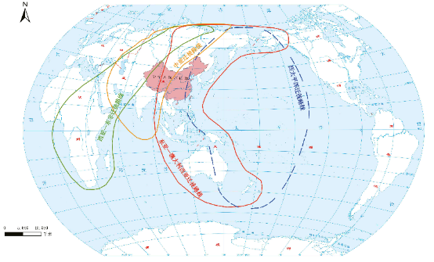
图4.3-42 鸟类迁徙图
黑龙江省处于东亚—澳大利西亚迁飞区的中部，而黑龙江省鸟类迁徙又划分两条支线，即西部迁徙路线和东部迁徙路线。西部迁徙路线涵盖松嫩平原和大小兴安岭区域；西部迁徙路线鸟类多为在我国越冬长江中下游越冬的鸟类，春季随着气候变暖，白昼增加，越冬鸟类开始向北迁徙，寻找繁殖地。他们从长江中下游地区出发，经河南省、河北省，沿渤海湾向北迁徙，进入辽宁省，经吉林省南部，进入黑龙江省的松嫩平原地区，然后越过大兴安岭进入俄罗斯远东地区，直至到达西伯利亚。东部迁徙路线涵盖三江平原和东部山区，东部迁徙路线鸟类来自于两个越冬区域，一是在长江中下游越冬的鸟类经山东半岛，跨渤海湾，进入辽宁省东部，然后向北飞行，穿过吉林省东部区域进入黑龙江省三江平原和东部山区，进行暂短停留后进入俄罗斯远东地区，直至西伯利亚。二是在日本南部越冬的鸟类穿越朝鲜海峡，进入朝鲜半岛，向北经吉林省，进入黑龙江省三江平原地区和东部山区，再向北进入俄罗斯远东地区，直至西伯利亚。但是黑龙江省大部分鸟类在迁徙时跨越两条支线。如雁鸭类、鸻鹬类等均跨越两条迁徙路线。
区域内鸟类迁徙主要是沿周边山脉和河流进行，并且全部为南北方向迁徙。本区主要以农田为主，湿地面积较小，因此本区鸟类以农田上鸟类为主。鸟类迁徙季节主要夏季。
五、陆生动物生境
根据现场踏勘、查阅相关资料及专家咨询等方式，对项目评价区进行综合判断，发现本项目不涉及重要生境。对评价区域内各生境类型中陆生脊柱动物种类、数量及分布现状描述如下：
评价区野生陆生动物生境类型主要可划分为5类，分别为乔木林、农田、沼泽、居住点、内陆水体，其中乔木林占352.91hm²，农田占282.45hm²、居住点占30.22 hm² 、内陆水体占221.92 hm²、沼泽占59.65 hm²。详见表4.3-61、附图24。
表4.3-61 评价范围内生境类型及动物统计
生境类型 | 面积（hm²） | 两栖 | 爬行 | 鸟类 | 哺乳
乔木林 | 352.91 | 1 | 5 | 40 | 15
农田 | 282.45 | 1 | 0 | 7 | 3
居住点 | 30.22 | 1 | 0 | 5 | 4
内陆水体 | 221.92 | 7 | 0 | 7 | 0
沼泽 | 59.65 | 7 | 0 | 4 | 1
本项目评价范围以乔木林为主，生境异质性较高且稳定、人为干扰因素比较小，动物的食物来源也比较广泛，适宜栖息于低山林地、林缘、丘陵地区的沼泽、草地、河流、山谷和农田耕地的动物。项目评价区域分布的陆生脊椎动物共发现有4纲22目43科77种
其中以乔木林中发现居多，其中两栖类1种、爬行类5种、鸟类40种、哺乳类15种，农田发现两栖类1种，爬行0种、鸟类7种、哺乳类3种，居住点两栖类1种，鸟类5种，哺乳类4类，内陆水体两栖类7种、爬行类0种、鸟类7种、哺乳类0种，沼泽两栖类7种、爬行类0种、鸟类4种、哺乳类1种。

4.3.7.7群力水库生态系统现状调查与评价
根据遥感解译及生态现状调查资料，依据《全国生态状况调查评估技术规范——生态系统遥感解译与野外核查》（HJ1166-2021）的生态系统分类原则，项目调查范围内主要生态系统包括森林生态系统、湿地生态系统、农田生态系统和城镇生态系统。其中森林生态系统所占面积最大，为354.95 hm²，占整个水库工程评价范围总面积的37.47 %；农田生态系统面积次之，为281.10 hm²，占整个项目评价范围总面积的29.67 %。评价范围各生态系统面积现状详见表见表4.3-61，附图26。
表4.3-61 评价范围生态系统面积现状
Ⅰ级分类 | Ⅱ级分类 | 植被类型 | 面积（hm²） | 面积占比（%） | 结构 | 生态功能
Ⅰ森林生态系统 | 一、阔叶林 | （一）蒙古栎林  （二）山杨林 | 107.22 | 11.32 | 乔木层、灌木层和草本层等 | 固定 CO₂、释放氧气、涵养水源，孕育 和保存生物多样性
Ⅰ森林生态系统 | 二、针叶林 | （三）樟子松林  （四）兴安落叶松林 | 247.73 | 26.15 | 乔木层、灌木层和草本层等 | 固定 CO₂、释放氧气、涵养水源，孕育 和保存生物多样性
Ⅱ湿地生态系统 | 三、沼泽 | （五）杂类草草甸 | 59.65 | 6.31 | 一层 | 蓄洪防旱、调节气候、保护生物多样性
Ⅱ湿地生态系统 | 四、河流 | —— | 221.26 | 23.36 | —— | 蓄洪防旱、调节气候、保护生物多样性
Ⅲ农田生态系统 | 五、耕地 | —— | 280.49 | 29.61 | —— | 物质循环、能量流动（最主要,应使能量尽可能多地流向农作物）、信息传递
Ⅲ农田生态系统 | 六、园地 | —— | 0.61 | 0.06 | —— | 物质循环、能量流动（最主要,应使能量尽可能多地流向农作物）、信息传递
Ⅳ城镇生态系统 | 七、工矿交通 | —— | 12.14 | 1.28 | —— | 生产功能、能量流动、物质循环、.信息传播
Ⅳ城镇生态系统 | 八、居住地 | —— | 18.08 | 1.91 | —— | 生产功能、能量流动、物质循环、.信息传播
一、森林生态系统
本区域典型的生态系统为森林生态系统，在评价区内广泛分布。项目所在范围阔叶林按植被类型分类包括蒙古栎林（Form. Quercus mongolica）、山杨林（Form.Populus davidiana）；针叶林包括兴安落叶松林（Form. Larix olgensis A. Henry）和樟子松林（Form. Pinus sylvestris var. mongholica）。
项目所在范围森林生态系统中分布的常见野生动物中，两爬类有东北林蛙（Rana amurensis）、黑龙江林蛙（Rana chensinensis）、中华蟾蜍（Bufo gargarizans）等，鸟类有大杜鹃（Cuculus canorus）、鹌鹑（Coturnix japonica）等，兽类有黄鼬（Mustela sibirica）、松鼠（Sciurus vulgaris）等。
二、湿地生态系统
项目所在范围河流属湿地生态系统，具有蓄洪防旱、调节气候、保护生物多样性等作用。由于项目评价范围内河流生态系统紧邻森林生态系统，故二者在动物种类上多有交集，如两栖类的极北鲵（Salamandrella keyserlingii）在森林临近水系的草甸中有发现。湿地生态系统中多为鸟类，常见的包括中华秋沙鸭（Mergus squamatus）、鸳鸯（Aix galericulata）等。
三、农田生态系统
农田生态系统主要受人为的支配和干预，占据主要地位的是农作物，如玉米、水稻等，其次是一些栖息农田的兽类动物如褐家鼠、黑线姬鼠等，鸟类有麻雀和喜鹊等伴人鸟类，以及与这些农业生物关系密切的生物种群。由于附近村民有目的地选择与控制，其他的生物种类和数目一般较少，生物多样性显著低于同一地区的森林生态系统。
评价区农田生态系统由人工栽培植物为主，主要植物有玉米、高粱等、蔬菜等。农田生态系统相对简单，物种类型简单，人为干扰严重，评价区中分布的两栖类主要有黑龙江林蛙，由于耕地生态系统水份条件较差，两栖类的分布受限，鲜有分布。爬行类偶见蛇类，但是均是由于湿度原因爬出洞穴的临时行为。鸟类较少，多为伴人鸟类，如：麻雀，未见在农田生态系统内筑巢并繁殖成功的鸟类，因人类干扰巨大。兽类在农田生态系统中主要分布的是小型的啮齿类为主，取食人类的粮食作物，如各种老鼠。
四、城镇生态系统
项目评价区城镇生态系统为人工主导型，分布于城镇建成区，依赖人为规划维护，自然组分占比极低。植被以人工栽培为主，原生植被消失；野生动物多样性及数量极低；鸟类以麻雀、家燕等伴人型为主，无稳定繁殖种群；兽类多为褐家鼠等小型啮齿类，种群规模小。
该系统结构简单，生物多样性远低于森林、湿地及农田生态系统，物质循环与能量流动依赖人为干预，自我调节能力弱，且与周边生态系统生物交流有限。评价区居住地、工况交通用地具有能量流动、物质循环、信息传播等方面的作用。
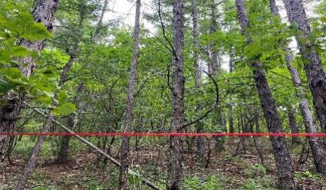 | 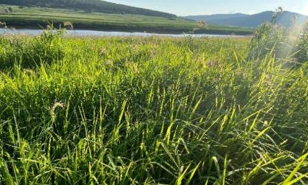
森林生态系统 | 湿地生态系统
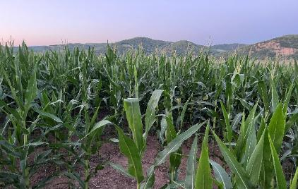 | 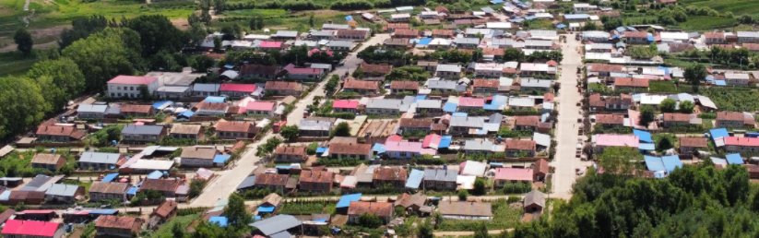
农田生态系统 | 城镇生态系统

4.3.7.8群力水库生态质量现状与评价
一、景观生态体系质量现状
（1）根据评价区域景观生态类型以及优势度，分析评价区域景观生态质量。景观生态系统的质量现状由评价范围内的自然环境、各种生物以及人类社会之间复杂的相互作用来决定。从景观生态学结构与功能相匹配的理论来说，结构是否合理决定了景观功能的优劣，在组成景观生态系统的各类组分中，模地是景观的背景区域，它在很大程度上决定了景观的性质，对景观的动态起着主导作用。评价区景观生态类型空间格局优势度指标见表4.3-62。
表4.3-62 项目调查范围各类景观优势度
类型 | 面积  （hm²） | 斑块个数 | 景观比例Lp（%） | 密度Rd  （%） | 频度Rf  （%） | 优势度Do  （%）
城镇景观 | 18.08 | 15 | 1.91 | 8.33 | 0.00 | 3.03
道路景观 | 12.14 | 23 | 1.28 | 12.78 | 0.00 | 3.83
耕地景观 | 281.10 | 49 | 29.68 | 27.22 | 0.00 | 21.65
林地景观 | 354.95 | 46 | 37.47 | 25.56 | 80.00 | 45.13
水域景观 | 280.91 | 47 | 29.66 | 26.11 | 20.00 | 26.36
评价区景观类型可划分为 5 个类型，林地景观景观占据优势，其斑块密度为 25.56%、斑块频度为 80%、景观比例为 37.47%，优势度值为评价区最高，林地景观为评价区内占主导地位的景观类型。
（2）在类型尺度上，林地的CA值最大，林地斑块为评价范围内主要斑块类型，占比为36.80%。LPI值是判定景观中模地的重要指标，LPI值最大的也是林地，为22.67，表明林地景观是区域景观中的模地类型，占据优势地位。IJI和AI能够反映景观的离散和聚集程度。IJI值最高的是乔木林地，表明区域内该地类斑块与较多的其他类型斑块相邻接，分布相对离散。乔木林地聚合度指数较高，表明区域内林地的保护程度较好，破碎化程度不高。
在景观尺度上， SHDI值为1.4277，表明其斑块类型较为单一，异质性较低。从水库评价范围宏观角度上看，评价范围地类的聚合度指数较高，则表明评价范围景观的聚集程度较高，破碎化程度低。评价范围内各类景观指数详见表4.3-63。
表4.3-63 评价范围内各类景观指数一览
类型尺度特征
斑块类型 | CA | PLAND | LPI |  | IJI | AI
河流水面 | 220.32 | 23.25 | 10.11 |  | 58.51 | 88.42
乔木林地 | 348.75 | 36.80 | 22.67 |  | 69.32 | 94.43
旱地 | 281.88 | 29.74 | 13.45 |  | 57.40 | 82.36
农村宅基地 | 18.36 | 1.94 | 1.73 |  | 54.47 | 59.13
其他林地 | 4.14 | 0.44 | 0.27 |  | 39.07 | 56.41
沼泽草地 | 58.77 | 6.20 | 3.62 |  | 35.91 | 90.83
公路用地 | 3.78 | 0.40 | 0.06 |  | 36.12 | 15.49
农村道路 | 8.73 | 0.92 | 0.04 |  | 53.21 | 6.32
其他草地 | 1.17 | 0.12 | 0.03 |  | 36.63 | 27.78
设施农用地 | 0.54 | 0.06 | 0.03 |  | 38.60 | 42.86
坑塘水面 | 0.81 | 0.09 | 0.05 |  | 43.62 | 58.33
果园 | 0.45 | 0.05 | 0.05 |  | 40.87 | 60.00
景观尺度特征
指标 | SHDI |  |  | AI
评价范围 | 1.4277 |  |  | 86.4652
二、生境质量现状
依据《环境影响评价技术导则 生态影响》（HJ19-2022）C.9，可根据需要选取相应的指标，采用 FRAGSTATS 等景观格局分析软件进行计算分析。涉及显著改变土地利用类型的矿山开采、大规模的农林业开发以及大中型水利水电建设项目等可采用该方法对生境的连通性、破碎化程度进行评价。利用蔓延度指数（CONTAG）、聚集度指数（AI）评价连通性、破碎化程度。评价区范围内各类景观指数详见表4.3-64。
表4.3-64 工程评价范围内生境质量指数
生境指标 | CONTAG | AI
评价范围 | 82.2071 | 87.1507
由上表可见，蔓延度指数（范围:0<CONTAG≤100）的结果为82.2071%，数值较高，表明本项目生境类型中的乔木林作为优势斑块类型具有良好的连接性，即乔木林面积大且完整，生境质量较好。
AI能够反映景观的聚集程度，AI值为87.1507，乔木林生境斑块聚合度指数较高，表明区域内优势生境斑块保护程度较好，生境斑块破碎化程度较低，斑块聚集程度较高。
三、植被覆盖现状
评价区的植被覆盖度指数进行归一化分析与计算后，评价区植被覆盖度等级划分及面积比例情况见表4.3-65，图4.3-43，附图27。
表4.3-65 评价区植被覆盖度一览表
植被覆盖度 | 面积（hm²） | 面积比例（％）
低植被覆盖度 | 135.21 | 14.28
较低植被覆盖度 | 128.60 | 13.58
中植被覆盖度 | 58.95 | 6.22
较高植被覆盖度 | 241.65 | 25.51
高植被覆盖度 | 382.77 | 40.41
总计 | 947.18 | 100

图4.3-43 评价区植被覆盖度面积图
由上图表可见，评价区较高植被覆盖度面积最大，占评价区总面积的 65.92%，中覆盖度以上区域面积约683.37hm²，占评价区总面积的72.14%，评价区整体植被覆盖度较高。
四、生物多样性现状
生物多样性是反映一个生物群落复杂程度的指标，本次采用香农-威纳多样性指数、Simpson 优势度指数和Pielou均匀度指数对25个样方的生物多样性进行了计算，计算结果见表4.3-66。
表4.3-66 评价范围内生物多样性指数
样方 | 香农-威纳多样性指数 | Pielou均匀度指数 | Simpson 优势度指数
1# | 1.2760 | 0.7928 | 0.6695
2# | 1.0336 | 0.7456 | 0.5455
3# | 1.0372 | 0.7482 | 0.5906
4# | 1.0610 | 0.7653 | 0.5719
5# | 1.2073 | 0.8709 | 0.6579
6# | 1.2628 | 0.9109 | 0.6999
7# | 1.2798 | 0.9232 | 0.6971
8# | 1.2644 | 0.9121 | 0.7012
9# | 1.3263 | 0.9567 | 0.7222
10# | 1.1923 | 0.8600 | 0.6606
11# | 1.3692 | 0.9877 | 0.7420
12# | 1.3366 | 0.9641 | 0.7272
13# | 1.3760 | 0.9926 | 0.7449
14# | 1.1463 | 0.8269 | 0.6563
15# | 1.2255 | 0.8840 | 0.6777
16# | 1.2606 | 0.9093 | 0.6983
17# | 1.3302 | 0.9595 | 0.7235
18# | 1.3622 | 0.9826 | 0.7380
19# | 1.3033 | 0.9401 | 0.7082
20# | 1.3605 | 0.9814 | 0.7372
21# | 0.8305 | 0.7560 | 0.5078
22# | 0.9003 | 0.8194 | 0.5313
23# | 0.6846 | 0.9877 | 0.4915
24# | 1.0772 | 0.9805 | 0.6532
25# | 1.0136 | 0.9226 | 0.6066
由上表可见，21#、23# 样方的香农-威纳多样性指数较低，分别为 0.8305、0.6846，均低于 1.0，主要与其所属的样方类型为沼泽草地相关植物类型较为单一，物种组成简单，直接导致了多样性指数偏低；样方 Simpson 优势度指数方面，21-25# 草地样方均在 0.4915~0.6532 之间，显著低于 1-20# 样方的多数数值（如 11#0.7420、13#0.7449、18#0.7380），说明草地群落内不同种类数量分布较为均匀，优势物种的生态功能相对不突出，这也与其植物类型单一的特征一致。
总体来看，项目评价区中 1-20# 样方的香农-威纳多样性指数多在 1.0 以上，部分样方（如 11#1.3692、13#1.3760、18#1.3622）指数较高，物种丰富度表现较好；21-25# 草地样方虽因植物类型单一导致多样性指数相对偏低，但均匀度表现优异。综合而言，项目评价区物种丰富度情况较好，生物多样性处于较高水平。
五、生物量现状
生物量能反映生物的生产能力，群落的总生物量的大小可以反映群落利用自然潜力的能力，衡量群落生产力的高低，也是定量表征评价区内各生态系统的生产现状，尤其是森林生态系统生产现状以及生态环境质量现状的重要指标之一。
根据评价区各类植被类型调查数据，利用生物量方程法计算样方中乔木林生物量，并反演评价区整体的乔木林生物量；草甸植被利用收获法计算样方生物量，并反演评价区整体草甸生物量；经查阅相关文献粮食作物生物量与产量可按 3:1 计，因此评价区农作物生物量估算参数取该区域粮食作物的平均生物量15.848t/hm²。评价区自然体系生物量现状见表4.3-67。
表4.3-67 评价范围内生态系统生物量调查统计
生态系统  (Ⅱ级分类) | 植被  类型 | 生物量特征或平均生物量  (t/hm²) | 面积(hm²) | 单位面积生物量(t/hm²) | 总生物量(t) | 总计  (t)
一、阔叶林 | (一) 蒙古栎林 | 98. 99~144. 35 | 89.9738 | 102.57 | 9228.61 | 9949.19
一、阔叶林 | (二)山杨林 | 35.71~84.27 | 17.2429 | 41.79 | 720.58 | 9949.19
二、针叶林 | (三) 兴安落叶松林 | 34.56~285.96 | 216.2587 | 69.13 | 14949.96 | 16197.35
二、针叶林 | (四)樟子松林 | 37. 67~50.06 | 31.4678 | 39.64 | 1247.38 | 16197.35
三、草甸 | (五) 杂类草草甸 | — | 59.6543 | 6.79 | 405.05 | 405.05
四、耕地 | (六)农作物 | 15.848 | 281.10 | 15.848 | 4454.87 | 4454.87
注：各植被类型生物量特征或平均生物量数据来源于《中国森林生态系统的生物量和生产力》(冯宗炜等，1999)；《我国森林植被的生物量和净生产力》(方精云等，1996)。
从上表可以观察到评价范围内林地的生物量总值为26146.54t，单位面积上的平均生物量达到73.66t/hm²；草甸的生物量为405.05t；农作物的生物量为4454.87t。
综上所述，该地森林植物生长极为茂盛，森林病虫害发生较少，这些均反映出植被群落的类型和发育特点与当地的气候和地理特征相适应，因此可以判定项目调查范围内生态体系有较强的生态承载能力，对于一定限度的人为干扰，其恢复稳定性较强。从草本层面进行观察，草本层植被的群落类型和发育特点与当地的气候与地质特征相适应，结构稳定。此外，在面对人为扰动时，生态系统也具有一定的自行恢复能力，故项目调查范围区域生态体系有较强的生态承载能力。
六、生产力现状
依据生态系统生产力评价的数据与实地调查、收集的现状资料，采用《环境影响评价技术导则 生态影响》(HJ19-2022)附录C中推荐的Miami统计模型，计算项目调查范围植物热量生产力为943.28 g/m²·a，水分生产力为1176.76 g/m²·a。依据Liebig最小因子定律选取较小值943.28 g/m²·a，作为该地自然植被的净初级生产力。

4.3.7.9向阳水电站前池生态现状调查与评价
根据现场勘察结果，本次工程沿线两侧300米范围内植被类型为农田、林地及草地。草甸植被主要分布在沿岸滩地，有苔草、水稗草、大叶章、小叶章、狗尾巴草、羊草、星星草等；农田主要为旱地和水田，种植作物主要为玉米、大豆和水稻；林地植被类型主要为针叶林、阔叶林、针阔混交林等，主要为兴安落叶松、蒙古栎、白桦、山杨等。
工程沿线两侧300米范围内的土地利用类型为草地、园地、农田、交通运输用地、水域、建设用地和其他土地。草地和林地分布较广泛，农田主要为旱田和水田，水域为永丰沟水面、坑塘、滩涂和水工建筑用地，交通运输用地主要为道路，建设用地主要有商服、工业和住宅用地等，其他土地主要为设施农用地和裸土地。
工程沿线野生动物主要有麻雀、家燕以及小型啮齿类动物，广泛分布于居民集中居住的村屯周围区域。区域无大型野生动物，两栖类有青蛙、癞蛤蟆、林蛙、金钱蛙、田鸡等，工程沿岸鸟类以农田生境种类为主，常见有鹌鹑、野鸡、喜鹊、树麻雀、家燕等，这些鸟类大部分是与人为活功伴生种类。工程所在区域无珍稀濒危野生动、植物资源。

4.3.7.10新安晒水池生态现状调查与评价
根据现场勘察结果，本次工程沿线两侧300米范围内植被类型为农田及草地。草甸植被主要分布在沿岸滩地，有苔草、水稗草、大叶章、小叶章、狗尾巴草、羊草、星星草等；农田主要为旱地和水田，种植作物主要为玉米、大豆和水稻。
工程沿线两侧300米范围内的土地利用类型为草地、园地、农田、交通运输用地、水域、建设用地和其他土地。草地和林地分布较广泛，农田主要为旱田和水田，水域为海浪河水面、坑塘、滩涂和水工建筑用地，交通运输用地主要为道路，建设用地主要有商服、工业和住宅用地等，其他土地主要为设施农用地和裸土地。
工程沿线野生动物主要有麻雀、家燕以及小型啮齿类动物，广泛分布于居民集中居住的村屯周围区域。区域无大型野生动物，两栖类有青蛙、癞蛤蟆、林蛙、金钱蛙、田鸡等，工程沿岸鸟类以农田生境种类为主，常见有鹌鹑、野鸡、喜鹊、树麻雀、家燕等，这些鸟类大部分是与人为活功伴生种类。工程所在区域无珍稀濒危野生动、植物资源。

4.3.7.11万丈水库生态现状调查与评价
根据现场勘察结果，本次工程沿线两侧300米范围内植被类型为农田、林地及草地。草甸植被主要分布在沿岸滩地，有苔草、水稗草、大叶章、小叶章、狗尾巴草、羊草、星星草等；农田主要为旱地和水田，种植作物主要为玉米、大豆和水稻；林地植被类型主要为针叶林、阔叶林、针阔混交林等，主要为兴安落叶松、蒙古栎、白桦、山杨等。
工程沿线两侧300米范围内的土地利用类型为草地、农田、交通运输用地、水域等。草地和林地分布较广泛，农田主要为旱田和水田，水域为万丈沟水面、坑塘、滩涂和水工建筑用地，交通运输用地主要为道路等。
工程沿线野生动物主要有麻雀、家燕以及小型啮齿类动物，广泛分布于居民集中居住的村屯周围区域。区域无大型野生动物，两栖类有青蛙、癞蛤蟆、林蛙、金钱蛙、田鸡等，工程沿岸鸟类以农田生境种类为主，常见有鹌鹑、野鸡、喜鹊、树麻雀、家燕等，这些鸟类大部分是与人为活功伴生种类。工程所在区域无珍稀濒危野生动、植物资源。

4.3.7.12长石水库生态现状调查与评价
根据现场勘察结果，本次工程沿线两侧300米范围内植被类型为农田及草地。草甸植被主要分布在沿岸滩地，有苔草、水稗草、大叶章、小叶章、狗尾巴草、羊草、星星草等；农田主要为旱地和水田，种植作物主要为玉米、大豆和水稻。
工程沿线两侧300米范围内的土地利用类型为草地、园地、农田、交通运输用地、水域、建设用地和其他土地。草地和林地分布较广泛，农田主要为旱田和水田，水域为长石水库水面、坑塘、滩涂和水工建筑用地，交通运输用地主要为道路，建设用地主要有商服、工业和住宅用地等，其他土地主要为设施农用地和裸土地。
工程沿线野生动物主要有麻雀、家燕以及小型啮齿类动物，广泛分布于居民集中居住的村屯周围区域。区域无大型野生动物，两栖类有青蛙、癞蛤蟆、林蛙、金钱蛙、田鸡等，工程沿岸鸟类以农田生境种类为主，常见有鹌鹑、野鸡、喜鹊、树麻雀、家燕等，这些鸟类大部分是与人为活功伴生种类。工程所在区域无珍稀濒危野生动、植物资源。

4.3.7.13土地利用现状调查与评价
根据第三次全国国土调查资料，结合现场调查结果进行核实，按照《土地利用现状分类》（GB/T21010-2017）中二级类型作为基础制图单位绘制土地利用现状图，见附图25。
（1）评价范围土地利用现状
整个评价范围面积为947.18hm²，评价范围内乔木林地面积最大，为348.52hm²，占评价范围总面积的36.80%；旱地面积其次，为281.85hm²，占评价范围总面积的29.76%；河流水面与旱地面积相当，为221.12 hm²，占评价范围总面积的23.34%；评价范围内其余地类面积占比均较小。项目评价范围内各土地利用类型面积，见表4.3-68。
表4.3-68 项目评价范围土地利用类型面积一览表
一级分类 | 二级分类 | 面积（hm²） | 占项目调查范围比例（%）
耕地 | 旱地 | 281.85 | 29.76
水域或水利设施用地 | 河流水面 | 221.12 | 23.34
水域或水利设施用地 | 坑塘水面 | 0.81 | 0.09
交通运输用地 | 农村道路 | 8.50 | 0.90
交通运输用地 | 公路用地 | 3.64 | 0.38
草地 | 其他草地 | 1.38 | 0.15
草地 | 沼泽草地 | 58.28 | 6.15
园地 | 果园 | 0.61 | 0.06
住宅用地 | 农村宅基地 | 17.26 | 1.82
林地 | 其他林地 | 4.40 | 0.46
林地 | 乔木林地 | 348.52 | 36.80
其他用地 | 设施农用地 | 0.82 | 0.09
总计 |  | 947.18 | 100.00
（2）工程占地范围的土地利用现状
工程建设占地只涉及临时占地，主要包括居住区、淤泥堆放区、机械设备停放区、施工便道，面积共计1.26hm²。
根据《土地利用现状分类标准（GB/T 21010-2017）》，结合土地预审数据，对工程占地范围内的用地类型进行划分，详见表2.1-13。临时占地地类以旱地、农村道路为主，占比为81.75 %、15.87%。
表4.3-69 工程占地范围各土地利用类型面积一览
工程内容 | 一级分类 | 二级分类 | 面积（hm²） | 占比（%）
临时占地 | 耕地 | 旱地 | 1.03 | 81.75
临时占地 | 住宅用地 | 农村宅基地 | 0.03 | 2.38
临时占地 | 交通运输用地 | 农村道路 | 0.20 | 15.87
临时占地 | 小计 |  | 1.26 | 100.00

4.3.7.14生态敏感区
1、黑龙江海林莲花湖省级自然保护区
黑龙江莲花湖自然保护区位于黑龙江省海林市东北部，张广才岭东坡及余脉。地理坐标为东经129°16＇27.8＂～129°55＇08.4＂，北纬44°45＇28.3＂～45°31＇17.3＂。保护区西邻柴河林业局，南与牡丹江市和海林市毗邻，东、北与林口县接壤。南北长84.9km，东西宽50.3km。保护区总面积为182145.70h㎡。莲花湖自然保护区地处长白山系张广才岭东坡，属于中山和低山丘陵地带，西北高耸，东南低缓，地势起伏较大，山势较陡，海拔多在500～1100m之间。区内出露的地层主要有花岗岩、大理岩及角闪斜长片淋岩等。本区属于中山和低山丘陵地带西北高而东南低，平均海拔500m 左右；最高峰为林口林业局奋斗林场的大锅盔山，海拔1184.8m。
莲花湖属中温带大陆性湿润季风气候，由于库区地处山区，呈现出明显的小区域气候，各部分地区间差别较大。西部属冷凉湿润高山区气候，东部属温凉较湿润浅山区气候，沿湖两岸多属温凉半湿润丘陵气候。
据初步调查统计，黑龙江莲花湖自然保护区植物组成中共有高等植物146科403属668种，其中被子植物520种，占高等植物总种数的77.84％，隶属于85科，295属；裸子植物5种，占总种数的0.75％，隶属于1科，4属；蕨类植物12科24属40种，占高等植物总种数的5.99％；苔藓植物48科80属103种，占高等植物总种数的15.42％。保护区共有国家级保护植物6种，即红松（Pinus koraiensis）、钻天柳（Chosenia arbutifolia）、野大豆（Glycine soja）、黄檗（Phellodendron amurense）、紫椴（Tilia amurensis）和水曲柳（Fraxinus mandshurica）。其植物区系温带性质明显，且与全球寒温、热带区系有着广泛的联系，充分显示保护区种子植物的区系成分相互渗透。
莲花湖自然保护区在动物地理区划上属古北界、东北区、长白山亚区、东南山地省。动物成分以古北界种类为主。保护区内现存脊椎动物共34目82科343种，其中鱼类6目12科49种；两栖类2目5科9种；爬行类3目4科12种；鸟类17目44科229种；哺乳类6目17科44种。国家级重点保护动物45种，其中国家I级重点保护动物7种，即东方白鹳（Ciconia boyciana）、金雕（Aquila chrysaetos）、紫貂（Martes zibellina）、原麝（Moschus moschiferus）、黑鹳（Ciconia nigra）、中华秋沙鸭（Mergus squamatus）和白尾海雕（Haliaeetus aldicilla）；国家II级重点保护动物38种。即国家II级重点保护动物31种，有红隼（Falco Tinnunculus）、红脚隼（F．amurensis）、长耳鸮（Asio otus）、鸳鸯（Aix gaericulata）、白尾鹞（Circus cyaneus）等。
黑龙江莲花湖自然保护区的主要保护对象是湿地生态系统及其栖息的野生动植物资源。根据《中华人民共和国自然保护区类型与级别划分别标准》（GB／T14259--93），莲花湖自然保护区属“自然生态系统类”中的“内陆湿地与水域生态系统类型”的自然保护区。黑龙江莲花湖自然保护区总面积为182145.70h㎡，其中核心区面积为40496.28h㎡，缓冲区面积为24828.92h㎡，实验区面积为116820.50h㎡。根据保护对象的要求，及借鉴同一气候带上自然保护区保护管理的实践经验，黑龙江莲花湖自然保护区的面积足以有效地维护湿地生态系统的结构和功能，能够适应保护和发展的需要，既保持了保护区区域的完整性和连续性，又使区内的动植物得到了有效的保护。
根据黑龙江省生态环境分区管控数据应用平台，叠加工程矢量数据，本次工程占用保护区1.26hm²，主要为居住区、淤泥堆放区、机械设备停放区、施工便道临时占用。
2、黑龙江省莲花湖地质公园
黑龙江省莲花湖地质公园位于黑龙江省海林市东北部，地处长白山系张广才岭东坡及余脉延伸带，与威虎山国家森林公园核心景区相连。地理坐标为东经 129°15＇30.2＂～129°56＇11.7＂，北纬 44°46＇15.8＂～45°30＇22.5＂，西邻柴河林业局施业区，南接牡丹江市郊与海林市城区，东、北与林口县地质遗迹保护区接壤。公园南北长约 82.3km，东西宽 48.6km，总面积为 156820.40h㎡。
公园属中温带大陆性湿润季风气候，因地质地貌差异形成明显的小区域气候分异：西北部花岗岩高山区属冷凉湿润气候，年均气温 2.3℃，年降水量 780mm；东南部湖湾丘陵区属温凉半湿润气候，年均气温 3.5℃，年降水量 650mm；沿湖岸线地带受水体调节，气候温和湿润，昼夜温差较小，为地质景观的形成与保存提供了稳定的气候条件。
公园植被与地质地貌关联性显著，在花岗岩山地发育以红松、椴树为主的针阔混交林，湖岸湿地则分布芦苇、香蒲等湿生植被，共记录高等植物 138 科 386 属 625 种，其中国家级保护植物 5 种，包括红松（Pinus koraiensis）、黄檗（Phellodendron amurense）、水曲柳（Fraxinus mandshurica）等，均生长于风化花岗岩发育的肥沃土壤中。
动物地理区划属古北界、东北区、长白山亚区、东南山地省，共记录脊椎动物 32 目 78 科 315 种，其中鱼类 6 目 11 科 45 种，两栖类 2 目 4 科 8 种，爬行类 3 目 4 科 11 种，鸟类 16 目 42 科 210 种，哺乳类 5 目 17 科 41 种。国家级重点保护动物 39 种，其中国家 I 级重点保护动物中华秋沙鸭（Mergus squamatus）、金雕（Aquila chrysaetos）等依赖湖岸地质景观形成的洞穴与崖壁栖息。
黑龙江省莲花湖地质公园的主要保护对象为花岗岩构造侵蚀地貌遗迹、湖蚀地貌系统、区域地质演化剖面及伴生的生态系统。根据《国家地质公园规划编制技术要求》，公园属 “地质地貌类” 省级地质公园，兼具科研、科普与生态旅游功能。
根据黑龙江省生态环境分区管控数据应用平台，叠加工程矢量数据，本次工程占用地质公园1.26hm²，主要为居住区、淤泥堆放区、机械设备停放区、施工便道临时占用。
3、海林莲花湖风景名胜区
莲花湖风景名胜区位于黑龙江省海林市内东北部，牡丹江市北部，张广才岭东坡，牡丹江中下游，距海林市城区50km，距牡丹江市20km。风景区内有辽阔壮丽的水域风光、雄浑壮美的山地森林景观、独具特色的冰雪景观资源、典型的东北地方民俗文化、丰富的历史文化遗存，资源类型丰富，生态环境良好。风景区总面积1935km2，外围保护区面积631.3 km2，地理坐标为东经129°13′～129°55′，北纬44°42′～45°30′。
莲花湖风景名胜区地处长白山系张广才岭东坡，属于中山和低山丘陵地带，西北高耸，东南低缓，地势起伏较大，山势较陡，海拔多在220～1100m之间，平均海拔500m左右，最高峰为大锅盔山，海拔1184.8m。风景区大地构造处于东北断块区张广才岭隆起带和佳木斯隆起带间，牡丹江断裂带上。其岩性主要由元古代混合花岗岩和华西晚期花岗岩构成。岩性比较单一，岩石呈岩基状，块体结构、整体性和稳定性较好。区域新构造运动主要以整体性抬升运动为特征，形成陡峭峡谷型地貌，沿牡丹江流域发育有两级阶地。
莲花湖风景名胜区属于中纬度中温带大陆性季风气候区。冬长夏短，结冻期长达5个月，春秋过度季节气候多变化。冬季气候寒冷，干燥；夏季降水集中，气温高，湿润；春季多大风，易发生干旱；秋季气温下降快，常有霜冻发生。由于山脉纵横交错，地形复杂，各地气候差异较大，局部山区小气候明显。年平均气温1.9～3.6℃，最冷月一月份平均气温为-20℃，最热月七月份平均气温为22℃，年极端最高气温为36.3℃，年极端最低气温为-38.8℃。全年≥10℃的活动积温平均2100～2500℃，无霜期85～130天。年平均降水450～1000mm。年日照时数为2300～2600h。全年盛行西北风，夏季盛行偏南风。冬季山区常出现暴风雪，全年一般积雪日89天，高山区积雪日可达130～150天；最大积雪深度29cm，山区50～60cm，高山区可达60～100cm，最深达150cm。
莲花湖风景名胜区地处长白山植物区系，属温带针阔混交林，植物种类丰富。常见乔木主要有：云杉、冷杉、红松、樟子松、落叶松、水曲柳、黄菠萝、胡桃楸、紫极、糠椴、大叶榆、小叶榆、黄榆、大青杨、白杨、白毛柳、枫桦、白桦、黑桦、蒙古柞、色树等；常见草本有山野菜：薇菜、猴腿蕨、鲜毛蕨、鳞毛蕨、老牛锉、江葱、驴蹄菜、马兰花、柳兰花、金针菜、白花菜、红花菜、灰菜、燕尾菜、刺儿菜、苣荬菜、水篙、小根蒜、山菠菜、山韭菜、山芹菜、山白菜、山葱、山茄子、山豆角、枪头菜、四叶菜等。
解放初期，山林之中野生动物极为丰富。随着林区的开发和非法捕猎，野生动物日趋减少，逐渐失去平衡。1985年，东北虎基本绝迹。为数较多的尚有熊、野猪等，还有紫貂、水獭等珍贵皮毛动物以及鹿、獐子等国家二类保护动物。
根据黑龙江省生态环境分区管控数据应用平台，叠加工程矢量数据，本次工程占用风景名胜区1.26hm²，主要为居住区、淤泥堆放区、机械设备停放区、施工便道临时占用。
4、威虎山国家森林公园
黑龙江威虎山国家森林公园是原林业部1993年批准设立的国家级森林公园。面积41.5万公顷，坐落在黑龙江省牡丹江市海林市柴河重点国有林区管理局施业区。黑龙江威虎山国家森林公园属于长白山与小兴安岭过度山系，牡丹江流域中下游，距牡丹江市25公里，东连绥芬河、虎林两大开放口岸，西通省城哈尔滨，北接东北亚江海联运港口佳木斯，公路、铁路、航空、水运四通八达，承东接西，地理位置优越，交通运输便利，基础设施齐全。
森林公园属寒温带大陆性季风气候，冬季漫长寒冷干燥，夏季温和多雨，早春低温多雨雪，暮春少雨易干旱，秋季降温迅速，常有冻害发生。年平均气温3℃，极端最高气温38℃，极端最低气温-38℃，年有效积温2400℃。全年日照时数2540小时。年平均降水量550毫米。无霜期125天左右，早霜期9月中旬，晚霜期5月下旬。
公园内森林景观丰富，在西部和西北部，分布着天然红松原始树林，这里山高林密，古树参天，面积达3000多公顷，各类奇花异草、飞禽走兽、尽在其中。天然林有以云杉、冷杉、红松等针叶树为主的针叶林和以杨、桦、椴为主的阔叶林；人工林主要是落叶松、红松、樟子松、云杉、水曲柳等。而在林缘和浅山丘陵地区，则有次生的柞、榛、胡枝子灌丛和成片以小叶樟为主的五花草塘。
公园内现有兽类6目17科41种，占黑龙江省兽类总数的47.1%，其中属于国家一级重点保护动物有1种：紫貂，占全部种类的4.9%。属于国家二级重点保护动物有6种：猞猁、黑熊、黄喉貂、水獭、马鹿、原麝，占14.6%。属黑龙江省地方重点保护动物有10种：赤狐、貂、狼、香鼬、野猪、狍子、花鼠、普通刺猬，占24.4%。其它种类有23种，占56.1%。
根据黑龙江省生态环境分区管控数据应用平台，叠加工程矢量数据，本次工程占用森林公园0.99hm²，主要为居住区、淤泥堆放区、机械设备停放区、施工便道临时占用。
5、生态保护红线
（1）生态保护红线简介
黑龙江省2021年3月发布了《黑龙江省生态环境准入清单》，根据该清单，评价范围内涉及到的生态保护红线区主要包括水源涵养与生物多样性维护生态功能重要区。
（2）工程与生态保护红线的位置关系
根据黑龙江省2022年“三区三线”划定最新成果，本工程评价范围内涉及两处生态保护红线，其中海林市张广才岭-老爷岭水源涵养与生物多样性维护功能生态保护红线-水土保持生态功能重要区位于评价范围内，处于项目周边，距离项目临时占地边界最近1741m；海林市张广才岭-老爷岭水源涵养与生物多样性维护功能生态保护红线-生物多样性维护生态功能重要区被淤泥堆放区、机械设备停放区、施工便道临时占用。
6、永久基本农田
根据海林市自然资源局提供的永久基本农田矢量数据，以及参照《永久基本农田查询平台》，评价范围内永久基本农田面积为276.58hm²。本次工程淤泥堆放区、机械设备停放区占用1.03 hm²。主要农作物为水稻、玉米、大豆等粮食作物为主，具有较高的生态服务功能和农业生产价值。虽然生态现状总体良好，但仍面临土壤侵蚀、生物多样性减少和水资源压力等挑战。为确保基本农田的可持续性，应加强水土保持、保护生物多样性以及优化水资源管理，以维护该区域的生态平衡。
7、黑土地
黑土地是指以黑色或暗黑色腐殖质为优势地表组成物质的土地，由于富含有机质呈黑色而得名。黑土是世界宝贵的农业资源，是一种性状好、肥力高、适宜农耕和具有生产潜力的优质土地，被称为耕地中的大熊猫。
东北地区纬度较高，属于温带季风气候，气候冷湿，土壤母质粘重，并有季节冻土层。夏秋多雨，土壤常形成上层滞水，草甸草本植物繁茂，地上和地下均有大量有机残体进入土壤。漫长的冬季，微生物活动受到抑制，有机质分解缓慢，并转化成大量腐殖质累积于土体上部，形成深厚的黑色腐殖质层，同时辽河、松花江、黑龙江、嫩江等河流的流水从上游携带了大量的有机质，当河流流经松嫩平原，流速缓慢，这些有机质就全部沉积到了土地上形成了黑土地，又名寒地黑土，主要包括暗棕壤、黑土、白浆土、黑钙土、草甸土、沼泽土等土壤类型，主要分布在松嫩平原和三江平原等地。
黑龙江省2021年颁布了《黑龙江省黑土地保护利用条例》，上述条例明确规定了黑土地的概念及涉及土壤类型，但目前黑龙江省未划定黑土地的边界，无法准确识别本工程占地与黑土地的区位关系，依据《中华人民共和国黑土地保护法》（2022）第二条规定：“本法所称黑土地，是指黑龙江省、吉林省、辽宁省、内蒙古自治区（以下简称四省区）的相关区域范围内具有黑色或者暗黑色腐殖质表土层，性状好、肥力高的耕地”，因此本次生态评价范围内涉及的耕地均视为黑土地，总面积为281.10hm²，占用面积为占用1.03 hm²。
8、生态公益林
根据海林市林业与草原局提供的项目评价范围内生态公益林矢量数据，本工程占地不涉及国家级、省级生态公益林, 距离项目临时占地边界最近102m。

4.3.7底泥现状
本项目清淤工程处底泥委托江苏格林勒斯检测科技有限公司对本项目清淤工程处底泥检测，分析时间为2025年8月21日。
表4.3-70底泥监测结果
检测项目 | 单位 | 检测结果 |  |  |  |  | 限值
检测项目 | 单位 | 长石水库 | 万丈水库 | 新安晒水池 | 向阳水电站前池 | 群力水库 | 限值
pH | / | 6.85 | 7.19 | 7.10 | 6.92 | 7.01 | /
镉 | mg/kg | 0.04 | 0.05 | 0.06 | 0.06 | 0.06 | 0.3
汞 | mg/kg | 0.142 | 0.157 | 0.147 | 0.146 | 0.142 | 2.4
砷 | mg/kg | 13.9 | 17.6 | 14.8 | 14.4 | 13.2 | 30
铅 | mg/kg | 9.6 | 6.7 | 9.1 | 10.2 | 12.3 | 120
铬 | mg/kg | 53 | 56 | 58 | 56 | 59 | 200
铜 | mg/kg | 20 | 22 | 22 | 22 | 24 | 100
镍 | mg/kg | 64 | 64 | 67 | 60 | 62 | 100
锌 | mg/kg | 106 | 112 | 104 | 111 | 108 | 250
六六六总量 | μg/kg | 未检出 | 未检出 | 未检出 | 未检出 | 未检出 | 0.10
滴滴涕总量 | μg/kg | 未检出 | 未检出 | 未检出 | 未检出 | 未检出 | 0.10
苯并[a]芘 | mg/kg | 未检出 | 未检出 | 未检出 | 未检出 | 未检出 | 0.55
根据检测报告可知，清淤工程处底泥中各项污染物指标满足《土壤环境质量 农用地土壤污染风险管控标准（试行）（GB 15618-2018）》中表1农用地中其他土壤污染风险筛选值要求。

4.4 区域环境污染源调查
本工程位于黑龙江省牡丹江市海林市境内。通过现场调查，项目评价区域内主要为农田、林地、村庄等。
（1）大气污染源调查
建设项目位于农村地区，区域大气污染源主要来自农村居民生活燃用燃料（煤、植物秸秆等）排放的烟气，污染物主要为 SO₂、NOx及颗粒物等。
（2）水污染源调查
项目所在区域主要污染源为乡镇生活设施排放的生活污水、区域农业生产农药、化肥使用形成的面源，雨季随地表径流携带污染物汇入地表水和地下水环境。
（3）噪声污染源调查
建设项目评价区域空旷，无工业噪声污染源存在；区域声环境主要受道路交通噪声、农村生活噪声影响。
（4）固体废物污染源调查
项目所在区域内固体废物污染源主要为生活垃圾，生活垃圾统一收集送附近垃圾点，由环卫工人生活垃圾处理场填埋处理。

4.5区域主要生态问题调查与评价
本工程位于尚志市东南部，张广才岭西麓，依据《黑龙江省生态功能区划》，属于Ⅰ-4张广才岭—老爷岭山地针阔混交林生态区，Ⅰ—4—3牡丹江—宁安盆地城镇与林、农产业生态亚区，Ⅰ—4—3—1牡丹江城镇与农业生态功能区。
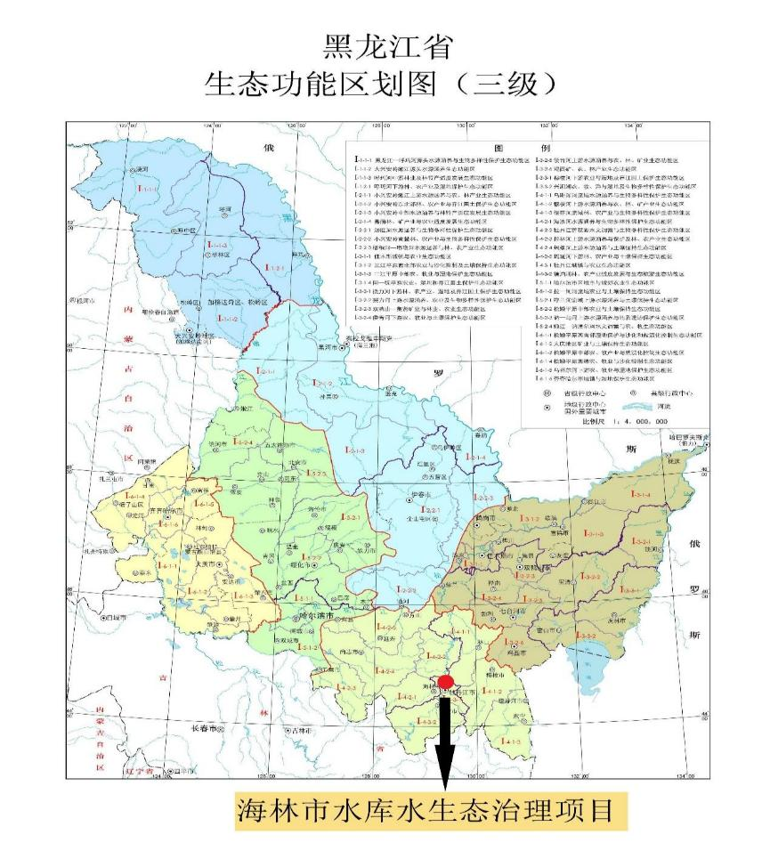
图4.5-1黑龙江生态功能区划图
项目调查范围生态功能区划内容见表4.5-1。
表4.5-1 本工程所在区域生态功能区划一览
生态功能分区单元 |  |  | 所在区域面积 | 主要生态环境问题 | 生态环境敏感性 | 主要生态系统服务功能 | 保护措施与发展方向
生态区 | 生态亚区 | 生态功能区
Ⅰ—4张广才岭—老爷岭山地针阔混交林生态区 | Ⅰ—4—3牡丹江—宁安盆地城镇与林、农产业生态亚区 | Ⅰ—4—3—1牡丹江城镇与农业生态功能区 | 牡丹江市，面积1351平方公里 | 城镇、工矿企业分布集中，人口压力大；污染问题突出，污染物产生与排放负荷高；地下水污染影响城市发展 | 该区边缘地区生物多样性敏感性为高度敏感；本区中部有小面积的土壤侵蚀敏感性为高度敏感 | 土壤保持、自然人文景观保护、控制水环境污染，城市发展、工农业生产 | 进行产业结构调整，大力发展城市环境基础设施建设和生态工业和农业建设
项目所在区域主要生态环境问题是城镇、工矿企业分布集中，人口压力大；污染问题突出，污染物产生与排放负荷高；地下水污染影响城市发展。

4.6典型区域生态环境现状调查与评价
临时占地区现状
工程临时占地主要为居住区、淤泥堆放区、机械设备停放区和施工便道，面积共计1.03hm²。经过实地调查，未见有重点保护动物的栖息地分布。
表4.6-1 工程施工场地生境现状一览表
工程名称 | 生境现状描述 | 现状图片
居住区 | 居住区主要占用城镇生态系统，以占用居住地为主，附近常见动物有麻雀、家燕等。 | 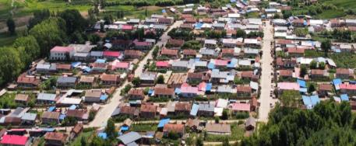
淤泥堆放区 | 淤泥堆放区主要占用农田生态系统，以占用耕地为主，占地类型为种植玉米、大豆等农作物的旱地，附近常见动物有喜鹊、山斑鸠等。 | 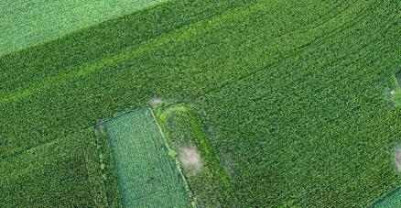
机械设备停放区 | 机械设备停放区主要占用农田生态系统，以占用耕地为主，占地类型以种植玉米、大豆等农作物的旱地为主，附近常见动物有喜鹊、山斑鸠等。 | 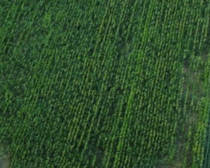
施工便道 | 施工便道主要占用城镇生态系统，以占用工况交通为主，附近常见动物有大杜鹃、家燕等。 | 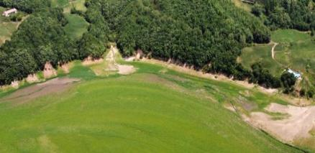

5 环境影响预测与评价

5.1 施工期环境影响预测与评价

5.1.1 施工期大气环境影响预测与评价
本工程施工期的大气污染源主要包括施工扬尘、运输扬尘、河道清淤过程产生的恶臭、燃油机械和运输车辆产生的尾气。
1、施工扬尘
本项目产生扬尘主要集中在施工现场、临时生产区等施工区域因开挖、回填、平整产生裸露地表且地表士质松散，在干燥大风天气会产生风力扬尘；土石方开挖回填、其他施工活动扰动地表产生扬尘；土方、砂石料装卸、堆放被扰动会产生扬尘。施工场地扬尘属无组织排放，主要污染因子为TSP，施工现场近地面扬尘浓度一般为1.5-30mg/m³，其产生量与施工范围、施工方法、土壤湿度、气象条件等诸多因素有关。其中风速和土壤湿度大小对扬尘的影响较为显著，在空气干燥、风速较大的气候条件下，施工会导致现场尘土飞扬，使空气中颗粒物浓度增加，并随风扩散，影响下风区域及周围空气环境质量；在静风、小雨湿润条件下，其对空气环境的影响范围将减小、程度减轻。根据类比调查，下风向50m距离TSP浓度约为0.68mg/m³，100m距离TSP浓度约为0.6mg/m³，150m距离TSP浓度约为0.31~0.34mg/m³。
本项目施工工程量小、施工时间短，扬尘产生量和产生浓度较小，但仍然会对周边150m范围以内的保护目标产生影响较小。施工扬尘为土壤颗粒，粒径较大，易沉降，无特殊污染物，影响是断续的、短时的。通过加强管理，并采取有效措施防治后，评价区域环境空气质量影响将得到有效减缓。施工期大气污染影响将随着施工的结束而消失，不会对区域大气环境带来长期不良影响。
2、运输扬尘
施工过程中运输环节将产生一定量的道路扬尘，扬尘在道路两侧扩散。由于车辆运输过程中产生的道路扬尘量与车辆的行驶速度有关，速度愈快，其扬尘量势必愈大，对周围环境的影响越大。运输路线应定期洒水降尘，同时运输车辆要减速慢行，通过以上措施，运输车辆产生的扬尘对环境空气影响不大。
3、恶臭
恶臭主要产生于清淤、淤泥运输过程中，清淤含有有机物腐质，在受到扰动和处理时，其中含有的恶臭物质将呈无组织状态释放，从而对周围环境产生较为不利的影响。
本次评价参照国内类似工程（南泡子河排污整治工程）的恶臭资料进行分析。南泡子位于牡丹江市东南部，是纳污水体，水质严重恶化，为劣Ⅴ类水体，根据对牡丹江南泡子疏挖工程污染源恶臭级别调查分析，结果见表5.1-1。预计本项目清淤工程散发的恶臭强度可达3级（臭气强度可分为6级，即0～5级，3级为明显臭；4级为强臭；5级为剧臭）。
表5.1-1牡丹江南泡子底泥疏挖（干塘干挖）臭气强度
距离 | 臭气感觉强度 | 级别
弃淤区 | 有较明显臭味 | 3级
弃淤区30m | 轻微 | 2级
弃淤区80m | 极微 | 1级
100m外 | 无 | 0级
表5.1-2恶臭强度分类一览表
强度分类 | 臭气感觉强度
0 | 无气味
1 | 勉强感觉到气味（检知阈值浓度）
2 | 能够确定气味性质的较弱气体（确认阈值浓度）
3 | 容易闻到有明显气味
4 | 很容易闻到有明显气味
5 | 极强的气味
根据类比分析，水库清淤过程中在河道岸边将会有较明显的臭味，30m之外达到2级强度，有轻微臭味，低于恶臭强度的限制标准（2.5-3.5级）；80m之外基本无气味。本项目通过对底泥的检测，结果表明底泥内所含可挥发有机污染物含量较少，长石水库、向阳水电站前池、新安晒水池清淤段周边500m内无居民区、学校、医院等敏感目标；群力水库清淤临时堆场距离周边最近村屯约30m，臭气强度约为2级，新安晒水池距离周围最近村屯约为500m，对村屯无影响。本工程对附近村屯恶臭影响有限，采取一定的措施加以防护，恶臭对周边居民影响只是暂时的，随着施工期的结束影响也随之消失。
淤泥干化时在距离环境保护目标相对较近的区域和堆场喷洒除臭剂。淤泥干化后由运输车辆运输至牡丹江金达农化有限公司对其清淤底泥进行加工制作生物肥，由企业售卖。在该运输过程中，底泥已经干化为为泥土，含水率约60%，不会发生淤泥渗漏等现象，也基本不散发恶臭物质。
4、施工机械及车辆尾气
本工程为线性工程，施工作业具有流动性和间歇性的特点，排放源分散，施工机械及车辆废气使所在区域废气排放总量上增加不大。另外，工程施工作业区域地形开阔，空气流动条件较好，有利于污染物的扩散。通过加强对施工机械及车辆的检修和维护，严禁使用超期服役和尾气超标的机械及车辆。对施工期间进出施工现场车流量进行合理安排，防止施工现场车流量过大。尽可能使用耗油低，排气小的施工车辆，选用优质燃油，减少废气排放。因此，施工机械、柴油发电机及车辆排放的有害气体将迅速扩散，只要加强设备和车辆的养护，燃油废气排放不会对周边环境产生明显的影响。并且燃油废气影响是暂时的，随着施工结束，影响也随之消失。

5.1.2 施工期地表水环境影响预测与评价
本项目为主要为湖库清淤工程，对地表水水质的影响主要来自于施工期生活污水，施工废水以及湖库清淤扰动悬浮物对下游水质的影响。
1、生活污水影响分析
施工期项目施工人员会产生一定量的生活污水。生活污水排入移动卫生厕所，定期清掏，外运堆肥。施工期生活污水不会对地表水产生影响，对水环境的影响不大。
2、施工机械设备冲洗废水
施工机械设备日常保养、清洗过程中会产生冲洗废水。施工机械设备冲洗废水收集后经隔油沉淀处理回用于施工场地洒水抑尘及施工设备冲洗，不外排。项目冲洗废水不会对清淤水库产生影响，对周边地表水环境影响较小。
3、挖泥船船底油污水
挖泥船在运行过程中，机舱内各种阀件、轮机会滴漏出润滑油、燃油等油污，油污滴到船舱内形成含油废水沉积在舱底。含油废水中主要含有石油类物质，根据初步设计资料，浓度一般在200-3000mg/L。挖泥船船底油污水由从事船舶污染物接收的单位接收处置。项目挖泥船船底油污水不会对清淤水库产生影响，对周边地表水环境影响较小。
4、清淤工程临时生产区渗滤水
渗滤水的主要污染物是SS、COD、TN 和TP。余水在临时生产内经自然沉淀后进入余水沉淀池进行环保混凝沉淀处理，达到《污水综合排放标准》（GB8978-1996）一级标准，由牡丹江龙江环保水务有限公司定期拉运处理。
淤泥临时堆放在自然降雨及地表冲刷情况下，污染物会随径流下渗或侧渗，对地表水、地下水环境可能造成二次污染。淤泥中影响水质的主要污染物质为悬浮物、有机物，工程沿岸以农田和草地为主，没有工业废水排放，无重金属污染源，根据检测报告可知，清淤工程处底泥中各项污染物指标满足《土壤环境质量 农用地土壤污染风险管控标准（试行）（GB 15618-2018）》中表1农用地土壤污染风险筛选值要求。
由于开挖淤泥含水量大，且向阳水电站前池位于海林市二水厂（改扩建）饮用水水源二级保护区，本次环评要求，在清理过程中，应加强湖库沿岸的施工人员管理，严禁向水体倾倒生活污水、抛弃生活垃圾或施工废料，选择符合国家标准的施工机械，按规定进行机械养护监督，不得在施工现场进行可能产生环境污染的维修和保养作业，严禁工作机械直接向水体排放含油污水。
4、清淤工程扰动对水质的影响分析
清淤作业船只在清淤过程中会引起水体底部底泥搅动，会使局部区域的色度、浑浊度和悬浮物增高。参考文献《先觉庙水库清淤与水环境保护》（周彦洲，李华书，李吉涛 湖北文 理学院学报，2012）中结果，当清淤过程中水库清淤物被搅动后，色度前 5 小时降低的速率 较快，12 小时可达到 15 度水平的基本要求，48 小时可恢复至天然状态；浑浊度前 3~5 小时 降低的速率较快，48 小时~72 小时可达到 1 度水质的基本要求，72 小时以上恢复至天然状态；悬浮物粒径大于 0.5mm 悬浮物在 1~3 小时内均可沉积在库底，较小粒径的悬浮物沉降速度慢。
湖泊清淤疏浚施工过程中对水体进行扰动，造成泥沙悬浮和氮、磷释放。疏浚过程中随着流速的增加，由于水流紊动作用不断加强，床面局部有小块淤泥被充起，淤泥呈散粒状翻滚，同时摩擦创面而使其它地方底泥起动悬浮；当流速大到一定程度时，水流底层紊动更加剧烈，漩涡不断掀起淤泥，床面受到较大破坏。破坏首先源于局部，随后蔓延至周边，淤泥被成层、成片掀起，水流在极短时间内变得浑浊，沉积物氮、磷释放速率迅速提升，底泥中的营养物质被释放。泥沙悬浮后，如果外界扰动消失，便会自身重力作用下沉降。沉降速率取决于泥沙粒径、含量、水环境化学特征等诸多因素。随着泥沙沉淀，动力引起的悬浮氮磷释放消失；表层淤泥被清除，使新生沉积界面暴露，原有沉积物-水界面氮、磷吸附-解吸平衡向吸附一端倾斜，沉积物氮磷释放强度将会减少。
为了解清淤作业过程中水体影响程度，本次评价参考文献《对河口水库清淤施工工艺及扰动源强分析》（罗建良，颜开宇 浙江水利科技 2011,(02)），类比对河口水库清淤过程中水库水体的影响。
对河口水库清淤工程采用链斗式清淤船，通过链斗将水下泥、沙挖至清淤船上。在疏浚作业中，将斗桥的下端放入水下一定深度，使之与疏浚土层相接触，然后，在斗桥上端的上导轮驱动下，使斗链连续运转，通过斗链的转动沿斗桥提升出水面，并传送至上端的斗塔顶部，经过上导轮而改变方向户，斗内的泥沙咋自身的重力作用下，从泥斗倒入斗塔中的泥井，最后，倒入泥井的疏浚泥沙经过两边的溜泥槽排入泥驳船，由半封闭自航泥驳船运输至库岸码头。链斗式挖泥船构造详见下图。
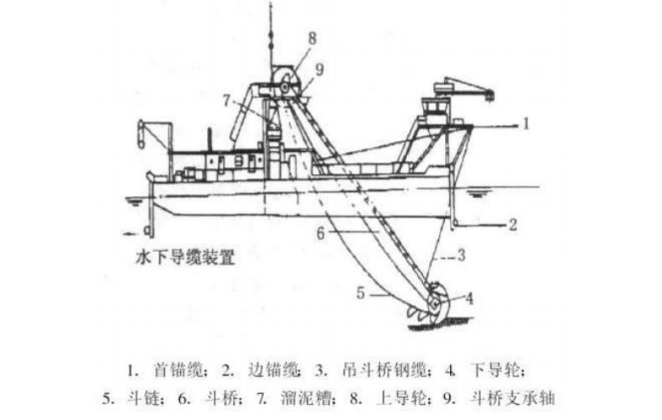
图5.1-1链斗式挖泥船示意图
试挖期间施工区域水质监测情况见下表。
表5.1-3 作业期间水质监测结果一览表
采样点 | 悬浮物mg/L | 总磷mg/L | 总氮mg/L | 镉μg/kg | 汞μg/kg | 锌  mg/L | 石油类mg/L
挖泥斗1m处3m深 | 26 | 0.032 | 1.29 | ＜0.10 | ＜0.05 | ＜0.050 | ＜0.05
挖泥斗1m处3m深 | 18 | 0.034 | 1.29 | ＜0.10 | ＜0.05 | ＜0.050 | ＜0.05
挖泥斗1m处6m深 | 18 | 0.048 | 1.29 | ＜0.10 | ＜0.05 | ＜0.050 | ＜0.05
挖泥斗1m处6m深 | 30 | 0.053 | 1.31 | ＜0.10 | ＜0.05 | ＜0.050 | ＜0.05
挖泥斗10m处3m深 | 24 | 0.029 | 1.27 | ＜0.10 | ＜0.05 | ＜0.050 | ＜0.05
挖泥斗10m处3m深 | 12 | 0.030 | 1.26 | ＜0.10 | ＜0.05 | ＜0.050 | ＜0.05
挖泥斗10m处6m深 | 16 | 0.036 | 1.43 | ＜0.10 | ＜0.05 | ＜0.050 | ＜0.05
挖泥斗10m处6m深 | 19 | 0.036 | 1.34 | ＜0.10 | ＜0.05 | ＜0.050 | ＜0.05
挖泥斗20m处3m深 | 10 | 0.024 | 1.40 | ＜0.10 | ＜0.05 | ＜0.050 | ＜0.05
挖泥斗20m处3m深 | 13 | 0.028 | 1.34 | ＜0.10 | ＜0.05 | ＜0.050 | ＜0.05
挖泥斗20m处6m深 | 12 | 0.028 | 1.36 | ＜0.10 | ＜0.05 | ＜0.050 | ＜0.05
挖泥斗20m处6m深 | 17 | 0.029 | 1.29 | ＜0.10 | ＜0.05 | ＜0.050 | ＜0.05
挖泥斗50m处3m深 | 9 | 0.021 | 1.36 | ＜0.10 | ＜0.05 | ＜0.050 | ＜0.05
挖泥斗50m处3m深 | 14 | 0.022 | 1.24 | ＜0.10 | ＜0.05 | ＜0.050 | ＜0.05
挖泥斗50m处6m深 | 15 | 0.022 | 1.31 | ＜0.10 | ＜0.05 | ＜0.050 | ＜0.05
挖泥斗50m处6m深 | 27 | 0.022 | 1.28 | ＜0.10 | ＜0.05 | ＜0.050 | ＜0.05
挖泥斗100m处3m深 | 10 | 0.024 | 1.47 | ＜0.10 | ＜0.05 | ＜0.050 | ＜0.05
挖泥斗100m处3m深 | 10 | 0.025 | 1.26 | ＜0.10 | ＜0.05 | ＜0.050 | ＜0.05
挖泥斗100m处6m深 | 12 | 0.026 | 1.43 | ＜0.10 | ＜0.05 | ＜0.050 | ＜0.05
挖泥斗100m处6m深 | 28 | 0.029 | 1.35 | ＜0.10 | ＜0.05 | ＜0.050 | ＜0.05
栅网上游10m处3m深 | 16 | 0.021 | 1.48 | ＜0.10 | ＜0.05 | ＜0.050 | ＜0.05
栅网上游10m处3m深 | 12 | 0.020 | 1.19 | ＜0.10 | ＜0.05 | ＜0.050 | ＜0.05
栅网上游10m处6m深 | 6 | 0.020 | 1.42 | ＜0.10 | ＜0.05 | ＜0.050 | ＜0.05
栅网上游10m处6m深 | 10 | 0.018 | 1.17 | ＜0.10 | ＜0.05 | ＜0.050 | ＜0.05
清淤施工扰动主要污染物为 SS（悬浮物），其浓度与 COD、TP、TN 等污染物浓度之间有较好的相关性，采用 SS 施工作业影响范围进行评价。由上表可知，悬浮物在距离源强中心 20m 的范围内迅速衰减，距离源中心 50m 处水质基本达到水库本底值。因此采用链斗式清淤船对水库水质的影响范围为50m。
本工程采用环保绞吸式挖泥船，其结构见下图。环保绞吸式挖泥船的绞刀能在不同程度上减少疏浚中对底泥造成的扰动，与其他挖泥设备相比可有效控制颗粒物再次悬浮，且在绞刀头外设有一个锥形罩壳，外罩底边围裙始终和泥面贴合，防止了因绞刀扰动使底泥颗粒向罩外水体扩散造成二次污染。挖泥船采用吸泥管将底泥从水底运输至船上，减少了底泥与水体的接触，同时采用浮管输送泥浆，避免了运送过程中的泄露。因此绞吸式挖泥船对水体水质影响远远小于较链斗式清淤船，因此本项目采用环保绞吸式挖泥船清淤对水体影响不大。
底泥清淤工程施工不可避免地扰动相对稳定的水体和底泥系统。水体含有大量细小黏粒，同时底泥往往由胶粒、黏粒和粉粒等细小土颗粒组成，极易富集污染物，是污染物质主要的蓄积场所。底泥清淤施工时，设备的搅动会引起水体细颗粒扩散和底泥颗粒再悬浮，加重清淤区域水体的混浊度；同时，细颗粒悬浮状态条件下，其所含氮、磷及有机污染物等更容易扩散转移，促进氮、磷和有机污染物的释放，使水体污染物浓度上升，对水域环境存在造成二次污染的风险。
结合底泥清淤施工监测资料、现场观察和扰动源强分析可知，底泥清淤施工对水环境引起的扰动影响与清淤工艺紧密相关。有关研究表明，采用环保绞吸式挖泥（深水泵吸）船，通过对清淤点附近水质的跟踪监测，底泥清淤施工仅对作业区域外围 20m 范围内水体产生一定的扰动影响，且随着距离的增大，这种扰动影响迅速衰减，实施区域水体污染物质量浓度只出现短暂峰值，峰值过后便迅速减小并趋于稳定，扰动影响持续时间较短。另外，高浓度泥浆泵施工因为处于封闭区域，扰动影响绝对可控。
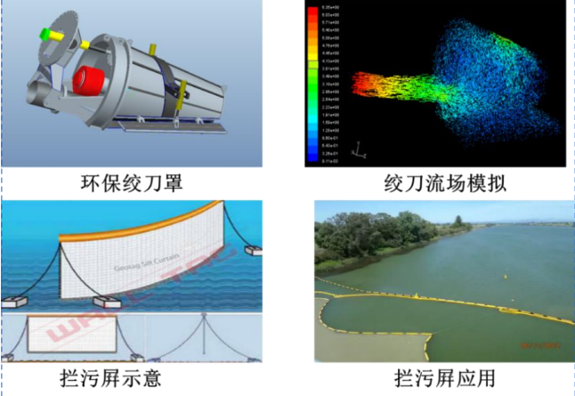
图5.1-2环保装置示意
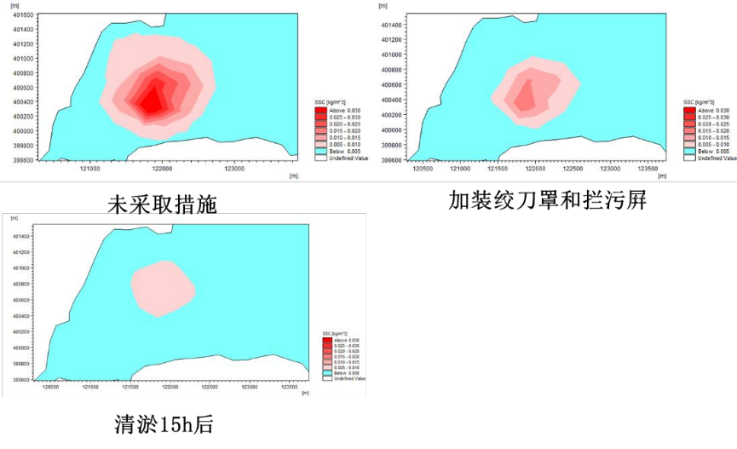
图5.1-3加装环保铰刀和防扩散帷幕施工效果
综上所述，采用低扰动防扩散措施，减少对施工区水质影响；绞吸船选配带有防溢流罩封闭环保绞刀，减小疏挖对底泥的扰动，同时有效防止底泥颗粒扩散污染水体。白洋淀、滇池、太湖等湖库清淤均采用环保绞吸船，通过对施工期间周边水体监测检测，施工没有对水体水质有明显影响。
为进一步防治清淤对水库造成影响，建议采用错开取水口取水时段的间歇清淤法施工，尽可能保证施工结束后与取水开始之前有 12h 的时隔，并在距离取水口 5m、10m、20m、50m、100m 位置布设监测点，清淤时每小时监测一次。
本项目对水环境影响随着施工活动的结束而消失，属于短期影响，且通过去除底泥削减清淤区内源污染，减少底泥中污染物向水体释放对水体及生物体造成污染和生态危害的风险，清淤完成后对水库水环境起到一定程度的改善作用。
5、施工对水源地水质的影响
向阳水电站清淤工程位于海林市二水厂（改扩建）饮用水水源二级保护区，距离二级保护区取水口上游约30km处，根据预测悬浮物最大扩散距离为20m。因此清淤工程不会影响水源地水质。
依据《饮用水水源保护区污染防治管理规定》，在准保护区范围内：禁止新建、扩建对水体污染严重的建设项目；改建建设项目，不得增加排污量。本项目运行期不排放污染物，施工在水源保护区内不设置生产区，施工期采取禁止在保护区设置生产区及维修场所，限制施工活动。不能随意扩大施工范围，减轻对水源地破坏程度。设立水源地标志（围栏、警示牌），禁止施工人员在水源保护区游泳、清洗施工机械等活动。施工作业安排在枯水期，施工前与水源地加强沟通，合理安排水源地保护区范围内各施工点施工作业时间，而且本项目建设的都是保护水源的工程，因此工程建设对水源地水质产生的影响不大。
6、为避免海浪河水体污染，环评建议施工过程中应加强管理，采取以下措施：
（1）施工时，施工开挖产生的弃渣及废弃建筑材料，要求建设单位必须加强管理，及时清理出施工现场，对于不能及时清运的，临时堆放场应远离水体。
（2）项目应合理安排施工时间，避免在夏季汛期或大雨天气进行开挖和堆放作业。
（3）对海浪河水质进行阶段性监督监测，确保水质未受到影响。
综上，在严格落实上述环保措施的基础上，项目施工期对地表水环境影响较小。

5.1.3 施工期地下水环境影响预测与评价
本工程无地下施工内容，施工期废水主要为生活污水、施工废水。施工废水为施工机械和车辆的清洗废水，经隔油沉淀池处理后，回用于洒水降尘，不外排；渗滤水经沉淀池处理后达到《污水综合排放标准》（GB8978-1996）一级标准，由牡丹江龙江环保水务有限公司定期拉运处理；生活污水排入防渗旱厕，定期清掏外运堆肥，不外排。因此，不会对地下水环境产生影响。
淤泥清淤采用先进清淤工艺，可有效控制清淤标高，控制清淤深度。陆地施工过程中挖深较浅，不会挖到地下水，不会对项目所在地的地下水产生影响。项目施工现场配套建设的沉淀池等设施均按照严格的防腐防渗要求进行施工，采用耐腐蚀防渗材料，故项目施工不会对区域地下水环境造成负面影响。临时生产区采用天然防渗层采取黏土压实，人工防渗层采用土工膜，渗透系数能够小于1.0×10⁻⁷cm/s。综上所述，本项目临时生产区符合《一般工业固体废物贮存和填埋污染控制标准》(GB18599-2020)相关要求。
本工程包括清淤工程、生态护岸工程及生态隔离带工程，都有利于水体和底泥中生态系统的完善，有助于提高水体的自净能力，同时严格按照《中华人民共和国水污染防治法》的相关规定，从根本上消除了水体中污染物污染地下水污染来源，有利于地下水自然净化及水质改善。因此本项目实施后不会对区域地下水环境造成影响。

5.1.4 施工期噪声环境影响预测与评价
根据工程分析，工程施工期固定噪声源主要来自施工机械，如推土机、装载机、挖掘机、柴油发电机及人工填土机等，噪声级一般在85-90dB(A)之间；流动噪声源主要来自施工运输车辆，噪声级一般在88dB(A)之间。
1、环境噪声预测方法及模式
根据《环境影响评价技术导则声环境》(HJ2.4-2021)，各类型噪声源计算公式如下：
预测模式
单个固定源噪声预测模式采用点声源的几何发散衰减，其中无指向性点声源几何发散衰减的基本公式:
L(r)=L(r0)－20log(r/r0)
式中：L(r)——点声源在预测点产生的噪声级dB(A)；
L(r0) ——参考位置r0处的已知噪声级dB(A)。
r、ro一均为接受 距声源的距离，m 。
在各施工点噪声预测过程中采用常用机械进行噪声叠加，多声源对预测点的贡献值叠加公式如下：
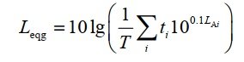
式中:L_{eqg}——建设项目声源在预测点的等效声级贡献值，dB(A);
L_{Ai}——i声源在预测点产生的A声级，dB(A);
t_{i}——i声源在T时段内的运行 时间，s。
2、固定源噪声预测结果
经模式计算，主要施工机械在不同施工阶段、不同距离处的噪声贡献值见表5-1-3
表5.1-4 主要施工机械不同距离处的噪声预测值
序号 | 源强dB(A) | 与声源不 同距离的噪声值dB(A) |  |  |  |  |  |  |  | 标准dB(A) | 达标距离(m)
序号 | 源强dB(A) | 5m | 10m | 20m | 30m | 100m | 200m | 300m | 500m | 标准dB(A) | 昼间 | 夜间
推土机 | 85 | 60.1 | 53.97 | 47.92 | 44.37 | 33.72 | 32.42 | 23.62 | 18.63 | 昼70  夜55 | 2 | 9
装载机 | 90 | 65.01 | 58.97 | 52.92 | 49.37 | 38.72 | 32.42 | 28.62 | 23.63 | 昼70  夜55 | 3 | 16
挖掘机 | 85 | 60.1 | 53.97 | 47.92 | 44.37 | 33.72 | 27.42 | 23.62 | 18.63 | 昼70  夜55 | 2 | 9
水利冲挖机组 | 85 | 60.1 | 53.97 | 47.92 | 44.37 | 33.72 | 27.42 | 23.62 | 18.63 | 昼70  夜55 | 2 | 9
人工填土机 | 85 | 60.1 | 53.97 | 47.92 | 44.37 | 33.72 | 27.42 | 23.62 | 18.63 | 昼70  夜55 | 2 | 9
载重汽车 | 90 | 65.01 | 58.97 | 52.92 | 49.37 | 38.72 | 32.42 | 28.62 | 23.63 | 昼70  夜55 | 3 | 16
合计 | 95.14 | 74.15 | 68.11 | 62.06 | 58.51 | 47.86 | 41.52 | 37.76 | 32.77 | 昼70  夜55 | 9 | 45
由表5.1-4可知，施工机械按照《建筑施工场界环境噪声排放标准》 (GBI2523-2025)昼间70dB(A)和夜间55dB(A)的要求，在噪声不叠加、不考虑衰减，只考虑机械噪声持续排放的情况下，昼间距施工现场9m处可达到施工场界噪声限值要求，夜间需45m衰减方可达标。
4、施工道路交通噪声影响
根据工程施工组织设计，清淤土方需要运至临时生产区，脱水干化后运至牡丹江金达农化有限公司对其清淤底泥进行加工制作生物肥，由企业售卖。运输车辆主要为自卸汽车，运输过程中，运输车辆噪声将对道路两侧村镇居民产生一定影响。根据经验分析，运输车辆行驶噪声将对运输道路沿线两侧各50m范围内的产生比较显著的影响。因此，为减轻环境影响，运输线路在经过周边村庄时，应限制车速(20km/h以内)，禁止鸣筒。由于车辆运输具有流动性，且随着工程竣工，施工噪声也随机消失，总体影响较小，但短时间内的影响强度较大。
5、施工期声环境敏感点影响预测
根据项目评价区现状噪声监测结果，各工程在叠加噪声背景值后进行总声压级预测。预测点的预测等效声级(Leq)计算公式如下:
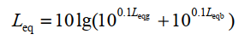
式中:Leqg为建设项目声源在预测点的等效声级贡献值，dB(A);
Leqb为预测点的背景值，dB(A)。
根据工程周边敏感点排查，项目周边200m范围内的敏感点详见章节2.4。工程各施工区噪声源对评价范围内敏感目标的噪声影响预测结果详见表5.1-5。
表5.1-5 工程施工区声环境保护目标影响预测表
敏感目标 | 声源 | 贡献值 |  | 背景值 |  | 预测值 |  | 标准dB(A) | 达标情况
敏感目标 | 声源 | 昼间 | 夜间 | 昼间 | 夜间 | 昼间 | 夜间 | 标准dB(A) | 昼间
群力水库南侧群力村 | 施工生产区 | 58.73 | 58.23 | 50 | 43 | 58.1 | 58.1 | 昼55  夜45 | 不达标
新安晒水池西侧山咀子村村民 | 施工生产区 | 55.13 | 54.59 | 48 | 44 | 54.2 | 54.2 | 昼55  夜45 | 不达标
新安晒水池西北侧山咀子村村民 | 施工生产区 | 54.67 | 54.28 | 47 | 44 | 53.85 | 53.85 | 昼55  夜45 | 不达标
注：①以噪声源移动至距离敏感点最近情形进行预测。
根据表5.1-5预测结果可知，在不采取任何措施情况下，多台设备联合作业时工程评价范围内敏感点昼间和夜间均未能达到《声环境质量标准》(GB3096-2008)中的1类标准，本项目夜间禁止施工，工程施工时通过选用低噪声机械设备或带噪声、消声设备、合理安排好施工时间与施工场所及合理布局等措施，同时避免多台设备同时施工等措施后，工程施工过程对敏感点影响较小。施工期间产生的噪声是临时的，对周边敏感点影响较小，随着施工结束即可恢复。
6、小结
工程施工对声环境的影响主要来自施工机械，施工噪声对沿线敏感点具有一定的影响，河夹村的居民距离施工现场较近，夜间禁止施工后，昼间噪声值可以满足《声环境质量标准》GB3096-2008中的1类标准。本项目施工期为7年，因此该影响属于短期的、暂时的，施工结束后就会自然消失。

5.1.5 施工期固体废物环境影响预测与评价
施工期间固体废物主要为施工人员生活垃圾、清淤淤泥、场地清理及土方开挖产生的废渣以及隔油浮渣。
（1）生活垃圾
本项目施工人员约为 10 人，生活垃圾量按 0.5kg/人•d 计算，则施工人员生活垃圾产生量为5kg/d；计划施工期（63个月），因此本项目施工人员生活垃圾产生量为9.45t/总工期。
本项目施工人员生活垃圾由环卫部门清运处理。
（2）清淤底泥
本项目清淤底泥产生量约600万m³，本工程清淤底泥在施工区采用压滤脱水方式固化，经固化后的干泥含水率由95%降低控制在60%左右，脱水后干泥量为360m³，项目清淤底泥运至临时堆场暂存，后续由牡丹江金达农化有限公司制作生物肥进行售卖。
（3）隔油浮渣
本项目车辆机械冲洗废水经隔油沉淀池处理时会产生浮油浮渣，根据同类型项目类比，废水处理浮油约为废水处理量的3%，则其产生量约5.856t，废水处理浮油为危险废物，废物类别为HW08废矿物油与含矿物油废物，废物代码为900-210-08，危险特性为T，I，废水处理浮油交由有资质的单位处理。
（4）场地清理及土方开挖产生的废渣
区内分布的表土均为可剥离表土，表土可剥离面积为 20475.55m²，表土剥离量为4095.11m³。待施工结束后，进行全面整地、表土回覆、土地复垦及植被恢复
采取上述措施后，本项目固废均可得到合理处置，不外排，对区域环境影响较小。

5.1.6 施工期土壤环境影响预测与评价
项目施工期对土壤的影响主要来自于临时生产区污染物地表漫流和垂直入渗的影响。
本项目为主要为湖库清淤项目，大气污染因子为H₂S和NH₃，排放量较少。此类大气污染因子大部分在空气中会与尘埃等颗粒物结合或被其他物质分解，极少量会降落至地面，随着时间的推移被土壤自行分解，不会发生富集现象，因此，项目废气对土壤环境影响极小。
项目施工期生产废水主要为生活污水、施工废水。施工废水为施工机械和车辆的清洗废水，经隔油沉淀池处理后，回用于洒水降尘，不外排；渗滤水经三级沉淀、过滤、紫外线消毒处理后达到《污水综合排放标准》（GB8978-1996）一级标准，由牡丹江龙江环保水务有限公司定期拉运处理；生活污水排入防渗旱厕，定期清掏外运堆肥，不外排。清理物携带的废水直接来源于河水，除施工扰动原因导致悬浮物浓度增大外，没有其他污染物，因此即便有少量废水通过渗透进而包气带土壤中时，也不会对土壤环境质量造成明显影响。
根据固体废弃物影响分析，施工场地设置临时生活垃圾收集桶，集中收集后定期交由当地环卫部门统一处置，淤泥干化后运至牡丹江金达农化有限公司对其清淤底泥进行加工制作生物肥，由企业售卖。在此基础上可避免生活垃圾、淤泥无序堆放对土壤环境质量的影响。
总体来说，本项目施工周期较短，且施工影响范围较小，各类污染物在采取妥善的处置措施后，不会对土壤环境造成明显影响。

5.1.7 施工期环境风险分析
1、评价依据
环境风险源指“存在物质或能量意外释放，并可能产生环境危害的源”本项目风险源为施工期使用的柴油，柴油用量为65t。
2、环境风险识别
本项目为主要为湖库清淤工程，工程主要建设内容包括水库清淤、坝体修护、垃圾清运工程，施工期涉及的主要危险物质为柴油，施工期柴油用量为65t，不涉及重大危险源。本项目风险识别具体内容见表5.1-6。
表5.1-6 建设项目环境风险识别表
风险源 | 主要危险物质 | 环境风险类型 | 环境影响途径 | 可能受影响的环境敏感目标
柴油发电机组、施工设备溢油 | 油类物质 | 危险物质泄漏 | 漫流、下渗 | 场地下游地下水、地表水水质
施工期如果未按照施工方案文明施工，有可能对区域生态环境带来较大的破坏。项目可能存在事故风险：
（1）施工期施工船舶溢油事故
船舶、机械设备溢油风险，主要指因技术状态、天气条件、碰撞以及人为因素等发生燃油泄漏而污染的风险。本项目采用环保绞吸船进行清淤，在清理过程中，船舶、机械设备溢油事故发生比例较小，但仍存在会因为极端天气或者人为操作失误等原因会发生漏损或者侧翻而引起溢油事故溢油风险，倘若发生溢油事故，区域内水体将受到污染。
（2）淤泥处理设施事故引起二次污染
临时沉淀池铺设复合防渗层，防渗层采用双层 HDPE 膜+无纺土工布，若防渗层损坏，余水通过沉淀池进入地下水，污染地下水环境。清淤底泥装载过程遗撒或随意堆置，将随降雨产生的地表径流进入库区，影响库区的水质。同时施工期暴雨进入临时沉淀池将导致处理负荷的加重，甚至余水溢流进入库区。
3、环境风险分析
（1）溢油事故影响分析
施工期间发生事故溢油后，溢油在库区水面形成油膜以后，受到水流的作用，使一部分以油滴形式进入水形成分散油，另外，由于机械动力，如涡旋、湍流等因素，使油和水混合，形成油包水乳物和水包油乳物化。这两种作用都将增加水质的油类浓度，特别是上层水中的浓度将明显增加。

溶解分散于水体的油污的含量起初取决于溶解、分散、吸附和凝聚作用，然后受控于沉积、光氧化、生物化学作用。分散态油污是对水生生物产生直接危害的形式，它的毒性与组份的性质及其分散程度有关，芳香类化合物的毒性较大，且芳环的数目越多，毒性越大。有关研究表明，油污对水环境及水生生态环境的危害主要体现在以下几方面：
①对浮游和底栖生物生物的影响
实验证明石油会破坏浮游植物细胞，损坏叶绿素及干扰气体交换，从而妨碍它们的光合作用。这种破坏作用的程度取决于石油的类型，浓度及浮游植物的种类。国内外许多毒性实验结果表明，浮游植物作为鱼虾类饵料的基础，其对各类油类的耐受能力均很低，浮游植物石油急性中毒致死浓度为 0.1~10mg/L，一般为 1.0~3.6mg/L。对于更敏感的生物种类，即使油浓度低于 0.1mg/L 也会妨碍其细胞的分裂和生长的速率。浮游动物石油急性中毒致死浓度范围一般为0.1-15mg/L，而且通过不同浓度的石油类环境对桡足类幼体的影响实验表明，永久性浮游动物幼体的敏感性大于阶段性的底栖生物幼体，而他们各自的幼体的敏感性又大于成体。不同种类底栖生物对石油浓度的适应性具有差异，多数底栖生物石油急性中毒致死浓度范围在 2.0~15mg/L，其幼体的致死浓度范围更小。底栖生物的油污耐性通常很差，即使水体中石油含量只有 0.01ppm 也会导致其死亡。当水体中石油浓度在 0.10.01ppm 时，对某些底栖甲壳类动物幼体有明显的毒效。
②对鱼类的影响
石油通常是通过鱼鳃呼吸、代谢、体表渗透和生物链传输逐渐富集于生物体内，而导致对鱼类的毒性和中毒作用，其症状主要表现为致死性、神经性、对造血功能的损伤和酶活性的抑制；慢性中毒影响，即在小剂量、低浓度之下，仍表现代谢毒性、生活毒性以及“致癌、致畸、致突变”的三致毒理效应。国内外许多研究均表明，高浓度的石油会使鱼卵、仔幼鱼短时间内中毒死亡，而低浓度石油所引起的长期亚急性毒性可干扰鱼类摄食和繁殖，其毒性随石油组分的不同而有差异。此外，水体中一旦发生油污染，扩散的油分子会迅速随风及水的流动而扩散，鱼类等水产资源一旦与其接触，即会在短时间内发生油臭，从而影响其食用价值。
③破坏水生生态平衡
溢油污染对生物最严重的威胁还在于它可能改变或破坏正常的水生生态。当水面漂浮着大片油膜时，就能降低表面水中的日光辐射量，因而引起依赖光合作用生存的浮游植物数量的减少。浮游植物是食物链中最低级的一环，其初级生产力约占生物总生产力的百分之九十。它的数量减少，势必导致食物链其它更多环节上的生物数量相应减少。这样就使得整个
水生生物群落的衰退。因为浮游植物又是水体中甚至是整个地球上氧气的主要提供者，所以水体中的溶解氧含量也将随之降低，一些厌氧的种群增殖，而好氧的生物则衰减。其最终结果也会导致水生生态平衡的失调。同时溢油污染会杀死水鸟和鱼类，导致物种种类和数量减少。另外，污染还会影响水生生物的许多习惯，如觅食、避敌、栖息区选择、繁殖、洄游等，从而使一些对污染敏感的种群减少，其余的种群则相应增殖，改变了生物群落原有的结构。
④对水库水质影响
溢油进入水体后，在水体表面输移过程中还伴随着风化过程（蒸发、溶解、乳化），溢油的组份进入水体中，使下覆水体中的石油类、挥发酚等特征污染因子浓度升高，危害水环境。
⑤对水源地水质影响
向阳水电站清淤工程位于海林市二水厂（改扩建）饮用水水源二级保护区，距离二级保护区取水口上游约30km处，溢油进入水体后，对取水口几乎无影响。
⑥对自然保护区水质影响
群力水库位于黑龙江海林莲花湖省级自然保护区，溢油进入水体后，在水体表面输移过程中还伴随着风化过程（蒸发、溶解、乳化），溢油的组份进入水体中，使下覆水体中的石油类、挥发酚等特征污染因子浓度升高，危害水环境。
（2）淤泥处理设施事故影响分析
临时沉淀池铺设复合防渗层，防渗层采用双层 HDPE 膜+无纺土工布，若防渗层损坏，余水通过沉淀池进入地下水，污染地下水环境。清淤底泥装载过程遗撒或随意堆置未按规定处置，将随降雨产生的地表径流进入库区，SS 等污染物含量升高，将对环境产生二次污染并影响库区供水。同时施工期暴雨进入临时沉淀池将导致处理负荷的加重，甚至余水外溢，进入库区影响库区的水质。
4、环境风险防范措施及应急要求
（1）溢油事故风险防范措施
本项目施工期可能会发生溢油事故，溢油事故的发生，大多是由于人为因素造成的，但是由于存在很多不可预见的非人为因素，突发/偶发事故是不可避免的，溢油事故一旦发生，会对周边环境影响和危害，因此，本节针对溢油事故制定并提出风险防范措施。
①源头防范措施
为了尽量避免溢油事故的发生，本评价提出以下针对项目的污染防范措施：
1）加强对加燃油过程的监管。建议燃油由作业单位统一采购、统一配给，实行统一管理方式，严格落实柴油等燃料油的管理制度。进行作业前须认真检查有关设备，严格按照各项安全检查要求落实各项安全与防污染措施；作业过程中，强化现场值班检查，防止跑油、漏油；作业结束，必须关好有关阀门，确保作业安全，防止水域污染。
2）加强对施工船只的监督管理，定期对施工设备进行检查维护，作业人员要持证上岗，严格执行操作规程，施工前提前制定好施工计划，合理安排施工进度，严格按照制定好的施工计划，分步合理进行施工，规范施工范围，在施工外缘线设置警示牌，严禁施工船舶行驶到作业区域外。
3）提高施工人员的实际操作技能与应变能力，提高施工人员的思想素质与心理素质，增强其安全生产的责任心，同时通过宣传、培训教育等各种有效形式，大力宣传有关的法律法规和强制性规范，不断提高施工作业人员的安全意识和专业水平、环保意识，以及对溢油事故危害和污染损害严重性的认识，避免因人为操作失误而造成漏油事故。
4）避开雾季、台风季节施工，严防船只侧翻倾覆。
5）建立事故性污染通报机制，确保水厂和当地政府相关职能部门能及时了解污染事故的发生、影响范围和程度，以便采取控制措施，减少污染危害。
6) 严格责任追究制度，对造成事故的责任人员和各种违法行为的操作人员，严格追究其责任，督促从业人员自觉遵守规则。
②扩散途径的控制措施
目前，国际上较多采用的溢油处理方法是物理清除法和化学清除法。物理清除法主要机械设备是围油栏和回收设备，首先是利用围油栏将溢油围在一定的区域内，然后采用回收装置回收溢油；化学清除法则是向浮油喷洒化学药剂-消除剂，使溢油分解消散，一般是在物理清除法不能使用的情况下使用。
1）防止溢油扩散措施：采用帘式/围墙式的拦油栅及撇油设备；活塞膜化学药剂会迅速扩散围住漏油周边，把油推向集油设备，将溢油围在一定区域内，然后进行回收。
2）回收和处置：通过天然植物材料（稻草、羽毛等）或者人工材料如吸油毡吸附油进行回收，挤压吸附材料回收油；通过撇油器收集油；通过燃烧剂燃烧油。
3）事故溢油的处理
事故发生后，应用围油栏将漏油围住，以预防蔓延扩散。当溢油发生后，应根据溢油量的大小，油的扩散方向、气象及海况条件，迅速用围油栏围住其扩散方向，进一步缩小围圈面积，最大限度地回收流失的油，减轻其对水域的污染。
③敏感目标保护控制措施
污染事故发生后，为防止污染事故对环境保护目标的伤害，应极力防止溢出物靠近环境保护目标，应立即根据事故情况采取环境保护目标防护对策。一旦发生污染事故，应第一时间通知并协助水厂，并及时报告环保部门及相关部门，并采取相应级别的应急预案，组织应急力量，调用清污设备实施救援。可采用在取水口周围敷设围油栏封闭保护目标。为了确保保护目标能够得到及时的防护，应建立与保护目标管理机构和应急管理机构的应急联络机制。
（2）淤泥处理设施事故防范措施
①沉淀池设置围挡及截洪排水沟，并应重视截排水沟的维护及管理，定期对截排水沟进行维护，防止堵塞而影响过水能力；
②施工过程中，建设单位应密切留意当地气象预报，在恶劣天气条件下应提前做好施工安全防护工作，在预报有暴雨出现时，可将清淤区上层清净余水及时抽排，底泥及时清运走；
③如遇暴雨，来不及对清淤物进行及时清运的情况下，应对清淤物采用防水布临时覆盖，防止冲刷破坏，避免产生废水对周围水体产生影响；
④应及时清运清淤物，做到即清即运；
⑤防止运输车辆施工作业区积水，发现问题，及时解决，准备好必要的抢险物资、工具、运载机械。加强值班和巡视，发现险情及时报告，采取紧急措施，严防事态恶化等事故；
⑥定期检查防渗 HDPE 膜完好情况，发现损坏及时更换。
5、应急措施
（1）成立应急组织指挥系统及应急队伍
①应急计划和日常管理工作由甘村水库管理所负责组织。各有关部门按职责分工，落实应急计划的人员培训与演练，应急设备的配置与维修保养，以及应急计划的预算等。
②应急指挥系统的功能及构成以应急指挥部为中心，对上接受上级主管单位的指导，横向接受有关单位的支援；对下直接领导各应急防治队伍，对应急反应的全过程实行指挥。协调油污事故处理过程中的重大问题，启动指控各项行动，将事故发展趋势向上级报告，组织员工分析事故原因，各部门履行相应职责
（2）定期培训
①培训目的培训对保证施工期间溢油应急计划的有效实施起着至关重要的作用，应定期或不定期地组织管理人员、指挥人员、溢油应急队伍及其他相关人员参加培训，使各参加人员掌握溢油应急反应知识和技术，同时也为检验和修订溢油应急总计划提供依据。
②培训内容培训可分为三个层次进行，即作业人员培训、中级管理人员培训和高级管理人员的培训。培训内容由理论培训和操作培训两部分组成，对作业人员的培训侧重于设施、设备和器材等的使用、操作和维护，对管理人员的培训要求理论和操作并重，其管理和反应对策经验的获得可通过理论培训中总结获得。
（3）制定风险事故应急预案
制定风险事故应急预案的目的是为了在发生风险事故时，能以最快的速度发挥最大的效能，有序的实施救援，尽快控制事态的发展，降低事故造成的危害，减少事故造成的损失。建设单位应根据环保部《关于印发〈突发环境事件应急预案管理暂行办法〉的通知》（环发 [2010]113 号）文件要求，制定突发环境事件应急预案。
（4）应急反应程序和措施
①应急反应程序从现场事故源出现开始启动；
②一旦发生事故立即停止施工，采取可能做到的应急措施，尽最大可能地减缓油类的泄漏速度与悬浮物的扩散速度，减少油类的泄漏数量，缩小污染物的影响范围；
③立即将事故发生的时间、地点、原因、溢油的类型、数量、气象及水文情况及已采取的措施等情况报告水厂及相关部门单位调度，并启动事故应急预案，组织实施应急求助行动，同时应向上级主管部门报告；
④采取措施防止溢油、悬浮物继续泄漏、扩散和溢油可能引发的火灾，采取如堵漏、驳油、拖浅、防火、灭火等措施；
⑤接到事故报告后，要迅速采取营救措施，同时派专业人员赶赴现场，调查了解事故区域、污染范围，可能造成的危害程度等情况，并以最快速度向主管部门作出报告；
⑥根据事故的规模，确定反应方案；调度应急防治队伍和应急防治设备、器材以及必要的后勤支援；可能发生火情时，立即通知有关方面起动应急预案；对溢油源周围实施警戒，并监视溢油在水上的扩散；根据溢油区域的气象、风向、水流等情况，采取围油栏围油、污油吸附材料吸油等控制溢油扩散方向；对溢油进行跟踪监测，以掌握环境受污染情况；
⑦对受威胁的水厂取水口采取保护措施。
⑧溢出油盛放在储油罐里，吸油废弃物应堆放在指定地点，委托有相应资质的单位进行处置。

6、分析结论
本项目风险源项主要为油类物质泄漏。在建设单位及施工单位严格遵守各项安全操作规程和制度，落实保护措施及应急应变措施，可最大限度地降低环境风险，把影响降至最低，环境风险处于可以接受的范围内。
本项目环境风险可防控，已根据本项目可能影响的范围和程度逐项提出缓解环境风险的建议措施。

5.1.8施工期水生生态环境影响分析
1、对浮游生物影响预测
本工程施工前后的水文情势变化很小，对水生生物物理栖息地的水力要素影响很小，不会改变现有浮游生物的水流条件，同时海浪河干流水质也基本不变，因此工程运行水土流失范围较大，对浮游生物的生境有一定影响，浮游生物将有一定损失。
（1）对浮游植物的影响
浮游植物是水生态系统中重要的组成部分和初级生产者，通过光合作用可以改善水中溶解氧的含量，吸收营养盐类，保持水体良好状态，为食植物性水生生物提供饵料资源，如鱼类、蚌类、水生昆虫等。施工期间，影响区域水体的泥砂含量、混浊度、悬浮物增加，抑制浮游植物的光合作用，同时，悬浮物直接和浮游植物相磨檫，造成一定的机械损伤。本工程对浮游植物的影响仅限于施工期间、施工局部水域。
（2）对浮游动物的影响
施工期间，由于施工扰动增加了水库悬浮物，施工影响区域范围内造成浮游植物量降低，作为水体次级营养级、以浮游植物和有机碎屑为食物的浮游动物的生存环境，也会受到一定影响。同时，水中悬浮物过多还易堵塞滤食性动物的滤食器官，恶化其营养条件，降低浮游动物的数量。本工程对浮游生物的影响仅限于施工期间、施工局部水域，对其他水域不会带来影响。
2、对底栖动物的影响
根据现状调查结果，评价区域底栖动物主要优势种有：小划蝽、羽摇蚊幼虫、椭圆萝卜螺、宽身舌蛭、Dipteromimus tipuliformis和生米蜉。底栖动物是长期在水域底部淤泥或其他水底物体上生活的动物。自然水体中底栖动物的种类和数量与底层杂食性鱼类有着极大的关系。随着施工推进，将造成泥沙沉淀，河底原有的砂砾、沙泥底质被覆盖，彻底改变了水库底质的原有生境，不利于底栖动物的正常呼吸、摄食、攀附、生长和繁殖。施工期间影响范围内底栖动物将绝大部分损失，这部分损失的资源量，经过较长一段时间才会有所恢复。
3、对水生维管植物的影响
水生维管植物的集中分布区是如鲤、鲫等产粘性卵鱼类重要产卵场和育肥场，同时又是仔稚幼鱼的庇护场所。工程施工将对施工区域水生维管植物和陆生植物造成破坏，水生维管植物种类、数量、分布将减少，也影响着鱼类繁殖和生长，鱼类产卵场、索饵场将遭到破坏。水生维管植物需要经过较长一段的时间才能有所恢复。
4、对鱼类资源的影响预测
（1）悬浮物对鱼类的影响
有关研究表明，环保绞吸式挖泥(深水泵吸)船清淤施工对作业区域外围 20m 范围内水体产生一定的扰动影响，且随着距离的增大，这种扰动影响迅速衰减，施工区域水体污染物质量浓度只出现短暂峰值，峰值过后便迅速减小并趋于稳定，扰动影响持续时间较短。水体悬浮物增加时会给鱼类造成不适，鱼类的行为反应、生理反应、摄食、生长繁殖、存活等均会受到影响。水体中大量的悬浮物的存在会导致影响区域水体透明度下降，影响浮游植物的光合作用，使鱼类资源的生产力有所下降。在鱼类繁殖期间，产卵场内悬浮物的增加，将影响鱼类的产卵行为，降低了鱼类资源的补充和增殖，但上述影响仅限在施工期，施工结束后影响消失。
（2）施工噪声对鱼类的影响
施工期间，环保绞吸式挖泥(深水泵吸)船、挖掘机、推土机、平仓振捣机等运行，均会产生一定强度的噪声，产生的噪声会对鱼类的正常生活产生干扰影响，鱼类长期受到有害噪声的干扰而受到惊吓，将使鱼体的各种生理机能产生紊乱，造成摄食量下降，生长缓慢等。上述扰动及噪声影响是短期的、暂时的，施工结束后噪声消失，对鱼类的不利影响自然消失。
（3）施工对鱼类“三场一通道”的影响
经调查，评价范围内5处清淤水域均分布有产粘性卵鱼类产卵场、索饵场和越冬场，工程施工不会影响鱼类产卵；每年的4月下旬开始，瓦氏雅罗鱼、银鲫、鲤等鱼类陆续进入繁殖期，6月底至7月中旬是鳜、翘嘴鲌、蒙古鲌等产漂浮性卵鱼类集中产卵繁殖季节，工程施工产生的噪音、水体悬浮物浓度的增加，对鱼类繁殖和洄游影响较大。施工过程中水体扰动和噪声，均会对鱼类索饵产生一定不利影响；主体工程主要在明水期，避让了鱼类越冬期，因此工程对鱼类越冬影响轻微。环保绞吸式挖泥(深水泵吸)船施工将导致水体悬浮物的增加，透明度大幅度下降，饵料密度减少，这对工程影响区域仔幼鱼的索饵造成较大的影响，水质混浊将影响鱼类的视力，捕获食物将变得困难，同时，混浊的水体也会使水生生物游离到其到它水域，降低了群体密度，减少了饵料来源，影响了饵料食物的摄取率，对鱼类仔幼鱼庇护与生长产生不利影响。
5、总结
本工程清淤扰动5个水域水生态环境，明水期施工将对鱼类繁殖、索饵产生一定不利影响，需要采取有效措施降低这些影响。工程也将导致施工影响区域浮游植物、浮游动物资源量下降，但影响仅限于施工期，施工结束后影响消除。工程施工将导致施工区域绝大部分底栖动物和水生维管植物损失，需要经过较长一段的时间才能有所恢复。

5.1.9施工期陆生生态环境影响预测与评价

5.1.9.1土地利用影响分析
本工程除根据现场调查以及三调数据的解译和工程规划，获得工程建设后的土地利用变化情况。对比工程建设前的土地利用现状图，发现水工建筑用地增加，旱地面积减少，究其原因为施工期间占用旱地进行了施工作业。土地利用类型面积变化如表5.1-7所示。
表 5.1-7 评价区土地利用类型变化预测表
一级分类 | 二级分类 | 建设前 |  | 施工期 |  | 变化
一级分类 | 二级分类 | 面积（hm²） | 面积占比（%） | 面积（hm²） | 面积占比（%） | 面积（hm²） | 面积占比（%）
耕地 | 旱地 | 281.85 | 29.76 | 281.85 | 29.76 | -1.03 | 50.00
水域或水利设施用地 | 河流水面 | 221.12 | 23.34 | 221.12 | 23.34 | 0 | 0
水域或水利设施用地 | 坑塘水面 | 0.81 | 0.09 | 0.81 | 0.09 | 0 | 0
水域或水利设施用地 | 水工建筑用地 | 0.00 | 0.00 | 1.03 | 0.00 | 1.03 | 50.00
交通运输用地 | 农村道路 | 8.50 | 0.90 | 8.50 | 0.90 | 0 | 0
交通运输用地 | 公路用地 | 3.64 | 0.38 | 3.64 | 0.38 | 0 | 0
草地 | 其他草地 | 1.38 | 0.15 | 1.38 | 0.15 | 0 | 0
草地 | 沼泽草地 | 58.28 | 6.15 | 58.28 | 6.15 | 0 | 0
园地 | 果园 | 0.61 | 0.06 | 0.61 | 0.06 | 0 | 0
住宅用地 | 农村宅基地 | 17.26 | 1.82 | 17.26 | 1.82 | 0 | 0
林地 | 其他林地 | 4.40 | 0.46 | 4.40 | 0.46 | 0 | 0
林地 | 乔木林地 | 348.52 | 36.80 | 348.52 | 36.80 | 0 | 0
其他用地 | 设施农用地 | 0.82 | 0.09 | 0.82 | 0.09 | 0 | 0
总计 |  | 947.18 | 100.00 | 947.18 | 100.00 | 0 | 100

5.1.9.2植被类型影响分析
（1）工程占地对植被的影响分析
在水库清淤项目施工过程中，工程采用环保绞吸船水下作业，通过封闭排泥管线将淤泥输送至转存区，施工对植被的影响主要集中于 1.26hm² 临时占地（含淤泥转存区、机械设备停放区、施工便道及管线接口区），水下清淤作业对陆生植被无直接扰动，仅对作业点周边少量沉水植被有短期轻微影响，整体植被影响范围可控、程度有限。
为进一步降低植被影响，项目严格按照生态保护要求优化施工方案：施工前对临时占地范围进行逐株排查，明确避开国家重点保护植物分布区；转存区表层植被采用人工清理，清理后的草本植被种子集中收集，待恢复阶段撒播回用；施工过程中，转存区周边设置 0.5m 高绿色警示带，严禁机械、人员越界踩踏植被；封闭排泥管线接口处采用防渗密封处理，避免淤泥渗漏污染周边植被；施工结束后，优先回覆前期剥离的表层土壤，按原生植被类型分别撒播芦苇、香蒲等乡土湿生草种及耕地作物种子，疏林地边缘补植 2 年生杨树苗，同时缩短临时占地占用周期，最大限度降低植被恢复难度，保障区域植被群落完整性。
（2）施工期污染物对植被的影响
本工程施工期间的污染主要来自于淤泥转存区作业产生的扬尘、施工机械与运输车辆排放的废气，以及清淤作业产生的含泥废水、施工人员生活污水，还有防渗膜边角料、施工包装材料及生活垃圾等固体废物，各类污染物对植被的影响均可控，未造成大范围损害。
1）扬尘、废气对植被的影响
工程施工期扬尘主要来源于淤泥转存区的表土剥离作业、淤泥转运时的车辆装卸，以及施工便道的车辆行驶；废气则来自挖掘机、装载机、运输车等机械的尾气排放，其中以扬尘对植被的影响为主。扬尘中的颗粒物质沉降在转存区周边 30m 范围内植物的叶、茎、花等地上器官，以干粉尘形式附着在叶片表面，若未及时清理，会阻塞植物气孔，导致气体交换效率下降，光合作用减弱，极端情况下可能出现叶片轻微黄化，但无干缩现象；废气中的少量颗粒物与有害气体（如 NOx、CO）浓度较低，且多随空气扩散，对植被无显著直接影响。
2）施工废水对植被的影响
工程施工期废水主要包括三类：一是环保绞吸船清淤作业产生的含泥废水，二是施工人员产生的生活污水，三是机械设备的冲洗废水。含泥废水经绞吸船自带的三级沉淀池处理后，全部回用于清淤作业补水，未外排至周边水体或土壤，避免了淤泥颗粒沉积导致土壤透气性下降、植被根系缺氧的问题；生活污水定期由专业单位清运处理，无污水渗漏污染周边土壤的情况，未对湿地植被的根系生长造成影响；机械设备冲洗废水经临时防渗沉淀池处理后，用于施工便道洒水降尘，不外排至植被生长区，未出现废水漫流导致草本植被根系腐烂的现象。
3）施工废物对植被的影响
为进一步降低废物影响，施工前对所有人员开展环保培训，明确禁止将废物丢弃在植被生长区；每日安排专人巡检临时占地周边，及时清理散落的少量包装碎屑，未发现固体废物堆积或污染植被的情况，因此施工废物对植被的影响可完全规避。
（3）对保护植物的影响分析
工程建设对受保护野生植物的影响主要集中于施工期，潜在影响源于施工人员活动、施工作业产生的扬尘与机械噪声，以及临时占地周边微环境变化对保护植物生境的间接干扰。经实地现状调查与遥感定位核查，建设项目评价范围内分布有 4 种国家重点保护野生植物，分别为国家一级保护植物红松、国家二级保护植物樟子松、黄檗、水曲柳，均未被工程临时占地占用，仅部分个体邻近工程区，无直接生境破坏风险。
针对潜在影响，项目已优先采取精准避让与专项防护措施：一是在保护植物分布区与工程区之间划定生态缓冲带，采用绿色防护围栏隔离，围栏上悬挂标识牌，明确禁止施工人员、机械进入缓冲带；二是施工期间加强扬尘管控，配合原有洒水降尘措施，确保保护植物叶片表面扬尘附着量≤0.05g/m²，避免气孔阻塞；三是安排专人每日巡检防护围栏完整性，对邻近保护植物的施工区域实行专人监护，严禁机械超范围作业。因所有保护植物均未被工程占用，无需采取种子采集异地播种繁殖措施，仅通过就地保护即可保障其生长安全。

5.1.9.3生态系统影响分析
一、生态系统组成、结构和功能影响分析
1、对生态系统组成的影响
评价范围内生态系统由自然生态系统和人工生态系统组成，具体包括森林生态系统、湿地生态系统、农田生态系统和城镇生态系统。工程建设占地只涉及临时占地，主要包括居住区、淤泥堆放区、机械设备停放区、施工便道，面积共计1.26hm²。临时占地区域会进行耕地恢复，转变为农田生态系统。工程建设前和施工期评价区生态系统类型变化见表5.1-8。
表5.1-8 评价区生态系统类型变化预测表
Ⅰ级分类 | Ⅱ级分类 | 建设前 |  | 施工期 |  | 变化
Ⅰ级分类 | Ⅱ级分类 | 面积（hm²） | 面积占比（%） | 面积（hm²） | 面积占比（%） | 面积（hm²） | 面积占比（%）
Ⅰ森林生态系统 | 一、阔叶林 | 107.22 | 11.32 | 107.22 | 11.32 | 0.00 | 0.00
Ⅰ森林生态系统 | 二、针叶林 | 247.73 | 26.15 | 247.73 | 26.15 | 0.00 | 0.00
Ⅱ湿地生态系统 | 三、沼泽 | 59.65 | 6.31 | 59.65 | 6.31 | 0.00 | 0.00
Ⅱ湿地生态系统 | 四、河流 | 221.26 | 23.36 | 221.26 | 23.36 | 0.00 | 0.00
Ⅲ农田生态系统 | 五、耕地 | 280.49 | 29.61 | 280.49 | 29.61 | -1.03 | 50.00
Ⅲ农田生态系统 | 六、园地 | 0.61 | 0.06 | 0.61 | 0.06 | 0.00 | 0.00
Ⅳ城镇生态系统 | 七、工矿交通 | 12.14 | 1.28 | 12.14 | 1.28 | 1.03 | 50.00
Ⅳ城镇生态系统 | 八、居住地 | 18.08 | 1.91 | 18.08 | 1.91 | 0.00 | 0.00
合计 |  | 947.18 | 100.00 | 947.18 | 100.00 | 0.00 | 100
2、对生态系统结构和功能的影响
本工程所在地主要划分为森林生态系统、湿地生态系统、农田生态系统和城镇生态系统，共4种生态系统类型。工程建设的开挖和施工设施建设只对农田生态系统造成了微小的影响。各个生态系统的生物种类、种群数量、种群的空间配置 （水平分布、垂直分布）、种的时间变化（发育）等构成了生态系统功能主体结构并未改变。工程对评价区整体生态系统功能影响微弱。
（1）农田生态系统
根据本工程占地情况，工程实施对农业生态系统的影响主要为工程临时占地对农作物的影响，本工程临时占用耕地1.03公顷。在工程结束后2～3年耕作可恢复其原有使用功能。但因重型施工机械的碾压、施工人员的践踏、土体的扰动等原因，施工占用的耕作土壤或自然土壤的理化性质、肥力水平受到一定的影响，并进一步影响地表植被恢复，这种影响预计持续2～3年。随着时间的推移逐渐消失，最终使农作物的产量和品质恢复到原来水平。工程占用耕地面积占评价区农田系统的0.37%，所占比例极小。因此，工程建设对农田生态系统的结构和功能的影响较小。

5.1.9.4生态系统生物量影响分析
本项目占地类型为临时占地，其中仅 1.03 公顷为旱地，其余为立旧工程（无新增植被占用）。因旱地存在少量作物生物量，项目产生微量生物量损失，但临时占地后续将实施作物恢复，可逐步弥补，且损失量占评价区总生物量比例极低，对区域生物量整体影响微乎其微。

5.1.9.5景观生态格局影响分析
1、根据本工程占地情况，无新增永久占地，故本工程着重对施工期评价范围内景观生态格局影响分析，施工期评价范围内景观生态格局会发生一定变化，各景观类型优势度值也发生变化，预测结果详见表 5.1-9。

表 5.1-9 工程建设前后评价范围内各类景观优势度指数对比
 | 现状 |  |  |  |  |  | 施工期
类型 | 面积  （hm²） | 斑块个数 | 景观比例Lp（%） | 密度Rd  （%） | 频度Rf  （%） | 优势度Do  （%） | 面积  （hm²） | 斑块个数 | 景观比例Lp（%） | 密度Rd  （%） | 频度Rf  （%） | 优势度Do  （%）
城镇景观 | 18.08 | 15 | 1.91 | 8.33 | 0.00 | 3.03 | 19.11 | 17 | 2.01 | 8.46 | 0.00 | 3.25
道路景观 | 12.14 | 23 | 1.28 | 12.78 | 0.00 | 3.83 | 12.14 | 23 | 1.28 | 12.78 | 0.00 | 3.83
耕地景观 | 281.10 | 49 | 29.68 | 27.22 | 0.00 | 21.65 | 280.07 | 47 | 28.58 | 27.09 | 0.00 | 21.43
林地景观 | 354.95 | 46 | 37.47 | 25.56 | 80.00 | 45.13 | 354.95 | 46 | 37.47 | 25.56 | 80.00 | 45.13
水域景观 | 280.91 | 47 | 29.66 | 26.11 | 20.00 | 26.36 | 280.91 | 47 | 29.66 | 26.11 | 20.00 | 26.36

由上表可知，施工期评价范围内耕地景观优势度有所降低，减少了0.22%，城镇景观优势度有所增加，增加了0.22%。
- 根据本工程占地情况，工程无新增永久占地，故着重分析施工期临时占地对土地利用类型影响分析，工程的临时占地会改变土地利用类型，并造成该区域原有植被破坏，使得景观破碎化。预测结果见表5.1-10。

表 5.1-10工程建设前后评价范围内各类景观斑块指数对比
现状 |  |  |  |  |  | 施工期
类型尺度特征
斑块类型 | CA | PLAND | LPI | IJI | AI | CA | PLAND | LPI | IJI | AI
河流水面 | 220.32 | 23.25 | 10.11 | 58.51 | 88.42 | 220.32 | 23.25 | 10.11 | 58.51 | 88.42
乔木林地 | 348.75 | 36.80 | 22.67 | 69.32 | 94.43 | 348.75 | 36.80 | 22.67 | 69.32 | 94.43
旱地 | 281.88 | 29.74 | 13.45 | 57.40 | 82.36 | 280.21 | 29.68 | 13.43 | 57.28 | 82.03
农村宅基地 | 18.36 | 1.94 | 1.73 | 54.47 | 59.13 | 18.75 | 1.94 | 1.74 | 54.62 | 59.23
其他林地 | 4.14 | 0.44 | 0.27 | 39.07 | 56.41 | 4.14 | 0.44 | 0.27 | 39.07 | 56.41
沼泽草地 | 58.77 | 6.20 | 3.62 | 35.91 | 90.83 | 58.77 | 6.20 | 3.62 | 35.91 | 90.83
公路用地 | 3.78 | 0.40 | 0.06 | 36.12 | 15.49 | 3.78 | 0.40 | 0.06 | 36.12 | 15.49
农村道路 | 8.73 | 0.92 | 0.04 | 53.21 | 6.32 | 8.73 | 0.92 | 0.04 | 53.21 | 6.32
其他草地 | 1.17 | 0.12 | 0.03 | 36.63 | 27.78 | 1.17 | 0.12 | 0.03 | 36.63 | 27.78
设施农用地 | 0.54 | 0.06 | 0.03 | 38.60 | 42.86 | 0.54 | 0.06 | 0.03 | 38.60 | 42.86
坑塘水面 | 0.81 | 0.09 | 0.05 | 43.62 | 58.33 | 0.81 | 0.09 | 0.05 | 43.62 | 58.33
果园 | 0.45 | 0.05 | 0.05 | 40.87 | 60.00 | 0.45 | 0.05 | 0.05 | 40.87 | 60.00
景观尺度特征
指标 | SHDI | AI |  |  |  | SHDI |  |  | AI
评价范围 | 1.4277 | 86.4652 |  |  |  | 1.4256 |  |  | 86.4623

由上表可见，工程施工期评价范围内，城镇景观斑块各类景观指数均有所增加，耕地景观斑块各类景观指数均有所减少，造成这一现象的原因主要是工程建设的临时占地会占用部分耕地，使得城镇景观的增加，并引起生态系统类型的占比变化。
总的来说，评价区总体的生态系统稳定性和连通性变化不大，耕地与林地的优势地位变化不大，是主要的景观类型，环境生产能力和系统调控能力较强，抗干扰能力较强，在工程施工结束后，积极采取恢复措施可以进一步加快生态系统的修复。

5.1.9.6生境质量影响分析
依据《环境影响评价技术导则 生态影响》（HJ19-2022）C.9，可根据需要选取相应的指标，利用斑块较为复杂且准确的土地利用三调数据库及预测工程占地矢量文件，通过 FRAGSTATS 景观格局分析软件预测结果，高蔓延度值、高聚集度指数说明生境中的某种优势拼块类型形成了良好的连接性，破碎化程度度低，评价范围内预测生境质量指数见图5.1-4。

图 5.1-4 工程建设前后评价范围内生境质量指数对比
对比建设前和施工期的蔓延度指数（CONTAG）、聚集度指数（AI）均有所降低但降低程度不高，分别降低了1.0018、1.0045。据上图可见，本项目建设完成后，生境类型中的乔木林依然作为优势斑块类型，具有良好的连接性，聚集度指数较高，即乔木林面积依旧大且完整，生境质量影响不大，破碎化程度不高。

5.1.9.7植被覆盖度影响分析
依据《环境影响评价技术导则 生态影响》（HJ19-2022），采用植被指数法计算植被覆盖度，植被指数法主要是通过对各像元中植被类型及分布特征的分析，建立植被指数与植被覆盖度的转换关系。根据本工程占地情况，工程无新增永久占地，故着重分析施工期临时占地对植被覆盖度影响分析。施工期临时占地占用旱地1.03 hm²，临时占地占用植被在半年内植被覆盖度可基本恢复原状。

5.1.9.8生物多样性影响分析
项目施工对生物多样性的影响主要分为对生物多样性数量的影响及对生物多样性空间变化的影响。
1、对生物多样性数量的影响
本项目仅涉及 1.03 公顷耕地临时占地，无其他占地类型。工程占用耕地面积占评价区农田系统的0.37%，占比较小。且耕地种植的种类较单一，以玉米、大豆为主，对其生物多样性影响不大；施工期间，评价范围动物可主动迁移至周边适宜生境。因此，项目实施不会改变当地原生作物种类构成，评价范围物种丰富度、香农多样性指数及均匀度指数均无显著变化，对生物多样性数量无明显影响。
2、生物多样性空间变化的影响
项目临时占地仅改变局部 1.03 公顷耕地的景观格局，暂时减少农田生态系统面积，同时局部增加城镇生态系统面积，对区域生物多样性产生轻微负面影响，施工会短暂扰动耕地土壤、造成少量作物临时移除。待工程完工后，临时占地将开展恢复工作，耕地生态系统面积及土壤、植被状况可逐步恢复，上述负面影响将随之消退。

5.1.9.9区域生态功能影响分析
工程建设过程中，由于机械碾压、施工人员扰动，损坏和占压植被，都会不同程度的扰动地表，损坏地表土体结构，使原有的水土保持功能丧失，加剧水土流失危害。
- 施工期（含施工准备期）
该阶段水土流失影响因素以人为活动为主导因素。在无人为干扰情况下，其抗侵蚀力基本保持不变。项目建设过程中，表土剥离、场地平整、施工机械碾压等活动，改变了项目区地形地貌，扰动地表，破坏植被，均会造成不同程度的水土流失，同时淤泥堆置等施工活动在降雨影响下加剧水土流失。
- 自然恢复期
自然恢复期，扰动地表的各项施工活动已经停止，水土流失量将较施工期明显减少，并逐渐趋于原地貌水平，但在植被逐年恢复的过程中仍有一定的水土流失。
项目建设造成水土流失因素分析见表 5.1-11
表 5.1-11 项目建设对水土流失影响因素分析表
时段 | 分区名称 | 扰动方式 | 产生水土流失的因素
施工期 | 机械设备停放区 | 机械碾压、施工人员扰动 | 损毁植被  土壤裸露  土质疏松
施工期 | 居住区 | 施工人员扰动 | 损毁植被  土壤裸露  土质疏松
施工期 | 淤泥堆放区 | 机械碾压、淤泥临时堆置 | 损毁植被  土壤裸露  土质疏松
自然  恢复期 | 各防治分区 | 无 | 植物措施尚未完全发挥水保作用，仍有水土流失产生。

5.1.9.10对陆生植被的影响
（1）工程占地对植被的影响分析
在水库清淤项目施工过程中，工程采用环保绞吸船水下作业，通过封闭排泥管线将淤泥输送至转存区，施工对植被的影响主要集中于 1.26hm² 临时占地（含淤泥转存区、机械设备停放区、施工便道及管线接口区），水下清淤作业对陆生植被无直接扰动，仅对作业点周边少量沉水植被有短期轻微影响，整体植被影响范围可控、程度有限。
为进一步降低植被影响，项目严格按照生态保护要求优化施工方案：施工前对临时占地范围进行逐株排查，明确避开国家重点保护植物分布区；转存区表层植被采用人工清理，清理后的草本植被种子集中收集，待恢复阶段撒播回用；施工过程中，转存区周边设置 0.5m 高绿色警示带，严禁机械、人员越界踩踏植被；封闭排泥管线接口处采用防渗密封处理，避免淤泥渗漏污染周边植被；施工结束后，优先回覆前期剥离的表层土壤，按原生植被类型分别撒播芦苇、香蒲等乡土湿生草种及耕地作物种子，疏林地边缘补植 2 年生杨树苗，同时缩短临时占地占用周期，最大限度降低植被恢复难度，保障区域植被群落完整性。
（2）施工期污染物对植被的影响
本工程施工期间的污染主要来自于淤泥转存区作业产生的扬尘、施工机械与运输车辆排放的废气，以及清淤作业产生的含泥废水、施工人员生活污水，还有防渗膜边角料、施工包装材料及生活垃圾等固体废物，各类污染物对植被的影响均可控，未造成大范围损害。
1）扬尘、废气对植被的影响
工程施工期扬尘主要来源于淤泥转存区的表土剥离作业、淤泥转运时的车辆装卸，以及施工便道的车辆行驶；废气则来自挖掘机、装载机、运输车等机械的尾气排放，其中以扬尘对植被的影响为主。扬尘中的颗粒物质沉降在转存区周边 30m 范围内植物的叶、茎、花等地上器官，以干粉尘形式附着在叶片表面，若未及时清理，会阻塞植物气孔，导致气体交换效率下降，光合作用减弱，极端情况下可能出现叶片轻微黄化，但无干缩现象；废气中的少量颗粒物与有害气体（如 NOx、CO）浓度较低，且多随空气扩散，对植被无显著直接影响。
2）施工废水对植被的影响
工程施工期废水主要包括三类：一是环保绞吸船清淤作业产生的含泥废水，二是施工人员产生的生活污水，三是机械设备的冲洗废水。含泥废水经绞吸船自带的三级沉淀池处理后，全部回用于清淤作业补水，未外排至周边水体或土壤，避免了淤泥颗粒沉积导致土壤透气性下降、植被根系缺氧的问题；生活污水定期由专业单位清运处理，无污水渗漏污染周边土壤的情况，未对湿地植被的根系生长造成影响；机械设备冲洗废水经临时防渗沉淀池处理后，用于施工便道洒水降尘，不外排至植被生长区，未出现废水漫流导致草本植被根系腐烂的现象。
3）施工废物对植被的影响
为进一步降低废物影响，施工前对所有人员开展环保培训，明确禁止将废物丢弃在植被生长区；每日安排专人巡检临时占地周边，及时清理散落的少量包装碎屑，未发现固体废物堆积或污染植被的情况，因此施工废物对植被的影响可完全规避。
（3）对保护植物的影响分析
工程建设对受保护野生植物的影响主要集中于施工期，潜在影响源于施工人员活动、施工作业产生的扬尘与机械噪声，以及临时占地周边微环境变化对保护植物生境的间接干扰。经实地现状调查与遥感定位核查，建设项目评价范围内分布有 4 种国家重点保护野生植物，分别为国家一级保护植物红松、国家二级保护植物樟子松、黄檗、水曲柳，均未被工程临时占地占用，仅部分个体邻近工程区，无直接生境破坏风险。
针对潜在影响，项目已优先采取精准避让与专项防护措施：一是在保护植物分布区与工程区之间划定生态缓冲带，采用绿色防护围栏隔离，围栏上悬挂标识牌，明确禁止施工人员、机械进入缓冲带；二是施工期间加强扬尘管控，配合原有洒水降尘措施，确保保护植物叶片表面扬尘附着量≤0.05g/m²，避免气孔阻塞；三是安排专人每日巡检防护围栏完整性，对邻近保护植物的施工区域实行专人监护，严禁机械超范围作业。因所有保护植物均未被工程占用，无需采取种子采集异地播种繁殖措施，仅通过就地保护即可保障其生长安全。

5.1.9.11对陆生动物的影响
一、施工期
1、对两栖类物种的影响
（1）水污染的影响
水库清淤项目施工期间，潜在水污染主要来源于三方面：一是环保绞吸船清淤作业产生的含泥废水，二是施工人员生活产生的生活污水，三是装载机、运输车等施工机械维修保养及运行中可能出现的油污跑冒滴漏，如果处理不当，会随流入河流、坑塘或农田等两栖类栖息生境，造成局部生境污染和水质破坏。石灰、水泥、渣料等溶于水会造成水体PH值、无机盐浓度的改变，这对通过表皮吸水的蛙类有很大威胁，水体PH值、无机盐浓度的改变会破坏其体内的水盐平衡，导致其失水和积累盐分而死亡。通过严格落实施工期间的水污染防治措施，加强施工生产废水和生活污水收集清运与处理，在带油设备下方铺设吸油毡等集油措施，可大大降低对周边水环境的影响。
（2）施工噪声的影响
蛙类主要通过鸣声求偶，施工期噪声会对其求偶造成一定的干扰，使其求偶繁殖率降低。蛙类求偶时间一般为晚上或凌晨，本项目主要在昼间施工，避开了其繁殖时间，且在湿地水域等区域的施工工程量较小，施工时间短，施工噪声对其影响小。施工区域产生的项目噪声也将驱使两栖类向周围适宜生境迁徙，不会对两栖类的生存造成明显不利影响。
（3）人为活动干扰影响
施工区域人为活动增加会干扰两栖类的栖息、觅食等活动，将迫使两栖类迁移到周围适宜生境中生存，短暂减少该区域两栖生物的种类和数量；施工期间，进入周边适宜生境的两栖类可能使得其他物种的生存压力加剧，食物链结构改变。但从大范围来看，本项目大多为临时占地，没有显著改变两栖类在该区域的生境条件与物种数量。施工活动结束后，随着人为活动的消失，自然生态环境会逐渐恢复，项目建设对两栖类物种的影响将逐步消失。
2、对爬行类物种的影响
（1）水污染的影响
某些林栖傍水型爬行类的生存对水环境有一定依赖性，施工期间施工废水可能会导致水体污染，对其生境会造成一定程度的影响，可能会影响其栖息活动。但是这些影响比较短暂，施工过程也将严格执行各项水污染防治措施，且周边可替代生境多，不会影响爬行类生存栖息环境。
（2）施工噪声、人为活动的影响
施工作业产生的噪声和震动、施工人员的生产生活等活动会干扰爬行类捕食，并对其造成惊吓，迫使其迁出施工区域。施工车辆行驶频繁，如管理不善，可能会造成行动缓慢的爬行类动物躲避不及而死亡，需要加强施工管理。但由于项目所处区域大多数为农田，人类活动较为频繁，爬行类动物数量较少，不会造成明显不利影响。
3、对兽类物种的影响
施工机械噪声和交通运输车辆噪声等会干扰兽类的栖息、觅食等活动，使兽类迁移。兽类的迁移能力强，将使其避免施工造成的直接伤害，但同时受施工噪声影响迁移到它处的兽类，可能会因为争夺有限的生存空间，竞争压力变大，自然选择强度增加。施工期间，施工人员仅在一定范围内活动，且施工噪声传播范围有限，并不会影响其生存，这种暂时性施工活动更不会对其种群产生不良影响。施工人员活动留下的食物残渣和垃圾可能会吸引啮齿类在施工区域聚集，客观上增加其食物来源。总体上施工噪声、人为活动对兽类的影响可以接受。
4、对鸟类物种的影响
（1）施工噪声的影响
鸟类一般对噪声较为敏感，施工期会存在一定的施工机械作业噪声和材料运输交通噪声，这些噪声可能会对栖息在施工区域及邻近区域的鸟类产生一定的趋避作用。受施工噪声影响，施工场地一定范围内将不再适合鸟类的栖息、觅食等活动。但由于鸟类的活动范围很大，行动迅捷，可替代的适宜栖息生境较多，可以就近寻找到其它适于栖息的地方。且由于临时占地居多，影响范围小，施工时间短暂，施工噪声在每个区域生境的持续时间短，施工噪声对鸟类的影响可以接受。
（2）水污染的影响
如施工生产废水及生活污水未得到妥善处理，排放后可能会污染周边水体，从而影响湿地鸟类和傍水型鸟类的栖息环境，间接影响到鸟类的取水或取食。可能受影响的种类主要为游禽和涉禽。工程建设的影响范围和程度有限且短暂，并通过适宜的水污染防控、水土保持措施避免不良影响的产生。
（3）施工活动的影响
施工期周边人员变多，人为活动增加，会对栖息在施工区及邻近区域的鸟类产生一定干扰，但鸟类性情警惕，迁移能力较强，且施工区附近相似生境较多，鸟类很容易找到类似生境继续活动。施工扰动可能会使大部分鸟类因为施工噪声远离施工区域，小部分地栖和灌木林栖鸟类由于栖息地的丧失而迁移，项目评价区内鸟类种类和数量暂时性减少，但由于大多数鸟类会通过短距离迁移来避免伤害，且本项目施工结束后，对植被进行恢复与重建可使栖息地功能逐步恢复，影响鸟类生存的人为活动因素消失，迁移至周边生境中的鸟类会重新回到原生境。可见，项目施工活动会对鸟类产生轻微的短期影响，但长期影响较小。
5、对动物重要物种的影响
工程建设对受保护的野生动物的影响主要表现为栖息地丧失、人类干扰加重和对动物通道的阻隔。本工程评价范围内大部分为农田、天然次生林、灌草丛等受人为影响较为频繁的植被类型，野生动物种类以农田村落型动物为主。调查期间在评价区域内发现国家一级重点保护野生动物东方白鹳、中华秋沙鸭、鸳鸯，国家二级重点保护野生动物红隼、极北鲵。其具体影响分析如表5.1-11所示。
表5.1-11 对重点保护动物影响一览表
序号 | 物种 | 保护级别 | 濒危等级 | 特有种  （是/否） | 分布区域 | 影响
1 | 东方白鹳 | 国家一级 | 濒危 | 否 | 开阔而偏僻的平原、草地和沼泽地带 | 施工占地减少鸟类生境，施工活动、施工噪声对鸟类正常觅食和繁殖活动造成一定惊扰，驱使一部分鸟类向远离施工区的地区迁移，导致工程区内的鸟类数量减小。
2 | 中华秋沙鸭 | 国家一级 | 濒危 | 否 | 栖息于山间河流、水库湖泊中
3 | 鸳鸯 | 国家一级 | 近危 | 否 | 山地的河谷、溪流；常见于阔叶林和针阔混交林的沼泽、芦苇塘及湖泊
4 | 红隼 | 国家二级 | 无危 | 否 | 常栖息于山地森林、森林苔原、低山丘陵、草原、旷野
5 | 极北鲵 | 国家二级 | 无危 | 否 | 水质清澈的沼泽地的草丛下或洞穴中 | 工程施工影响了极北鲵、黑龙江草蜥的生境，导致其生存空间减少，食物来源和繁殖场所受到威胁。
6 | 黑龙江草蜥 | 省级 | 无危 | 否 | 山林边缘、荒山坡、草丛间 | 工程施工影响了极北鲵、黑龙江草蜥的生境，导致其生存空间减少，食物来源和繁殖场所受到威胁。
7 | 红点锦蛇 | 省级 | 无危 | 否 | 河滨池塘及附近田野 | 工程占用其部分生境，施工、运行扰动可能对其产生影响
8 | 虎斑颈槽蛇 | 省级 | 无危 | 否 | 山地、丘陵和平原 | 工程占用其部分生境，施工、运行扰动可能对其产生影响
9 | 太平鸟 | 省级 | 无危 | 否 | 针叶林、混交林 | 工程施工对其栖息地的破坏，施工活动、施工噪声对其的惊扰等，对哺乳类产生一定的不利影响。
10 | 朱顶雀 | 省级 | 无危 | 否 | 山区林地、灌木丛及农田 | 工程施工对其栖息地的破坏，施工活动、施工噪声对其的惊扰等，对哺乳类产生一定的不利影响。
11 | 金翅雀 | 省级 | 无危 | 否 | 低山、丘陵、山脚和平原等开阔地带的疏林 | 工程施工对其栖息地的破坏，施工活动、施工噪声对其的惊扰等，对哺乳类产生一定的不利影响。
12 | 远东刺猬 | 省级 | 无危 | 否 | 森林、灌丛、草丛 | 工程施工对其栖息地的破坏，施工活动、施工噪声对其的惊扰等，对哺乳类产生一定的不利影响。
13 | 香鼬 | 省级 | 无危 | 否 | 山地森林和草原 | 工程施工对其栖息地的破坏，施工活动、施工噪声对其的惊扰等，对哺乳类产生一定的不利影响。
14 | 黄鼬 | 省级 | 无危 | 否 | 平原、丘陵、山区、高原 | 工程施工对其栖息地的破坏，施工活动、施工噪声对其的惊扰等，对哺乳类产生一定的不利影响。
15 | 东北兔 | 省级 | 无危 | 否 | 针叶阔叶混交林 | 工程施工对其栖息地的破坏，施工活动、施工噪声对其的惊扰等，对哺乳类产生一定的不利影响。
16 | 松鼠 | 省级 | 无危 | 否 | 针叶林或针阔混交林 | 工程施工对其栖息地的破坏，施工活动、施工噪声对其的惊扰等，对哺乳类产生一定的不利影响。
对于受保护鸟类，由于其活动能力强、范围广，能够及时避开施工建设的不利影响。本工程实施区域视野开阔，鸟类能及时发现各类威胁，从而有效躲避危害。工程施工仅占用鸟类觅食区域的小部分，工程的实施会暂时使他们的觅食范围相对减小，并不会对他们造成大的直接影响。本工程所经区域地势开阔，农田、湿地连片分布，为受保护鸟类提供了足够的栖息空间。
受保护的两栖类动物对环境的湿度和遮蔽条件具有特定需求，其活动范围往往相对固定且局限于湿地、水域周边或植被茂盛的区域。鉴于本工程实施区域的开阔视野和主要地类为耕地的特点，两栖类动物与施工区域的直接接触可能性较低。同时，这类动物对环境变化展现出一定的适应能力，它们可以通过迁移栖息地或调整活动时间等方式，有效规避施工活动可能带来的潜在影响。因此，整体来看，工程施工对受保护的两栖类动物的影响相对较小。
6、对水生生物的影响
本水库清淤项目采用环保绞吸式挖泥船作业，与大开挖方式不同，不会暂时性阻断水库水体连通性，但水下绞吸作业会对局部水域产生轻微扰动，未对水库整体水生植被群落造成破坏。
施工期间若生活垃圾、施工废物处理不当，可能随雨水冲刷或人为遗漏进入水体，污染浮游生物的生长环境：塑料废物可能缠绕浮游动物，或分解产生微塑料影响其摄食；生活垃圾中的有机物若渗入水体，短期内可能导致局部水体富营养化，改变浮游生物群落结构。为防控此类影响，生活垃圾与施工废物分别通过分类垃圾桶、专用回收箱集中收集，每日清运离场，未出现废物入水体现象，施工期浮游生物密度与多样性指数维持在背景值水平，未受显著干扰。
总体来看，项目对水生生物的影响局限于施工期局部区域，未破坏水库水生生态系统完整性，后期可通过自然恢复与环境改善实现生态功能回归。
二、运行期
运行期鸟类，兽类、两栖类和爬行类的空间活动范围基本不会受到限制。工程占地为临时占地，工程建设后，会对其生境进行恢复。小型陆生动物因本身的生物学特性，其活动范围较小，因而受到的限制更大，但本项目占地为1.26hm²，面积较小，且均为临时占地，造成的分离和阻隔作用相对较小，不会对陆生动物的生境和活动产生真正阻隔。项目运行后，陆生动物仍可自由活动和穿梭于线路两侧，对其行为和活动范围的影响可以接受，不会对其种群产生明显不利影响。人类活动的增加也会为小型陆生动物，如伴随人类居住生活的啮齿类动物等带来更多的食物来源。

5.1.9.12对环境敏感区的影响
1、黑龙江海林莲花湖省级自然保护区
根据本工程与环境敏感区的区位关系可知，本工程占用黑龙江海林莲花湖省级自然保护区，面积约1.26hm²，为居住区、淤泥堆放区、机械设备停放区、施工便道。
（1）对保护区植物资源的影响
施工前期通过遥感监测与实地踏查，已实现保护植物生境的精准避让，居住区、淤泥堆放区等重点作业区选址避开了4 种国家二级保护植物的个体或群落，仅涉及松、椴等常见乔木及芦苇、稗草等广布性草本植被。针对不同功能区的植被影响差异，采取差异化保护措施：淤泥堆放区及机械设备停放区需硬化处理，对表层 0-30cm 富含根系的耕作层土壤进行单独剥离、防雨覆膜储存，最大限度保留植物再生基础，施工便道则采用临时钢板铺设，减少对地表植被的碾压破坏，对植被群落的影响局限于临时占地范围内的短期扰动，且可通过生态修复实现功能复原，整体未改变保护区植物资源的多样性与完整性特征。
（2）对保护区野生动物的影响
根据现场调查和历史资料分析，评价区可能存在国家重点保护野生动物东方白鹳、中华秋沙鸭、鸳鸯、红隼、极北鲵，项目实施过程中对野生动物的影响主要表现在两个方面：一是土方开挖、机器震动、人员活动等产生的噪声，影响其在施工区域内的觅食、求偶等活动：二是施工人员的捕猎。本项目建设对保护物种栖息地面积影响较小，且保护区内野生动物对环境变化有较好的感知能力，受到干扰后会迁移到附近相似的生境，噪声和废弃物对保护物种的影响会随着施工结束后消失。运行期内不侵占保护区野生动物活动的主要栖息地，各施工机械退出评价区，灰尘、噪音和震动对保护物种的影响大大降低，对保护区内野生动物栖息地影响小。
（3）对生态系统的影响
保护区内主要以湿地生态系统和农田生态系统为主，本项目的施工对地表植被、土壤结构、动物栖息地的影响较小，因此项目建设对保护区内生态系统类型的影响较小。
2、黑龙江省莲花湖地质公园
黑龙江省莲花湖地质公园核心保护对象为花岗岩构造侵蚀地貌、湖蚀地貌系统、区域地质演化剖面构成的地质遗迹体系，以及花岗岩山地针阔混交林 - 湖岸湿地复合生态系统、珍稀野生动植物。项目以环保绞吸式挖泥船开展清淤作业，临时占地远离地质科普展示区与核心保护区边界，未进入地质遗迹核心视域范围，不影响地质景观的完整性与观赏性。
施工结束后，临时占地将拆除所有设施，回覆表层土壤并按原生植被结构补植乡土植物，补植区域避开地质遗迹敏感区，不改变花岗岩山地与湖岸的地质形态；清淤后湖水透明度提升，进一步凸显湖蚀崖、金龟岛等地质景观的视觉效果，且底泥内源污染减少有助于保护湖阶地的古环境记录完整性。总体来看，项目对黑龙江省莲花湖地质公园的影响局限于施工期临时占地的轻微扰动，未触及核心地质遗迹与生态系统底线，实现了工程建设与地质遗迹保护的协调发展。
3、海林莲花湖风景名胜区
海林莲花湖风景名胜区核心保护对象为 “湖光山色、林海雪原、历史遗存”构成的景观资源体系，以及依托该景观的湿地 - 森林复合生态系统、珍稀野生动植物（东方白鹳、中华秋沙鸭等）。项目以环保绞吸式挖泥船开展清淤作业，临时占地（居住区、淤泥堆放区、机械设备停放区、施工便道共1.26hm²均位于群力湖湾西侧隐蔽区域，避开鹰嘴峰、一线天等核心景观节点及 “百里丹江小三峡” 核心视域范围。海林莲花湖风景名胜区生态系统以 “湖泊湿地 - 针阔混交林 - 草甸” 为核心复合结构，是支撑景区景观价值与生物多样性的基础。本项目清淤作业采用分段施工模式，无大规模地表开挖临时占地仅涉及少量灌草植被区域。清淤穿越河流段采用环保绞吸式作业，不占用自然植物群落面积，也未破坏景区动物群落的栖息生境，减少了地面挖掘和土地扰动，最大限度保护了景区原有地形地貌与植被覆盖。
4、威虎山国家森林公园
威虎山国家森林公园核心保护对象为温带针阔混交林生态系统、珍稀野生动物、特色景观资源等人文景观，兼具水源涵养与生物多样性维护核心功能。本项目临时占用威虎山国家森林公园占用0.99 hm2，项目对森林公园的影响集中于施工期，不占用核心保护用地、不破坏人文景观本体，不改变森林生态系统与景观格局的稳定性，仅施工机械运行产生的噪声、少量扬尘可能对局部声环境、大气环境及野生动物产生短期干扰，通过加装隔声罩、每日3次洒水降尘、设置生态隔离带等措施可有效减免，且此类影响仅局限于施工期，待机械撤离、植被恢复后即完全消失。
5、生态保护红线
本工程评价范围内涉及两处生态保护红线，分别为海林市张广才岭-老爷岭水源涵养与生物多样性维护功能生态保护红线-水土保持生态功能重要区、海林市张广才岭-老爷岭水源涵养与生物多样性维护功能生态保护红线-生物多样性维护生态功能重要区。
两处生态保护红线的环境功能均为生物多样性与水源涵养，工程避开了保护区内珍稀濒危植物群落，仅涉及少量芦苇常见湿生草本植被。临时占地边界采用警示带隔离，避免施工机械误碾压周边植被，施工过程中表层土壤单独剥离存放并覆盖防雨布保护，待施工结束后优先回覆，同时根据湿地植被原生群落结构，撒播芦苇等本土草种；明确施工区域及周边500m范围内无鸟类集中繁殖地、巢区、觅食核心区，也无兽类、两栖爬行动物的洞穴集中分布区，施工时间严格避开鸟类迁徙高峰期且定期对设备进行维护以减少异常噪声，本项目为水库清淤项目，不会阻断动物迁徙通道，且临时占地范围小、恢复快，不会形成永久性生境阻隔，对保护区内鸟类、兽类、两栖爬行动物的种群数量、活动节律及栖息地利用无显著影响，也不会对生物多样性维护极重要区的核心功能造成干扰，对水源涵养极重要区的水文调节与水质维护功能无负面影响，对生态保护红线区的动物、植被及湿地生态系统影响极小，所有影响均在生态系统自我修复能力范围内。
6、基本农田
根据《基本农田保护条例》中第十五、十六条规定：基本农田划定后，任何单位和个人不得改变或者占用。国家能源、交通、水利、军事设施等重点建设项目选址确实无法避开基本农田保护区，需要占用基本农田，涉及农用地转用或者征用土地的，必须经国务院批准。经国务院批准占用基本农田的，当地人民政府应当按照国务院的批准文件修改土地利用总体规划，并补充划入数量和质量相当的基本农田。占用单位应当按照占多少、垦多少的原则，负责开垦与所占用基本农田数量与质量相当的耕地；没有条件开垦或者开垦的耕地不符合要求的，应当按照省、自治区、直辖市的规定缴纳耕地开垦费，专款用于开垦新的耕地。
本工程临时占用基本农田1.03 hm²，所产生的影响主要体现为耽误一季农作物生产，并且在施工结束后由于熟化土壤受到扰动而影响2～3季的农作物产量，导致减产。根据有关研究，工程施工将导致基本农田土壤有机碳和全量养分的普遍降低，土壤结构发生变化，进而影响到农作物的生长，导致土地生产潜力降低。本工程涉及主要基本农田作物包括水稻、中晚熟大豆、玉米等，生长情况普遍良好。施工临时占用基本农田会耽误一季农作物生长，并在后续2～3季影响农作物的生长，直至土壤结构和养分逐渐复原，农业生产能力才可得以恢复。因此建设单位应与农户及相关管理部门做好沟通，按照基本农田作物的实际损失给予经济补偿，并在工程施工结束后及时恢复地貌和耕种，配合农户做好基本农田及作物产量恢复工作。
7、黑土地
工程临时占用的黑土地1.03 hm²，在分层开挖、分层堆存、分层回填的情况下，在工程结束后2～3年耕作可恢复其原有使用功能。但因重型施工机械的碾压、施工人员的践踏、土体的扰动等原因，施工的耕作土壤或自然土壤的理化性质、肥力水平将受到一定的影响，进而影响地表植被的恢复情况。这种影响随着时间的推移逐渐消失，最终使农作物产量和品质恢复到原来的水平。具体表现如下：
（1）扰乱土壤耕作层、破坏黑土地土壤结构
黑土地土壤结构是经过较长的历史时期形成的，工程的占用必将破坏土壤的结构，尤其是土壤中的团粒结构，一旦遭到破坏，将需要经过较长的时间才能恢复，对农田土壤影响更大，农田土壤耕作层是保证农业生产的基础，深度一般在 15~25cm，是农作物根系生长和发达的层次。此外，土层的混合和扰动，同样会改变原有农田耕作层的性质。因此，在整个施工过程中，对黑土地土壤耕作层的影响较严重。
（2）影响黑土地土壤养分
土体构型是土壤剖面中各种土层的组合情况。不同土层的特征及理化性质差异较大。就养分而言，表土层远较深土层好，其有机、全氮、速效磷、钾等含量高， 紧实度、孔隙状况适中，适耕性强。施工对原有土体构型势必扰动，使土壤养分状况受到影响，严重者使土壤性质恶化，并影响其上生长的植被，甚至难以恢复。
（3）影响黑土地土壤紧实度
施工中机械碾压，人员践踏等都会影响黑土地土壤的紧实度。土层过松，易引起水土流失，土体过紧，又会影响作物生长。
（4）黑土地土壤污染
施工过程中将产生施工垃圾、清管废渣等废物。这些固体垃圾可能含有难于分解的物质，如不妥善管理，将影响土壤质量。若在农田中，将影响土壤耕作和农作物生长。 总之，工程施工由于改变了黑土地土壤结构和养分状况，该工程可采取相应的措施来缓解工程施工的影响，土壤质量将会逐渐得到恢复。
8、公益林
根据海林市林业与草原局提供的生态公益林矢量数据，本工程占地不涉及生态公益林,距离项目边界最近102m。
项目对公益林敏感区域造成的影响主要是对动物造成的影响，施工期间施工机械产生的噪声对邻近野生动物的恫吓及人为活动将对毗邻林地中的鸟类产生一定影响，可能产生趋避反映，鸟类主要有麻雀、喜雀等；工程的噪声和振动也会对两栖类和爬行类动物有一定的驱赶作用，在一定程度上间接减少了两栖类和爬行类动物生活栖息的区域；施工期间产生的噪声、震动、废水、扬尘等也会对影响区内的兽类造成一定影响，施工噪声等迫使其迁徙到施工区外影响较小的替代生境，在一定程度上间接减少了兽类生活栖息的区域。但随着施工的结束，人为活动的减少，这种影响将消失。
1、工程占地影响
本项目不涉及永久占地和征地移民。
向阳水电站前池临时用地分为四个地块，分别为448.84m²，271.06m²，539.16m²，367.63m²，合计临时占地面积1626.69m²；新安晒水池临时用地分为三个地块，分别为806.69m²，2390.22m²，1008.19m²，合计临时占地面积4205.1m²；万丈水库临时用地分为三个地块，分别为95m²，1051.47m²，247.41m²，合计临时占地面积1393.88m²；长石水库临时用地分为三个地块，分别为628.48m²，9347.49m²，2012.08m²，合计临时占地面积11988.05m²；群力水库临时用地分为三个地块，分别为313.83m²，7147.21m²，3195.1m²，合计临时占地面积10656.14m²，用于建设施工临时区域。
临时工程设施布置时，在满足工程需要的前提下，严格控制其规模、标准，减少占地数量，尤其是少占耕地，充分考虑永临结合，及时做好临时用地的复垦工作。以上多种临时工程施工期将对环境产生部分影响。本项目临时占地施工前均采取表土剥离临时堆存，并采取水土保持措施，施工结束后及时复垦和植被恢复。故采取生态恢复工程措施的情况下，临时占地对评价区土地利用结构影响很小。
2、对植物的影响
临时用地内植被的暂时性消失。由于这些植物种类均为区域内常见种，分布范围广，分布面积大，因此本工程建设不会造成评价区域植物种类的减少，更不会造成区域植物区系发生改变。
施工结束后，对于施工临建等地采取土地清理、平整和恢复植被、撒播种草等措施，恢复为原有状态，其不利影响可基本得到缓解。虽然工程占地将会对植被造成一定影响，但工程占地范围内的植物在当地其他范围内均有分布，为常见物种，整体看工程建设对植被的影响程度可被环境所接受。
3、对动物的影响
（1）对两栖、爬行动物的影响
本项目在施工过程中，一定程度破坏了原有生境，加上施工活动中人为干扰，将会影响两栖、爬行类动物在施工范围内活动。两栖类动物主要栖息在海浪河流水系中，在水环境工程建设期间可能由于施工材料的堆放，随雨水冲刷进入水域，造成水质的污染；施工人员产生的生活垃圾、废水如直接排入河道也会造成水域的污染；施工过程会使该区域的人口密度增加，人为活动频繁，可能会导致水域附近的生境发生变化。另外如果夜间施工，施工照明也会对两栖类动物的觅食活动产生影响。在评价区内分布的蜥蜴、蛇等爬行动物，由于施工活动的干扰、施工人员的进入，可能会受到惊扰。由于爬行动物具有较强的运动迁徙能力，对外界环境的适应能力较强，工程建设可能会使一部分爬行动物迁离原栖息地，但对种群数量影响较小。由于水环境建设影响的范围有限，只要采取相应的环保措施，工程对两栖、爬行动物的影响轻微，且主要是施工期间使两栖、爬行类远离施工现场的影响，不会对两栖、爬行动物栖息地和迁徙通道形成新的分割与阻隔影响，因此对两栖、爬行动物的种群及数量影响很小。
总之，施工期对陆生动物影响主要在于施工活动惊扰动物活动及施工占地破坏了原来的生境，从而使动物避开施工现场。但施工期只是使动物避开现场，不会影响个体生存，而且待施工结束后，施工临时占地逐步恢复后施工期影响会消失，动物会重新出现。
（2）对鸟类的影响
本项目施工期作业机械发出的突发性非稳态噪声、产生的振动以及施工人员活动对鸟类一般不会造成伤害性影响，但对鸟类会造成惊吓，使其远离施工地区，尤其是繁殖季节，噪声可影响鸟类的产卵率和孵化率，重者可造成鸟类弃巢而去。
但鸟类对噪声和移动物体都有一定的适应能力，随着时间的推移，这种适应能力也将会逐渐增强，且本项目构建生态隔离带，水环境工程对区域鸟类的种群和数量影响不大，且该水工程建设也不会对鸟类栖息地和迁徙通道形成新的分割与阻隔，因此施工期产生的影响可被该区域鸟类所接受。
（3）对兽类的影响
水环境建设在施工期对陆生动物影响主要表现在分割完整的动物生存环境，加重生境的片段化及对动物的阻隔影响。经查阅文献和实地调查结果表明：本区域兽类是以对人类干扰和生境破坏耐受性较强的小型啮齿类、小型食肉类物种占据优势，加之本工程会及时修复因此生境片断化问题，该工程建设不会对兽类栖息地和迁徙通道形成新的分割与阻隔，因此施工期产生的影响不会对兽类有大的变化。
本项目占地范围内受影响的野生动物主要为小型哺乳类、两栖类、爬行类和鸟类等，均属于一般常见种，未发现重点保护动物分布，施工活动对它们栖息、活动、觅食范围产生一定影响，但不会导致动物数量的大量下降。施工期作业机械及施工人员活动会使施工区域及附近野生动物暂时迁移到远离施工区的地方，鸟类会暂时飞走。因本项目为水环境治理工程且新增永久占地面积很少，不会增加对动物栖息地的破坏，该建设不会对野生动物栖息地和迁徙通道形成新的分割与阻隔影响，对当地动物生境几乎不产生影响，故项目施工期对其影响是暂时的。

5.2 运行期环境影响分析

5.2.1大气环境影响预测与评价
本项目为主要为湖库清淤工程，项目运行期不排放大气污染物，不会对项目区域及周边大气环境产生影响。

5.2.2 地表水环境影响预测与评价
1、地表水环境影响
项目清淤工程实施完成后，运行期不会新增生活污水，不会对地表水环境造成新的污染。清淤工程不增大水库设计库容，不改变水库调度运行方式，不会对下游及两岸生态环境造成较大不利影响。
2、水文情势影响分析
（1）下游运河水文情势
本项目清淤水库自建成运行以来，在供水、防洪等功能方面发挥了重要的作用，但是经过多年运行，水库水源地水域面积减小、水库淤积严重，供水、防洪、灌溉等方面的功能受到影响。清淤完成后，水库结构不发生变化，不增大设计库容，水库继续以“蓄泄兼施、以泄为主”的原则进行调度，不改变水库运行方式，发挥其供水、防洪的主要功能。
水库建设年份较早，建设初未考虑下泄生态用水功能，经过多年的运行，下游干渠及渠道两岸已经形成了一个比较稳定的生态系统。因此本项目的实施不会对下游渠道水文情势产生影响。
（2）库区水文情势
清淤方式采用分区分期进行，清淤期间，不会造成清淤水库库区现有蓄水量的显著减少，也不会造成现有水位的明显下降或水域面积的减小，不会影响自来水厂的正常取水，不会因为项目施工而影响水库的供水功能。清淤施工结束后，将恢复一定的原有因淤积而减少的库容，与清淤前相比，水面面积一定程度上增加，但本项目改变原设计库容，不属于水库扩建工程，水库结构不发生变化，清淤后水库水深、水面面积及水流速度变化不显著。清淤完成后，水库继续发挥其原有功能。
（3）水温
水库水温受库区以上气象条件，水库容积和水深以及库区形态等因素的影响，呈现出具有时间与空间的变化规律，比较明显的季节性变化与垂直变化。
本项目为清淤工程，不改变水库结构，不增大水库设计库容，清淤后水温不会产生明显变化，对库区水生生物及周围灌溉作物影响较小。
（4）泥沙
清淤水库库区流速较缓，入库水流挟带的泥沙因此淤积下来，随着水库的运行，部分泥沙将会淤积在库区内，并逐年增加。本项目施工完成后，会显著改善现有泥沙淤积情况，但随着水库继续运行发挥功能，库区仍会面临泥沙淤积问题。在加大库区上游生态环境治理力度的情况下，水土流失减小，入库沙量也会逐渐较少，库区淤积情况比现状会减轻。
3、库区水质影响分析
项目清淤工程完成后，水库在其运行发挥效益期间，本身并不排放污染物，不会对环境产生不利影响。清淤完成后，水域面积较清淤前有所恢复，但不会新增淹没耕地，不会导致进入水库的污染面源增加。
经过清淤，污染底泥层被直接去除，沉积的有机质和氮、磷污染物及重金属等大量污染物被直接从水体中有效去除，减少了水库的内源污染，水体中污染物含量大幅降低，淤积段水流速度加快，水中溶解氧含量提高，有利于水生生物生长和繁殖，从而加快污染物分解和消耗，增加水库的自净能力，有利环境的改善。

5.2.3地下水环境影响预测与评价
本项目为主要为水库清淤工程，运行期不产生废水。清淤前，库底有较多的淤泥，这对地表水补给地下水有一定的影响。在清淤完成后，地表水渗透补给地下水的量会有所增加，且根本上杜绝了地表水和底泥之间直接接触，阻止底泥污染物进入地表水体，即切断内污染源的污染途径，内源污染大大降低，消减了污染物入渗的可能，使地表水下渗进入地下水的浓度也随之降低。因此，本项目运行期对地下水的影响主要为有益作用。

5.2.4噪声环境影响预测与评价
项目施工结束后，施工现场的所有机械设备将撤离，无产生噪声的设备，因此，本项目运行期不会对项目区及周边声环境产生影响。

5.2.5固体废物环境影响预测与评价
本项目运行期不产生固体废物，为了维护水库内的水体卫生环境，当地主管部门应加强水库管理。本项目运行期固体废物对周边环境影响很小。

5.2.6土壤环境影响预测与评价
项目清淤完成后，可以改善水环境、改善土壤肥力，随着河道两岸生态恢复以及水质保护措施，预计项目区周边的士壤环境质量将维持在现有水平，不会因本项目的建设、运行而受到影响。

5.2.7陆生生态环境影响分析
1、工程占地影响
本工程施工结束后临时占地恢复原地类，临时占地对土地资源不产生影响。本项目不涉及永久占地。
2、对植物的影响
项目区域土地类型主要为林地、耕地、沼泽、灌草丛和建筑。本项目施工道路利用水库滩地的现有砂石路，项目用地不涉及永久占地，临时占地为水库管理范围内用地。项目目施工将会对沼泽地及其周围部分灌草丛的植被进行清除，占用清除植物中没有受国家保护的珍惜濒危野生植物，主要会被占用清除的自然植被为凤眼莲群落。这些施工临时占地将对植被产生直接的破坏作用，导致区域植物数量的相对减少，对植被生物量造成一定影响，但临时占地面积不大，且沼泽中大量分布的凤眼莲为外来入侵的物种，对生态系统造成侵害，需要清除。其余香茅沼泽地和红毛草灌草丛均为常见植被，且受人工影响极大，清除后仅为个体损失，对生态系统影响极小。
评价区灌草丛、草丛受外来入侵种影响严重，且植物群落结构简单，植被类型单一，均为人工干扰下生长的植被类型，植被生长状况一般，受人为影响较为频繁，项目建设对植物种类及植被类型的影响不大。本次工程施工结束后对临时占地进行人工复绿，损失的临时施工占地植物在适宜条件下可迅速得到恢复，对生态造成有利影响。
3、对动物的影响
由于工程所处区域的林地、农田在评价区内外普遍存在，受影响的物种多是一般常见种类，它们分布广泛，种群数量大，这些个体的消失，对项目区生物多样性及种群数量的影响不大。该工程建设对陆生动物的影响主要集中在施工期。施工期该区域的陆生野生动物的种类和数量将出现暂时的波动，呈递减趋势，但随着施工结束其种类和数量也将逐渐恢复，该工程建设不会对野生动物栖息地和迁徙通道形成新的分割与阻隔影响。

5.2.8水生生态环境影响分析
1、对鱼类影响预测
本工程主要针对水库5处区域进行清淤，工程建设不改变水库总体布置，清淤后增加了水库的库容，工程实施后，水库的运行调度方式不变。综上分析，工程实施后不会对滤食性、碎屑食性鱼类生长产生影响。由于工程清淤后，底栖动物和水生维管植物资源量均会明显下降，一段时间内将会对底栖食性鱼类生长产生不利影响。同时，也会导致产粘性卵鱼类产卵场面积减少，从而在一段时间内影响水库鱼类的资源量。清淤工程结束后，水库水深增加，有利于鱼类越冬，随着库容的增加，未来将有利于鱼类资源量的增加。
2、对浮游生物的影响
浮游生物是水生态系统中不可忽视的初级生产者，其种群、数量、种类随着生态环境的变化而变化。因此，清淤完成后，生态环境经过全面治理恢复后，其种类、数量、生物量，将随着施工结束维持现有状态。
3、底栖动物的影响
施工所造成的底质破坏不能立即消失，需经过3-5年才能得到恢复，在此期间影响将延续，随着时间推移，可恢复原来水库状态，因此，施工影响面是暂时且可逆的。底栖动物种类、数量、生物量仍然保持水库生态。
4、水生维管植物的影响
由于施工所破坏的的植被则不能马上恢复，需要经过2～3年或人工修复才能得以恢复。所以，清淤工程对水生维管植物的影响是暂时、局部的，水生维管植物的种类、数量、分布会随着生态恢复而恢复，不会对水库水生维管植物资源造成严重影响。

6 环境保护措施及其可行性论证

6.1 施工期环境保护措施及其可行性论证

6.1.1施工期大气环境保护措施及其可行性论证
本工程施工期的大气污染源主要包括施工扬尘，水库清淤过程产生的恶臭，燃油机械和运输车辆产生的尾气。
1、施工期扬尘防治措施
本项目施工区由于施工机械和运输车辆的使用会产生扬尘，对环境空气质量将产生一定的影响。扬尘是由于地面上的尘土在风力、人为带动及其他带动而进入大气的开放性污染源，尤其是施工现场干燥及风速较大时影响较为明显，使该区域及周围近距离范围大气中总悬浮颗粒(TSP)浓度增加。在施工过程中，施工单位必须全面落实《国务院关于印发大气污染防治行动计划的通知》国发[2013]37号文要求，“深化城市扬尘综合治理，加强对施工扬尘的监管，积极创建绿色工地，建设工程施工现场设置全封闭围墙，禁止在施工现场搅拌础，硬化施工现场道路，将施工扬尘污染防治纳入建筑企业信用和资质管理，作为招投标的依据。渣土运输车辆采取封闭措施。推行道路机械化清扫，增加城市道路冲洗保洁频次。大型料堆采取封闭储存、建设挡风抑尘墙等措施”。
为减轻施工期间扬尘对周围环境空气及敏感目标的不利影响，该项目施工期间，应采取下列防治措施：
（1）工程建设期间，在工地四周设置围挡(2米高)，减小风蚀起尘；
（2）在对场地内进行地表清理与回填过程中建设单位需做到文明施工，对开挖、回填过程中应采取湿法作业，施工作业期间避免大风天气进行开挖风速四级以上易产生扬尘时，施工单位应暂时停止土方开挖，风速大于3m/s时应停止施工。如遇连续高温天气，应增加洒水频次来有效控制扬尘污染；
（3）加强管理，文明施工，建筑材料轻装轻卸；对于项目就近外购砂石等建材，运输车辆必须遮盖封闭处理。设专人对施工现场进行清理，防止空气污染；
（4）工程建设期间，其所使用的具有粉尘逸散性的工程材料，如砂石、土方或废弃物的运输应当对运输车辆进行苫布覆盖。若在工地内堆置，建筑材料集中堆放，并采用防尘布/防尘网遮盖，禁止露天堆放；防止风蚀起尘以减少施工过程中的粉尘飞扬现象；
（5）施工现场主要运输道路采用洒水抑尘；
（6）运输车要全部采取密闭措施，严禁车辆沿途洒落，设置运输指定通道按规定时间、路线进行运输作业；
（7）建设单位应建立严格的监管制度，保证上述措施的严格执行。
项目建设时，施工期扬尘会对项目区周边居民带来一定的不利影响，因此建设方应合理安排施工时间，加强施工期扬尘污染防治措施，确保污染物达标排放，做好与周边居民的沟通工作。
2、燃料废气防治措施
本工程施工机械主要有运输车辆、柴油发电机等，施工机械运行时会产生燃油尾气，污染物主要是NO₂、CO、SO₂。项目施工机械数量少且较分散，其污染程度相对较轻，通过采取相应的措施，可最大限度控制燃油废气污染物的排放，具体措施主要有：
（1）使用环保型施工机械，使用无铅汽油等优质燃料。
（2）加强发电机及车辆的管理和维修保养，保持设备处在正常良好的状态下工作；禁止施工机械超负荷工作，减少因机械、车辆状况不佳造成的空气污染。
（3）运输车辆要合理布置运输车辆行驶路线，保证行使速度，减少怠速时间，以减少机动车尾气的排放。
3、恶臭污染防治措施
（1）水库清淤工程应选择在枯水期分段进行，清淤过程中，为减少臭气的排放，在施工场地周围建设围挡，避免废气直接扩散到岸边。
（2）水库淤泥送到临时生产区后，应及时进行淤泥干化处理：干化前，底泥在进入临时生产区时及时加入除臭剂，抑制淤泥异味的散发。
（3）干化淤泥运输时采用遮盖、密闭措施，防止沿途撒落，影响景观、卫生。
（4）加强临时生产区内绿化，在临时生产区四周栽植当地乡土乔木、灌木，空闲地上撤播草籽、培养草坪。
（5）对施工工人采取保护措施，如佩戴口罩、面具等。
（6）清淤工程分段进行，淤泥干化时在堆场及距离环境保护目标相对较近的区域喷洒除臭剂。
（7）淤泥的临时堆场，离附近敏感目标保持一定距离，同时在其表面覆盖草坯子。
（8）临时生产区的选择远离村庄。
（9）干化淤泥运输避开居民密集区。
4、废气防治措施可行性分析
根据以上分析可知，工程施工期施工作业扬尘、施工车辆及燃料废气及清理异味等会对周围产生一定影响，但这种影响是暂时的，随着工程完工，影响将不存在。本项目施工期大气环境影响采用上述减缓措施，效果显著，经济合理，简单易行，故本项目采用以上施工期大气环境影响减缓措施是可行的。

6.1.2 施工期废水环境保护措施及其可行性论证
本项目为主要为湖库清淤工程，对地表水水质的影响主要来自于施工期生活污水，施工废水以及湖库清淤扰动悬浮物对下游水质的影响。
1、生活污水影响分析
施工期项目施工人员会产生一定量的生活污水，总工期工作日1890d，排水量为0.64t/d、1209.6t/总工期。生活污水排入移动卫生厕所，定期清掏，外运堆肥。施工期生活污水不会对地表水产生影响，对水环境的影响不大。
2、施工机械设备冲洗废水
施工机械设备日常保养、清洗过程中会产生冲洗废水。冲洗废水产生量为100.8m³ /总工期。施工机械设备冲洗废水收集后经隔油沉淀处理回用于施工场地洒水抑尘及施工设备冲洗，不外排。项目冲洗废水不会对清淤水库产生影响，对周边地表水环境影响较小。
3、挖泥船船底油污水
挖泥船在运行过程中，机舱内各种阀件、轮机会滴漏出润滑油、燃油等油污，油污滴到船舱内形成含油废水沉积在舱底，废水产生量为2016t/总工期。含油废水中主要含有石油类物质，根据初步设计资料，浓度一般在200-3000mg/L。挖泥船船底油污水由从事船舶污染物接收的单位接收处置。项目挖泥船船底油污水不会对清淤水库产生影响，对周边地表水环境影响较小。
4、清淤工程临时生产区渗滤水
根据设计单位提供资料，清淤采用带水环保绞吸式的施工工艺，含水率按95%考虑（考虑绞吸过程中抽上来的水量），脱水后预计含水率60%。淤泥晾晒风干过程中会产生少量渗滤水，渗滤水产生量按淤泥量的5%估算，约为30万m³（群力水库渗滤水产生量为22.25万m³/总工期，412.037m³/d；万丈水库渗滤水产生量为3.75万m³/总工期，69.4m³/d；长石水库渗滤水产生量为1万m³/总工期，37m³/d；新安晒水池渗滤水产生量为1.2万m³/总工期，44.4m³/d；向阳水电站前池渗滤水产生量为1.8万m³/总工期，66.6m³/d），因此，淤泥固化尾水排放量为30万m³/施工期，总施工周期为63个月。
渗滤水的主要污染物是SS、COD、TN 和TP。余水在临时生产内经自然沉淀后进入余水沉淀池投放混凝剂进行环保混凝沉淀处理，达到《污水综合排放标准》（GB8978-1996）一级标准，由牡丹江龙江环保水务有限公司定期拉运处理。
5、牡丹江龙江环保水务有限公司依托可行性分析
牡丹江龙江环保水务有限公司，污水处理厂总设计规模30万吨/日，实际日处理能力约为设计处理能力的80%。牡丹江龙江环保水务有限公司位于牡丹江市阳明区裕民路198号。采用外加碳源、辅助化学除磷的改良A/A/O工艺，出水执行《城镇污水处理厂污染物排放标准》（GB18918-2002）中一级A标准，污染物排放浓满足《污水综合排放标准》（GB8978-1996）表4中的一级标准，符合牡丹江龙江环保水务有限公司进水水质要求，牡丹江龙江环保水务有限公司已于2023年6年12日取得牡丹江市生态环境局颁发的排污许可证，排污许可证书编号912310006638516152001W，有效期限：自2023年06月12日起至2028年06月11日止，行业类别为污水处理及其再生利用，根据牡丹江龙江环保水务有限公司排污许可年度执行报告，现污水处理厂运行正常，可稳定达标。本项目排放的余水主要是清淤底泥沉淀产生的余水，群力水库渗滤水产生量为22.25万m³/总工期，412.037m³/d；万丈水库渗滤水产生量为3.75万m³/总工期，69.4m³/d；长石水库渗滤水产生量为1万m³/总工期，37m³/d；新安晒水池渗滤水产生量为1.2万m³/总工期，44.4m³/d；向阳水电站前池渗滤水产生量为1.8万m³/总工期，66.6m³/d，污水处理站目前尚有余量6万m³ /d。因此，依托牡丹江龙江环保水务有限公司可行。
6、清理扰动废水减缓措施
（1）库区清淤严格限制底泥开挖扰动扩散，除必须采用专用环保绞刀进行密封开挖外设置拦污栅、投放混凝剂等措施，还需结合以下工程施工措施，确保二次污染控制在最小的范围内，以降低对水体的影响。
（2）采用薄层开挖法施工，开挖厚度是建立在额定转速、泵吸浓度、绞刀净深协调平衡的基础上，避免出现泥量过大产生逃泥，泥量过小产生效率太低的情况、薄层开挖法可保证库底底泥被充分吸取，降低浮淤扩散几率，同时也有利提高开挖精度。
（3）采取机械限速操作：通过工程前清淤试验监测成果，综合选定挖泥船绞刀转速、推进速度、横移速度，以确保水质安全。
（4）项目施工在枯水期进行，根据清理区的实际地形地貌、大小、形状、清淤物厚度等情况，采用分区清理、分层开挖、分段施工。
（5）动态监测：工程实施之前，对施工区的水质进行抽样检测，清淤期间，在挖泥船周围和库取水口附近布设水质监测点，严密监测水体中的各项污染物指标变化，由于该区域可能存在一定施工流速，需根据水质变化检测数据进一步控制挖泥船左右横移速度、绞刀转速等操作参数，以保证水质安全。并在距离取水口 5m、10m、20m、50m、100m 位置布设监测点，清淤时每半小时监测一次，以确保水质安全。
（6）为进一步防治清淤对甘村水库造成影响，建议采用错开取水口取水时段的间歇清淤法施工，保证施工与取水的时间时隔。
（7）排洪渠长臂挖机于堤坝上进行清淤。建设单位在水位最枯时进行排洪渠清淤，为减少清淤扰动水体造成水体悬浮物增加，对上下游造成影响，清淤施工时关闭排洪渠的进水出水闸阀，将影响控制在两个闸阀之间，随着清淤结束悬浮物在排洪渠中沉降，并最终淤积于水底，待排洪渠清淤结束且水经自然沉淀恢复澄清后再开水闸，这一特性决定了扰动影响的范围和时间均有限，随着施工结束其扰动影响也随之消失。
（8）清理施工期间加强管理，制定水利冲挖机组施工管理办法，并确保各类污染防治设施正常工作。
7、施工期对水文情势的影响
由于施工期在枯水期，且施工为分段施工，各段均可在一个枯水期施工完成，因此，对水库的水文情势影响较小。在清淤施工时，采用水利冲挖机组，开挖的淤泥干化后外售综合利用，清淤工程施工期较短，该改变对水库不会产生明显的不良影响。
8、饮用水源保护区的保护措施
本项目清淤区域向阳水电站前池区域为海林市二水厂（改扩建）饮用水水源二级保护区，根据《饮用水水源保护区污染防治管理规定》要求：“饮用水地表水源各级保护区及准保护区内必须分别遵守下列规定：一级保护区内禁止新建、扩建与供水设施和保护水源无关的建设项目；禁止向水域排放污水，已设置的排污口必须拆除；不得设置与供水需要无关的码头，禁止停靠船舶；禁止堆置和存放工业废渣、城市垃圾、粪便和其他废弃物；禁止设置油库；禁止从事种植、放养禽畜和网箱养殖活动；禁止可能污染水源的旅游活动和其他活动。二级保护区内禁止新建、改建、扩建排放污染物的建设项目；原有排污口依法拆除或者关闭；禁止设立装卸垃圾、粪便、油类和有毒物品的码头。
向阳水电站清淤工程位于海林市二水厂（改扩建）饮用水水源二级保护区，距离二级保护区取水口上游约30km处，根据预测悬浮物最大扩散距离为20m。因此清淤工程不会影响水源地水质。
依据《饮用水水源保护区污染防治管理规定》，在准保护区范围内：禁止新建、扩建对水体污染严重的建设项目；改建建设项目，不得增加排污量。本项目运行期不排放污染物，施工在水源保护区内不设置生产区，施工期采取禁止在保护区设置生产区及维修场所，限制施工活动。不能随意扩大施工范围，减轻对水源地破坏程度。设立水源地标志（围栏、警示牌），禁止施工人员在水源保护区游泳、清洗施工机械等活动。施工作业安排在枯水期，施工前与水源地加强沟通，合理安排水源地保护区范围内各施工点施工作业时间，而且本项目建设的都是保护水源的工程，因此工程建设对水源地水质产生的影响不大。
本项目为水库清淤项目，临时生产区为本项目配套工程，仅处理本项目清淤出的底泥，为临时工程，施工时间较短，不会对水库产生长远的不利影响，但由于向阳水电站前池清淤区域为海林市二水厂（改扩建）饮用水水源二级保护区范围内，为防止底泥临时处理过程对水库产生不良影响，要求施工单位对底泥临时生产区的临时堆场布置挡墙，在临时生产区周围设置截水沟和排水沟，且临时底泥生产区铺设复合防渗层，防渗层采用双层 HDPE 膜+无纺土工布，防渗系数不小于 1×10⁻⁷cm/s。施工过程中加强质量监管，尽量控制可能出现渗漏的裂缝产生。
清淤底泥处理产生的余水来源为现状水体，经沉淀预处理后排入牡丹江龙江环保水务有限公司进一步处理，处理达标后排放，不影响受纳水体使用功能；且通过对底泥的清除可以较大程度地削减内源污染对项目区域水体的污染贡献率，从而起到改善项目区水环境质量的作用，继而提高水库水质。
因此，本项目不违反《饮用水水源保护区污染防治管理规定》的要求

6.1.3 施工期声环境保护措施及其可行性论证
拟建工程的主要噪声源有推土机、装载机、挖掘机及运输车辆等。主要为气流和振动、摩擦噪声。为降低施工设备噪声对周围声环境及敏感目标的影响，可采取以下防治措施。
（1）噪声源控制措施
1）固定点源控制
①施工单位必须选用符合国家有关标准的施工机械；
②加强设备的维护和保养，保持机械润滑，降低运行噪声；
③施工单位应该选用符合国家有关标准的施工机械，采用低噪声的生产机械和设备，从根本上降低噪声源强。对振动较大的设备可使用减振机座，加强设备的维护和保养，保持机械的润滑，降低运行噪声。
④封闭施工应在施工场界设置简易围墙。
2）交通噪声控制
选用符合机动噪声排放标准的施工车辆，禁止不符合国家噪声排放标准的运输车辆进入工区：避免夜间运输，限制车速(经过居民点时车速低于20km/h)，禁止鸣笛：加强道路养护和车辆的维修保养；加强施工期间道路交通的管理，保持道路畅通。
（2）传播途径控制
合理安排施工区位置，噪声大的施工机械应尽可能远离居民区。
施工场地布置时设备要远离声环境敏感点，在柴油发电机周围设置隔声屏障，以缓解噪声影响。
（3）施工管理合理安排施工时间，在居民集中的施工段，在人们睡眠休息时间(午间12:00-14:00和夜间20:00-8:00)停止高噪声机械施工(如柴油发电机)，车辆经过居民区和噪声敏感点附近时应控制车速不超过20km/h，禁止鸣笛，同时，结合施工区所列的环境敏感目标设置警示牌限速牌。
（4）施工运输道路经过村庄及集中居民点时，在居民区前50m处设置限速标志，控制车速不得超过20km/h，并禁止鸣笛，同时避免在居民午休时间及夜间进行运输活动。
施工期运输车辆、施工机械等产生的施工噪声会对周围产生一定影响，但这种影响是暂时的，随着工程完工，影响将不存在。本项目施工期声环境影响采用上述减缓措施，成本低，经济合理，简单易行，故本项目采用以上施工期声环境影响减缓措施是可行的。

6.1.3 施工期固体废物保护措施及其可行性论证
施工期间固体废物主要为施工人员生活垃圾、清淤淤泥、场地清理及土方开挖产生的废渣以及隔油浮渣。
（1）生活垃圾
本项目施工人员约为 10 人，生活垃圾量按 0.5kg/人•d 计算，则施工人员生活垃圾产生量为5kg/d；计划施工期（63个月），因此本项目施工人员生活垃圾产生量为9.45t。
本项目施工人员生活垃圾由环卫部门清运处理。
（2）清淤底泥
本项目清淤底泥产生量约600万m³，本工程清淤底泥在施工区采用压滤脱水方式固化，经固化后的干泥含水率由95%降低控制在60%左右，脱水后干泥量为360m³，项目清淤底泥运至临时堆场暂存，后期委托牡丹江金达农化有限公司对其清淤底泥进行加工制作生物肥，由企业售卖。
（3）隔油浮渣
本项目车辆机械冲洗废水经隔油沉淀池处理时会产生浮油浮渣，根据同类型项目类比，废水处理浮油约为废水处理量的3%，则其产生量约5.856t，废水处理浮油为危险废物，废物类别为HW08废矿物油与含矿物油废物，废物代码为900-210-08，危险特性为T，I，废水处理浮油交由有资质的单位处理。
（4）场地清理及土方开挖产生的废渣
区内分布的表土均为可剥离表土，临时生产区表土剥离及挖方量为139345.11m³。待施工结束后，进行全面整地、表土回覆、土地复垦及植被恢复。
（5）牡丹江金达农化有限公司依托可行性分析
牡丹江金达农化有限公司位于黑龙江省牡丹江市宁安工业园区内，企业主要为复混肥料的制造牡丹江金达农化有限公司已于2024年9年18日取得牡丹江市生态环境局颁发的排污许可证，排污许可证书编号912310847627277910001Q，有效期限：自2024年09月18日起至2029年09月17日止，行业类别为复混肥料制造，根据牡丹江金达农化有限公司排污许可年度执行报告，现企业运行正常，可稳定达标。因此，后期委托牡丹江金达农化有限公司对其清淤底泥进行加工制作生物肥可行，由企业售卖。
采取上述措施，可妥善处置施工期固体废物，控制其对环境影响，固体废物处置措施可行。

6.1.4 施工期土壤环境保护措施及其可行性论证
本项目土壤污染防治采取源头控制和过程防控措施，并通过跟踪监测，以便及时发现问题采取措施。为进一步减免工程建设和运行对士壤环境的影响，应采取如下对策措施:
（1）施工期及时采取围挡、截排水及种植水保植物等措施，有效防治土壤流失。
（2）对临时生产区进行场地硬化，加强施工物料的防流失措施，做好截排水沟、沉淀池防渗措施。
（3）定期维护机械设备，杜绝跑冒漏滴现象。
（4）运行期应建立土壤环境质量监管机制，发现有明显盐化、潜育化等不良影响的应及时采取改进措施，把不利影响降至最低水平。

6.1.5 施工期环境风险防范措施
一、项目施工期对可能出现的风险应做到以下几点：
（1）加强对生产废水处理设施的日常管理，保证生活污水处理设施和基坑排水处理设施的稳定、正常运行。
（2）加强对生产废水处理设施的管理人员进行技术培训，增强管理人员的业务能力，避免因人为操作失当引起生产废水处理设施发生故障。
（3）污水处理系统运行管理人员应加强对处理系统的巡视和水质监控，及时发现问题，立即查清事故排放源，并启动应急预案。
（4）加强施工围堰的巡查工作，避免围堰内未处理废水直接外泄。
（5）设立标志，加强巡检，防止人为破坏。
（6）重视环境管理工作，加强监督，及时发现柴油使用过程中存在的隐患。
二、风险应急预案
为有效预防、及时控制和消除本工程突发环境事件的危害，建立统一、规范、科学、高效的风险事故突发环境事件处置指挥体系，确保发生突发环境事件的应急处置工作，保证饮用水安全，在事件发生后迅速有效控制处理，防止事件蔓延、扩大，维护社会稳定，保障公众健康和环境安全。根据相关法律法规，水源地管理处和该工程周边环境敏感点组成联合事故应急网络，抢险用具配置、急救方案确定中均要求同时考虑，在进行各种演习中必须有周边环境敏感点居民共同参加。本报告列出预案框架，以供企业在制定事故应急预案时作参考。
1、预案制定前的准备。制定危险源及其潜在的危险危害。主要包括发生事故时的可能途径、事故性质、危害范围、发生频率、危险等级，并确定一般、重大灾害事故危险源。
2、预案的主要内容。该项目应针对该项目编制应急预案，应急救援预案的主要内容见下
（1）指挥机构及人员：主要包括指挥人员的名单、职责、临时替代者，不同事故时的不同指挥地点，常规值班表。在指挥人员中必须包括公司有关部门的负责人。
（2）预案分级响应条件：根据工程特征，规定预案的级别及分级响应程序。
（3）应急救援保障:规定并明确应急设施、设备与器材，并落实专人管理。
（4）报警、通讯联络方式：主要包括事故报警电话号码、通讯、联络方法较远距离的信号联络，突发停电、雷电暴雨等特殊情况下的报警、通讯、联络。
（5）应急措施：包括两个方面，一是应急环境监测、抢险、救援和控制措施由专业队伍负责对事故现场进行侦察监测，对事故性质、参数与后果进行评估为指挥部提供决策依据；二是应急检测、防护措施、清除泄漏措施和器材，包括事故现场、临近区域及控制防火区域，明确控制和清除污染措施及相应设备制定不同事故时不同救援方案和程序，并配有清晰的图示，明确职工自救、互救方法，规定伤员转运途中的医护技术要求，制定医护人员的常规值班表、详细地址和联络途径，确定现场急救点并设置明显标志。
（6）事故应急救援关闭程序与恢复措施：规定应急状态终止程序，提出事故现场善后处理和恢复措施及邻近区域解除事故警戒及善后恢复措施。
（7）应急培训计划：定期安排人员进行培训与演练，必要时包括附近的居民。
（8）公众教育和信息：对工厂邻近地区开展公众教育、培训和发布有关信息。
3、施工过程中若发生环境风险，应启动环境风险应急预案，同时应立即联系水源地管理处，对整个水源地启动联动应急预案，减少供水水质影响。

6.1.7施工期陆生生态保护措施

6.1.7.1植物保护措施
（1）避让措施
优化工程布置和施工方案，工程选址应尽量避免占用林地或是植被丰富的区域，尽量选择荒地、未利用地，减少对区域自然生态和植被的破坏，保护生物多样性。在临时用地施工中，施工过程尽量在林间缝隙进行，尽量减少对乔木的破坏，有利于今后生态的快速恢复，对受工程影响的国家重点保护植物，根据实际情况开展就地或是迁地保护；施工时应最大限度上做到挖填平衡，尽量使用施工地本身的土方进行各类填埋，减少土石方远距离调运，在减少植被破坏的同时，尽可能地减轻在施工过程中因土石方运输造成的扬尘污染以及雨季施工潜在的水土流失等对植被的破坏。
（2）减缓措施
1）加强宣传教育，保护现有生态。施工前对施工人员进行保护植物的宣传，印发生态保护手册、在施工区张贴国家重点保护植物画报，加强对工程施工人员和当地群众的生态保护意识；利用工作微信群和QQ群，根据施工进程与生物生长期同步进行国家重点保护植物和当地重要植被类型的宣传保护，利用施工间隙时间进行碎片化生态教育，将保护物种的理念和相应的影像进行多次强化，真正将保护的理念深入到每人、每时、每刻。全方位培养施工人员和当地群众的自觉保护生态的意识，达到施工不忘生态环境保护的目的。
2）加强施工过程管理，设置警示标志。严格控制施工作业范围，严禁施工人员和机械超出施工区域对任何植被、植物个体造成破坏。施工期间，在主要施工区区域和施工道路沿线多处设置生态保护警示牌，起到时时提醒的作用。
3）严格按照施工设计进行施工占地，不增加新的占地，将植被受影响面积减到最小。施工区靠近生态敏感区一侧设置施工围挡（或防风抑尘网），严格控制施工作业范围，严禁施工人员和机械对超出施工区域的植被、植物物种造成破坏。
4）加强防火工作的宣传和防范力度。工程占地区域及周边土地类型主要为林地，施工期间，要对施工人员和周边居民的加强防火的宣传教育，严禁携带火种，对火患零容忍，避免火灾对森林及其他植被的影响。
5）防止外来物种入侵。施工过程中，应加大宣传教育，向施工人员宣传外来入侵植物的危害及传播途径；进行迹地生态恢复时，应严防外来植物入侵。
6）加强植物检疫。在施工建设过程中要加强包装材料的检疫工作，防止包装材料携带病虫引起各类病虫害的爆发。
7）加强工程临时生产区、施工便道和施工营地范围内植物种类和植被类型的管理，施工中尽量减少开挖面，保持原生态系统的稳定性和完整性，临建及临时施工便道在施工结束后，应尽快恢复，尽量减少施工对植物和植被类型的破坏。
（3）植被恢复措施
1）植被恢复原则
从恢复和提高其生态、景观功能的角度出发，结合植被自然恢复能力，施工结束后，在施工临时占地区实施生态修复措施。对临时占地林地区应进行场地清理、土地整治后采取抚育的方式恢复生境。植被恢复时应遵循“适地适树、适地适草”的原则，并根据工程分区进行植被恢复。在植被恢复措施中应注意的技术要点如下：
- 保护原有生态系统
评价区位于黑龙江省牡丹江市海林市，温带湿润季风气候，冬季漫长寒冷，干燥少雪，夏季短促酷热，雨量集中，春季温度无常，风大干燥，秋季低温凉爽，初霜较早。根据《中国种子植物区系地理》（吴征镒等，2011 年），评价区属于东亚植物区—中国-日本森林植物亚区—东北地区。区域内植被以阔叶林、针叶林等森林为主，植被概况良好。本工程建设不可避免的会占用及破坏原区域内的林地、灌草地等，原区域内植被破坏，生态系统结构及功能受到影响。因此，在植被修复过程中，必须尽量保护施工占地区域原有体系的生态环境，尽量发展以森林植被为主体的生态系统。
- 选择适宜的恢复物种
乡土树种对植被恢复具有重要作用，其能快速融于周边生态环境，减轻对景观的影响，并可阻止外来物种入侵。由于乡土树种在当地食物链中已经形成相对稳定的结构，与生境建立了和谐的关系，其适应性强、生长快、自我繁殖和更新能力强，有利于保护生物多样性和维持当地生态平衡。因此，在植被恢复时应尽量选用适应性强、生长快、自我繁殖和更新能力强的乡土植物，同时为提高区域生物多样性，应适当引进新的优良植物，在恢复物种选择时应防止外来入侵种的扩散。
- 根据立地条件进行植被恢复
植被恢复应根据恢复区立地条件，主要依靠优势生活型植物种类进行乔灌草的合理配置，建立起植被与生境条件的群系生态关系。施工结束后，应结合水土保持措施，按照工程分区对各类施工迹地实施陆生生态的修复措施。
2）植被恢复措施
植被恢复措施包括施工迹地植被恢复和工程施工创伤面两大方面：
①工程施工迹地植被恢复以水土保持林和景观园林绿化等模式为主。水土保持林一般采用株间混交的方式种植，品字形排列；草籽采用撒播方式种植；景观园林绿化根据景观造型，一般采用孤植、点植、丛植等较为灵活的栽植方式，花卉采用片植，草皮采用满铺。
②工程施工创伤面主要包括开挖边坡、堆渣和土料迹地边坡等，植被恢复措施包括种植槽栽植攀援植物和灌草绿化、厚层基材植被护坡、撒播灌草护坡、和框格植草护坡等。
3）植被恢复方案
根据不同恢复区的特点和植被现状，对每个恢复区实行不同的恢复方案；各区域植被恢复措施详见表6.1-1。
表 6.1-1 植被恢复措施一览
施工区域 | 植物措施 | 绿化植物 | 实施进度
淤泥堆放区 | 土地平整、种植土、客土喷播、撒播草籽、抚育管理 | 草本：青绿薹草、路边青、野艾蒿 | 土地平整、种植土、客土喷播、撒播草籽等均在施工期第 3～6 年的3～4月开始，抚育管理从同年6月开始，连续抚育2年。
机械设备停放区 | 土地平整、种植土、撒播草籽、抚育管理 | 草本：青绿薹草、路边青、野艾蒿 | 种植土、撒播草籽等均在施工期第4年的4～5月开始，抚育管理从同年6月开始，连续抚育2年。
①淤泥堆放区植物恢复措施
施工结束后，水土保持设计采取撒播草籽进行绿化，草种选择青绿薹草、路边青、野艾蒿，按1:1进行混播，播种量为8 g/m²，植物措施实施后实施抚育管理措施。
② 机械设备停放区植物恢复措施
施工结束后，经平整、覆土后撒播灌草种，种子选择青绿薹草、路边青、野艾蒿，撒播用量 10g/m²。
4）本工程植被恢复措施实施后效果分析
施工结束后，对临时占地范围内的林地及草地区应进行场地清理、土地整治后采取复垦或者抚育的方式恢复生境。林地上植被恢复时应在“适地适树、适地适草”的原则下，树种、草种的选择当地优良的乡土树种草种为主，适当引进新的优良树种草种，保证绿化栽植的成活率。在植被恢复措施中，平面撒播草籽绿化，一般坡面植被恢复以种植土撒播草籽为主，植物主要有青绿薹草、路边青、野艾蒿等。
（5）国家重点保护野生植物的保护措施
经过实地现状调查，项目评价范围内共有国家重点保护野生植物4种，分别为红松、樟子松、黄檗、水曲柳，工程施工均未占用，应进行就地保护。
表 6.1-2 对重点保护野生植物的保护措施
物种 | 保护等级 | 濒危级别 | 分布范围 | 保护措施
 |  |  |  | 就地保护
红松 | 国家二级 | 无危 | 工程周边评价区内涉及4处：工程占地周边均匀分布 | 对评价范围内未被工程占用的国家重点保护野生植物采取就地保护。  就地保护流程如下：  ⑴在保护植物周边设置围栏，围栏直径4m左右，围栏高度1.2m。  ⑵尽量维持保护地生态系统的自然性、稳定性和完整性。  ⑶做好抚育管护工作，采取覆土、灌溉、施肥、除草、松土、病虫害管理、整形修枝等措施。  ⑷有关部门对拟建立的就地保护区应实行科学化、有序化管理，健全各项管理制度。  ⑸做好树木的监测，实施不少于五年期的监测，关注树木的生长态势。  ⑹加强宣传教育：加强民众教育，广泛、通俗、持之以恒地开展与生物多样性保护相关的文化教育、法律宣传，不断提高社会民众的环境保护意识。  对评价范围内未被工程占用的国家重点保护野生植物采取就地保护。  就地保护流程如下：  ⑴在保护植物周边设置围栏，围栏直径4m左右，围栏高度1.2m。  ⑵尽量维持保护地生态系统的自然性、稳定性和完整性。  ⑶做好抚育管护工作，采取覆土、灌溉、施肥、除草、松土、病虫害管理、整形修枝等措施。  ⑷有关部门对拟建立的就地保护区应实行科学化、有序化管理，健全各项管理制度。  ⑸做好树木的监测，实施不少于五年期的监测，关注树木的生长态势。  ⑹加强宣传教育：加强民众教育，广泛、通俗、持之以恒地开展与生物多样性保护相关的文化教育、法律宣传，不断提高社会民众的环境保护意识。
樟子松 | —— | 易危 | 工程周边评价区内涉及3处：工程占地周边均匀分布。
黄檗 | 国家二级 | 易危 | 工程周边评价区内涉及3处：工程占地周边均匀分布 | 对评价范围内未被工程占用的国家重点保护野生植物采取就地保护。  就地保护流程如下：  ⑴在保护植物周边设置围栏，围栏直径4m左右，围栏高度1.2m。  ⑵尽量维持保护地生态系统的自然性、稳定性和完整性。  ⑶做好抚育管护工作，采取覆土、灌溉、施肥、除草、松土、病虫害管理、整形修枝等措施。  ⑷有关部门对拟建立的就地保护区应实行科学化、有序化管理，健全各项管理制度。  ⑸做好树木的监测，实施不少于五年期的监测，关注树木的生长态势。  ⑹加强宣传教育：加强民众教育，广泛、通俗、持之以恒地开展与生物多样性保护相关的文化教育、法律宣传，不断提高社会民众的环境保护意识。
水曲柳 | 国家二级 | 无危 | 工程周边评价区内涉及3处：工程占地周边均匀分布

施工过程中应加强环境管理，若在施工期间有新发现的其他国家重点保护植物或古树名木，应及时向当地林业部门上报，并采取相应的就地或迁地保护措施。

6.1.7.2动物保护措施
（1）避让措施
对永久占地和临时占地工程范围的动物采取避让措施，具体方法如下：
1）加强管理，严格控制施工作业范围，施工活动不得超越征地范围，尽量避免对征地范围外的林地、耕地等的占用，尽量减少对野生动物及其栖息地的破坏，严格落实工程建设范围内生物群落的保护。
2）合理安排大型作业时间，减少对动物的惊扰。大型作业活动等要避开野生动物活动的高峰期，如晨昏等。两栖动物中的蛙类、鸟类和兽类中的夜行型物种对灯光较为敏感，施工尽量安排在白天进行，避免夜间施工对野生动物正常栖息生活造成影响。禁止高噪声设备在晨昏和夜间运行，减少噪声对动物的干扰。
3）施工场地平整前，采取鸣笛敲鼓等办法驱逐野生动物，保证其顺利迁移。
（2）减缓措施
对占地工程范围的部分生境受到影响的动物采取减缓措施，具体方法如下：
1）加强动物保护宣传，提高施工人员的保护意识，严禁捕猎野生动物。施工前需要对施工人员进行宣传教育，以宣传册、标志牌等形式宣传到施工个人，加强周边各种陆生动物基本情况的宣传，增强施工人员的生态保护意识。施工人员必须遵守《中华人民共和国野生动物保护法》，建立生态破坏惩罚制度，严禁施工人员非法捕猎野生动物。
2）施工期对废水污水处理设施、施工场地和业主营地的卫生采取相应的管理工作，保障废污水处理设施的正常运行，避免对水体产生污染；生活垃圾收集后及时清运，避免蚊蝇滋生、鼠类聚集。
3）工程区等做好防护，并设置截排水沟，防止雨水冲刷造成水土流失对野生动物生境的破坏。
4）设置警示牌，严格控制车速，避免对两栖爬行类及小型兽类造成碾压。
5）施工期间加强施工人员管理，严禁使用烟火，防止发生森林火灾。

6）施工误伤的野生动物，应及时上报林业主管部门，并立即送往当地动物医疗机构进行抢救。
7）恢复措施
对临时占用区域的动物生境采取快速恢复措施，恢复以农田和草地为主，采用海林市地区常见物种，以达到栽培成活率高，同时避免引入生物入侵，动物种群恢复效果好的目的。
工程施工完成后，采取一些人工辅助的生态恢复措施，对临时占地区及时进行植被恢复，采用海林市地区常见物种，对占地区进行人工绿化，尽快恢复占地区的植被，以利于野生动物栖息繁殖。
（4）重点保护野生动物的保护措施
根据本工程对国家重点保护动物的影响分析可知，工程对重点保护动物的影响主要是生境占用、噪声的驱赶等，因此，针对重点保护动物的措施主要严格控制征地范围，及时对临时占地进行恢复绿化；选用低噪音设备，禁止正午和晨昏进行高噪声活动。具体措施详见表6.1-3。
表6.1-3 对重点保护野生动物的保护措施
类别 | 保护级别 | 种类 | 栖息生境 | 保护措施
鸟类 | 国家一级 | 东方白鹳 | 东方白鹳在繁殖期主要栖息于开阔而偏僻的平原、草地和沼泽地带，特别是有稀疏树木生长的河流、湖泊、水塘，以及水渠岸边和沼泽地上，有时也栖息和活动在远离的居民区，具有岸边树木的水稻田地带。 | 严格控制工程占压及施工扰动范围，将占地范围及施工活动严格限制在划定范围内；设立野生动物保护宣传栏；严禁施工人员猎杀、上树破坏鸟巢；施工区夜晚停止施工，减弱噪声、施工灯光对鸟类的影响
鸟类 | 国家一级 | 中华秋沙鸭 | 中华秋沙鸭越冬期常集小群栖息于山间河流、水库湖泊中。中华秋沙鸭在每年春季（3-4月）飞往中国东北、俄罗斯远东等地区的原始森林中繁殖，偏好水流湍急、清澈见底的山涧溪流和河流，包括水质优良的大型水库、湖泊、江河深水区及河口湿地。
鸟类 | 国家一级 | 鸳鸯 | 鸳鸯栖息于山地的河谷、溪流；常见于阔叶林和针阔混交林的沼泽、芦苇塘及湖泊等；鸳鸯在不同时期对栖息地的选择有所不同，其中，在繁殖期，该物种主要栖息于山地森林区的河流、湖泊、水塘、芦苇沼泽和稻田地中，而在冬季，多栖息于开阔湖泊、江河、沼泽地带。
鸟类 | 国家二级 | 红隼 | 红隼常栖息于各种生境中，包括山地森林、森林苔原、低山丘陵、草原、旷野、森林平原、农田耕地和村庄附近等。尤其在林缘、林间空地、疏林以及有稀疏树木的旷野、河谷和农田地区较为常见，但在茂密的森林中较少见。红隼喜欢开阔的原野，适应能力强，有部分个体甚至在城市中繁殖。
鸟类 | 黑龙江省级 | 太平鸟、朱顶雀、金翅雀 | 多栖于山区、丘陵等阳坡的阔叶林缘或林中空地，附近常有水源，喜在向阳的树冠中下部侧枝上，善隐匿。营巢于阔叶树，常在杨、柳的顶部牢固的树杈或树枝上，有时也在离地较低的树杈上。
两栖类 | 国家二级 | 极北鲵 | 极北鲵栖居在环境潮湿的地方，经常出没在水质清澈的沼泽地的草丛下或洞穴中。通常极北鲵会在黄昏时或雨后外出觅食，以昆虫、蚯蚓、软体动物、泥鳅等为食。9月中下旬入蛰，翌年4月中旬出蛰，立即进入山溪水底腐植土厚、水中枯草多的缓流深水处(20 cm以上)产卵。 | 严格划定施工范围，禁止越界施工；生活污水处理达标后回用，用于区域洒水抑尘。
爬行类 | 黑龙江省级 | 黑龙江草蜥、红点锦蛇、虎斑颈槽蛇 | 黑龙江草蜥常出现在山林边缘、荒山坡、草丛间；红点锦蛇常见河滨池塘及附近田野；虎斑颈槽蛇常见于山地、丘陵和平原 | 严格划定施工范围，禁止越界施工；生活污水外运堆肥，不外排。
兽类 | 黑龙江省级 | 远东刺猬、香鼬、黄鼬、东北兔、松鼠 | 远东刺猬、香鼬、黄鼬、东北兔活动范围较广，可见于森林生态系统中、草地生态系统、农田生态系统；松鼠栖息于森林生态系统中。 | 严禁施工人员的猎捕，严格划定施工范围，禁止越界施工；作业前鸣笛、击鼓等形式进行野生动物驱赶；加强施工期和运行期的监测。

6.1.7.3黑土地资源保护措施
（1）针对本工程建设方案，设计部门应结合地方政府的黑土地资源利用总体规划，贯彻节约、集约用地的原则，从施工组织综合考虑，进行反复地优化设计，做到了最大限度的减少对黑土地资源的占用。
（2）要取得自然资源主管部门审批。《中华人民共和国黑土地保护法》（2022）第二十一条明确规定：“建设项目不得占用黑土地；确需占用的，应当依法严格审批，并补充数量和质量相当的耕地；”工程确需占用的黑土地，应依据《中华人民共和国黑土地保护法》（2022）、《黑龙江省黑土地保护利用条例》（2021）等法律法规的规定，严格落实审批流程，并补充数量和质量相当的耕地。
（3）《中华人民共和国黑土地保护法》（2022）第二十一条明确规定：“建设项目占用黑土地的，应当按照规定的标准对耕作层的土壤进行剥离。剥离的黑土应当就近用于新开垦耕地和劣质耕地改良、被污染耕地的治理、高标准农田建设、土地复垦等。建设项目主体应当制定剥离黑土的再利用方案，报自然资源主管部门备案。”
本工程占用的黑土地，应当依据黑龙江省《建设占用耕地耕作层土壤剥离利用技术规范》（DB 23/T2913-2021）的要求，编制黑土耕地表土剥离及利用方案。
（4）黑土地耕作层土壤剥离、储存及管护措施
1）耕作层土壤剥离措施
依据通过审查后的剥离方案，开展本工程占地范围内黑土剥离工作。
①根据剥离机械设备性能，确定每次剥离的宽度和轴线及适宜剥离厚度，机械的剥离宽度2m～4m为宜。
②根据耕作层土壤剥离利用方案，确定剥离单元与剥离厚度。基于土壤质量和剥离成本考虑，耕作层土壤剥离厚度宜在20cm～30cm。单次土壤剥离厚度不宜大于30cm，耕作层较厚的区域可适当增加剥离厚度，原则上土壤剥离厚度不超过50cm。
③实施耕作层土壤剥离前，清理、移除耕地地表或耕作层中植被、比较大的树根、石块和垃圾等异物，并运输到剥离区外，与土壤储存区分开堆存。收集的耕作层土壤中砾石含量应小于10%。
2）黑土地储存措施
①储存区应平整地面，清除地表杂物，坡度较大的储存区应挖高填低，回填部分黑土需分层压实。
②储存区应划分相应区域，分质分类储存土壤。
③储存区周围应开挖排水沟，地形平缓的储存区适宜采用三面夯实土质水沟，水沟坡比1:0.5～1:1.0，坡度较大储存区的排水沟可适当硬化；机械停放和机械通行区域应开挖隔油沟；根据土堆堆放时间，堆顶采用不同材料覆盖，土堆之间采用不同材料隔挡。
④储存区与外部连接尽量利用现有路网，可修建临时施工便道，不宜对周边耕地造成破坏。
⑤储存区内黑土堆放应减少占地面积，合理紧凑。黑土储存宜采用棱台状堆放，堆高不超过5m，每高1m设置一个台阶，按1:1～1:1.5 设置边坡；每个储存区内道路宜环状或居中布置。大型储存区宜在下游设置机械停放、维修区域，该区域与土堆最近距离不宜小于3m，中间宜开挖隔油沟；黑土堆放半年之内应用防尘网覆盖；堆放时间超过1年的，覆盖前宜播撒一年生或多年生浅根草类种子；黑土堆放2年之内，土堆之间、土堆与道路之间用30cm～50cm 装土的草袋或编织袋隔挡；堆放时间超过2年或地形坡度较大的，宜用干砌石或浆砌墙隔挡。土堆之间设置应≥4m机械通行过道，土堆与过道间应开挖隔油沟。
3）黑土地管护措施
①建立储存台账和巡视记录、落实专门人员，对储存区域进行管护和监控，确保土壤堆放安全，防止水土流失；
②进入储存区土壤，应登记其来源、土壤理化性状等信息，按要求分类存放、保管。土壤进出储存区应填写台账；
③储存区至少每月巡视 1 次，重点检查土壤堆放的拦挡设施、土壤储存安全情况。雨期应当增加巡查频率，发现雨水渗入时，应及时围堵、排水；
④严禁车辆直接在土堆上通行，禁止在储存区及附近焚烧产生有毒有害烟尘气体的物质，防止土壤受到污染；
⑤定期监测土壤理化性状，重点监测土壤质地、pH、有机质含量指标，监测频率每年至少1次；
⑥如果土壤肥力下降，应采取相应补救、防范和保护措施；
（5）黑土地耕作层剥离土壤利用措施
工程施工范围内黑土在施工期应采用分层开挖，黑土耕作层土壤需运至临时堆放点分层存储，临时堆放点应综合考虑运输方便、附近没有污染源、防止水土流失及对周边环境的影响等因素，应采取水土保持和扬尘防治措施，防止耕作层土壤流失和环境污染。施工期结束后，黑土必须分层回填，恢复为施工前黑土耕地。

6.1.7.4基本农田保护措施
本工程所涉及的临时占地都应按有关土地管理办法的要求，逐级上报有批准权的政府部门批准。
本工程建设尽力对基本农田采取避让措施，少占或不占基本农田。对于不能避开的基本农田和耕地，严格按照《黑龙江省基本农田保护条例》等法律法规中的规定缴纳耕地开垦费委托开垦的方式予以补充。非农业建设经批准占用基本农田的，按照保持耕地面积动态平衡，应“占多少、垦多少”；没有条件开垦或开垦耕地不符合要求的，应按各省规定缴纳耕地开垦费，专款用于开垦新耕地。
本工程占用耕地大部分是基本农田，对临时占有的基本农田，除在施工中采取措施减少基本农田破坏外，施工结束后，应做好基本农田恢复工作。除补偿因临时占地对农田产量的直接损失外，还应考虑施工结束后农作物的间接损失以及土壤恢复补偿费等。施工后土壤恢复的主要措施可采用经费补偿。施工中虽采用了分层开挖、分层回填措施，但耕层土养分也会大量流失，需进行土壤恢复。主要措施可采用经费补偿，增施农家肥措施，增施有机肥和N、P、K肥，使土壤养分均衡。同时增加田间耕作，尽快恢复临时占用耕地的土壤肥力。

6.1.7.5法定生态保护区域保护措施
现根据施工中的作业特点和各施工区段的敏感目标分布情况，分别提出具体的环境保护措施。生态环境敏感区保护措施见表6.1-4，典型生态保护措施平面布置图见附图28。
表6.1-4 法定生态保护区域保护措施一览表
生态敏感区 | 主导功能 | 主要影响来源 | 采取的保护措施
黑龙江海林莲花湖省级自然保护区 | 水源涵养、水土保持、生物多样性维护 | 居住区、淤泥堆放区、机械设备停放区、施工便道占用 | 1）禁止在保护区范围内进行施工机械的修理，严格施工管理，避免施工机械的跑、冒、漏、滴油，有效减少施工机械废水对环境的污染。  2）在施工过程中要加强教育和宣传，提高施工人员保护环境的意识，将垃圾集中扔弃在指定的地点，集中收集统一处理。  3）严禁在保护区内弃土弃渣，防止河道堵塞和丰水季节次生影响。  4）施工车辆运输散体物和废弃物时，必须做到装载适量，加盖遮布，出工地前做好外部清洗，沿途不漏洒、不飞扬，运输必须限制在规定时段内进行，按指定路段行驶，尽可能减少尘土落入河道对水域环境的影响。  5）施工单位和监理单位均有HSE专职人员，施工前编写管道施工环境管理方案，报管道建设管理单位和保护区管理单位，得到批复后方可施工；  6）尽可能避开雨季进行施工，选择合适地点存放挖土，并采取临时苫盖、临时拦挡和修建周边排水沟等措施，禁止在河道堆放，避免出现洪水侵蚀，堵塞河道和影响鱼类的生存环境。  7）施工时合理选择布设施工营地，限定施工人员活动范围，生活垃圾及其它废物应定点堆放，待施工结束后带离施工现场，并恢复场地原貌。  8）施工过程中泥浆池的设立应符合环保要求：泥浆池底部和四周应铺一层PVC材料防渗；定向钻作业期间，始终保持泥浆排放总量控制在泥浆池总容积的70%左右，以防止暴雨时泥浆外溢流入水体；施工后对废泥浆池要做到及时掩埋、填平、覆土、压实，以利于土壤、植被的恢复。  9）施工结束后，应按国务院《土地复垦规定》复垦。凡受到施工车辆、机械破坏的地方都要及时修整，恢复原貌。对于水蚀强烈的丘陵坡地和沟壑地段，为避免产生新的水土流失，应严格按照水保措施和方案实施。
黑龙江省莲花湖地质公园 | 水源涵养、水土保持、生物多样性维护 | 居住区、淤泥堆放区、机械设备停放区、施工便道占用
海林莲花湖风景名胜区 | 水源涵养、水土保持、生物多样性维护 | 居住区、淤泥堆放区、机械设备停放区、施工便道占用
威虎山国家森林公园 | 水源涵养、水土保持、生物多样性维护 | 居住区、淤泥堆放区、机械设备停放区、施工便道占用
海林市张广才岭-老爷岭水源涵养与生物多样性维护功能生态保护红线-水土保持生态功能重要区 | 生物多样性与水源涵养 | 位于评价范围内，处于项目周边，距离项目临时占地边界最近1741m | 1）避开鸟类迁徙期（4-5月、9-10月）及植物生长期，降低对生物活动的干扰。  2）泥浆坑铺设高密度防渗膜，废弃泥浆外运至红线外5公里以上合规填埋场。  3）遇孤石或硬岩层时，采用预裂法机械破碎（非爆破），配合持续注浆固结地层，避免塌孔或泥浆渗漏。  4）设备加装减震基座，将噪声控制在80dB以下。  5）施工合理选择布设施工营地，限定施工人员活动范围，提高施工人员保护环境的意识。
海林市张广才岭-老爷岭水源涵养与生物多样性维护功能生态保护红线-生物多样性维护生态功能重要区 | 生物多样性与水源涵养 | 机械设备停放区、施工便道占用

6.1.8施工期水生生态保护措施

6.1.8.1防止固体垃圾污染
水库清淤工程等将产生一定量淤泥和垃圾，施工期间应防止固体垃圾流入水体，弃泥场远离河流。在加强涉水工程施工工艺、方案优化的同时，应考虑到汛期来临、降雨，洪水淹没区域及水土流失，所带来的风险。在做好防流失的前题下，将剩余残土、废水及时外运，弃土场应设在远离岸边的区域或堤防背侧，不能直接将残土搁置水中，更不能随意堆置离河较近处。同时，工程在施工中需要临时占地和大面积的料场等，因此，在设计布置这些用地时，要充分考虑到施工带来的影响。应按工程总体规划，将残土处置妥当，防止水土流失。

6.1.8.2采取有效施工方案
根据工程设计，施工应采取优化方式，根据工程建设条件和地形条件，在清淤区域防护采用隔离措施，防止底质扰动，泥沙悬浮，造成河水污染，底质破坏；应严格采取措施，防止水土流失、施工废水进入河道造成污染。不能将剩余固体废弃物直接堆置河中造成人为河道堵塞、水体污染，给水生生物造成更大的影响。采用环保型清淤输泥设备，以减少对河流水生生物的影响。

6.1.8.3避开鱼类繁殖期
在清淤施工应避开鱼类繁殖期5-6月，以减少必要的干扰，为鱼类繁殖、洄游创造一个安静的环境。

6.1.8.4减少噪声
在施工期间应根据鱼类生长、繁殖特性采取低噪音的操作或使用低噪声设备，以减少对水生生物的危害，为鱼类生长、繁殖创造良好的生态环境。

6.1.8.5防止水体污染
由于施工期间使用一定的机械，产生的机械工作燃油、冷却、养生等工业废水，如果这些废水直接排入河中会造成工业污染，致使水质下降，水环境变化。另外，施工期间将产生大量生活污水，这些工业废水、污水未经任何处理就排入水体中，这将导致水质总磷、总氮、氨氮、生化需氧量的增加以及溶解氧的减少，加剧水体富营养化，给水生生物生活环境带来危害。
生活污水排入防渗旱厕，定期清掏，外运堆肥；施工机械设备冲洗废水收集后经隔油沉淀处理回用于施工场地洒水抑尘及施工设备冲洗，不外排；挖泥船船底油污水由从事船舶污染物接收的单位接收处置；渗滤水在临时生产内经自然沉淀后进入余水沉淀池进行环保混凝沉淀处理，达到《污水综合排放标准》（GB8978-1996）一级标准，由牡丹江龙江环保水务有限公司定期拉运处理。

6.1.8.6减少人为活动所造成的影响
本工程施工期长、范围大，施工人员多。因此，施工时首先对施工人员进行环保意识的教育，提高环保意识和法律法规知识。杜绝由于人为活动所造成的环境破坏。如私捕乱捞、电鱼、毒鱼、垂钓等事件发生。

6.1.8.7加强管理建立禁入区
在做好施工期间环境保护的基础上，在施工期间，严格渔政管理，防止非管理人员进入饮用水水源地保护区，干扰鱼类正常的活动。因此，应建立禁入区，杜绝私捕乱捞现象发生，为鱼类创造一个相对安静、良好的生存环境，发挥水域的生态功能。

6.2运行期环境保护措施及其可行性论证

6.2.1植物保护措施
工程完工后尽快对水库两侧进行合理科学的绿化，及时进行水土流失防治。本项目水土流失防治为清淤工程区、临时生产区水土流失防治分区。施工结束后对其进行撒播种草。

6.2.2动物保护措施
（1）加强工程建设环境保护监督管理、统筹安排，设立环境保护监督机构和环保专职人员，加强对施工人员的环保教育，严禁施工人员盗猎野生动物，对违法行为进行依法处置。
（2）野生鸟类和兽类大多是早晨、黄昏或夜间外出觅食，正午是鸟类休息时间。为了减少工程施工噪声对野生动物的惊扰，应做好施工方式和时间的计划，并力求避免在晨昏和正午进行大型机械施工产生的噪声影响等。
（3）提高施工人员的保护意识，使其必须遵守《中华人民共和国野生动物保护法》，严禁在施工区及其周围捕猎野生动物。

6.3环保投资
本工程环境保护项目，依据现行价格标准，确定本工程环境保护投资费用，项目环保投资估算费用见表6.3-1。
表6.3-1 环保投资估算一览表
污染源 |  | 采取的环保措施 | 环保投资
生态 | 临时占地 | 设置临时围挡设施、植被恢复 | 300
废气 | 施工场地 | 洒水降尘 | 2.5
废气 | 施工场地 | 施工场地围挡 | 10
废气 | 临时生产区 | 除臭剂 | 10
废水 | 施工场地 | 移动式环保厕所5个 | 5
废水 | 排泥管线 | 群力水库排泥管线主管线长度为2800m，支管线长度为4500m；长石水库排泥管线主管线长度为800m，支管线长度为1200m；向阳水电站前池排泥管线主管线长度为600m，支管线长度为900m；新安晒水池排泥管线主管线长度为700m，支管线长度为1000m；万丈水库排泥管线主管线长度为1200m，支管线长度为1800m。 | 5
废水 | 泥水收集池 | 本项目共设置13座泥水收集池，其中群力水库设置5座（容积为15000m³（2座）和8000m³（3座））、长石水库（容积为6000m³和3000m³）、万丈水库（容积为8000m³和4000m³）、新安晒水池（容积为5000m³和2000m³）、向阳水电站前池（容积为6000m³和3000m³）各设置2座。容积为50m³，施工废水经隔油池沉淀后回用于洒水降尘，不外排；污泥交由有资质单位回收处理。 | 10
废水 | 澄清余水收集池 | 本项目共设置5座澄清余水收集池，其中群力水库设置2座（1座容积为12000m³），长石水库（容积为5000m³）、万丈水库（容积为6000m³）、新安晒水池（容积为4000m³）、向阳水电站前池（容积为5000m³）各设置1座。 | 10
废水 | 隔油池 | 本项目设置5个隔油沉淀池，容积为50m3，施工废水经隔油池沉淀后回用于洒水降尘，不外排；污泥交由有资质单位回收处理。 | 10
地下水 | 临时生产区、泥水收集池、澄清余水收集池、隔油池 | 应使用特殊的防渗材料铺设，采用天然防渗层采取黏土压实，人工防渗层采用土工膜，渗透系数小于1.0×10⁻⁷cm/s | 10
噪声 | 噪声 | 临时隔声屏障 | 10
固体废物 | 施工生产区 | 垃圾桶 | 0.5
合计 |  |  | 383
本项目的总投资是69827.6万万元，环保投资为353万元，环保投资比例为0.55%，

7环境影响经济损益分析
环境经济损益分析是环境影响评价的重要环节之一，它的主要任务是衡量建设项目需要投入的环保投资所能收入的环保效果及其建设项目对外界产生的环境影响、经济影响和社会影响。

7.1项目实施后对环境影响的变化情况
本项目为非污染类项目，运行期不排放污染物，对周围环境影响较小。项目实施后对环境的影响变化不大。

7.2环境经济损益分析
本工程环境经济损益分析的目的是运用环境经济学原理，在考虑工程建设与生态环境、社会环境以及区域社会经济的持续、稳定、协调发展前提下，运用费用-效益分析方法对工程的环境效益和损失进行分析，从环保角度评判工程建设的合理性。环境影响经济损益分析的主要对象是工程建设对环境影响所产生的损失和效益。环境影响带来的经济损失，是由于环境资源的功能遭到了破坏所产生的；环境影响带来的经济效益，也往往表现在社会、生态、景观等方面，两者均难以用货币量化。因此，本项目对环境影响带来的经济损失和经济效益进行定性描述的方式进行分析。

7.2.1环境效益
本项目的建设从生态环境综合治理出发，对水库底泥及周围垃圾实施清理，治理保护水库、海浪河及莲花湖地表水水环境，恢复自然湿地，优化牡丹江市海林市生态环境，保证城市饮用水源保护区安全，为周边村民提供良好的生产、居住生态环境，将河道治理、饮水安全、环境保护、和谐社会建设有机融合，为海林市民提供健康保障，建设美丽乡村，促进区域经济快速发展。

7.2.2环境损失分析
本项目建设过程中排放的粉尘、噪声等污染物将对区域环境造成一定的负面影响。从项目施工期污染防治来看，只要施工过程中认真落实设计及环评中提出的措施，粉尘、恶臭气体及机械噪声能得到有效治理，生活污水排入防渗旱厕，定期清掏，外运堆肥；施工机械设备冲洗废水收集后经隔油沉淀处理回用于施工场地洒水抑尘及施工设备冲洗，不外排；挖泥船船底油污水由从事船舶污染物接收的单位接收处置；渗滤水在临时生产内经自然沉淀后进入余水沉淀池进行环保混凝沉淀处理，达到《污水综合排放标准》（GB8978-1996）一级标准，由牡丹江龙江环保水务有限公司定期拉运处理。减缓对地表水环境的影响，固体废物妥善处理，对环境的影响程度是可以接受的。从施工时间上看，由于整个项目的施工区域较短，以上环境影响均为暂时性的，随着施工期的结束而消失，项目的负面影响持续时间不长。环境经济损失按项目的不利影响带来的环境损失计算，包括为减缓工程对环境的不利影响，所采取的环境保护等。项目环境保护工程投资383万元，即本项目的环境损失约为383万元。拟建工程带来不利的环境影响是难免的，通过采取有效的污染防治对策和措施，可以减缓不利影响，而项目带来的环境有利影响是长期的和巨大的，项目的有利影响远大于不利影响。

7.3环境经济损益分析结论
综合以上分析，本项目为河湖整治工程，项目的建设对恢复自然湿地，优化牡丹江市海林市生态环境，保证城市饮用水源保护区安全有着重要的意义。
工程造成的环境损失可通过工程建设及运行过程中对社会经济的影响而得到补偿，各项损失均为暂时的、可恢复或补救的，其产生的环境效益则是长远的。因此，本工程的建设可实现社会效益、经济效益和环境效益的和谐统一。

8 环境管理与环境监测

8.1 环境管理目标

8.1.1环境管理意义
通过制订系统的、科学的环境管理计划，使本报告中提出的减缓负面环境影响的措施在项目的设计、施工和营运过程中得到落实，从而实现环境保护和拟建工程同步设计、同步施工和同步投产的“三同时”制度要求。
通过实施环境管理计划，将制订的拟建工程施工和营运阶段的环境负面影响缓解措施得到落实，为环保部门对其进行监督提供依据，使该项目的经济效益和环境效益得以协调一致。

8.1.2环境管理体系
本次工程施工管理单位为牡丹江市海林市人民政府，其内部设置环境管理科，配置2名环境管理人员。环境管理人员的职责为日常巡视，下发指令性文件等方式，监督、审查和评估施工期环境保护执行情况，及时发现和指正施工单位的违反环境保护政策行为，及时将监理情况反馈给工程监理和工程建设管理部门，及时与环境监督结构牡丹江市海林市生态环境局沟通，防止各种突发污染事故发生。
在项目各阶段的环境管理还应该做好以下工作：
（1）设计阶段：设计部门应将环境影响报告书提出的各项环境保护措施落实到设计中，建设单位应该对环境保护措施的设计方案进行认真的审查。
（2）招标阶段：承包商在投标中应有环保措施内容及具体落实的条款和制度。
（3）建设期：建设单位在施工时应该配1名环境保护专职人员，负责施工期的环境保护措施的落实情况及各方面的环境管理工作。重点防止水土流失、生态破坏、生活污水随意排放、施工噪声、粉尘等。

8.1.3环保管理职责
（1）认真贯彻执行国家和省内各项环境保护法规、政策，普及环境保护知识，增加管理人员和施工人员的环境保护意识。
（2） 负责编制项目施工期和运行期的环境保护计划，监督环境影响报告书中所提出的各项环境保护防治措施的落实情况。
（3）施工队伍的招标工作，对承包商在招投标书中应有的环保内容审查。
（4）定期向环境保护部门汇报环境保护设施运行及处理情况。

8.1.4环境监理
根据该工程特点，把项目建设分成项目前期和施工期，对所存在的环境问题提出相应的环境保护措施，制定出确保环境保护措施实施的计划。详见表8.1-1。
表 8.1-1 环境管理计划表
环境问题 | 采取措施 | 实施机构 | 监督机构
一、项目前期
施工道路 | 对影响交通的路段加以整修，现无法通行的施工区，需根据工程实际情况专门修建临时施工道路 | 建设单位、设计单位 | 当地政府
二、施工期
1、施工区 |  | 建设单位  设计单位  施工单位 | 海林市政府  海林市生态环境局
施工临时占地破坏地表植被 | 施工结束后及时平整，恢复植被；加强对施工人员环境保护意识教育，保护施工区周边植物资源；施工结束后弃方回填弃土场。 | 建设单位  设计单位  施工单位 | 海林市政府  海林市生态环境局
水土流失 | 增强施工人员的水土保持意识，避免扩大扰动破坏面积。施工结束后进行植被恢复。 | 建设单位  设计单位  施工单位 | 海林市政府  海林市生态环境局
机械设备冲洗废水  挖泥船船底油污水  清淤渗滤水 | 施工机械设备冲洗废水收集后经隔油沉淀处理回用于施工场地洒水抑尘及施工设备冲洗，不外排；挖泥船船底油污水由从事船舶污染物接收的单位接收处置；渗滤水在临时生产内经自然沉淀后进入余水沉淀池进行环保混凝沉淀处理，达到《污水综合排放标准》（GB8978-1996）一级标准，由牡丹江龙江环保水务有限公司定期拉运处理。 | 建设单位  设计单位  施工单位 | 海林市政府  海林市生态环境局
施工粉尘运输车辆扬尘机械燃油废气 | 临时堆料场区设置遮盖、四周设置拦挡，定期洒水；车辆限速行驶，起尘物料封闭运输，防止扬尘；加强往返于施工区车辆的管理和维修；使用有害物质量少的优质燃料。 | 建设单位  设计单位  施工单位 | 海林市政府  海林市生态环境局
恶臭气体 | 施工现场及临时生产区设置围挡，喷洒除臭剂 | 建设单位  设计单位  施工单位 | 海林市政府  海林市生态环境局
施工及运输产生的噪声 | 选择性能好低噪声设备，保证设备完好，采取消音及减振措施，降低噪声。对声环境敏感点采用移动隔声屏减轻施工对周边的影响。 | 建设单位  设计单位  施工单位 | 海林市政府  海林市生态环境局
2、生活区 |  | 建设单位  设计单位  施工单位 | 海林市政府  海林市生态环境局
生活污水、生活垃圾 | 设移动卫生厕所，定期清掏外运堆肥处理；生活垃圾集中收集，由市政环卫部门清运统一处理。 | 建设单位  设计单位  施工单位 | 海林市政府  海林市生态环境局
施工人员安全与健康 | 进场前对施工人员进行一次性身体检查，并对生活区进行全面消毒，发现疫情及时汇报、及时医治，控制疾病传播 | 建设单位  设计单位  施工单位 | 海林市政府  海林市生态环境局
（1）施工前，施工方与相关管理部门签订环境保护、野生动物资源保护责任书，把保护责任落实到单位和责任人，以建立完善的保护责任人制度。对施工人员和管理人员加强环境保护、野生动物保护的宣传教育，以公告、发放宣传册、施工区设置宣传牌 等形式加大宣传力度，增强施工人员的环保意识和野生动植物保护意识。
（2）野生动物保护：施工期间，向施工人员宣传《中华人民共和国野生动物保护法》，严禁捕杀或破坏野生动物。在施工过程中严禁施工人员捕杀飞经项目区附近的野生鸟类，禁止施工人员破坏鸟巢，捡拾鸟卵，捕捉幼鸟，禁止捕杀出没于工程附近的野生动物，防止乱捕滥猎。
（3）野生植物保护：合理的规划和严格的管理是施工期必要的减少影响的措施。在施工过程中，要教育施工人员保护施工区的林地，增强环保意识，严格执行施工规定，严禁占压施工区外的林地。如在施工区内林木未被临时工程的建筑物占压，应保持原由的地貌。注意保护施工用地界外生态的原质原貌，减少干扰与破坏，贯彻“预防为主”的思想和政策。施工期间施工单位应加强对施工人员的教育和宣传，严格规范施工区的范围，按设计要求占地，禁止扩大占地，加强对施工人员的管理，防止对施工区范围之外的植物造成破坏。
（4）生态敏感区附近施工加强外来生物管理，防止外来种入侵。禁止将家禽家畜、宠物、非本地人工栽植植物等潜在疫源带入敏感区。绿化带种植、绿化以本地植被为主，不引进其他外来人工种植种。施工期加强对外来物种的监测。
（5）禁止在生态敏感区违法捕猎野生动物。在施工区及入界处设立警示标志牌、禁止标志牌、环保宣传牌。

8.1.5污染物排放清单及管理要求
项目施工期污染物排放清单见表8.1-2。
表8.1-2 污染物排放清单及环境管理要求
环境要素 | 污染源 | 污染  名称 | 排放浓度 |  | 排放量 | 治理措施
废水 | 居住区 | 生活污水 | / | 1209.6t/总工期 |  | 生活污水排入移动卫生厕所，  定期清掏外运堆肥
废水 | 施工 | 施工设备冲洗废水 | / | 100.8m³/总工期 |  | 隔油沉淀处理回用于施工场地洒水抑尘及施工设备冲洗，不外排
废水 | 施工 | 挖泥船船底油污水 | / |  | 2016t/总工期 | 由从事船舶污染物接收的单位接收处置
废水 | 施工 | 淤泥渗滤水 | / |  | 30万m³/总工期 | 余水在临时生产内经自然沉淀后进入余水沉淀池进行环保混凝沉淀处理，达到《污水综合排放标准》（GB8978-1996）一级标准，由牡丹江龙江环保水务有限公司定期拉运处理。
废气 | 土建施工 | 扬尘 | 少量 |  | 少量 | 避免大风天进行土方作业，  采取洒水、覆盖等措施
废气 | 运输车辆 | 扬尘 | 少量 |  | 少量 | 定期清理，洒水降尘
废气 | 运输车辆 | 尾气 | 少量 |  | 少量 | 使用有害物质量少的燃料，  并定期对设备进行维护
废气 | 清淤及临时生产区 | 恶臭气体 | 少量 |  | 少量 | 施工现场及临时生产区设置围挡，喷洒除臭剂
噪声 | 运输车辆 | 噪声 | 85~90dB（A） |  |  | 限速行驶，禁止鸣笛；选用低噪音、低振动的各类施工机械设备
噪声 | 施工机械 | 噪声 |  |  |  | 限速行驶，禁止鸣笛；选用低噪音、低振动的各类施工机械设备
固废 | 施工 | 建筑垃圾 | / |  | 少量 | 可回收建筑材料送交废旧物资回收站处理，无法回收利用的采用运输车运至市政指定地点堆存；
固废 | 施工人员 | 生活  垃圾 | / |  | 9.45t/总工期 | 实行日产日清，  由市政部门清运
固废 | 弃方 | 弃方 | / |  | 13945.11m³ | 施工结束后弃方回填至弃土场
固废 | 清淤工程 | 干化淤泥 | / |  | 360m³ | 项目清淤底泥运至临时堆场暂存，后期根据当地开发需要，用于低洼地、公园、绿地、筑堤、市政道路及商业地块开发建设。
固废 | 隔油池 | 隔油浮渣 | / |  | 5.856m³ | 废水处理浮油交由有资质的单位处理。

8.1.6运行期环境管理要求
运行期环境管理是一项长期的管理工作，必须建立完善的管理机构和体系，并在此基础上建立健全各项环境监督和管理制度，确保运行期各项环境保护政策法规的贯彻以及环保措施落实。

8.2 环境监理计划
本工程应配备一名专职（或兼职）的现场环境监理人员，以便及时发现施工中可能出现的各类生态破坏和环境污染问题。具体监理计划如下：
1、施工开始前，认真检查施工计划中是否包含有环境保护措施。
2、根据施工日程安排，定期检查监督施工过程“三废”排放是否符合环保要求，重点检查监督以下内容：
①弃土方及其他废物处置方式是否合适。
②物料临时堆放点、开挖路面是否采取了遮盖、围挡等防尘措施。
③在各噪声敏感点附近施工时，施工噪声污染控制措施落实情况，高声级的机械使用时间安排是否合适。
3、检查监督其他环境保护措施和计划
①车辆及各类施工机械的管理及维护措施是否满足环境保护要求；
②对各类车辆、设备使用后废弃的燃油、机油和润滑油是否加强管理，有无随意倾倒现象，处理方式是否符合环保要求；
③是否对各施工生活垃圾进行收集和清运。

8.3 环境保护监测计划

8.3.1 制订目的
（1）目的
环境监测的目的是通过执行施工期和运行期监测计划及监测报告制度，监督各项环境保护措施的实施情况，并根据监测结果适时调整环境保护措施，为环境保护措施的实施提供依据。
（2）原则
环境监测原则上依据本工程特点，预测各个时期主要环境影响因素，并在此基础上制定环境监测计划。环境监测工作由牡丹江市西安生态环境局监督，环境监测工作由建设单位委托有资质环境监测部门承担，本次监测不再购置新的监测设备。

8.3.2环境监测计划的基本内容
环境监测的目的是通过执行施工期和运行期监测计划及监测报告制度，监督各项环境保护措施的实施情况，并根据监测结果适时调整环境保护措施，为环境保护措施的实施提供依据。
根据本工程的特点，主要进行施工期环境监测。本工程施工期为2年，因此，施工期环境监测周期为2年，依据建设项目施工特点、线路布设以及沿线环境敏感点分布情况，施工期环境监测要素为地表水、大气和噪声、施工期陆生生态和水生生态环境，施工期具体监测计划详见表8.3-1。
1、环境监测计划
表 8.3-1 环境监测计划
环境  要素 | 监测地点 | 监测项目 | 监测时间及频率 | 实施机构 | 监督机构
水环境 | 清淤工程起点上游500m处 | pH、悬浮物、COD、BOD₅、石油类、高锰酸盐指数、NH₃-N | 施工期高峰期每季度一次，每次连续监测2天，每天1次 | 有资质监测部门 | 牡丹江市海林市生态环境局
水环境 | 清淤工程终点下游500m处
水环境 | 饮用水水源地保护区下游500m处
大气  环境 | 临时生产区 | TSP、NH₄、H₂S、臭气浓度 | 施工高峰期监测一次，连续7天，每天4次 | 有资质监测部门 | 牡丹江市海林市生态环境局
大气  环境 | 群力村、群力屯、山咀子村
噪声 | 临时沉淀池四周，施工道路监测断面、库区 200 米范围内村庄 | 等效连续 A 声级 Leq。 | 施工初期、施工高峰期、施工后期各监测一次，各监测点位施工期间监  测 3 次，每次连续监测 1 天，每天连续监测 24 小时。 | 有资质监测部门 | 牡丹江市海林市生态环境局
2、陆生生态监测
项目施工和运营过程中要进行生态监测，在生态敏感区附近开展野生动物监测，重点关注评价区野生动物分布及栖息状况，监测时段和频率是施工期内监测一次，运行期每年一次，连续三年。
施工期应调查监测项目为植物群落变化、动物种类、数量、分布、生态习性及所在生境状况等，重点监测施工活动干扰下生态保护目标的受影响情况。运行期监测植被覆盖情况、野生动物种群分布情况，并重点对生态保护目标的实际影响、生态保护措施的有效性及生态修复效果等进行监测。生态监测布点图见附图29。

表8.3-2施工期陆生生态环境监测计划
监测对象 |  | 施工期监测点位 |  |  | 监测因子 | 监测频率
 |  | 点位编号 | 经度 | 纬度 | 监测因子 | 监测频率
黑龙江海林莲花湖省级自然保护区 |  | 1 | 129°39′38.97″ | 44°53′46.05″ | 植物监测：陆生植物的群落组成、 种群密度、覆盖度、外来种、重点保护野生植物、生物多样性和生境质量的变化；  动物监测：陆生动物的种类、分布、密度和季节动态变化，重点保护野生动物的种类、数量、栖息地、 觅食地和生境质量变化等。 | 施工期第一年、第二年各监测一次
黑龙江省莲花湖地质公园 |  | 2 | 129°39′3.96″ | 44°53′32.50″ |  | 施工期第一年、第二年各监测一次
海林莲花湖风景名胜区 |  | 3 | 129°39′47.14″ | 44°54′32.32″ |  | 施工期第一年、第二年各监测一次
威虎山国家森林公园 |  | 4 | 129°39′7.79″ | 44°54′36.96″ |  | 施工期第一年、第二年各监测一次
生态保护红线 |  | 5 | 129°39′47.55″ | 44°54′2.68″ |  | 施工期第一年、第二年各监测一次
永久基本农田 |  | 6 | 129°38′50.64″ | 44°53′36.82″ |  | 施工期第一年、第二年各监测一次
黑土地 |  | 7 | 129°38′34.58″ | 44°53′53.03″ |  | 施工期第一年、第二年各监测一次
生态公益林 |  | 8 | 129°39′50.27″ | 44°53′52.94″ |  | 施工期第一年、第二年各监测一次
重点野生保护植物生境 | 红松 | 9 | 129°38′25.47″ | 44°53′46.63″ |  | 施工期第一年、第二年各监测一次
重点野生保护植物生境 | 黄檗 | 10 | 129°39′55.05″ | 44°54′3.56″ |  | 施工期第一年、第二年各监测一次
重点野生保护植物生境 | 水曲柳 | 11 | 129°40′3.42″ | 44°54′27.60″ |  | 施工期第一年、第二年各监测一次
重点野生保护植物生境 | 樟子松 | 12 | 129°39′42.21″ | 44°53′11.57″ |  | 施工期第一年、第二年各监测一次
重点野生保护动物生境 | 东方白鹳 | 13 | 129°38′3.81″ | 44°54′31.80″ |  | 施工期第一年、第二年各监测一次
重点野生保护动物生境 | 红隼 | 14 | 129°37′59.80″ | 44°53′46.11″ |  | 施工期第一年、第二年各监测一次
重点野生保护动物生境 | 极北鲵 | 15 | 129°38′31.75″ | 44°54′25.58″ |  | 施工期第一年、第二年各监测一次
重点野生保护动物生境 | 鸳鸯 | 16 | 129°39′18.46″ | 44°54′54.55″ |  | 施工期第一年、第二年各监测一次
重点野生保护动物生境 | 中华秋沙鸭 | 17 | 129°39′0.81″ | 44°54′41.28″ |  | 施工期第一年、第二年各监测一次
表8.3-3运行期陆生生态环境监测计划
监测对象 |  | 施工期监测点位 |  |  | 监测因子 | 监测频率
 |  | 点位编号 | 经度 | 纬度 | 监测因子 | 监测频率
黑龙江海林莲花湖省级自然保护区 |  | 1 | 129°39′26.784″ | 44°53′32.81″ | 植物监测：陆生植物的群落组成、 种群密度、覆盖度、外来种、重点保护野生植物、生物多样性和生境质量的变化；  动物监测：陆生动物的种类、分布、密度和季节动态变化，重点保护野生动物的种类、数量、栖息地、 觅食地和生境质量变化等；  生态保护措施：避让、减缓、恢复措施的有效性 | 运行期后1年、2年、3年、4年、5年各监测一次，共5次
黑龙江省莲花湖地质公园 |  | 2 | 129°39′46.23″ | 44°53′35.73″ |  | 运行期后1年、2年、3年、4年、5年各监测一次，共5次
海林莲花湖风景名胜区 |  | 3 | 129°38′15.83″ | 44°54′14.38″ |  | 运行期后1年、2年、3年、4年、5年各监测一次，共5次
威虎山国家森林公园 |  | 4 | 129°38′32.14″ | 44°54′1.19″ |  | 运行期后1年、2年、3年、4年、5年各监测一次，共5次
生态保护红线 |  | 5 | 129°38′50.56″ | 44°53′53.90″ |  | 运行期后1年、2年、3年、4年、5年各监测一次，共5次
永久基本农田 |  | 6 | 129°39′19.38″ | 44°53′48.05″ |  | 运行期后1年、2年、3年、4年、5年各监测一次，共5次
黑土地 |  | 7 | 129°39′51.973 | 44°54′16.87″ |  | 运行期后1年、2年、3年、4年、5年各监测一次，共5次
生态公益林 |  | 8 | 129°38′19.64″ | 44°54′1.49″ |  | 运行期后1年、2年、3年、4年、5年各监测一次，共5次
重点野生保护植物生境 | 红松 | 9 | 129°38′19.23″ | 44°54′38.45″ |  | 运行期后1年、2年、3年、4年、5年各监测一次，共5次
重点野生保护植物生境 | 黄檗 | 10 | 129°38′11.50″ | 44°53′52.81″ |  | 运行期后1年、2年、3年、4年、5年各监测一次，共5次
重点野生保护植物生境 | 水曲柳 | 11 | 129°38′7.02″ | 44°54′2.78″ |  | 运行期后1年、2年、3年、4年、5年各监测一次，共5次
重点野生保护植物生境 | 樟子松 | 12 | 129°40′25.01″ | 44°54′22.35″ |  | 运行期后1年、2年、3年、4年、5年各监测一次，共5次
重点野生保护动物生境 | 东方白鹳 | 13 | 129°38′54.16″ | 44°54′53.91″ |  | 运行期后1年、2年、3年、4年、5年各监测一次，共5次
重点野生保护动物生境 | 红隼 | 14 | 129°40′9.818″ | 44°54′29.06″ |  | 运行期后1年、2年、3年、4年、5年各监测一次，共5次
重点野生保护动物生境 | 极北鲵 | 15 | 129°39′16.80″ | 44°54′43.05″ |  | 运行期后1年、2年、3年、4年、5年各监测一次，共5次
重点野生保护动物生境 | 鸳鸯 | 16 | 129°38′38.00″ | 44°54′17.61″ |  | 运行期后1年、2年、3年、4年、5年各监测一次，共5次
重点野生保护动物生境 | 中华秋沙鸭 | 17 | 129°37′57.07″ | 44°54′16.29″ |  | 运行期后1年、2年、3年、4年、5年各监测一次，共5次

3、水生生态监测
由于工程施工对海浪河评价区域的生态环境、水生生物和功能将产生一定的影响，为了将工程对海浪河的不利影响降到最低，因此，要开展施工期环境与水生生物监测。监测分为两个部分，即水生生态环境监测和水生生物监测，具体内容如下。
（1）水生生态环境监测
①水情势监测
包括来水量、流量、流速、水位、水温，各引水断面引水量及引水时段等。
②水体理化性质监测
主要包括N、P及农田退水动态及浓度场分布。
（2）水生生物监测
①水生生物监测
浮游植物、浮游动物、底栖动物、高等水生维管植物的种类、分布密度、生物量与水温及流态等的变化关系。
鱼类监测
②种群动态及群落组成变化
鱼类的种类组成、种群结构、资源量的时空分布及累积变化效应，重点监测引水前后鱼类种群动态及群落构成的变化趋势，分析鱼类种类的重现度变化趋势，物种濒危程度和水域生态变化。
（3）鱼类产卵场监测
早期资源种类组成与比例、时空分布、早期资源量、水文要素（温度、流速、水位）、产卵场的分布与规模变化、繁殖时间和繁殖种群的规模。
（4）监测范围及时段
①监测范围
根据工程布置和水库评价区域的特点，6个清淤区域各设定2个断面。
②监测时段
监测时段拟设定为2个时段，即每年5月～6月和9月～10月。

8.4“三同时”验收内容
项目建设必须严格执行环境保护“三同时”制度；工程竣工后，建设单位按规定程序申请环保设施竣工验收。“三同时”验收内容详见表8.4-1。
表8.4-1 环保设施竣工“三同时”验收内容表
环境要素 | 污染源 | 污染物名称 | 污染防治设施 | 验收内容及标准
废水 | 生活  污水 | COD、SS、NH₃-N | 生活污水进入移动卫生厕所，由市政部门清掏堆肥 | 移动卫生厕所验收时拆除完成
废水 | 清淤渗滤水 | SS | 经沉淀池处理后达到《污水综合排放标准》（GB8978-1996）一级标准，由牡丹江龙江环保水务有限公司定期拉运处理 | 沉淀池验收时拆除完成
废水 | 施工机械和车辆的清洗废水 | 石油类和SS | 经隔油池处理后，回用于项目区道路、场地洒水降尘 | 隔油池验收时拆除完成
废气 | 土建  工程 | 扬尘 | 避免大风天进行土方作业，采取洒水、覆盖等措施 | 《大气污染物综合排放标准》（GB16297-1996）表2中的无组织排放
废气 | 运输  车辆 | 扬尘 | 定期清理清扫，洒水降尘 | 《大气污染物综合排放标准》（GB16297-1996）表2中的无组织排放
废气 | 运输  车辆 | 尾气 | 使用有害物质量少的燃料，并定期对设备进行维护 | 《大气污染物综合排放标准》（GB16297-1996）表2中的无组织排放
废气 | 清淤及临时生产区 | 恶臭气体 | 施工现场及临时生产区设置围挡，喷洒除臭剂 | 《恶臭污染物排放标准》（GB14554-93）
噪声 | 运输  车辆 | 噪声 | 限速行驶，并禁止鸣笛 | 《建筑施工场界环境噪声排放标准》（GB12523-2025）
噪声 | 施工  机械 | 噪声 | 选用低噪音、低振动的各类施工机械设备 | 《建筑施工场界环境噪声排放标准》（GB12523-2025）
固废 | 施工 | 建筑垃圾 | 可回收建筑材料送交废旧物资回收站处理，无法回收利用的采用运输车运至市政指定地点堆存； | 处置率100%
固废 | 施工人员 | 生活  垃圾 | 实行日产日清，  由市政部门清运 | 处置率100%
固废 | 弃方 | 弃方 | 施工结束后弃方回填至弃土场 | 处置率100%
固废 | 清淤工程 | 干化淤泥 | 经过在临时生产区经晾晒脱水干化后，委托牡丹江金达农化有限公司对其清淤底泥进行加工制作生物肥，由企业售卖。 | 处置率100%
固废 | 隔油池污泥 | 隔油池污泥 | 由专用容器收集，直接由有资质单位回收处理，不在施工场地内暂存； | 处置率100%
生态 | / | / | 本工程均为临时用地，施工完成后，恢复原有地貌。 | 临时占地全部恢复

8.5污染物总量控制分析
本项目为非污染类项目，运行期不排放污染物，不涉及污染物总量。

9 环境影响评价结论

9.1 工程概况
项目名称：海林市水库清淤与水生态治理建设项目
建设单位：黑龙江省荣春科技环保有限公司
建设性质：新建
总投资：项目总投资69827.6万元。
工程内容：本次清淤方案主要考虑满足水库扩容需求与水生态综合治理要求，确定清淤方式、清淤区域划分以及转存区范围与位置。群力水库平均清淤厚度为 4.95m，清淤面积 0.91km^{2，}清淤量 445 万 m³；长石水库平均清淤厚度为 1.67m，清淤面积 0.12km²，清淤量 20 万 m³；向阳水电站前池平均清淤厚度为 2.25m，清淤面积 0.16km²，清淤量36 万 m³；新安晒水池平均清淤厚度为 0.67m，清淤面积 0.36km²，清淤量 24 万 m³；万丈水库平均清淤厚度为 2.5m，清淤面积 0.3km²，清淤量 75 万 m³，总计清淤量 600 万 m³。
建设地点：长石水库位于海林市柴河镇长石村西 4km 处，水面面积约0.12km²，控制集雨面积 15km²。水库坝址地理坐标为：东经 129°37′30″，北纬 44°43′10″。库区交通方便，牡丹江市至三道关公路在大坝下游通过，向东4km 到牡丹江市至柴河镇公路。万丈水库位于海林市长汀镇万丈村西北 2 km 处，水库控制集雨面积 30km²，该水库 2007 年被列为国家第二批消险水库，面积约0.3km²。水库坝址地理坐标为：东经 129°37′30″，北纬 44°43′10″。库区交通方便，有入库公路，为新建通乡公路，混凝土路面。新安晒水池位于海林市旧街乡北侧，面积约 0.36km²。向阳水电站位于海林市向阳村东北侧，冬季水库干涸。群力水库位于海林市柴河镇群力村北侧。

9.2 环境质量现状

9.2.1 环境空气
项目所在区域内空气污染因子PM₁₀、PM_{2.5}、SO₂、NO₂、CO、O₃均满足《环境空气质量标准》（GB3095-2012）及其修改单中一级和二级标准的要求，判定项目所在区域为达标区。
建设项目所在区域在监测时段内TSP的24小时浓度满足《环境空气质量标准》（GB3096-2012）中的一级和二级标准限值要求，氨和硫化氢满足环《境影响评价技术导则 大气环境》（HJ 2.2-2018）附录D标准限值要求。

9.2.2 声环境
通过环境质量现状监测可知，通过将环境噪声现状监测结果与标准比较，监测点环境噪声昼夜值均满足《声环境质量标准》（GB3096-2008）中的1类标准。

9.2.3 地下水环境
由以上地下水单因子标准指数分析可知，评价区域第四系孔隙水质除铁外均满足《地下水质量标准》（GB/T14848-2017）中的Ⅲ类标准要求。评价区域地下水化学类型主要为1-A型HCO₃-Ca淡水。

9.2.4地表水环境
由监测结果可知，本项目所在区域地表水监测因子均满足地表水环境质量标准》（GB3939-2002）III、Ⅱ类水质水质要求。

9.3 环境影响分析结论

9.3.1 施工期
1、大气
本工程施工期的大气污染源主要包括施工扬尘，水库清淤过程产生的恶臭，燃油机械和运输车辆产生的尾气。
（1）施工期扬尘防治措施
本项目施工区由于施工机械和运输车辆的使用会产生扬尘，对环境空气质量将产生一定的影响。扬尘是由于地面上的尘土在风力、人为带动及其他带动而进入大气的开放性污染源，尤其是施工现场干燥及风速较大时影响较为明显，使该区域及周围近距离范围大气中总悬浮颗粒(TSP)浓度增加。在施工过程中，施工单位必须全面落实《国务院关于印发大气污染防治行动计划的通知》国发[2013]37号文要求，“深化城市扬尘综合治理，加强对施工扬尘的监管，积极创建绿色工地，建设工程施工现场设置全封闭围墙，禁止在施工现场搅拌础，硬化施工现场道路，将施工扬尘污染防治纳入建筑企业信用和资质管理，作为招投标的依据。渣土运输车辆采取封闭措施。推行道路机械化清扫，增加城市道路冲洗保洁频次。大型料堆采取封闭储存、建设挡风抑尘墙等措施”。
为减轻施工期间扬尘对周围环境空气及敏感目标的不利影响，该项目施工期间，应采取下列防治措施：
①工程建设期间，在工地四周设置围挡(2米高)，减小风蚀起尘；
②在对场地内进行地表清理与回填过程中建设单位需做到文明施工，对开挖、回填过程中应采取湿法作业，施工作业期间避免大风天气进行开挖风速四级以上易产生扬尘时，施工单位应暂时停止土方开挖，风速大于3m/s时应停止施工。如遇连续高温天气，应增加洒水频次来有效控制扬尘污染；
③加强管理，文明施工，建筑材料轻装轻卸；对于项目就近外购砂石等建材，运输车辆必须遮盖封闭处理。设专人对施工现场进行清理，防止空气污染；
④工程建设期间，其所使用的具有粉尘逸散性的工程材料，如砂石、土方或废弃物的运输应当对运输车辆进行苫布覆盖。若在工地内堆置，建筑材料集中堆放，并采用防尘布/防尘网遮盖，禁止露天堆放；防止风蚀起尘以减少施工过程中的粉尘飞扬现象；
⑤施工现场主要运输道路采用洒水抑尘；
⑥运输车要全部采取密闭措施，严禁车辆沿途洒落，设置运输指定通道按规定时间、路线进行运输作业；
⑦建设单位应建立严格的监管制度，保证上述措施的严格执行。
项目建设时，施工期扬尘会对项目区周边居民带来一定的不利影响，因此建设方应合理安排施工时间，加强施工期扬尘污染防治措施，确保污染物达标排放，做好与周边居民的沟通工作。
（2）燃料废气防治措施
本工程施工机械主要有运输车辆、柴油发电机等，施工机械运行时会产生燃油尾气，污染物主要是NO₂、CO、SO₂。项目施工机械数量少且较分散，其污染程度相对较轻，通过采取相应的措施，可最大限度控制燃油废气污染物的排放，具体措施主要有：
①使用环保型施工机械，使用无铅汽油等优质燃料。
②加强发电机及车辆的管理和维修保养，保持设备处在正常良好的状态下工作；禁止施工机械超负荷工作，减少因机械、车辆状况不佳造成的空气污染。
③运输车辆要合理布置运输车辆行驶路线，保证行使速度，减少怠速时间，以减少机动车尾气的排放。
（3）恶臭污染防治措施
①水库清淤工程应选择在枯水期分段进行，清淤过程中，为减少臭气的排放，在施工场地周围建设围挡，避免废气直接扩散到岸边。
②水库淤泥送到临时生产区后，应及时进行淤泥干化处理：干化前，底泥在进入临时生产区时及时加入除臭剂，抑制淤泥异味的散发。
③干化淤泥运输时采用遮盖、密闭措施，防止沿途撒落，影响景观、卫生。
④加强临时生产区内绿化，在临时生产区四周栽植当地乡土乔木、灌木，空闲地上撤播草籽、培养草坪。
⑤对施工工人采取保护措施，如佩戴口罩、面具等。
⑥清淤工程分段进行，淤泥干化时在距离环境保护目标相对较近的区域喷洒除臭剂。
⑦淤泥的堆放沿岸布置，离附近敏感目标保持一定距离，同时在其表面覆盖草坯子。
⑧临时生产区的选择远离村庄。
⑨干化淤泥运输避开居民密集区。
根据以上分析可知，工程施工期施工作业扬尘、施工车辆及燃料废气及清理异味等会对周围产生一定影响，但这种影响是暂时的，随着工程完工，影响将不存在。本项目施工期大气环境影响采用上述减缓措施，效果显著，经济合理，简单易行，故本项目采用以上施工期大气环境影响减缓措施是可行的。
2、废水
本项目为主要为清淤工程、坝体修护工程及垃圾清运工程，对地表水水质的影响主要来自于本工程施工期产生的废水，主要包括施工人员生活污水、施工机械设备维修冲洗废水、挖泥船船底油污水、清淤工程临时生产区渗滤水等及湖库清淤扰动悬浮物对下游水质的影响。
（1）施工人员生活污水
本项目用水来源于附近村屯自来水管网。项目员工共10人，根据《用水定额》（黑龙江省地方标准DB23/T727-2021）中表H.2居民生活用水定额，按每人每天用水量80L，总工期工作日1890d，用水量为0.8t/d、1512t/总工期。生活污水产生量按日用水量的80%计，则生活污水产生量为0.64m³/d，1209.6t/总工期污水中主要污染物有COD、SS、NH₃-N等，其浓度一般为300mg/L、200mg/L、25mg/L。生活污水排入移动卫生厕所，定期清掏，外运堆肥。
（2）清淤工程临时生产区渗滤水
清淤工程淤泥总产生量为600万m³（群力水库清淤量 445万m³；长石水库清淤量 20 万m³；向阳水电站前池清淤量36 万 m³；新安晒水池清淤量 24 万m³；万丈水库清淤量 75 万m³，群力水库施工工期为2年，长石水库、万丈水库、向阳水电站前池施工工期为均为1年，新安晒水池施工工期为2年），淤泥含水率约90%，淤泥输送采用管道输送至就近集中晾晒地点的5个临时生产区，进行晾晒风干脱水后，含水率降至60%及以下，用于制作有机肥。
参照《康平县水系连通及水美乡村建设项目二标段环境影响报告书》中关于黑龙江隆嘉环境检测有限公司2022年1月4日土壤采样含水量检测结果（土壤检测需实验室环境无风条件阴干至检测需求含水量，不允许加热烘干），样品含水率在85-90%之间，阴干至土壤含水率25-35%需2-3天。项目区晾晒淤泥条件要好于实验室（风干、日晒），所需时间按实验室不利条件计算为3天。
淤泥晾晒风干过程中会产生少量渗滤水，渗滤水产生量按淤泥量的5%估算，约为30万m³（群力水库渗滤水产生量为22.25万m³/总工期，412.037m³/d；万丈水库渗滤水产生量为3.75万m³/总工期，69.4m³/d；长石水库渗滤水产生量为1万m³/总工期，37m³/d；新安晒水池渗滤水产生量为1.2万m³/总工期，44.4m³/d；向阳水电站前池渗滤水产生量为1.8万m³/总工期，66.6m³/d），淤泥渗滤水一般含有浓度较高的SS（浓度在1500~2000mg/L）以及淤泥中释放出来的TP、TN等，淤泥渗滤水经临时生产区周边的导水渠排入澄清余水收集池。根据《太湖生态清淤关键技术及效果研究》（南京大学研究生毕业论文），临时生产区采用沉淀处理后出口 SS 浓度最低监测值为 734mg/L，无法达到排放标准。因此本工程沉淀池也需要加絮凝剂处理达标后排放。根据《太湖生态清淤关键技术及效果研究》，加药剂沉淀处理后，出水口 SS 平均值约为 40mg/L，COD 在50mg/L 以下，总磷在 0.2mg/L 以下，总氮在 6.0mg/L 以下，可达到《污水综合排放标准》(GB8978-1996）中一级标准。本次源强保守估算，临时生产区尾水悬浮物 SS 排放浓度按《污水综合排放标准（GB8978-1996）》一级标准 70mg/L 控制。渗滤水在临时生产内经自然沉淀后进入余水沉淀池进行环保混凝沉淀处理，达到《污水综合排放标准》（GB8978-1996）一级标准，由牡丹江龙江环保水务有限公司定期拉运处理，不直接排入水体。
（3）施工机械设备冲洗废水
施工机械设备日常保养、清洗过程中会产生冲洗废水。根据《环境影响评价技术手册 水利水电工程》施工期环境影响预测评价，冲洗用水量为400L/辆•次，冲洗时间为15min/辆•次，产污系数为90%，主要污染物为石油类和SS，其中石油类浓度为10~30mg/L，SS浓度为500~4000mg/L。根据本工程施工设备清单及同类型施工营地实际使用情况，共19台设备需清洗，按每2周清洗一次考虑，则冲洗废水产生量为100.8m³ /总工期。施工机械设备冲洗废水收集后经隔油沉淀处理回用于施工场地洒水抑尘及施工设备冲洗，不外排。
（4）挖泥船船底油污水
挖泥船在运行过程中，机舱内各种阀件、轮机会滴漏出润滑油、燃油等油污，油污滴到船舱内形成含油废水沉积在舱底，一般一艘船每日含油废水产生量大约是船舶总吨位的 0.02%—0.05%，本次选取的系数为 0.05%，绞吸式挖泥船的吨位一般在 640t 左右，挖泥船工作主要集中于水下清淤期内，工作约63个月（不含汛期、施工准备期、施工完建期），单船机舱内含油废水产生量为2016t/施工期。
含油废水中主要含有石油类物质，根据初步设计资料，浓度一般在200-3000mg/L。挖泥船船底油污水由从事船舶污染物接收的单位接收处置。
3、噪声
单台机械设备在3m外产生的声级值均能满足《建筑施工场界环境噪声排放标准》（GB12523-2025）昼间标准要求，夜间场界施工噪声达标距离为6m。施工现场往往是多种施工机械同时进行作业。从推算的结果看，噪声污染最严重的施工机械是装载机，其它的施工机械噪声较低。因此，降低施工噪声对周围环境的影响，施工单位在施工过程中夜间不施工，要加强施工作业管理，施工作业时采用低噪声施工设备、施工设备加装减震垫等措施。施工场界能够满足《建筑施工场界环境噪声排放标准》（GB12523-2025）的要求。加强运输车辆的管理，穿越敏感目标时限速、禁鸣。在未采取任何措施情况下，多台设备联合作业时工程评价范围内敏感点昼间均能达到《声环境质量标准》(GB3096-2008)中的1类标准(昼间55dB，夜间45dB)且施工噪声对声环境的影响属于短期的、暂时的，施工结束后就会自然消失。因此，项目施工过程产生的噪声对周边的声环境影响很小。
4、固废
施工期间固体废物主要为施工人员生活垃圾、清淤淤泥、场地清理及土方开挖产生的废渣以及隔油浮渣。
（1）生活垃圾
本项目施工人员约为 10 人，生活垃圾量按 0.5kg/人•d 计算，则施工人员生活垃圾产生量为5kg/d；计划施工期（12个月），因此本项目施工人员生活垃圾产生量为9.45t。
本项目施工人员生活垃圾由环卫部门清运处理。
（2）清淤底泥
本项目清淤底泥产生量约600万m³，本工程清淤底泥在施工区采用压滤脱水方式固化，经固化后的干泥含水率由95%降低控制在60%左右，脱水后干泥量为360m³，项目清淤底泥运至临时生产区干化处理后含水率控制在60%左右，委托牡丹江金达农化有限公司对其清淤底泥进行加工制作生物肥，由企业售卖。
（3）隔油浮渣
本项目车辆机械冲洗废水经隔油沉淀池处理时会产生浮油浮渣，根据同类型项目类比，废水处理浮油约为废水处理量的3%，则其产生量约5.856t，废水处理浮油为危险废物，废物类别为HW08废矿物油与含矿物油废物，废物代码为900-210-08，危险特性为T，I，废水处理浮油交由有资质的单位处理。
（4）场地清理及土方开挖产生的废渣
区内分布的表土均为可剥离表土，本工程表土剥离及挖方量为139345.11m³。待施工结束后，进行全面整地、表土回覆、土地复垦及植被恢复
采取上述措施，可妥善处置施工期固体废物，控制其对环境影响，固体废物处置措施可行。
5、生态
本工程在施工过程中，将导致临时占地土壤和植被破坏，会对自然景观、水土流失、生物多样性、土地利用功能等产生影响。
①植物保护措施
严格按照设计文件确定范围征占土地，进行地表植被清理工作；严格控制施工作业面，避免超挖破坏周围植被；禁止施工人员、车辆进入非施工占地区域；优化施工方案，合理安排施工进度，避开雨天施工；临时占地施工前，应将表土（20cm）剥离，集中堆存集中堆置在临时施工区的侧边，用于后期绿化及临时占地植被恢复；施工过程中严格按设计规定的弃土场进行弃土作业；严格控制弃土场面积，不得随意扩大弃土场范围及破坏周围农田、植被；工程完工后对临时占地进行平整，恢复其原利用类型，以撒播种草、栽植灌木柳为主。
②动物保护措施
施工后及时清除建筑杂物、弃渣、弃土，弃渣弃土进行回填。工程施工及施工后恢复期间，保持施工现场的地形地貌避免水土流失以保护两栖类动物生存、繁殖的生境；施工期间，人为活动的增加以及机械的振动、噪声，均会惊吓、干扰某些鸟类，鸟类将通过迁移和飞翔来避免工程对其栖息和觅食的影响。因此，在本项目施工中应采取一定的降噪、减震措施，合理安排施工进度，缩短施工时间，各施工工序要连续进行，避免在鸟类繁殖季节施工，以减少对营巢鸟类繁殖的影响。
③土壤保护措施
应对表土进行剥离，整形堆置，并做好水土流失防护措施，严禁表土随意丢弃。通过采取表土保护措施后对黑土地影响不大。本工程临时占地前对表土进行剥离保护，施工结束后回填表土，对土壤质量影响较小。剥离的腐殖土、种植土等表土黑土层集中堆放，采用苫布遮盖、编织袋拦挡等措施，避免水土流失。剥离的表土用于绿化或区域土地整治、生态修复等项目。因此本项目剥离表土只存在于施工期，施工后剥离的表土拖平回填并播散草籽用于生态修复。
6、防沙治沙
①施工结束后及时有效地对占地区域土地进行平整，并压实，利于植被自然恢复；②施工时要特别注意保护原始地表与天然植被，施工尽量缩小占地面积，划定施工活动范围，严格控制和管理车辆及重型机械的运行范围，所有车辆采用“一”字型作业法，避免并行开辟新路，以减少风蚀沙化活动的范围；③施工作业避免在大风天施工；④路基边坡采取种草措施护坡固土，维护路基稳定和道路安全运行；⑤加强施工管理，尽量减少临时工程占地，缩短临时占地使用时间，及时恢复土地原有功能
通过以上措施，可有效防止土地沙化。
7、水土流失防治
①施工单位应随时与气象部门联系，事先了解降雨时间和特点，以便采取适当的防护措施；②地质不良地段的施工尽量避开雨季；③当暴雨来临时应使用一些防护物，减小水土流失危害和影响；④施工前，对临时占地表土进行剥离。

9.3.2 运行期
本项目为河湖整治类项目，项目的运行过程中不会对大气环境、水环境、声环境及地下水河土壤产生不利影响。
本项目的实施有利于海浪河及下游莲花湖及水库的水质提升，满足城市建设的高标准要求，有较强的经济和社会效益。

9.4 环境影响经济损益分析
本项目实施后，能够更为合理地利用水资源，改善区域气候，可促进有机物再循环，控制了污染，保护了环境和生物资源，对区域生态环境有显著的积极影响。

9.5 环境管理与监测
本次工程实施后，建设单位将按照环评要求制定环境管理制度，划分环境管理职责，定期委托第三方监测机构按照监测计划对本项目其他污染源及区域环境质量进行监测。

9.6 公众参与结论
本项目在公示期间，建设单位未接到公众反馈意见。通项目区公众对项目建设的总体意见是赞成的，建设单位切实落实各项污染防治措施，加强环境管理，把本工程环境污染降低到最低限度。从总体上看，公众对建设项目的意见是支持项目建设，同意项目选址。

9.7 环境影响可行性结论
本项目建设符合国家产业政策，工程建设以有利影响为主，工程建设完成后，将改善农业生产条件和农村生态环境，促进农业经济的发展，有利于区内水土资源的可持续利用，其社会效益、经济效益、环境效益显著。但工程在施工期及运行期对周围环境也将产生不利影响，这些影响大多数是暂时的，采取一定的环境保护措施可以减轻或避免工程实施对环境产生的不利影响。因此，从可持续发展与环保角度考虑，只要加强环境管理，认真落实本报告所提出的各项污染防治措施和生态恢复措施，确保各污染物达标排放的前提下，项目可行。

附表1 建设项目大气环境影响评价自查表
工作内容 |  | 自查项目
评价等级与范围 | 评价等级 | 一级□ |  |  |  | 二级□ |  |  |  |  |  |  |  |  |  |  |  |  | 三级□
评价等级与范围 | 评价范围 | 边长=50km□ |  |  |  | 边长5~50km□ |  |  |  |  |  |  |  |  |  |  |  |  | 边长=5km□
评价因子 | SO₂+NO_{X}排放量 | ≥2000t/a□ |  |  |  | 500~2000t/a□ |  |  |  |  |  |  |  |  |  |  |  |  | <500t/a□
评价因子 | 评价因子 | 基本污染物（SO₂、NO₂、PM₁₀、PM_{2.5}、CO、O₃）  其他污染物（非甲烷总烃） |  |  |  |  |  |  |  |  |  |  |  |  |  |  | 包括二次PM_{2.5}□  不包括二次PM_{2.5}□
评价标准 | 评价标准 | 国家标准☑ |  |  |  | 地方标准□ |  |  |  |  | 附录D□ |  |  |  |  |  |  |  |  |  | 其他标准□
现状评价 | 环境功能区 | 一类区□ |  |  |  | 二类区□ |  |  |  |  |  |  |  |  |  | 一类区和二类区☑
现状评价 | 评价基准年 | （2025）年
现状评价 | 环境空气质量现状调查数据来源 | 长期例行监测数据☑ |  |  |  | 主管部门发布的数据☑ |  |  |  |  |  |  |  |  |  |  | 现状补充监测□
现状评价 | 现状评价 | 达标区☑ |  |  |  |  |  |  |  | 不达标区□
污染源调查 | 调查内容 | 本项目正常排放源☑  本项目非正常排放源☑  现有污染源□ |  |  |  | 拟替代的污染源□ |  |  |  |  |  | 其他在建、拟建项目污染源□ |  |  |  |  |  |  |  |  |  | 区域污染源☑
大气环境影响预测与评价 | 预测模型 | AERMOD□ | ADMS□ |  |  | AUSTAL2000□ |  | EDMS/AEDT□ |  |  |  |  |  |  | CALPUFF□ |  |  | 网格模型□ |  |  |  |  | 其他□
大气环境影响预测与评价 | 预测范围 | 边长≥50km□ |  |  |  | 边长5~50km□ |  |  |  |  |  |  |  |  |  |  |  |  | 边长=5km□
大气环境影响预测与评价 | 预测因子 | 预测因子（PM₁₀、SO₂、NO₂、Hg、NH₃、一次PM_{2.5}） |  |  |  |  |  |  |  |  |  |  | 包括二次PM_{2.5}□  不包括二次PM_{2.5}□
大气环境影响预测与评价 | 正常排放短期浓度贡献值 | C本项目最大占标率≤100%□ |  |  |  |  |  |  |  |  |  |  | C本项目最大占标率>100%□
大气环境影响预测与评价 | 正常排放年均浓度贡献值 | 一类区 | C本项目最大占标率≤10%□ |  |  |  |  |  |  |  |  |  |  | C本项目最大占标率>10%□
大气环境影响预测与评价 | 正常排放年均浓度贡献值 | 二类区 | C本项目最大占标率≤30%□ |  |  |  |  |  |  |  |  |  |  | C本项目最大占标率>30%□
大气环境影响预测与评价 | 非正常排放1h浓度贡献值 | 非正常持续时长（）h |  | C非正常占标率≤100%□ |  |  |  |  |  |  |  |  |  | C非正常占标率>100%□
大气环境影响预测与评价 | 保证率日平均浓度和年平均浓度叠加值 | C叠加达标□ |  |  |  |  |  |  | C叠加不达标□
大气环境影响预测与评价 | 区域环境质量的整体变化情况 | k≤-20%□ |  |  |  |  |  |  | k>-20%□
环境监测计划 | 污染源监测 | 监测因子：（） |  |  |  |  | 有组织废气监测□  无组织废气监测□ |  |  |  |  |  |  |  |  |  | 无监测□
环境监测计划 | 环境质量监测 | 监测因子：（非甲烷总烃） |  |  |  |  | 监测点位数（） |  |  |  |  |  |  |  |  |  | 无监测□
评价结论 | 环境影响 | 可以接受√ 不可以接受□
评价结论 | 大气环境防护距离 | 距（/）厂界最远（/）m
评价结论 | 污染源年排放量 | SO₂：（）t/a |  |  | NO_{X}：  （）t/a |  |  |  | 颗粒物：（）t/a |  |  |  |  |  |  |  |  |  |  | VOCs：  （）t/a
注：“□”为勾选项，填“√”；“（）”为内容填写项

附表2建设项目地表水环境影响评价自查表
工作内容 |  | 自查项目
影响识别 | 影响类型 | 水污染影响型；水文要素影响型☑
影响识别 | 水环境保护目标 | 饮用水水源保护区☑；饮用水取水□；涉水的自然保护区☑；重要湿地□；  重点保护与珍惜水生生物的栖息地□；重要水生生物的自然产卵场及索饵场、越冬场和洄游通道、天然渔场等渔业水体□；涉水的风景名胜区□；其他□
影响识别 | 影响途径 | 水污染影响型 |  |  |  |  | 水文要素影响型
影响识别 | 影响途径 | 直接排放□；间接排放□；其他☑ |  |  |  |  | 水温□；径流□；水域面积☑
影响识别 | 影响因子 | 持久性污染物□；有毒有害污染物□；非持久性污染物√；  pH值□；热污染□；富营养化□；其他□ |  |  |  |  | 水温□；水位（水深□）；流速□；流量□；其他□
评价等级 |  | 水污染影响型 |  |  |  |  | 水文要素影响型
 |  | 一级□；二级□；三级A□；三级B√ |  |  |  |  | 一级□；二级☑；三级☑
现状调查 | 区域污染源 | 调查项目 |  |  |  |  | 数据起源
现状调查 | 区域污染源 | 已建□；在建□；拟建☑；其他□ |  | 拟替代的污染源□ |  |  | 排污许可证□；环评□；环保验收□；既有实测□；现场监测□；入河排放口数据□；其他□
现状调查 | 受影响水体环境质量 | 调查时期 |  |  |  |  | 数据起源
现状调查 | 受影响水体环境质量 | 丰水期；平水期；枯水期；冰封期  春季；夏季；秋季；冬季 |  |  |  |  | 生态环境保护主管部门√；补充监测□；其他□
现状调查 | 区域水资源开发利用状况 | 未开发□；开发量40%以下□；开发量40%以上□
现状调查 | 水文情势调查 | 调查时期 |  |  |  |  | 数据来源
现状调查 | 水文情势调查 | 丰水期□；平水期□；枯水期□；冰封期□  春季□；夏季□；秋季□；冬季□ |  |  |  |  | 水行政主管部门□；补充监测□；其他□
现状调查 | 补充监测 | 监测时期 |  |  |  |  | 监测因子 |  |  | 监测断面或点位
现状调查 | 补充监测 | 丰水期□；平水期□；枯水期□；冰封期□  春季□；夏季□；秋季□；冬季□ |  |  |  |  | （） |  |  | 监测断面或点位个数（）个
现状评价 | 评价范围 | 河流：长度（）km；湖库、河口及近岸海域：面积（）km²
现状评价 | 评价因子 | （PH、溶解氧、高锰酸盐指数、氨氮、五日生化需要量、化学需氧量、总氮、总磷、石油类）
现状评价 | 评价标准 | 河流、湖库、河口：Ⅰ类□；Ⅱ类□；Ⅲ类☑；Ⅳ类□；Ⅴ类□  近岸海域：第一类□；第二类□；第三类□；第四类□  规划年评价标准（Ⅲ类）
现状评价 | 评价时期 | 丰水期□；平水期□；枯水期□；冰封期□  春季□；夏季□；秋季□；冬季□
现状评价 | 评价结论 | 水环境功能区或水功能区、近岸海域环境功能区水质达标状况□：达标☑；不达标□  水环境控制单元或断面水质达标状况□：达标☑；不达标□  水环境保护目标质量状况□：达标☑；不达标□  对照断面、控制断面等代表性断面的水质状况□；达标☑；不达标□  底泥污染评价☑  水资源与开发利用程度及其水文情势评价☑  水环境质量回顾评价□  流域（区域）水资源（包括水能资源）与开发利用总体状况、生态流量管理要求与现状满足程度、建设项目占用水域空间的水流状况与河湖演变状况□ |  |  |  |  |  |  |  |  |  | 达标区√  不达标区□
影响预测 | 预测范围 | 河流：长度（）km；湖库、河口及近岸海域：面积（）km²
影响预测 | 预测因子 | （）
影响预测 | 预测时期 | 丰水期□；平水期□；枯水期□；冰封期□  春季□；夏季□；秋季□；冬季□  设计水文条件□
影响预测 | 预测情景 | 建设期□；生产运行期□；服务器满后□  正常工况□；非正常工况□  污染控制和减缓措施方案□  区（流）域水环境质量改善目标要求情景□
影响预测 | 预测方法 | 数值解□；解析解□；其他□  导则推荐模式□；其他□
影响评价 | 水污染控制和水环境影响减缓措施有效性评价 | 区（流）域水环境质量改善目标□；替代削减源□
影响评价 | 水环境影响评价 | 排放口混合区外满足水环境管理要求□  水环境功能区或水功能区、近岸海域环境功能区水质达标□  满足水环境保护目标水域水环境质量要求□  水环境控制单元或断面水质达标□  满足重点水污染物排放总量控制指标要求，重点行业建设项目，主要污染物排放满足等量或减量替代要求□  满足区（流）域水环境质量改善目标要求□  水文要素影响型建设项目同时应包括水文情势变化评价、主要水文特征值影响评价、生态流量符合性评价□  对于新设或调整入河（湖库、近岸海域）排放口的建设项目，应包括排放口设置的环境合理性评价□  满足生态保护红线、水环境质量底线、资源利用上线和环境准入清单管理要求□
影响评价 | 污染物排放量核算 | 污染物名称 |  |  | 排放量/（t/a） |  |  |  | 排放浓度/（mg/L）
影响评价 | 污染物排放量核算 | （COD、氨氮） |  |  | / |  |  |  | /
影响评价 | 替代源排放情况 | 污染源名称 | 排污许可证编号 |  |  | 污染物名称 |  | 排放量/（t/a） |  |  | 排放浓度/（mg/L）
影响评价 | 替代源排放情况 | （） | （） |  |  | （） |  | （） |  |  | （）
影响评价 | 生态流量确定 | 生态流量：一般水期（）m³/s；鱼类繁殖期（）m³/s；其他（）m³/s  生态水位：一般水期（）m；鱼类繁殖期（）m；其他（）m
防治措施 | 环保措施 | 污水处理设施□；水文减缓设施□；生态流量保障措施□；区域削减□；依托其他工程措施□；其他□
防治措施 | 监测计划 |  |  |  | 环境质量 |  |  |  | 污染源
防治措施 | 监测计划 | 监测方式 |  |  | 手动☑；自动□；无监测□ |  |  |  | 手动☑；自动□；无监测□
防治措施 | 监测计划 | 监测点位 |  |  | （） |  |  |  | （）
防治措施 | 监测计划 | 监测因子 |  |  | （） |  |  |  | （）
防治措施 | 污染物排放清单 | √
防治措施 | 评价结论 | 可以接受√；不可以接受□
注：“□”为勾选项，可√；“（）”为内容填写项；“备注”为其他补充内容。

附表3声环境影响评价自查表
工作内容 |  | 自查项目
评价等级与范围 | 评价等级 | 一级□ |  |  |  |  | 二级☑ |  |  |  | 三级□
评价等级与范围 | 评价范围 | 200m☑ |  |  |  |  | 大于200m□ |  |  |  | 小于200m□
评价因子 | 评价因子 | 等效连续A声级☑ |  |  |  |  | 最大A声级□ |  |  |  | 计权等效连续感觉噪声级□
评价标准 | 评价标准 | 国家标准☑ |  |  |  |  | 地方标准□ |  |  |  | 国外标准□
现状评价 | 环境功能区 | 0 类区□ | 1 类区☑ |  |  |  | 2 类区□ | 3 类区□ |  |  | 4a 类区□ |  | 4b 类区□
现状评价 | 评价年度 | 初期□ |  | 近期☑ |  |  |  | 中期□ |  |  |  | 远期□
现状评价 | 现状调查方法 | 现场实测法☑ |  |  |  |  | 现场实测加模型计算法□ |  |  |  |  | 收集资料□
现状评价 | 现状评价 | 达标百分比 |  |  | 100%
噪声源调查 | 噪声源调查方法 | 现场实测□ |  |  |  |  | 已有资料☑ |  |  |  | 研究成果□
声环境影响预测与评价 | 预测模型 | 导则推荐模型☑ |  |  |  |  |  |  | 其他□
声环境影响预测与评价 | 预测范围 | 200m☑ |  |  |  | 大于200 m□ |  |  |  |  | 小于200 m□
声环境影响预测与评价 | 预测因子 | 等效连续A声级☑ |  |  |  | 最大A声级□ |  |  |  | 计权等效连续感觉噪声级□
声环境影响预测与评价 | 厂界噪声贡献值 | 达标☑ |  |  |  |  |  |  | 不达标□
声环境影响预测与评价 | 声环境保护目标处噪声值 | 达标☑ |  |  |  |  |  |  | 不达标□
环境监测计划 | 排放监测 | 厂界监测☑固定位置监测□自动监测□手动监测□无监测□
环境监测计划 | 声环境保护目标处噪声监测 | 监测因子：（等效连续A声级） |  |  |  |  |  | 监测点位数（4） |  |  |  |  | 无监测□
评价结论 | 环境影响 | 可行☑ |  |  |  |  |  | 不可行□
注“□”为勾选项，可√；“（）”为内容填写项。

附表4 环境风险评价自查表
工作内容 |  | 完成情况
风险调查 | 危险物质 | 名称 | 机油
风险调查 | 危险物质 | 存在总量/t | /
风险调查 | 环境敏感性 | 大气 | 500m范围内人口数＜500人 |  |  |  |  |  | 5km范围内人口数＜1万人
风险调查 | 环境敏感性 | 大气 | 每公里管段周边200m范围内人口数（最大） |  |  |  |  |  |  |  |  |  | 人
风险调查 | 环境敏感性 | 地表水 | 地表水功能敏感性 |  |  | F1 □ |  |  | F2 □ |  |  |  | F3 □
风险调查 | 环境敏感性 | 地表水 | 环境敏感目标分级 |  |  | S1 □ |  |  | S2 □ |  |  |  | S3 □
风险调查 | 环境敏感性 | 地下水 | 地下水功能敏感性 |  |  | G1 □ |  |  | G2 □ |  |  |  | G3 □
风险调查 | 环境敏感性 | 地下水 | 包气带防污性能 |  |  | D1 □ |  |  | D2 □ |  |  |  | D3 □
物质及工艺系统危险性 |  | Q值 | Q＜1 ☑ |  |  | 1≤Q＜10 □ |  |  | 10≤Q＜100 □ |  |  |  | Q＞100 □
 |  | M值 | M1 □ |  |  | M2 □ |  |  | M3 □ |  |  |  | M4□
 |  | P值 | P1 □ |  |  | P2 □ |  |  | P3 □ |  |  |  | P4 □
环境敏感程度 |  | 大气 | E1 □ |  |  | E2 □ |  |  |  |  | E3 □
 |  | 地表水 | E1 □ |  |  | E2 □ |  |  |  |  | E3 □
 |  | 地下水 | E1 □ |  |  | E2 □ |  |  |  |  | E3 □
环境风险潜势 |  | IV+ □ | IV □ |  |  | III □ |  |  | II □ |  |  |  | I □
评价等级 |  | 一级 □ |  | 二级 □ |  |  | 三级 □ |  |  |  |  | 简单分析□
风险识别 | 物质危险性 | 有毒有害□ |  |  |  |  | 易燃易爆□
风险识别 | 环境风险类型 | 泄漏□ |  |  |  | 火灾、爆炸引发伴生/次生污染物排放□
风险识别 | 影响途径 | 大气□ |  |  |  | 地表水□ |  |  |  |  | 地下水□
事故情形分析 |  | 源强设定方法 | 计算法 □ |  |  | 经验估算法 □ |  |  |  |  | 其他估算法 □
风险预测与评价 | 大气 | 预测模型 | SLAB □ |  |  | AFTOX □ |  |  |  |  | 其他 □
风险预测与评价 | 大气 | 预测结果 | 大气毒性终点浓度-1 最大影响范围 m
风险预测与评价 | 大气 | 预测结果 | 大气毒性终点浓度-2 最大影响范围 m
风险预测与评价 | 地表水 | 最近环境敏感目标，到达时间 h
风险预测与评价 | 地下水 | 下游厂区边界到达时间 d
风险预测与评价 | 地下水 | 最近环境敏感目标，到达时间 d
重点风险防范措施 |  | 厂区设置严格的管理制度。作业时，应有可靠的安全措施。对消防系统应按规定定期进行检查试验。在事故发生后，应及时切断与发生事故的装置相连接的管线，避免引发连锁事故。油类物质输送的工艺设计满足主要作业的要求，工艺流程简单，阀门少，操作方便，安全可靠，避免了由于管线过长而增加发生跑、渗、漏，由于阀门过多而出现操作上的混乱，发生泄漏等事故。定期对输送管道进行探伤、测厚，避免因腐蚀、老化或机械损伤等隐患存在而引发泄露事故。各生产装置、天然气管线、设置相应的安全联锁，设置温度、压力、液位的超限报警装置，配备自动泄压、紧急切断装置，生产线采用智能自动化仪表、可编程序控制器集散控制系统、安全仪表系统等自动控制系统，尽可能减少现场人工操作，提高企业的安全自动控制水平，同时在实现自动控制的基础上装备紧急停车系统。
评价结论与建议 |  | 针对各类危险物料的性质和可能发生的事故类型，本评价提出相应的风险防范措施和应急预案，在落实报告书中提出的事故风险防范措施，完善应急预案的，严格执行遵守风险管理制度和操作规程，就能保证本项目生产区及贮存区的环境风险防范水平，满足国家有关环境保护和安全法规、标准的要求，使本项目的环境风险达到可接受的水平，本项目环境风险事故为可接受水平。
注：“□”为勾选项，“ ”为填写项。

附件1三线一单分析报告
长石水库：
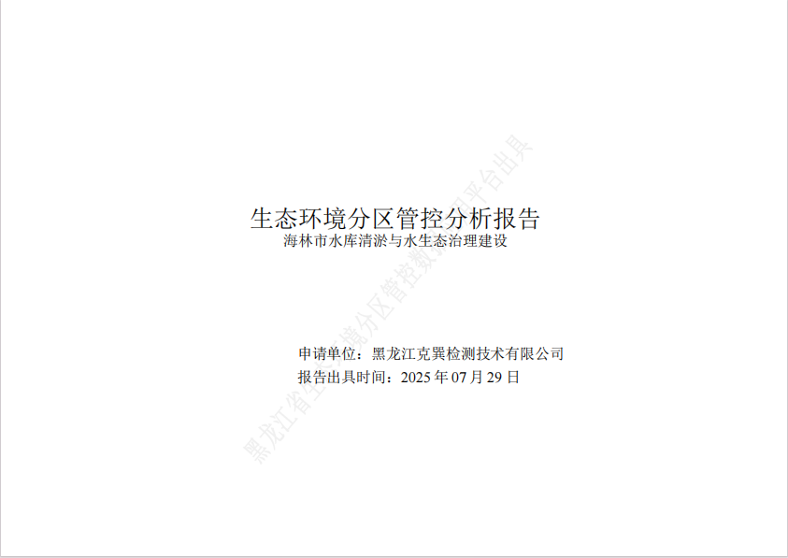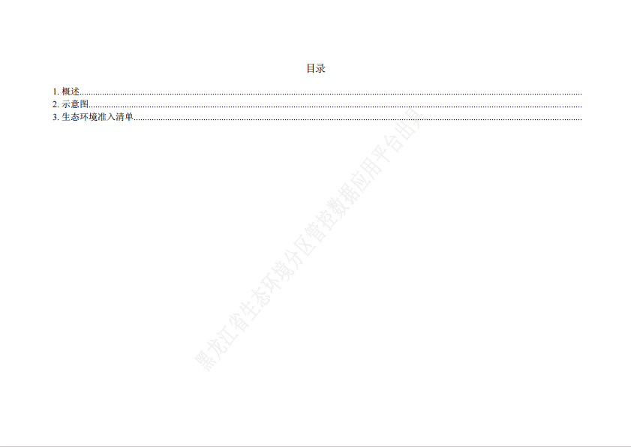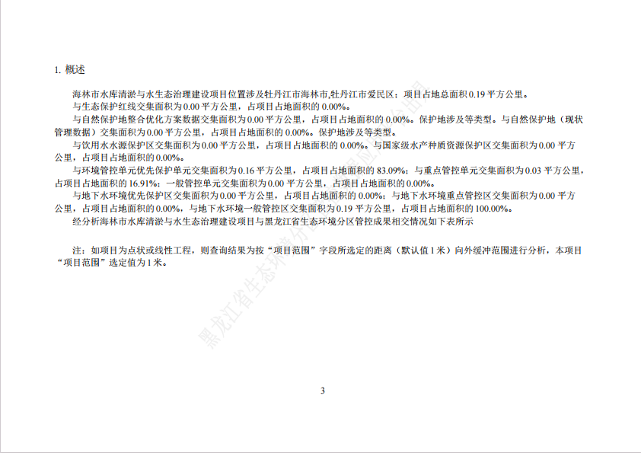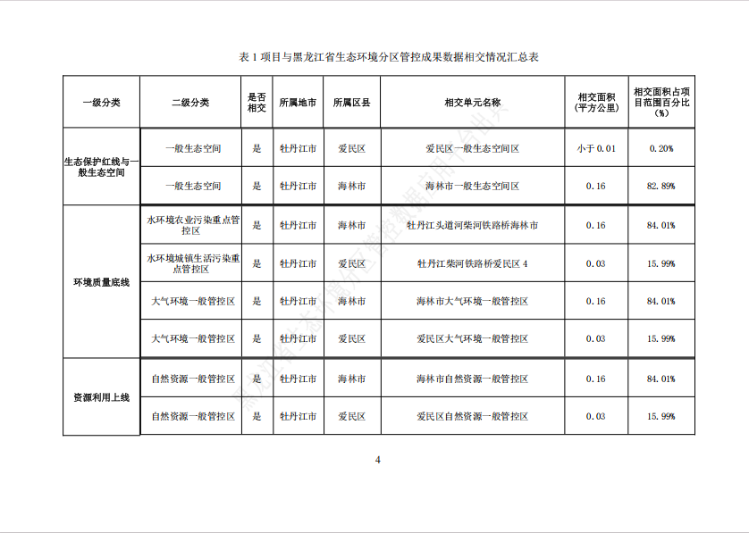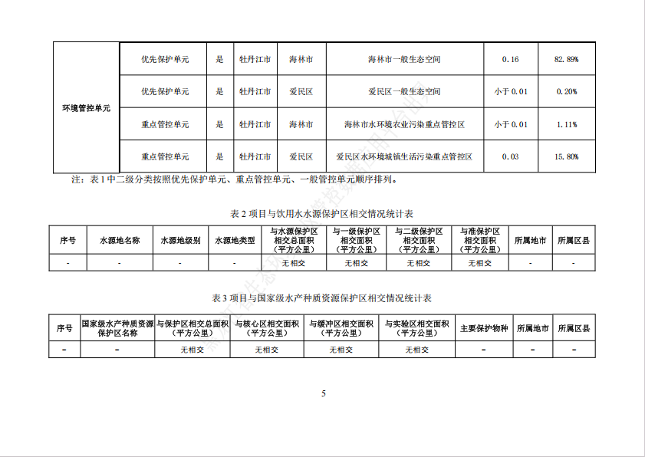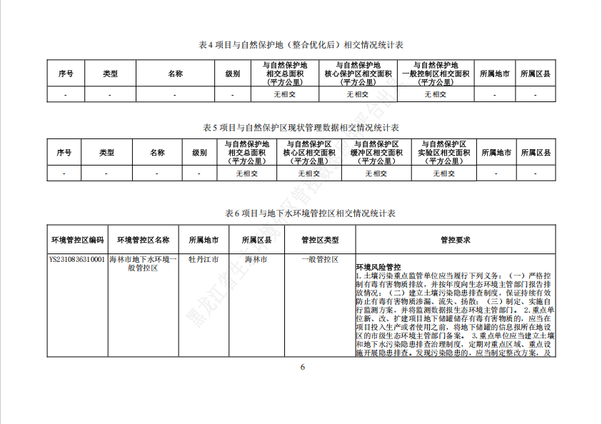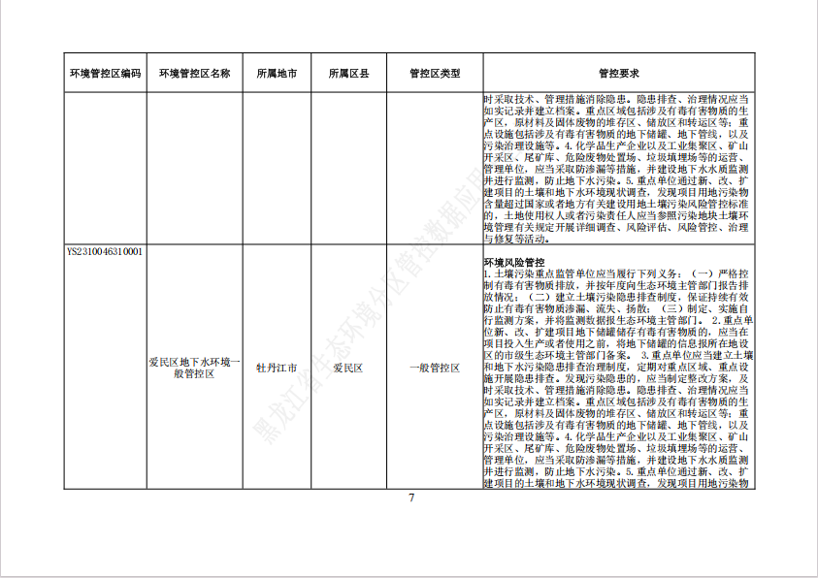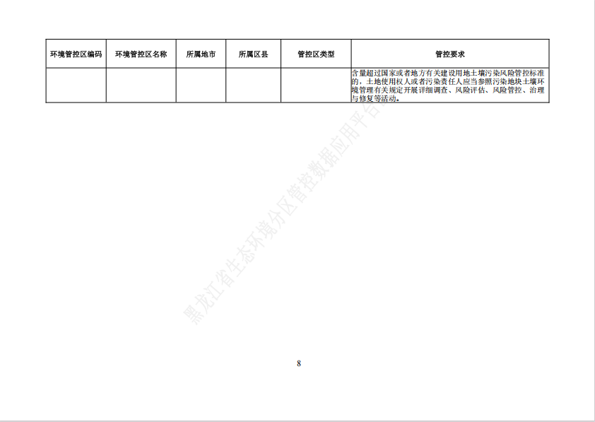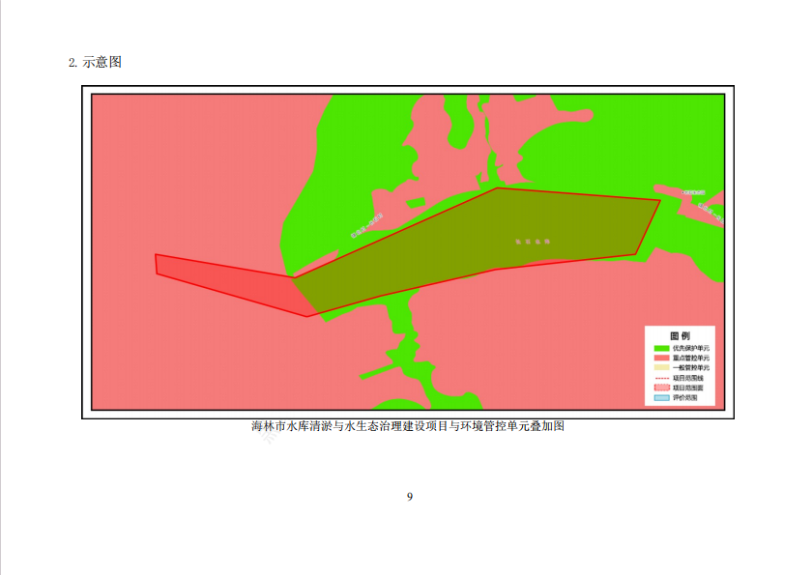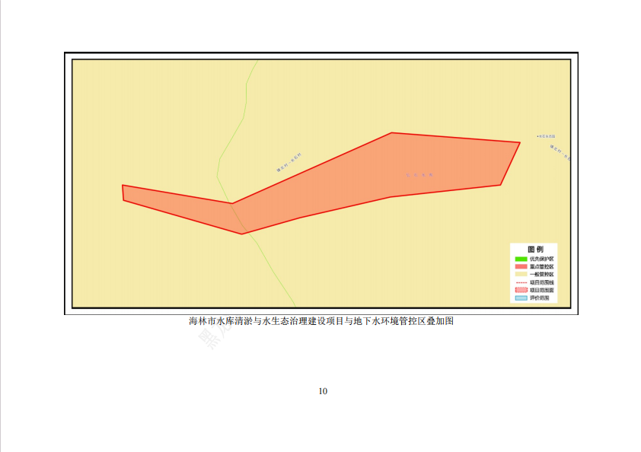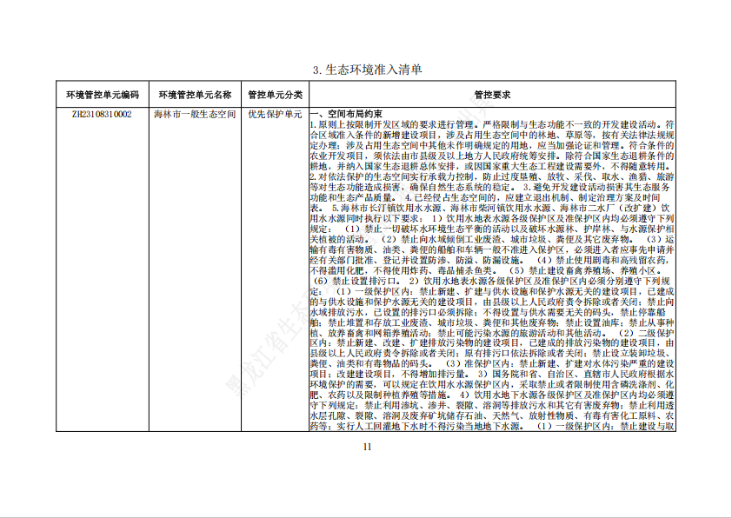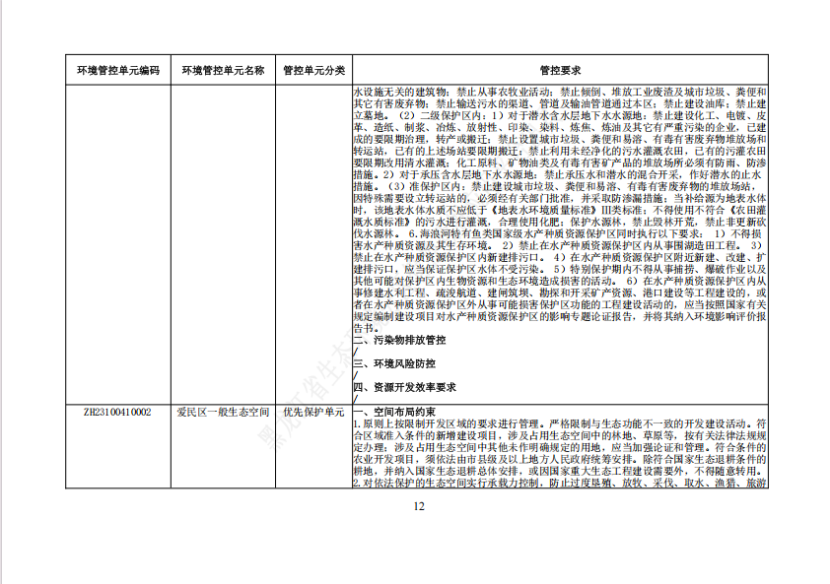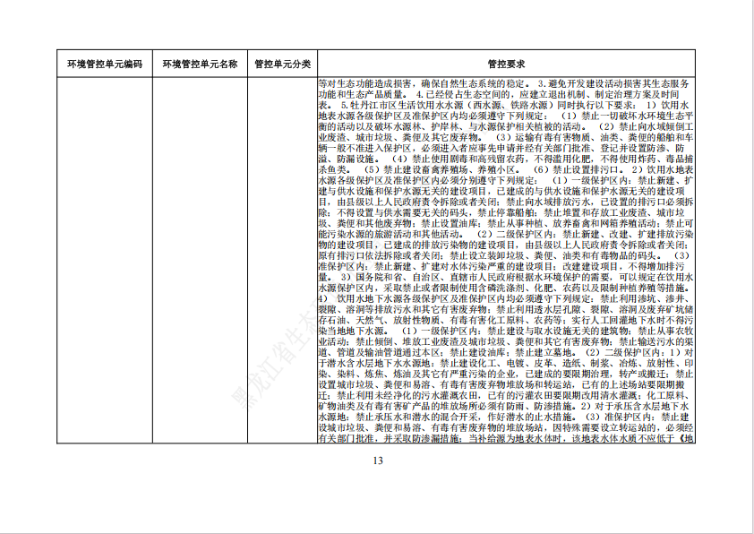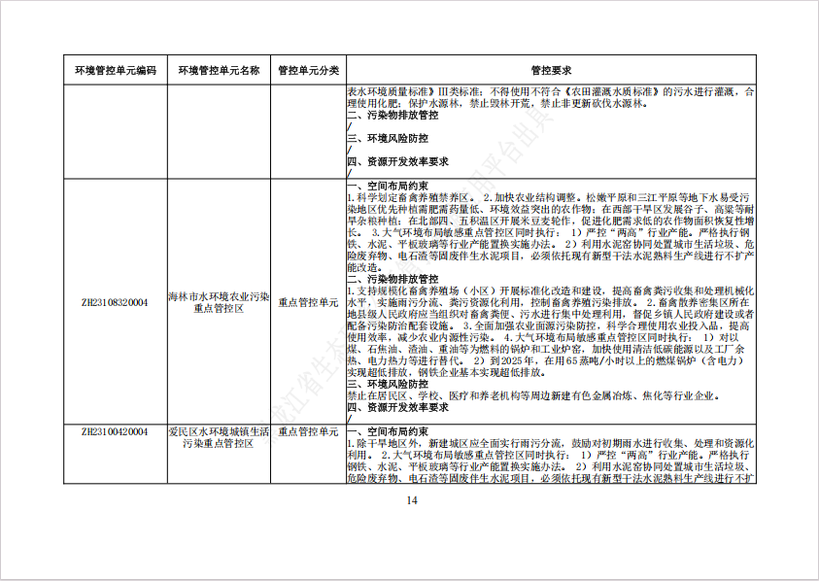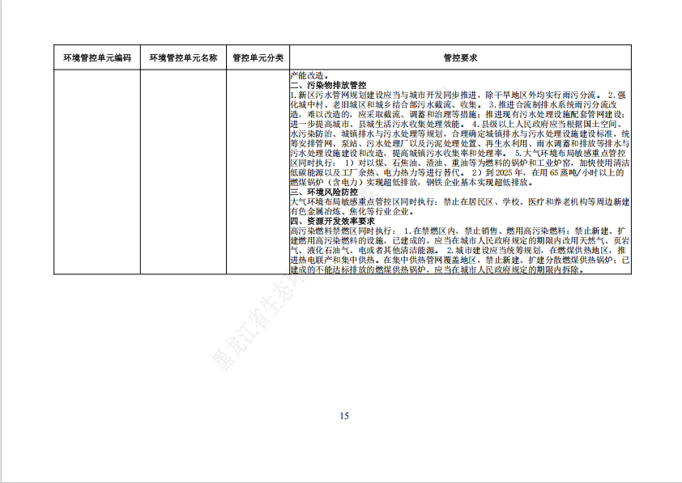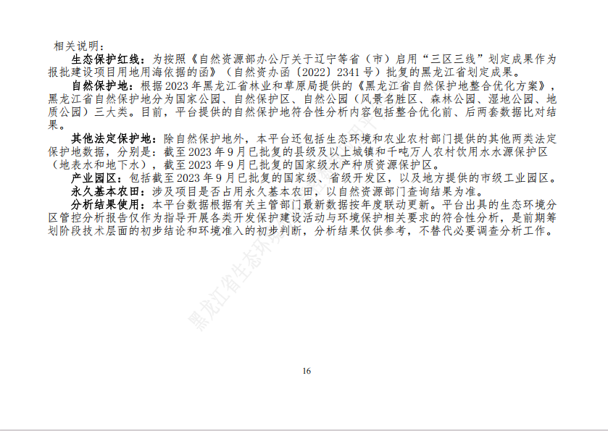
万丈水库
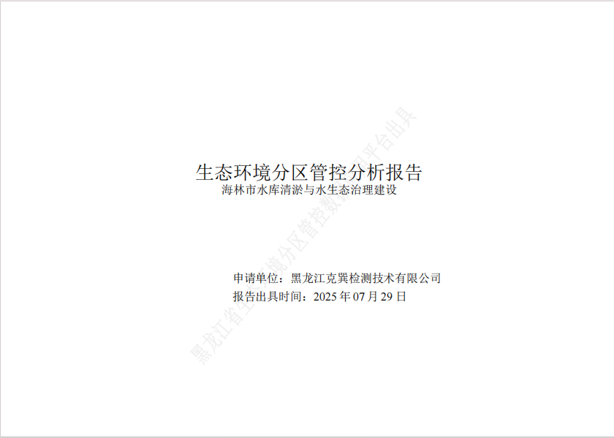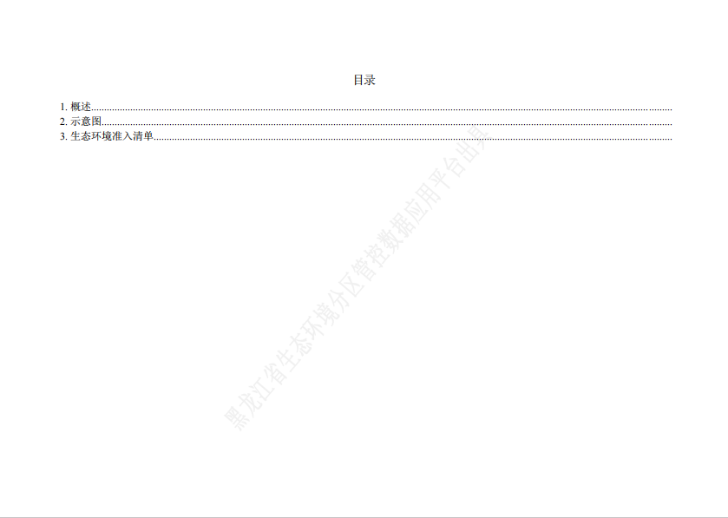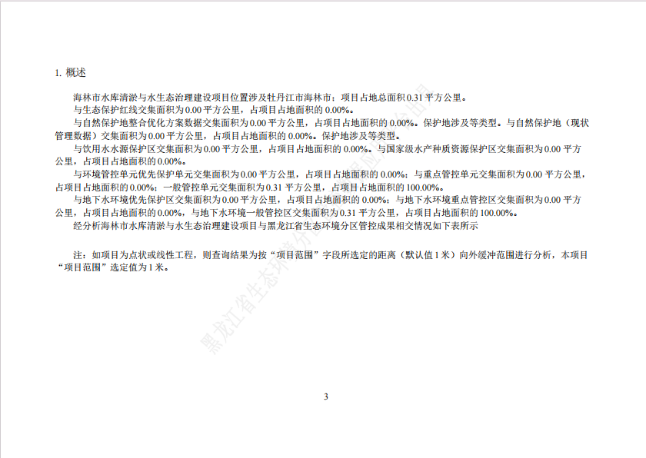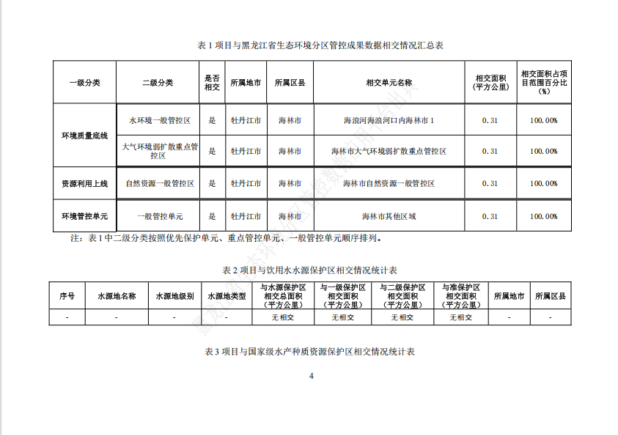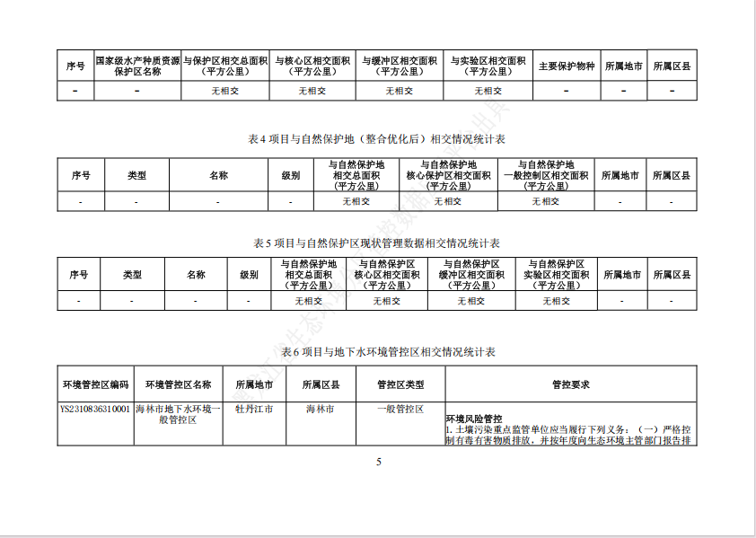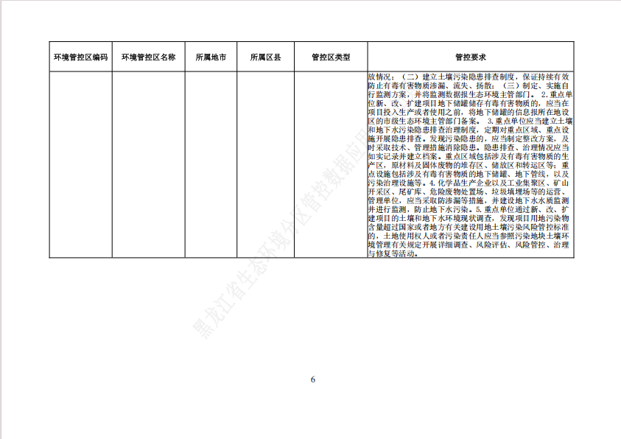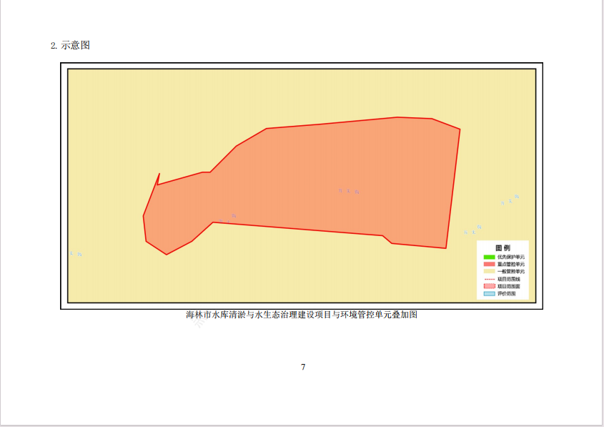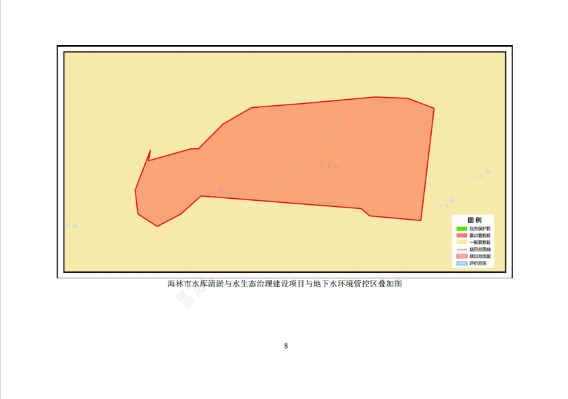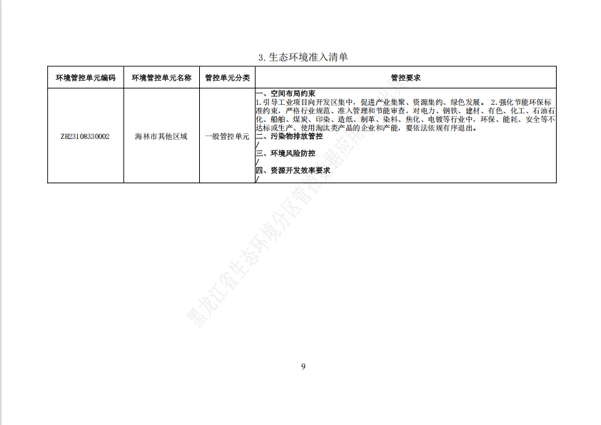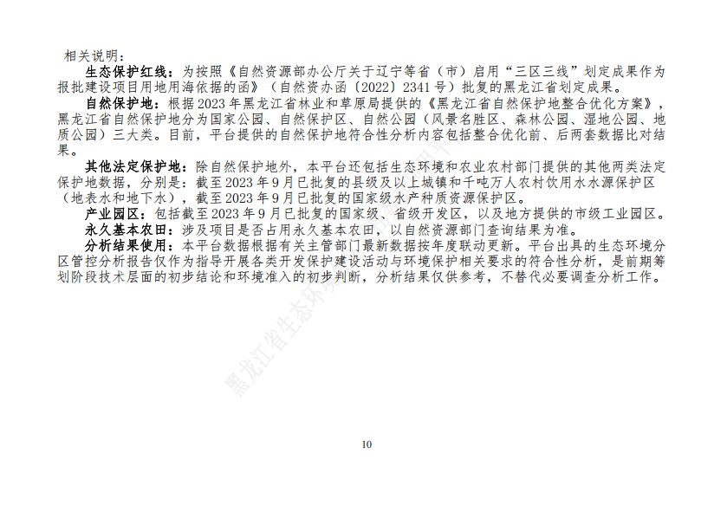
新安晒水池
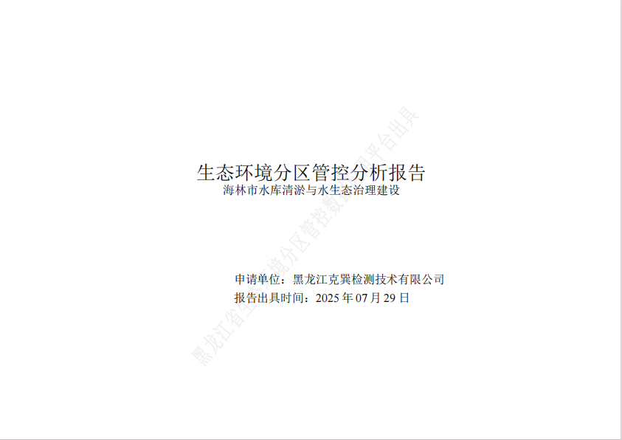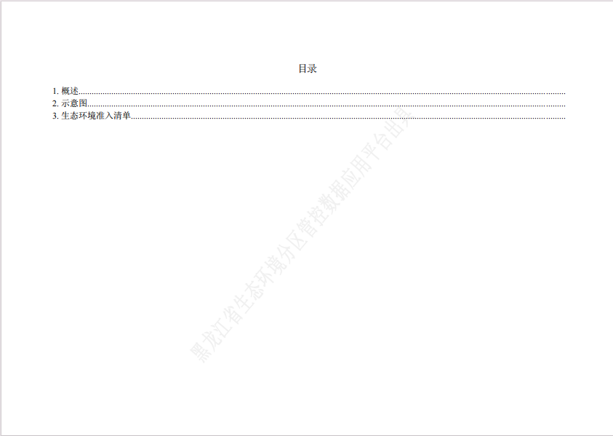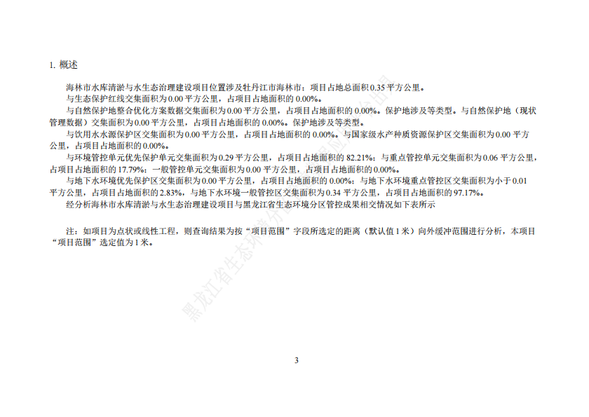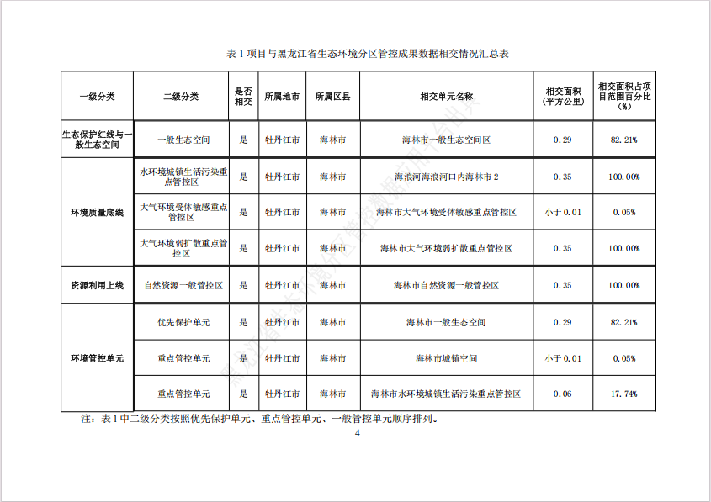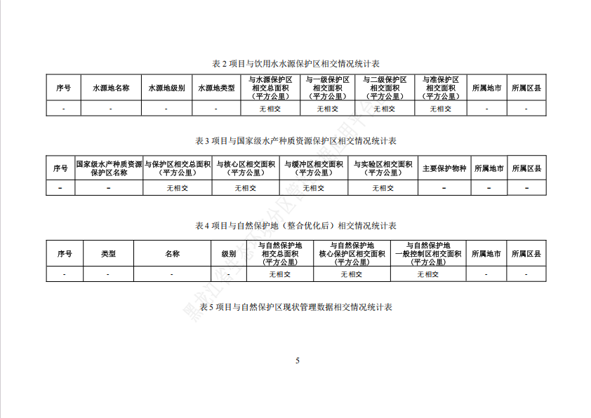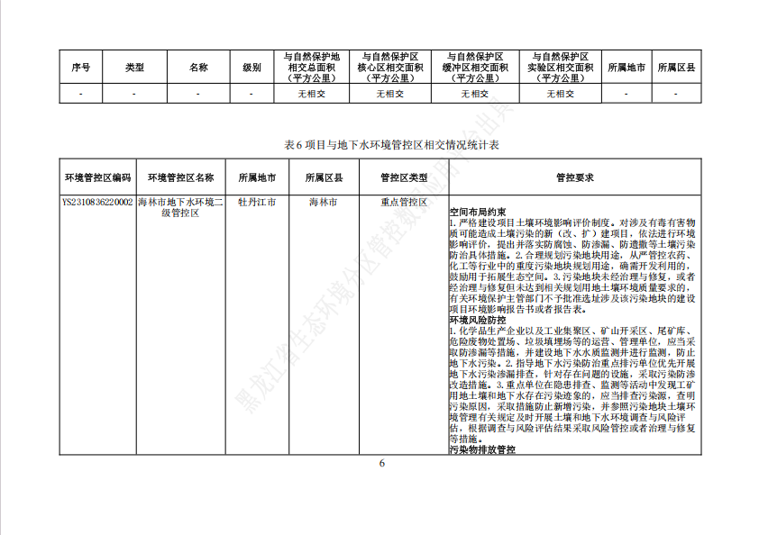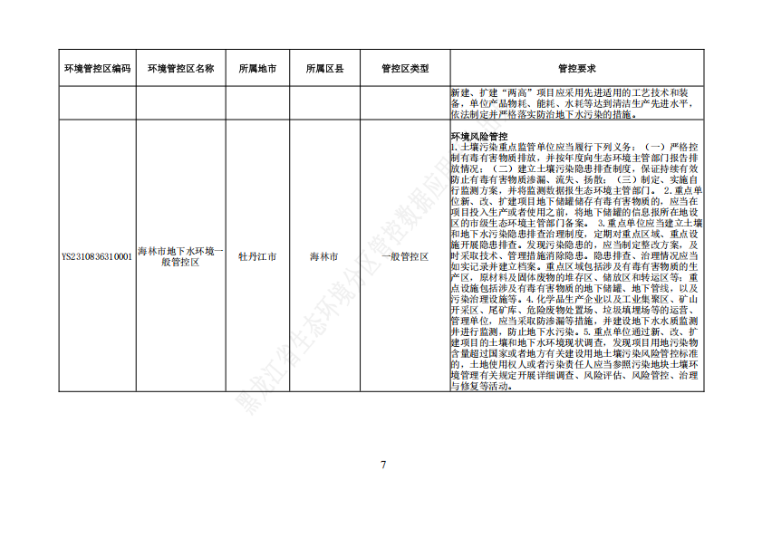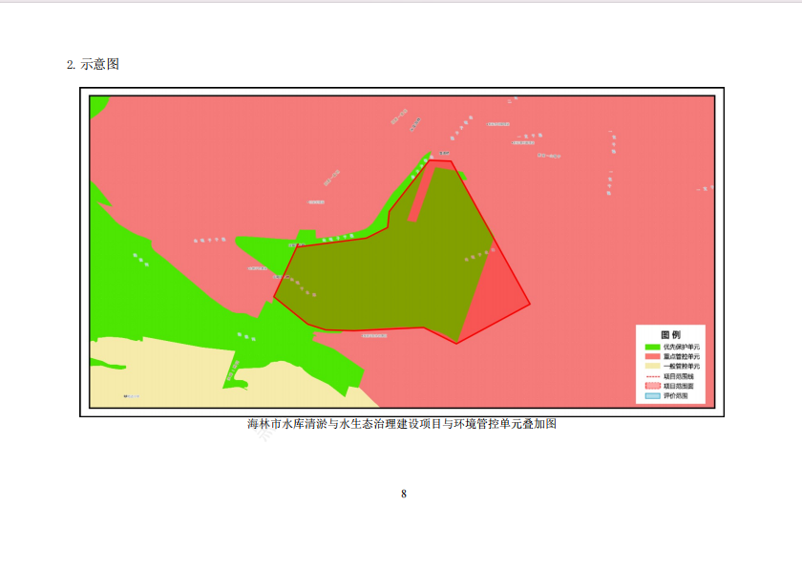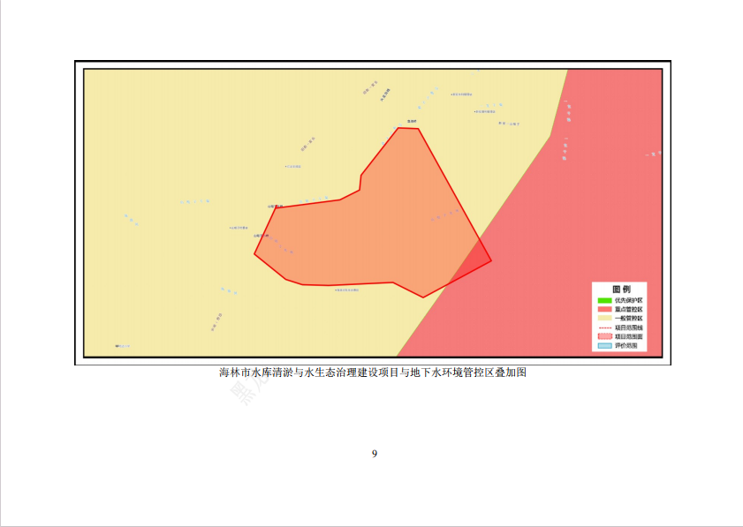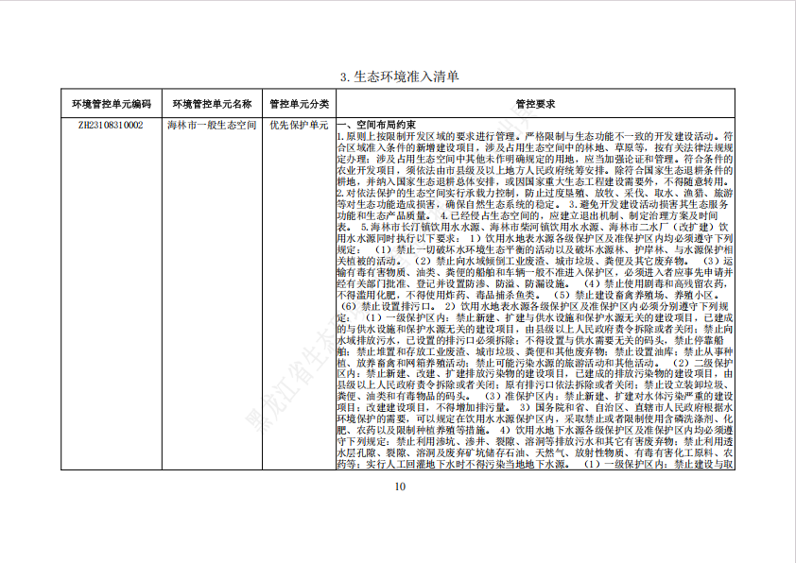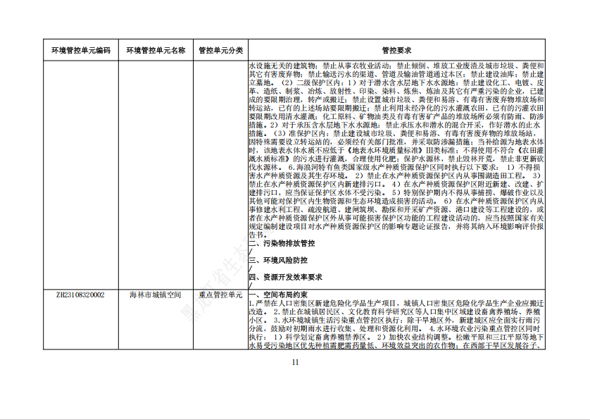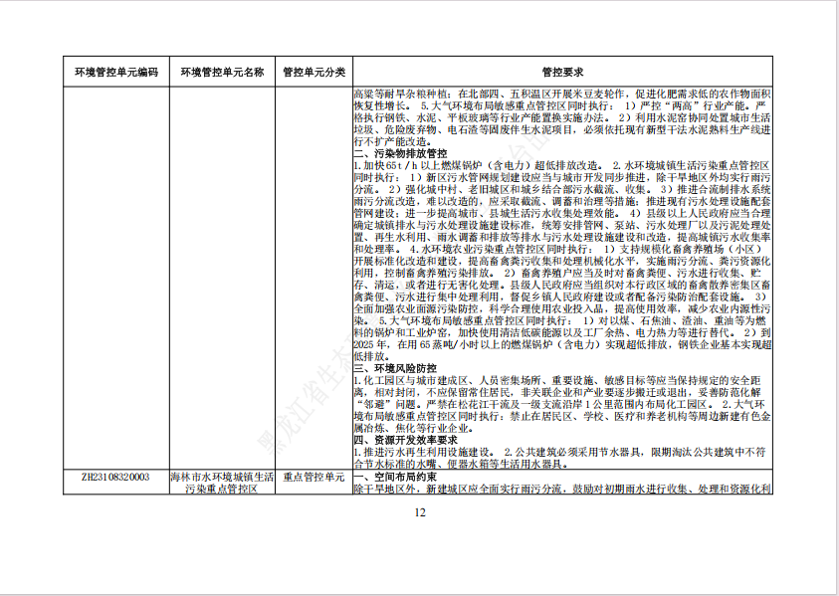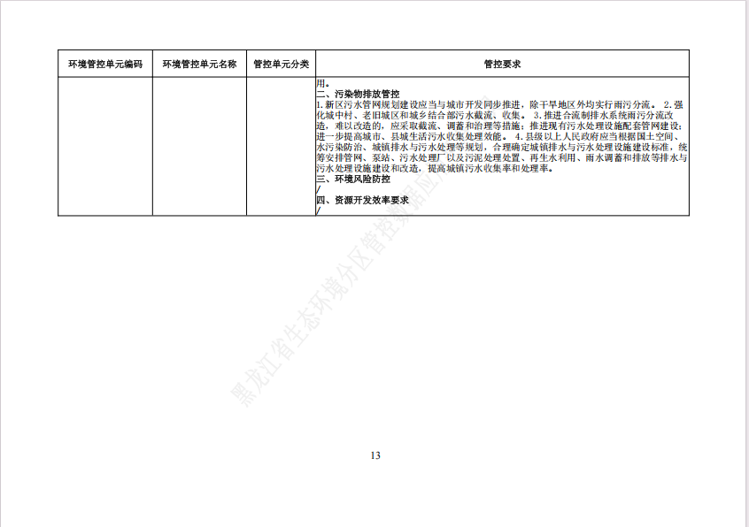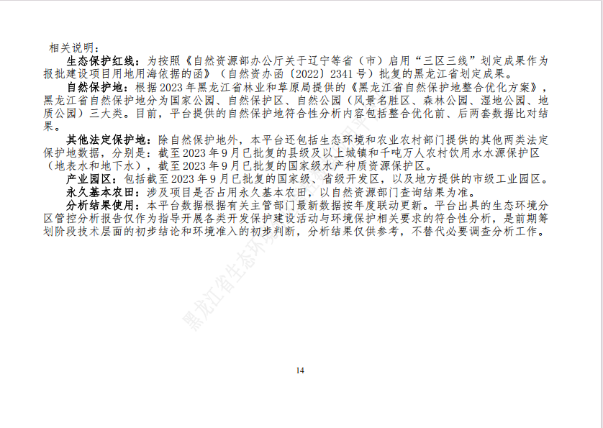
向阳水电站前池
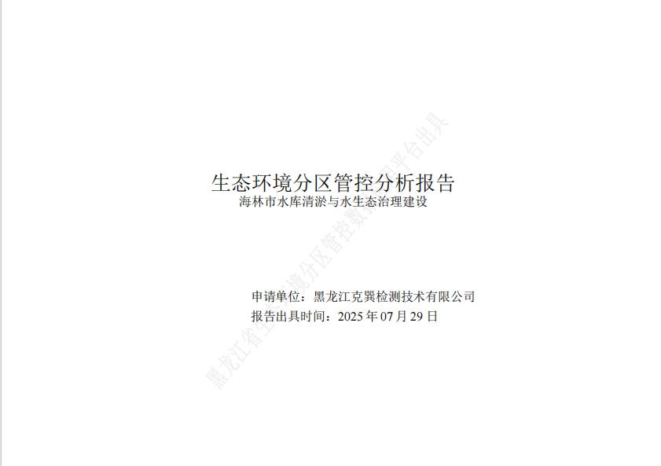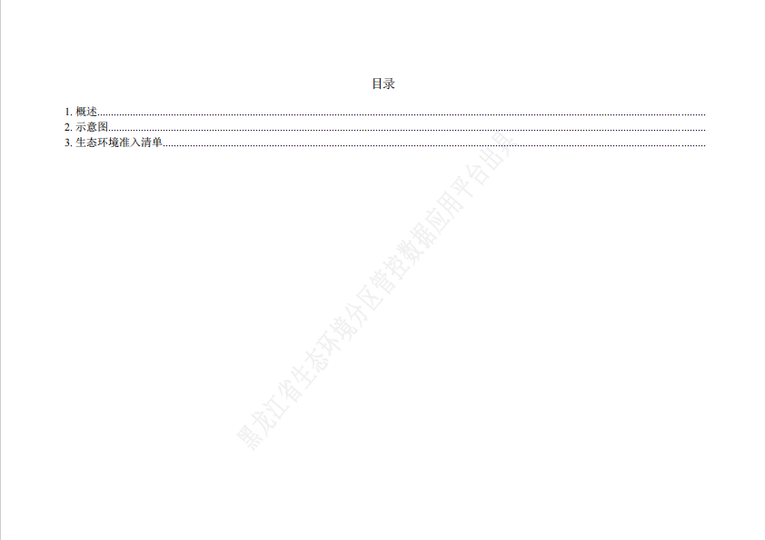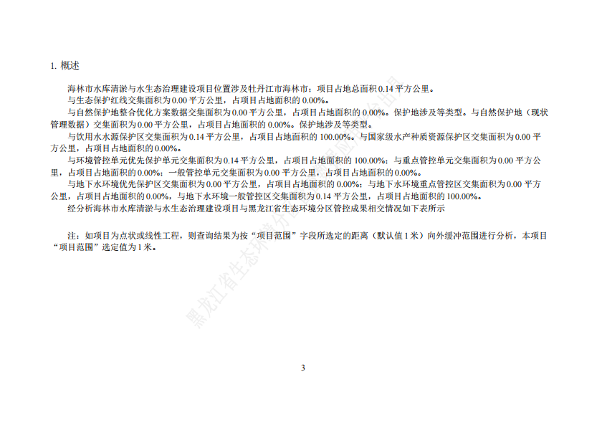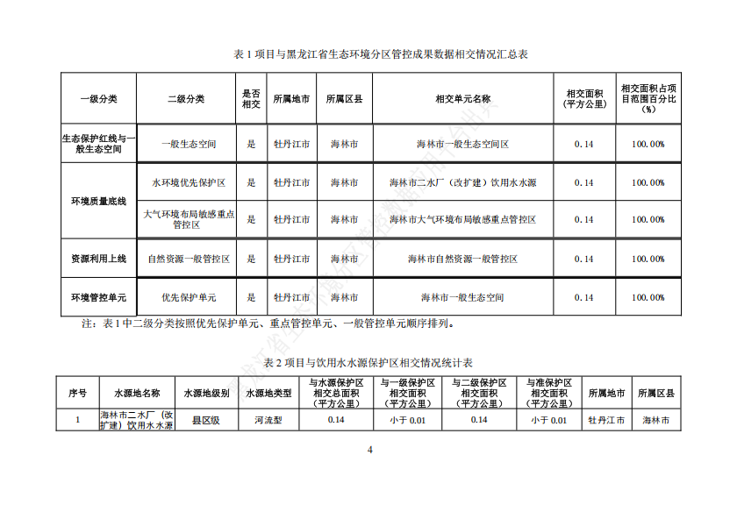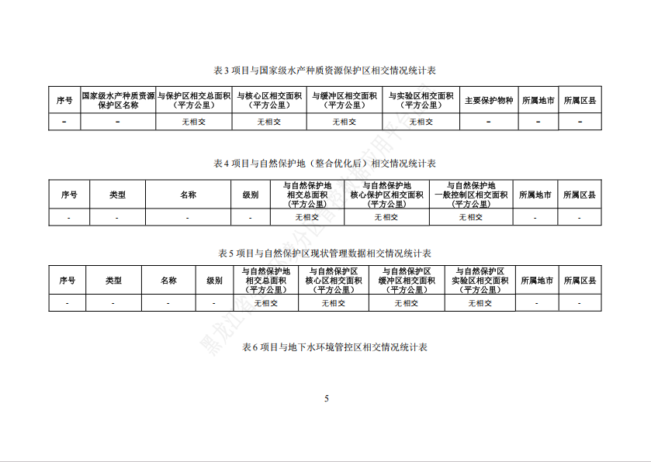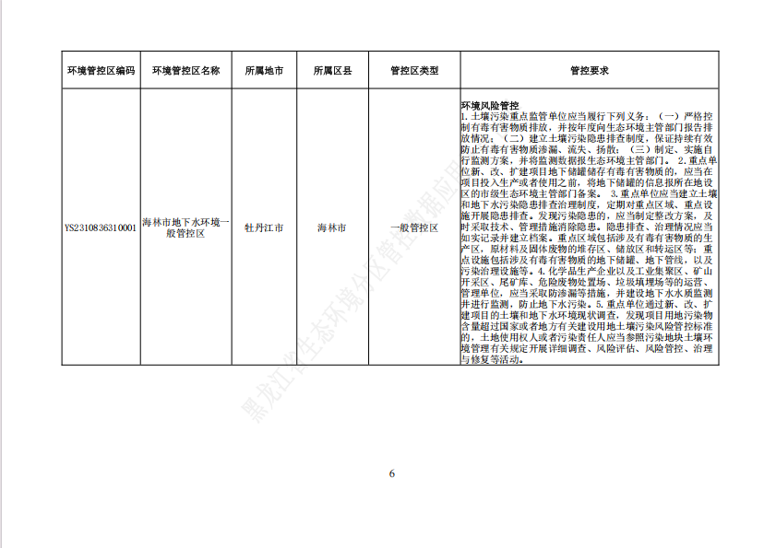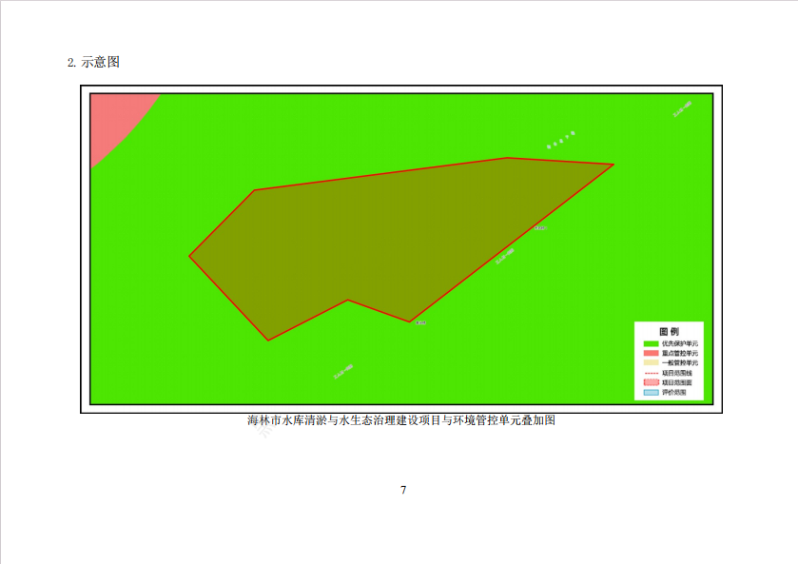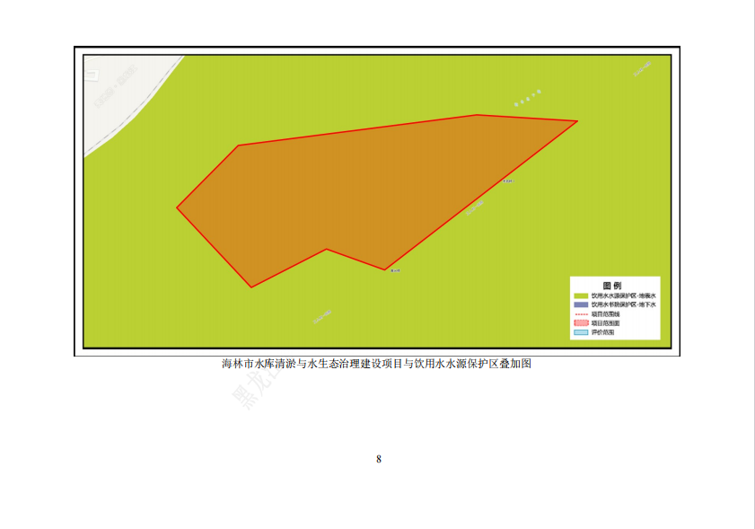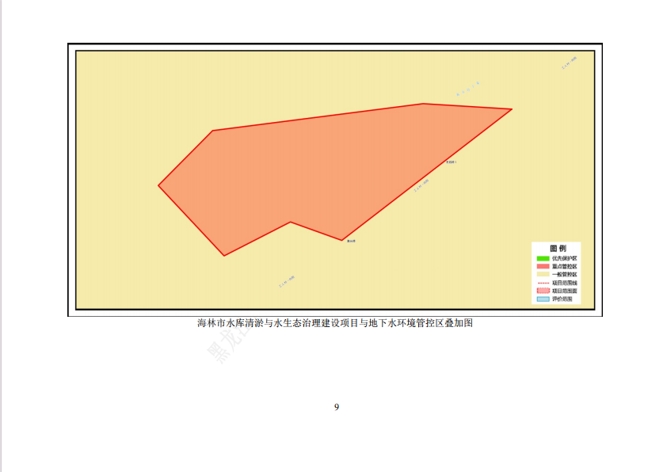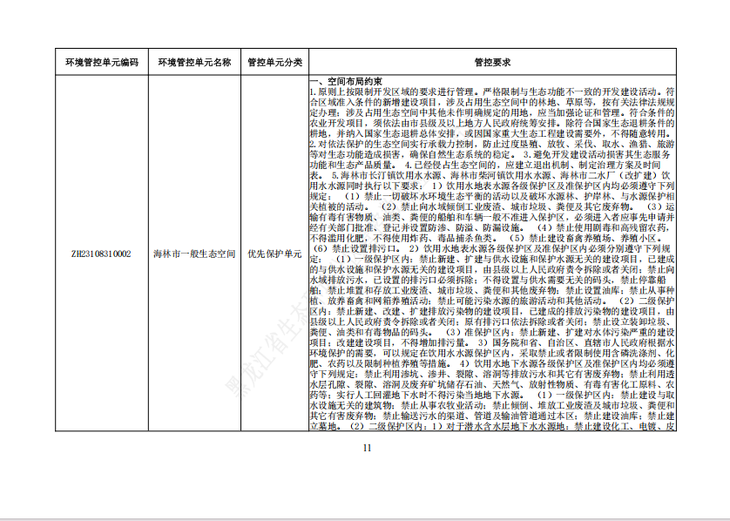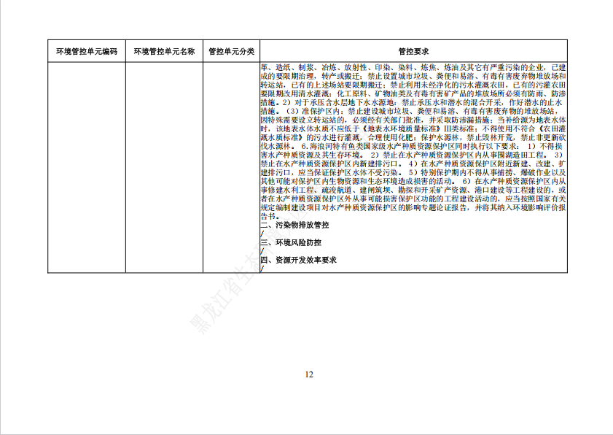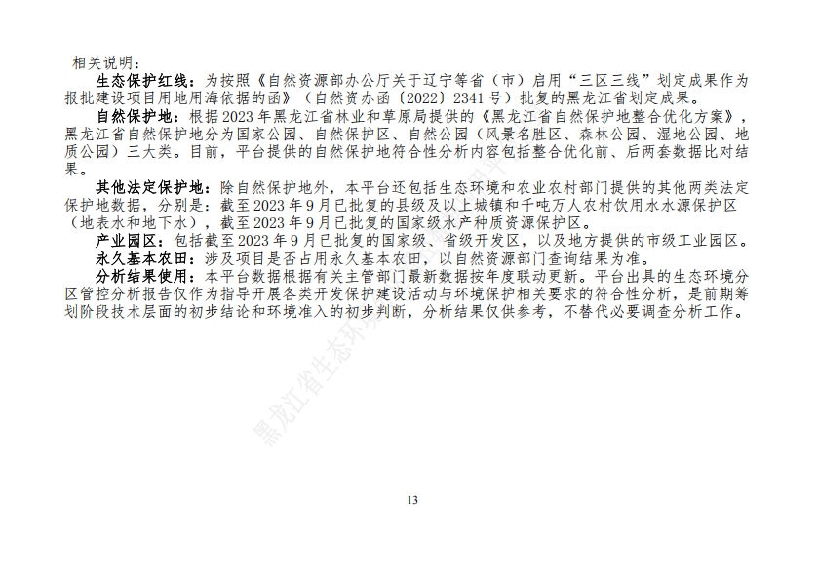
群力水库
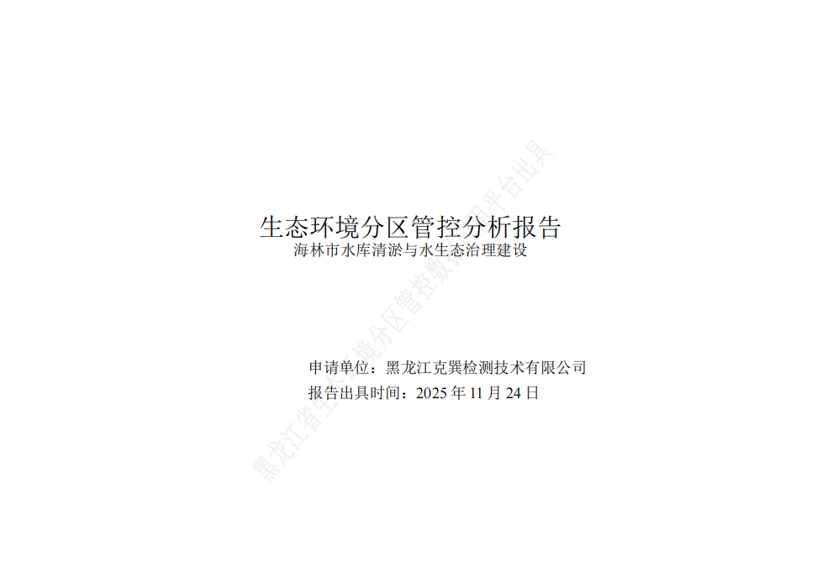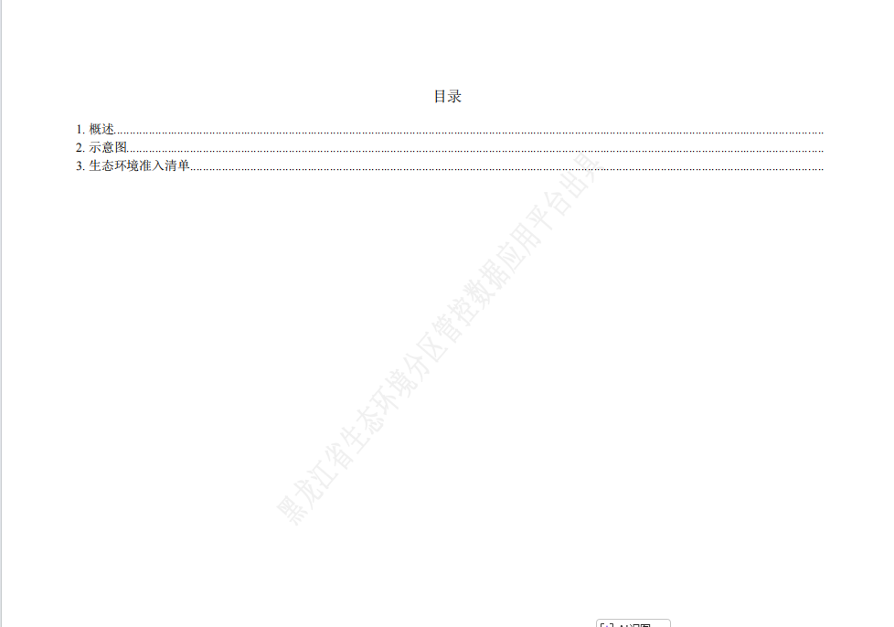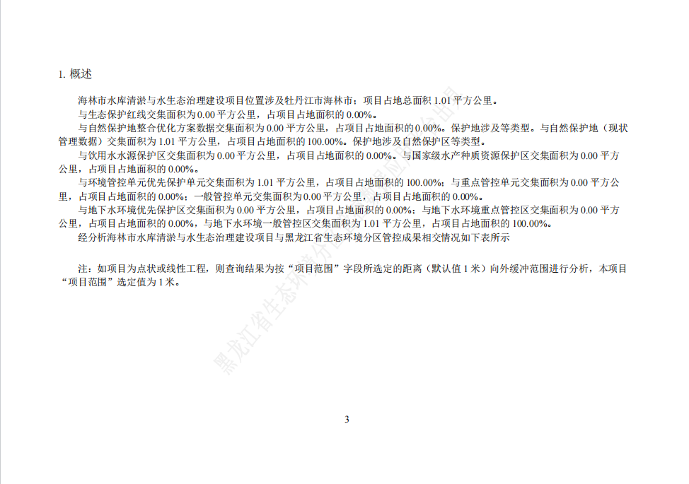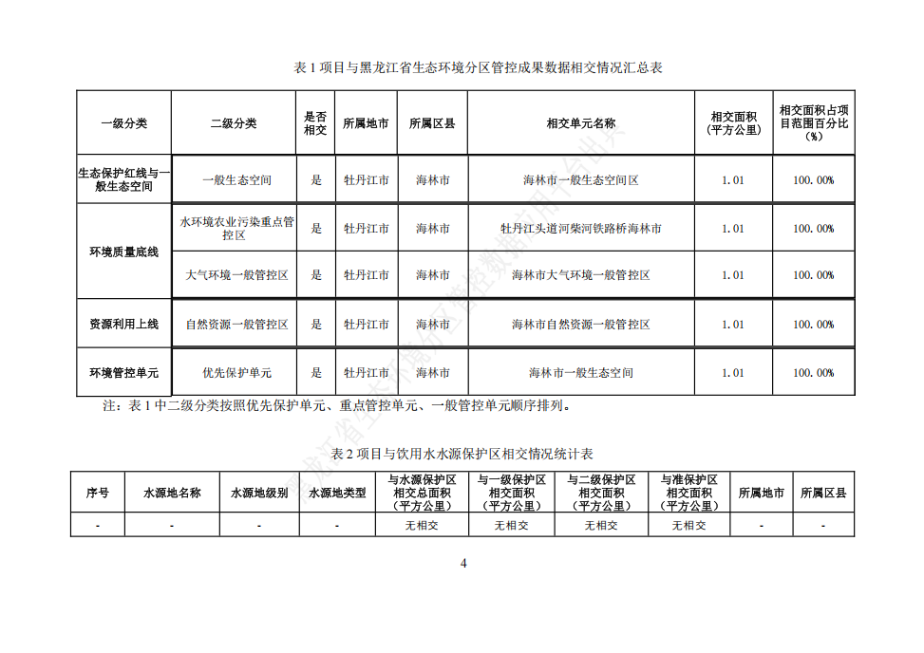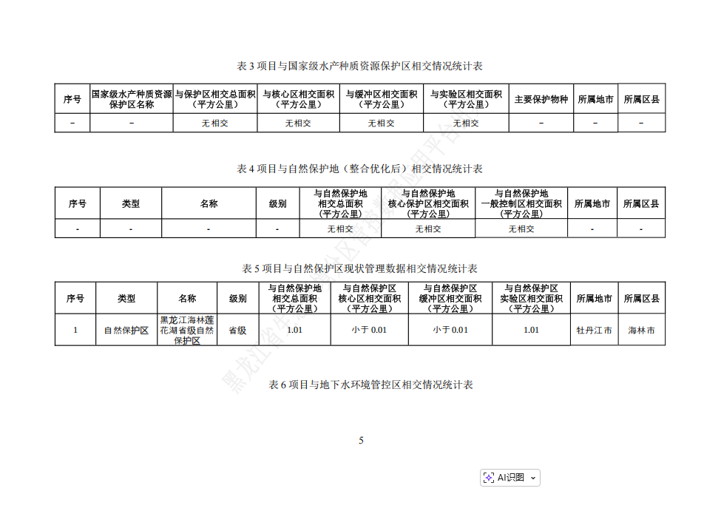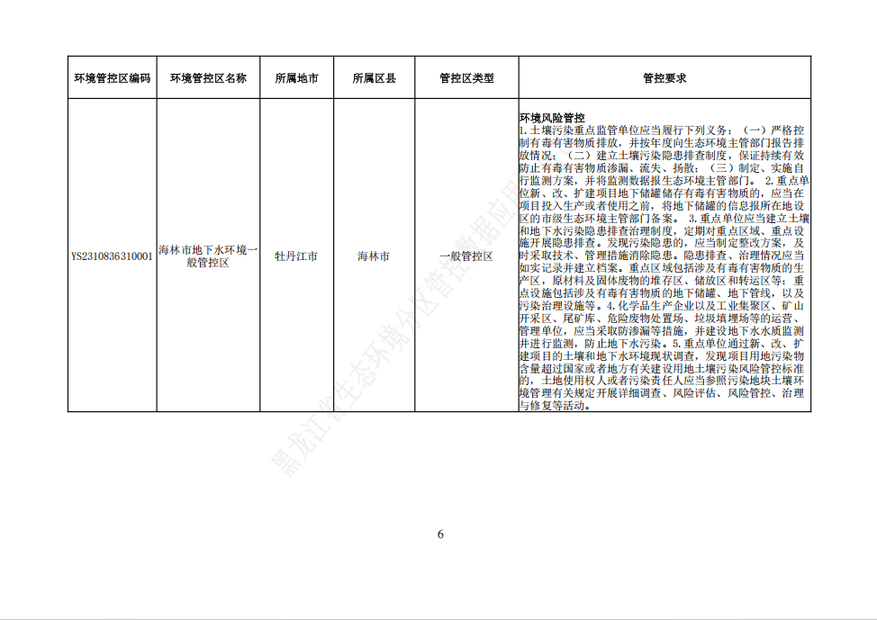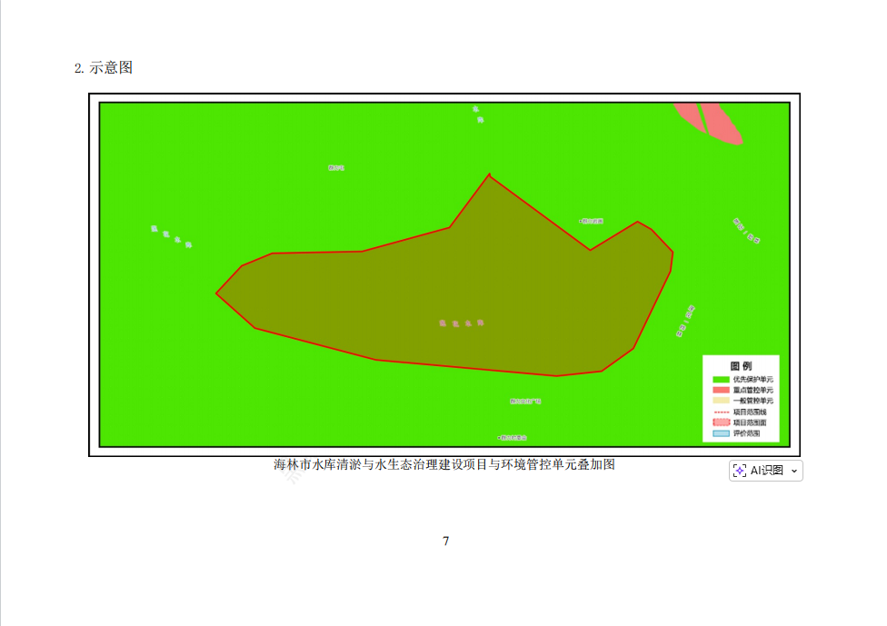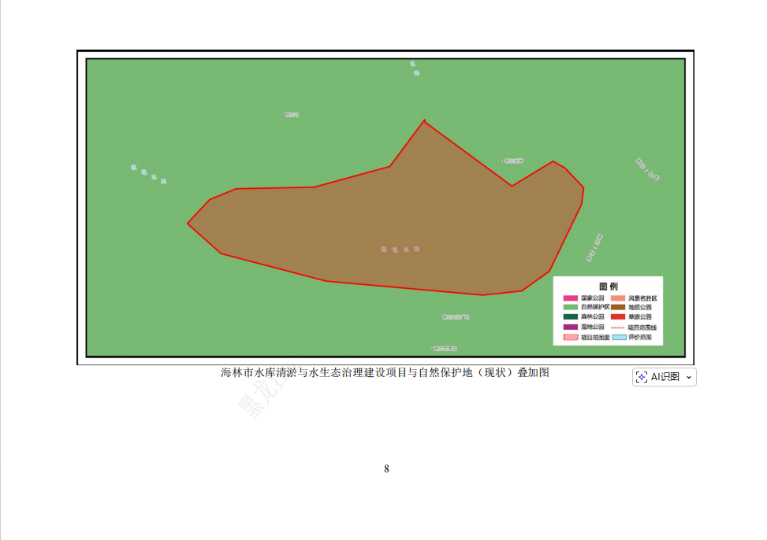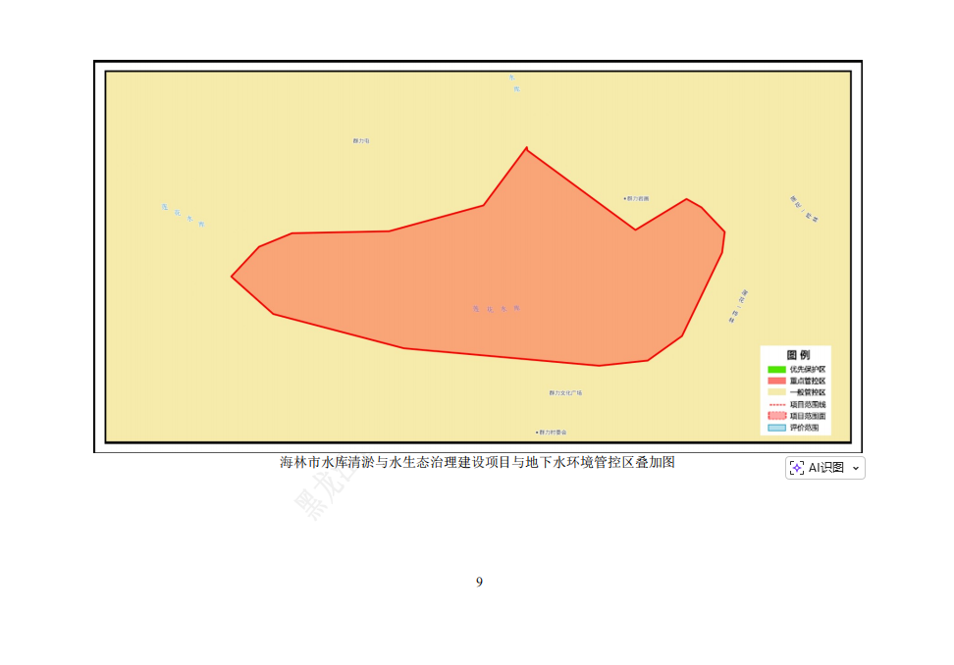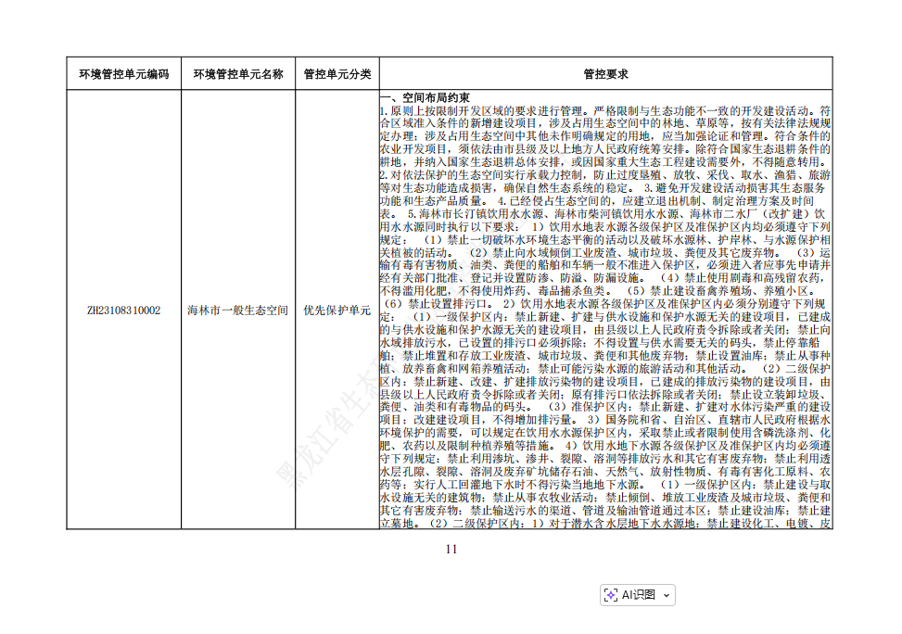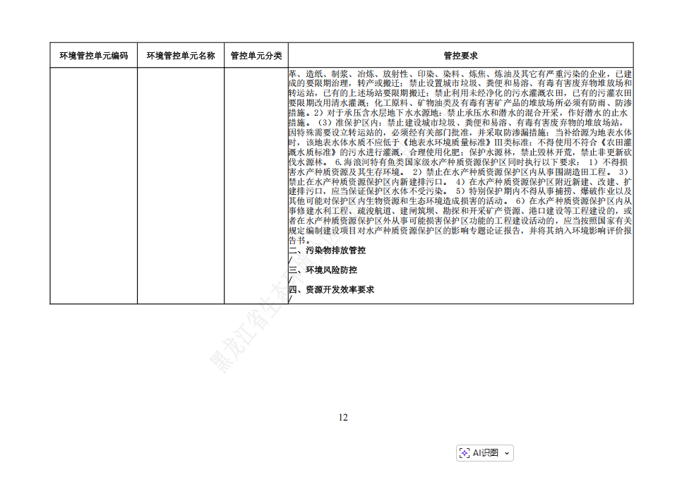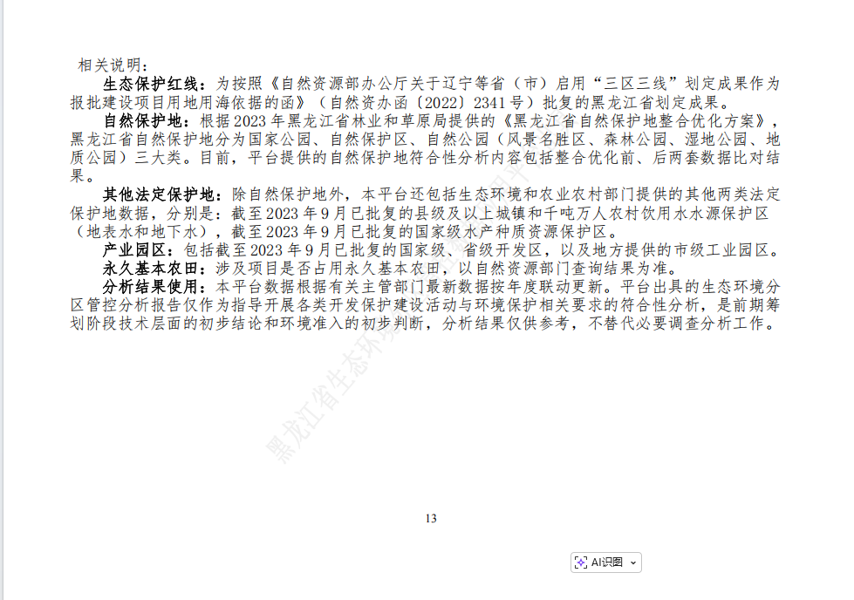

附件2检测报告
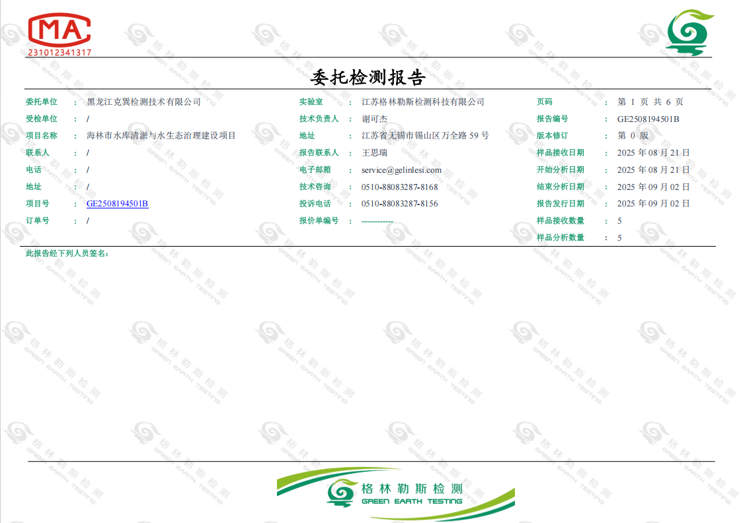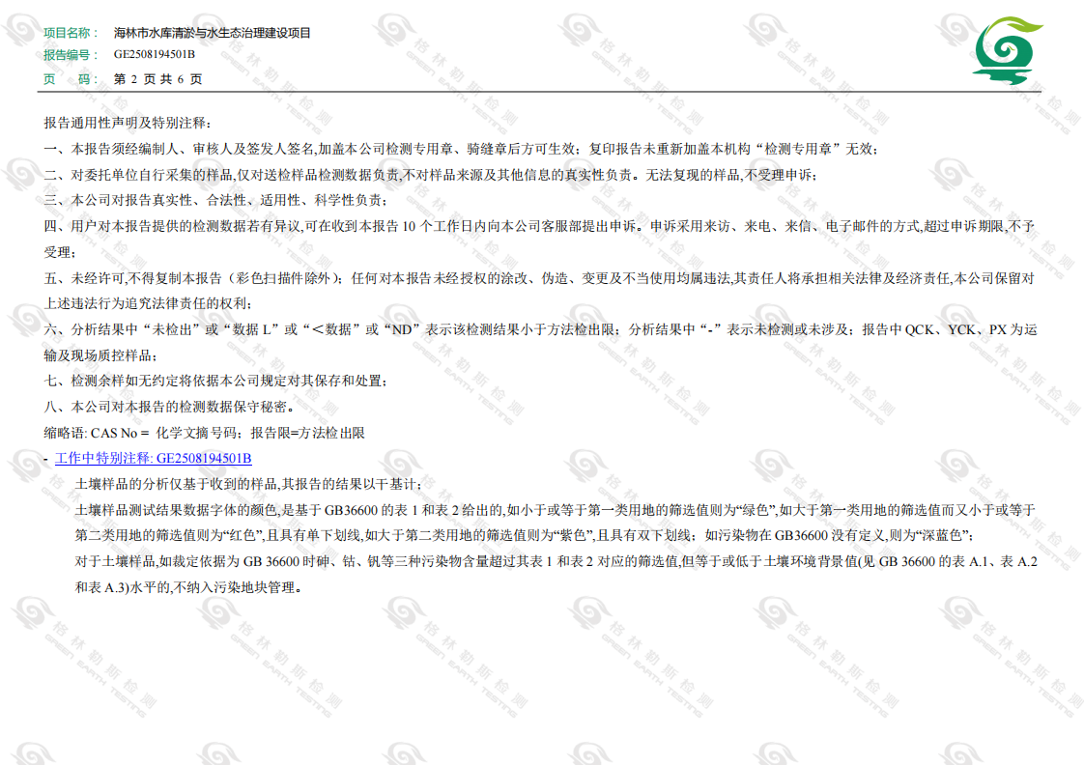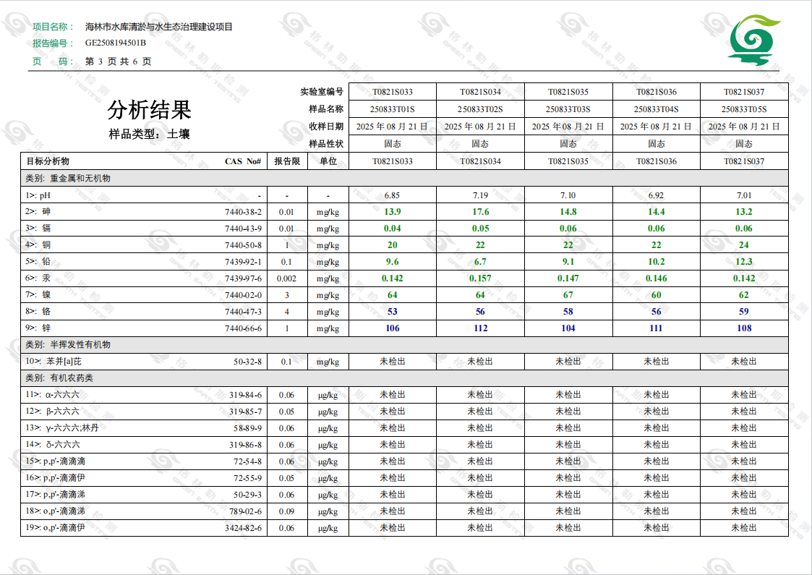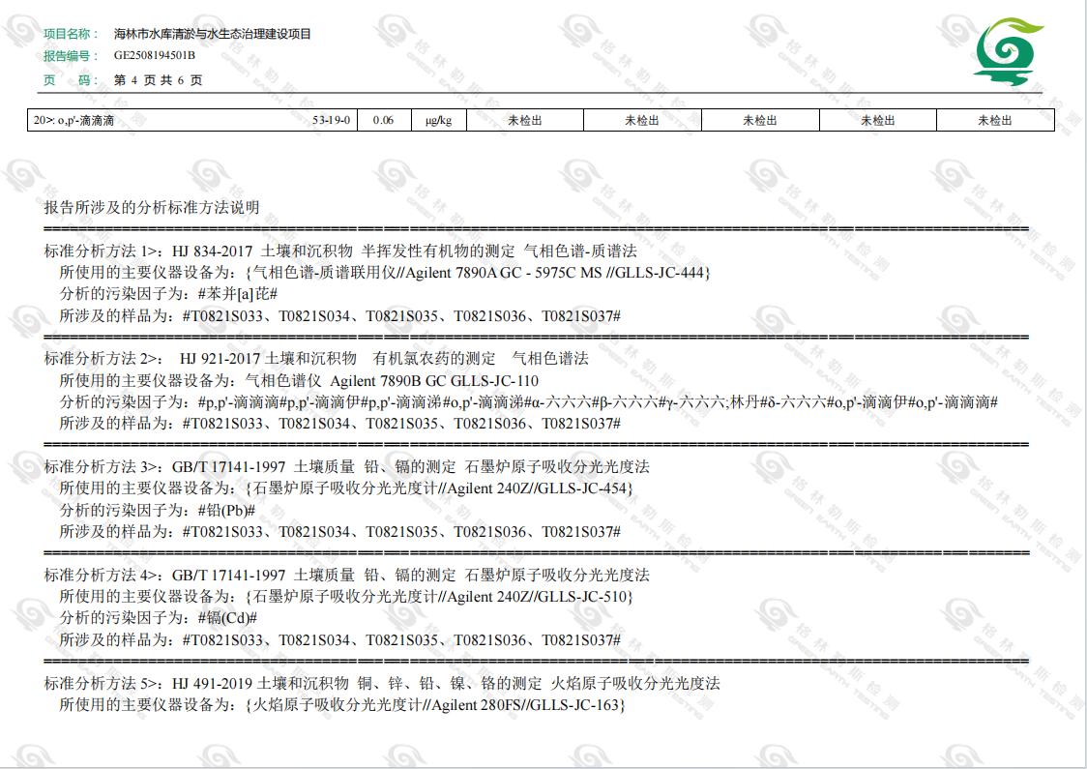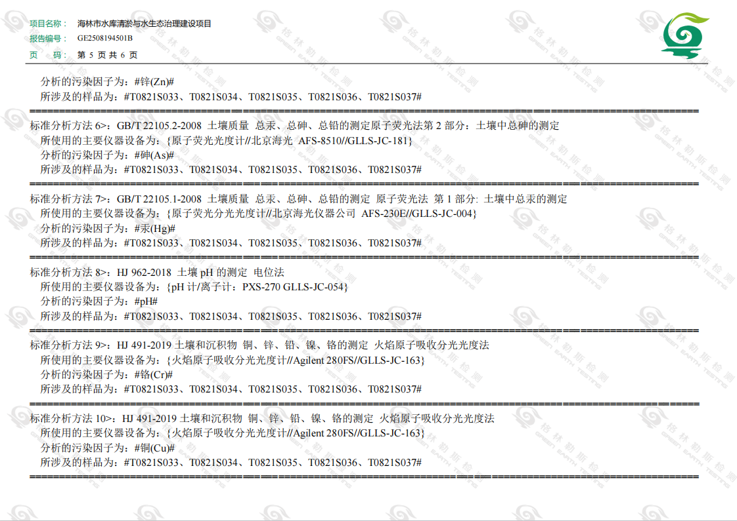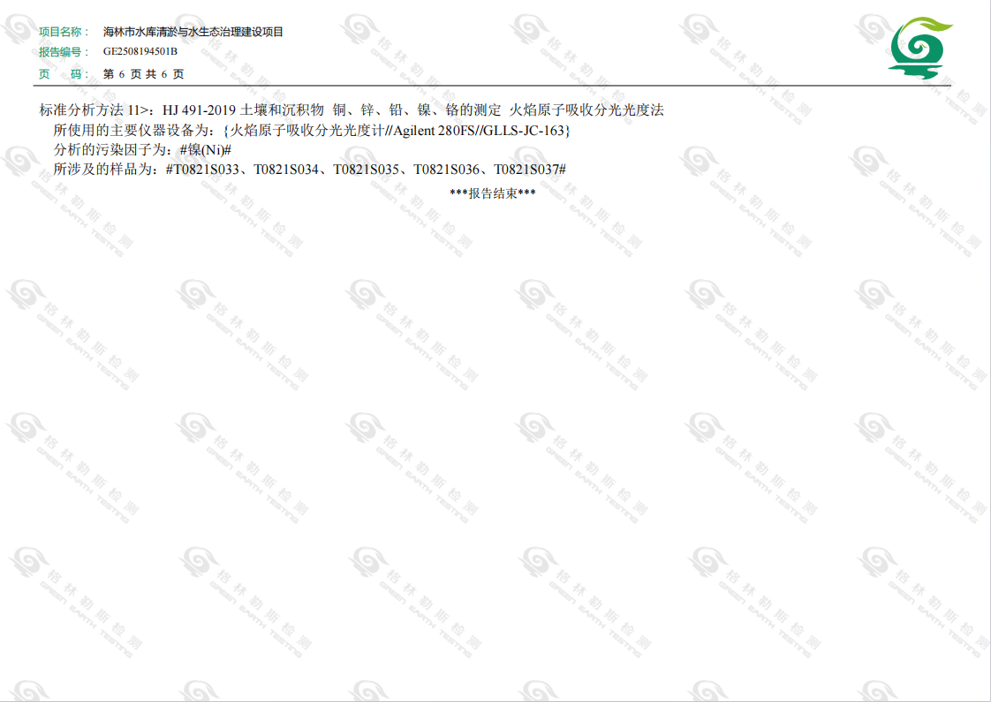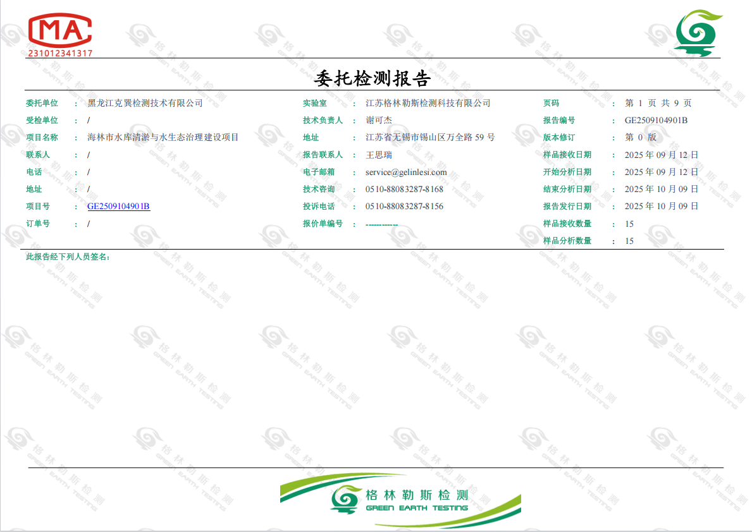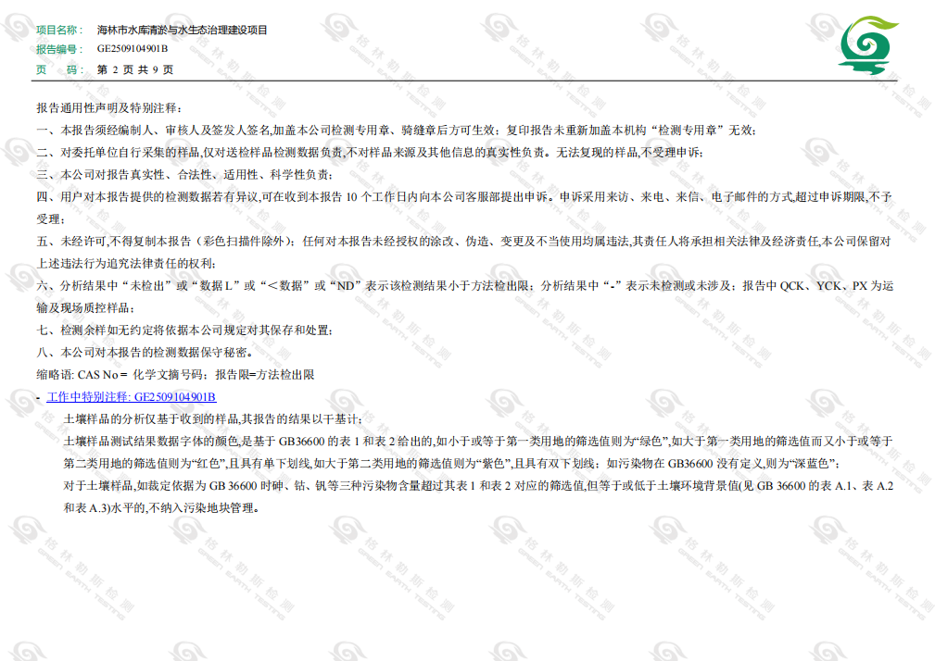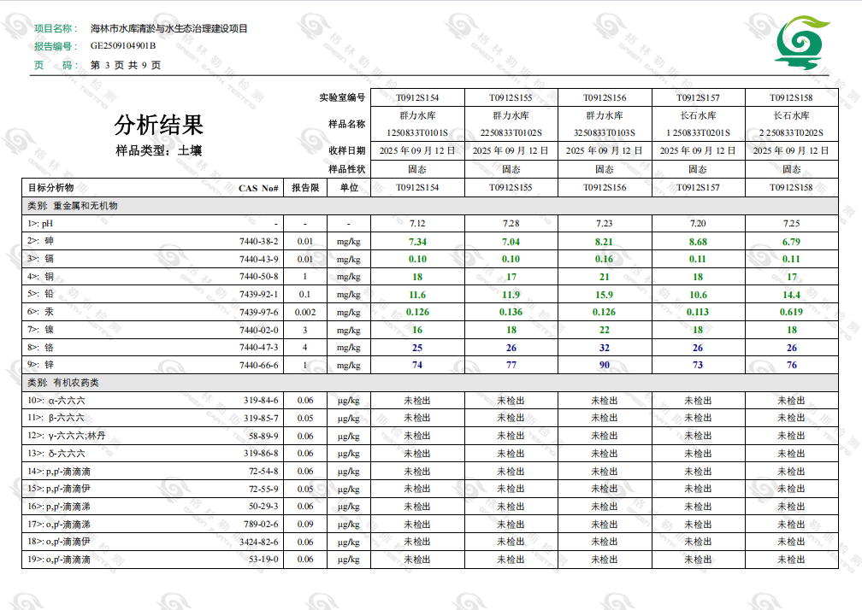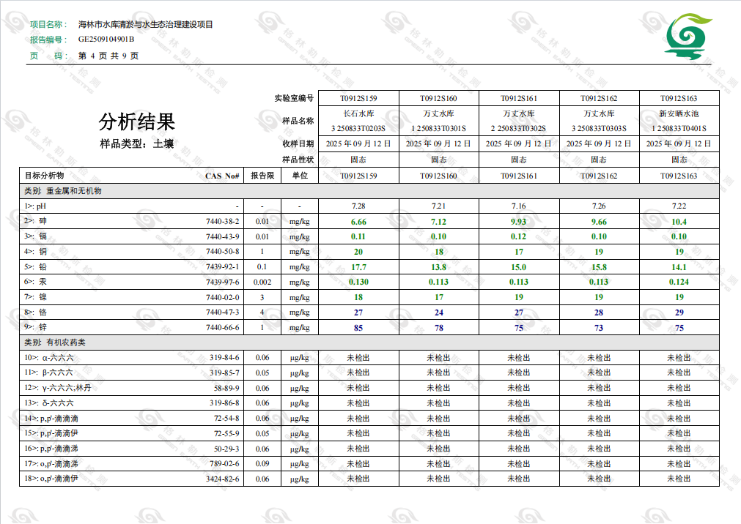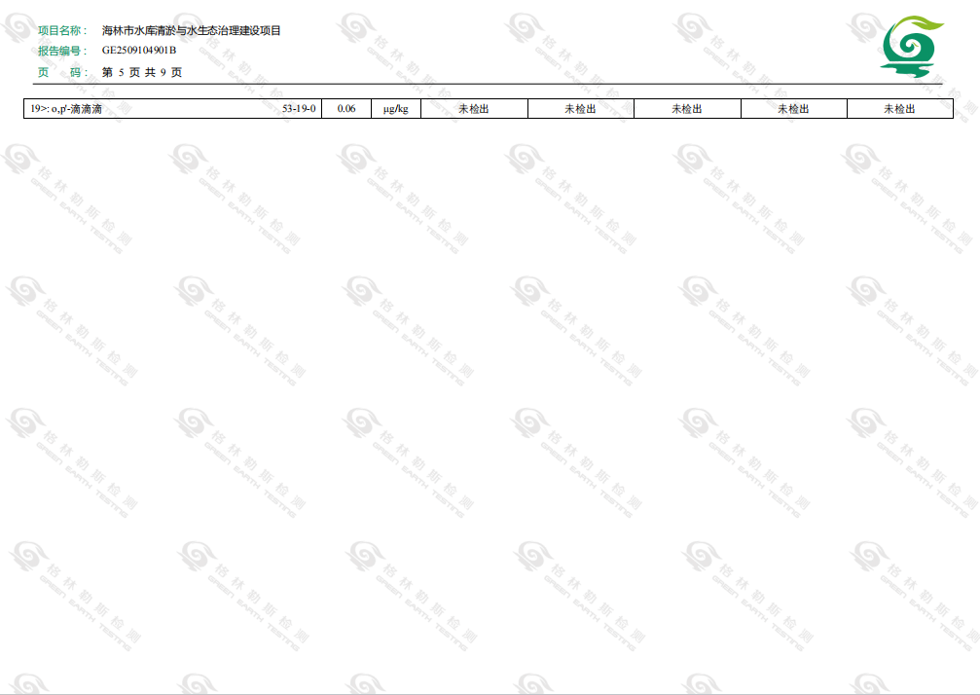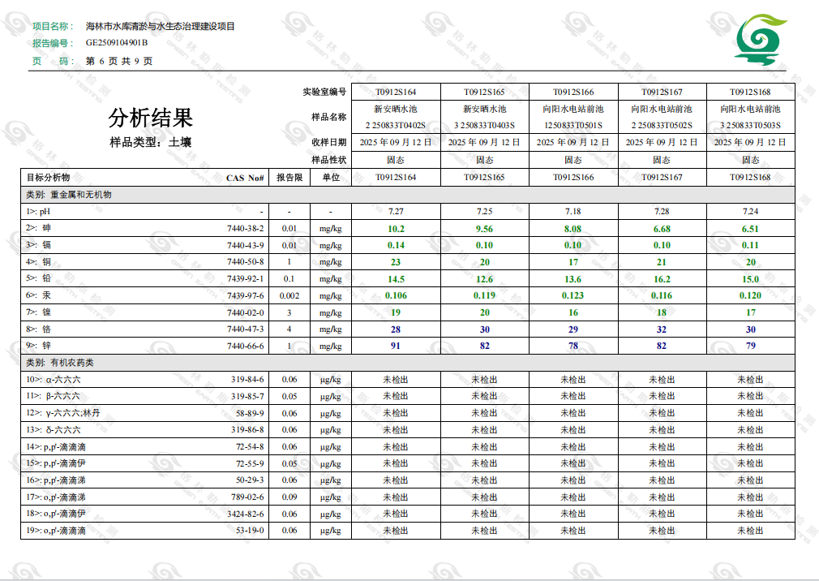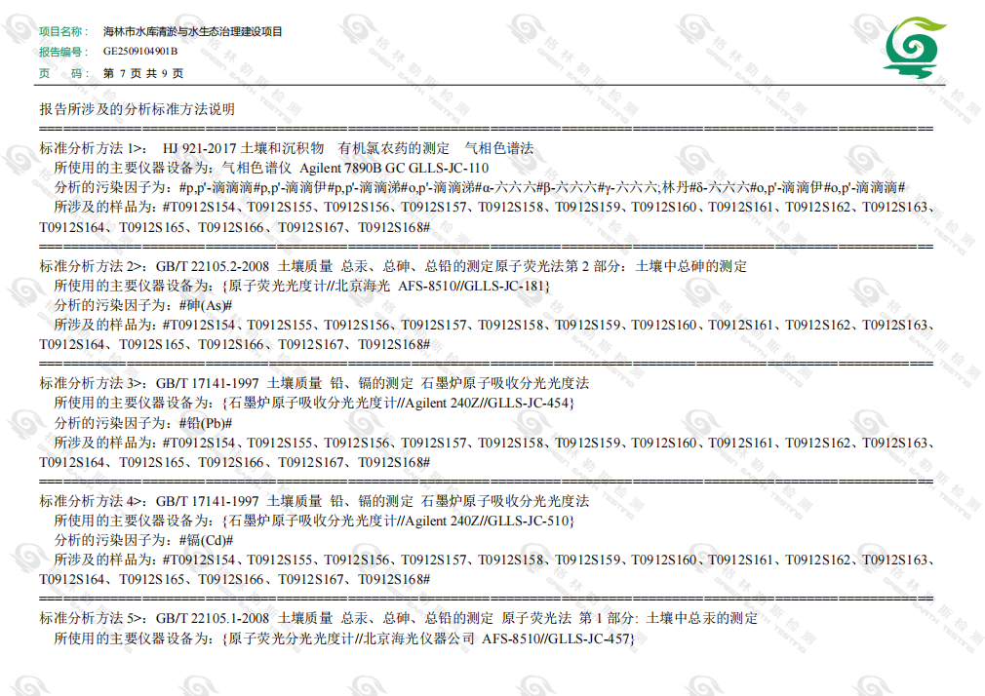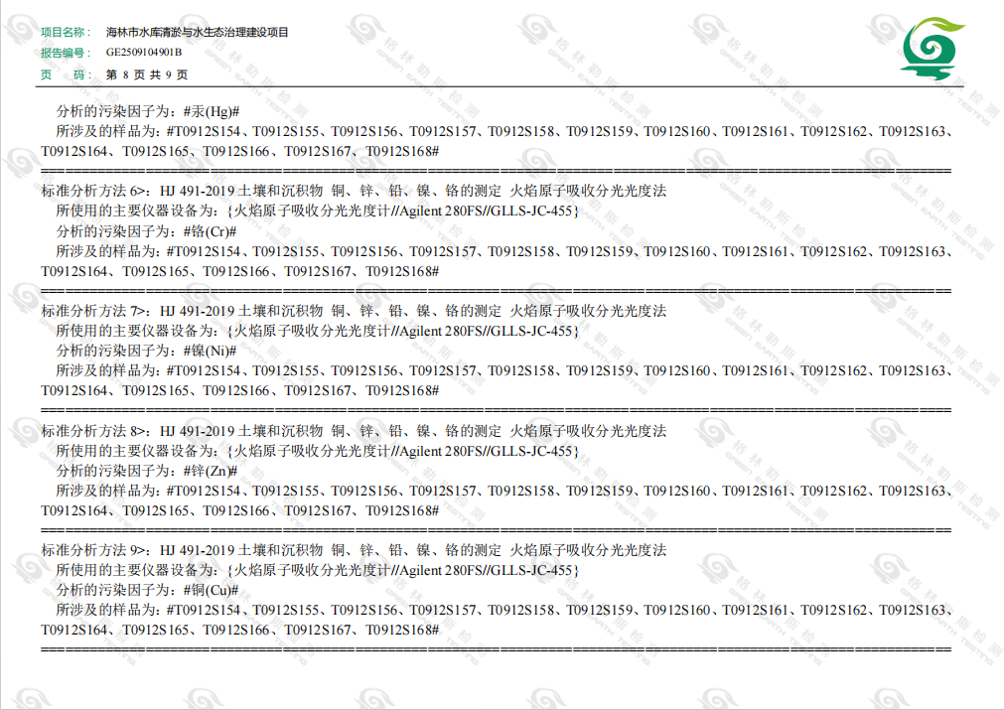

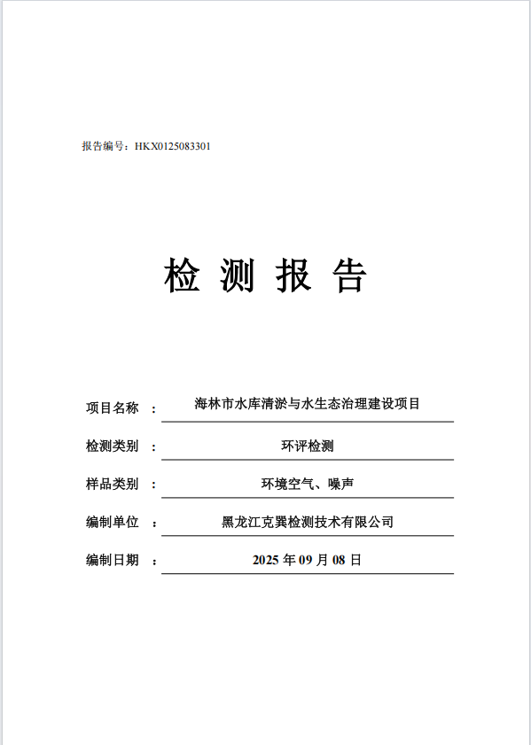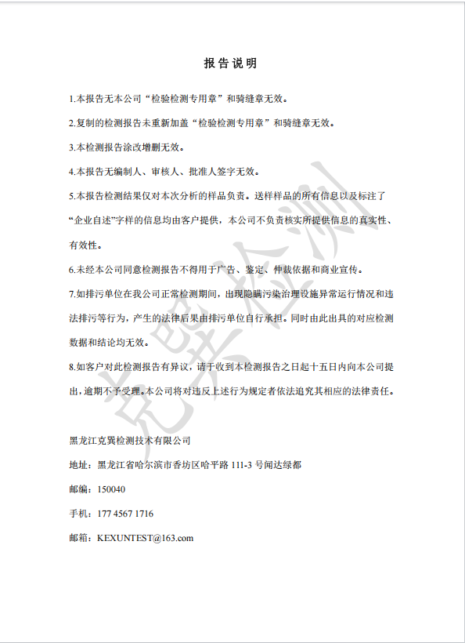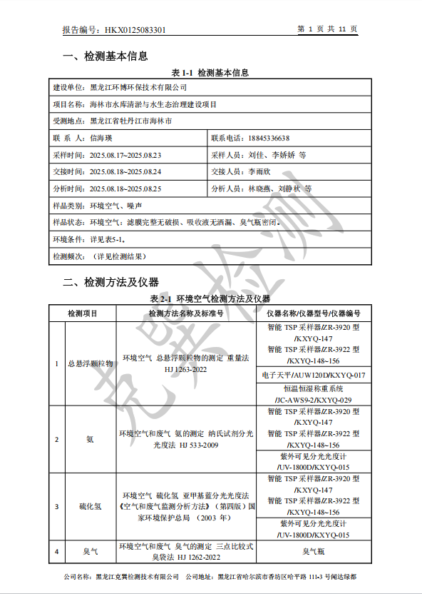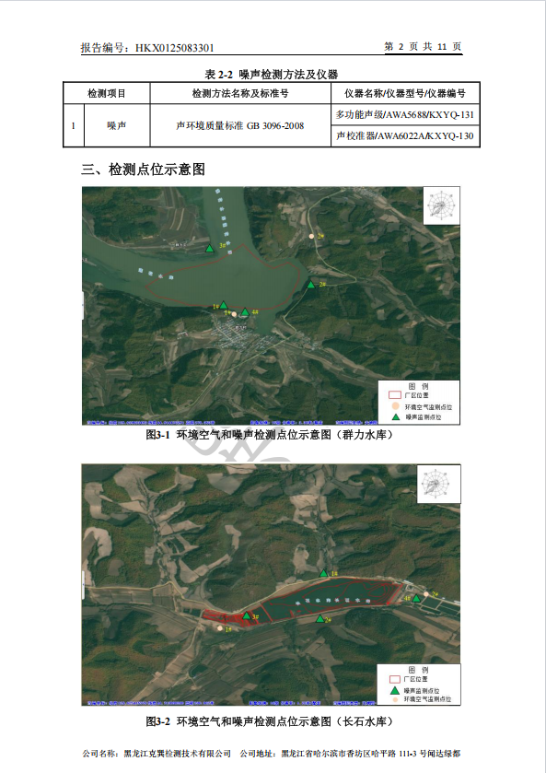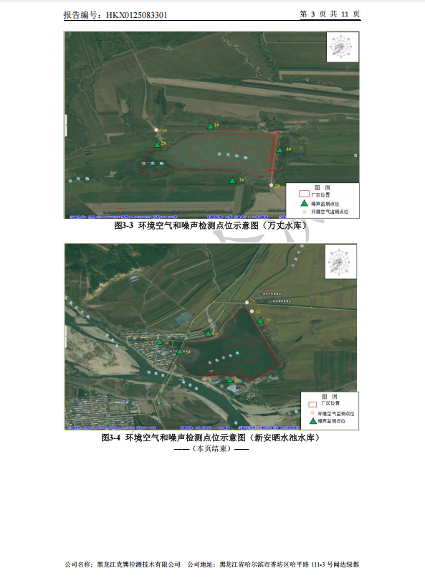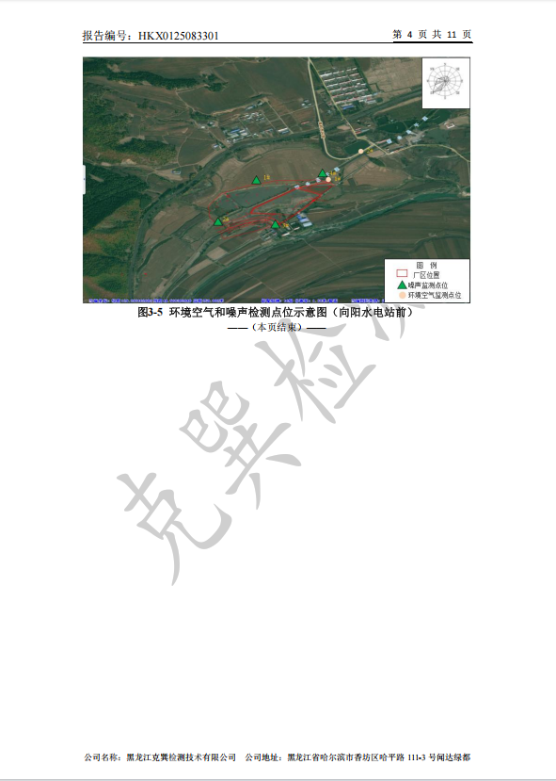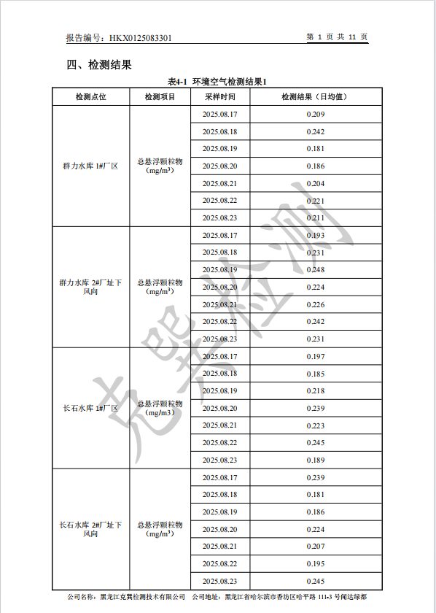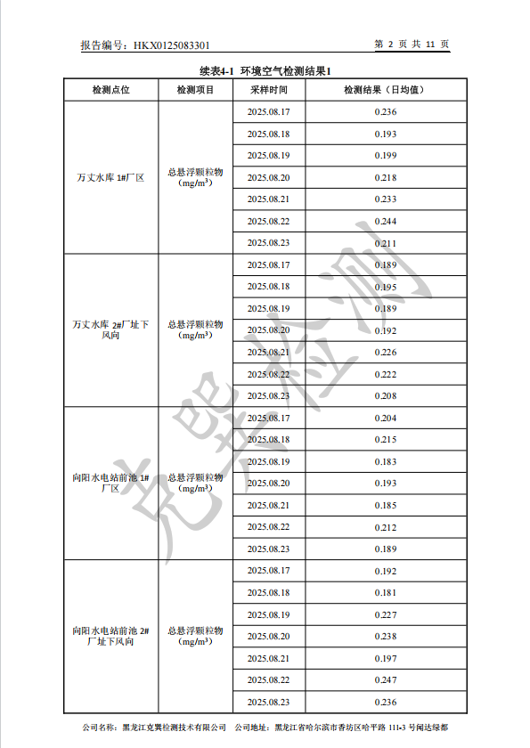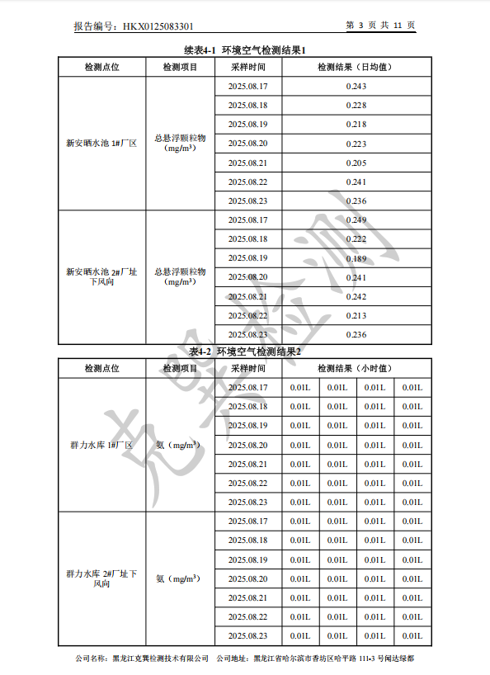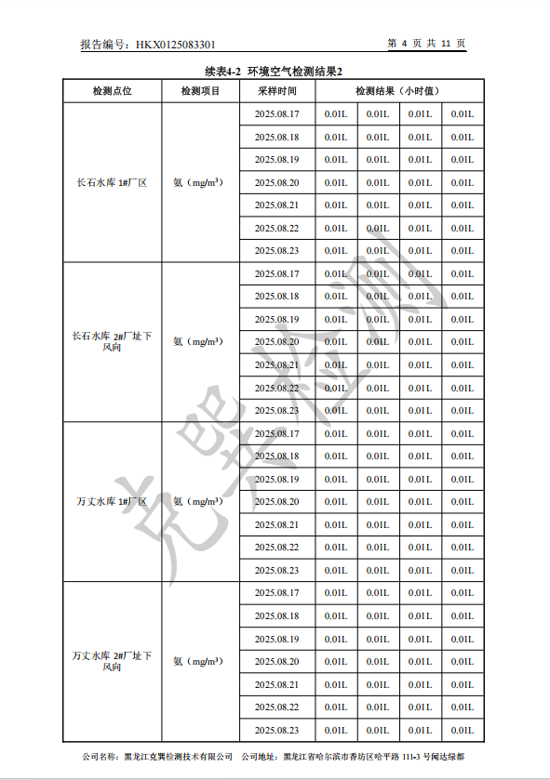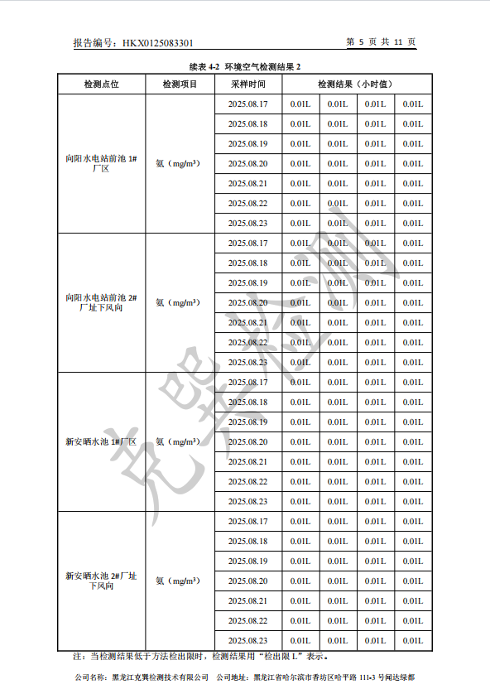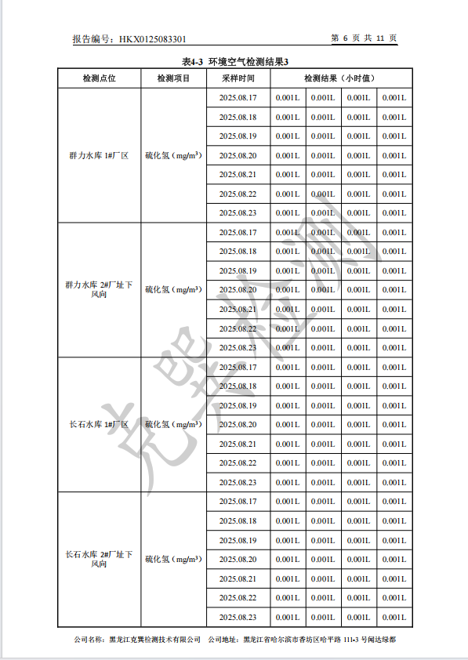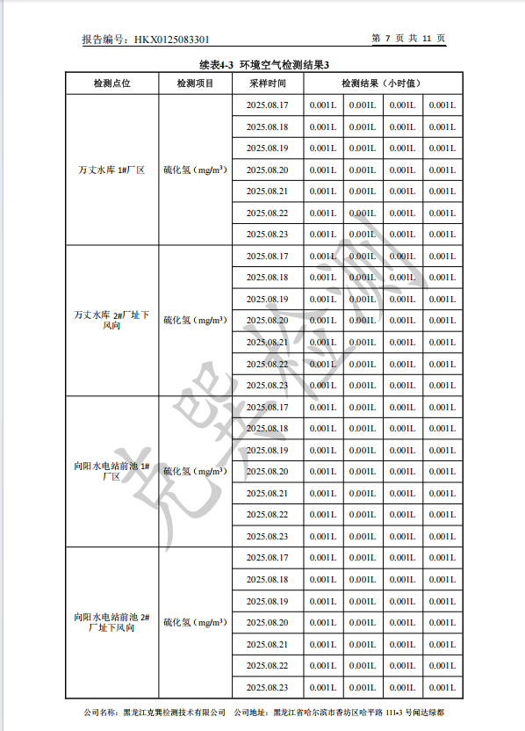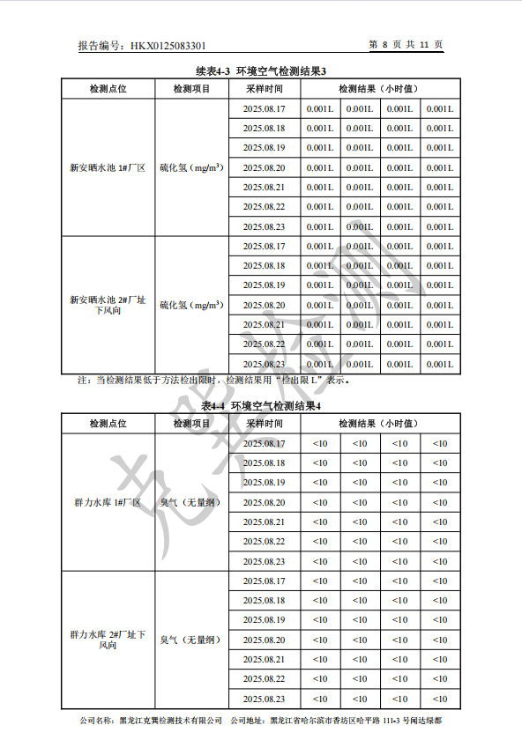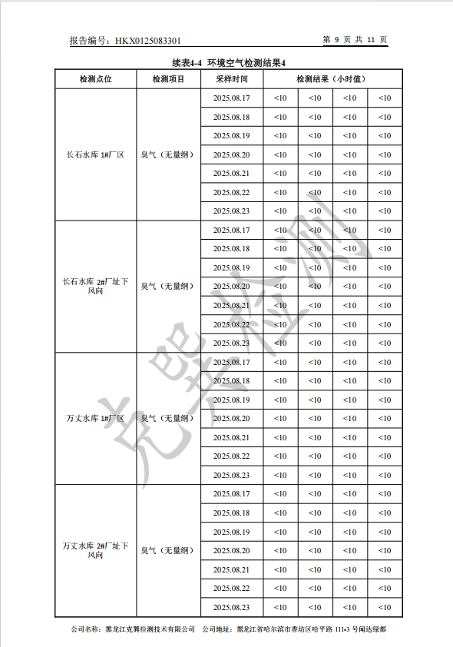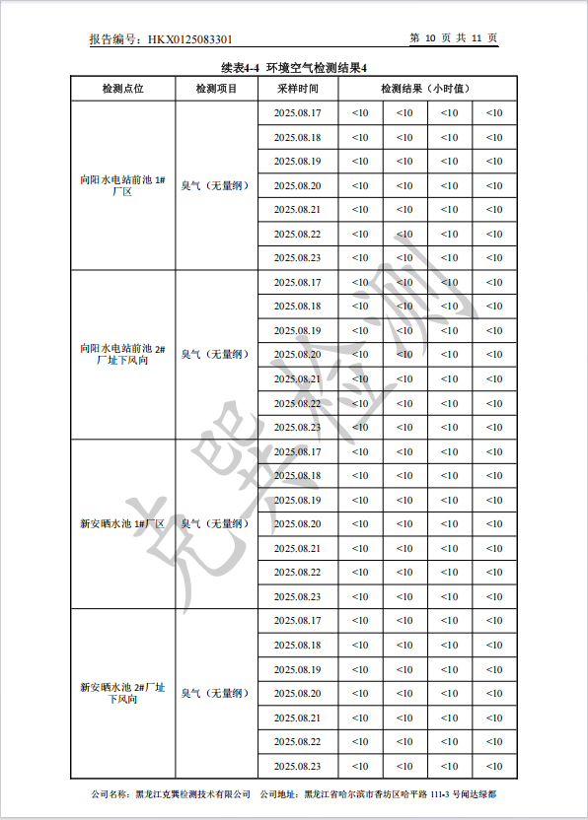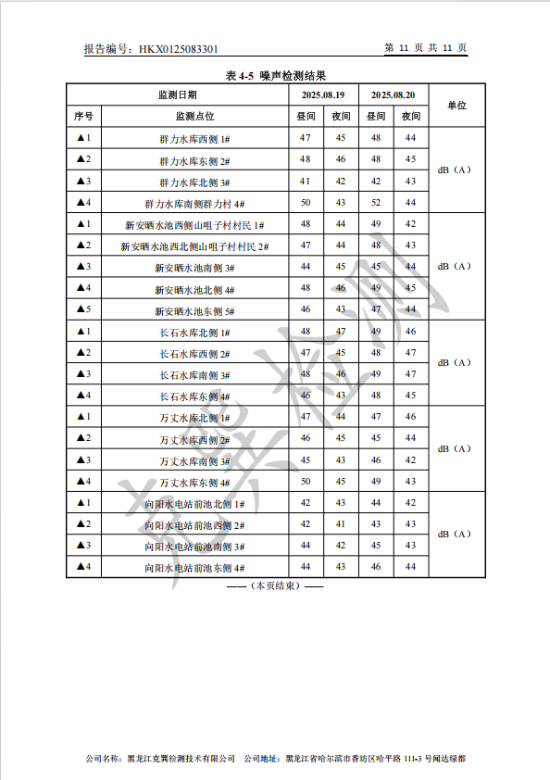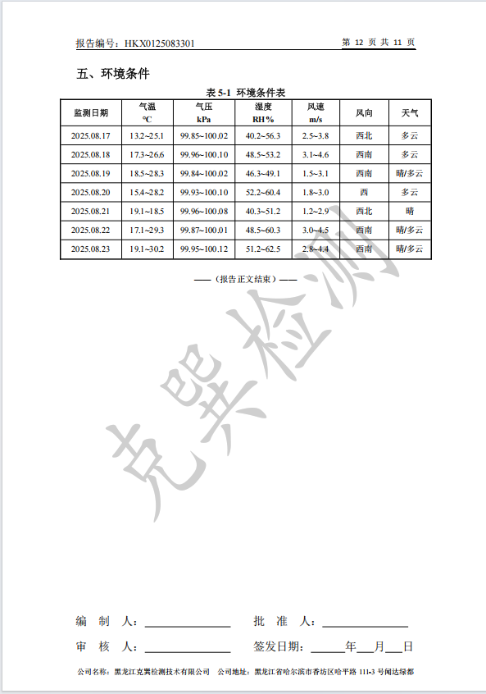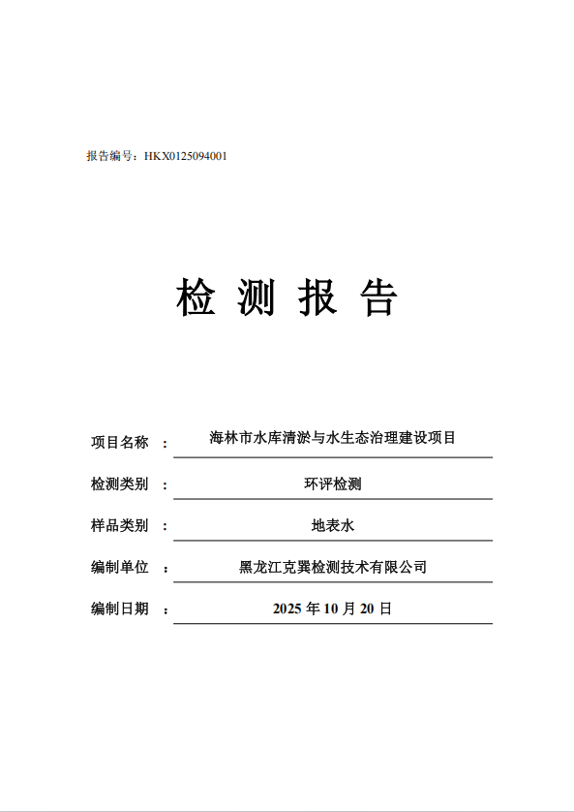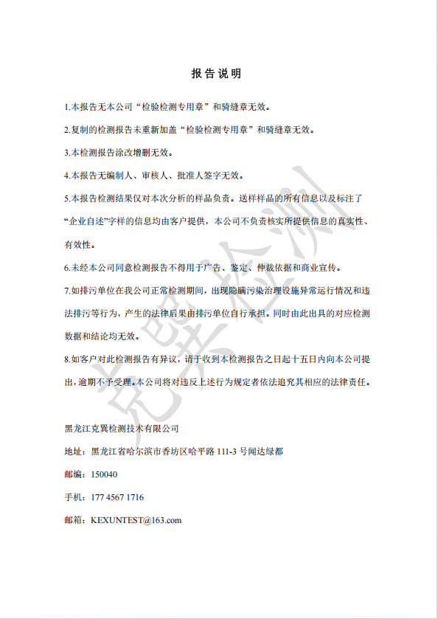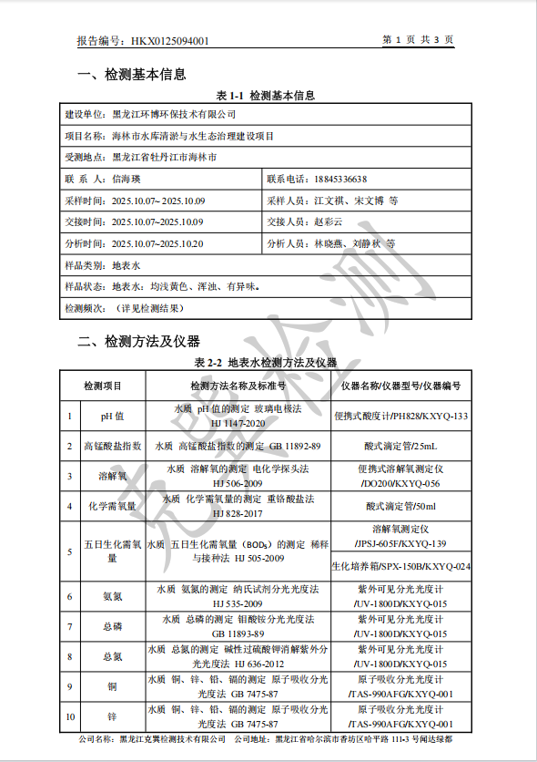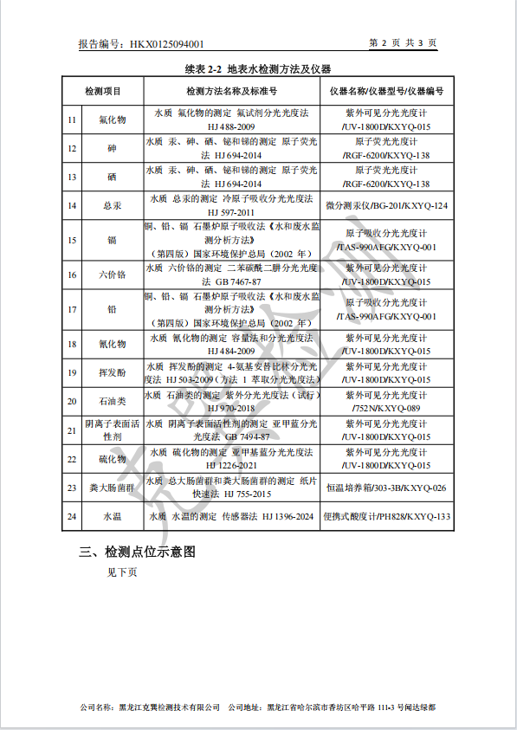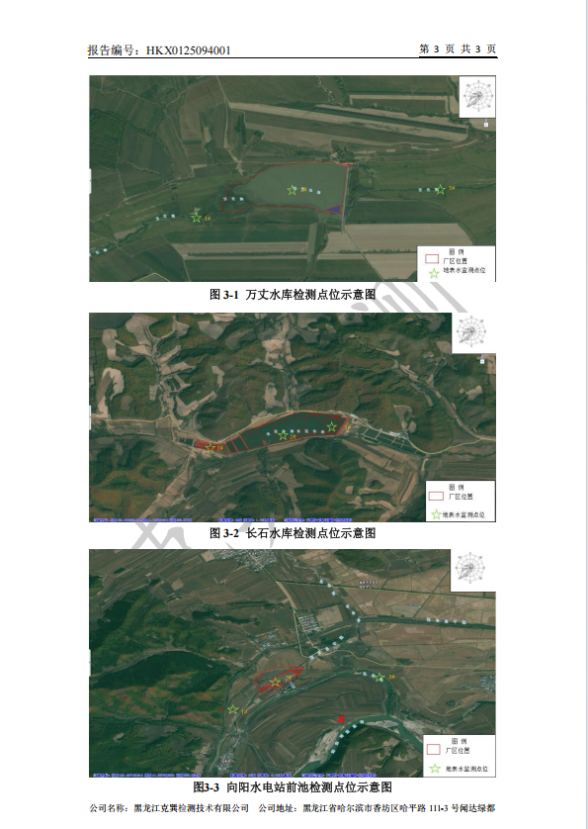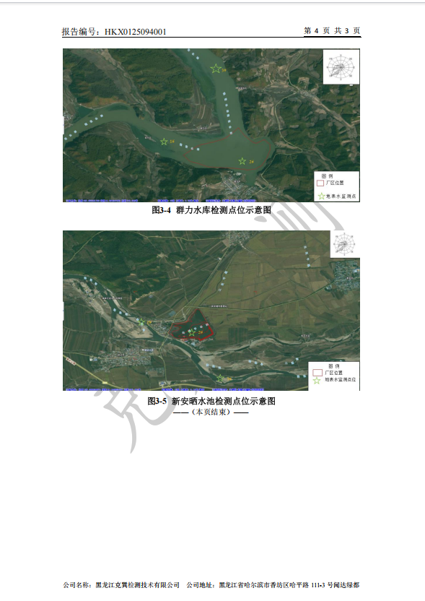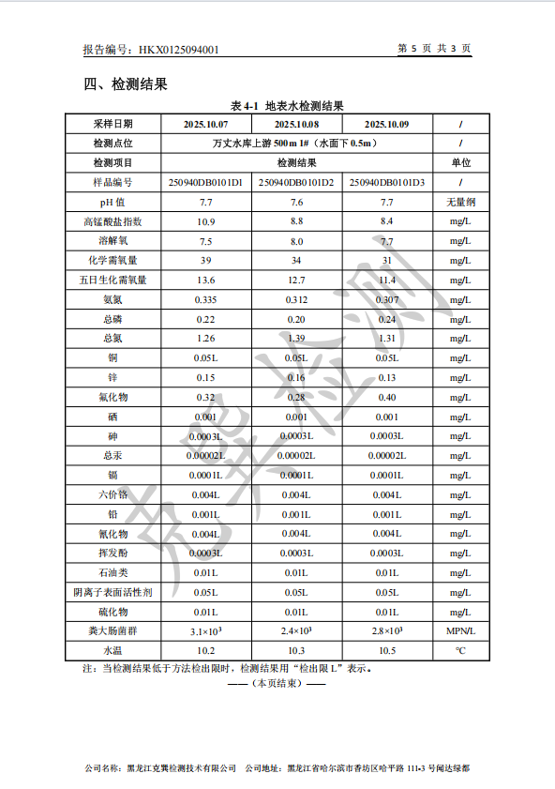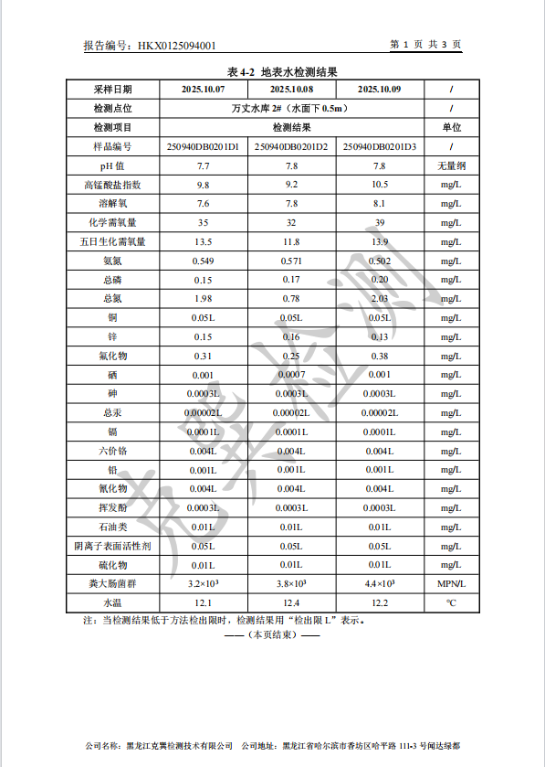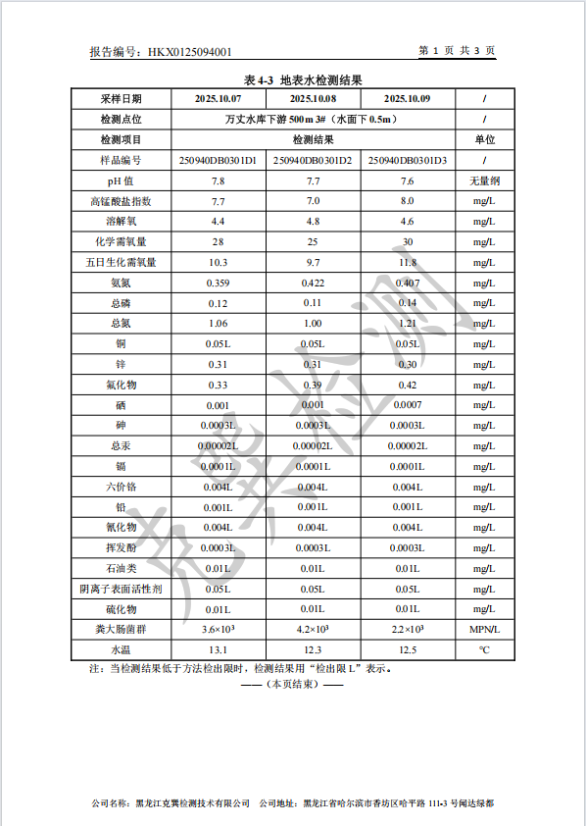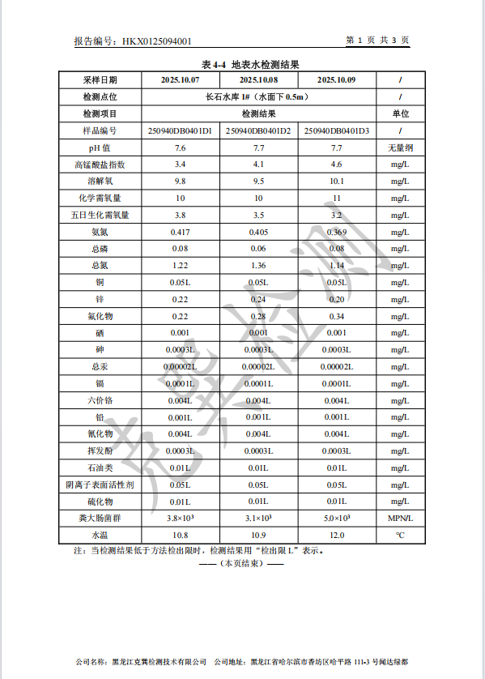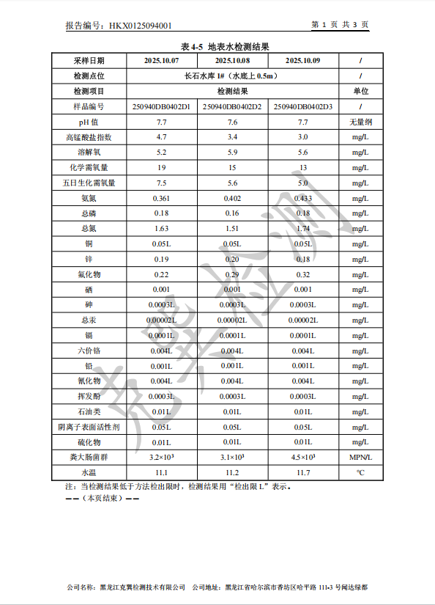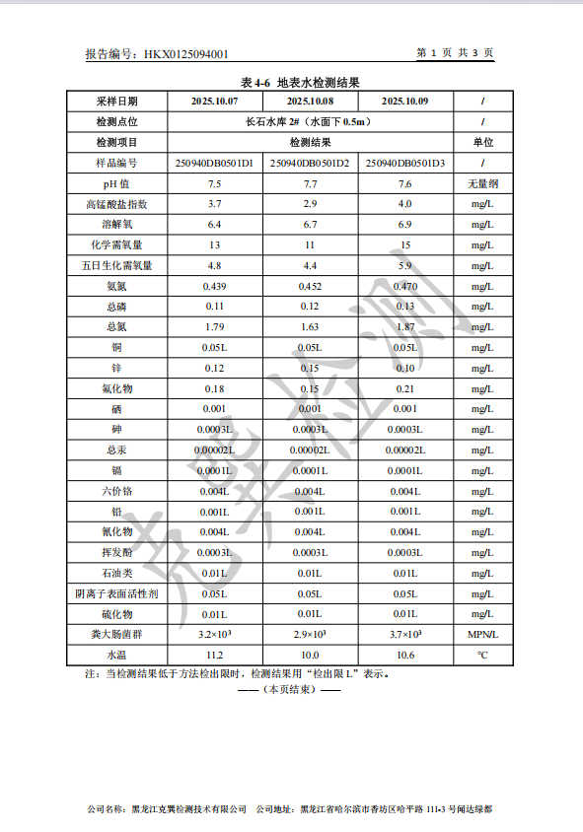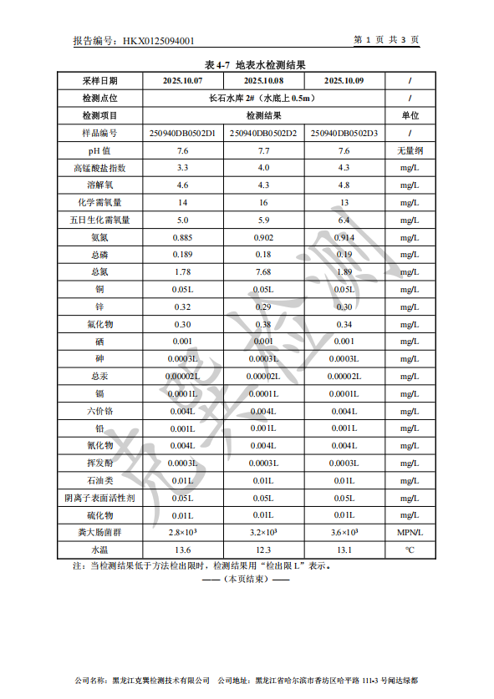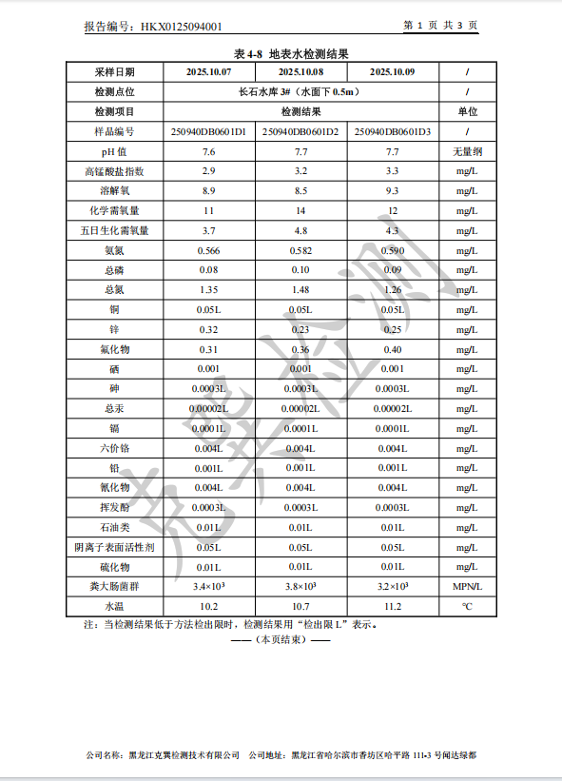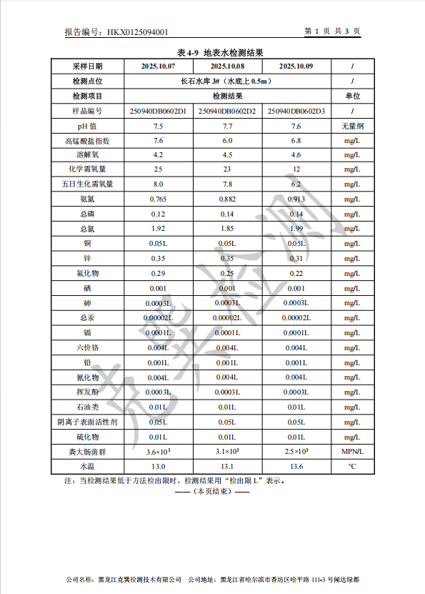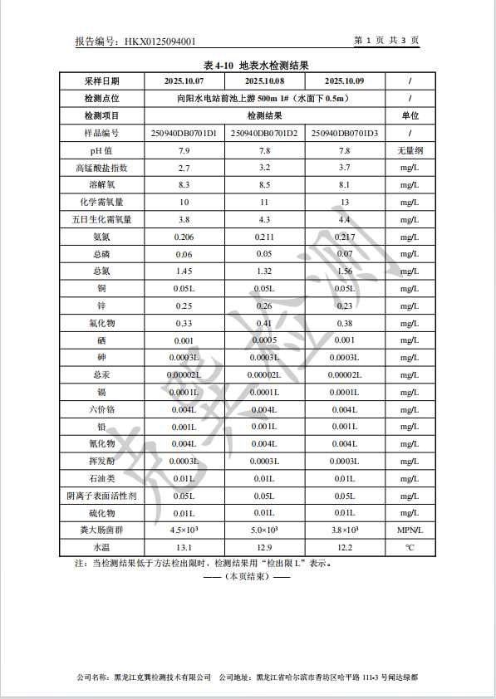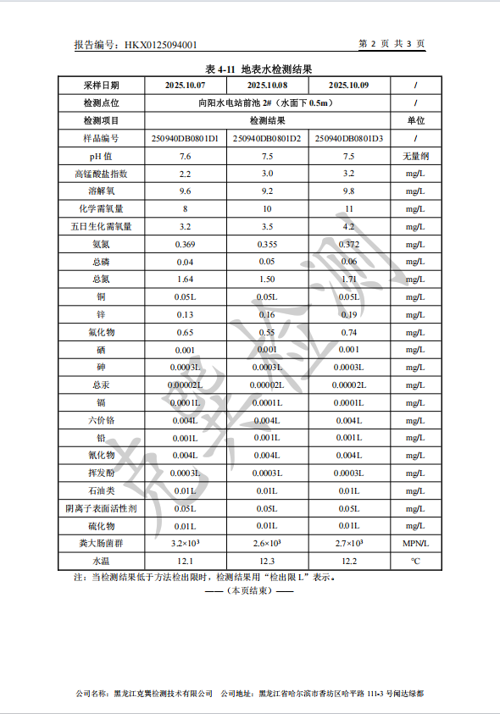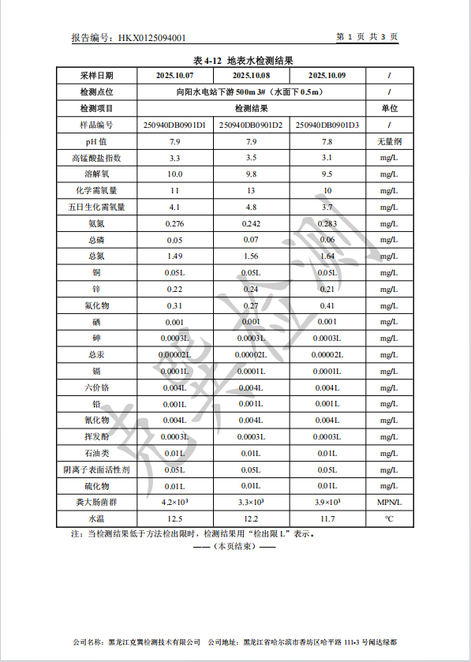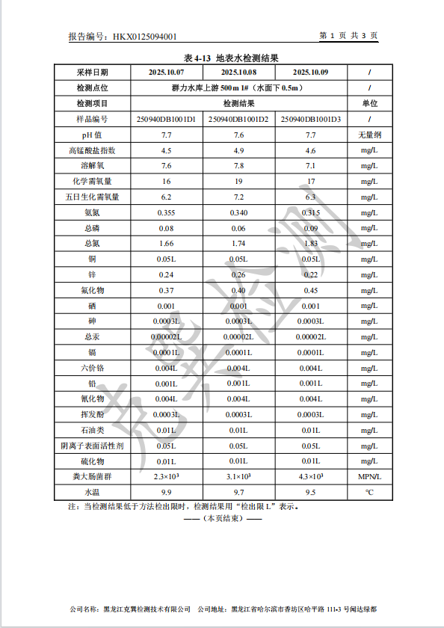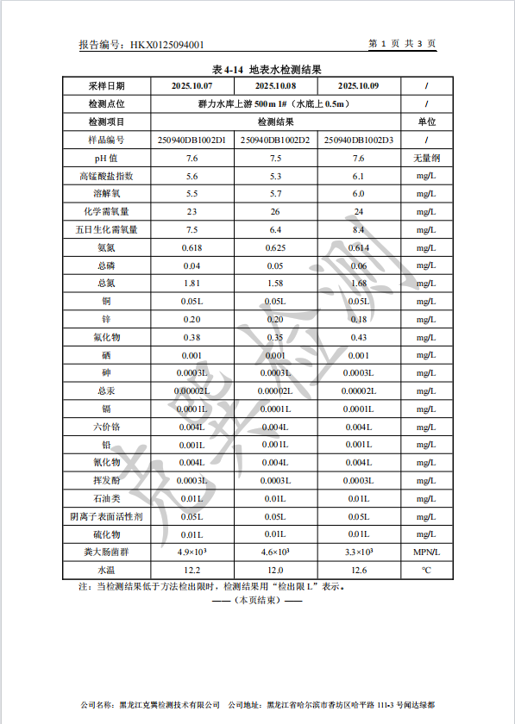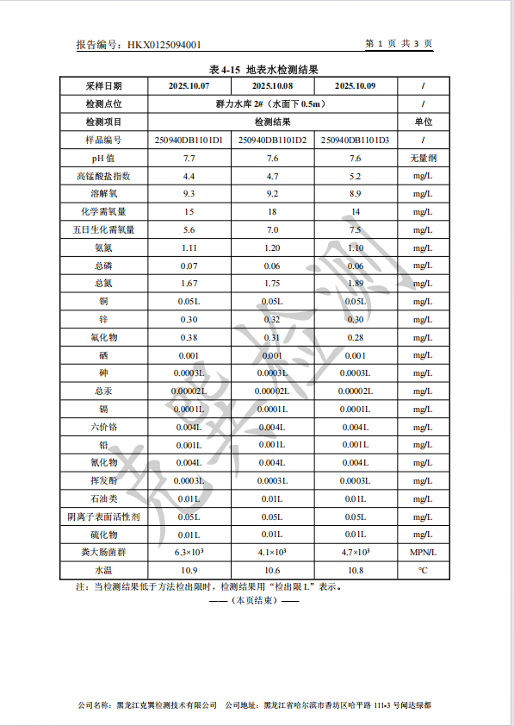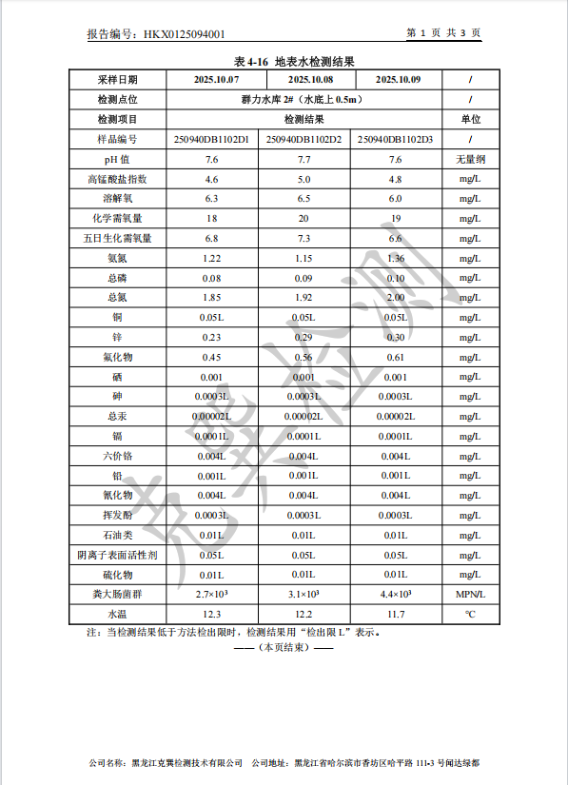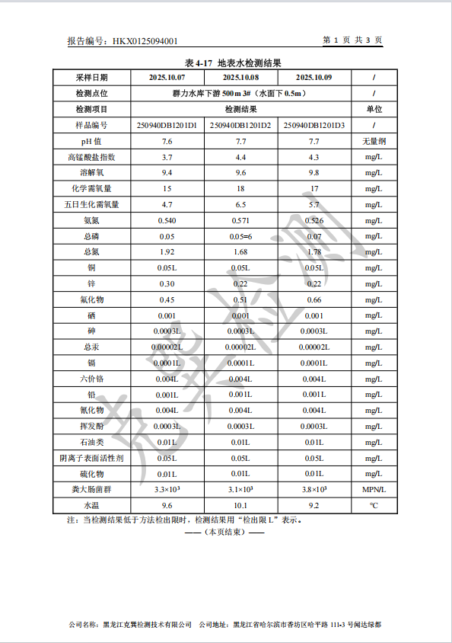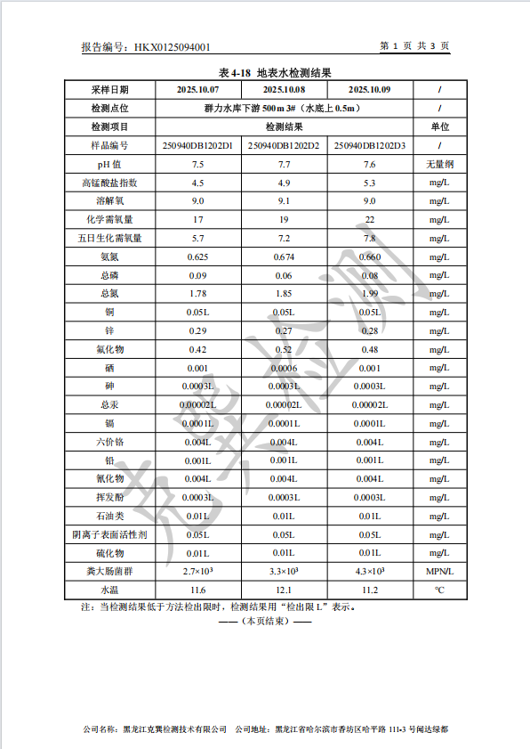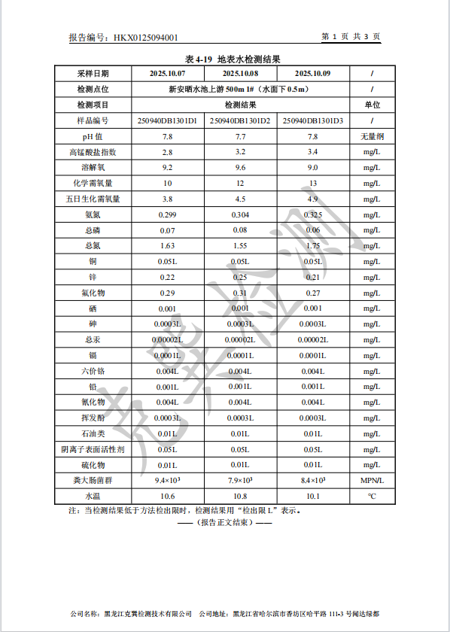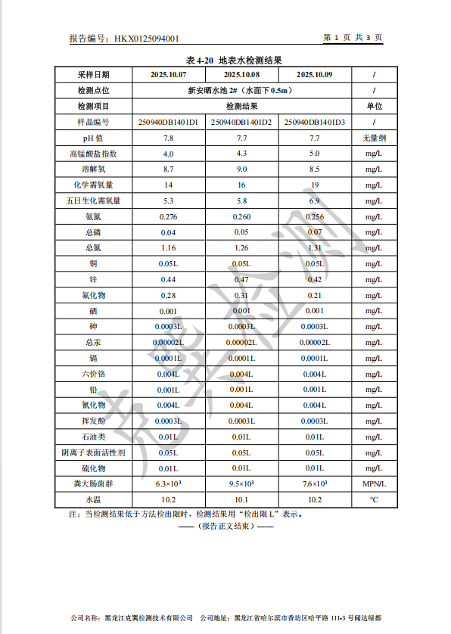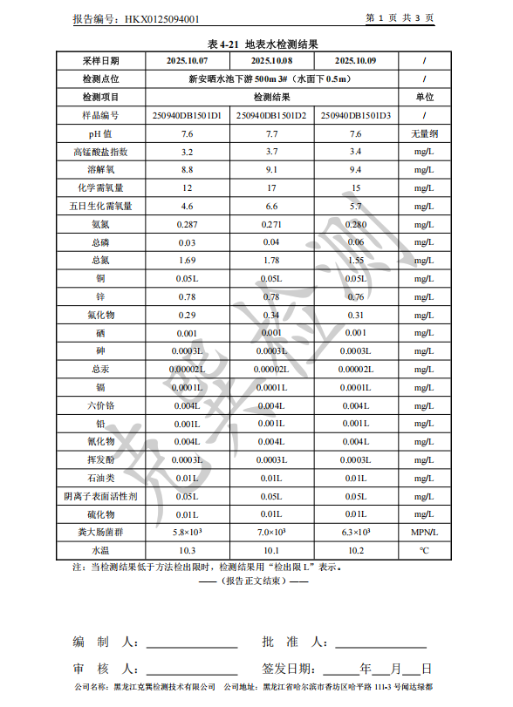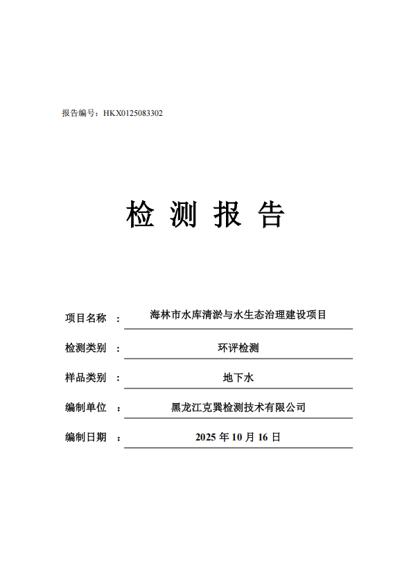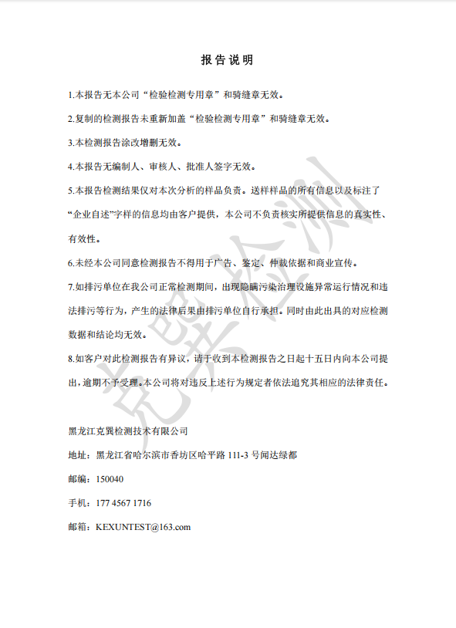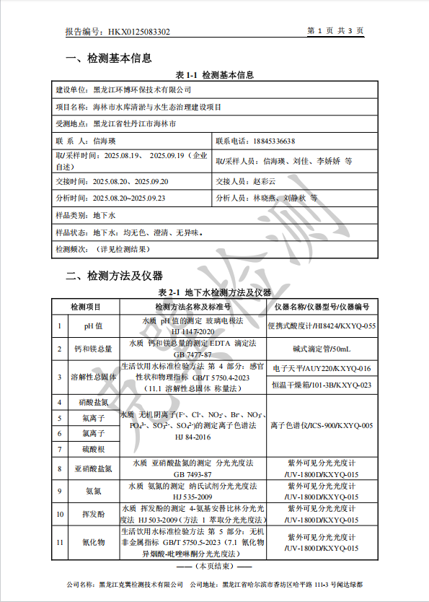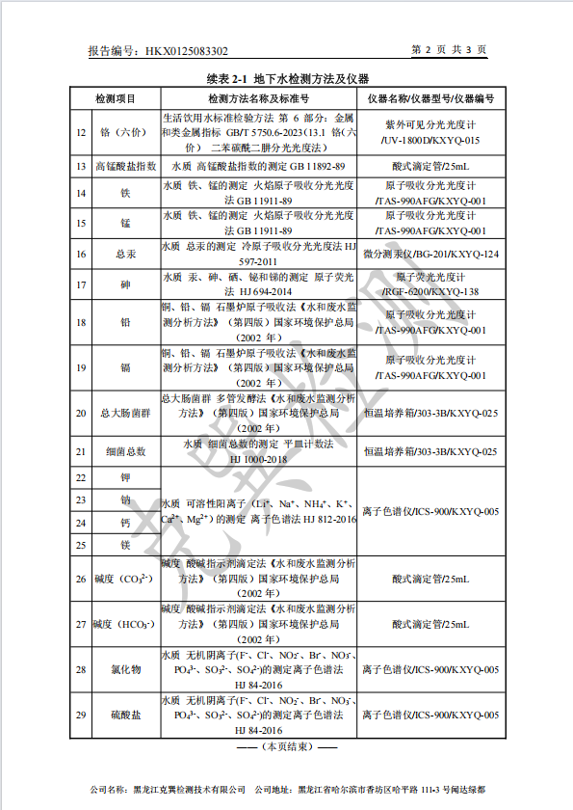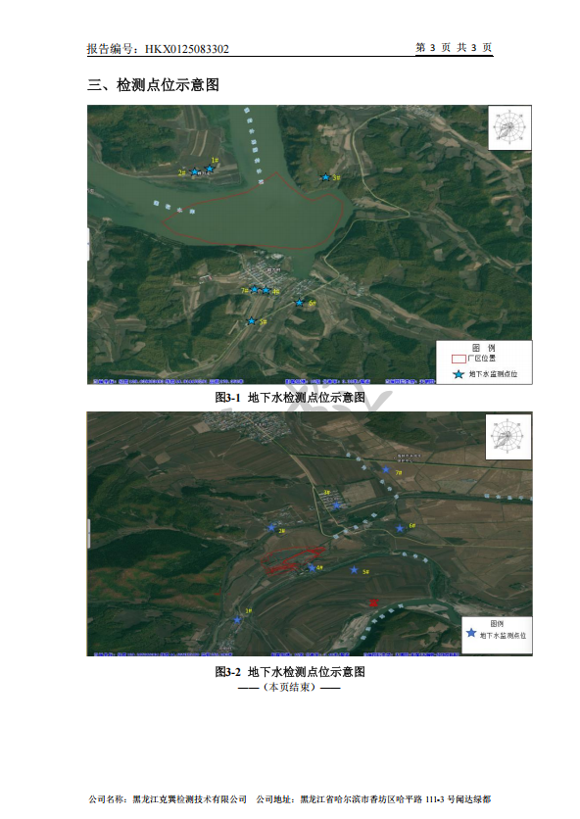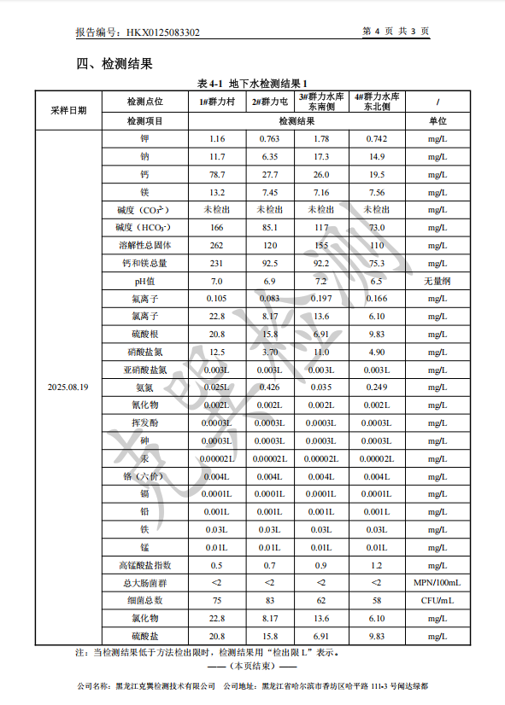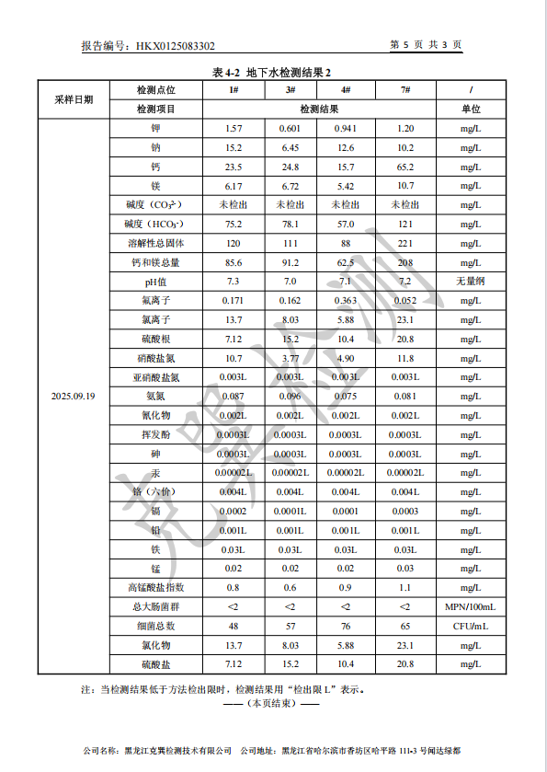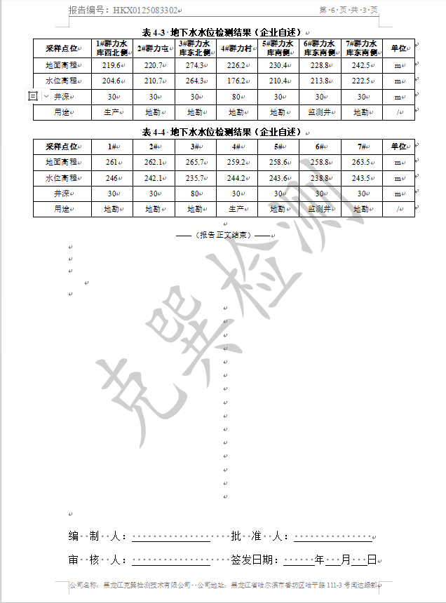

附件3海林市水库清淤合作协议
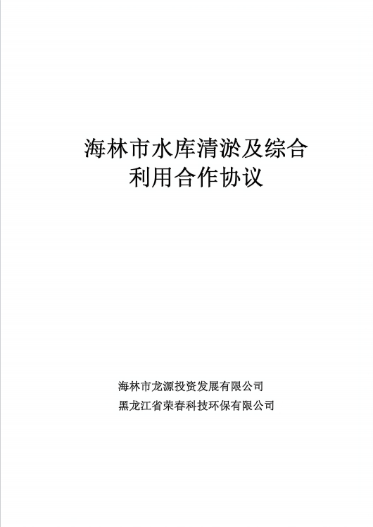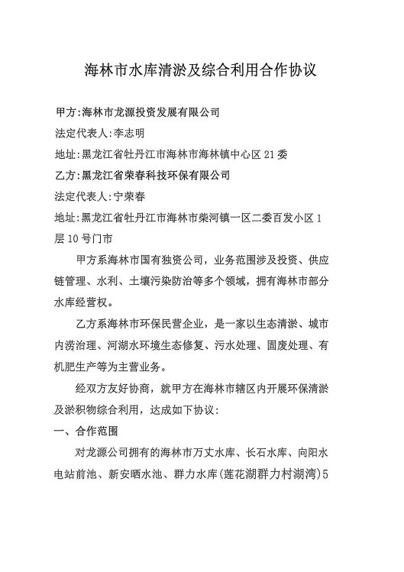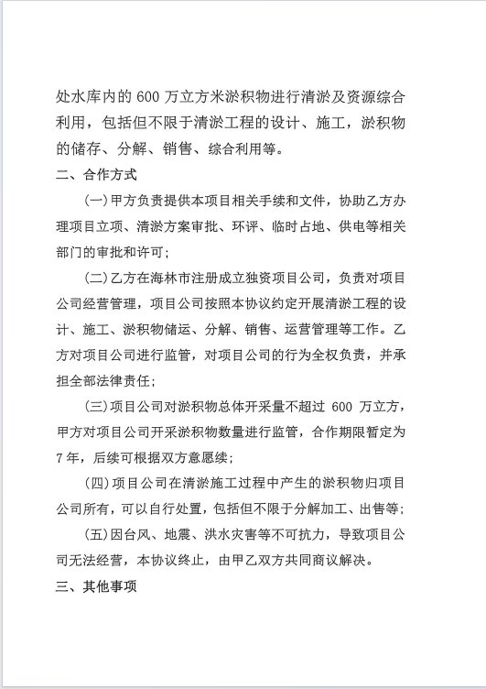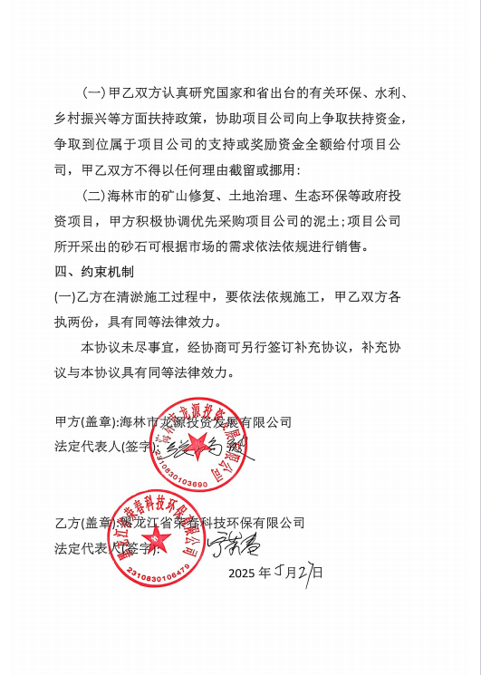

附件4施工方案批复
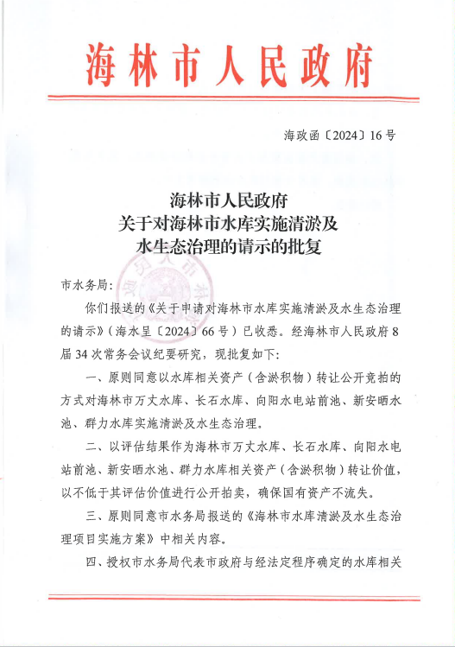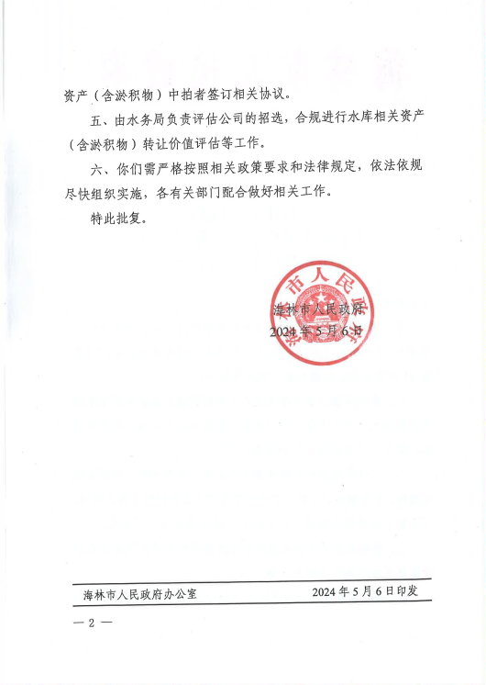

附件5清淤淤泥处置协议
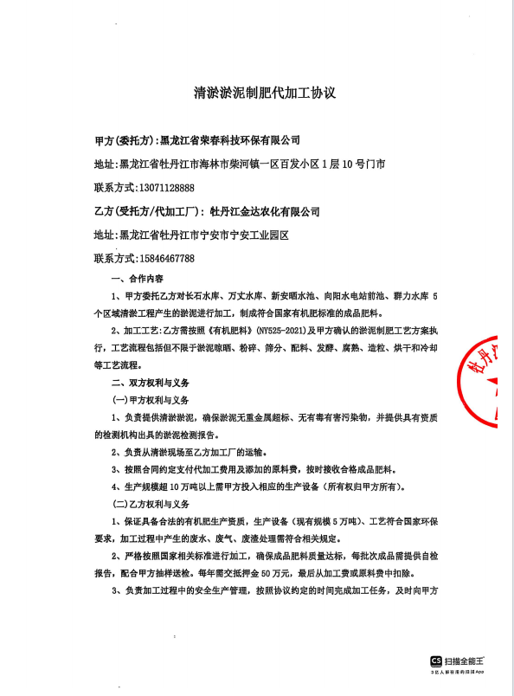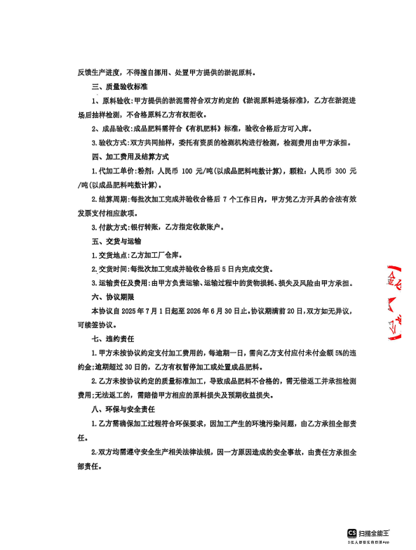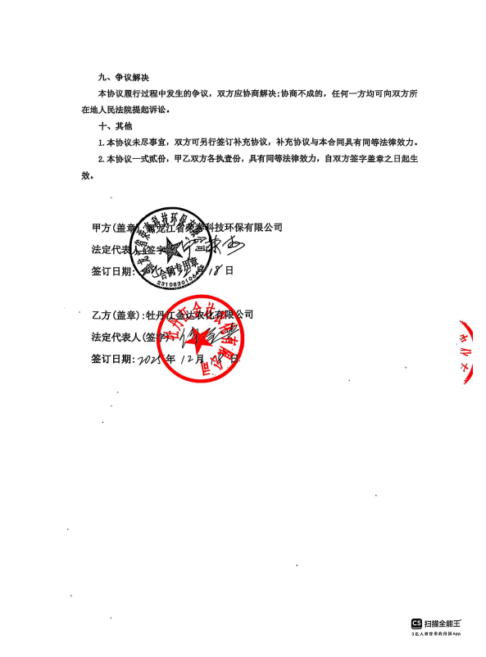

附图1项目位置图
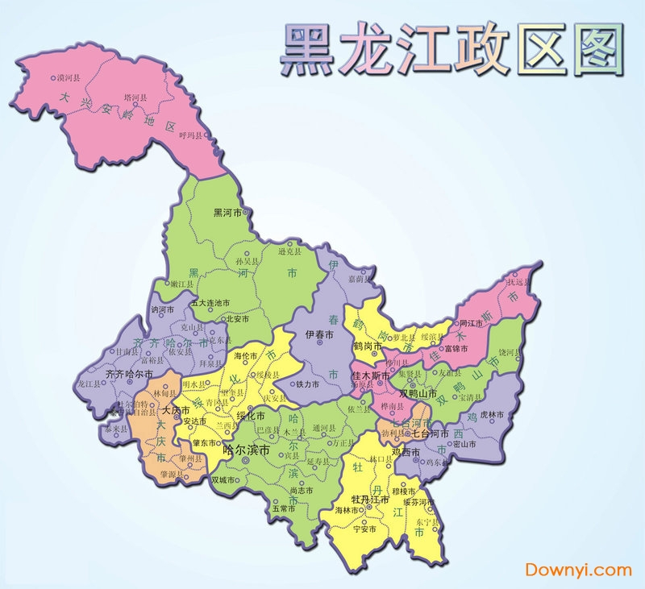
项目位置

附图2项目清淤片区分布图
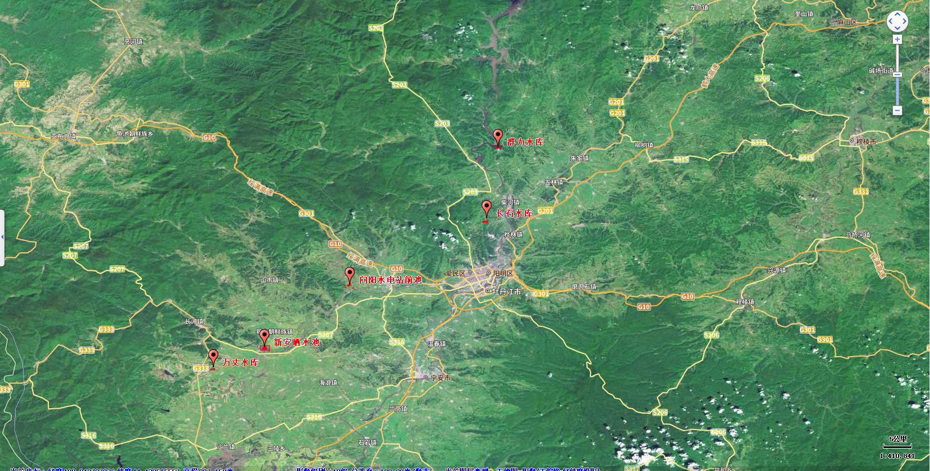
片区分布图
图例

附图3群力水库与黑龙江海林市莲花湖省级自然保护区的位置关系图
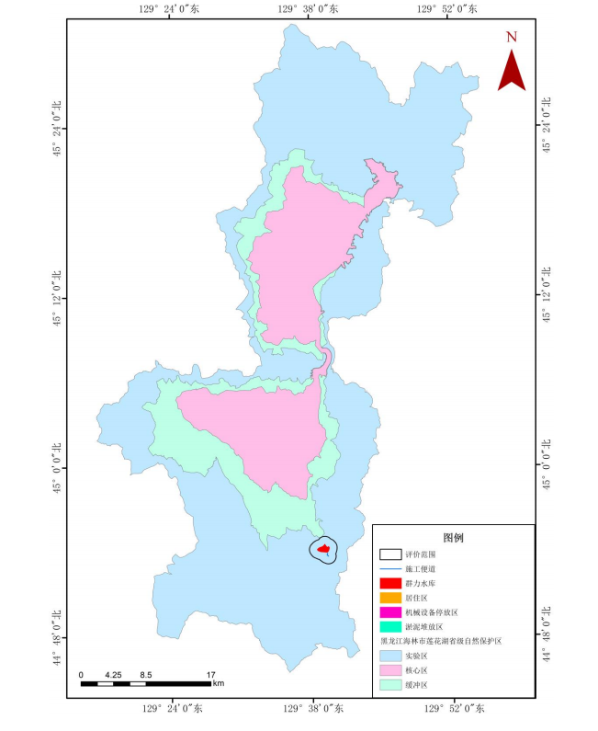

附图4群力水库与海林莲花湖风景名胜区的位置关系图
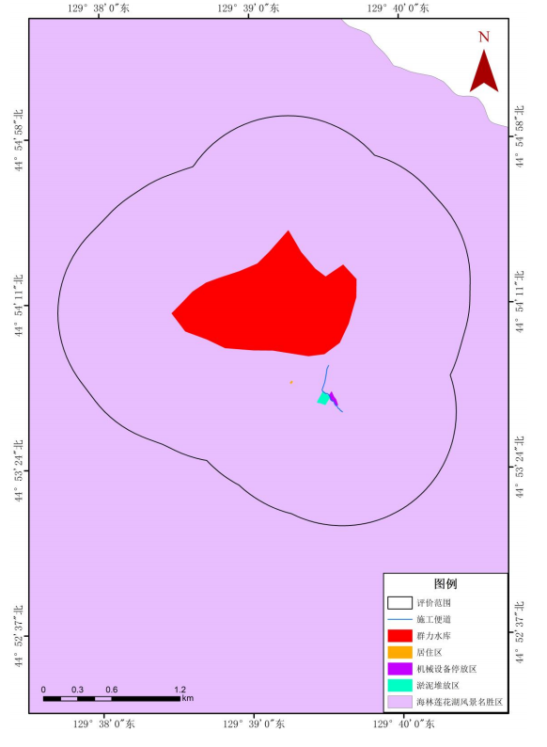

附图5群力水库与黑龙江省海林莲花湖地质公园的位置关系图
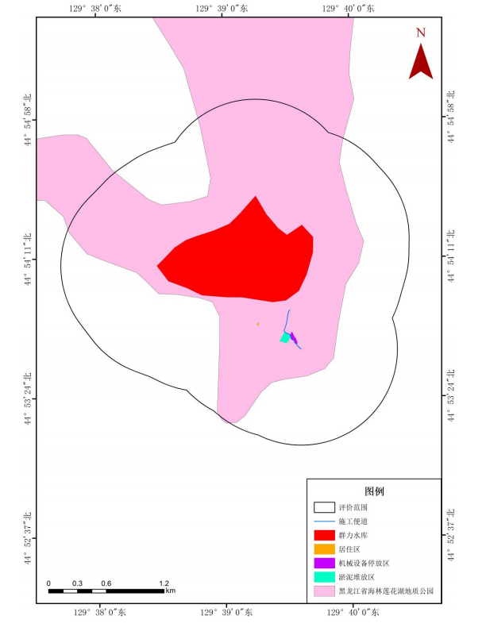

附图6群力水库与威虎山国家森林公园的位置关系图
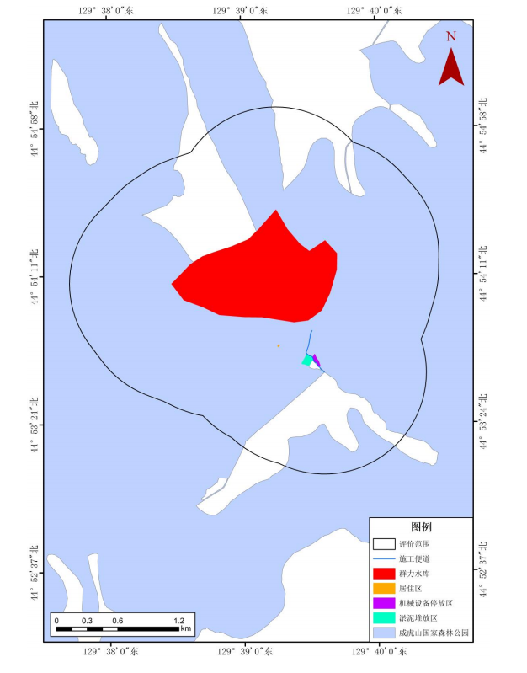

附图7群力水库与生态保护红线的关系图
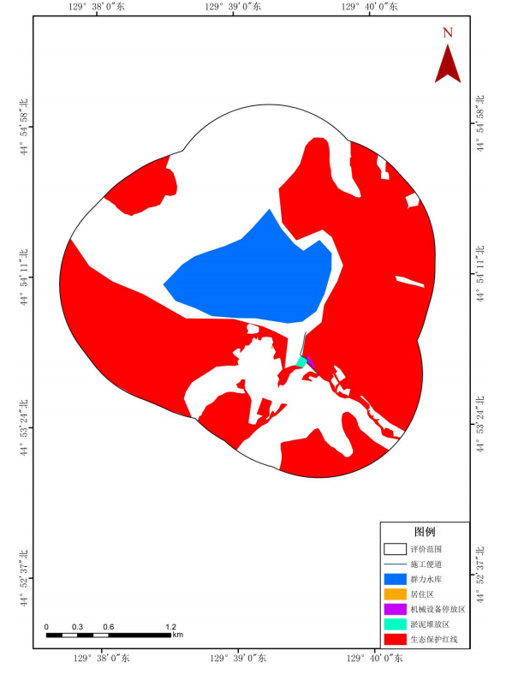

附图8群力水库与生态公益林的位置关系图
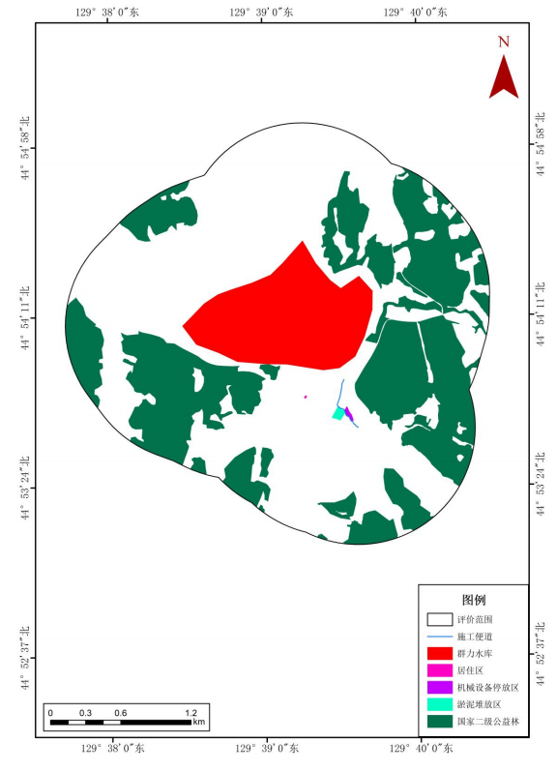

附图9群力水库与永久基本农田位置关系图
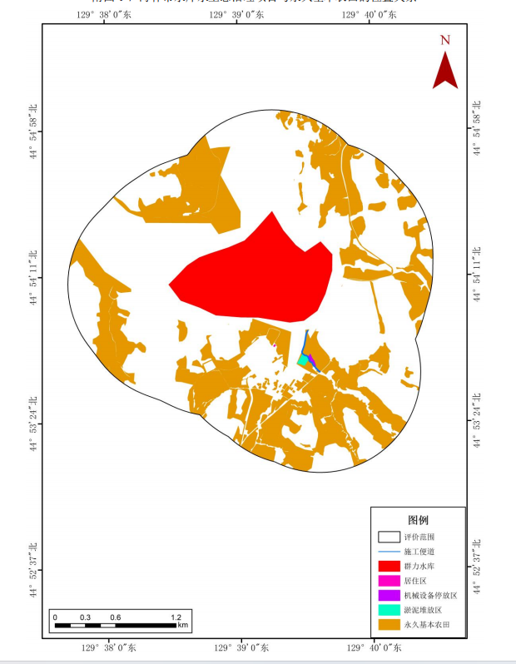

附图10群力水库与黑土地位置关系图
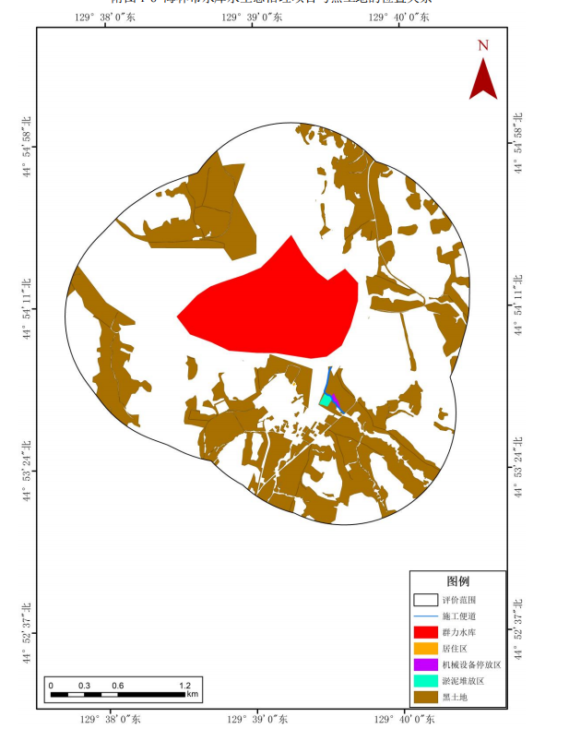

附图11群力水库重要物种植物分布图
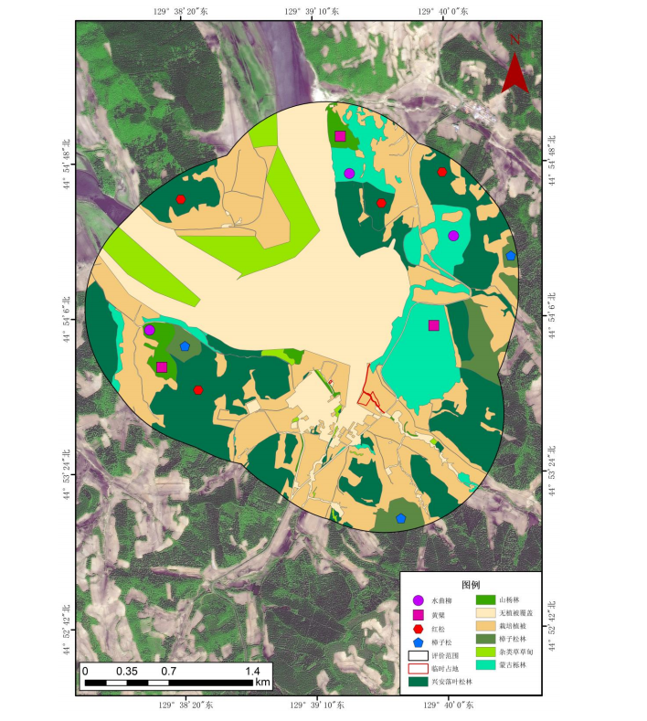

附图12群力水库重要物种鸟类分布图
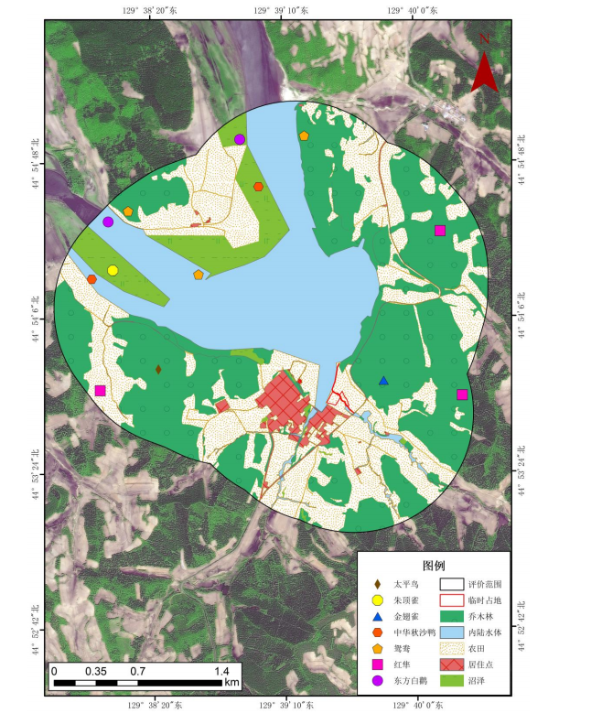

附图13群力水库重要物种两栖分布图
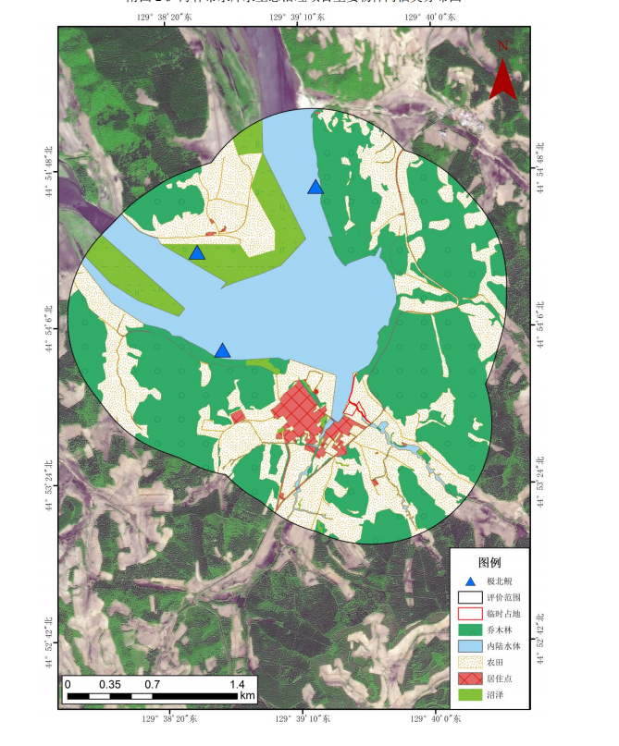

附图14群力水库重要物种兽类分布图
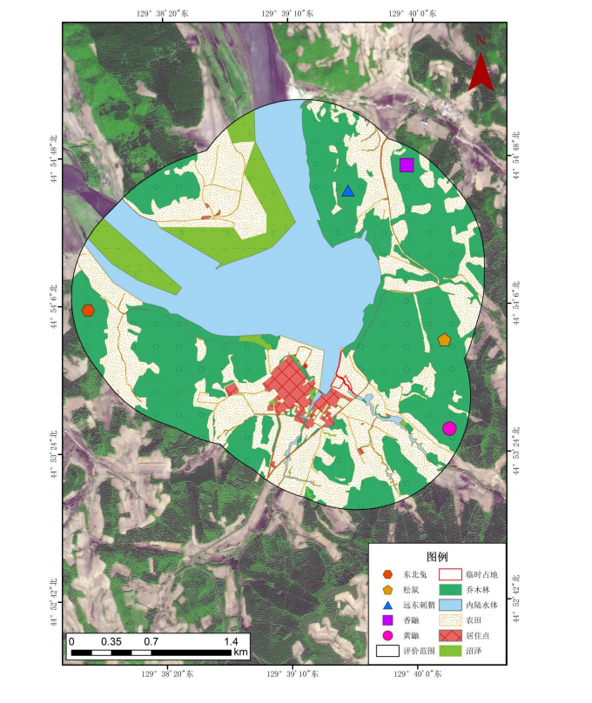

附图15群力水库重要物种爬行类分布图
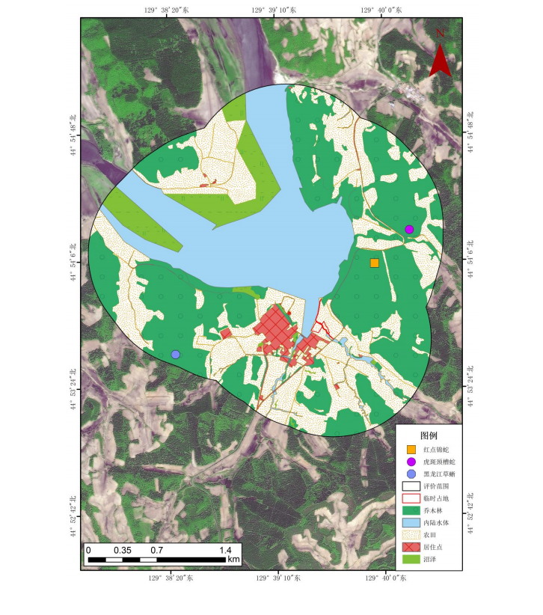

附图16陆生生态评价范围图
群力水库
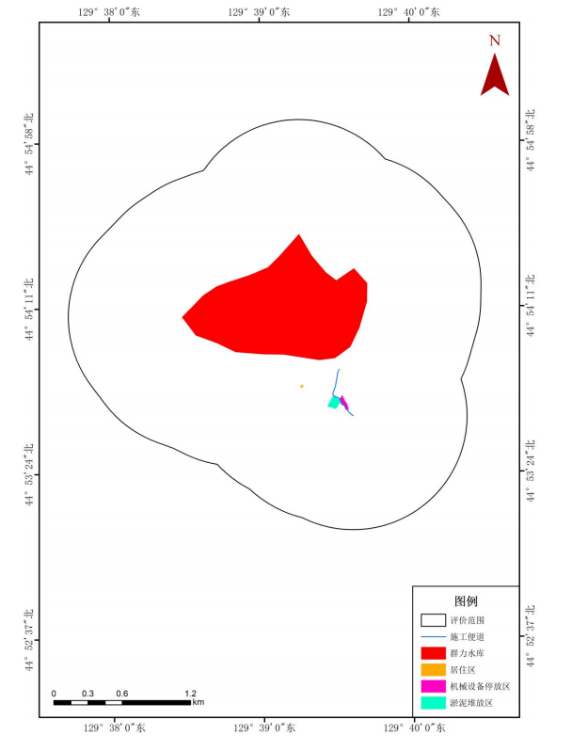
长石水库
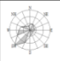
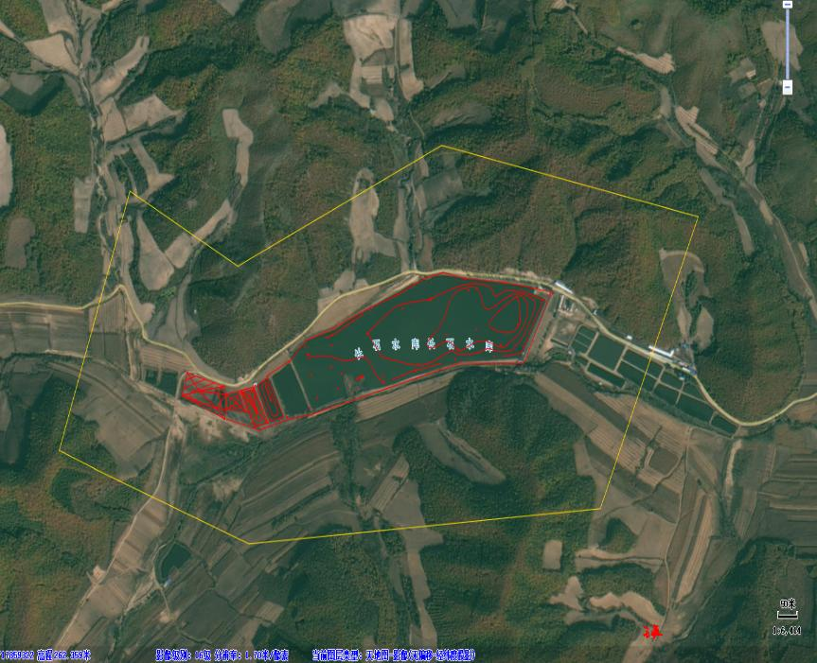
图例
陆生生态评价范围
向阳水电站前池
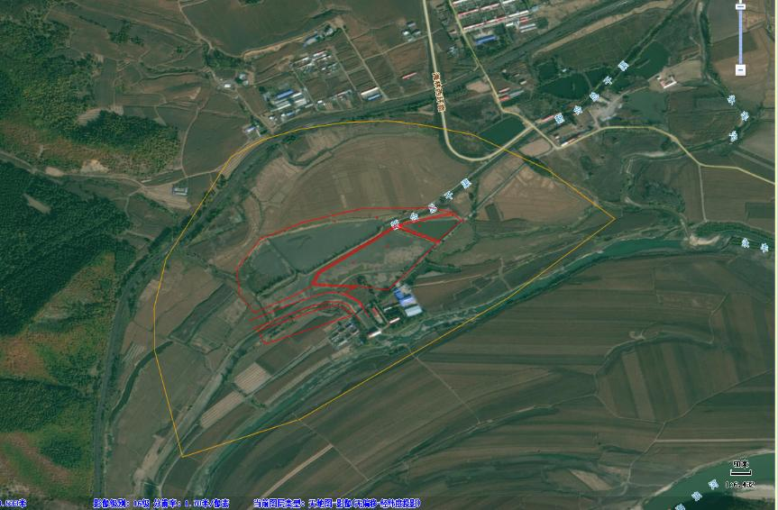
图例
陆生生态评价范围

新安晒水池
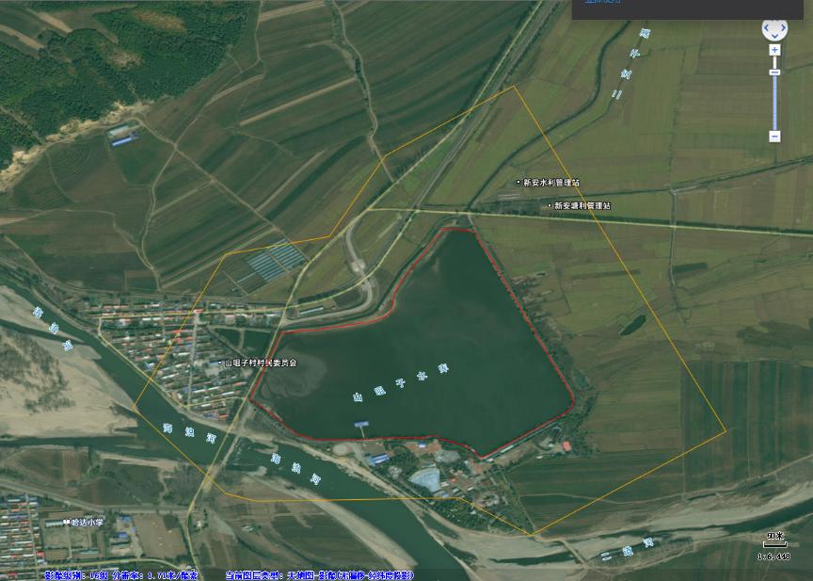
图例
陆生生态评价范围
万丈水库
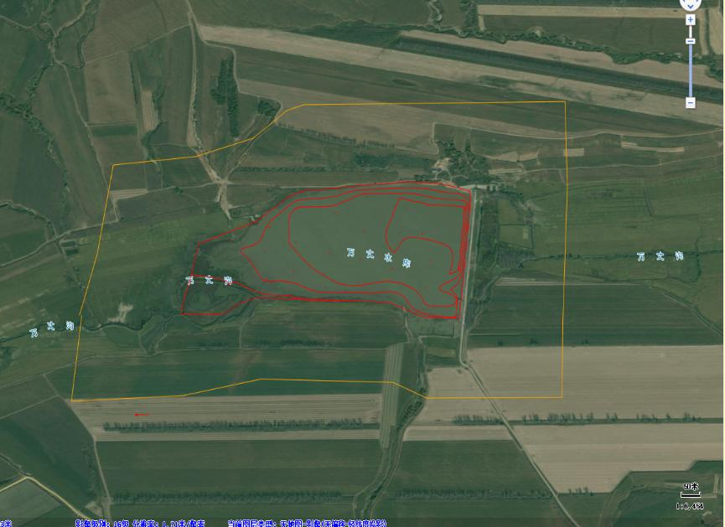
图例
陆生生态评价范围

附图17群力水库植被样方布设图
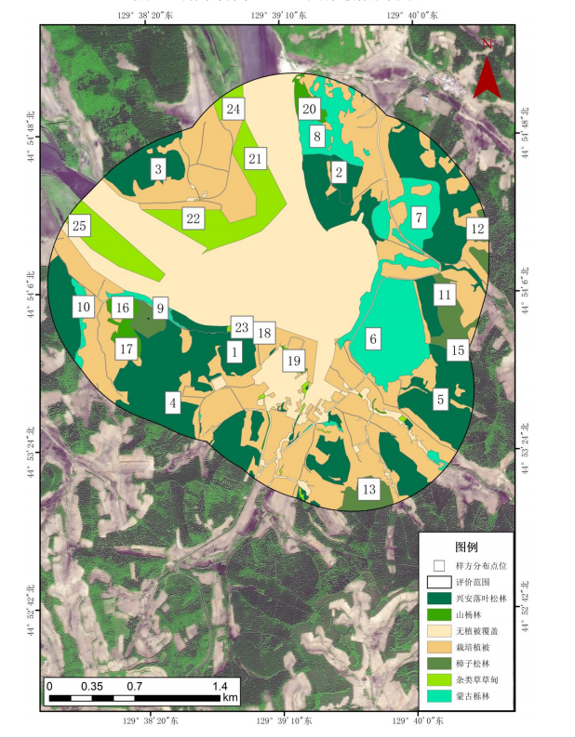

附图18群力水库动物样线布设图
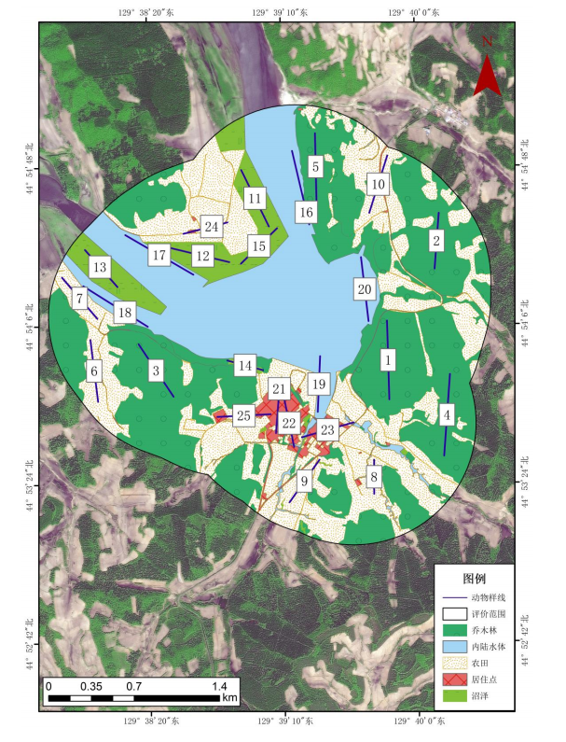

附图19群力水库评价范围内植被类型图
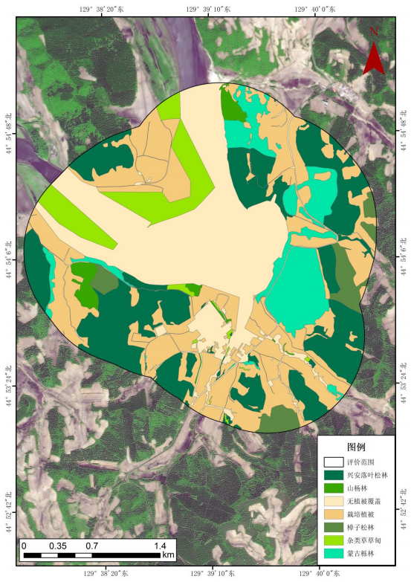

附图20群力水库评价范围内重点保护植物分布图
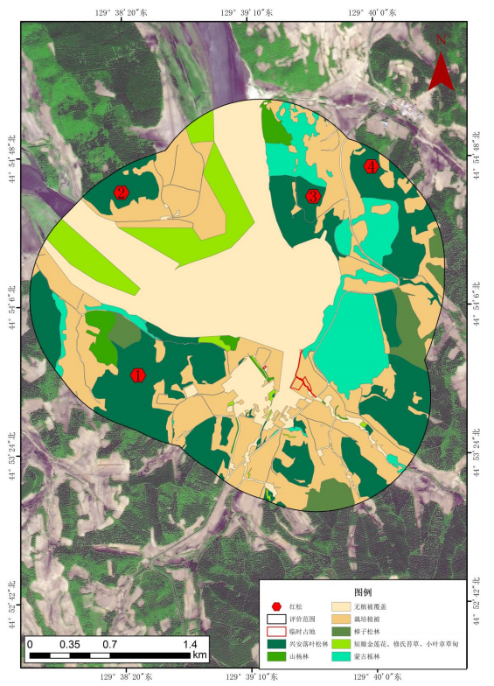
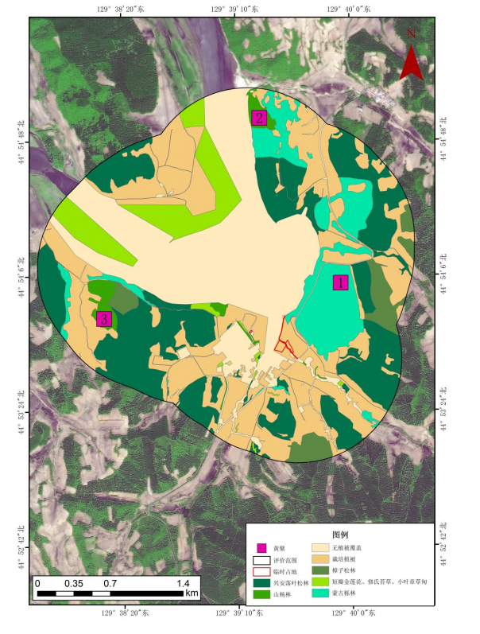
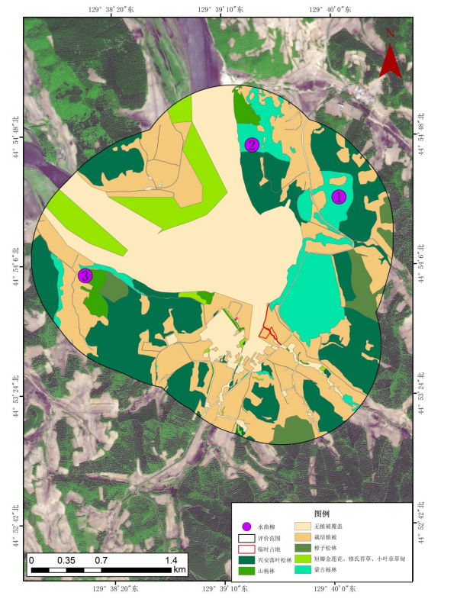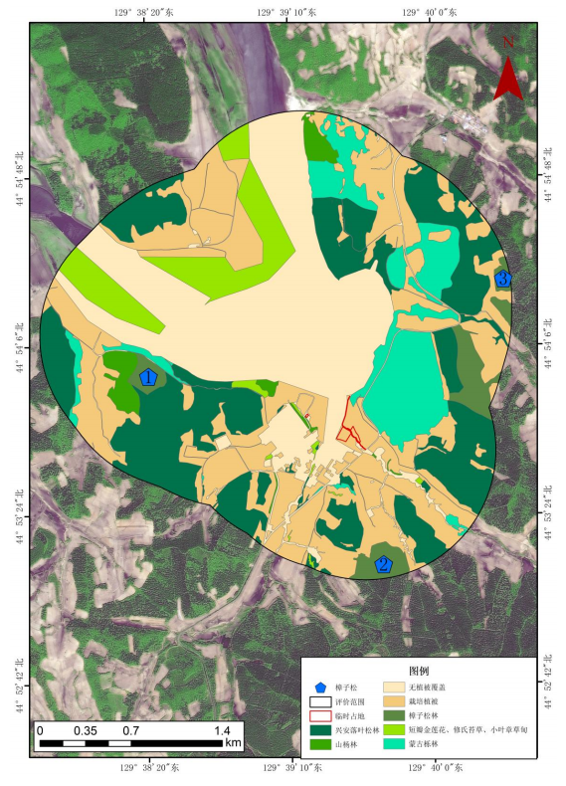

附图21群力水库评价范围内重点保护野生植物生境分布图
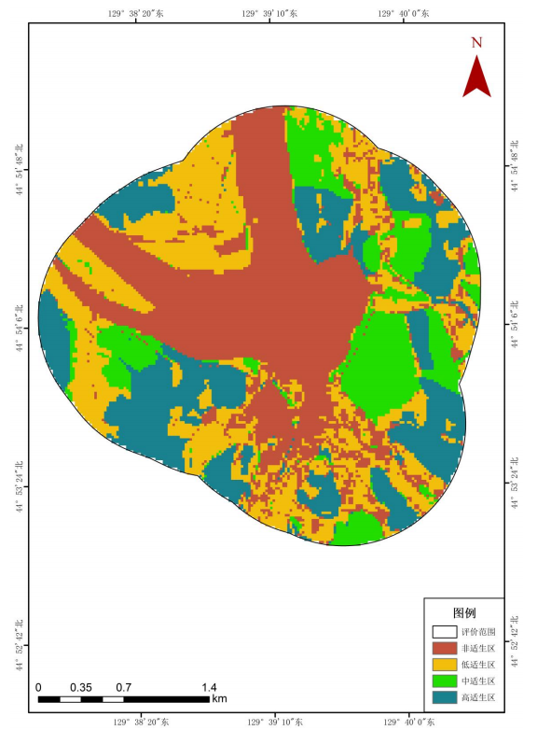

附图22群力水库评价范围内重点保护野生动物分布图
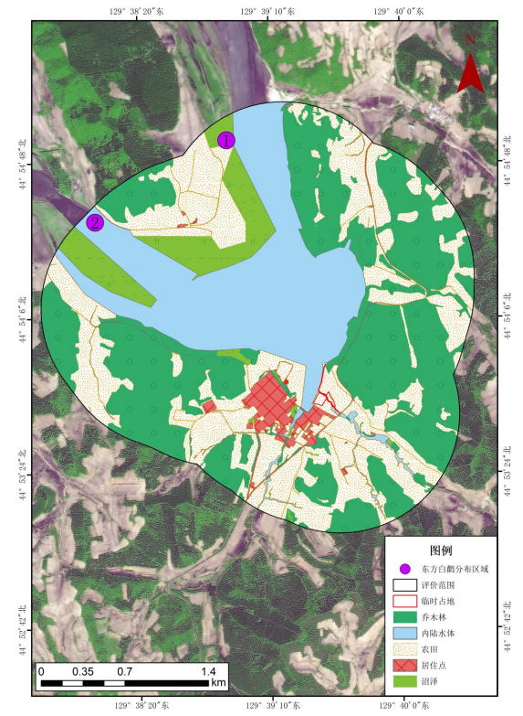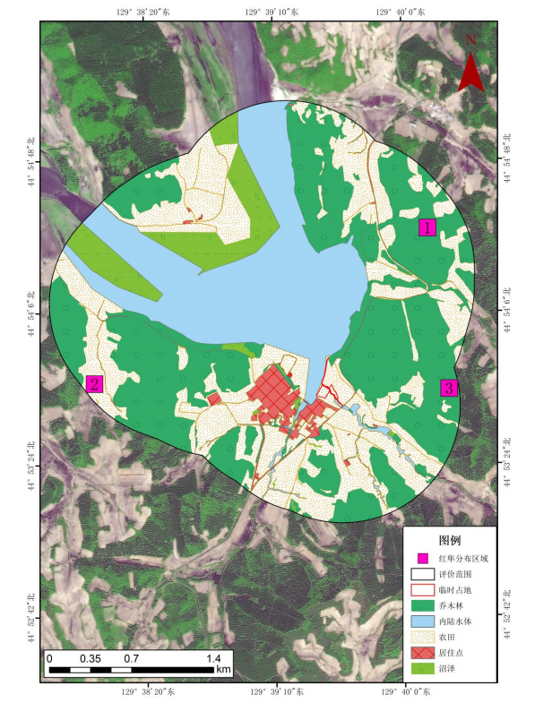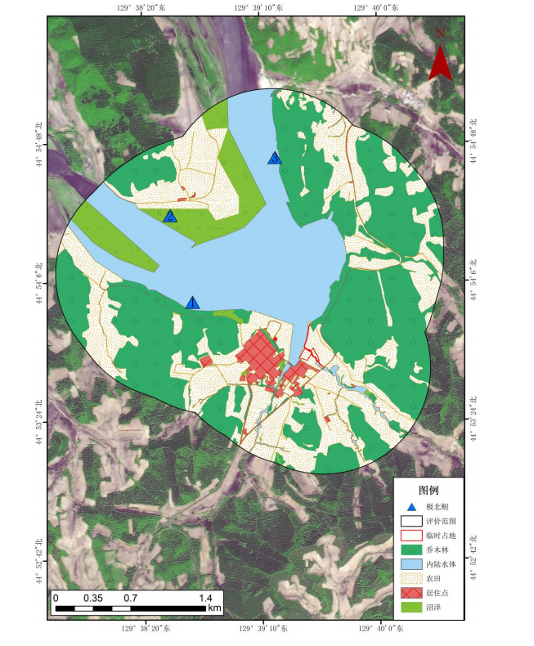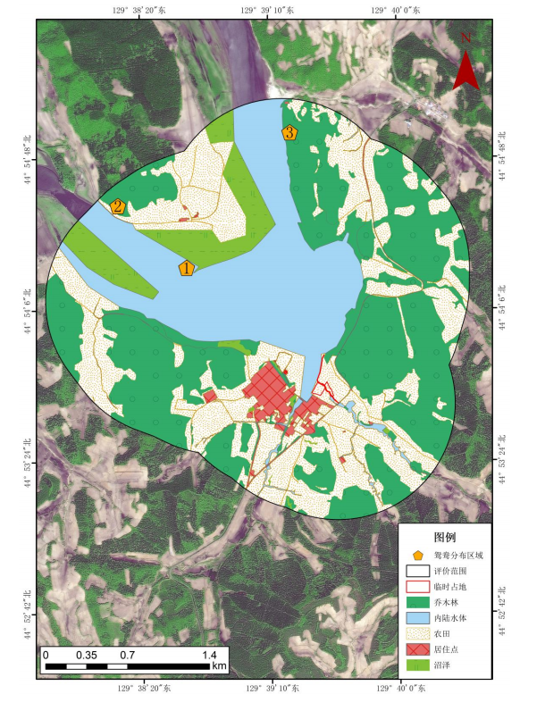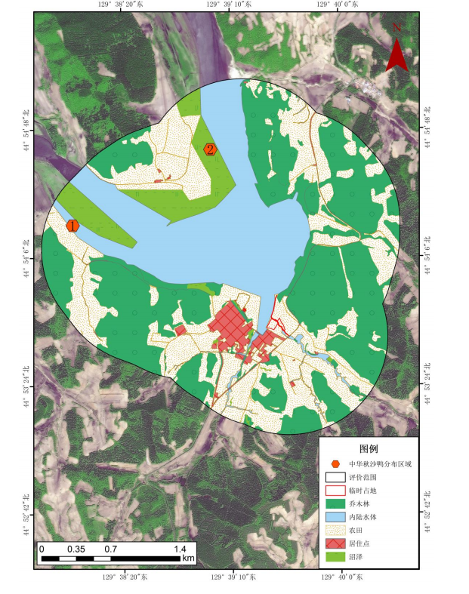

附图23群力水库评价范围内重点保护野生动物适宜生境分布图
白鹳
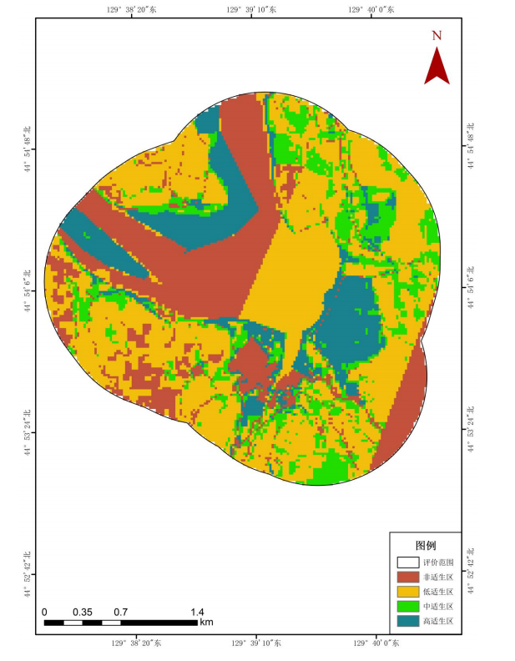

红隼
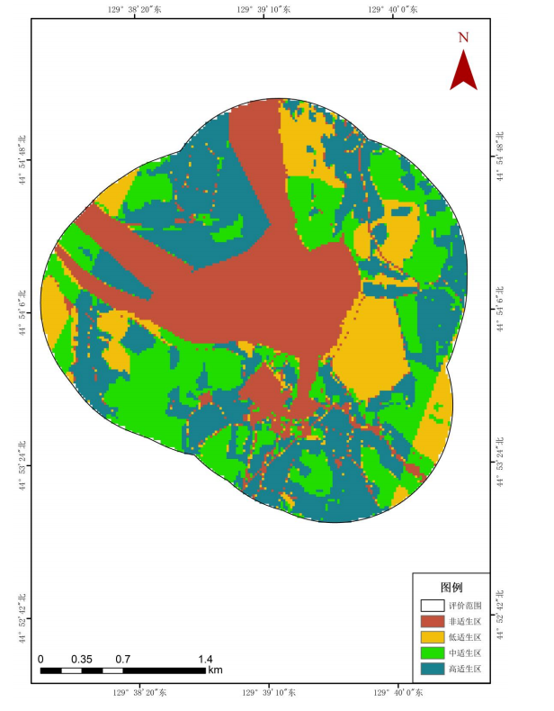

附图24群力水库评价范围内生境类型图
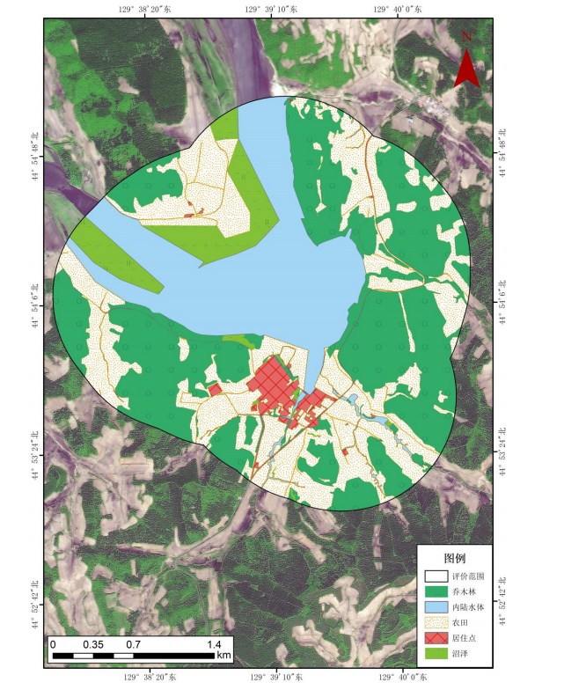

附图25群力水库评价范围内土地利用类型图
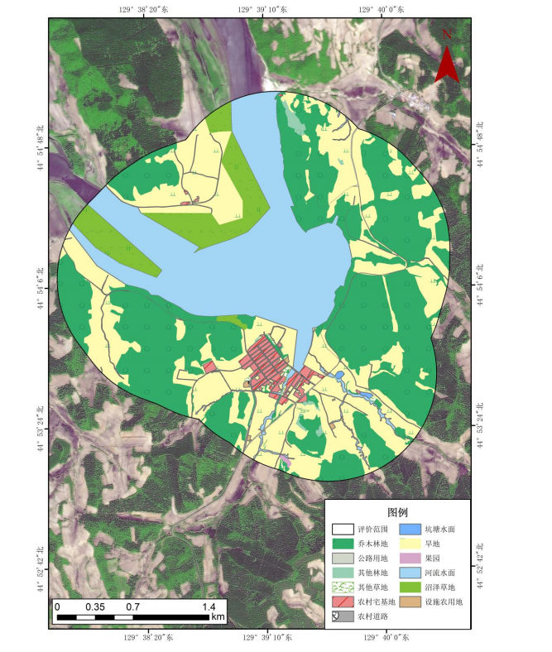

附图26群力水库评价范围内生态系统类型图
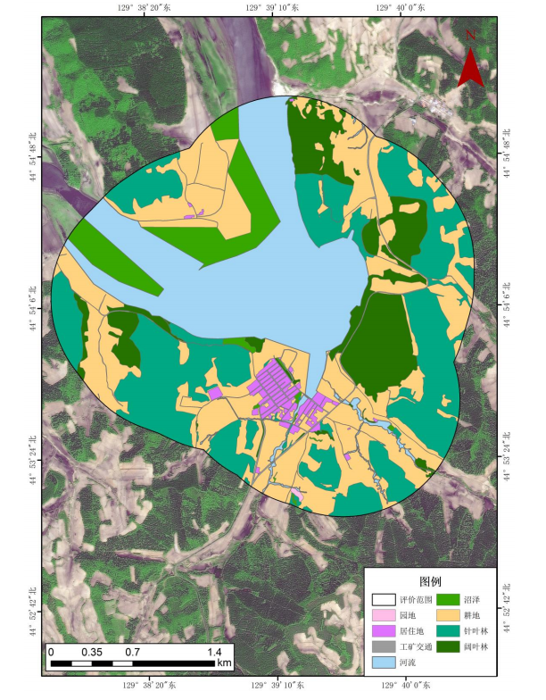

附图27群力水库评价范围内植被覆盖度图
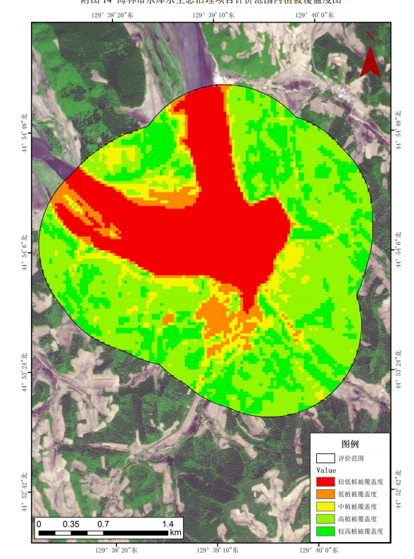

附图28群力水库生态保护措施平面布置图
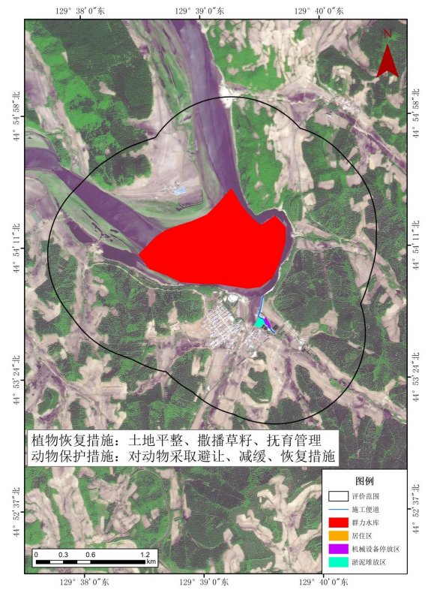

附图29群力水库生态监测布点图
施工期生态监测布点图
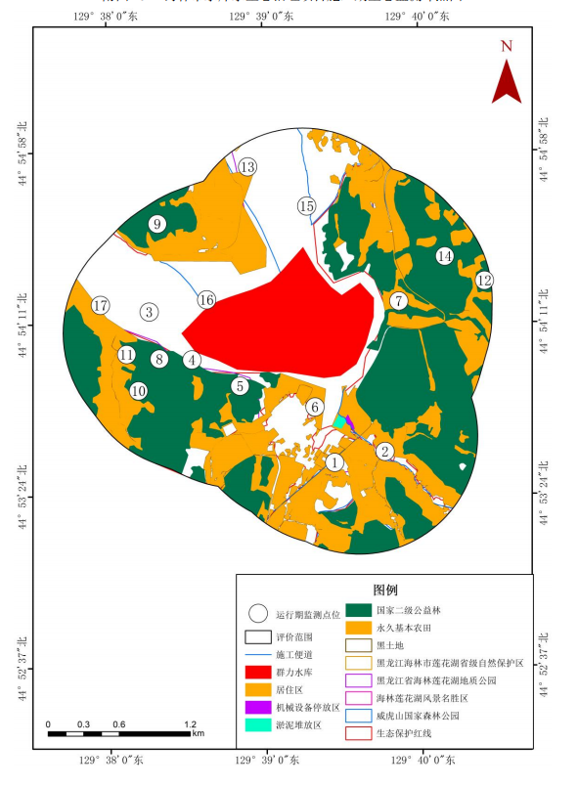

运行期生态监测布点图
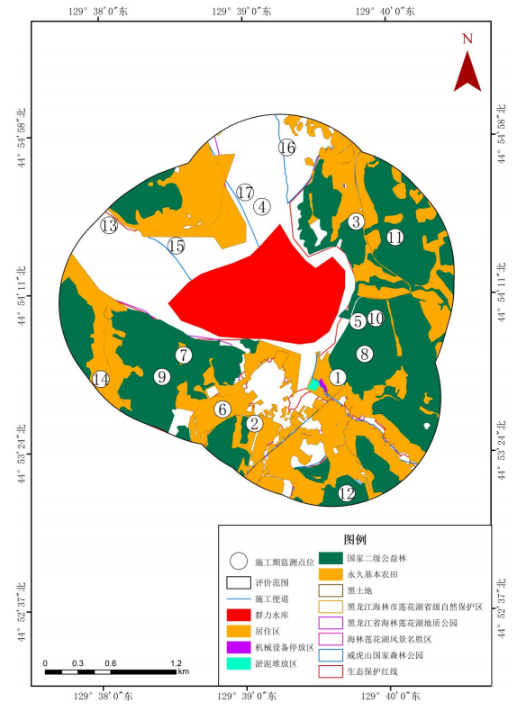

附图30本项目与黑龙江省主体功能区划位置关系图
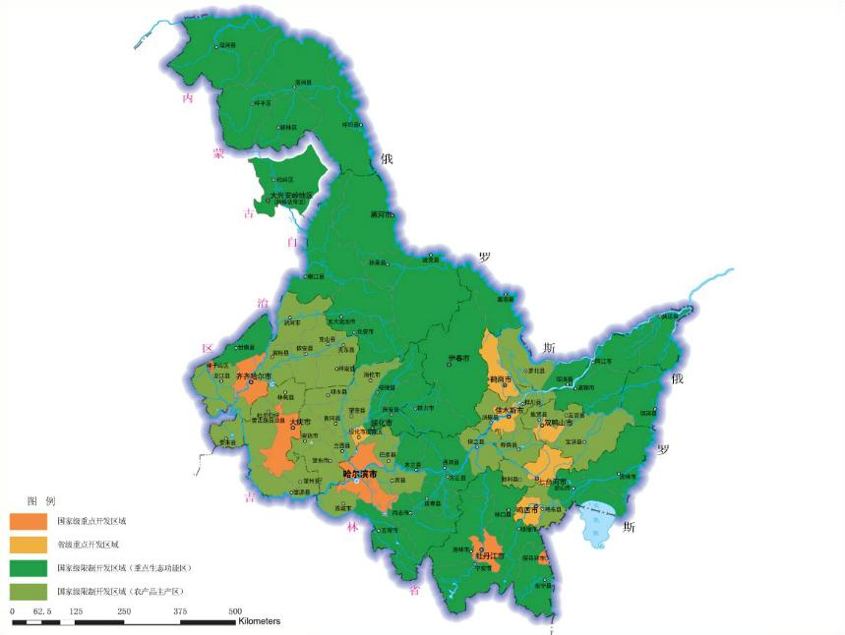
项目位置

附图31本项目与黑龙江省生态功能区位置关系图
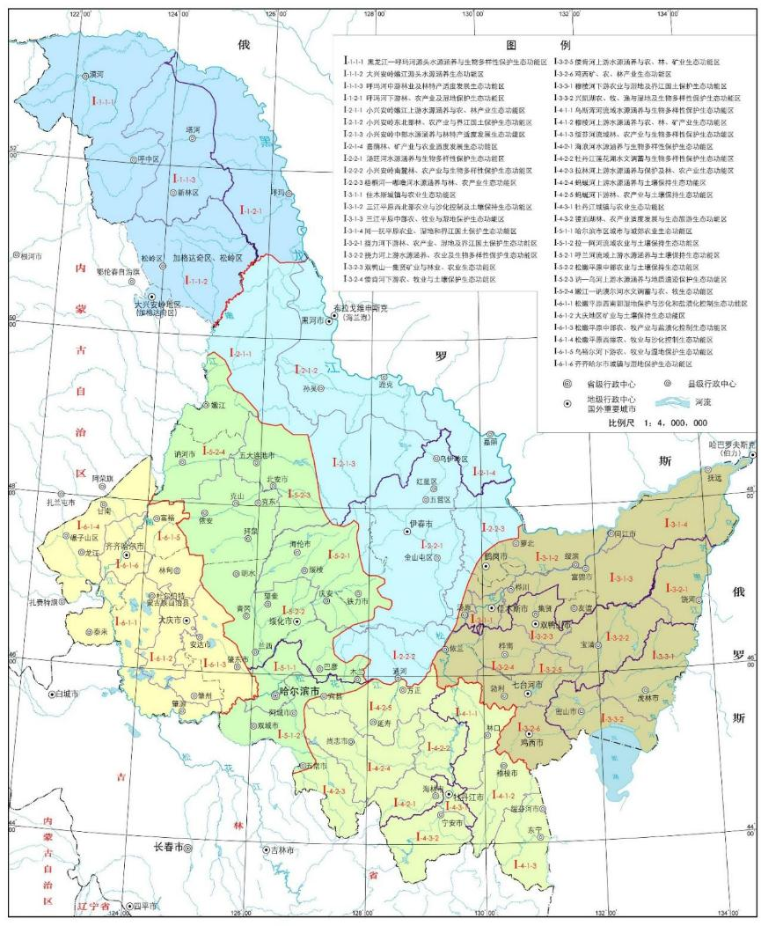
项目位置

附图32本项目声环境和土壤评价范围及保护目标图
群力水库
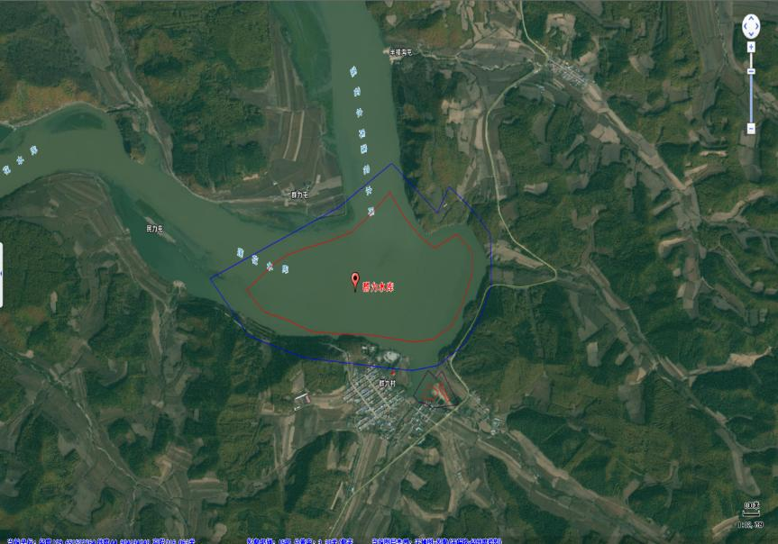
图例
本项目位置
声环境评价范围
土壤评价范围
万丈水库
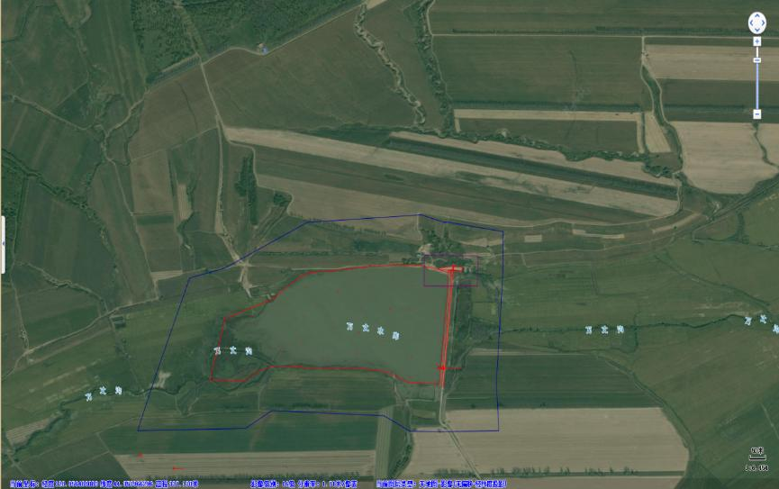
图例
本项目位置
声环境评价范围
土壤评价范围

向阳水电站前池
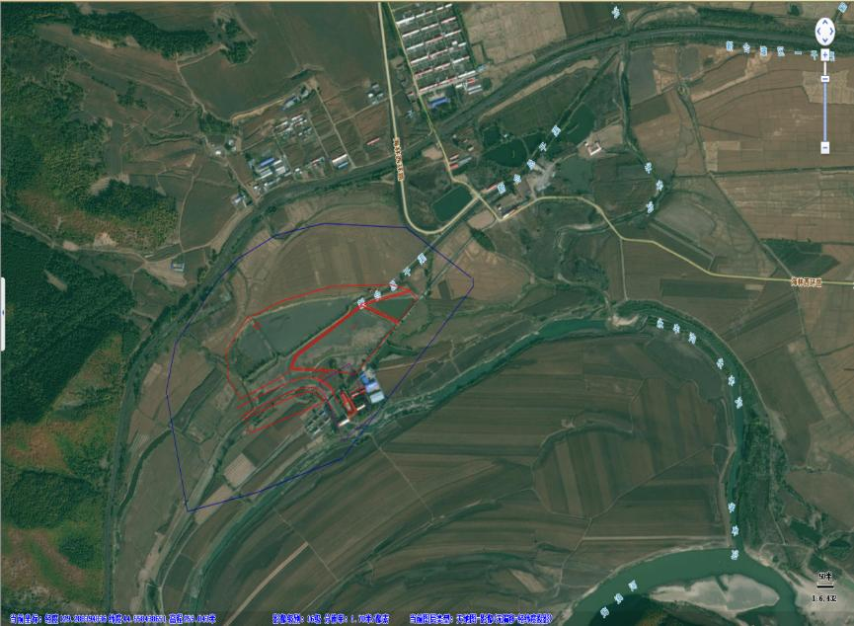
图例
本项目位置
声环境评价范围
土壤评价范围

长石水库
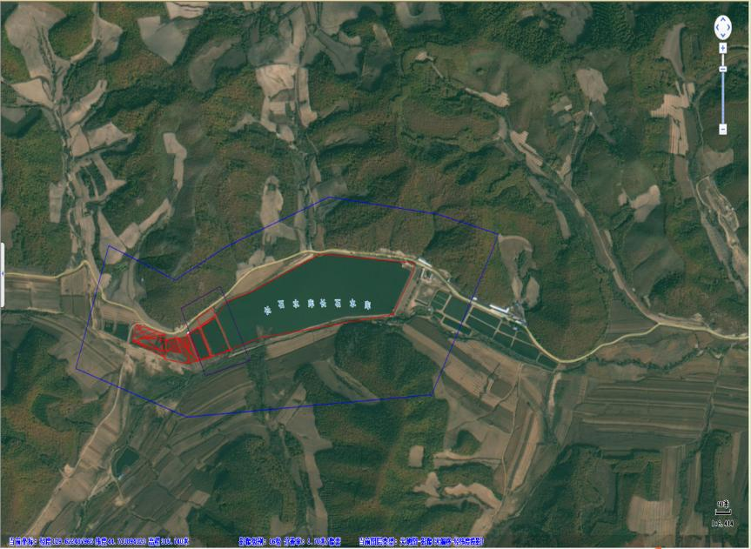
图例
本项目位置
声环境评价范围
土壤评价范围

新安晒水池
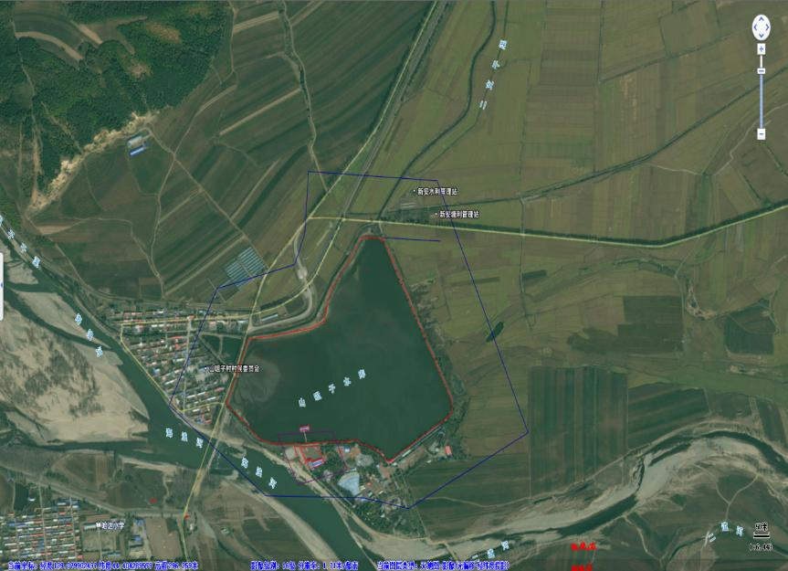
图例
本项目位置
声环境评价范围
土壤评价范围

附图33本项目地下水和地表水评价范围图
群力水库
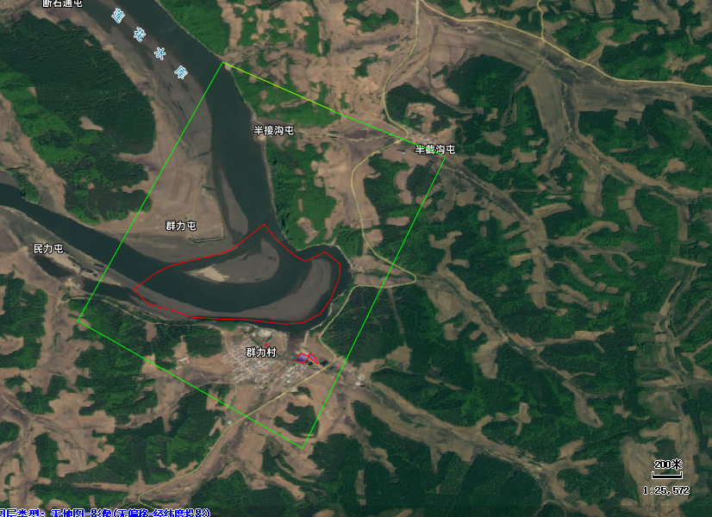
图例
地下水评价范围
地表水评价范围
注：地表水评价范围为整个水库

向阳水电站前池
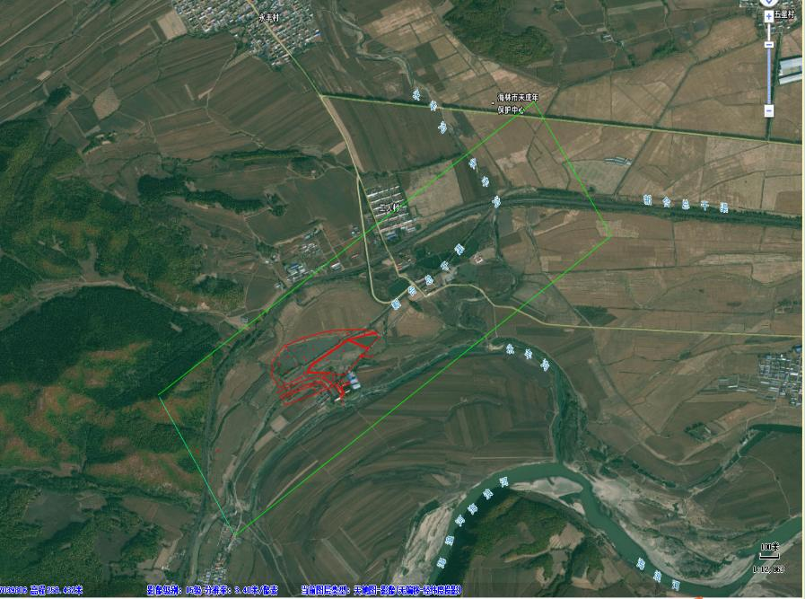
图例
地下水评价范围
地表水评价范围
注：地表水评价范围为整个水库。
新安晒水池
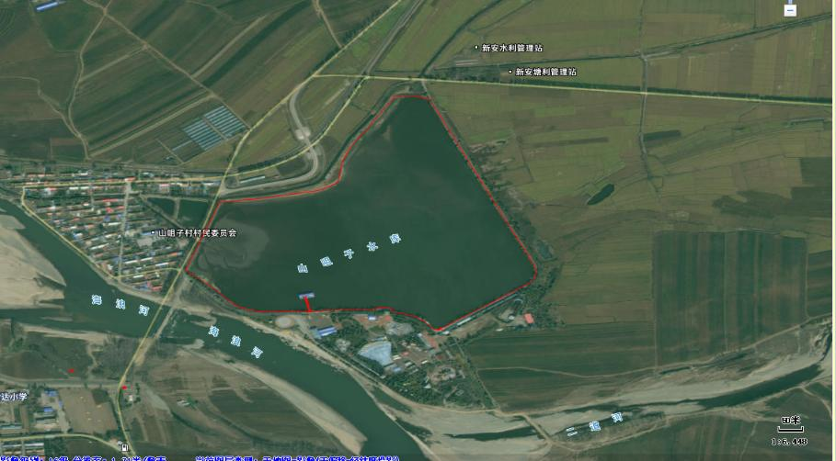
图例
地表水评价范围
注：地表水评价范围为整个水库。

万丈水库
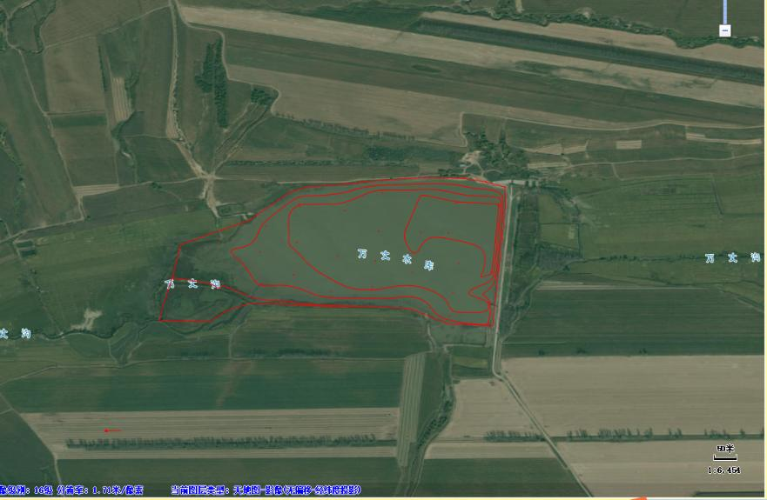
图例
地表水评价范围
图例
地表水评价范围
注：地表水评价范围为整个水库。
长石水库
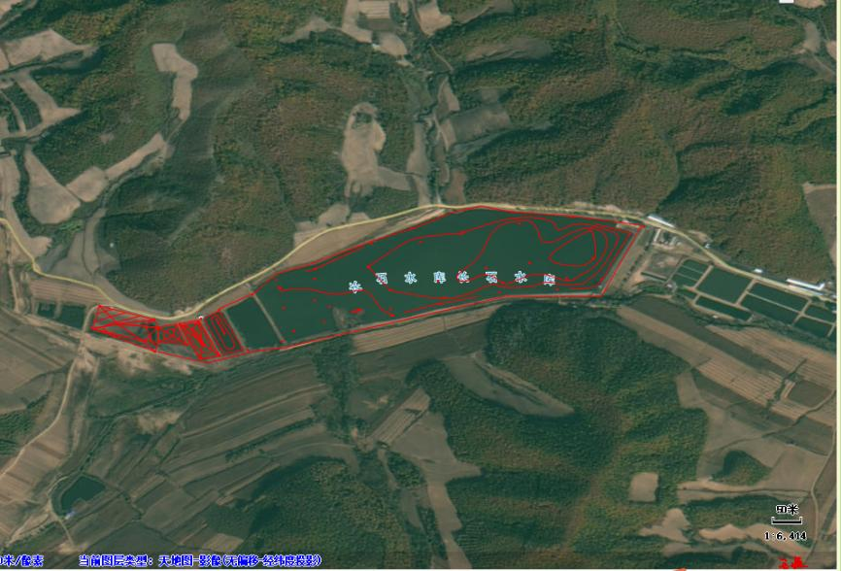
注：地表水评价范围为整个水库。

附图34水生生态评价范围图
新安晒水池
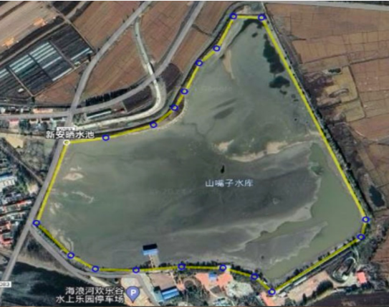
长石水库
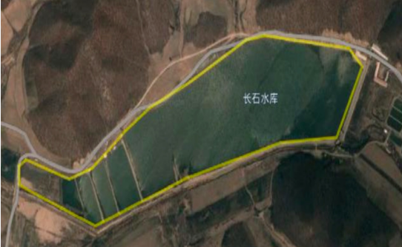
万丈水库
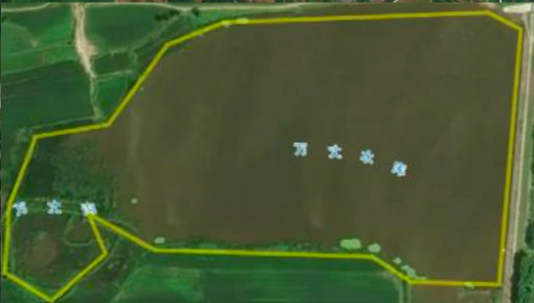
新安晒水池
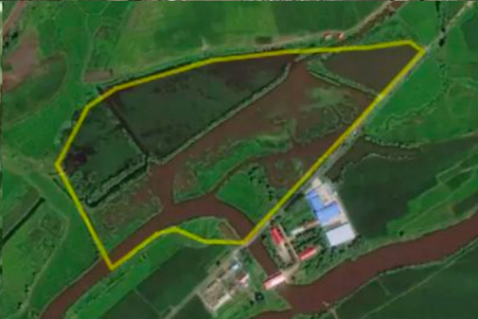

群力水库
